|  |  |  |
| --- | --- | --- |
|  |  |  |

**Osnutek načrta upravljanja voda na vodnem območju Jadranskega morja**

**za obdobje 2022–2027**

Gradivo za javno obravnavo

na podlagi prvega odstavka 55. člena in petega odstavka 58. člena Zakona o vodah (Uradni list RS, št. 67/02, 2/04 – ZZdrI-A, 41/04 – ZVO-1, 57/08, 57/12, 100/13, 40/14, 56/15 in 65/20)

Februar 2023

**KAZALO VSEBINE:**

1 OPIS ADMINISTRATIVNE UREDITVE 1

1.1 Podatki o pripravljavcu Načrta upravljanja voda na vodnem območju Jadranskega morja za obdobje 2022–2027 1

1.1.1 Podatki o pripravljavcu načrta upravljanja voda 1

1.1.2 Seznam predpisov in mednarodnih oziroma meddržavnih pogodb s področja upravljanja voda 3

1.2 Podatki o zemljepisni opredelitvi vodnega območja 7

1.2.1 Meja vodnega območja v skladu s predpisi, ki urejajo določitev meja povodij in porečij ter meja vodnih območij z vodami prvega reda, ki jima pripadajo 7

1.2.2 Glavne reke na vodnem območju 8

1.2.3 Podzemne vode, ki pripadajo vodnemu območju 8

1.2.4 Morja, ki pripadajo vodnemu območju 9

1.2.5 Somornice 9

1.3 Podatki o obdobju, za katerega se sprejema načrt upravljanja voda 9

2 OPIS IZHODIŠČNEGA STANJA NA OBMOČJU NAČRTA UPRAVLJANJA VODA 10

2.1 Opis značilnosti vodnega območja 10

2.1.1 Opis značilnosti za površinske vode 10

2.1.2 Opis značilnosti za podzemne vode 18

2.2 Prikaz vplivov človekovega delovanja na stanje površinskih in podzemnih voda 20

2.2.1 Točkovni viri onesnaževanja voda 21

2.2.2 Razpršeni viri onesnaževanja voda 33

2.2.3 Popis emisij, izpustov in uhajanja prednostnih in prednostno nevarnih snovi 49

2.2.4 Hidromorfološke obremenitve površinskih voda 52

2.2.5 Hidrološke obremenitve podzemnih voda 74

2.2.6 Raba zemljišč 75

2.2.7 Druge antropogene obremenitve 77

2.2.8 Opis presoje vplivov na vodna telesa površinskih in podzemnih voda, vključno z opisom uporabljene metode in meril, in prikaz teh vplivov 95

2.2.9 Ocena verjetnosti doseganja okoljskih ciljev za vodna telesa površinskih in podzemnih voda, vključno z opisom uporabljene metode in meril 105

2.3 Ekonomska analiza storitev, povezanih z obremenjevanjem voda 126

2.3.1 Izhodišča 126

2.3.2 Metodološki pristop 127

2.3.3 Demografski kazalci 128

2.3.4 Analiza gospodarskega pomena dejavnosti, ki povzročajo obremenjevanje voda 133

2.3.5 Analiza trendov storitev, povezanih z obremenjevanjem voda 135

2.3.6 Analiza vključitve stroškov obremenjevanja voda v ceno izvajanja storitev, povezanih z obremenjevanjem voda 137

2.3.7 Finančni stroški storitev GJS oskrbe s pitno vodo ter odvajanja in čiščenja komunalne odpadne vode 139

2.4 Prikaz območij s posebnimi zahtevami 145

2.4.1 Vodovarstvena območja 146

2.4.2 Kopalne vode 146

2.4.3 Ogrožena območja 146

2.4.4 Občutljiva območja 149

2.4.5 Ranljiva območja 150

2.4.6 Območja za gojenje morskih organizmov 150

2.4.7 Območja salmonidnih in ciprinidnih voda 150

2.4.8 Zavarovana in varovana območja 151

2.4.9 Območja varstvenih voda v skladu s predpisi, ki urejajo ribištvo 153

3 OPIS MONITORINGA IN OCENA STANJA VODNIH TELES POVRŠINSKIH IN PODZEMNIH VODA 154

3.1 Opis monitoringa vodnih teles površinskih voda in ocena stanja površinskih voda 154

3.1.1 Opis monitoringa vodnih teles površinskih voda za kemijsko in ekološko stanje 156

3.1.2 Ocena kemijskega in ekološkega stanja površinskih voda 162

3.1.3 Ocena količinskega stanja površinskih voda in plavin 170

3.1.4 Prikaz programov monitoringov in ocena stanja voda na območjih s posebnimi zahtevami 171

3.2 Opis monitoringa vodnih teles podzemnih voda in ocena stanja podzemnih voda 175

3.2.1 Program monitoringa in ocena količinskega stanja podzemnih voda 175

3.2.2 Program monitoringa in ocena kemijskega stanja podzemne vode 182

4 PREGLED POMEMBNIH ZADEV UPRAVLJANJA VODA 190

4.1 Pregled zadev, za katere se ocenjuje, da predstavljajo glavne okoljske probleme na območju načrta upravljanja voda in jih je treba obravnavati v načrtu upravljanja voda in programu ukrepov 190

4.2 Razpoložljivi podatki in analize, ki kažejo na pojav podnebnih sprememb na območju 193

4.2.1 Ugotovljene podnebne spremembe v Sloveniji v obdobju 1961-2011 193

4.2.2 Spremembe hidroloških spremenljivk in trendi površinskih voda 194

4.2.3 Spremembe količinskega stanja podzemnih voda 195

4.2.4 Scenariji izpustov toplogrednih plinov po metodologiji IPCC 196

4.2.5 Podnebne spremembe in sprememba temperature zraka v Sloveniji 197

4.2.6 Podnebne spremembe in sprememba padavin v Sloveniji 197

4.2.7 Podnebne spremembe in spremembe referenčne evapotranspiracije v Sloveniji 198

4.2.8 Podnebne spremembe in spremembe srednjih pretokov rek v Sloveniji 198

4.2.9 Podnebne spremembe in spremembe velikih pretokov rek v Sloveniji 199

4.2.10 Podnebne spremembe in spremembe malih pretokov rek v Sloveniji 199

4.2.11 Podnebne spremembe in sprememba napajanja podzemne vode v Sloveniji 199

4.2.12 Podnebne spremembe in sprememba temperature vode v Sloveniji 200

4.2.13 Podnebne spremembe in suša v tleh 200

4.2.14 Temperatura morja 201

5 PODROBNEJŠA OPREDELITEV CILJEV NAČRTA UPRAVLJANJA VODA 202

5.1 Cilji na področju varstva voda 202

5.2 Cilji na področju urejanja voda 211

5.3 Cilji na področju rabe voda 213

5.4 Cilji na področju upravljanja vodnih in priobalnih zemljišč v lasti države 213

5.5 Izjeme pri doseganju okoljskih ciljev 213

5.5.1 Izjeme pri doseganju okoljskih ciljev za površinske vode 216

5.5.2 Izjeme pri doseganju okoljskih ciljev za podzemne vode 219

5.5.3 Obrazložitev primerov odstopanj od okoljskih ciljev 219

6 POVZETEK PROGRAMA UKREPOV 222

6.1 Izvajanje Programa ukrepov upravljanja voda v obdobju 2016 do 2020 222

6.2 Povzetek temeljnih ukrepov 222

6.3 Povzetek dopolnilnih ukrepov 231

6.3.1 Povzetek dopolnilnih ukrepov 232

6.3.2 Analiza stroškovne učinkovitosti dopolnilnih ukrepov 234

7 FINANČNA SREDSTVA 237

7.1 Finančna sredstva za izvedbo programa ukrepov in predvideni viri financiranja 237

7.2 Opredelitev vsote potrebnih finančnih sredstev in predvidenih virov finančnih sredstev za izvedbo izbrane kombinacije dopolnilnih ukrepov 238

7.3 Analiza občutljivosti 240

7.4 Finančne posledice programa ukrepov 240

7.5 Ocena možnih vplivov na ekonomsko ceno storitev, povezanih z obremenjevanjem voda 241

8 POVZETEK AKTIVNOSTI IN REZULTATOV SODELOVANJA JAVNOSTI 242

8.1 Javna razprava dokumenta Pomembne zadeve upravljanja voda 242

8.2 Javna razprava osnutka načrta upravljanja voda na vodnem območju Jadranskega morja 242

9 PRILOGE 243

9.1 Seznam morebitnih podrobnejših programov in načrtov upravljanja voda, ki vplivajo na upravljanje voda na območju, na katero se nanaša načrt, skupaj s povzetkom njihovih vsebin 243

9.2 Poročilo o aktivnostih in rezultatih sodelovanja javnosti pri pripravi načrta 243

9.3 Seznam pristojnih organov in institucij in način pridobitve dokumentov, na podlagi katerih je bil izdelan načrt 244

9.4 Seznam strokovnih podlag, strokovnih navodil, metodologij in poročil, na podlagi katerih je bil izdelan načrt 244

9.5 Povzetek obveznosti, sprejetih z mednarodnimi pogodbami, ki se nanašajo na upravljanje voda in način njihovega uresničevanja 244

9.6 Seznam naslovov za stike in postopke za pridobitev osnovnih dokumentov, strokovnih podlag in informacij ter aktualnih podatkov o monitoringu voda 244

9.7 Povzetek sprememb in dopolnitev načrta od dneva njegove uveljavitve, skupaj s povzetkom in obrazložitvijo 244

9.8 Povzetek ocene napredka pri doseganju okoljskih ciljev 244

9.9 Analizne metode za prednostne in prednostne nevarne snovi, analizirane na Vodnem območju Jadranskega morja 244

9.10 Publikacijske karte 244

9.11 Prikaz podatkov za vodna telesa površinskih in podzemnih voda 244

**OKRAJŠAVE IN SIMBOLI**

|  |  |
| --- | --- |
| ARSO | Agencija Republike Slovenije za okolje |
| BDP | bruto družbeni proizvod |
| BDV | bruto dodana vrednost |
| BPK5 | biokemijska potreba po kisiku |
| CORS | Center za obveščanje Republike Slovenije |
| CPVO | celovita presoja vplivov na okolje |
| DEP | dober ekološki potencial |
| DES | dobro ekološko stanje |
| DLN | državni lokacijski načrt |
| DPN | državni prostorski načrt |
| DPSIR | okvir, ki vključuje gonilne sile – obremenitve – stanje – vplive - odzive |
| DRSV | Direkcija Republike Slovenije za vode |
| DUDDS | dopolnilni ukrepi za doseganje dobrega stanja oziroma dobrega potenciala |
| DUPPS | dopolnilni ukrepi za preprečitev poslabšanja ali slabšanja stanja |
| dVTPV | deli vodnih teles površinskih voda |
| EEA | Evropska agencija za okolje |
| EK | Evropska komisija |
| EMK | kategorizacija vodotokov po ekomorfološkem pomenu |
| EO | enota obremenitve |
| EP | ekološki potencial |
| ES | ekološko stanje |
| ESR | Evropski sklad za ribištvo |
| EU | Evropska unija |
| FFS | fitofarmacevtska sredstva |
| GeoZS | Geološki zavod Slovenije |
| GERK | grafična enota rabe kmetijskega gospodarstva |
| GIS | geografski informacijski sistem |
| GJS | gospodarska javna služba |
| HE | hidroelektrarna |
| HGO | hidrografsko območje |
| HMS/SD | hidromorfološka spremenjenost/splošna degradiranost |
| IAH | Mednarodna zveza hidrogeologov |
| IPCC | Medvladni odbor za podnebne spremembe |
| IRSKGH | Inšpektorat Republike Slovenije za kmetijstvo, gozdarstvo in hrano |
| IRSOP | Inšpektorat Republike Slovenije za okolje in prostor |
| IzVRS | Inštitut za vode Republike Slovenije |
| kMPVT | kandidat za močno preoblikovano vodno telo |
| KPK | kemijska potreba po kisiku |
| LOD | meja detekcije analitske metode |
| LOQ | meja določljivosti analitske metode |
| LP–OSK | okoljski standard kakovosti - letna povprečna vrednost parametra |
| MBP | Morska biološka postaja |
| MF | Ministrstvo za finance |
| MGRT | Ministrstvo za gospodarski razvoj in tehnologijo |
| mHE | mala hidroelektrarna |
| MKGP | Ministrstvo za kmetijstvo, gozdarstvo in prehrano |
| MNZ | Ministrstvo za notranje zadeve |
| MNVP | Ministrstvo za naravne vire in prostor |
| MOP | Ministrstvo za okolje in prostor |
| MORS | Ministrstvo za obrambo |
| MPVT | močno preoblikovano vodno telo |
| NDK–OSK | okoljski standard kakovosti - največja dovoljena koncentracija parametra |
| nQnp | najmanjši mali pretok v obdobju – dnevno povprečje |
| NUV | načrt upravljanja voda na vodnih območjih |
| OPN | občinski prostorski načrt |
| OSK | okoljski standard kakovosti |
| OVDOC | ocena verjetnosti doseganja okoljskih ciljev |
| OVE | obnovljivi viri energije |
| PE | populacijski ekvivalent |
| PUN2000 | Operativni program upravljanja z območji Natura 2000 v Sloveniji 2014–2020 |
| Qes | ekološko sprejemljiv pretok |
| RC | regijski center |
| RS | Republika Slovenija |
| SMEIH | slovenski multimetrijski indeks |
| SURS | Statistični urad Republike Slovenije |
| UVT | umetno vodno telo |
| VO | vodno območje |
| VTPodV | vodno telo podzemne vode |
| VTPV | vodno telo površinske vode |
| ZRSVN | Zavod Republike Slovenije za varstvo narave |
| ZZRS | Zavod za ribištvo Slovenije |

# OPIS ADMINISTRATIVNE UREDITVE

## Podatki o pripravljavcu Načrta upravljanja voda na vodnem območju Jadranskega morja za obdobje 2022–2027

### Podatki o pripravljavcu načrta upravljanja voda

Pripravljavec Načrta upravljanja voda na vodnem območju Jadranskega morja za obdobje 2022-2027 (v nadaljnjem besedilu: NUV III za vodno območje Jadranskega morja) je Ministrstvo za naravne vire in prostor (v nadaljnjem besedilu: ministrstvo), pristojno za upravljanje voda, ki skladno s 158. členom Zakona o vodah (Uradni list RS, št. 67/02, 2/04 – ZZdrI-A, 41/04 – ZVO-1, 57/08, 57/12, 100/13, 40/14, 56/15 in 65/20) (v nadaljnjem besedilu: zakon o vodah) opravlja upravne in z njimi povezane strokovne naloge iz tega zakona.

|  |  |
| --- | --- |
| Ime: | Ministrstvo za naravne vire in prostor |
|  |  |
| Naslov: | Dunajska cesta 48  SI-1000 Ljubljana  Slovenija |
|  |  |
| Koda države članice: | SI |
|  |  |
| Spletna stran ministrstva: | <http://www.mnvp.gov.si/> |
|  |  |
| Kontaktni naslov: | Ministrstvo za naravne vire in prostor  Dunajska cesta 48  SI-1000 Ljubljana  Slovenija |
| Naslov elektronske pošte: | [gp.mnvp(at)gov.si](javascript:if(typeof%20zxywnC60==typeof%20alert)zxywnC60();linkTo_UnCryptMailto('lzhksn9fo-lnoZfnu-rh');) |

Pomembne informacije o pristojnih organih in načinu pridobitve podatkov so podane v poglavju 8 (Priloge), in sicer:

* seznam pristojnih organov in način pridobitve dokumentov, na podlagi katerih je bil izdelan načrt (poglavje 9.3),
* seznam naslovov za stike in postopke za pridobitev osnovnih dokumentov strokovnih podlag in informacij ter aktualnih podatkov o monitoringu voda (poglavje 9.6),
* seznam strokovnih podlag, strokovnih navodil, metodologij in poročil, na podlagi katerih je bil izdelan načrt (poglavje 9.4).

### Seznam predpisov in mednarodnih oziroma meddržavnih pogodb s področja upravljanja voda

#### Nacionalni predpisi

Področje upravljanja voda ureja zakon o vodah in njegovi podzakonski akti, v določenem delu pa tudi Zakon o varstvu okolja (Uradni list RS, št. [39/06](http://www.uradni-list.si/1/objava.jsp?sop=2006-01-1682) – uradno prečiščeno besedilo, [49/06](http://www.uradni-list.si/1/objava.jsp?sop=2006-01-2089) – ZMetD, [66/06](http://www.uradni-list.si/1/objava.jsp?sop=2006-01-2856) – odl. US, [33/07](http://www.uradni-list.si/1/objava.jsp?sop=2007-01-1761) – ZPNačrt, [57/08](http://www.uradni-list.si/1/objava.jsp?sop=2008-01-2416) – ZFO-1A, [70/08](http://www.uradni-list.si/1/objava.jsp?sop=2008-01-3026), [108/09](http://www.uradni-list.si/1/objava.jsp?sop=2009-01-4888), [108/09](http://www.uradni-list.si/1/objava.jsp?sop=2009-01-4890) – ZPNačrt-A,  [48/12](http://www.uradni-list.si/1/objava.jsp?sop=2012-01-2011), [57/12](http://www.uradni-list.si/1/objava.jsp?sop=2012-01-2415), [92/13](http://www.uradni-list.si/1/objava.jsp?sop=2013-01-3337), [56/15](http://www.uradni-list.si/1/objava.jsp?sop=2015-01-2359), [102/15](http://www.uradni-list.si/1/objava.jsp?sop=2015-01-4085), [30/16](http://www.uradni-list.si/1/objava.jsp?sop=2016-01-1264), [61/17](http://www.uradni-list.si/1/objava.jsp?sop=2017-01-2914) – GZ, [21/18](http://www.uradni-list.si/1/objava.jsp?sop=2018-01-0887) – ZNOrg, [84/18](http://www.uradni-list.si/1/objava.jsp?sop=2018-01-4120) – ZIURKOE, 158/20 in 44/22 – ZVO-2) (v nadaljnjem besedilu: zakon o varstvu okolja), ter njegovi podzakonski akti, zlasti:

1. Zakon o vodah in njegovi podzakonski akti:

* Uredba o podrobnejši vsebini in načinu priprave načrta upravljanja voda (Uradni list RS, št. 26/06, 5/09, 36/13, in 74/16))
* Uredba o načrtu upravljanja voda za vodni območji Donave in Jadranskega morja (Uradni list RS, št. 61/11, 49/12 in 67/16)
* Uredba o načrtih upravljanja voda na vodnih območjih Donave in Jadranskega morja (Uradni list RS, št. 67/16)
* Uredba o vodnih povračilih (Uradni list RS, št. 103/02, 122/07 in 3/21)
* Uredba o pogojih in omejitvah za izvajanje dejavnosti in posegov v prostor na območjih, ogroženih zaradi poplav in z njimi povezane erozije celinskih voda in morja (Uradni list RS, št. 89/08 in 49/20)
* Uredba o upravljanju kakovosti kopalnih voda (Uradni list RS, št. 25/08)
* Uredba o načinu izplačevanja in merilih za izračun nadomestila za zmanjšanje dohodka iz kmetijske dejavnosti zaradi prilagoditve ukrepom vodovarstvenega režima (Uradni list RS, št. 105/11, 64/12, 44/13, 55/15, 97/15, 77/16 in 197/20)
* Uredba o kriterijih za določitev ter načinu spremljanja in poročanja ekološko sprejemljivega pretoka (Uradni list RS, št. 97/09)
* Seznam obstoječe vodne infrastrukture (Uradni list RS, št. 63/06 in 96/06)
* Pravilnik o določitvi vodne infrastrukture (Uradni list RS, št. 46/05)
* Pravilnikom o določitvi meja povodij in porečij ter meja vodnih območij z vodami 1. reda, ki jima pripadajo (Uradni list RS, št. 82/03 in 8/18).
* Pravilnikom o določitvi in razvrstitvi vodnih teles površinskih voda (Uradni list RS, št. 63/05, 26/06, 32/11 in 8/18)
* Pravilnik o določitvi vodnih teles podzemnih voda (Uradni list RS, št. [63/05](http://www.uradni-list.si/1/objava.jsp?sop=2005-01-2796) in 8/18)
* Pravilnikom o metodologiji za določanje vodnih teles podzemnih voda (Uradni list RS, št. 65/03)
* Pravilnik o kriterijih za določitev vodovarstvenega območja (Uradni list RS, št. 64/04, 5/06, 58/11 in 15/16)
* Pravilnik o metodologiji za določanje območij, ogroženih zaradi poplav in z njimi povezane erozije celinskih voda in morja, ter o načinu razvrščanja zemljišč v razrede ogroženosti (Uradni list RS, št. 60/07)
* Pravilnik o evidentirani posebni rabi vode (Uradni list RS, št. 178/20)
* Pravilnik o klasifikaciji vrst posebne rabe vode in naplavin (Uradni list RS, 24/15)

1. Zakon o varstvu okolja in podzakonski akti:

* Uredba o stanju površinskih voda (Uradni list RS, št. 14/09, 98/10, 96/13, 24/16 in 44/22 – ZVO-2)
* Uredba o stanju podzemnih voda (Uradni list RS, št. 25/09, 68/12, 66/16 in 44/22 – ZVO-2)
* Uredba o odvajanju in čiščenju komunalne odpadne vode (Uradni list RS, št. 98/15, 76/17, 81/19, 194/21 in 44/22 – ZVO-2)
* Uredba o emisiji snovi in toplote pri odvajanju odpadnih voda v vode in javno kanalizacijo (Uradni list RS, št. 64/12, 64/14, 98/15, 44/22 – ZVO-2 in 75/22)
* Uredba o vrsti dejavnosti in naprav, ki povzročajo industrijske emisije (Uradni list RS, št. 68/22) Uredba o varstvu voda pred onesnaževanjem z nitrati iz kmetijskih virov (Uradni list RS, št. 113/09, 5/13, 22/15, 12/17 in 44/22 – ZVO-2)
* Uredba o kakovosti površinskih voda za življenje sladkovodnih vrst rib (Uradni list RS, št. 46/02, 41/04 – ZVO-1 in 44/22 – ZVO-2)
* Uredba o oskrbi s pitno vodo (Uradni list RS, št. 88/12 in 44/22 – ZVO-2)
* Uredba o upravljanju kakovosti kopalnih voda (Uradni list RS, št. 25/08 in 44/22 – ZVO-2)
* Uredba o okoljski dajatvi za onesnaževanje okolja zaradi odvajanja odpadnih voda (Uradni list RS, št. 80/12, 98/15 in 44/22 – ZVO-2)
* Uredba o metodologiji za oblikovanje cen storitev obveznih občinskih gospodarskih javnih služb varstva okolja (Uradni list RS, št. št. 87/12, 109/12, 76/17, 78/19 in 44/22 – ZVO-2)
* Pravilnik o monitoringu stanja površinskih voda (Uradni list RS, št. 10/09, 81/11, 73/16 in 44/22 – ZVO-2)
* Pravilnik o monitoringu podzemnih voda (Uradni list RS, št. 31/09 in 44/22 – ZVO-2)
* Pravilnik o imisijskem monitoringu kakovosti površinske vode za življenje sladkovodnih vrst rib (Uradni list RS, št. 71/02, 41/04 – ZVO-1 in 44/22 – ZVO-2)
* Pravilnik o določitvi odsekov površinskih voda, pomembnih za življenje sladkovodnih vrst rib (Uradni list RS, št. 28/05, 8/18 in 44/22 – ZVO-2)
* Pravilnik o obratovalnem monitoringu stanja površinskih voda (Uradni list RS, št. 91/13 in 44/22 – ZVO-2)
* Pravilnik o obratovalnem monitoringu stanja podzemne vode (Uradni list RS, št. 13/21 in 44/22 – ZVO-2)
* Uredba o izvajanju Uredbe Evropskega parlamenta in Sveta (ES) št. 166/2006 o Evropskem registru izpustov in prenosov onesnaževal ter spremembi Direktiv Sveta 91/689/EGS in 96/61/ES (Uradni list RS, št. 77/06)
* Uredba (EU) št. 1143/2014 Evropskega parlamenta in Sveta z dne 22. oktobra 2014 o preprečevanju in obvladovanju vnosa in širjenja invazivnih tujerodnih vrst.

Za potrebe priprave načrta upravljanja voda so bili uporabljeni podzakonski predpisi, ki jih urejajo drugi zakoni, zlasti:

* Zakon o varstvu pred naravnimi in drugimi nesrečami (Uradni list RS, št. 51/06 – uradno prečiščeno besedilo in 97/10 97/10 in 21/18 – ZNOrg):
  + Uredba o pogojih in omejitvah za izvajanje dejavnosti in posegov v prostor na območjih, ogroženih zaradi poplav in z njimi povezane erozije celinskih voda in morja (Uradni list RS, št. 89/08 in 49/20)
* Zakon o kmetijstvu (Uradni list RS, št. 45/08, 57/12, 90/12 – ZdZPVHVVR, 26/14, 32/15, 27/17, 22/18, 86/21 – odl. US in 123/21):
  + Pravilnikom o evidenci dejanske rabe kmetijskih in gozdnih zemljišč (Uradni list RS, št. 122/08, 4/10, 110/10).
* Zakon o gozdovih (Uradni list RS, št. 30/93, 56/99 – ZON, 67/02, 110/02 – ZGO-1, 115/06 – ORZG40, 110/07, 106/10, 63/13, 101/13 – ZDavNepr, 17/14, 22/14 – odl. US, 24/15, 9/16 – ZGGLRS in 77/16)
  + Resolucija o nacionalnem gozdnem programu (Uradni list RS, št. 111/07)
* Zakon o zdravstveni ustreznosti živil in izdelkov ter snovi, ki prihajajo v stik z živili (Uradni list RS, št. 52/00, 42/02 in 47/04 – ZdZPZ):
  + Pravilnik o pitni vodi (Uradni list RS, št. 19/04, 35/04, 26/06, 92/06, 25/09, 74/15 in 51/17)
* Zakon o ohranjanju narave (Uradni list RS, št. 96/04 – uradno prečiščeno besedilo, 61/06 – ZDru-1, 8/10 – ZSKZ-B, 46/14, 21/18 – ZNOrg, 31/18 in 82/20):
  + Uredba o zvrsteh naravnih vrednot (Uradni list RS, št. 52/02 in 67/03)
  + Uredba o ekološko pomembnih območjih (Uradni list RS, št. 48/04, 33/13, 99/13 in 47/18)
  + Uredba o posebnih varstvenih območjih (območjih Natura 2000) (Uradni list RS, št. 49/04, 110/04, 59/07, 43/08, 8/12, 33/13, 35/13 – popr., 39/13 – odl. US, 3/14, 21/16 in 47/18)
* Zakon o javnih financah (Uradni list RS, št. 11/11 – uradno prečiščeno besedilo, 14/13 – popr., 101/13, 55/15 – ZfisP, 96/15 – ZIPRS1617, 13/18 in 195/20 – odl. US):
  + Uredba o enotni metodologiji za pripravo in obravnavo investicijske dokumentacije na področju javnih financ (Uradni list RS, št. 60/06, 54/10 in 27/16)
* Zakon o sladkovodnem ribištvu (Uradni list RS, št. 61/06):
  + Uredba o določitvi voda posebnega pomena ter načinu izvajanja ribiškega upravljanja v njih (Uradni list RS, št. 52/07)
  + Pravilnik o ribolovnem režimu v ribolovnih vodah (Uradni list RS, št. 99/07 in 75/10)
* Zakon o morskem ribištvu (Uradni list RS, št. 115/06, 76/15 in 69/17)
* Pomorski zakonik (Uradni list RS, št. 62/16 – uradno prečiščeno besedilo, 41/17, 21/18 – ZNOrg, 31/18 – ZPVZRZECEP, 18/21 in 21/21 – popr.)
* Zakon o prostorskem načrtovanju (Uradni list RS, št. 33/07, 70/08 – ZVO-1B, 108/09, 80/10 – ZUPUDPP, 43/11 – ZKZ-C, 57/12, 57/12 – ZUPUDPP-A, 109/12, 76/14 – odl. US, 14/15 – ZUUJFO in 61/17 – ZUreP-2)
  + Uredba o programu opremljanja stavbnih zemljišč in odloku o podlagah za odmero komunalnega prispevka za obstoječo komunalno opremo ter o izračunu in odmeri komunalnega prispevka (Uradni list RS, št. 20/19, 30/19 – popr. in 34/19)
* Zakon o financiranju občin (Uradni list RS, št. 123/06, 57/08, 36/11, 14/15 – ZUUJFO, 71/17, 21/18 – popr., 80/20 – ZIUOOPE in 189/20 – ZFRO)

#### Mednarodne pogodbe

Sklenjene mednarodne oziroma meddržavne pogodbe, ki nalagajo obvezo sodelovanja na področju vodnega gospodarstva oziroma upravljanja voda, so navedene v prilogi (priloga 9.5).

**Mednarodne konvencije**

Slovenija sodeluje v organih in delovnih telesih Konvencije o varstvu morskega okolja in obalnega območja Sredozemlja (Barcelonska konvencija) s protokoli.

Prizadevanja Slovenije v mednarodnih komisijah

Slovenija kot pogodbenica sodeluje v organih in delovnih telesih Konvencijeo o varstvu morskega okolja in obalnega območja Sredozemlja (Barcelonska konvencija) s protokoli. Cilj konvencije je vzpostaviti zdravo Sredozemlje z morskimi in obalnimi ekosistemi, ki so produktivni in biološko pestri, ter prispevajo k trajnostnemu razvoju za obstoječe in prihodnje generacije. Kot pogodbenica konvencije sodeluje pri srednjeročnem načrtovanju in ukrepanju na področjih obalnega in morskega onesnaževanja, biodiverziteti in ekosistemih ter interakcijah ter procesih priobalnih in morskih območjih. S pristopom k barcelonski konvenciji se je Slovenija zavezala, da bo izvajala ukrepe za zmanjševanje onesnaževanja s strani ladij in letalskega prometa, izpuste ladij, onesnaževanja s kopna in morja, onesnaževanja iz obale, obveščanja ob ekoloških nesrečah, varovanja biološke raznovrstnosti, monitoringa, čezmejnega onesnaževanja, sprejemanja ustrezne zakonodaje ter obveščanja javnosti.

Bilateralne in multilateralne komisije

Usklajevanje vprašanj v zvezi z delom porečja/povodja, katerega vodna telesa so mejna ali čezmejna, poteka v okviru naslednjih dveh bilateralnih in ene multilateralne komisije in sicer:

* Stalna Slovensko- Italijanske komisije za vodno gospodarstvo (v nadaljnjem besedilu: SLO-ITA komisija za VG)
* Stalna Slovensko – italijanska – hrvaška- črnogorska komisija za zaščito jadranskega morja in obalnih območij (v nadaljnjem besedilu: SLO-ITA-HR-CG komisija za Jadran)
* Stalna Slovensko- Hrvaška komisija za vodno gospodarstvo (v nadaljnjem besedilu: SLO-HR komisija za VG)

Zapisniki zasedanj billaterarnih in multilateralnih komisij, ki so potekala od leta 2007 naprej, so na voljo na spletnem portalu eVode.

Mednarodne in meddržavne pogodbe

Povzetek obveznosti, ki izhajajo iz sklenjenih mednarodnih oziroma meddržavnih pogodb, ki se nanašajo na upravljanje voda je podan v poglavju 9.5 ( Povzetek obveznosti, sprejetih z mednarodnimi pogodbami, ki se nanašajo na upravljanje voda in način njihovega uresničevanja).

## Podatki o zemljepisni opredelitvi vodnega območja

Republika Slovenija je kot teritorialne podlage za izvajanje programa upravljanja z vodami z zakonom o vodah določila vodno območje Donave (v nadaljnjem besedilu: VO Donave) in vodno območje Jadranskega morja (v nadaljnjem besedilu: VO Jadranskega morja). VO Jadranskega morja je hkrati del povodja rek, ki se izlivajo v Jadransko morje na območju Republike Slovenije in sosednjih držav Italije in Hrvaške z obalnim morjem.

### Meja vodnega območja v skladu s predpisi, ki urejajo določitev meja povodij in porečij ter meja vodnih območij z vodami prvega reda, ki jima pripadajo

Območje Republike Slovenije s pripadajočo hidrografsko mrežo je prikazano na publikacijski karti (*Publikacijska karta 1.1: Hidrografska mreža, porečja in povodji*). Meje VO in vode 1. reda, ki jima pripadajo, so določene predpisom, ki ureja določitev meje povodij in porečij ter meja vodnih območij z vodami 1. reda, ki jima pripadajo. Meja med VO Donave in VO Jadranskega morja je določena na podlagi hidrografske razvodnice za raven merila 1:25.000 v nacionalnem koordinatnem sistemu. VO Jadransko morje pripadajo vse površinske vode, ki se vanj stekajo. Podzemne vode, ki pripadajo posameznemu VO, ne sovpadajo povsem s površinsko hidrografsko razvodnico. Do razlik prihaja zaradi kraških značilnosti območja in razlik v odtoku podzemnih voda glede na celotni tok vode v vodonosnikih na meji med VO Donave in VO Jadranskega morja.

### Glavne reke na vodnem območju

Glavne reke na VO Jadranskega morja *(Publikacijska karta 1.2: Glavne reke in* jezera) so reke 1. reda in reke, ki tvorijo ali prečkajo državno mejo. Seznam površinskih voda na VO Jadranskega morja obsega 8 glavnih rek. Osnovni podatki o povodju, prispevni površini, dolžini rek in srednjih letnih pretokih za obdobje od 1981 do 2010 ter o slovenskem delu Jadranskega morja so navedeni v preglednicah (Preglednica 1‑1).

Preglednica 1‑1: Podatki o glavnih rekah na VO Jadranskega morja

|  |  |  |  |  |  |
| --- | --- | --- | --- | --- | --- |
| Zap. št. | Vode I. reda | Povodje | Prispevna površina v Republiki Sloveniji (km2) | Srednji letni pretok 1971 - 2000 (m3/s) | Vodomerna  postaja |
| 1 | Dragonja | Jadranske reke z morjem | 71 | 0,975 | Podkaštel |
| 2 | Reka | Jadranske reke z morjem | 452 | 7,52 | Cerkvenikov mlin |
| 3 | Rižana | Jadranske reke z morjem | 219 | 3,44 | Kubed |
| 4 | Idrija | Soča | 65 | 2,05 | Golo brdo |
| 5 | Idrijca | Soča | 510 | 22,3 | Hotešk |
| 6 | Nadiža | Soča | 61 | 4,0* | Nadiža |
| 7 | Soča | Soča | 2339 | 86,9 | Solkan |
| 8 | Vipava | Soča | 589 | 17,0 | Miren |

OPOMBA: v seznam niso vključene ostale celinske vode, ki tvorijo ali prečkajo državno mejo iz Priloge »Seznam voda 1. reda« zakona o vodah,

*na vodomerni postaji Nadiža je zabeležen srednji letni pretok samo v nizu 1985 - 2010

### Podzemne vode, ki pripadajo vodnemu območju

Preko hidrografske razvodnice med vodnima območjema VO Donave in VO Jadranskega morja obstajajo občasna in lokalna pretakanja podzemne vode. Do pretakanj prihaja zaradi kraških značilnosti tokov podzemne vode po kamninah s kraško in razpoklinsko poroznostjo. Položaj podzemne razvodnice se lahko spreminja. Če potek podzemne razvodnice ni poznan, je meja med vodnima območjema opredeljena po površinski razvodnici.

V Sloveniji je določenih 165 vodonosnih sistemov, 125 na VO Donave in 40 na VO Jadranskega morja. Na 7 vodonosnih sistemih se podzemne vode pretakajo tudi preko meje vodnega območja:

* Območje Logatca (11822)
* Območje Pivke (11824)
* Javorniki–Snežnik (11825)
* Bistrica–Snežnik (50521)
* Riječina–Zvir–Snežnik (50522)
* Brestovica–Timav (50621)
* Hrušica–Nanos (60322)

Meje vodnih območij, vodnih teles podzemne vode in vodonosnih sistemov so prikazane na publikacijskih kartah *(Publikacijska karta 1.3: Vodonosni sistemi in Publikacijska karta 1.6: Vodna telesa podzemnih voda).*

### Morja, ki pripadajo vodnemu območju

Slovenski del Jadranskega morja pripada VO Jadranskega morja. Osnovni podatki so navedeni v spodnji preglednici (Preglednica 1‑2).

Preglednica 1‑2: Podatki o morju na VO Jadranskega morja (ARSO, 2008)

|  |  |  |  |  |
| --- | --- | --- | --- | --- |
|  | Vode I. reda | Povodje | Prispevna površina v Sloveniji (km2) | Kumulativna prispevna površina (km2) |
| 1 | Jadransko morje | Jadranske reke z morjem | 1725 | 4064 |

### Somornice

Somornice predstavljajo precej majhne dele površinskih voda v Republiki Sloveniji in so neprimerljive s somornicami v deltah večjih rek. Povprečni obdobni pretoki rek, ki se izlivajo v Jadransko morje na slovenskem delu obale, so manjši od 1 m3/s in le dve reki imata povprečni obdobni pretok večji od 1 (Dragonja 1,1 m3/s in Rižana 3,8 m3/s). V smislu upravljanja somornic ne obravnavamo kot samostojna VT.

## Podatki o obdobju, za katerega se sprejema načrt upravljanja voda

Predhodni Načrt upravljanja voda na vodnem območju Jadranskega morja za obdobje 2015-2021 je pričel veljati s predpisom, ki ureja načrt upravljanja voda na vodnih območjih Donave in Jadranskega morja. Na podlagi zakona o vodah (59. člen) se načrt upravljanja voda pregleda in po potrebi posodobi vsakih 6 let. V skladu z obveznostmi in izvajanjem Direktive Evropskega parlamenta in Sveta 2000/60/ES z dne 23. oktobra 2000 o določitvi okvira za ukrepe Skupnosti na področju vodne politike (v nadaljnjem besedilu: vodna direktiva) se načrt upravljanja voda na vodnih območjih Donave in Jadranskega morja pripravi za naslednjih 6 let in velja od leta 2022 – 2027.

# OPIS IZHODIŠČNEGA STANJA NA OBMOČJU NAČRTA UPRAVLJANJA VODA

## Opis značilnosti vodnega območja

### Opis značilnosti za površinske vode

VO Jadranskega morja tvorita dve povodji, povodje Soče in povodje jadranskih rek z morjem (Preglednica 2‑1 in *Publikacijska karta 1.1: Hidrografska mreža, porečja in povodji*). VO Jadranskega morja meri 3.583 km2, kar zavzema 17,4 % ozemlja Slovenije. Na VO Jadranskega morja živi nekaj več kot 240.000 prebivalcev, kar je nekoliko manj kot 12 % celotnega prebivalstva v Republiki Sloveniji. Pri analizi prebivalstva so v VO vključena tudi obmejna območja s podzemnim odtokom, ki niso opredeljena kot površinska vodna telesa.

Preglednica 2‑1: Povodja na VO Jadranskega morja

|  |  |  |  |  |
| --- | --- | --- | --- | --- |
| Povodje | Površina (km2) | Delež povodja na VO (%) | Število VTPV | Gostota rečne mreže (km/km2) |
| Soča | 2339 | 57,6 | 15 | 2,06 |
| Jadranske reke z morjem | 1725 | 42,4 | 19 | 1,52 |

* VTPV– vodno telo površinske vode

Opis značilnosti povodja Soče

Površina povodja Soče meri 2.339 km2 in zavzema 57,6 % celotnega VO Jadranskega morja. Dolžina vseh rek na povodju Soče meri 4.814 km. Povprečna gostota rečne mreže je 2,06 km/km2. Nižjo povprečno gostoto rečne mreže ima le povodje jadranskih rek z morjem.

Porečje Soče obsega 15 od skupno 155 VTPV (Preglednica 2‑2) ki so določena s predpisom, ki ureja določitev in razvrstitev vodnih teles površinskih voda. Od tega sta 2 VTPV določena kot MPVT ('MPVT Soča Soške elektrarne in MPVT zadrževalnik Vogršček).

Površje povodja Soče je večinoma gozdnato, saj več kot dve tretjini površja pokriva gozd . Precej je tudi kmetijskih površin, vendar pa manj kot na ostalih porečjih in povodjih. Največje urbano območje v tem delu Republike Slovenije je Nova Gorica. Na povodju Soče sicer prebiva okoli 6% celotnega prebivalstva v Republiki Sloveniji.

Preglednica 2‑2: Vrsta rabe površin na povodju Soče

|  |  |
| --- | --- |
| Vrsta rabe zemljišč | Delež površine na porečju (%) |
| NJIVE IN VRTOVI | 3,0 |
| TRAJNI NASADI | 1,0 |
| TRAVNIŠKE POVRŠINE | 14,4 |
| DRUGE KMETIJSKE POVRŠINE | 3,0 |
| GOZD | 69,5 |
| OSTALA NEKMETIJSKA ZEMLJIŠČA | 9,9 |

Opis značilnosti povodja jadranskih rek z morjem

Površina povodja jadranskih rek z morjem meri 1.725 km2 in zavzema 42,4 % celotnega VO Jadranskega morja. Dolžina vseh rek na povodju jadranskih rek z morjem meri 2626 km. V primerjavi z ostalimi porečji in povodji v Republiki Sloveniji je povprečna gostota rečne mreže na povodju jadranskih rek z morjem najnižja od vseh, in sicer znaša 1,52 km/km2.

Povodje jadranskih rek z morjem obsega 19 od skupno 155 VTPV (Preglednica 2‑3), ki so določena s predpisom, ki ureja določitev in razvrstitev vodnih teles površinskih voda. Od tega so 4 VTPV določeni kot MPVT (MPVT zadrževalnik Klivnik, MPVT zadrževalnik Mola, MPVT Morje Koprski zaliv, MPVT Škocjanski zatok), 4 VTPV pa so na morju. Največji delež povodja pokriva VT Jadransko morje, ki zavzema skoraj četrtino površine vseh VT na tem povodju.

Na povodju jadranskih rek z morjem prevladujejo gozdnate površine (Preglednica 2‑3), sledijo kmetijske površine. Največje urbano območje v tem delu je Koper. Na povodju jadranskih rek z morjem sicer prebiva okoli 6% celotnega prebivalstva v Republiki Sloveniji.

Preglednica 2‑3: Vrsta rabe površin na povodju jadranskih rek z morjem

|  |  |
| --- | --- |
| Vrsta rabe zemljišč | Delež površine na porečju (%) |
| NJIVE IN VRTOVI | 2,0 |
| TRAJNI NASADI | 5,0 |
| TRAVNIŠKE POVRŠINE | 19,8 |
| DRUGE KMETIJSKE POVRŠINE | 5,8 |
| GOZD | 42,9 |
| OSTALA NEKMETIJSKA ZEMLJIŠČA | 6,4 |

#### Prikaz lokacij in meja vodnih teles površinskih voda ter opis uporabljenih meril za njihovo določitev

Vodna telesa površinskih voda (v nadaljnjem besedilu: VTPV) so določena s predpisom, ki ureja določitev in razvrstitev vodnih teles površinskih voda (*Publikacijska karta 1.4: Vodna telesa površinskih voda*).

Prva določitev VTPV je bila izvedena leta 2005 (z dopolnitvami leta 2006, 2011 in 2016), in sicer za reke, jezera in obalno morje. V določitev VTPV niso zajete somornice. Določitev obsega tudi opredelitev umetnih vodnih teles (UVT) in močno preoblikovanih vodnih teles (MPVT.

VTPV so določena za:

* reke s prispevno površino večjo od 100 km2,
* reke s prispevno površino manjšo od 100 km2, kjer je bilo opredeljeno pomembno različno stanje VTPV,
* naravna jezera s površino vodne gladine večjo od 0,5 km2,
* morje,
* umetne kanale, daljše od 3 km,
* vodne zadrževalnike na rekah in umetne ojezeritve s površino večjo od 0,5 km2.

Reke ali njeni deli, ki ne ustrezajo navedenim merilom, so priključeni k VTPV rek, v katere se stekajo (*Publikacijska karta 1.5: Prispevne površine vodnih teles površinskih voda*).

VTPV se določijo na osnovi:

* pomembnih hidromorfoloških sprememb površinske vode ali njenega dela,
* presihanja,
* pomembnih antropogenih fizičnih sprememb hidromorfoloških značilnosti površinske vode,
* pomembno različnega stanja površinske vode in njenega dela.

Pomembno različno stanje površinskih voda ali njihovih delov je bilo ocenjeno na podlagi:

* ocene kemijskega stanja vode v skladu s predpisom, ki ureja kemijsko stanje površinskih voda (dobro/slabo),
* rezultatov nacionalnega monitoringa bioloških parametrov,
* najboljše možne ocene pomembno različnega stanja posameznih delov površinskih voda ali njihovih delov glede na evidence obremenitev.

Močno preoblikovana vodna telesa (v nadaljnem besedilu MPVT) so vodna telesa površinskih voda, ki imajo očitno in bistveno spremenjene hidrološke in morfološke značilnosti glede na naravne razmere, trajne spremembe zaradi antropogenih dejavnosti, posledic rabe vode in rabe prostora, zaradi katerih ne dosega biološke kakovosti, ki je ustrezna za doseganje dobrega ekološkega stanja voda.

Umetna vodna telesa (v nadaljnem besedilu UVT) so vodna telesa površinskih voda, ki so nastala kot posledica fizičnih posegov v okolje na območjih, kjer površinska vodna telesa predhodno niso obstajala.

Poleg navedenih meril je bilo pri določitvi VTPV rek upoštevano tudi dodatno merilo minimalne dolžine VTPV, ki znaša najmanj 5 km reke. Merilo minimalne dolžine ali predpisane minimalne površine jezera ni upoštevano v primerih, ko gre za površinske vode ali njihove dele, ki so predmet bilateralnih usklajevanj s sosednjo državo ali imajo pomembno različno stanje ali zaznan pomemben vpliv antropogenih obremenitev.

V prvi določitvi je za območje Republike Slovenije določenih 155 VTPV, od tega 125 VT rek, 3 VT naravnih jezer, 4 VT morja, 4 UVT in 19 MPVT.

Število VTPV rek, VTPV jezer, VTPV morja, UVT ali MPVT po povodjih je razvidno iz preglednice (Preglednica 2‑4). V preglednici je prikazan tudi odstotek posamezne vrste VTPV glede na skupno število vseh VTPV na posameznem povodju ali porečju oziroma VO.

Preglednica 2‑4: Število VT rek, jezer, morja in število MPVT in UVT po povodjih

|  | Skupaj | VTR | | VTJ | | VTM | | UVT | | MPVT | |
| --- | --- | --- | --- | --- | --- | --- | --- | --- | --- | --- | --- |
| število | število | % | število | % | število | % | število | % | število | % |
| Povodje Soče | 15 | 13 | 87 | 0 | 0 | 0 | 0 | 0 | 0 | 2 | 13 |
| Povodje jadranskih rek z morjem | 19 | 11 | 58 | 0 | 0 | 4 | 21 | 0 | 0 | 4 | 22 |
| SKUPAJ  VO Jadranskega morja | 34 | 24 | 71 | 0 | 0 | 4 | 12 | 0 | 0 | 6 | 18 |
| SKUPAJ Republika Slovenija | 155 | 125 | 79 | 3 | 2 | 4 | 3 | 4 | 3 | 19 | 14 |

*VTR – vodno telo reka*

*VTJ – vodno telo jezero*

*VTM – vodno telo morje*

*UVT – umetno vodno telo*

*MPVT – močno preoblikovano vodno telo*

Na VO Jadranskega morja je 24 samostojnih VT rek, katerim so priključene vse reke ali njihovi deli, s prispevnimi površinami manjšimi od 100 km2, ki se v posamezno samostojno VT stekajo. Na VO Jadranskega morja je določenih 6 MPVT. Na VO Jadranskega morja so določena še 4 VTPV na morju, medtem ko UVT in VTPV jezer na tem povodju ni.

#### Prikaz ekoregij in tipov vodnih teles površinskih voda ter opis njihovih značilnosti

V skladu s predpisom, ki ureja določitev in razvrstitev vodnih teles površinskih voda so VTPV razvrščena v tipe vodotokov in obalnega morja. Razvrstitev VTPV v tipe voda je bila pripravljena v skladu s prilogo II vodne direktive. Za opredeljevanje tipov površinskih voda je bil uporabljen sistem B, ki je določen v oddelku 1.2. priloge II vodne direktive.

Tipi vodotokov so opredeljeni z obveznimi deskriptorji sistema B: geološka podlaga in velikost prispevne površine ter deskriptorjem hidroekoregija. Pri opredelitvi hidroekoregij so upoštevane: nadmorske višine, in lokacije vodotokov.

Tipi jezer so opredeljeni z obveznimi deskriptorji sistema B: nadmorska višina, povprečna globina, geološka podlaga, velikost in deskriptorjem hidroekoregija ter izbirnima deskriptorjema: zadrževalni čas in presihanje. Pri opredelitvi hidroekoregij sta upoštevani zemljepisna širina in zemljepisna dolžina.

Tipi obalnega morja so opredeljeni z obveznimi deskriptorji sistema B in izbirnimi deskriptorji: povprečna globina, hitrost toka, izpostavljenost valovom, značilnosti mešanja, zadrževalni čas in prevladujoča sestava substrata.

Vodna telesa na VO Jadranskega morja so razvrščena v devet tipov vodotokov in dva tipa obalnega morja. Jezer s prispevno površino večjo od 50 ha na VO Jadranskega morja ni.

V hidroekoregiji Padska nižina, ki predstavlja ekoregijo Italija po Illiesu (1978), so vodna telesa razvrščena v en tip vodotokov. V hidroekoregiji Alpe, ki predstavlja ekoregijo Alpe po Illiesu (1978), so vodna telesa razvrščena v dva tipa vodotokov. V hidroekoregiji Dinaridi, ki predstavlja ekoregijo Dinarski zahodni Balkan po Illiesu (1978), so vodna telesa razvrščena v šest tipov vodotokov.

Obalno morje v Republiki Sloveniji je opisano z dvema tipoma: plitvo morje s (prevladujočim) skalnatim obalnim pasom (OM-M1) in plitvo morje s sedimentacijskim dnom (OM-M3).

#### Opis za tipe značilnih referenčnih razmer, vključno z opisom uporabljene metode in meril za njihovo določitev, ter opis in prikaz referenčnih mest

Referenčne biološke razmere predstavljajo vrednosti bioloških elementov kakovosti pri zelo dobrem ekološkem stanju, kot je določeno s predpisom, ki ureja podrobnejšo vsebino in način priprave načrta upravljanja voda. Določitev referenčnih razmer je eden od predpogojev za razvoj sistema vrednotenja in razvrščanje VT v razrede ekološkega stanja. Referenčne razmere se določa za vsak ekološki tip površinske vode in za vsak relevantni biološki element posebej. Referenčne razmere se lahko določi na podlagi zgodovinskih podatkov, paleolimnoloških podatkov, modeliranja ali t.i. prostorskega pristopa t.j. na podlagi podatkov z referenčnih mest. V primeru prostorskega pristopa se pridobi podatke o referenčnih razmerah na podlagi vzorčenj na terenu. Za uporabo prostorskega pristopa je treba imeti prepoznana referenčna mesta, ki ustrezajo stanju, kjer so lahko prisotne le zelo majhne spremembe v hidromorfoloških, bioloških ter fizikalno-kemijskih parametrih.

V skladu s splošnim izborom kriterijev je bil pripravljen seznam kriterijev za izbor potencialnih referenčnih mest na rekah in jezerih v Republiki Sloveniji. Vodna direktiva določa, da za tipske referenčne biološke razmere, ki temeljijo na prostorskih merilih, države članice razvijejo referenčno omrežje za vsak tip površinskih vodnih teles, ki vsebuje dovolj območij z zelo dobrim stanjem, da se zagotovi dovolj visoka raven zaupanja za vrednosti za referenčne razmere glede na spremenljivost vrednosti elementov kakovosti, ki ustrezajo zelo dobremu ekološkemu stanju za ta tip površinskih vodnih teles. Za ekološke tipe voda, za katere referenčna mesta niso ugotovljena, je za določitev referenčnih razmer uporabljen pristop z modeliranjem, kombinacije zgodovinskih podatkov in modeliranja ali pa so referenčne razmere določene na podlagi strokovnega mnenja.

V Republiki Sloveniji se ekološko stanje površinskih voda vrednoti glede na skupino obremenitev (modul). Za posamezno skupino obremenitev so bili izbrani enometrijski ali multimetrijski indeksi. Za vrednotenje ekološkega stanja vodotokov se uporabljata saprobni indeks in trofični indeks za fitobentos, indeks rečnih makrofitov za makrofite, slovenski saprobni indeks, multimetrijski indeks SMEIH za bentoške nevretenčarje ter multimetrijski indeks SIFAIR za ribe. Ekološko stanje jezer se vrednoti na podlagi multimetrijskega indeksa MMI_FPL za fitoplankton, trofičnega indeksa za fitobentos, multimetrijskega indeksa SMILE za makrofite in multimetrijskega indeksa SI-LFI za ribe. Ekološko stanje obalnega morja se vrednoti na podlagi klorofila *a* za fitoplankton, indeksa vrednotenja ekološkega stanja EEI-c za makroalge in multimetrijskega indeksa M-AMBI za bentoške nevretenčarje. Vse razvite metode vrednotenja (enometrijske in multimetrijske indekse) so bile določene za tip značilne referenčne vrednosti in referenčne razmere. Za vodotoke in jezera so referenčne razmere določene za vsak posamezni biološki element kakovosti glede na ekološki tip vodotoka oz. ekološki tip jezera, razen za ribe v vodotokih, ko so referenčne razmere določene glede na ribji tip. Za obalno morje so referenčne razmere določene za posamezni biološki element kakovosti enake za oba tipa obalnega morja. Ekološki tipi vodotokov, ekološki tipi jezer in ribji tipi so del metodologij vrednotenja ekološkega stanja voda. Referenčne vrednosti so bile določene tudi za posamezno matriko multimetrijskih indeksov. Referenčne razmere so razmere z zelo dobrim stanjem. Za indekse vodotokov in jezer so referenčne razmere pri vrednostih ≥0,80. Za indekse obalnega morja, so referenčne vrednosti odvisne od biološkega elementa in znašajo za klorofil *a* (fitoplankton) ≥0,82, za EEI-c (makroalge) ≥0,76 in za M-AMBI (bentoški nevretenčarji) ≥0,83.

Za tip značilne referenčne razmere še niso določene za vse ribje tipe, saj metodologija vrednotenja z indeksom SIFAIR še ni razvita za vse ribje tipe v hidroekoregiji Dinaridi in hidroekoregiji Padska nižina. Razvoj manjkajočih metodologij poteka v skladu s Programom dela Inštituta za vode Republike Slovenije po fazah in je še v izvajanju.

Za tip značilne razmere so bile določene za splošne fizikalno-kemijske elemente kakovosti, za katere so razvite mejne vrednosti za vrednotenje ekološkega stanja. Za vodotoke so za tip značilne razmere in metodologije vrednotenja ekološkega stanja na podlagi splošnih fizikalno-kemijskih elementov kakovosti določene za parametre biokemijska potreba po kisiku, nitrati, celotni fosfor, temperatura, pH in električna prevodnost. Za jezera so za tip značilne razmere in metodologije vrednotenja ekološkega stanja na podlagi splošnih fizikalno-kemijskih elementov kakovosti določene za parametre Secchijeva globina, temperatura vode v hipolimniju, specifična električna prevodnost, nasičenost vode s kisikom v hipolimniju, pH in celotni fosfor. Za obalno morje so za tip značilne razmere in metodologije vrednotenja ekološkega stanja na podlagi splošnih fizikalno-kemijskih elementov kakovosti določene za parametre hranil, in sicer za nitrat, celotni fosfor in ortofosfat. Iz strokovnih podlag izhaja, da za splošni fizikalno-kemijski element kakovosti slanost za obalno morje ni mogoče dovolj zanesljivo postaviti mej med razredi ekološkega stanja. Navedeno izhaja iz ugotovitev, da je za obalno morje značilen širok razpon vrednosti in velika časovna variabilnosti, predvsem v odvisnosti od sladkovodnih pritokov. Dodatno iz strokovnih podlag izhaja, da so spremembe prosojnosti v slovenskem morju zaradi razmeroma nizke globine~~,~~ povezane tako s spremembo fitoplanktonske biomase, kot tudi z resuspenzijo sedimentov. Resuspenzija sedimentov je lahko posledica tako človekovega delovanja kakor tudi naravnih procesov. Parameter zaradi navedenega ne omogoča dovolj zanesljivega razvrščanja obalnega morja v razrede ekološkega stanja. Podobno je ugotovljeno za parameter temperatura. Iz strokovnih podlag izhaja, da meje med razredi ekološkega stanja za parameter temperatura na podlagi naravnih karakteristik slovenskega morja in na podlagi razpoložljivih podatkov ni mogoče postaviti dovolj zanesljivo.

Za tip značilne razmere in metodologije vrednotenja vodotokov, jezer in obalnega morja na podlagi splošnih fizikalno-kemijskih elementov kakovosti, bodo predmet sprememb in dopolnitev predpisa, ki ureja stanje površinskih voda.

Referenčna mesta na VO Jadranskega morja

Na vodnem območju Jadranskega morja je določenih 15 referenčnih mest vodotokov. Referenčna mesta so ugotovljena na devetih ekoloških tipih vodotokov in v dveh hidroekoregijah (Preglednica 2‑5). Štirje ekološki tipi z referenčnimi mesti so iz hidroekoregije Alpe in pet ekoloških tipov iz hidroekoregije Dinaridi. V hidroekoregiji Padska nižina referenčna mesta niso ugotovljena.

Preglednica 2‑5: Ekološki tipi vodotokov z ugotovljenimi referenčnimi mesti na VO Jadranskega morja.

|  |  |
| --- | --- |
| Ekološki tip | Ekološki tip - šifra |
| Male reke_Karbonatne Alpe-jadransko povodje | R_SI_4_KB-AL-J_1 |
| Male presihajoče reke_Karbonatne Alpe-jadransko povodje | R_SI_4_KB-AL-J_1_Pres |
| Srednje velike reke pod kraškim izvirom_Karbonatne Alpe-jadransko povodje | R_SI_4_KB-AL-J_2_KI |
| Male reke_Predalpska hribovja-jadransko povodje | R_SI_4_PA-hrib-J_1 |
| Male presihajoče reke_Obalna gričevja | R_SI_5_Obalna_1_Pres |
| Male reke_Submediteranska hribovja brez površinskega odtoka | R_SI_5_SM-hrib-brez_1 |
| Male presihajoče reke_Submediteranska hribovja brez površinskega odtoka | R_SI_5_SM-hrib-brez_1_Pres |
| Male reke_Submediteranska hribovja s površinskim odtokom | R_SI_5_SM-hrib-s_1 |
| Male presihajoče reke_Submediteranska hribovja s površinskim odtokom | R_SI_5_SM-hrib-s_1_Pres |

V slovenskem morju glede na znane obremenitve Tržaškega zaliva ni mogoče določiti referenčnih mest.

#### Prikaz lokacij in meja umetnih in močno preoblikovanih vodnih teles, opis uporabljenih meril za njihovo določitev in opis njihove razvrstitve v tipe

Umetna vodna telesa, UVT so bila opredeljena na območju, kjer površinska vodna telesa predhodno niso obstajala. Pri določitvi UVT sta bila upošteva kriterija za najmanjšo dolžino (5 km) in površino UVT (0,5 km2). Kot UVT so bili tako opredeljeni zlasti:

* umetni derivacijski, kanali zgrajeni za potrebe proizvodnje električne energije,
* umetni kanali, zgrajeni za zagotavljanje poplavne varnosti,
* umetna jezera, ki so nastala kot posledica antropogenih posegov na območjih, kjer površinska voda predhodno ni obstajala.

Za opredelitev MPVT so bili uporabljeni kriteriji da:

* imajo očitno in bistveno spremenjene hidrološke in morfološke značilnosti glede na naravne razmere - antropogene fizične spremembe hidromorfoloških značilnosti,
* so spremembe hidromorfoloških značilnosti trajne in so posledica določenih vrst človekove dejavnosti, rabe vode ali prostora, ali pa so neizbežno potrebne za izvajanje določene rabe in
* vodno telo zaradi hidromorfoloških sprememb ne dosega biološke kakovosti, ki je ustrezna za doseganje dobrega ekološkega stanja.

Pomembne antropogene fizične spremembe hidromorfoloških značilnosti imajo odseki rek ali deli jezer, za katere se ocenjuje, da imajo naravne hidromorfološke značilnosti spremenjene do te mere, da se lahko oceni sprememba njihove vrste. Tovrstne spremembe imajo tudi odseki rek ali deli jezer s hidromorfološkimi obremenitvami z velikim vplivom na ekološko stanje. Merila za določitev antropogenih fizičnih sprememb hidromorfoloških značilnosti odsekov rek ali delov jezer zaradi določenih človekovih rab vode ali prostora so:

* dolžina vzdolžnega profila vodnega zadrževalnika za potrebe določene rabe je 1.000 m ali več,
* dolžina derivacijskega kanala je 1.000 m ali več in/ali preostanek vode v naravni strugi je manjši od analitično določenega ekološko sprejemljivega pretoka (v nadaljnjem besedilu: Qes),
* protipoplavne ureditve (nasipi, dvojni trapezni profili) so v neposredni bližini struge reke, naravno poplavno območje reke pa je ločeno od osrednjega dela rečnega koridorja,
* objekti v območju urbanih površin so od struge reke oddaljeni manj kot 15 m na rekah 1. reda ali manj kot 5 m na rekah 2. reda, na obeh bregovih odseka, dolgega vsaj 1.000 m,
* utrditve dna obrežnega pasu, brežin in pozidanost ali drug razlog vodonepropustnosti obalnega jezerskega pasu na 30 % ali več jezerske obale.

Pomembne antropogene fizične spremembe hidromorfoloških značilnosti imajo tudi odseki obale morja, za katere se ocenjuje, da imajo naravne hidromorfološke značilnosti spremenjene do te mere, da se lahko oceni spremembe toka, motnje toka v vzdolžni smeri, spremembe morskega dna, spremembe obalne linije, spremembe hidro-sedimentacijskih lastnosti ali omejitve bibavičnega pasu. Merila za določitev antropogenih fizičnih sprememb hidromorfoloških značilnosti obale morja zaradi določenih antropogenih rab vode ali prostora, so:

* masivni pomoli in pomoli na pilotih z masivnim zgornjim delom na dolžini 1.000 m ali več,
* zasipavanje morja na dolžini 1.000 m ali več,
* izkopi za priveze ali plovne poti, vzdrževanje plovnih poti in izkop kanalov,
* betonske utrditve in betonske ureditve, opremljene z obalnimi elementi.

Na VO Jadranskega morja je bilo opredeljenih 6 MPVT. Na reki Soči imajo nekateri odseki zaradi antropogenih posegov, povezanih s proizvodnjo električne energije, znatno spremenjene hidromorfološke značilnosti. Odseki na omenjenih rekah, ki imajo zaradi antropogenih hidromorfoloških posegov znatno spremenjene hidromorfološke značilnosti in vključujejo zadrževalnike vode za proizvodnjo električne energije, so določeni kot samostojna VT, ki so opredeljena kot MPVT.

Na treh rekah VO Jadranskega morja so zaradi antropogenih posegov, povezanih z rabo voda, nastali zadrževalniki Mola (Molja), Klivnik (Klivnik) in Vogršček (Vogršček). Navedena VT so opredeljena kot MPVT. Na morju so zaradi antropogenih posegov, povezanih z rabo voda, močno spremenjena obalna območja Koprskega zaliva. Celotni Koprski zaliv je opredeljen kot MPVT.

Razvrstitev vodnih teles v vrsto vodnega telesa opredeljuje predpis, ki ureja določitev in razvrstitev vodnih teles površinskih voda.

Preglednica 2‑6: Seznam MPVT ter razlogi za razvrstitev vodnih teles v MPVT na VO Jadranskega morja

| Šifra VTPV | Ime MPVT/UVT | Vrsta | Razlog (fizična sprememba) za razvrstitev VT | Primarna raba |
| --- | --- | --- | --- | --- |
| SI5212VT1 | MPVT zadrževalnik Klivnik | MPVT | fizična sprememba vodotoka / pregrada, zadrževalnik | zmanjševanje poplavne ogroženosti |
| SI5212VT3 | MPVT zadrževalnik Mola | MPVT | fizična sprememba vodotoka / pregrada, zadrževalnik | zmanjševanje poplavne ogroženosti |
| SI5VT3 | MPVT Morje Koprski zaliv | MPVT | fizične spremembe obale | pomorski promet (pristanišče) |
| SI5VT6 | MPVT Škocjanski zatok | MPVT | fizične spremembe obale | pomorski promet (pristanišče) |
| SI64804VT | MPVT zadrževalnik Vogršček | MPVT | fizična sprememba vodotoka / pregrada, zadrževalnik | kmetijska raba (namakanje) |
| SI6VT330 | MPVT Soča Soške elektrarne | MPVT | fizična sprememba vodotoka / pregrada, zadrževalnik | hidroenergetska raba |

### Opis značilnosti za podzemne vode

#### Prikaz opredelitve vodnih teles podzemnih voda

Vsa podzemna voda, ki se nahaja v 165 vodonosnih sistemih Republike Slovenije, je s predpisom, ki ureja določitev vodnih teles podzemnih voda, združena v 21 značilnih vodnih teles podzemne vode (v nadaljnjem besedilu: VTPodV). Na VO Jadranskega morja so določena 3 vodna telesa podzemnih voda.

Preglednica 2‑7: Vodna telesa podzemne vode na Vodnem območju Jadranskega morja v Sloveniji.

| VTPodV | Vodno območje Jadranskega morja |
| --- | --- |
| VTPodV_5019 | Obala in Kras z Brkini |
| VTPodV_6020 | Julijske Alpe v porečju Soče |
| VTPodV_6021 | Goriška Brda in Trnovsko-Banjška planota |

Uporabljena merila za določitev vodnih teles podzemne vode

Merila za razmejitev vodnih teles podzemne vode so urejena s predpisom, ki določa metodologijo za določanje vodnih teles podzemnih voda.

Vodno telo podzemne vode je razločen volumen podzemne vode v vodonosniku ali vodonosnikih. Vodonosnik pa je kamninski sloj ali sloji ali druge geološke plasti pod zemeljsko površino, ki so dovolj porozne ali prepustne, da omogočajo pomemben tok podzemne vode ali odvzem pomembnih količin podzemne vode. Osnovni tipi vodonosnikov so opisani v skladu z metodologijo po priporočilih IAH:

1. vodonosniki z medzrnsko poroznostjo (prevladujejo nevezani aluvialni sedimenti),
2. vodonosniki z razpoklinsko ter kraško poroznostjo (prevladujejo apnenčaste, dolomitne kamnine, peščenjaki in laporji), in
3. manjši vodonosniki medzrnske ali razpoklinske poroznosti in geološke plasti brez pomembnih virov podzemne vode.

Vodonosniki se združujejo v vodonosne sisteme. Vodonosni sistem je sistem, ki ga tvori eden ali več vodonosnikov različnih tipov in je določen ob upoštevanju hidrogeološke meje. Razmejitev vodonosnih sistemov sledi hidravličnim mejam in temelji na opredelitvi vodonosnikov iz strokovnih hidrogeoloških podlag. Za približek hidravličnim mejam, kjer te niso podrobneje poznane, je uporabljena metodologija razmejevanja za različne tipe vodonosnih sistemov, in sicer glede na:

1. vodonosni sistemi v aluvialnih sedimentih,
2. vodonosni sistemi v sedimentnih kamninah in nevezanih sedimentih,
3. raznovrstni hidravlični vodonosni sistemi, značilni za hribovita, močno nagubana območja,
4. vodonosni sistemi v geoloških plasteh podlage in
5. slabo prepustni vodonosni sistemi z lokalno omejenimi vodonosniki.

Osnovne značilnosti vrhnjih plasti

Podrobnejše značilnosti vrhnjih plasti in metodologija določanja značilnosti so podane v Strokovnih podlagah z opisi konceptualnih modelov vodnih teles podzemne vode.

Značilnosti vrhnjih plasti so pomembne pri oceni velikosti vpliva obremenitev na stanje podzemne vode. Za oceno vpliva prenosa onesnaževal na kemijsko stanje VTPodV je bil za vse nastopajoče vrste vrhnjih plasti določen faktor ranljivosti, za oceno količinskega stanja pa faktor izkoristljivosti. Značilnosti vrhnjih plasti so upoštevane tudi pri oceni naravnega ozadja v kemijski sestavi podzemne vode.

Na VO Jadranskega morja prevladujejo vrhnje plasti z zapleteno hidrogeološko strukturo virov podzemne vode in napajanjem podzemne vode od 86,5 mm/leto do 736,3 mm/leto v tektonskih enotah Južnih Alp, Zunanjih Dinaridov in Jadranskega predgorja (GROWA-SI (30))

Napajanje podzemne vode z infiltracijo padavin se praviloma zmanjšuje v smeri od severa proti jugu vodnega območja, od 723.4 mm/leto v visokogorskih predelih Južnih Alp (vodno telo podzemne vode Julijske Alpe v porečju Soče) do 252.6 mm/leto v predelih Zunanjih Dinaridov in Jadranskega predgorja (vodno telo Obala in Kras z Brkini) (GROWA-SI (30))

Pomembnih zaščitnih krovnih plasti ni, razen nad globokimi vodonosniki, prekritimi s flišnimi plastmi in pod narivnimi strukturami. Sicer prevladujejo območja z majhno zadrževalno sposobnostjo vodonosnika za širjenje onesnaževal. Slednje še zlasti velja za kraške vodonosnike na območjih vseh treh vodnih teles. Za ta območja vodnih teles se ocenjuje, da se vsaj 90 % presežkov mase onesnaževal prenese v podzemno vodo.

Za območja vodnih teles v kraških vodonosnikih je značilna zelo spremenljiva prepustnost vrhnjih plasti in tudi zelo spremenljiva izdatnost vodonosnikov. V teh vodonosnikih je količina obnovljivih zalog velika, vendar pa je njihova izkoristljivost omejena. Redko so možna zajetja z zmogljivostjo preko 50 l/s, večinoma pa so možna zajetja z nizko izdatnostjo (do 2 l/s). Najnižja izdatnost vodonosnikov, zmogljivost zajetij in izkoristljivost zalog podzemne vode je ocenjena za lokalne in omejene vodonosnike v flišnih in drugih klastičnih geoloških plasteh, ki po pojavu sledijo takoj za kraškimi vodonosniki. Povprečni faktor izkoristljivosti obnovljivih zalog za tri VTPodV je ocenjen na 6–12%.

Značilnosti vrhnjih plasti dajejo tudi glavne značilnosti kemijski sestavi podzemne vode. V splošnem velja, da so prevladujoče karbonatne geološke plasti s srednjo mineralizacijo in prevodnostjo okoli 400 μS/cm. Po hidrogeokemijskem tipu gre za kalcijevo magnezijevo hidrogenkarbonatne vode, tj. vode iz apnencev in dolomitov. Vodonosne plasti klastičnih sedimentov so značilne po pomembnem deležu karbonatnega veziva, kar daje v splošnem podobne značilnosti teh vod, kot jih imajo vode iz samih karbonatnih plasti. Tudi za te vode je značilna srednja mineralizacija s prevodnostjo okoli 400 μS/cm. Po hidrogeokemijskem tipu gre ravno tako za kalcijevo magnezijevo hidrogenkarbonatne vode z možnimi povečanimi deleži natrija in kalija, oziroma vode pretežno iz fliša ali sedimentov molasnega tipa.

Naravno porazdelitev kemičnih prvin v tleh, ki prekrivajo vrhnje plasti, predstavljajo naslednje značilne geokemične združbe prvin:

1. Ni-Cu-Cr-Sc-Fe-V-Mn: značilna za tla kraških območij jugozahodne Republike Slovenije (Obala in Kras z Brkini, Goriška Brda in Trnovsko-Banjška planota). Visoke vsebnosti teh prvin so posledica preperevanja paleogenskega in krednega fliša.
2. La-Y-Th-Zr-Ti-Nb: značilna za rjava pokarbonatna tla ali za terro rosso (najbolj značilna za območje vodnega telesa Goriška Brda in Trnovsko-Banjška planota).
3. Mo-U: značilna za pokarbonatna rjava tla dinarskega krasa (le delno značilna edino za območje vodnega telesa Goriška Brda in Trnovsko-Banjška planota).
4. Ca-Sr-Mg: značilna za visokogorski kras Julijskih Alp v porečju Soče.

Poseben primer predstavlja onesnaženost tal in sedimentov s Hg na širšem območju Idrije.

Opis vodonosnikov

Tipični kraško razpoklinski vodonosniki

Tipični kraško razpoklinski vodonosniki zavzemajo skoraj polovico ozemlja (44,1 %) Republike Slovenije.

Vodna telesa podzemne vode, ki se nahajajo v tipičnih kraških vodonosnikih s kanalsko poroznostjo, so prav tako izredno visoko ranljiva, vendar pa sta na teh območjih razmeroma manjši poselitev in kmetijska dejavnost. Najbolj značilna kraška Vodna telesa podzemne vode so, na primer, Obala in kras z Brkini, Kraška Ljubljanica in Dolenjski kras. Za kraške podzemne vode je značilno, da se pretakajo v odprtih razpokah in kraških kanalih. Zato je tok te podzemne vode marsikje podoben toku površinske vode (»površinski tip«), naravne samočistilne sposobnosti so zanemarljivo majhne. Poleg tega so kraške podzemne vode velikokrat v neposrednem stiku s površinskimi vodami, posebej tam, kjer potoki ponikajo v odprte ponikalnice.

Malo manj kot 30 % ozemlja Republike Slovenije zavzemajo vodonosniki z razpoklinsko poroznostjo (prevladujejo flišne kamnine – peščenjaki in laporji, manjši del (<4,7 %) pa magmatske in metamorfne kamnine).

## Prikaz vplivov človekovega delovanja na stanje površinskih in podzemnih voda

Prikaz vplivov človekovega delovanja na stanje površinskih in podzemnih voda zajema obremenitve 155 vodnih teles površinskih voda določenih s predpisom, ki ureja določitev in razvrstitev vodnih teles površinskih voda in 21 vodnih teles podzemnih voda določenih s predpisom, ki ureja določitev vodnih teles podzemnih voda.

Analiza je izvedena na podlagi zbirk podatkov, ki jih vzdržujejo oz. upravljajo ministrstvo, Direkcija Republike Slovenije za vode (v nadaljnjem besedilu: DRSV), Agencija Republike Slovenije za okolje (v nadaljnjem besedilu: ARSO), Statistični urad Republike Slovenije (v nadaljnjem besedilu: SURS), Geodetka uprava Republike Slovenije (v nadaljnjem besedilu: GURS), Agencija Republike Slovenije za javnopravne evidence in storitve (v nadaljnjem besedilu: AJPES) in na podlagi drugih razpoložljivih podatkov pripravljenih za potrebe zmanjšanja negotovosti in vrzeli v podatkih. Podatki uporabljeni v analizi obremenitev zajemajo pokrovnost in rabo tal, obratovalni monitoring odpadnih voda, podatke javnih služb varstva okolja, bilanco dušika in bilanco fosforja na kmetijskih zemljiščih, podatke o povprečnih dnevnih prometnih obremenitvah cest, podatke o prodaji fitofarmacevtskih sredstev, kataster melioracijskih sistemov in naprav, evidenco incidentnih dogodkov, vodno infrastrukturo, podeljene koncesije in vodna dovoljenja, podatke o odvzemih in izpustih voda, hidromorfološko spremenjenost vodotokov in obalnega morja, ipd.

Za potrebe ugotavljanja pomembnih obremenitev vodnih teles površinskih in podzemnih voda so določena merila za ugotavljanje pomembnih obremenitev. Pomembna obremenitev je v skladu s predpisom, ki ureja podrobnejšo vsebino in način priprave načrta upravljanja voda, obremenitev, za katero se oceni velika verjetnost, da sama po sebi ali v kombinaciji z drugimi vrstami obremenitev povzroči, da vodno telo ali skupina vodnih teles ne bo dosegla zanje določenih ciljev.

Merila oz. mejne vrednosti za opredelitev pomembnih obremenitev vodnih teles površinskih voda so opredeljene na podlagi povezanosti/soodvisnosti med izračuni obremenitev na vodnih telesih površinskih voda in rezultati državnega monitoringa stanja površinskih voda na teh vodnih telesih ter predstavljajo merila za oceno stopnje obremenitve vodnega telesa oz. morebiten vpliv obremenitve na stanje voda (IzVRS, 2014).

Za obremenitve, kjer statistična povezanost s parametri stanja ni bila prepoznana, so kriteriji za opredelitev pomembnih obremenitev povzeti iz strokovne literature oziroma strokovnih podlag za pripravo načrtov upravljanja voda. Uporabljena literatura zajema merila iz strokovnih podlag, ki se uporabljajo za pripravo načrtov upravljanja voda v drugih državah članicah (LAWA, 2013), vsebine pripravljene v okviru Mednarodne komisije za varstvo reke Donave (ICPDR, 2019; ICPDR, 2021), Mednarodne komisije za Savski bazen, ipd., kakor tudi z nacionalno zakodajo določena merila oz. okoljske standarde kakovsti za vrednotenje stanja voda in merila za ugotavljanje čezmerne obremenitev okolja.

### Točkovni viri onesnaževanja voda

Točkovni viri onesnaževanja so objekti in naprave, iz katerih se odpadne vode odvajajo neposredno (točkovno) v vode. Točkovni viri onesnaževanja vključujejo iztoke odpadne vode iz komunalnih čistilnih naprav, iz objektov in naprav, v katerih nastaja industrijska odpadna voda, ter točkovne izpuste (v nadaljnjem besedilu: iztok) odpadnih voda ali drugih onesnaženih tekočin v primeru incidentnih dogodkov (npr. razlitja v primeru prometnih in drugih nesreč). Točkovni viri onesnaževanja lahko onesnažujejo vodna telesa z hranili, organskimi snovmi ali z različnimi onesnaževali, ki vključujejo prednostne snovi, prednostno nevarne snovi ali druga onesnaževala iz predpisa, ki ureja stanje površinskih voda, ali druge snovi, ki lahko onesnažujejo okolje.

Do onesnaženja površinskih vode lahko prihaja zaradi odvajanja odpadne vode iz točkovnih virov obremenjevanja. Možni točkovni viri oziroma poti vnosa snovi v površinske vode so:

* iztoki odpadne vode v vode zaradi izvajanja industrijskih dejavnosti,
* iztoki odpadne vode v mešano ali ločeno kanalizacijsko omrežje, ki se ne zaključi s komunalno čistilno napravo,
* iztoki komunalne odpadne vode, ki nastaja v objektih, ki niso priključeni na javni kanalizacijski sistem,
* odpadne vode zaradi izvajanja dejavnosti obdelave odpadkov,
* emisije snovi v vode zaradi uhajanja snovi iz v preteklosti onesnaženih območij.

#### Točkovni viri industrijske odpadne vode

Kot točkovni viri industrijske odpadne vode so obravnavani iztoki odpadne vode iz raznovrstnih dejavnosti proizvodne in predelovalne industrijske dejavnosti kakor tudi iztoki odpadne vode iz obrtne, obrti podobne ali druge gospodarske dejavnosti, neposredno v površinske vode.

Prav tako se med točkovnimi viri industrijske odpadne vode obravnavanajo iztoki:

* odpadne vode, ki nastaja pri uporabi v kmetijski dejavnosti
* odpadne vode, ki se zbira in odteka s površin objektov ali naprav za predhodno skladiščenje, predelavo, skladiščenje ali odstranjevanje odpadkov, razen njihovih streh, ali s funkcionalnih prometnih površin ob teh objektih in napravah, če na teh površinah poteka manipulacija z odpadki in bi lahko prišlo do onesnaženja površin,
* hladilne odpadne vode,
* biološko razgradljive industrijske odpadne vode iz naprave, v kateri poteka ena ali več naslednjih dejavnosti (predelava mleka, pridelava sadnih in zelenjavnih proizvodov, proizvodnja in polnjenje brezalkoholnih pijač, predelava krompirja, mesna industrija, proizvodnj piva, proizvodnja alkoholnih pijač, proizvdonja živalske krme iz rastlniskih proizvodov, proizvodnja želatine in lepila iz kož, krzna ali kosti, proizvodnja slada in predelava rib,
* odpadne vode, ki nastajajo pri oskrbi s pitno vodo in
* odpadne vode iz zdravstvene dejavnosti.

Odpadna voda iz naprav, ki odvajajo industrijsko odpadno vodo je lahko obremenjena z različnimi sintetičnimi onesnaževali, ki so izključno rezultat človekovega delovanja, kot tudi s t.i. nesintetičnimi onesnaževali (med temi so tudi kovine), ki jih lahko najdemo tudi v naravnem okolju. Naprave, v katerih nastaja industrijska odpadna voda, morajo zagotavljati, da je vsebnost onesnaževal v odpadni vodi nižja od predpisane mejne vrednosti za iztok v javno kanalizacijo ali iztok neposredno v vode. Če tega ne morejo zagotavljati z drugimi ukrepi, morajo zagotoviti vgradno in obratovanje industrijske čistilne naprave, ki industrijsko odpadno vodo očisti vsaj do predpisanih mejnih vrednosti parametrov onesnaženosti.

Naprave, ki odvajajo industrijsko odpadno vodo se ločijo na:

* naprave, ki lahko povzročajo onesnaževanje okolja večjega obsega (t.i. IED naprave), in
* druge naprave, t.j. naprave, ki odvajajo industrijsko odpadno vodo, a niso naprave iz prejšnje alineje (v nadaljnjem besedilu: druge naprave).

***Prikaz obremenitev vodnih teles površinskih voda***

Točkovne vire industrijske odpadne vode se obravnavana ločeno glede na to, ali gre za odvajanje industrijske odpadne vode iz industrijske naprave, ki se preko javne kanalizacije odvaja na komunalno čistilno napravo ali za odvajanje industrijske odpadne vode, ki se iz industrijske naprave odvaja neposredno v površinske vode. Pri tem velja poudariti, da so nekatere mejne vrednosti emisij za neposredno odvajanje v površinske vode strožje v primerjavi z mejnimi vrednostmi emisij za izpuste v kanalizacijo.

Pri obremenitvah z onesnaževali, hranili ali biološko razgradljivimi organskimi snovmi zaradi odvajanja industrijske odpadne vode so upoštevani podatki iz poročil o obratovalnem monitoringu odpadnih voda iz naprav, ki odvajajo industrijsko odpadno vode, in se zbirajo in vodijo na Agenciji Republike Slovenije za okolje so prikazane na publikacijski karti (Publikacijska karta 2.3: Točkovni viri onesnaževanja – obremenitev površinskih voda zaradi odvajanja odpadne vode iz naprav,ki odvajajo industrijsko odpadno vodo).

Na VO Jadranskega morja je bilo v obdobju 2013 — 2017 skupno 204 iztoki industrijske odpadne vode iz 120 naprav, od tega 114 iztokov (Preglednica 2‑8). Industrijska odpadna voda se je v letu 2017 od skupno 183 iztokov odvajala v površinske vode iz 90 iztokov. Iz preostalih 75 iztokih gre za iztoke v javno kanalizacijo, ki se zaključi s KČN. Večje število naprav, ki odvajajo industrijsko odpadno vodo neposredno v površinske vode, se nahaja na povodju Soče, vendar je gostota naprav (št/km2) večja na povodju Jadranskih rek z morjem (IzVRS, 2021).

V okviru točkovnih virov industrijske odpadne vode so ločeno obravnavane industrijske odpadne vode iz odlagališč odpadkov. Glede na podatke iz obratovalnih monitoringov industrijskih odpadnih voda se je odpadna voda iz odlagališč v letu 2017 odvajala v površinske vode na 41 iztokih. Iztoki industrijskih odpadnih voda iz odlagališč odpadkov v tla, ki so obravnavani v poglavju 2.2.2 tega načrta upravljanja voda, na VO Jadranskega morja niso prisotni.

Na podlagi razpoložljivih podatkov in ob upoštevanju podatkov o IED napravah je na VO Jadranskega morja v letu 2017 obratovalo 11 naprav (17 iztokov), ki lahko povzročajo onesnaževanje okolja večjega obsega in iz katerih se odvajajo industrijske odpadne vode..

Preglednica 2‑8: Število naprav IED in drugih naprav ter število iztokov industrijske odpadne vode na povodjih VO Jadranskega morja (2017)

|  | Soča | Jadranske reke z morjem | VO Jadransko morje |
| --- | --- | --- | --- |
| IED naprave |  |  |  |
| število naprav | 6 | 5 | 11 |
| število iztokov | 11 | 6 | 17 |
| * neposredno odvajanje v površinske vode | 8 | 0 | 8 |
| * odvajanje v javno kanalizacijo, ki ni zaključena s KČN | 0 | 0 | 0 |
| * odvajanje v javno kanalizacijo, ki je zaključena s KČN | 3 | 4 | 7 |
| Druge naprave |  |  |  |
| število naprav | 38 | 59 | 97 |
| število iztokov | 48 | 118 | 166 |
| * neposredno odvajanje v površinske vode | 19 | 61 | 80 |
| * odvajanje v javno kanalizacijo, ki ni zaključena s KČN | 2 | 0 | 2 |
| * odvajanje v javno kanalizacijo, ki je zaključena s KČN | 26 | 42 | 68 |

Pri večini zavezancev za izvajanje obratovalnega monitoringa industrijskih odpadnih voda so v monitoring vključene biološko razgradljive organske snovi, izražene kot biološka potreba po kisiku (v nadaljnjem besedilu BPK5), celotni dušik in celotni fosfor. Iz podatkov za obdobje 2013-2017 je razvidno, da se z industrijsko odpadno vodo na Na VO Jadranskega morja odvajajo nekoliko večje količine biološko razgradljivih snovi, izraženih kot BPK5, in celotnega dušika na povodju Soče, medtem ko so odvajalne količine skupnega fosforja na obeh povodjih VO Jadranskega morja primerljive.

Predpisi, ki urejajo emisijo snovi in toplote pri odvajanju industrijskih odpadnih voda, določajo sezname snovi, za katere je treba zagotoviti omejevanje ali ustavitev emisij. Seznami vključujejo približno 140 snovi. Poleg navedenega predpisi določajo, da je treba obravnavati tudi druge snovi, ki niso vključene v posebne predpise, ki urejajo emisijo snovi in toplote pri odvajanju odpadnih voda, če se jih v industrijski odpadni vodi glede na proizvodni proces pričakuje in je zanje treba določiti mejne vrednosti emisije zaradi doseganja okoljskih ciljev.

Na VO Jadranskega morja pri odvajanju industrijskih odpadnih voda v površinske vode glede na rezultate obratovalnega monitoringa industrijskih odpadnih voda prihaja do emisij:

1. treh snovi in njihovih spojin, ki so v skladu s predpisom, ki ureja stanje površinskih voda, opredeljene kot prednostno nevarne snovi, in sicer heksakloro-1,3-Butadien, kadmij in živo srebro,
2. petih snovi in njihovih spojin, ki so v skladu s predpisom, ki ureja stanje površinskih voda, opredeljene kot prednostne snovi, in sicer 1,2-dikloroetan, diklorometan, nikelj, svinec, triklorometan,
3. 16 snovi in njihovih spojin, ki so v skladu s predpisom, ki ureja stanje površinskih voda, opredeljene kot posebna onesnaževala, izmed katerih je:

* šest nesintetičnih onesnaževal, in sicer antimon, arzen, baker, celotni krom, cink in kobalt,
* pet sintetičnih onesnaževal, in sicer cianid-prosti, fenoli, fluorid, ksilen, toluen,
* pet snovi, ki so v skladu s predpisom, ki ureja stanje površinskih voda, opredeljene kot druga posebna onesnaževala, in sicer adsorbljivi organski halogeni (AOX), celotni ogljikovodiki (mineralna olja), kemijska potreba po kisiku (KPK), nitriti (nitritni dušik) in sulfat.

Ocenjeno je, da so pomembne obremenitve iz točkovnih virov industrijske odpadne vode prisotne na vodnih telesih površinskih voda, kjer velja da:

* je na podlagi rezultatov obratovalnega monitoringa industrijske odpadne vode ugotovljeno čezmerno obremenjevanje okolja ali
* na podlagi letnih količin emisij snovi iz vseh iztokov industrijske odpadne vode na neposredni prispevni površini posameznega vodnega telesa površinskih voda in srednjega pretoka na dolvodni meji tega vodnega telesa površinskih voda izračunana koncentracija prednostnih snovi ali posebnih onesnaževal presega vrednost okoljskega standarda kakovosti v skladu s predpisom, ki ureja stanje površinskih voda.

Pomembna obremenitev zaradi čezmernega obremenjevanja na iztokih iz naprav, ki odvajajo industrijsko odpadno vodo neposredno v površinske vode, je bila v obdobju 2013 — 2017 na VO Jadranskega morja ugotovljena na 6 vodnih telesih površinskih voda, in sicer na:

* treh vodnih telesih površinskih voda zaradi obremenjevanja s hranili,
* šest vodnih telesih površinskih voda zaradi onesnaževanja z biološko razgradljivimi organskimi snovmi, izraženimi kot biokemijska potreba po kisiku,
* pet vodnih telesih površinskih voda zaradi onesnaževanja s posebnimi onesnaževali in
* enem vodnem telesu površinskih voda zaradi onesnaževanja z nikljem, ki spada med prednostne snovi.

***Prikaz obremenitev vodnih teles podzemnih voda***

Kot točkovni viri onesnaževanja podzemnih voda so obravnavani iztoki odpadnih voda, ki se odvajajo posredno v podzemne vode pri čemer gre za odvajanje odpadne vode na površje tal ali s ponikanjem v tla, od koder odpadna voda pronica skozi neomočene sedimente ali zemljino in lahko pride do vnosa onesnaževal v podzemne vode. Za neposredne iztoke v površinske vode je privzeto, da ne vplivajo na podzemno vodo, razen če gre za iztoke odpadne vode v vodotoke, ki ponikajo (zlasti kraške površinske vode, ki ponikajo v vodonosnik, ali površinske vode, ki se z obrobja zlivajo na aluvialne ravnine in ponikajo v vodonosnik)

Kot točkovni viri industrijske odpadne vode so obravnavane tako naprave, ki lahko povzročajo onesnaževanje okolja večjega obsega (t.i. IED naprave) in iz katerih se odvajajo industrijske odpadne vode, kakor tudi druge naprave, ki ne sodijo med t.i. IED naprave.

Na VO Jadranskega morja je 30 iztokov odpadne vode iz naprav, ki posredno v podzemne vode odvajajo industrijsko odpadno vodo (Preglednica 2‑9). Glede na podatke obratovalnega monitoringa emisij odpadne vode v obdobju od 2012 do 2017, je na vodnih telesih podzemnih voda VO Jadranskega morja 26 iztokov industrijske odpadne vode, iz katerih se odpadna voda odvajajo posredno v podzemne vode. Iztoki so prisotni na dveh vodnih telesih podzemnih voda (VTPodV_5019 Obala in Kras z Brkini, VTPodV_6021 Goriška brda in Trnovsko-Banjška planota). Preostali iztoki industrijske odpadne vode za katere je privzeto, da vplivajo na podzemno vodo (na primer iztoki v vodotoke, ki poniknejo v tla) so prisotni na enem vodnem telesu podzemnih voda (VTPodV_5019 Obala in Kras z Brkini).

Preglednica 2‑9: Število iztokov odpadne vode iz naprav, ki odvajajo industrijsko odpadno vodo in so obravnavani kot točkovni viri obremenitev podzemnih voda

|  |  |
| --- | --- |
| Število iztokov | VO Jadransko morje |
| Število iztokov na vodnem območju | 30 |
| * posredno odvajanje v podzemne vode | 26 |
| * odvajanje v vodotok, ki ponikne | 3 |
| * neopredeljeni iztoki ki so na kraških tleh in za katere je privzeto, da vplivajo na podzemno vodo | 1 |

V primerjavi s predhodnim načrtom upravljanja voda se je na VO Jadranskega morja število iztokov odpadne vode iz naprav, ki odvajajo industrijsko odpadno vodo posredno v podzemne vode povečalo za okoli 56% (iz 13 iztokov na 30 iztokov). Do povečanja je prišlo zlasti zaradi dopolnitev podatkovne zbirke o zavezancih za izvajanje obratovalnega monitoringa industrijske odpadne vode, v skladu z nadgrajeno obrazložitvijo izraza »industrijska odpadna voda« v skladu s predpisom, ki ureja emisijo in toplote pri odvajanju odpadnih voda v vode in javno kanalizacijo. Te dopolnitve se nanašajo na zavezance s področja predelave odpadkov.

Podatki kažejo, da na VO Jadransko morje pri odvajanju industrijskih odpadnih voda posredno v pozemne vode ali v vodotoke, ki ponikajo, prihaja do emisij:

* 8 različnih onesnaževal, ki so s predpisom, ki ureja emisijo snovi in toplote pri odvajanju odpadnih voda v vode in javno kanalizacijo, določena kot nevarna za podzemno vodo, s predpisom, ki ureja stanje podzemnih voda, določena kot parametri stanja podzemnih voda in v skladu s predpisom, ki ureja pitno vodo in določa zahteve, ki jih mora izpolnjevati pitna voda z namenom varovanja zdravja ljudi pred škodljivimi učinki zaradi onesnaženja pitne vode, in sicer arzen, kadmij, svinec, živo srebro, tetraklorometan, triklorometan, 1,2-dikloroetan, trikloroeten
* 2 različni onesnaževali, ki so s predpisom, ki ureja emisijo snovi in toplote pri odvajanju odpadnih voda v vode in javno kanalizacijo, določena kot nevarna za podzemno vodo in s predpisom, ki ureja stanje podzemnih voda, določena kot parametri stanja podzemnih voda, in sicer lahkohlapni halogenirani ogljikovodiki (LKCH), tetrakloroeten,
* 2 različni onesnaževali, ki so s predpisom, ki ureja emisijo snovi in toplote pri odvajanju odpadnih voda v vode in javno kanalizacijo, določena kot nevarna za podzemno vodo in v skladu s predpisom, ki ureja pitno vodo in določa zahteve, ki jih mora izpolnjevati pitna voda z namenom varovanja zdravja ljudi pred škodljivimi učinki zaradi onesnaženja pitne vode in sicer nikelj, benzen, in
* 9 različnih onesnaževal, ki so s predpisom, ki ureja emisijo snovi in toplote pri odvajanju odpadnih voda v vode in javno kanalizacijo, določena kot nevarna za podzemno vodo, in sicer celotni cianid, hidrazin, celotni ogljikovodiki (mineralna olja), lahkohlapni aromatski ogljikovodiki (BTX)(n), toluen, ksilen, etilbenzen, 1,2,4-trimetilbenzen, 1,3,5-trimetilbenzen.

Na VO Jadransko morje je v odpadni vodi iz industrijskih naprav, ki izpuščajo odpadno vodo v tla ali vodotok, ki ponika v tla, največkrat prisoten celoten ogljikovodik (mineralna olja). Sledijo svinec, nikelj, kadmij, LKCH, trikloroeten, tetraklorometan, diklorometan, tetrakloroeten, živo srebro, 1.2-Dikloroeten, 1.1-Dikloroeten, BTX, etilbenzen, benzen, toluen, ksilen in 1,1,1-trikloroetan.

V okviru točkovnih virov industrijske odpadne vode so bila obravnavana tudi odlagališča odpadkov. Na podlagi poročil o obratovalnem monitoringu onesnaženja podzemne vode na območju odlagališč za leto 2017 je bilo na VO Jadransko morje obravnavanih 7 komunalnih odlagališč oziroma odlagalnih polj.

Primerjava ocenjenih podatkov o vrstah in jakostih obremenitev z oceno stanja vodnih teles pozemnih voda kaže, da ni mogoče zanesljivo opredeliti pomembnih obremenitev zaradi odlagališč odpadkov.

#### Točkovni viri komunalne odpadne vode

Kot točkovni viri komunalne odpadne vode so obravnavani iztoki odpadne vode iz komunalnih in skupnih čistilnih naprav, kot so opredeljeni s predpisom, ki ureja emisijo snovi in toplote pri odvajanju odpadnih voda v vode in javno kanalizacijo (v nadaljnjem besedilu: KČN). Pri tem se kot komunalna odpadna voda upošteva voda, ki nastaja v bivalnem okolju gospodinjstev zaradi rabe vode v sanitarnih prostorih, pri kuhanju, pranju in drugih gospodinjskih opravilih. Komunalna odpadna voda je tudi odpadna voda, ki:

* nastaja v objektih v javni rabi ali pri drugih dejavnostih, če je po nastanku in sestavi podobna vodi po uporabi v gospodinjstvu,
* nastaja kot industrijska odpadna voda v proizvodnji ali storitveni ali drugi dejavnosti ali mešanica te odpadne vode s komunalno ali padavinsko odpadno vodo, če je po naravi in sestavi podobna odpadni vodi po uporabi v gospodinjstvu, njen povprečni dnevni pretok ne presega 15 m3/dan, njena letna količina ne presega 4.000 m3, obremenjevanje okolja zaradi njenega odvajanja ne presega 50 PE in pri kateri za nobeno od onesnaževal letna količina ne presega mejnih vrednosti letnih količin onesnaževal, določenih v predpisu, ki ureja emisijo snovi in toplote pri odvajanju odpadnih voda v vode in javno kanalizacij,
* nastaja kot industrijska odpadna voda, za katero iz posebnega predpisa, ki posamezna vprašanja emisije snovi in toplote pri odvajanju tovrstne industrijske odpadne vode ureja drugače, izhaja, da se za te industrijske odpadne vode ne uporablja ali
* nastaja kot industrijska odpadna voda v napravi, za katero iz posebnega predpisa, ki posamezna vprašanja emisije snovi in toplote pri odvajanju industrijske odpadne vode iz tovrstne naprave ureja drugače, izhaja, da se za industrijske odpadne vode iz te naprave ne uporablja.

Glede na podatke Informacijskega sistema javnih služb varstva okolja, ki ga vodi ministrstvo pristojno za vode (v nadaljnjem besedilu: IJSVO) je na VO Jadranskega morja evidentiranih okoli 202.000 stalno prijavljenih prebivalcev znotraj meja aglomeracij, kar v primerjavi s številom prebivalcev v Sloveniji znaša 11 %. Število evidentiranih stalnih prebivalcev, ki živijo na območju aglomeracij, je večje na povodju jadranskih rek z morjem (Preglednica 2‑10). Podatki kažejo, da delež stalno prijavljenih prebivalcev v aglomeracijah priključenih na javno kanalizacijo na obeh povodjih VO Jadranskega morja v povprečju znaša okoli 70 %. Podrobnejši podatki o drugih načinih ureditve so razvidni iz preglednice (Preglednica 2‑10) v poglavju, ki obravnava razpršene vire zaradi komunalne odpadne vode, ki nastaja v objektih, ki niso priključeni na javni kanalizacijski sistem.

Preglednica 2‑10: Število stalno prijavljenih prebivalcev v aglomeracijah, priključenih na javno kanalizacijo na VO Jadranskega morja

| **Ureditve za odvajanje in čiščenje komunalne odpadne vode iz posameznih objektov v aglomeracijah** | **Jadranske reke z morjem** | **Soča** |
| --- | --- | --- |
| Število stalno prijavljenih prebivalcev v aglomeracijah | 109.683 | 92.467 |
| Število stalno prijavljenih prebivalcev v aglomeracijah, priključenih na javno kanalizacijo | 78.273 | 62.723 |
| Delež stalno prijavljenih prebivalcev v aglomeracijah, priključenih na javno kanalizacijo | 71% | 68% |

Komunalne odpadne vode, ki se zbirajo v javnem kanalizacijskem sistemu, so se na VO Jadranskega morja v letu 2019, glede na podatke obratovalnega monitoringa emisij komunalnih odpadnih voda, sodelovale na 109 KČN z zmogljivostjo enako ali večjo od 50 populacijskih enot (v nadaljnjem besedilu: PE), kot je prikazano na publikacijski karti (*Publikacijska karta 2.1: Točkovni viri onesnaževanja – obremenitev površinskih voda zaradi odvajanja prečiščene komunalne odpadne vode iz komunalnih čistilnih naprav).*

Delež KČN na katerih se zagotavlja sekundarna stopnja čiščenja znaša 83 %, delež KČN na katerih se zagotavlja terciarna stopnja čiščenja pa znaša 17% (Slika 2‑1). Največje število KČN se nahaja na porečju povodju Soče (71) (Slika 2‑2). Glede na zmogljivost KČN, izraženo v populacijskih enotah, je na VO Jadranskega morja največ KČN z zmogljivostjo enako ali večjo od 50 in manjšo od 2.000 PE, in sicer 90. Na VO Jadranskega morja obratujejo tudi 4 KČN z zmogljivostjo, enako ali večjo od 10.000 PE in manjša od 100.000 PE. V primerjavi s predhodnim načrtom upravljanja voda se je delež evidentiranih KČN zvišal za okoli 90 % (iz 57 v letu 2012 evidentiranih KČN na 109 v letu 2019 evidentiranih KČN).

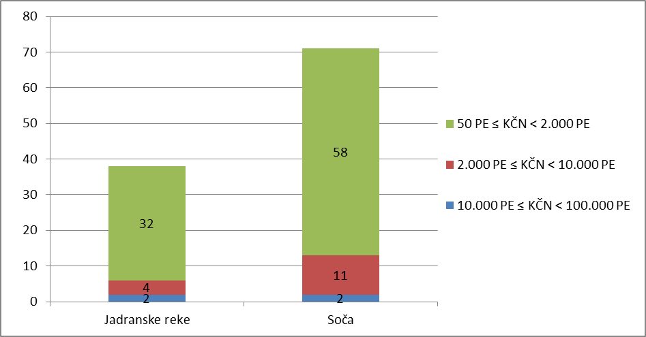

Slika 2‑1: Število KČN po velikostnih razredih glede na zmogljivost, izraženo kot PE po povodjih na VO Jadranskega morja

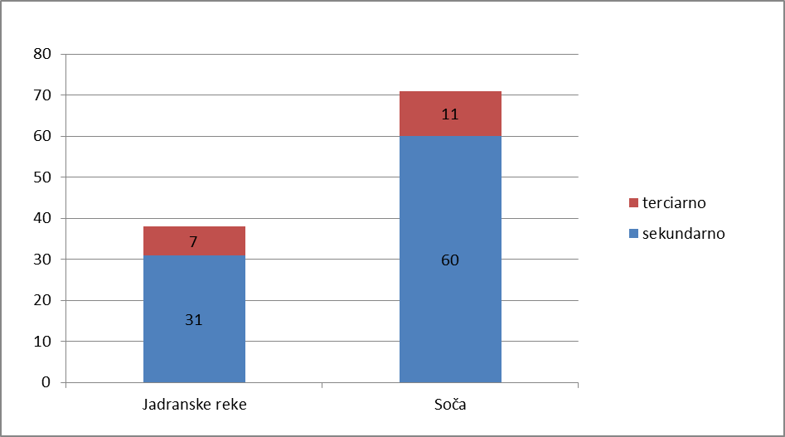

Slika 2‑2: Število KČN s terciarno stopnjo čiščenja in število KČN s sekundarno in/ali primarno stopnjo čiščenja po porečjih in povodjih VO Jadranskega morja

***Prikaz obremenitev vodnih teles površinskih voda***

Onesnaževanje površinskih voda pri odvajanju komunalne odpadne vode iz KČN je obravnavano na podlagi podatkov o emisijah snovi pri odvajanju odpadne vode iz KČN na podlagi rezultatov obratovalnega monitoringa komunalnih odpadnih voda. Letne količine ter časovni in prostorski razpored emisij pri odvajanju komunalne odpadne vode za emisije celotnega dušika na povodjih VO Jadranskega morja v obdobju od 2000 do 2017 je prikazan na sliki (Slika 2‑3).

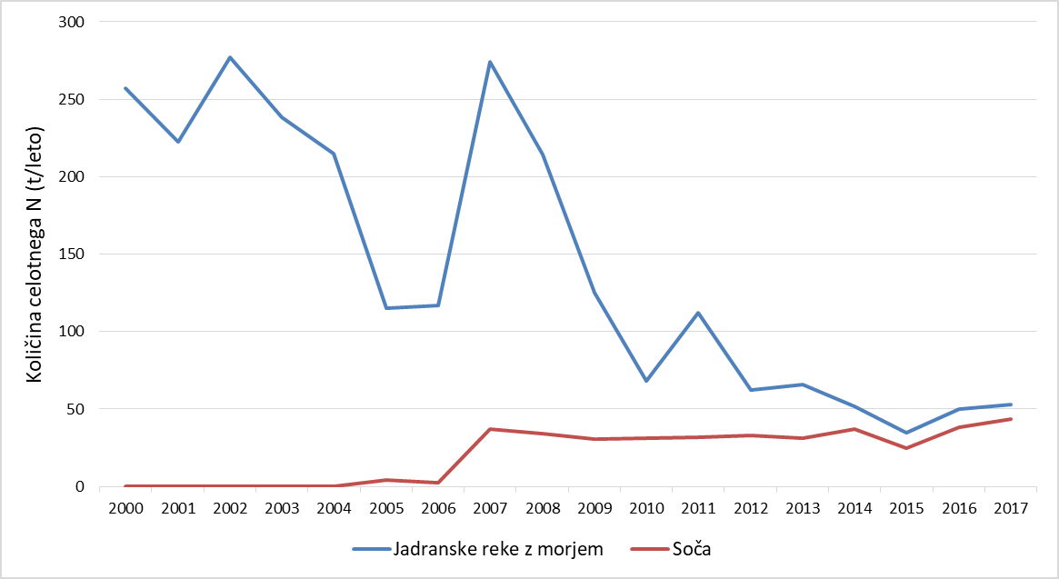

Slika 2‑3: Količine celotnega dušika (t/leto) iz KČN po povodjih na VO Jadranskega morja

Zaradi raznolikih virov, ki odpadne vode odvajajo v javno kanalizacijo, so v komunalni odpadni vodi prisotna tudi sintetična in nesintetična onesnaževala, ki se lahko uvrščajo med posebna onesnaževala, prednostne in prednostno nevarne snovi. Katerokoli onesnaževalo, ki ni biološko razgradljivo, lahko predstavlja problem, saj se zaradi njihove prisotnosti zmanjša učinkovitost čiščenja odpadne vode v KČN. Kovine se v KČN delno usedajo na dno bazena(ov) in postanejo del odpadnega blata, delno pa prehajajo z odpadno vodo v okolje.

Predpis, ki ureja emisijo snovi in toplote pri odvajanju odpadnih voda v vode in javno kanalizacijo, določa, da je treba obravnavati tudi druge snovi, če se jih v odpadni vodi glede na proces pričakuje. Na VO Jadranskega morja se je pri odvajanju komunalnih odpadnih voda iz manjšega števila KČN v površinske vode, glede na rezultate obratovalnega monitoringa odpadnih voda v obdobju od 2013 do 2017, spremljalo eno ali več sledečih snovi in njihovih spojin:

1. dve snovi in njihove spojine, ki so v skladu s predpisom, ki ureja stanje površinskih voda, opredeljene kot prednostno nevarne snovi, in sicer kadmij in njegove spojine ter živo srebro in njegove spojine.
2. tri snovi in njihove spojine, ki so v skladu s predpisom, ki ureja stanje površinskih voda, opredeljene kot prednostne snovi, in sicer nikelj in njegove spojine, svinec in njegove spojine ter benzen.
3. 8 snovi in njihovih spojin, ki so v skladu s predpisom, ki ureja stanje površinskih voda, opredeljene kot posebna onesnaževala, izmed katerih so:

* tri nesintetična onesnaževala, in sicer baker in njegove spojine, celotni krom in cink in njegove spojine in
* pet snovi, ki so v skladu s predpisom, ki ureja stanje površinskih voda, opredeljene kot druga posebna onesnaževala, in sicer KPK, nitrit, adsorbljivi organski halogeni (AOX), mineralna olja in sulfat.

Onesnaževanje z dušikovimi, fosforjevimi in biološko razgradljivimi organskimi snovmi pri odvajanju komunalne odpadne vode iz javnega kanalizacijskega omrežja, ki ni zaključeno s KČN, je obravnavano na podlagi podatkov o številu prebivalcev, ki so priključeni na tako javno kanalizacijsko omrežje, kot izhaja iz informacijskega sistema javnih služb varstva okolja, ki ga vodi ministrstvo (v nadaljnjem besedilu: IJSVO). Na podlagi razpoložljive strokovne literature (Roš, M., 2001) je upoštevano, da en prebivalec predstavlja obremenitev z:

* 4,38 kg dušika na leto (12 g na prebivalca na dan),
* 0,73 kg fosforja na leto ( 2 g na prebivalca na dan) in
* 21,9 kg biokemijske potrebe po kisiku na leto (60 g na prebivalca na dan).

Ocenjeno je, da so pomembne obremenitve iz točkovnih virov komunalne odpadne vode prisotne na vodnih telesih površinskih voda, kjer velja, da so prisotni izpusti iz javnega kanalizacijskega omrežja, ki ni zaključeno s KČN. Glede na to, da na podlagi razpoložljivih podatkov ni mogoče dovolj zanesljivo določiti mest izpustov iz teh javnih kanalizacijskih omrežij, je obremenitev iz teh virov podrobneje obravnavana v okviru razpršenega onesnaževanja zaradi poselitve.

Zaradi omejenega števila podatkov o izmerjenih emisijah obravnavanih kovin na iztokih iz KČN ni mogoča zanesljiva validacija emisijskih faktorjev za slovenske razmere. Glede na navedeno imajo ocene nizko stopnjo zaupanja in tako ni mogoče zanesljivo opredeliti pomembnih obremenitev zaradi emisij kovin pri odvajanju komunalne odpadne vode.

***Prikaz obremenitev vodnih teles podzemnih voda***

Za opredelitev obremenitev KČN na podzemno vode so upoštevane le tiste KČN, ki posredno odvajajo odpadne vode v podzemne vode (iztok v tla) ali v vodotoke, ki ponikajo. V obdobju med 2012 do 2017 je v Sloveniji delovalo 143 KČN, ki so odvajale odpadne vode posredno v podzemne vode inv vodotok, ki ponika.

Na VO Jadranskega morja emisije dušika iz KČN, ki posredno odvajajo odpadne vode v pozemne vode, naraščajo na VTPodV Obala in Kras z Brkini (5019), kjer so v obdobju 2012-2017 emisije iz 5,3 t N/leto povečane na 7,2 t N/leto (Slika 2‑4). Razlog je v povečanju števila KČN. Od leta 2002 še število KČN s sekundarno stopnjo čiščenja povečuje, v letu 2017 pa je njihov delež za 78 % večji od KČN s terciarno stopnjo čiščenja, ki je učinkovitejša.

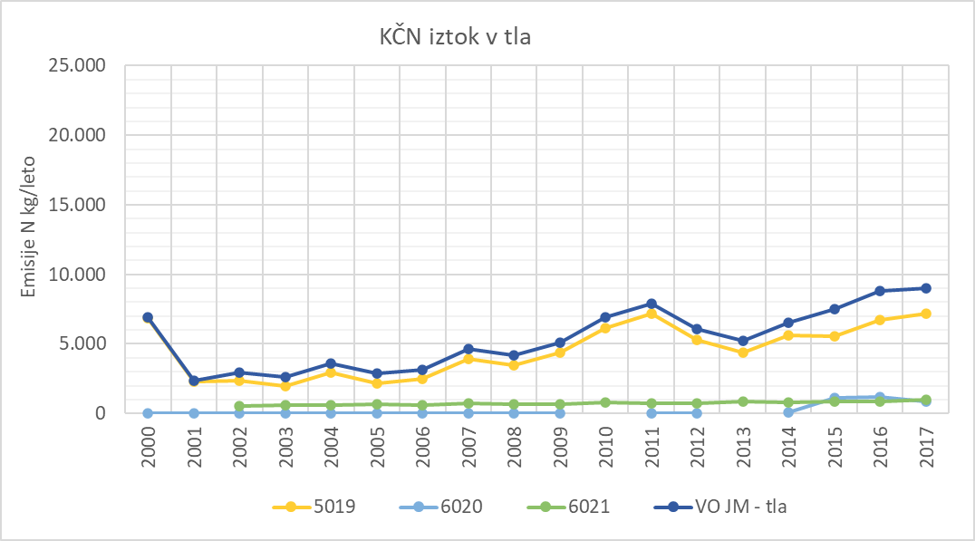

Slika 2‑4: Emisije dušika iz KČN, ki posredno odvajajo odpadno vodo v podzemno vodo na VTPodV na VO Jadranskega morja

Na VO Jadransko morje so se emisije dušika iz KČN, ki odvajajo odpadne vode v vodotok, ki ponika , v obdobju 2012 – 2017 zmanjšale za okoli 10 t N/leto. kar sovpada z emisijami iz KČN na VTPodV Obala in Kras z Brkini (5019), saj je prispevek emisij iz KČN na VTPodV Goriška brda in Trnovsko-Banjška planota (6021) majhen (Slika 2‑5).

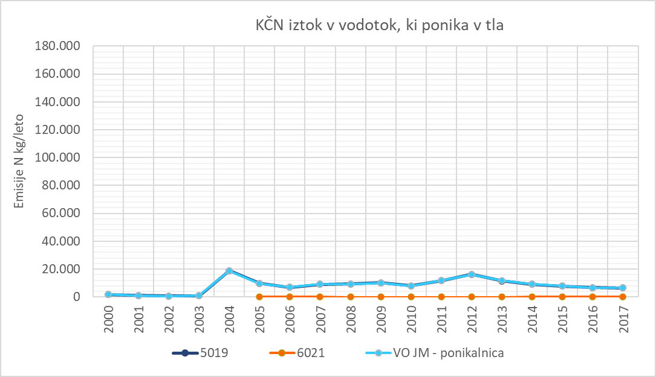

Slika 2‑5: Emisije dušika iz KČN, ki odvajajo odpadno vodo v vodotok, ki ponikana VTPodV na VO Jadransko morje.

#### Točkovni viri onesnaževanja zaradi uhajanje snovi iz v preteklosti onesnaženih območij

V preteklosti onesnažena območja so lahko točkovni vir onesnaževanja površinskih voda zaradi uhajanja snovi iz v preteklosti onesnaženih sedimentov ali zaradi uhajanja snovi iz v preteklosti onesnaženih zemljišč.

Območja, kjer se lahko pričakuje onesnaženost zemljišč, so lahko območja različnih dejavnosti, od rudarskih obratov, odlagališč odpadkov, letališča, pristanišča, nekdanja vojaško vadbišče, bencinske črpalke, kemične čistilnice, kmetijske dejavnosti, območja, ki so bila v preteklosti onesnažena zaradi odlaganja odpadkov. Med njimi prevladujejo odlaganje in nasipanje, industrija in dejavnosti pridobivanja mineralnih surovin. Po skupni površini prevladujejo trije tipi območij, in sicer največ je območij industrijske dejavnosti, sledijo območja odlaganja in nasipanja in območja pridobivanja mineralnih surovin. V veliko primerih gre za zanemarjena, povsem ne-vzdrževana območja. Na tovrstnih območjih so prisotna stara okoljska bremena kor tudi dodatna okoljska bremena, npr. odlagališča različnih odpadkov, ki so jih tekom let na območjih odlagali različni akterji. Pogosto so območja v slabem fizičnem stanju zaradi propadanja npr. industrijskih in skladiščnih hal in drugih objektov (Lampič B. in sod., 2021).

***Prikaz obremenitev vodnih teles površinskih voda***

Točkovni vir onesnaževanja površinskih voda zaradi uhajanja snovi iz v preteklosti onesnaženih zemljišč so lahko onesnažena industrijska območja z opuščeno industrijsko dejavnostjo, katera v preteklosti niso bila ustrezno sanirana in predstavljajo t.i. stara okoljska bremena ali območja odlaganja in nasipanja. Med slednje se uvrščajo območja komunalnih, industrijskih in rudarskih odpadkov pa tudi območja neurejenih ali nelegalnih odlagališč (na primer ne-legalno odlaganje blata iz komunalnih čistilnih naprav), ki ravno tako predstavljajo možen vir onesnaževanja voda.

Primerjava ocenjenih podatkov o vrstah in jakostih obremenitev z oceno stanja vodnih teles površinskih voda kaže, da ni mogoče zanesljivo opredeliti pomembnih obremenitev zaradi uhajanje snovi iz v preteklosti onesnaženih območij.

***Prikaz obremenitev vodnih teles podzemnih voda***

Do leta 2017 (Rudarska knjiga) je bilo v Sloveniji 215 rudarskih objektov z rudarsko pravico (točkovni podatkovni sloj), od tega je 52 gramoznic in glinokopov (mineralna surovina: prod, prod in pesek, prod, pesek in mivka, bentonit, keramičarska glina, opekarska glina, ognjevarna glina, kreda). Rudarskih objektov z rudarsko pravico, ki ne posegajo na nobeno varovano območje narave oziroma drugo posebno območje je bilo le 20. Skupno je bilo na območjih, kjer se pričakuje možne pomembnejše obremenitve podzemne vode, 195 delujočih objektov od 272 aktivnih nahajališč mineralnih surovin

Pri rudarski dejavnosti prihaja do neposrednih posegov v podzemno vodo ali pa do posrednih posegov s povečanjem izpostavljenosti podzemne vode in ranljivosti vodonosnika.

Izkoriščanje mineralnih surovin, v okviru katerih se večinoma posega v vodonosnike, je še posebej aktualno za območja dobro izdatnih razpoklinskih dolomitnih vodonosnikov (II.a) in visoko izdatnih regionalnih aluvialnih vodonosnikov v prodno-peščenih zasipih (I.a). Navedeni vodonosniki zaradi dobre prepustnosti, izdatnosti in pomembnih količin podzemne vode, ki se pretakajo v teh vodonosnikih, ti pa predstavljajo velik potencial za izkoriščanje pitne vode danes in v prihodnosti.

Na vodnih telesih podzemnih voda VO Jadranskega morja je, glede na podatke Rudarske knjige iz leta 2016, 9 rudarskih objektov s podeljeno rudarsko pravico, ki ležijo na območjih določenih v skladu s predpisi, ki urejajo vodovarstvena območja, oziroma na območjih, ki so zaščiteni z občinskimi odloki.

### Razpršeni viri onesnaževanja voda

Razpršeno onesnaževanje izhaja iz širokega nabora različnih človekovih dejavnosti. Pri razpršenem onesnaževanju se lahko onesnaževala izpuščajo v tla, zrak ali vodo pri čemer vira onesnaževanja ni mogoče natančno določiti, saj je posledica prostorsko obsežne rabe zemljišč (npr. kmetijstvo, naselja, promet, industrija).

Možni razpršeni viri oziroma poti vnosa snovi v površinske in podzemne vode so:

* izvajanje kmetijskih dejavnosti (prek izpiranja snovi, ki se uporabljajo na kmetijskih površinah, zaradi erozije onesnaženih tal, razlitja snovi, , odvodnjavanj kmetijskih zemljišč),
* zaradi infrastrukture brez priključka na kanalizacijsko omrežje (kot npr. zaradi odvajanja komunalne odpadne vode iz posameznih objektov, ki ležijo izven meja aglomeracij in niso priključeni na javno kanalizacijo, ali iz posameznih objektov, ki ležijo v aglomeracijah in nimajo ustrezno urejenega odvajanja in čiščenja komunalne odpadne vode, spiranje z utrjenih površin v urbanih območij),
* zaradi cestnega, železniškega in pomorskega prometa (prek izpiranja s površin izven urbanih območij, nenamernega razlitja v primeru nesreče),
* odlaganja snovi iz zraka (t.i. atmosferska depozicija) na vodno površino,
* obremenjevanje površinske ali podzemne vode zaradi naravnih povezav med površinsko in podzemno vodo (t.i. dreniranja ali napajanje podzemne vode),
* nenamernega (incidentna) razlitja onesnaževal,

Obremenitev površinskih voda s kemijskimi snovi zaradi emisije snovi v površinske vode iz razpršenih virov onesnaževanja lahko nastajajo prek odlaganja snovi (t.i. atmosferske depozicije) na vodno površino zaradi emisije snovi v ozračje. Plini in delci, ki se sproščajo v ozračje iz različnih virov, kot so emisije iz motornih vozil, različnega gorenja in industrijskih virov, vsebujejo snovi, ki posledično padejo na tla kot prah ali preko padavin. Takšna onesnaževala potujejo po zraku in imajo lahko oddaljen izvor onesnaževanja. Odlaganje onesnaževal je lahko neposredno na vodno površino ali pa na tlakovana tla s katerih se potem te snovi ob padavinskih dogodkih izperejo v vode. Vnos onesnaževal lahko vodi do zakislevanja voda ali kopičenja teh snovi v sedimentih, kar negativno vpliva na stanje površinskih voda ter na spremembo strukture in funkcije vodnega ekosistema.

Viri emisij snovi v ozračje lahko predstavljajo številne dejavnosti, in sicer kmetijstvo, gozdarstvo, promet, infrastruktura, raba v gospodinjstvu in druge potrošniške rabe, dejavnosti, dejavnosti in naprav, ki niso naprave, ki lahko povzročajo onesnaževanje okolja večjega obsega in naprav, ki lahko povzročajo onesnaževanje okolja večjega obsega in se v njih izvaja proizvodnja in formulacija snovi. Formulacija snovi je priprava snovi, ki zajema kombinacijo aktivne snovi (ene ali več) in dodatkov. Formulacija zagotavlja fitofarmacevtskemu sredstvu njegovo obliko in specifične lastnosti ter omogoča učinkovito in enostavnejše zatiranje škodljivih organizmov, istočasno pa zagotavlja večjo varnost za uporabnika, okolje in tretirane rastline (Fras Peterlin, R, 2017)

Možna pot onesnaževanja je lahko tudi emisija snovi zaradi uhajanje snovi z območij za odstranjevanje/predelavo odpadkov (odlagališča in drugo) ali emisija snovi zaradi uhajanje snovi iz onesnaženega zemljišča (t.i. stara bremena).

Zaradi naravnih povezav med površinsko in podzemno vodo lahko do obremenitev površinskih voda s kemijskimi snovi prihaja prek dreniranja podzemne vode. Povezava med površinsko in podzemno vodo je zapleten in dinamičen proces. Odvisna je od več dejavnikov, med katerimi velja izpostaviti vodostaj površinske in podzemne vode, litološko sestavo vodonosnika in prepustnost rečne struge. V odvisnosti od hidroloških razmer podzemna voda lahko napaja površinsko vodo in obratno (GeoZS, 2014). V primeru, da so kemijske snovi prisotne v podzemni vodi lahko le-te prehajajo v površinsko vodo in jo na ta način onesnažujejo.

Obremenitev površinskih in podzemnih voda zaradi izvajanja kmetijskih dejavnosti, zaradi prometa in infrastrukture brez priključka na kanalizacijsko omrežje (ladje, vlaki, avtomobili in letala ter prek njihove infrastrukture zunaj mestnega območja) in prek izpiranje iz materialov in konstrukcij na območjih, kjer ni zagotovljeno kanalizacijsko omrežje, so lahko posledica spiranja snovi ob padavinskih dogodkih.

Nenamerna izlitja kemijskih snovi predstavljajo vire emisij do katerih lahko prihaja zaradi neustreznega skladiščenja ali rokovanja s kemijskimi snovmi, ki se uporabljajo v proizvodnih procesih in so dana na trg Republike Slovenije ali se uporabljajo pri tretiranju izdelkov. Tretiran izdelek pomeni snov, zmes ali izdelek, ki je bil tretiran z enim ali več biocidnimi proizvodi. Tretiran izdelek se ne daje na trg, razen če so vse aktivne snovi v biocidnem proizvodu, ki se uporabi za tretiranje izdelka ali ga tretiran izdelek vsebuje, vključene v seznam aktivnih snovi.

Razpršeni viri onesnaževanja so lahko tudi številni manjši točkovni viri onesnaževanja, ki niso obravnavani v okviru poglavja 2.2.1. tega načrta.

#### Razpršeni viri zaradi izvajanja kmetijske dejavnosti

Kmetijska dejavnost povzroča onesnaževanje voda s hranili kot tudi s fitofarmacevtskimi sredstvi.

##### Razpršene obremenitve zaradi kmetijske dejavnosti s hranili

Do onesnaževanja s hranili (nitrat, fosfor) prihaja zlasti pri organskih (živinska gnojila, komposti, digestati ipd) in mineralnih gnojil, ali blata iz KČN . Raba gnojil v kombinaciji z neprimernim ravnanjem na kmetijskih zemljiščih (npr. odstranjevanje obrežne vegetacije, neprimerno namakanje) in v kombinaciji z naravnimi danostmi (tla, padavine) povzroča onesnaževanje voda s hranili in evtrofikacijo. Do onesnaževanja lahko prihaja zaradi spiranja, zanašanja ob aplikaciji gnojil, neposrednega površinskega odtoka zaradi odstranjene obrežne vegetacije in podobno.

Ocena razpršenega onesnaževanja površinskih voda z dušikom iz kmetijskih površin je v primerjavi s predhodnim načrtom upravljanja voda posodobljena z uporabo modelske analize, ki temelji na modelskem sistemu GROWA/DENUZ/WEKU. Modelski sistem, ki ga uporablja Agencija Republike Slovenije za okolje, vključuje različne vire obremenjevanja voda z dušikom, bilanco vode ter model transporta dušika preko tal in podzemne vode v površinske vode.

Razpršeni viri oziroma poti vnosa dušika v vode, ki so vključeni v modelski sistem, so poleg izvajanje kmetijskih dejavnosti tudi odlaganja snovi iz zraka (t.i. atmosferska depozicija) in infrastruktura brez priključka na javno kanalizacijsko omrežje. Ocena emisij dušika zaradi odlaganja snovi iz zraka (t.i. atmosferska depozicija) je obravnavana v poglavju 2.2.2.4 tega načrta načrta upravljanja voda in ocena emisij dušika zaradi infrastrukture brez priključka na javno kanalizacijsko omrežje v poglavju 2.2.2.2 tega načrta upravljanja voda. Deleži emisij celotnega dušika v površinske vode v Sloveniji iz različnih virov obremenjevanja so prikazani v okviru presoje vplivov na vodna telesa površinskih in podzemnih voda v poglavju 2.2.8.1 tega načrta upravljanja voda.

Ocena emisij dušika v vode zaradi izvajanja kmetijske dejavnosti temelji na podatku o neto bilančnem presežku dušika v kmetijstvu na ravni kmetijskih zemljišč v uporabi v skladu z OECD – EUROSTAT metodologijo. Neto bilančni presežek predstavlja razliko med vnosom in odvzemom dušika s kmetijskih zemljišč, pri čemer se upošteva tudi dušik, ki se z različnimi plini (NH3, N2O, NOx) izgubi v zrak.

Na podlagi regionalnega vodno-bilančnega modela GROWA (Kunkel in Wendland, 2002) se tok vode, ki vsebuje dušik iz različnih razpršenih virov, loči v neposredni odtok (odtok zaradi drenaž in pripovršinski odtok), ki doseže površinske vode znotraj kratkih časovnih intervalov (v približno enem tednu) in odtok s podzemno vodo, ki doseže površinske vode v daljšem časovnem obdobju (več let). V tem obdobju v vodonosnikih lahko poteka denitrifikacija, ki zmanjša količino dušika v podzemni vodi in posledično tudi emisije dušika iz podzemne vode v površinske vode (Kunkel in Wendland 1997; Kunkel in Wendland 2000; Kunkel in sod., 2008; Wendland in sod., 2004). Proces denitrifkacije v vodonosnikih je zajet v okviru modela WEKU. Poleg navedenega se presežki dušika lahko denitrificirajo pri prehodu dušika skozi tla. Proces denitrifikacije v tleh, ki je odvisen od pedoloških značilnosti in padavinskih razmer, je zajet v okviru modela DENUZ.

***Prikaz obremenitev vodnih teles površinskih voda***

Na podlagi navedene metodologije so za vodna telesa površinskih voda prikazani deleži skupne količine (N t/leto) v površinske vode ločeno glede na vire ali poti vnosa dušika v vode. Ocenjene količine dušika, ki so zaradi izvajanja kmetijske dejavnosti v letih 2015 do 2017 prehajale v površinske vode na VO Jadransko morje so prikazane na sliki (Slika 2‑6). Količine dušika, ki so prehajale v površinske vode na povodju Soče so večje v primerjavi s povodjem na jadranskih rek z morjem.

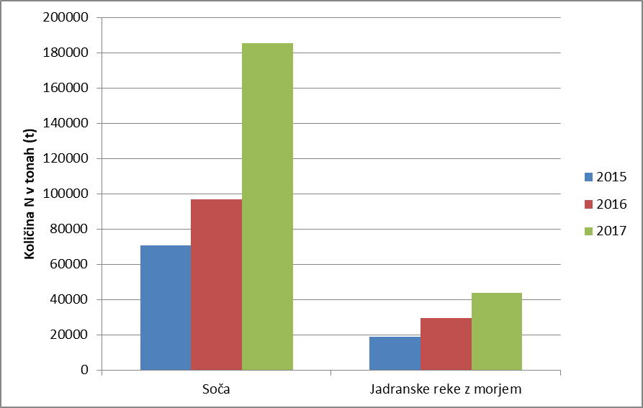

Slika 2‑6: Ocenjene količine dušika (t/leto), ki so se zaradi kmetijstva v letih 2015, 2016 in 2017 odvajale v površinske vode na povodjih VO Jadranskega morja

Bilančni presežek fosforja v kmetijstvu v Sloveniji, izračunan po OECD – EUROSTAT metodologiji, se je v obdobju 1992–2019 zmanjševal (Kazalci okolja, 2021). Za obdobje do leta 2005 so bili značilni presežki med 10 in 15 kg na hektar, po letu 2005 pa so večinoma manjši od 5 kg na hektar. Analiza trenda kaže, da se je bilančni presežek fosforja v obdobju 1992–2019 zmanjšal za 97 % (od 15,2 na 0,5 kg na hektar). Za bilančni presežek fosforja so značilna precejšnja nihanja med leti od 5,9 kg P/leto do 0,7 kg P/leto) v obdobju od 2009-2019 (Preglednica 2‑11). Velike razlike so pogojene predvsem z različnimi vremenskimi razmerami, ki pogojujejo rast kmetijskih rastlin, pridelave in s tem odvzem fosforja s kmetijskih zemljišč.

Rezultate o bilančnih presežkih fosforja je treba interpretirati v povezavi s podatki o založenosti tal s tem elementom. Potencialno tveganje za onesnaženje voda predstavljajo prevelike zaloge fosforja v tleh. Rezultati analiz tal kažejo, da v povprečju 79 % travniških in 44 % njivskih tal ne dosega optimalne založenosti s fosforjem, optimalna založenost pa je presežena na 9 % travniških in 26 % njivskih tal (Babnik in sod., 2011).

Preglednica 2‑11: Bilančni presežek fosforja v kmetijstvu v Sloveniji v obdobju od 2009 – 2019 (VIR: Kmetijski inštitut Slovenije, Ljubljana 2021)

|  |  |  |  |  |  |  |  |  |  |  |  |
| --- | --- | --- | --- | --- | --- | --- | --- | --- | --- | --- | --- |
| **Leto** | **2009** | **2010** | **2011** | **2012** | **2013** | **2014** | **2015** | **2016** | **2017** | **2018** | **2019** |
| Bilančni presežek fosforja  [ kg P/ha] | 2,1 | 2,9 | 2,8 | 4,2 | 5,9 | 1,3 | 2,0 | 1,6 | 5,1 | 1,9 | 0,7 |

Ocena emisij fosforja v vodna telesa površinskih voda zaradi izvajanja kmetijske dejavnosti, pripravljena za predhodni načrt upravljanja voda, je temeljila na oceni bilančnega presežka fosforja na ravni vodnih teles površinskih voda. V oceni, izračunani na podlagi podatkov o kmetijskih zemljiščih in ob upoštevanju OECD–EUROSTAT metodologije, so bila upoštevana tista kmetijska zemljišča, ki so bila po podatkih za leto 2013 vključena v sistem GERK pri Agenciji Republike Slovenije za kmetijske trge in razvoj podeželja in za katere so bili na voljo podatki o vrsti kmetijske rastline na posamezni enoti rabe tal. Ob upoštevanju podatkov strokovne literature je bil ocenjen delež presežka fosforja, ki se spere v površinske vode.

Ocena emisij fosforja v vodna telesa površinskih voda zaradi izvajanja kmetijske dejavnosti se ob upoštevanju, da so za bilančni presežek fosforja značilna precejšnja nihanja, pogojene predvsem z različnimi vremenskimi razmerami, v primerjavi s oceno iz prejšnjega načrta upravljanja voda ne spreminja.

VO Jadranskega morja je z izjemo posameznih vodnih teles površinskih voda (npr. VT Dragonja Topolovec – Brič) v večini primerov povprečna bilanca fosforja na kmetijskih zemljiščih negativna. Najvišje emisije fosforja v površinske vode so bile izračunane na porečju Jadranskih rek in znašajo 233 kg/leto (Slika 2‑7).

Rezultati so prikazani na publikacijski karti (Publikacijska karta 3.1: Razpršeni viri onesnaževanja – obremenitev površinskih voda (emisije fosforja iz kmetijstva))

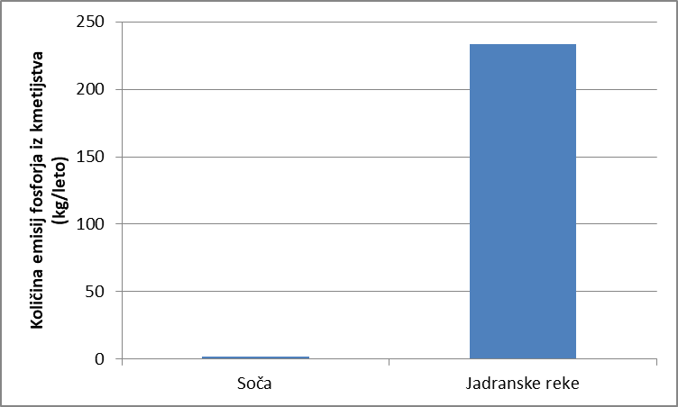

Slika 2‑7: Emisije fosforja iz kmetijstva na povodjih VO Jadranskega morja

Primerjava ocenjenih podatkov o vrstah in jakostih obremenitev z oceno stanja vodnih teles površinskih voda iz predhodnega načrta upravljanja voda kaže, da je razpršeno onesnaževanje s hranili iz kmetijstva pomembna obremenitev vodnih teles površinskih voda, pri čemer je razpršeno onesnaževanje s hranili iz kmetijstva na posameznem vodnem telesu prepoznano kot pomembna obremenitev na podlagi povezanosti/soodvisnosti med izračuni obremenitev na vodnih telesih površinskih voda in rezultati državnega monitoringa stanja površinskih voda, če ustreza pogojem, da je ocenjen vnos:

* nitrata s celotne prispevne površine vodnega telesa površinskih voda večji od 23 % vnosa nitrata na območju celotne Slovenije ali
* fosforja s celotne prispevne površine vodnega telesa površinskih voda večji od 23 % vnosa fosforja na območju celotne Slovenije.

Ne glede na prejšnji odstavek je glede na predhodni načrt upravljanja voda razpršeno onesnaževanje z dušikom in fosforjem iz kmetijstva na posameznem vodnem telesu prepoznano kot pomembna obremenitev tudi v primeru, da ocenjeni vnos dušika ali fosforja ne presega merila iz prve oziroma druge alineje prejšnjega odstavka, ker v kombinaciji s prisotnostjo osuševalnih sistemov na prispevni površini vodnega telesa površinskih voda povzroča vpliv na stanje vodnega telesa površinskih voda. Šteje se, da razpršeno onesnaževanje s hranili iz kmetijstva v kombinaciji z osuševanjem površin predstavlja pomembno obremenitev, če vsota površin osuševalnih sistemov na celotni prispevni površini posameznega vodnega telesa površinskih voda, določena na podlagi povezanosti/soodvisnosti med izračuni obremenitev na vodnih telesih površinskih voda in rezultati državnega monitoringa stanja površinskih voda, presega 14 %.

Na vodnih telesih površinskih voda VO Jadranskega morja na podlagi razpoložljivih podatkov pomembne obremenitve zaradi razpršenega onesnaževanje s hranili niso ugotovljene.

***Prikaz obremenitev vodnih teles podzemnih voda***

Viri vnosa dušika so organska in mineralna gnojila, biološko fiksiran dušik, dušik vnesen s semeni in sadikami ter dušik iz atmosferske depozicije. Podatki o obremenitvah zaradi kmetijstva so izračunani za vodna telesa podzemne vode (v t/leto) z uporabo modelskega sistema GROWA/DENUZ/WEKU.

Količina obremenitev z dušikom zaradi kmetijstva se v obdobju 2015-2017 spreminja (Preglednica 2‑12). Najnižje obremenitve z dušikom so bile v letu 2016, medtem ko so bile najvišje v letu 2017. Obremenitve so se na posameznih vodnih telesih v letu 2017 v primerjavi z 2016 skoraj podvojile. Razlike v obremenitvah z dušikom med leti so verjetno posledica razlik med letnim odvzemom dušika s pridelki, ki je pogojen predvsem z različnimi vremenskimi razmerami, saj je za bolj sušna leta zaradi manjših količin pridelkov značilen manjši odvzem dušika.

Preglednica 2‑12: Obremenitve s skupnim dušikom zaradi kmetijstva po posameznih vodnih telesih podzemne vode v obdobju 2015-2017 v t/leto in v kg/ha/leto.

| **Šifra VTPodV** | **Ime VTPodV** | **Obremenitve s skupnim dušikom zaradi kmetijstva** | | | | | |
| --- | --- | --- | --- | --- | --- | --- | --- |
| **2015**  **(t)** | **2015**  **(kg/ha)** | **2016**  **(t)** | **2016**  **(kg/ha)** | **2017**  **(t)** | **2017**  **(kg/ha)** |
| VTPodV_5019 | Obala in Kras z Brkini | 93 | 0,6 | 177 | 1,1 | 176 | 1,1 |
| VTPodV_6020 | Julijske Alpe v porečju Soče | 76 | 0,9 | 93 | 1,1 | 183 | 2,2 |
| VTPodV_6021 | Goriška brda in Trnovsko-Banjška planota | 137 | 0,9 | 186 | 1,3 | 363 | 2,5 |

##### Razpršene obremenitve zaradi kmetijske dejavnosti s fitofarmacevtskimi sredstvi

Razpršeno obremenjevanja s fitofarmacevtskimi sredstvi je ocenjeno na podlagi podatkov Ministrstva za kmetijstvo, gozdarstvo in prehrano, Uprave za varno hrano, veterinarstvo in varstvo rastlin (v nadaljnjem besedilu: UVHVVR) o količinah prodanih aktivnih snovi na območju Republike Slovenije in na podlagi podatkov Statističnega urada Slovenije.

Glede na podatke Statističnega urada Slovenije (SURS, 2020) je bilo v Sloveniji leta 2019 prodanih okoli 1.000 ton aktivnih snovi, ki se uporabljajo kot fitofarmacevtsko sredstvo (Preglednica 2‑13). Po kategoriji proizvodov je bilo v letu 2019 v Sloveniji največ aktivnih snovi v prodanih anorganskih fungicidih. Sledili so drugi fungicidi in baktericidi, drugi herbicidi ter fungicidi na osnovi karbamatov in ditiokarbamatov.

Fitofarmacevtska sredstva, prodana v 2019 na območju Slovenije, so vsebovala približno 1.000 ton aktivnih snovi, kar je za približno 15 % manj kot v letu pred tem in hkrati za približno 5 % manj od desetletnega povprečja (1.058 ton). V zadnjih desetih letih je bila to, če izvzamemo leto 2013, najmanjša količina aktivnih snovi v prodanih fitofarmacevtskih sredstvih.

Podatki Statističnega urada Republike Slovenije podajajo informacije o veleprodaji FFS na domačem trgu, ne pa tudi dejanske porabe v posameznem letu. Na prodajo namreč lahko vpliva več dejavnikov, na primer zaloge iz prejšnjih let,  individualni nakupi v tujini, ipd.. Podatki o prodaji tudi ne odražajo porabe fitofarmacevtskih sredstev v kmetijstvu, saj se fitofarmacevstska sredstva uporabljajo tudi za druge namene (na primer za vzdrževanje železnic in cest, igrišč za golf, parkov in zelenic) (SURS, 2020). 

Preglednica 2‑13: Prodaja fitofarmacevtskih sredstev (kg aktivnih snovi) po glavnih skupinah na območju celotne Slovenije za leti 2018 in 2019

|  |  |  |  |
| --- | --- | --- | --- |
|  | 2018 | 2019 | I 2019 |
| I 2018 |
| kg aktivnih snovi | | indeks |
| **Skupaj** | **1.171.820** | **999.920** | **85,3** |
| Fungicidi in baktericidi | 849.096 | 751.771 | 88,5 |
| Herbicidi, snovi za uničevanje steblovine in mahu | 256.840 | 197.570 | 76,9 |
| Insekticidi in akaricidi | 55.019 | 36.856 | 67 |
| Moluskicidi | 1.595 | 2.278 | 142,8 |
| Regulatorji rasti rastlin | 4.826 | 7.645 | 158,4 |
| Druga fitofarmacevtska sredstva | 4.446 | 3.800 | 85,5 |

***Prikaz obremenitev vodnih teles površinskih voda***

Glavne poti vnosa fitofarmacevtskih sredstev v površinske vode so njihovo zanašanje po zraku med aplikacijo (t.i. drift) in površinsko odtekanje fitofarmacevtskih sredstev iz mesta aplikacije zaradi njihove nepravilne ali prekomerne uporabe ali zaradi prisotnosti melioracij. Pri tem so zelo pomembni tudi dejavniki okolja (tla, padavine, naklon ipd.). Fitofarmacevtska sredstva lahko pridejo v površinske vode tudi zaradi erozije tal ali s pronicanjem v podzemne vode od koder s podpovršinskim odtokom podzemne vode lahko pridejo v površinske vode.

Na podlagi podatkov o količinah prodanih aktivnih snovi v Republiki Sloveniji so izračunane skupne količine posamezne prodane aktivne snovi (kg) v obdobju od 2013 – 2017 namenjene uporabi kot fitofarmacevtska sredstva iz skupin snovi, ki se v skladu s predpisom, ki ureja stanje površinskih voda, uvrščajo med prednostne snovi, prednostno nevarne snovi in posebna onesnaževala (Preglednica 2‑14).

Preglednica 2‑14: Količine prodanih aktivnih snovi namenjene uporabi kot fitofarmacevtska sredstva iz skupin prednostnih snovi, prednostno nevarnih snovi in posebnih onesnaževal v obdobju od 2013 – 2017 na območju Republike Slovenije

|  |  |  |  |  |  |  |
| --- | --- | --- | --- | --- | --- | --- |
| **Parameter** | **Opredelitev parametra** | **Količine prodanih aktivnih snovi (kg/leto)** | | | | |
| **2013** | **2014** | **2015** | **2016** | **2017** |
| cipermetrin | PS | - | - | - | 84,0 | - |
| kvinoksifen | PNS | 396,6 | 324,1 | 237,4 | 203,4 | 174,6 |
| glifosat | PO | 135,0 | 1363,0 | 423,4 | 5727,8 | 1131,6 |
| glifosat v obliki amonijeve soli | PO | 20138,4 | 18481,0 | 15567,0 | 13640,4 | 12004,4 |
| glifosat v obliki izopropilamino soli | PO | 30317,3 | 49749,3 | 54766,8 | 70349,6 | 62214,5 |
| glifosat v obliki kalijeve soli | PO | 193,8 | 2919,4 | 2476,2 | 1898,8 | 10142,6 |
| izoproturon | PS | - | 8,0 | - | - | - |
| klorotoluron | PO | 1687,5 | 1330,0 | 1901,0 | 2316,8 | 2966,3 |
| klorpirifos | PS | 1913,5 | 1940,1 | 1892,8 | 421,6 | - |
| pendimetalin | PO | 6082,3 | 5603,3 | 8930,8 | 19165,1 | 16172,1 |
| S-metolaklor | PO | 69658,6 | 67251,7 | 43949,0 | 38349,8 | 39086,3 |
| terbutilazin | PO | 21908,3 | 21099,5 | 15371,9 | 11713,1 | 11926,4 |

Legenda: PS – prednostna snov, PNS – prednostno nevarna snov, PO – posebno onesnaževalo

Podatki o prodaji fitofarmacevtskih snovi kažejo, da so se na območju Republike Slovenije v obdobju od 2013 do 2017 uporabljala fitofarmacevtska sredstva, ki so vsebovala aktivne snovi cipermetrin, ki se uvršča med prednostne snovi, kvinoksifen, ki se uvršča med prednostno nevarne snovi ter fitofarmacevtska sredstva, ki so vsebovala aktivne snovi glifost, izoproturon, klortoluron, klorpirifos, pendimetalin, S-metolaklor in terbutilazin, ki se uvrščajo med posebna onesnaževala.

Na podlagi prodaje aktivnih snovi ocen obremenjevanja vodnih teles površinskih voda ni mogoče podati z dovolj veliko stopnjo zanesljivosti, saj podatki ne izhajajo iz dejanske porabe fitofarmacevtskih sredstev. Glede na navedeno se ocenjuje, da podatki o rabi zemljišč predstavljajo bolj zanesljivo podlago za opredelitev pomembnih obremenitev zaradi razpršenega onesnaževanja s fitofarmacevtskimi sredstvi iz kmetijstva, pri čemer je onesnaževanje s fitofarmacevtskimi sredstvi iz kmetijstva na posameznem vodnem telesu prepoznano kot pomembna obremenitev, če ustreza merilom določenim v predhodnem načrtu upravljanja voda na podlagi povezanosti/soodvisnosti med izračuni obremenitev na vodnih telesih površinskih voda in rezultati državnega monitoringa stanja površinskih voda, pri čemer se upoštevajo pogoji, da je:

* delež kmetijskih površin z intenzivnim kmetijstvom na celotni prispevni površini vodnega telesa površinskih voda večji od 27 % ali
* delež površin, na katerih je v skladu s predpisom, ki ureja evidenco dejanske rabe kmetijskih in gozdnih zemljišč, opredeljena skupina dejanske rabe njiva in vrtovi, na neposredni prispevni površini vodnega telesa površinskih voda večji od 16 % ali
* delež površin, na katerih je v skladu s predpisom, ki ureja evidenco dejanske rabe kmetijskih in gozdnih zemljišč, opredeljena skupina dejanske rabe njiva in vrtovi, na celotni prispevni površini vodnega telesa večji od 18 %.

Razpršeno onesnaževanje s fitofarmacevtskimi sredstvi iz kmetijstva je na VO Jadranskega morja ugotovljeno kot pomembna obremenitev na petih vodnih telesih površinskih voda povodja jadranskih rek z morjem.

***Prikaz obremenitev vodnih teles podzemnih voda***

Razpršene obremenitve s fitofarmacevstkimi sredstvi so obravnavane na podlagi kombinacije podatkov o prodaji aktivnih snovi na območju Republike Slovenije v obdobju 2017 do 2019 in na podlagi podatkov državnega monitoringa stanja podzemnih voda.

V spodnji preglednici (Preglednica 2‑15) so za parametre, ki so določeni v predpisu, ki ureja stanje podzemnih voda, in za katere se na podlagi podatkov državnega monitoringa stanja podzemnih voda v obdobju 2017 -2019 ugotavlja prisotnost v podzemni vodi, podane količine prodanih aktivnih snovi.

V podzemni vodi je na podlagi podatkov državnega monitoringa podzemnih voda ugotovljena tudi prisotnost posameznih aktivnih snovi, ki se uvrščajo med aktivne snovi, ki so prepovedane na najožjih vodovarstvenih območjih kakor tudi snovi, ki so se uporabljale v preteklosti in za katere v Republiki Sloveniji uporaba ni več dovoljena (na primer atrazin in njegov razpadni produkt delsetil-atrazin, simazin in prometrin). Navedene aktivne snovi so v podzemni vodi lahko prisotne kljub prepovedi njihove uporabe zaradi njihovega objašanja v tleh in v podzemni vodi in zaradi lastnosti snovi (na primer prisotnosti atrazina in njegovih razgradnih produktov v podzemni vodi je posledica obnašanja snovi v anaerobnih pogojih, to je v območjih brez prisotnosti kisika).

Preglednica 2‑15: Količina prodanih aktivnih snovi, ki jih zaznavamo v podzemni vodi, po letih (v t/leto)

|  |  |  |  |  |  |
| --- | --- | --- | --- | --- | --- |
| Aktivna snov | 2013 | 2014 | 2015 | 2016 | 2017 |
| S-metolaklor | 0,18 | 42,43 | 138,26 | 38,35 | 39,09 |
| terbutilazin | 13,53 | 21,71 | 23,14 | 11,71 | 11,93 |
| metazaklor | 0,024 | 4,17 | 5,48 | 0,85 | 10,07 |
| bentazon | 6,62 | 0,038 | 0,67 | 3,65 | 2,55 |
| metalaksil-M | 1,81 | 2,0 | 1,94 | 1,87 | 1,89 |

#### Razpršeni viri zaradi komunalne odpadne vode, ki nastaja v objektih, ki niso priključeni na javni kanalizacijski sistem

Do razpršenega onesnaževanja površinskih voda zaradi odvajanja komunalne odpadne vode lahko prihaja iz posameznih objektov, ki ležijo izven aglomeracij in niso priključeni na javno kanalizacijo, ali iz posameznih objektov, ki ležijo v aglomeracijah in nimajo ustrezno urejenega odvajanja in čiščenja komunalne odpadne vode.

Emisije snovi pri odvajanju komunalne odpadne vode iz posameznih stavb lahko prehajajo v površinske vode neposredno (iztoki komunalne odpadne vode v vodotok) ali posredno (zaradi pronicanja odpadne vode v tla in naknadnega spiranja s podpovršinskim odtokom). Za oceno obremenitev površinskih voda so uporabljeni podatki o številu prebivalcev s stalnim prebivanjem, ki so registrirani v centralnem registru prebivalcev (CRP) ter podatki IJSVO o načinu izvajanja javne službe na posameznem objektu. V okviru analize so upoštevani posamezni objekti, ki so v IJSVO poročani kot objekti opremljeni z obstoječo pretočno greznico, objekti opremljeni z malo komunalno čistilno napravo, ki ni del javne kanalizacije ali neposredni izpusti komunalne odpadne vode. Na podlagi razpoložljivih podatkov in ob upoštevanju strokovne literature so ocenjene emisije organskih snovi, izražene kot biokemijska potreba po kisiku (BPK5) in emisije hranil (celotni dušik in celotni fosfor).

Glede na podatke IJSVO je na VO Jadranskega morja evidentiranih okoli 42.000 stalno prijavljenih prebivalcev, ki živijo izven meja aglomeracij, kar v primerjavi s številom prebivalcev v Sloveniji znaša okoli 2 %. Največje število stalnih prebivalcev, ki živijo na območju izven meja aglomeracij, je evidentiranih na povodju Soče. Podatki kažejo, da ima največji delež stalno prijavljenih prebivalcev na območjih izven meja aglomeracij zagotovljeno odvajanje in čiščenje komunalne odpadne vode v obstoječi pretočni greznici, in sicer na povodju jadranskih rek z morjem 84 % in na povodju Soče 81%.

Največji delež stalno prijavljenih prebivalcev v aglomeracijah, ki ima zagotovljeno odvajanje in čiščenje komunalne odpadne vode v obstoječi pretočni greznici, je na povodju jadranskih rek z morjem. Delež stalno prijavljenih prebivalcev izven meja aglomeracij in v aglomeracijah, ki nima ureditve (iztok v vode) na VO Jadranskega morja glede na podatke IJSVO znaša manj kot 1 %. Podrobnejši podatki so razvidni iz preglednice (Preglednica 2‑16).

Preglednica 2‑16: Ureditve glede odvajanja in čiščenja komunalne odpadne vode iz posameznih objektov na VO Jadranskega morja (podatki za leto 2018)

| **Ureditve za odvajanje in čiščenje komunalne odpadne vode iz posameznih objektov** | **Soča** | **Jadranske reke z morjem** |
| --- | --- | --- |
| **Ureditve zunaj meja aglomeracij** | | |
| Število stalno prijavljenih prebivalcev izven meja aglomeracij | 25.491 | 16.610 |
| Število stalno prijavljenih prebivalcev izven meja aglomeracij, ki ima urejeno odvajanje komunalne odpadne vode z: | | |
| * nepretočno greznico | 137 | 5 |
| * obstoječo pretočno greznico | 20.566 | 14.026 |
| * MKČN, ki ni del javne kanalizacije in ni javna infrastruktura | 561 | 552 |
| Število stalno prijavljenih prebivalcev izven meja aglomeracij, ki nima ureditve (iztok v vode) | 750 | 0 |
| **Ureditve v območju aglomeracij** | | |
| Število stalno prijavljenih prebivalcev v območju aglomeracij | 92.467 | 109.683 |
| Število stalno prijavljenih prebivalcev v območju aglomeracij, ki ima urejeno odvajanje komunalne odpadne vode z: | | |
| * nepretočno greznico | 49 | 6 |
| * obstoječo pretočno greznico | 25.086 | 29.165 |
| * MKČN, ki ni del javne kanalizacije in ni javna infrastruktura | 529 | 685 |
| Število stalno prijavljenih prebivalcev v območju aglomeracij, ki nima ureditve (iztok v vode) | 1.585 | 0 |

**Prikaz obremenitev vodnih teles površinskih voda**

Emisije snovi iz objektov ki niso priključeni na javni kanalizacijski sistem, so ocenjene na podlagi IJSVO in ob upoštevanju strokovne literature pri čemer je upoštevano, da en prebivalec povzroča obremenitve s celotnim dušikom, celotnim fosofrjem in s biološko razgradljivimi snovmi, izraženimi kot BPK5, kot je navedeno v poglavju 2.2.1.2 tega načrta upravljanja voda, ter da pretočna greznica zagotavlja 40 % učinkovitost čiščenja glede na BPK5. Ocena emisij biološko razgradljivih organskih snovi izraženih kot BPK5 in celotnega fosforja v površinske vode je pripravljena ob upoštevanju posameznih objektov, ki ležijo v 50 m pasu ob vodotoku. Ocena vnosa celotnega dušika v površinske vode temelji na modelskem sistemu GROWA/DENUZ/WEKU, ki vključuje različne vire obremenjevanja voda z dušikom, bilanco vode ter model transporta dušika preko tal in podzemne vode v površinske vode, kot je opisano v poglavju 2.2.2.1 tega načrta upravljanja voda.

Rezultati analiz emisije snovi iz objektov ki niso priključeni na javni kanalizacijski sistem (IzVRS, 2021) kažejo, da se je v obdobju 2015 do 2017 največje količine snovi zaradi komunalne odpadne vode iz posameznih objektov, ki ležijo izven meja območji poselitve, potencialno odvajajo v površinske vode na povodju Soče. Na porečju Soče sta potencialno najbolj obremenjeni vodni telesi površinskih voda SI64VT90 VT Vipava Brje – Miren in SI62VT70 VT Idrijca Podroteja – sotočje z Bačo.

Na podlagi primerjave podatkov o vrstah in jakostih obremenitev z oceno stanja vodnih teles površinskih voda ob upoštevanju predpisanih ukrepov na področju odvajanja in čiščenja komunalne odpadne vode je ocenjeno, da bo morebitne pomembne obremenitve zaradi odvajanja komunalne odpadne vode mogoče zanesljivo določiti po izvedbi vseh predpisanih ukrepov in oceni njihove učinkovitosti.

#### Razpršeni viri zaradi cestnega prometa

Cestni promet prispeva k onesnaževanju površinskih voda predvsem, ko zaradi padavinskih dogodkov prihaja do izpiranja onesnaževal, ki zastajajo na cestišču zaradi cestnega prometa. V analizi je upoštevano onesnaževanje, ki nastaja zaradi obrabe pnevmatik, zavornih oblog in puščanja motornega olja. Zaradi obrabe pnevmatik prihaja do emisij manjših delcev in težkih kovin (kadmija, cinka, bakra, železa, svinca, niklja in kroma), kot tudi poliaromatskih ogljikovodikov (PAH). Obravnavani so predvsem PAH z nizko molsko maso (antracen, fluoranten), ki prevladujejo v vodi in se ne kopičijo v sedimentih. Tudi v zavornih oblogah se nahajajo težke kovine (mangan, krom, nikelj, železo). V padavinski odpadni vodi s cest je pričakovati tudi mangan, brom, antimon in molibden, ki se dodajajo v motorna in hidravlična olja.

Letne količine izbranih onesnaževal (baker, cink, kadmij, nikelj, svinec, antracen, fluoranten), ki se zaradi cestnega prometa iztekajo v površinske vode, so ocenjene ob upoštevanju podatkov Direkcije Republike Slovenije za infrastrukturo o cestnem prometu v obdobju od 2013 do 2017 in na podlagi emisijskih faktorjev (podatek o količini snovi, ki se izpira na dolžinsko enoto ceste), povzetih po strokovni literaturi.

***Prikaz obremenitev vodnih teles površinskih voda***

Pri obravnavi razpršenega onesnaževanja s cest je privzeto, da se onesnaževala s prvim ali z naslednjimi padavinskimi vali spirajo v površinsko vodo, če se v pasu širine 50 m ob cesti nahaja celinska površinska voda. Obremenitve zaradi cestnega prometa so prikazane na publikacijski karti (*Publikacijska karta 3.4: Razpršeni viri onesnaževanja – obremenitev površinskih voda (cestni promet)*).

Na podlagi analize podatkov o cestnem prometu in ob upoštevanju emisijskih faktorjev iz stokovne literature je v obdobju od 2013 do 2017 opazno naraščanje količin onesnaževal, ki se zaradi cestnega prometa odvajajo v površinske vode (IzVRS, 2021). Naraščanje emisij onesnaževal v površinske vode je posledica postopnega naraščanja povprečnega dnevnega prometa oziroma naraščanja gostote prometa, ki je v obdobju od 2013 do 2017 naraščala na 75,4 % analiziranih odsekih. Ocenjeno je, da se zaradi cestnega prometa v površinske vode na VO Jadranskega morja v največjih količinah vnašata cink (okoli 10 kg v letu 2017) in baker (okoli 3 kg v letu 2017). Ocenjene količine cinka, ki se zaradi cestnega prometa vnašajo v povodja na VO Jadranskega morja, so razvidne iz slike (Slika 2‑8)

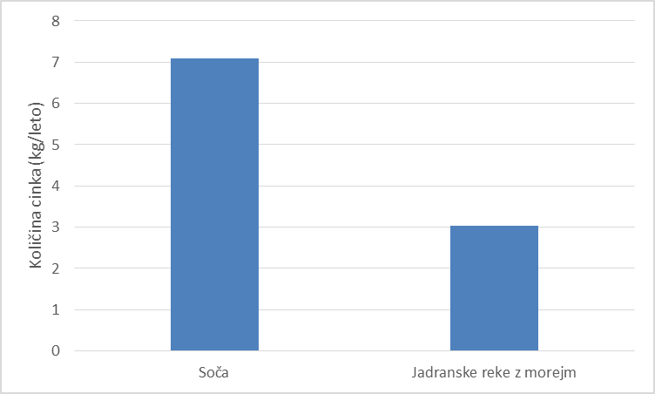

Slika 2‑8: Razpršeno onesnaževanje s cinkom zaradi cestnega prometa na VO Jadranskega morja

Na VO Jadranskega morja je največje onesnaževanje zaradi cestnega prometa ocenjeno na povodju Soče na prispevni površini SI64VT57 VT Vipava povirje – Brje in na prispevni površini SI64VT90 VT Vipava Brje – Miren. Na povodju Jadranskih rek z morjem je najbolj obremenjena prispevna površina SI5VT3 MPVT Morje Koprski zaliv in SI518VT3 VT Rižana povirje – izliv.

Primerjava ocenjenih podatkov o vrstah in jakostih obremenitev z oceno stanja vodnih teles površinskih voda kaže, da ni mogoče zanesljivo opredeliti pomembnih obremenitev zaradi razpršenega onesnaževanja zaradi cestnega prometa.

***Prikaz obremenitev vodnih teles podzemnih voda***

Na VO Jadransko morje (VO JM) so so na podlagi analize podatkov o cestnem prometu in ob upoštevanju emisijskih faktorjev iz stokovne literature v letu 2017 ocenjene največje emisije iz cestnega prometa s cinkom (569,0 kg/leto) in najnižje z antracenom (0,08 kg/leto). Letne količine emisij obravnavanih onesnaževal po letih na VO Jadransko morje iz cestnega prometa so podane v spodnjih preglednicah (Preglednica 2‑17).

Preglednica 2‑17: Letne (2013 – 2017) vrednosti emisij obravnavanih onesnaževal iz cestnega prometa na VO Jadranskega morja.

| VO JM | 2013 | 2014 | 2015 | 2016 | 2017 |
| --- | --- | --- | --- | --- | --- |
| Antracen (kg/leto) | 0.07 | 0.07 | 0.07 | 0.08 | 0.08 |
| Kadmij (kg/ leto) | 0.08 | 0.08 | 0.08 | 0.09 | 0.09 |
| Baker (kg/ leto) | 14.3 | 14.6 | 15.3 | 16.0 | 16.1 |
| Fluoranten (kg/ leto) | 0.31 | 0.31 | 0.33 | 0.35 | 0.35 |
| Svinec (kg/ leto) | 2.0 | 2.0 | 2.1 | 2.2 | 2.2 |
| Nikelj (kg/ leto) | 0.41 | 0.42 | 0.44 | 0.45 | 0.46 |
| Cink (kg/ leto) | 523.2 | 531.7 | 545.4 | 569.3 | 569.0 |

#### Razpršeni viri zaradi odlaganja snovi iz zraka (t.i. atmosferska depozicija)

Plini in delci, ki se sproščajo v ozračje iz različnih virov, kot so emisije iz motornih vozil, različnega gorenja in industrijskih virov, vsebujejo dušik, žveplo in kovine, ki posledično padejo na tla kot prah ali preko padavin. Takšna onesnaževala potujejo po zraku in imajo lahko oddaljen izvor onesnaževanja. Depozicija omenjenih onesnaževal je lahko neposredno v površinske vode ali pa na utrjena tla iz katerih se potem te snovi izperejo v vode. Vnos onesnaževal zaradi odlaganja snovi iz zraka (v nadaljnjem besedilu: atmosferska depozicija) lahko vodi do zakislevanja voda ali kopičenja teh snovi v sedimentih, kar negativno vpliva na stanje površinskih voda ter na spremembo strukture in funkcije vodnega ekosistema. V oceni razpršenega onesnaževanja površinskih voda zaradi atmosferske depozicije so upoštevane težke kovine (živo srebro, kadmij, svinec), dva izmed pogostejših poliaromatskih ogljikovodikov (dioksini in benzo(a)piren)) ter dušik in žveplo.

Vnosi onesnaževal v vode zaradi atmosferske depozicije so izračunani na podlagi podatkov »The European Monitoring and Evaluation Programme« (EMEP) o vrednostih letnih količin posameznih onesnaževal na posamezno celico mreže 50 km X 50 km ozemlja Slovenije. Za izbrana onesnaževala (živo srebro, kadmij, svinec, dušikovi oksidi, benzo(a)piren, benzo(b)fluoranten, benzo(k)fluoranten, heksaklorobenzen (HCB), indeno(1,2,3-cd)piren, PAH dioksini in žveplovi oksidi) so izdelani preračuni ob predpostavki, da se izbrana onesnaževala odlagajo iz zraka na površinsko enoto površinske vode. Na podlagi razpoložljivih podatkov so ocenjene letne količine depozicije teh onesnaževal v površinske vode v obdobju od 2013 do 2016, izražene kot masa/km2.

Obremenitve zaradi atmosferske depozicije so prikazane na sledečih publikacijskih kartah:

* *Publikacijska karta 3.6: Razpršeni viri onesnaževanja – obremenitev površinskih voda (atmosferska depozicija dušika v vodno površino na prispevnem območju VTPV)*
* *Publikacijska karta 3.7: Razpršeni viri onesnaževanja – obremenitev površinskih voda (atmosferska depozicija žvepla v vodno površino na prispevnem območju VTPV)*
* *Publikacijska karta 3.8: Razpršeni viri onesnaževanja – obremenitev površinskih voda (atmosferska depozicija kadmija v vodno površino na prispevnem območju VTPV)*
* *Publikacijska karta 3.9: Razpršeni viri onesnaževanja – obremenitev površinskih voda (atmosferska depozicija živega srebra v vodno površino na prispevnem območju VTPV)*
* *Publikacijska karta 3.10: Razpršeni viri onesnaževanja – obremenitev površinskih voda (atmosferska depozicija svinca v vodno površino na prispevnem območju VTPV)*
* *Publikacijska karta 3.11: Razpršeni viri onesnaževanja – obremenitev površinskih voda (atmosferska depozicija dioksinov (PCDDF) v vodno površino na prispevnem območju VTPV)*
* *Publikacijska karta 3.12: Razpršeni viri onesnaževanja – obremenitev površinskih voda (atmosferska depozicija benzo(a)piren (BAP) v vodno površino na prispevnem območju VTPV)*

Ocene kažejo, da so na VO Jadranskega morja največji vnosi obravnavanih onesnaževal zaradi atmosferske depozicije na povodju Soče. Ocene nadalje kažejo, da so se vnosi dušika in žvepla z atmosfersko depozicijo v obdobju od 2013 do 2015 zmanjševali, v letu 2016 pa je bilo ugotovljeno manjše povečanje. Za preostala izbrana onesnaževala so bili na voljo podatki za obdobje 2015 in 2016 zaradi česar morebitnega povečanja ali zmanjšanja vnosa onesnaževala v površinske vode ni mogoče dovolj zanesljivo oceniti.

Ob upoštevanju navedenega in primerjave ocenjenih podatkov o vrstah in jakostih obremenitev zaradi atmosferske depozicije z oceno stanja vodnih teles površinskih voda je ocenjeno, da je atmosferska depozicija pomembna obremenitev, ki povzroča slabo kemijsko stanje zaradi preseganja okoljskega standarda kakovosti za živo srebro v bioti.

#### Razpršeni viri zaradi gojenja vodnih organizmov ali akvakulture

Gojenje vodnih organizmov zajema tako vzrejo sladkovodnih organizmov kot tudi morskih organizmov (marikulturo). V Sloveniji se v celinskih vodah izvaja vzreja salmonidnih (hladnovodno ribogojstvo) ter ciprinidnih vrst rib (toplovodno ribogojstvo), po drugi strani se na morju izvaja vzreja rib kot tudi mehkužcev. Vodni organizmi se v večini primerov vzrejajo za prehrano ljudi, pa tudi za poribljavanje, za okrasne vodne organizme ali športno komercialni ribolov (trženje športnega ribolova v zasebnem interesu).

Gojenje vodnih organizmov lahko povzroča onesnaženje voda s hranili in biološko razgradljivimi organskimi snovmi, saj se pri hladnovodnem in toplovodnem ribogojstvu organizme dodatno hrani. Predvsem pri toplovodnem ribogojstvu ali v ribnikih, kjer voda zastaja, se odvečna hrana akumulira na dnu, kjer se razkraja. Po drugi strani metabolni izločki gojenih organizmov predstavljajo povečanje organskih snovi v vodnem okolju. Te organske snovi začnejo razgrajevati mikroorganizmi, ki za razgradnjo organskih snovi porabljajo v vodi raztopljeni kisik.

V gojitvenih objektih se zaradi velike gostote gojenih organizmov uporabljajo različne kemikalije za zatiranje kožnih parazitov ali bolezni. V ta namen se uporabljajo dezinfekcijska sredstva, antibiotiki in organofosfati. Poleg tega se v gojitvenih objektih uporabljajo tudi razkužila za bazene. Presežek teh snovi, kot tudi njihovi delni razgradni produkti se lahko z iztočno vodo iz gojitvenih objektov iztekajo v površinske vode.

Na VO Jadranskega morja je so bile vodne pravice v letu 2017 podeljene za vzrejo salmonidnih vrst rib, tako na povodju Soče kot na povodju Jadranskih rek z morjem.

Vplivi salmonidnih in ciprinidnih ribogojnic so obravnavani na podlagi meritev, ki so jih v okviru raziskav vpliva ribogojnic na vodne ekosisteme opravili na Zavodu za ribištvo Slovenije (Zabric, D. in sod. 2006a; Zabric, D. in sod. 2006b). Primerjava koncentracije izbranih onesnaževal (neraztopljene snovi, KPK, BPK5, NO3, NH4, NO2, PO4) gorvodno in dolvodno od ribogojnic kaže statistično značilno večjo koncentracijo NH4 dolvodno od salmonidnih ribogojnic ter neraztopljenih snovi in BPK5 dolvodno od ciprinidnih ribogojnic. Na podlagi navedenega je ugotovljeno, da ribogojstvo povzroča povečanje koncentracij omenjenih onesnaževal in ima zato negativen vpliv na vodne ekosisteme.

Športni ribolov na posamezne ciprinidne vrste predstavlja razpršen vir obremenjevanja površinskih voda s hranili. Pri ribolovu se uporabljajo različne vrste vab za privabljanje oz. krmljenje, ki so lahko naravnega ali umetnega izvora. Največje količine naravne vabe se uporablja pri krapolovu. Na podlagi predpisa, ki ureja ribolovni režim v ribolovnih vodah skupna količina vabe za privabljanje rib ne sme presegati 5 kg na ribolovni dan ali noč, pri čemer je lahko največ 1 kg vabe živalskega izvora. Obremenjevanje vodnih teles površinskih voda zaradi športnega ribolova je ocenjeno na podlagi podatkov o številu izdanih ribolovnih dovolilnic oz. ribolovnih dni na ribolovni revir, ki se zbirajo na Zavodu za ribištvo Slovenije in podatka o ribolovnih dnevih. Količine uporabljene vabe na ribolovni dan za vodna telesa površinskih voda so izračunane ob upoštevanju predpostavke, da krapolov poteka 10 % ribolovnih dni ribičev-članov (člani in mladi ribiči) in 70 % ribolovnih dni ribičev-turistov (domači in tuji turisti) pri čemer je količina vabe ocenjena ločeno za posamezni ribolovni revir tekočih voda in posamezni ribolovni revir stoječih voda (jezera, zadrževalniki).

Na podlagi analize je ugotovljeno, da se je skupna količina uporabljene vabe v Republiki Sloveniji v obdobju 2013 do 2019 povečevala, pri čemer je bilo ocenjeno, da je količina uporabljene vabe v letu 2013 znašala okoli 168 ton in v letu 2019 okoli 227 ton. Na VO Jadranskega morja so bile količine vnesene vabe v splošnem manjše kot na VO Donave. Zaradi vnosa vabe (celotna količina) so bila na VO Jadranskega morja najbolj obremenjena vodna telesa površinskih voda SI5212VT3 MPVT zadrževalnik Mola, SI64804VT MPVT zadrževalnik Vogršček, SI64VT90 VT Vipava Brje – Miren in SI5VT3 MPVT Morje Koprski zaliv.

Primerjava ocenjenih podatkov o vrstah in jakostih obremenitev z oceno stanja vodnih teles površinskih voda kaže, da ni mogoče zanesljivo opredeliti pomembnih obremenitev zaradi emisije snovi iz ribogojnic.

#### Razpršeni viri v primeru incidentnih dogodkov

Vodna telesa površinskih voda so lahko izpostavljena tudi razpršenemu onesnaževanju zaradi incidentnih dogodkov, ki lahko povzročijo nekontrolirana izlitja onesnaževal v vode. Onesnaževanje voda zaradi incidentnih dogodkov je lahko posledica izlitja zaradi nesreč na območju naprav ali izlitja zaradi nesreč pri prevozih nevarnih snovi po cestah, železnicah ali pri plovbi. Možnost onesnaževanja posameznega vodnega telesa površinskih voda zaradi incidentnih dogodkov je ocenjena glede na njihovo ogroženost za tovrstno obremenitev. Rezultati so prikazani na publikacijski karti. (*Publikacijska karta 2.7: Točkovni viri onesnaženja – obremenitev površinskih voda (Evidenca incidentnih onesnaženj*)).

**Potencialna ogroženost voda zaradi izlitja onesnaževal v primeru nesreče na območju naprav**

Možnost onesnaženja posameznega vodnega telesa površinskih voda zaradi nesreč na območju naprav je ocenjena glede na prisotnost naprav, kot so opredeljene v predpisu, ki ureja emisijo snovi in toplote pri odvajanju odpadne vode v vode in javno kanalizacijo, na celotni prispevni površini vodnega telesa površinske vode. Pri tem se ločeno obravnava naprave, ki so hkrati industrijski obrati v skladu s predpisom, ki ureja preprečevanje večjih nesreč in zmanjševanje njihovih posledic. V skladu z navedenim predpisom, se glede na količino in vrsto nevarnih snov, obrati delijo na vire manjšega in vire večjega tveganja.

Na VO Jadranskega morja so pri 50 % vodnih teles površinskih voda na prispevnih površinah prisotne naprave, kot so opredeljene v predpisu, ki ureja emisijo snovi in toplote pri odvajanju odpadne vode v vode in javno kanalizacijo. Naprave, ki so hkrati industrijski obrati v skladu s predpisom, ki ureja preprečevanje večjih nesreč in zmanjševanje njihovih posledic, so enako kot v predhodnem načrtu upravljanja voda prisotne na 18 % vodnih teles površinskih voda. Glede na navedeno je ocenjeno, da do točkovnega onesnaženja zaradi izlitja onesnaževal v primeru nesreče na območju naprav lahko pride pri 66 % vodnih teles površinskih voda.

**Potencialna ogroženost voda zaradi izlitja onesnaževal pri transportu nevarnih snovi**

Možnost onesnaženja posameznega vodnega telesa površinskih voda zaradi nesreč pri transportu onesnaževal, pri čemer lahko pride do nekontroliranega izlitja onesnaževal, je ocenjena glede na oddaljenost vodnega telesa od prometnih poti, pri čemer je upoštevan cestni in železniški promet ter plovba po celinskih vodah. Na VO Jadranskega morja, enako kot predhodnem načrtu upravljanja voda, okoli 38 % vodnih teles površinskih voda ni ogroženih zaradi prometnih poti.

Primerjava ocenjenih podatkov o vrstah in jakostih obremenitev z oceno stanja vodnih teles površinskih voda kaže, da ni mogoče zanesljivo opredeliti pomembnih obremenitev zaradi incidentnih dogodkov.

**Evidenca incidentnih onesnaženj**

Na podlagi podatkov iz evidence incidentnih onesnaženj, ki jo vodi Vodnogospodarsko podjetje Ptuj, je mogoče ugotoviti, da je na VO Jadranskega morja, enako kot v predhodnem načrtu upravljanja voda, najpogosteje evidentirano incidentno onesnaženje zaradi izlivov naftnih derivatov. Sledijo mu onesnaževanje zaradi nesreč na območju naprav, onesnaževanje zaradi incidentnih dogodkov pri izvajanju kmetijske dejavnosti (kot npr. izlitje gnojevke) in incidentni dogodki pri odvajanju in čiščenju komunalne odpadne vode (kot npr. okvara na razbremenilnem objektu, izpad delovanja KČN). Največ incidentnih onesnaženj je evidentiranih na povodju jadranskih rek z morjem (Slika 2‑9).

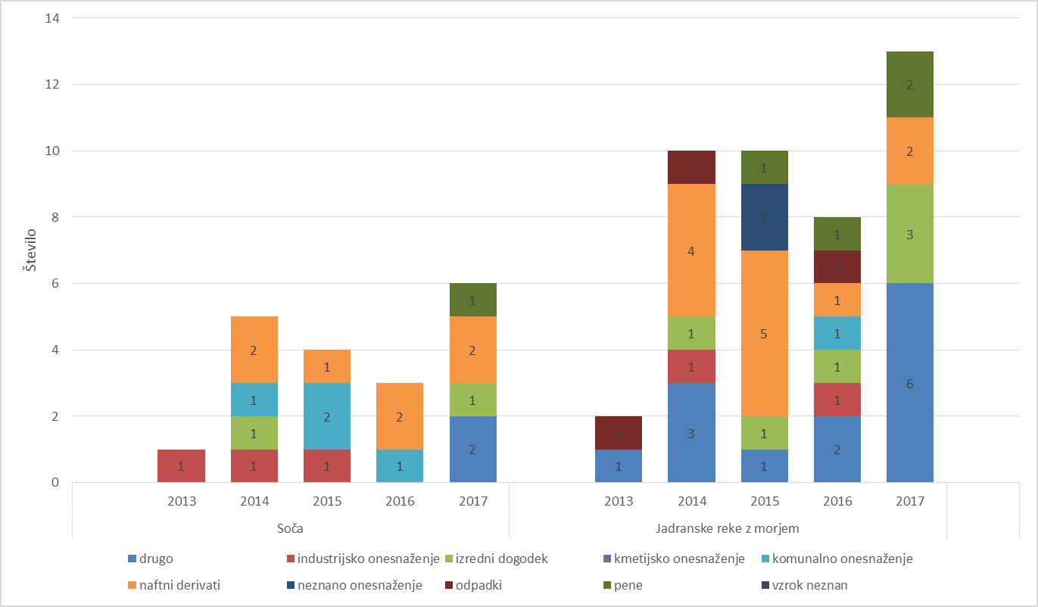

Slika 2‑9: Število incidentnih dogodkov glede na posamezne kategorije po povodjih VO Jadranskega morja

Primerjava ocenjenih podatkov o vrstah in jakostih obremenitev z oceno stanja vodnih teles površinskih voda kaže, da ni mogoče zanesljivo opredeliti pomembnih obremenitev zaradi incidentnih dogodkov.

**Prikaz obremenitev vodnih teles podzemnih voda**

Razlitja snovi ali nevarnih snovi lahko vključujejo zelo raznolike količine in vrste onesnaževal. Eno večjih razlitij v zadnjem času je bilo razlitje kerozina iz železniškega vagona cisterne ob nesreči v Dolu pri Hrastovljah junija 2019. Do razlitja je prišlo na območju kraškega vodonosnika in v vodovarstvenem območju vira za oskrbo s pitno vodo slovenske obale – izvira Rižana. Ob nesreči se je pokazalo, kako pomembno je medsektorsko sodelovanje na vseh področjih, tako na področju oskrbe s pitno vodo, varovanja zaledja, zagotavljanja rezervnih virov kakor tudi na področju železniškega prometa, vzdrževanja vseh naprav in infrastrukture ter izvajanja reševanja in sanacije. Sanacija tovrstnih nesreč je zahteven proces še posebej na krasu, zaradi slabšegapoznavanja geološke strukture in smeri toka podzemne vode.

Razlita onesnaževala se lahko še desetletja zadržuje v tleh in po malem sprošča v podzemne vode v določenih hidroloških razmerah. Onesnaženja ob nesrečah tako ostajajo del ozadja v kakovosti podzemne vode, čeprav pod mejo določanja, in prispevajo h kumulativni obremenitvi vodnega telesa podzemne vode. Zaradi tega je zelo pomembno, da se čim natančneje izdela bilanca razlitega onesnaževala takoj po nesreči in nato čim bolj natančno spremlja potek njegove razgradnje in dejanskega vpliva na stanje podzemne vode.

Pri onesnaženjih se velikokrat ugotovi prisotnost onesnaženj še iz drugih, starih ali celo do takrat neznanih virov.Da preprečimo onesnaževanje prihodnih zajetij, je pomembno natančno slediti onesanževanju in bilancam razlitij tudi izven vodovarstvenih območij (Prestor in sod., 2020a).

#### Razpršeni viri zaradi gozdarstva

Slovenija spada med najbolj gozdnate države v Evropi. Gozdovi pokrivajo okoli 58 % Slovenije. Pretežni del slovenskih gozdov je v območju bukovih, jelovo-bukovih in bukovo-hrastovih gozdov (70 %), ki imajo razmeroma veliko proizvodno sposobnost (ZGS, 2019). V zadnjih nekaj letih se v slovenskih gozdovih poseka od 5,0 do 6,3 milijonov kubičnih metrov dreves letno, od tega 55 % do 60 % iglavcev.

Gozdarska dejavnost lahko vpliva na stanje voda oziroma na zgradbo in delovanje ekosistemov površinskih voda v primeru uporabe intenzivnih gozdarskih praks. V teh primerih lahko gozdarstvo predstavlja razpršeno obremenitev in povzroča povečan vnos hranil, organskih in suspendiranih snovi katerih posledica je povečana motnost, evtrofikacija in zamuljenost vodnih ekosistemov.

Temeljna dokumenta, ki urejata področje ravnanja in gospodarjenja z gozdovi v Sloveniji sta zakon o gozdovih in Resolucija o nacionalnem gozdnem programu (ReNGP). Slednja določa, da se gospodarjenje z gozdovi v Republiki Sloveniji izvaja po načelih trajnosti, sonaravnosti, več-namenskosti gozdov ter zagotavlja trajno ohranjanje gozdov in vseh njegovih funkcij. Pridobivanje lesa in raba gozda morata biti skladna s potenciali in kapacitetami gozdov, ki jih določa naravni razvoj gozdnih združb.

Na podlagi razpoložljivih podatkov je ocenjeno, da gospodarjenje z gozdovi v Republiki Sloveniji ne povzroča pomembnih obremenitev na stanje površinskih voda. V prihodnjih letih je smiselna nadgradnja razpoložljivih podatkov in znanj glede pozitivnih in negativnih vplivov gospodarjenja z gozdovi na upravljanje porečij, doseganje dobrega stanja voda ter glede izboljšanja odpornosti porečij na podnebne spremembe.

### Popis emisij, izpustov in uhajanja prednostnih in prednostno nevarnih snovi

Popis emisij, izpustov in uhajanj prednostnih in prednostno nevarnih snovi (v nadaljnjem besedilu: popis emisij) je pripravljen v skladu s predpisom, ki ureja podrobnejšo vsebino in način priprave načrta upravljanja voda. Za pripravo popisa emisij so uporabljeni podatki, pripravljeni za potrebe pregleda vplivov človekovega delovanja na stanje površinskih voda.

Popis emisij je pripravljen z namenom spremljanja doseganja ciljev »postopno zmanjšanje onesnaževanja s prednostnimi snovmi« in »ustavitev ali postopna odprava emisij, odvajanja in uhajanja prednostnih nevarnih snovi«.

Za pripravo popisa emisij so bili obravnavani viri onesnaženja ločeno na VO Donava in VO Jadransko morje. Za obravnavana onesnaževala, ki spadajo med prednostne in prednostno nevarne snovi ter posebna onesnaževala, so ocenjene spremembe letne količine onesnaževal. Ob upoštevanju podatkov za obdobje 2013 – 2017 so spremembe letnih količin onesnaževal opredeljene kot:

* ni spremembe, če se letne količine onesnaževal na nivoju VO Donave, upoštevajoč vsa leta v obdobju 2013–2017, ne spreminjajo
* padajoč, če je ocenjeno da se letne količine onesnaževal na nivoju VO Donave, upoštevajoč vsa leta v obdobju 2013–2017, zmanjšujejo
* nezadostno število podatkov, če so za oceno spremembe letnih količin onesnaževal na voljo podatki za manj kot tri leta v obdobju od 2013-2017
* ni podatka, če se podatki o letnih količinah onesnaževal ne zbirajo ali jih na podlagi razpoložljivih podatkov ni mogoče oceniti

Za posamezne parametre je v nadaljevanju preverjeno ali ocena kemijskega in ekološkega stanja površinskih voda, iz poglavja 3 tega načrta upravljanja voda, kaže na preseganje okoljskega standarda kakovosti

Ocena emisij je pripravljena na podlagi merjenih podatkov in na podlagi podatkov iz strokovne literature. Pri tem je potrebno poudariti, da so ocene vnosov pripravljene ob upoštevanju podatkov meritev, višjo stopnjo zaupanja v primerjavi z vnosi izračunanimi na podlagi podatkov iz strokovne literature. Ocena vnosov je pripravljena na podlagi merjenih podatkov in zajema razpoložljive podatke o emisijah snovi pri odvajanju komunalnih odpadnih voda iz KČN (podatki obratovalnega monitoringa odpadnih voda in podatki, ki se zbirajo v skladu s predpisom, ki ureja izvajanje Evropskega registera izpustov in prenosov onesnaževal) in emisijah snovi iz naprav, ki odvajajo industrijsko odpadno vodo. Ocene vnosov snovi iz komunalnih čistilnih naprav z zmogljivostjo, manjšo od 100.000 PE, iz območij izven območij poselitve (t.i. razpršene poselitve), iz cestnega prometa, in zaradi odlaganja snovi iz zraka (t.i. atmosferske depozicije) so pripravljene ob upoštevanju emisijskih faktorjev oziroma podatkov iz strokovne literature in imajo zelo veliko stopnjo negotovosti. Emisije snovi, ki lahko prihajajo iz kmetijstva zaradi zelo velike stopnje negotovosti niso bile vključene v popis emisij.

Podatke o oceni emisij iz točkovnih virov onesnaževanja se v nadaljevanju primerja z oceno letne količine onesnaževal izračunane na podlagi podatkov o koncentracijah onesnaževal, ki se spremljajo v okviru monitoringa stanja površinskih voda, in na podlagi povprečnih dnevnih pretokov na dovodni točki vodnih teles površinskih voda (v nadaljevanju besedila: ocena letne količine onesnaževal). Navedeni pristop omogoča opredelitev ali so na vodnem območju prisotni morebitni drugi viri onesnaževanja, ki niso zajeti v poglavju 2 tega načrta upravljanja voda.

V preglednici (Preglednica 2‑18) je podan seznam obravnavanih onesnaževal, razvrstitev parametra med prednostne snovi, prednostno nevarne snovi ali posebna onesnaževala, ugotovljene spremembe letnih količin posameznega onesnaževala ter informacija o tem, ali je posamezen parameter vzrok za slabo stanje enega ali več vodnih teles površinskih voda, kot izhaja iz poglavja 3 tega načrta upravljanja voda. Poleg navedenega je za parametre, ki so vzrok za slabo stanje enega ali več vodnih teles površinskih voda, v okviru ugotovljene spremembe letnih količin posameznega onesnaževala, podana opredelitev o možnih drugih virih onesnaževanja voda pripravljena na podlagi primerjave ocen emisij iz točkovnih virov in ocene letne količine onesnaževal. Podana je tudi primerjava s podatki popisa emisij iz predhodnega načrta upravljanja voda, ki je zajemal podatke za obdobje od 2009 do 2012.

Preglednica 2‑18: Seznam onesnaževal in podatki iz popisa emisij, izpustov in uhajanja prednostnih in prednostnih nevarnih snovi za obdobje od 2013 do 2019 skupaj s primerjavo popisa emisij iz predhodnega načrta upravljanja voda

|  |  |  |  |  |  |
| --- | --- | --- | --- | --- | --- |
| **Onesnaževalo** | **Opredelitev parametra** | **Podatki iz popisa emisij, izpustov in uhajanja prednostnih in prednostnih nevarnih snovi za obdobje od 2013 do 2017** | | **Podatki iz popisa emisij, izpustov in uhajanja prednostnih in prednostnih nevarnih snovi za obdobje od 2009 do 2012** | |
| **Spremembe letne količine onesnaževala** | **Vzrok za slabo stanje enega ali več VTPV (DA/NE)** | **Spremembe letne količine onesnaževala** | **Vzrok za slabo stanje enega ali več VTPV (DA/NE)** |
| Heksakloro-1,3-Butadien (HCBD) | PNS | nezadostno število podatkov | NE | n.v. | n.v. |
| Bromirani difenileter (BDE) | PNS | ni podatka | DA* | n.v. | n.v. |
| Kadmij | PNS | ni spremembe | NE | ni spremembe | NE |
| Tributilkositrove spojine | PNS | ni podatka | NE | ni podatka | DA |
| Živo srebro | PNS | ni spremembe | DA* | ni spremembe | NE |
| 1,2-Dikloroetan | PS | ni spremembe | NE | n.v. | n.v. |
| Diklorometan | PS | ni spremembe | NE | n.v. | n.v. |
| Nikelj | PS | ni spremembe | NE | ni spremembe | NE |
| Svinec | PS | ni spremembe | NE | ni spremembe | NE |
| Triklorometan | PS | ni spremembe | NE | n.v. | n.v. |
| Antimon | PO–NSO | ni spremembe | NE | n.v. | n.v. |
| Arzen | PO–NSO | ni spremembe | NE | ni spremembe | NE |
| Baker | PO–NSO | ni spremembe | NE | ni spremembe | NE |
| Celotni krom | PO–NSO | ni spremembe | NE | ni spremembe | NE |
| Cink | PO–NSO | ni spremembe | NE | ni spremembe | NE |
| Kobalt | PO–NSO | nezadostno število podatkov | NE | nezadostno število podatkov | NE |
| Krom-šestvalentni | PO–NSO | ni spremembe | NE | padajoč | NE |
| Cianid - prosti | PO–SO | ni spremembe | NE | nezadostno število podatkov | NE |
| Fenoli | PO–SO | ni spremembe | NE | ni spremembe | NE |
| Fluorid | PO–SO | ni spremembe | NE | ni spremembe | NE |
| Ksilen | PO–SO | nezadostno število podatkov | NE | n.v. | n.v. |
| Toluen | PO–SO | nezadostno število podatkov | NE | n.v. | n.v. |
| Adsorbljivi organski halogeni (AOX) | PO–DO | ni spremembe | NE | ni spremembe | DA |
| Celotni ogljikovodiki (mineralna olja) | PO–DO | ni spremembe | NE | ni spremembe | DA |
| Kemijska potreba po kisiku (KPK) | PO–DO | ni spremembe | NE | ni spremembe | NE |
| Nitritni dušik | PO–DO | ni spremembe | NE | ni spremembe | NE |
| Sulfat | PO–DO | ni spremembe | NE | ni spremembe | NE |

*Legenda: PNS – prednostno nevarna snov, PS – prednostna snov, PO – posebna onesnaževala, SO – sintetična onesnaževala, NSO – nesintetična onesnaževala, DO – druga onesnaževala, n.v. - zaradi velike stopnje negotovosti parameter ni bil vključen v popis emisij za obdobje od 2009 do 2012, DA* - parameter stanja površinskih voda za katerega je ugotovljeno preseganje okoljskih standardov kakovosti v bioti, DV - opredelitev možnih drugih virov onesnaževanja voda pripravljena na podlagi primerjave ocen emisij iz točkovnih virov onesnaževanja in oceno letne količine onesnaževal*

### Hidromorfološke obremenitve površinskih voda

Hidromorfološke obremenitve površinskih voda so fizični posegi v vodni in obvodni prostor, s katerimi vplivamo na količino in dinamiko vode, zveznost toka in morfološke razmere vodotokov, zadrževalnikov, jezer in morja (Preglednica 2‑19). Med hidromorfološkimi obremenitvami površinskih voda so obravnavani odvzemi vode, zajezitve, nihanja vodne gladine in pulzirajoči pretoki zaradi obratovanja hidroelektrarn, prečni objekti in njihovi vplivi, osuševanje zemljišč, odvzemi naplavin, regulacije in druge ureditve vodotokov, jezer, zadrževalnikov in morja, raba tal v obrežnem pasu ter plovba.

Preglednica 2‑19: Hidromorfološke obremenitve na vodotokih, zadrževalnikih, jezerih in morju

|  |  |  |  |
| --- | --- | --- | --- |
| **Vrsta hidromorfoloških obremenitev** | **Hidromorfološke obremenitve (HMO) in vplivi na hidromorfološke elemente kakovosti (HME)** | | |
| **Vodotoki** | **Zadrževalniki in jezera** | **Morje** |
| Hidrološke obremenitve | Obremenitve z neposrednim vplivom na HME hidrološki režim:   * količino in dinamiko vodnega toka in * povezavo s telesi podzemne vode. | Obremenitve z neposrednim vplivom na HME hidrološki režim, to je:   * količino in dinamiko vodnega toka, * zadrževalni čas in * povezavo s telesi podzemne vode. | Obremenitve z neposrednim vplivom na režim bibavice, to je:   * smer prevladujočih tokov in * izpostavljenost valovom. |
| Obremenitve zveznosti toka | Obremenitve z neposrednim vplivom na HME zveznost toka:   * migracijo vodnih organizmov in * premeščanje plavin. | / | / |
| Morfološke obremenitve | Obremenitve z neposrednim vplivom na HME morfološke razmere:  spreminjanje širine in globine struge,   * strukturo struge in substrata, * strukturo obrežnega pasu. | Obremenitve z neposrednim vplivom na HME morfološke razmere:   * spreminjanje globine jezera, * količino, strukturo in substrat jezerskega dna, * strukturo jezerske obale. | Obremenitve z neposrednim vplivom na:   * spreminjanje globine, * strukturo in substrat obalnega dna, * strukturo bibavičnega pasu. |

Prisotnost hidromorfoloških obremenitev se znotraj porečij in povodij razlikuje glede na fizične in družbene dejavnike, v splošnem pa velja, da so najbolj obremenjeni nižinski predeli porečij in povodij, kjer različne rabe vode ter vodnega in obvodnega prostora povzročajo največje antropogene spremembe. Na VO Jadranskega morja so glavne dejavnosti oziroma sektorji, ki povzročajo hidromorfološke obremenitve, urbanizacija (zmanjševanje poplavne in erozijske ogroženosti), kmetijstvo, promet, energetika ter turizem in rekreacija.

V tem kakor v predhodnih načrtih upravljanja voda je bila prisotnost hidromorfoloških obremenitev na VO Jadranskega morja analizirana na 34 vodnih telesih površinskih voda, ki so določena s predpisom, ki ureja določitvev in razvrstitvev vodnih teles površinskih voda. Tekom analiz je bilo ugotovljeno, da se na številnih VTPV-jih prisotnost hidromorfoloških obremenitev na glavnem toku VTPV in na njihovih pritokih pomembno razlikuje (npr. različna prisotnost obremenitev na glavnem toku Soče in njenih pritokih, Vogršček, Doblarec, Avšček itd.). Zato je za potrebe podrobnejše obravnave hidromorfoloških obremenitev in boljše natančnosti analize za ta načrt upravljanja voda izdelana podrobnejša razdelitev 34 vodnih teles površinskih voda, in sicer na način, da je posamezno VTPV nadalje razdeljeno na posamezne dele (v nadaljnjem besedilu: dVTPV) (primer razdelitve prikazan na Slika 2‑10). Deli VTPV so določeni na vseh vodotokih s prispevno površino večjo od 10 km2, pri čemer je za vsak del VTPV opredeljeno, ali le-ta tvori glavni tok vodnega telesa površinskih voda ali pa je njegov pritok. Med dele vodnih teles površinskih voda so vključeni tudi zadrževalniki, izvedena pa je tudi podrobnejša razdelitev VTPV na morju *(Publikacijska karta 4.1: Območja obdelave hidromorfoloških obremenitev dVPTV).*

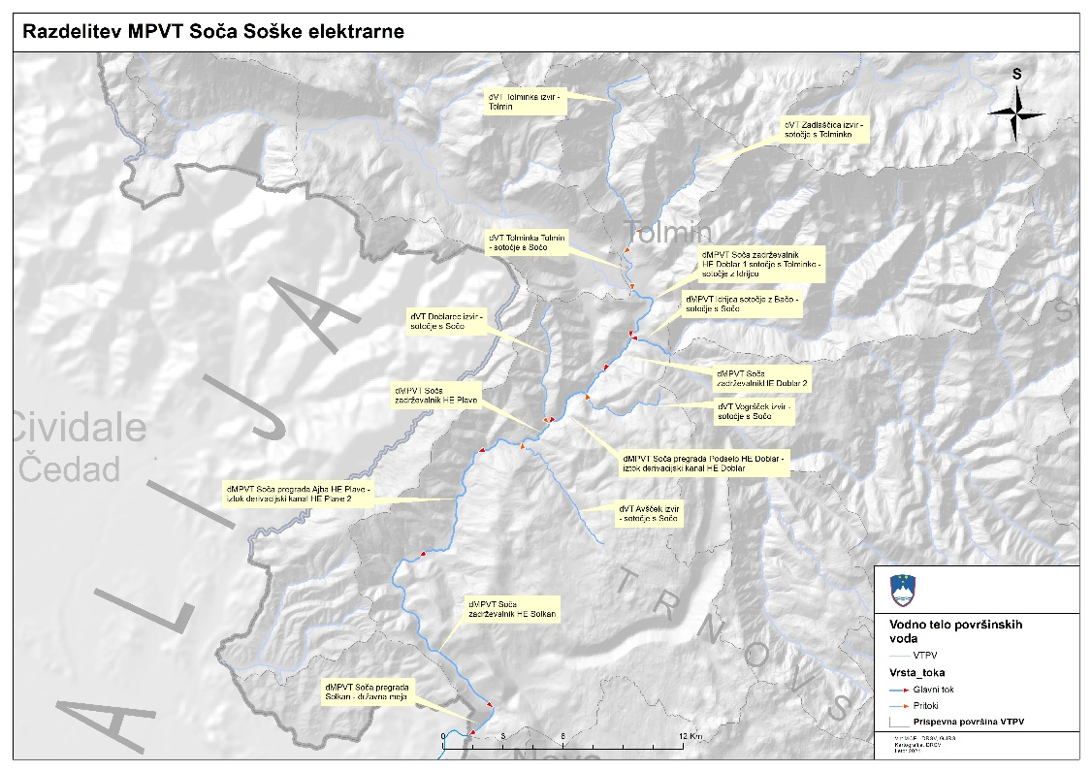

Slika 2‑10: Primer podrobnejše razdelitve VTPV na posamezne dele VTPV (dVTPV)

Na VO Jadranskega morja je določenih 152 dVTPV-jev, pri čemer 67 dVTPV-jev predstavlja glavni tok, 85 dVTPV-jev pa njihove pritoke. Največje število dVTPV-jev je na povodju Soče, kjer je sicer bistveno večje število dVTPV-jev na pritokih. Slednje je posledica velikosti prispevne površine Soče ter številnih pritokov (s prispevno površino večjo od 10 km2), ki se vanjo izlivajo (Preglednica 2‑20, Slika 2‑11).

Preglednica 2‑20: Število VTPV in dVTPV po povodjih na VO Jadranskega morja

|  |  |  |  |  |
| --- | --- | --- | --- | --- |
| Povodje | Število VTPV | Število dVTPV | Število dVTPV - glavni tok | Število dVTPV - pritoki |
| Soča | 15 | 100 | 37 | 63 |
| Jadranske reke z morjem | 19 | 52 | 30 | 22 |
| Skupaj | 34 | 152 | 67 | 85 |

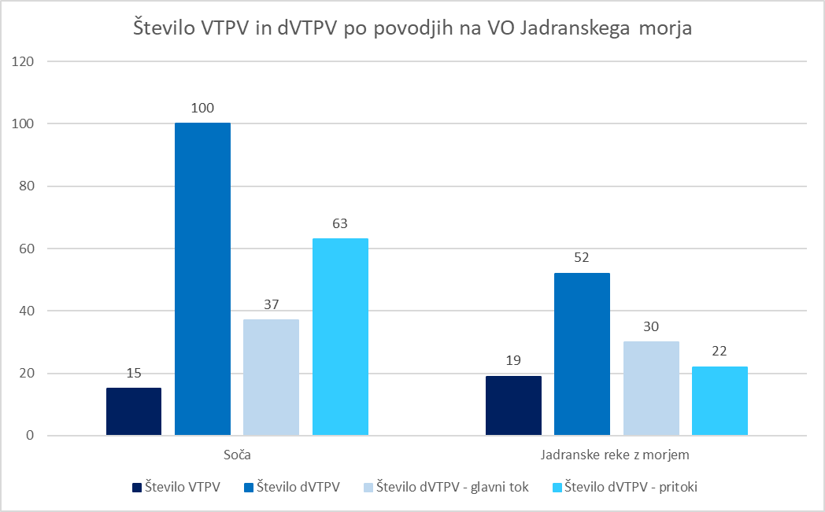

Slika 2‑11: Število VTPV in dVTPV (na glavnem toku in pritokih) po povodjih na VO Jadranskega morja

Glede na razpoložljivost in oceno zanesljivosti podatkov so posamezne analize hidromorfoloških obremenitev izvedene na vseh dVTPV-jih, pri določenih (nihanje vodne gladine in pulzirajoč pretok ter plovba) pa le na dVTPV-jih, ki so določeni na glavnem toku (Preglednica 2‑21).

Preglednica 2‑21: Analiza hidromorfoloških obremenitev na dVTPV-jih, ločeno za glavni tok in pritoke

| Hidromorfološke obremenitve (HMO) | | Vrsta HMO | dVTPV – glavni tok | dVTPV - pritoki |
| --- | --- | --- | --- | --- |
| Hidrološke obremenitve | Obremenitve z neposrednim vplivom na vodni režim, to je:   * količino in dinamiko vodnega toka in * povezavo s telesi podzemne vode. | Odvzem vode | + | + |
| Nihanje vodne gladine in pulzirajoč pretok | + | - |
| Zajezitev | + | + |
| Osuševanje zemljišč | + | + |
| Obremenitve zveznosti toka | * Obremenitve z neposrednim vplivom na migracijo vodnih organizmov in * premeščanje plavin. | Prečni objekt | ○ | - |
| Vpliv prečnih objektov | + | + |
| Morfološke obremenitve | Obremenitve z neposrednim vplivom na:   * spreminjanje širine in globine struge, * strukturo struge in substrata, * strukturo obrežnega pasu. | Odvzem naplavin | + | + |
| HM spremenjenost vodotokov (regulacije in ureditve) | + | + |
| HM spremenjenost jezer in zadrževalnikov (regulacije in ureditve) | + | ○ |
| HM spremenjenost morja | + | - |
| Raba obrežnega pasu | + | + |
| Plovba | + | - |

*Legenda:*

*+ analiza izvedena v celoti*

*○ delno izvedena analiza (glede na razpoložljivost podatkov)*

*- analiza ni bila izvedena (pomanjkljivi podatki, podatki ne obstajajo ali analiza ni relevantna)*

Analiza obremenitev je v primerjavi s predhodno analizo, ki je del predhodnega načrta upravljanja voda, izvedena ob upoštevanju novih znanj in podatkov ter na podrobnejših enotah (dVTPV), zato neposredna primerjava rezultatov ni možna.

#### Prikaz hidromorfoloških obremenitev vodnih teles površinskih voda – vodotoki

V okviru hidroloških obremenitev vodotokov so obravnavani odvzemi vode, nihanje vodne gladine in pulzirajoči pretoki zaradi obratovanja hidroelektrarn, zajezitve in osuševanje zemljišč.

**Hidrološke obremenitve – odvzemi vode**

Analiza odvzemov vode je izvedena glede na podatke o odvzemih vode, ki so zbrani v Vodni knjigi (DRSV, 2019 in 2020). Obravnavani so povratni odvzemi vode za proizvodnjo električne energije v malih hidroelektrarnah (v nadaljnjem besedilu: mHE) in hidroelektrarnah (v nadaljnjem besedilu: HE), pogone mlinov in žag, gojenje vodnih organizmov in izvajanje športnega ribolova v komercialnih ribnikih. V analizo so vključeni tudi odvzemi vode na izvirih, ki presegajo ekspertno določen količinski kriterij Q > 0,001 m3 (1 l/s). Za posamezne povratne odvzeme vode so na podlagi točk odvzemov in izpustov vode določeni odseki vodotokov, ki so pod vplivom odvzema vode. Na VO Jadranskega morja sta glavna povzročitelja obremenitev zaradi odvzemov vode proizvodnja električne energije v malih hidroelektrarnah in ribogojstvo.

Na sliki v nadaljevanju (Slika 2‑12) je prikazan delež posamezne rabe vode na odsekih, ki so pod vplivom odvzemov vode. Na povodju Soče so v največjem deležu prisotni odvzemi za potrebe malih in velikih hidroelektrarn, na povodju Jadranskih rek z morjem pa za ribogojnice, male hidroelektrarne ter mline in žage.

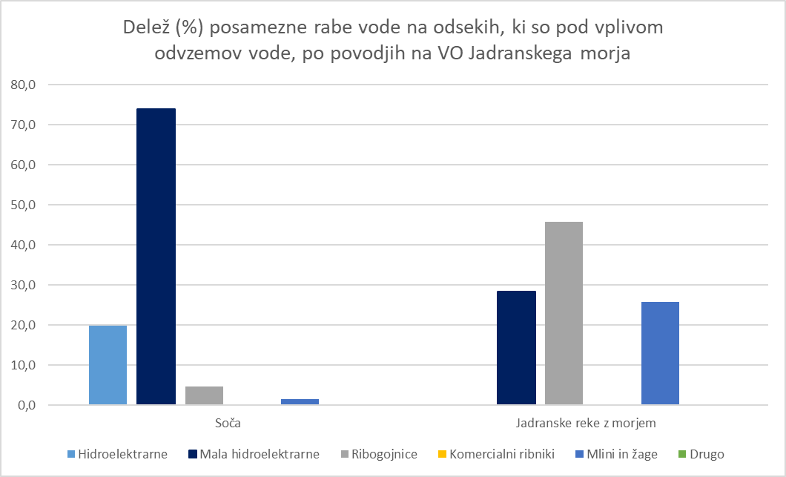

Slika 2‑12: Delež posamezne rabe vode na odsekih, ki so pod vplivom odvzemov vode, po povodjih na VO Jadranskega morja

Odvzemi vode so prisotni tako na dVTPV-jih na glavnem toku kot na pritokih. V preglednici v nadaljevanju (Preglednica 2‑22) so navedeni vodotoki, na katerih je prisotna pomembna obremenitev zaradi odvzemov vode, ločeno za glavni tok in pritoke.

Preglednica 2‑22: Vodna telesa površinskih voda in njihovi deli s pomembno obremenitvijo zaradi odvzemov vode

| Šifra VTPV | Ime VPTV | Ime vodotoka dVTPV | Povodje | PO - GT | PO - PR |
| --- | --- | --- | --- | --- | --- |
| SI628VT | VT Bača | Kneža | Soča | 0 | 1 |
| SI62VT70 | VT Idrijca Podroteja - sotočje z Bačo | Cerknica, Zapoška | 0 | 1 |
| SI644VT | VT Hubelj | Hubelj | 1 | 0 |
| SI66VT102 | VT Nadiža mejni odsek - Robič | Bela | 0 | 1 |
| SI6VT157 | VT Soča Bovec - Tolmin | Gljun | 0 | 1 |
| SI6VT330 | MPVT Soča Soške elektrarne | Soča, Tolminka, Zadlaščica | 1 | 1 |

*PO – GT – pomembna obremenitev na glavnem toku; PO – PR – pomembna obremenitev na pritoku

Odvzemi vode so prepoznani kot pomembna obremenitev na dVTPV, če je delež dolžine odseka, ki je pod vplivom odvzema vode, večji od 30 % skupne dolžine dVTPV. Deli vodnih teles površinskih voda, na katerih so prisotne pomembne obremenitve zaradi odvzemov vode, so prikazani na publikacijski karti (*Publikacijska karta 4.2: Odseki vodotokov pod vplivom odvzemov vode in pomembne obremenitve dVTPV).*

Na VO Jadranskega morja je največji delež dVTPV s pomembno obremenitvijo zaradi odvzemov vode prisoten na povodju Soče, in sicer na dVTPV-jih na pritokih. Na povodju Jadranskih rek z morjem ni pomembnih obremenitev zaradi odvzemov vode (Slika 2‑13).

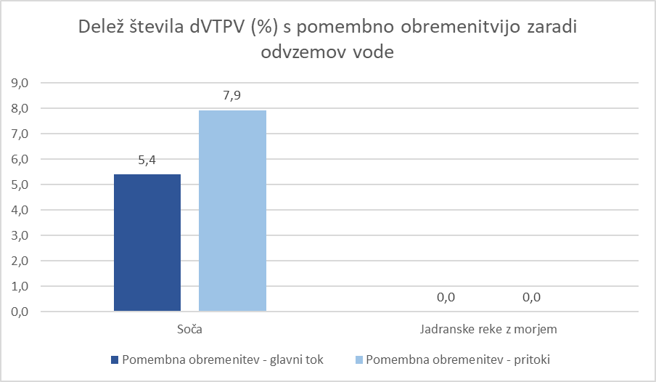

Slika 2‑13: Delež števila dVTPV s pomembno obremenitvijo zaradi odvzemov vode po povodjih na VO Jadranskega morja

**Hidrološke obremenitve – nihanje vodne gladine in pulzirajoči pretoki**

Analiza nihanja vodne gladine in pulzirajočih pretokov je izvedena glede na razpoložljive podatke o dopustni dnevni denivelaciji vodne gladine zaradi obratovanja hidroelektrarn. Vrednosti dnevnih nihanj so povzete iz koncesijskih pogodb posameznih hidroelektrarn. V analizi je nihanje vodne gladine obravnavano v zadrževalnikih, prisotnost pulzirajočih pretokov pa je obravnavana dolvodno od izpusta vode iz hidroenergetskega objekta. V analizi je privzeto, da je vpliv pulzirajočih pretokov prisoten do prvega sotočja z večjim pritokom. Prisotnost nihanja vodne gladine in pulzirajočih pretokov na posameznih (d)VTPV-jih je podana v preglednici v nadaljevanju (Preglednica 2‑23)

Nihanje vodne gladine in pulzirajoč pretok sta prepoznana kot pomembna obremenitev, če je dopustna dnevna denivelacija večja od 1 m. Na VO Jadranskega morja je slednja večja na vseh HE – HE Doblar, HE Doblar 2, HE Plave, HE Plave 2 in HE Solkan, pri čemer je največja na HE Plave in HE Plave 2.

Preglednica 2‑23: Vodna telesa površinskih voda, na katerih je prisoten vpliv nihanja vodne gladine in pulzirajočega pretoka zaradi obratovanja hidroelektrarn, z opredeljenimi pomembnimi obremenitvami

| **Šifra VTPV** | **Ime VTPV** | **Povodje** | **N** | **P** | **Povzročitelj obremenitve (N-nihanje, P-pulzirajoči pretoki)** | **PO**  **N** | **PO**  **P** |
| --- | --- | --- | --- | --- | --- | --- | --- |
| SI6VT330 | MPVT Soča Soške elektrarne | Soče | 1 | 1 | HE Doblar (N, P), HE Plave (N, P), ČHE Avče (P), HE Solkan (N, P) | 1 | 1 |

Legenda: N – nihanje vodne gladine; P – pulzirajoč pretok; PO – pomembna obremenitev

Pomembne obremenitve zaradi nihanja vodne gladine in pulzirajočega pretoka so prepoznane na sledečih dVTPV-jih SI6VT330 MPVT Soča Soške elektrarne:

* + dMPVT Soča zadrževalnik HE Doblar 1 sotočje s Tolminko - sotočje z Idrijco,
  + dMPVT Idrijca sotočje z Bačo - sotočje s Sočo,
  + dMPVT Soča zadrževalnik HE Doblar 2,
  + dMPVT Soča zadrževalnik HE Plave,
  + dMPVT Soča zadrževalnik HE Solkan,
  + dMPVT Soča pregrada Solkan - državna meja.

Deli vodnih teles površinskih voda, na katerih so prisotne pomembne obremenitve zaradi nihanja vodne gladine in pulzirajočih pretokov, so prikazani na publikacijski karti (*Publikacijska karta 4.3: Nihanje vodne gladine v zajezitvah in pulzirajoci pretoki zaradi obratovanja hidroelektrarn ter pomembne obremenitve dVTPV).*

Na VO Jadranskega morja so pomembne obremenitve zaradi nihanja vodne gladine in pulzirajočih pretokov ugotovljene le na povodju Soče.

**Hidrološke obremenitve – zajezitve in zadrževalniki**

Analiza hidroloških obremenitev zaradi zajezitev in zadrževalnikov je izvedena na podlagi razpoložljivih podatkov o zajezitvah in zadrževalnikih v Sloveniji (DRSV, 2016). V analizo so privzeti tako zadrževalniki, ki so locirani na dVTPV-jih na glavnem toku, kot na njihovih pritokih (Preglednica 2‑24). Deli vodnih teles površinskih voda, ki so pod vplivom zajezitev, so prisotni tako na povodju Soče kot na povodju Jadranskih rek z morjem.

Preglednica 2‑24: Zajezitve in zadrževalniki na VO Jadranskega morja

|  |  |  |  |
| --- | --- | --- | --- |
| **Šifra VTPV** | **Ime VTPV** | **Povodje** | **Ime zadrževalnika / zajezitve** |
| SI64804VT | MPVT zadrževalnik Vogršček | Soča | Zadrževalnik Vogršček 1 |
| Zadrževalnik Vogršček 2 |
| SI681VT | VT Idrija | Jezero Kozlink |
| SI6VT157 | VT Soča Bovec - Tolmin | Zadrževalnik HE Doblar |
| SI6VT330 | MPVT Soča Soške elektrarne | Zadrževalnik HE Doblar |
| Zadrževalnik HE Plave |
| Zadrževalnik HE Solkan |
| SI5212VT1 | MPVT zadrževalnik Klivnik | Jadranske reke z morjem | Zadrževalnik Klivnik |
| SI5212VT3 | MPVT zadrževalnik Mola | Zadrževalnik Mola |
| SI5VT3 | MPVT Morje Koprski zaliv | Vanganelsko jezero |
| SI5VT6 | MPVT Škocjanski zatok | Škocjanski zatok |

Vse navedene zajezitve in zadrževalniki so obravnavane kot pomembne obremenitve. Deli vodnih teles površinskih voda, na katerih so prisotne pomembne obremenitve, so prikazani na publikacijski karti *(Publikacijska karta 4.4: Zajezitve in zadrževalniki ter pomembne obremenitve dVTPV).*

Na VO Jadranskega morja so pomembne obremenitve prisotne na dVTPV-jih, in sicer tako na glavnem toku (npr. na Soči) kot pritokih (npr. zadrževalnik Kozlink na Kozlinku in zadrževalnik Vanganelsko jezero na Bavškem potoku).

**Hidrološke obremenitve – osuševanje zemljišč**

Pri obravnavi osuševanja zemljišč so privzeti podatki o osuševalnih sistemih v Sloveniji iz Katastra melioracijskih sistemov in naprav (MKGP, 2021). Na podlagi podatkov o površini osuševalnih sistemov je za posamezen dVTPV izračunan delež površine osuševalnih sistemov glede na celotno prispevno površino dVTPV. Osuševalni sistemi so prisotni tako na povodju Soče kot na povodju Jadranskih rek z morjem (Slika 2‑14).

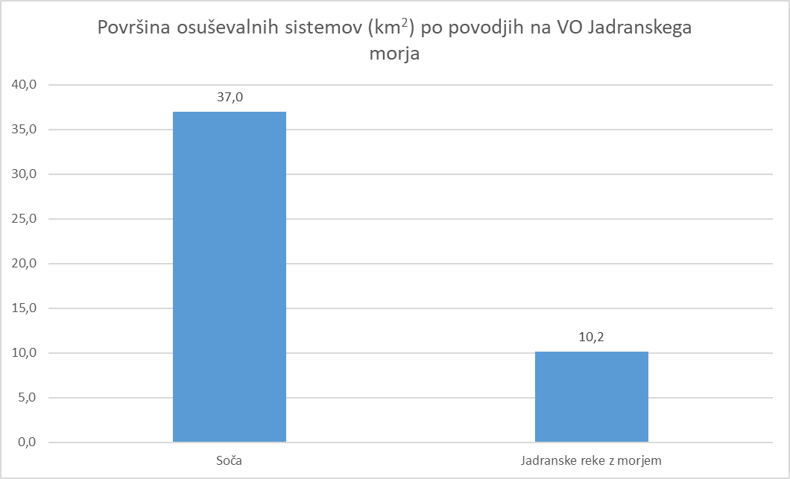

Slika 2‑14: Površina osuševalnih sistemov na VO Jadranskega morja

Osuševanje zemljišč je prepoznano kot pomembna obremenitev, če površina osuševalnih sistemov znaša več kot 14 % celotne prispevne površine dVTPV. Navedeno merilo oz. mejna vrednost je določena v predhodnem načrtu upravljanja voda na podlagi povezanosti/soodvisnosti med izračuni obremenitev na vodnih telesih površinskih voda in rezultati državnega monitoringa stanja površinskih voda. Pomembna obremenitev zaradi osuševanja zemljišč je prepoznana na dVTPV, ki so navedeni v preglednici v nadaljevanju (Preglednica 2‑25).

Preglednica 2‑25: Vodna telesa površinskih voda in njihovi deli s pomembno obremenitvijo zaradi osuševanja zemljišč

| **Šifra VTPV** | **Ime VTPV** | **Ime vodotoka dVTPV** | **Povodje** | **PO - GT** | **PO - PR** |
| --- | --- | --- | --- | --- | --- |
| SI644VT | VT Hubelj | Hubelj | Soča | 1 | 0 |
| SI64VT90 | VT Vipava Brje - Miren | Ozlenšček, Vogršček | 0 | 1 |
| SI64804VT | MPVT zadrževalnik Vogršček | Vogršček | 1 | 0 |
| SI512VT51 | VT Dragonja Krkavče - Podkaštel | Dragonja | Jadranske reke z morjem | 1 | 0 |
| SI512VT52 | VT Dragonja Podkaštel - izliv | Dragonja | 1 | 0 |

Legenda: PO – GT – pomembna obremenitev na glavnem toku; PO – PR – pomembna obremenitev na pritoku

Deli vodnih teles površinskih voda, na katerih so prisotne pomembne obremenitve zaradi osuševanja zemljišč, so prikazani na publikacijski karti *(Publikacijska karta 4.5: Osuševalni sistemi in pomembne obremenitve dVTPV).*

Na VO Jadranskega morja so dVTPV-ji s pomembno obremenitvijo zaradi osuševanja zemljišč prisotni na obeh povodjih, pri čemer so na povodju Soče pomembne obremenitve ugotovljene tako na glavnem toku kot pritokih, na povodju Jadranskih rek z morjem pa le na glavnem toku (Slika 2‑15).

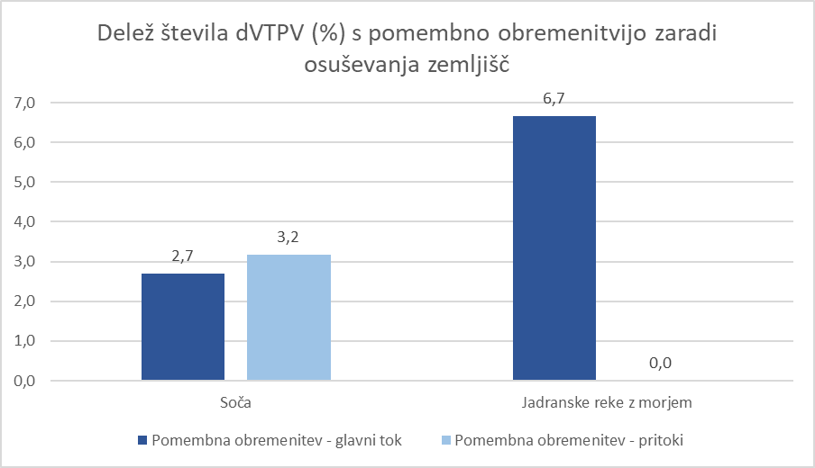

Slika 2‑15: Delež števila dVTPV s pomembno obremenitvijo zaradi osuševanja zemljišč po povodjih na VO Jadranskega morja

#### Prikaz obremenitev, vezanih na zveznost toka vodnih teles površinskih voda – vodotoki

V okviru obremenitev, vezanih na zveznost toka, so obravnavani prečni objekti in njihovi vplivi. Izvedeni sta dve ločeni analizi, in sicer analiza vezana na popis prečnih objektov na izbranih vodotokih in analiza vplivov prečnih objektov, ki je izvedena na podlagi ocene vpliva prečnih objektov, povzetih iz predhodnega načrta upravljanja voda.

**Obremenitve zveznosti toka – Prehodnost prečnih objektov za ribe**

Glede na pomanjkljive podatke o prisotnosti in prehodnosti prečnih objektov v Katastru vodne infrastrukture je bil za potrebe ocene obremenitev izveden posodobljen popis prečnih objektov na Soči. Za posamezne prečne objekte je opredeljena prehodnost za ribe. V primerih, ko slednje ni bilo možno opredeliti na terenu, se je v nadaljnji analizi privzela predpostavka, da objekt ni prehoden, v kolikor je višji od 0,3 m. Neprehoden prečni objekt predstavlja tudi pomembno obremenitev na dVTPV.

Na Soči je skupno evidentiranih 12 prečnih objektov, med katerimi so 3 prečni objekti neprehodni. Pomembne obremenitve zaradi neprehodnih prečnih objektov so prisotne na MPVT Soča Soške elektrarne, kjer so neprehodne pregrada Podsela, Ajba in HE Solkan. Gorvodno od pregrade Podsela je prehodnost za ribe omogočena.

Deli vodnih teles površinskih voda, na katerih so prisotne pomembne obremenitve zaradi prečnih objektov, so prikazani na publikacijski karti *(Publikacijska karta 4.6: Prečni objekti in pomembne obremenitve dVTPV).*

**Obremenitve zveznosti toka – vpliv prečnih objektov**

Vpliv prečnih objektov je analiziran na podlagi vrednosti indeksa hidromorfološke spremenjenosti (HLM indeks, IzVRS, 2018), ki je določen na podlagi sledečih parametrov:

* dolžina zajezitve, ki jo objekt povzroča, pri čemer se upošteva velikostni razred prispevne površine vodnega telesa površinske vode,
* oddaljenost prečnega objekta od naslednjega dolvodnega prečnega objekta,
* oddaljenost prečnega objekta od naslednjega gorvodnega prečnega objekta,
* prisotnost pritokov.

Vpliv posameznega prečnega objekta se glede na navedena merila razvrsti v enega izmed 6 razredov vpliva. Prečni objekti z zelo velikim vplivom so na dVTPV-jih v primerljivem deležu prisotni tako na povodju Soče kot Jadranskih rek z morjem, medtem ko je večji delež odsekov vodotokov, kjer ni vpliva prečnih objektov na povodju Soče (Slika 2‑16). Za vsak dVTPV je na podlagi vrednosti posameznih vplivov izračunan skupni vpliv prečnih objektov, ki je določen kot utežno povprečje posameznih vplivov prečnih objektov. Glede na slednje se skupni vpliv prečnih objektov na dVTPV-jih razvrsti v enega izmed 5 razredov, pri čemer razred 1 pomeni, da na dVTPV-ju ni vpliva prečnih objektov, razred 5 pa, da je vpliv zelo velik. Pomembna obremenitev na dVTPV-ju je ugotovljena, če je razred vpliva enak ali večji od razreda 3 (zmeren vpliv) (Preglednica 2‑26).

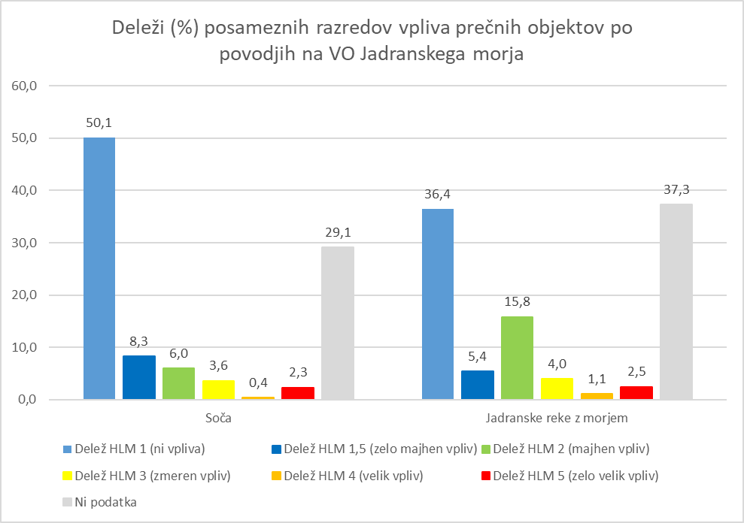

Slika 2‑16: Deleži posameznih razredov vpliva prečnih objektov po povodjih na VO Jadranskega morja

Preglednica 2‑26: Vodna telesa površinskih voda in njihovi deli s pomembno obremenitvijo zaradi vpliva prečnih objektov

| **Šifra VTPV** | **Ime VTPV** | **Ime vodotoka dVTPV** | **Povodje** | **PO - GT** | **PO - PR** |
| --- | --- | --- | --- | --- | --- |
| SI64VT90 | VT Vipava Brje - Miren | Vogršček | Soča | 0 | 1 |
| SI681VT | VT Idrija | Kozlink | 0 | 1 |
| SI64804VT | MPVT zadrževalnik Vogršček | Vogršček | 1 | 0 |
| SI6VT330 | MPVT Soča Soške elektrarne | Soča | 1 | 0 |
| SI5212VT2 | VT Klivnik | Molja | Jadranske reke z morjem | 1 | 0 |
| SI5212VT1 | MPVT zadrževalnik Klivnik | Klivnik | 1 | 0 |
| SI5212VT3 | MPVT zadrževalnik Mola | Molja | 1 | 0 |
| SI5VT3 | MPVT Morje Koprski zaliv | Bavški potok | 0 | 1 |

Deli vodnih teles površinskih voda, na katerih je prisotna pomembna obremenitev, so prikazani na publikacijski *karti (Publikacijska karta 4.7: Vpliv precnih objektov in pomembne obremenitve dVTPV).*

Na VO Jadranskega morja so pomembne obremenitve zaradi vpliva prečnih objektov prisotne na obeh povodjih (Slika 2‑17), pri čemer je največji delež dVTPV-jev s pomembno obremenitvijo prisoten na glavnem toku na povodju Jadranskih rek z morjem.

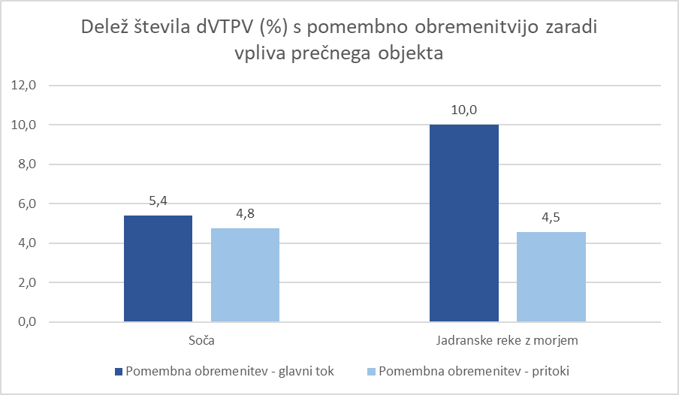

Slika 2‑17: Delež števila dVTPV s pomembno obremenitvijo zaradi vpliva prečnih objektov po povodjih na VO Jadranskega morja

#### Prikaz morfoloških obremenitev vodnih teles površinskih voda – vodotoki

V okviru morfoloških obremenitev so obravnavani odvzemi naplavin, regulacije in druge ureditve vodotokov, zadrževalnikov in morja (v nadaljnjem besedilu: hidromorfološka spremenjenost vodotokov, zadrževalnikov in morja), raba obrežnega pasu in plovba. Z izjemo plovbe, ki je obravnavana le na dVTPV-jih na glavnem toku, so obremenitve analizirane na vseh dVTPV-jih, tako na glavnem toku kot pritokih.

**Morfološke obremenitve - odvzemi naplavin**

Odvzemi naplavin so obravnavani na podlagi podatkov o odvzemih naplavin iz predpisov, ki urejajo koncesije za odvzem naplavin. Ker se vsi odvzemi naplavin nahajajo na vodotokih s prispevno površino večjo od 10 km2, so obravnavane vse aktivne lokacije odvzemov (Preglednica 2‑27) . Za vsak dVTPV je izračunan dolžinski delež struge, ki je pod vplivom odvzema naplavin.

Preglednica 2‑27: Vodna telesa površinskih voda na katerih je prisoten vpliv odvzema naplavin

|  |  |  |  |  |  |
| --- | --- | --- | --- | --- | --- |
| **Šifra VTPV** | **Ime VTPV** | **Ime vodotoka dVTPV** | **Povodje** | **Ime odvzema** | **PO** |
| SI6VT157 | VT Soča Bovec – Tolmin | Soča | Soča | Soča pri Žvikarju | 1 |
| Soča pri Idrskim |
| Soča Kamno |
| Soča pod Volarji |
| Lovilna jama na Soči - Doline |
| Tolminka | Lovilne jame na Tolminki | 1 |
| SI628VT | VT Bača | Bača | Lovilna jama na Bači | 0 |

PO – pomembna obremenitev

Pomembne obremenitve zaradi odvzema naplavin so prisotne, če je delež dolžine dVTPV, ki je pod vplivom odvzema naplavin, večji od 30%. Na VO Jadranskega morja so kot pomembne obremenitve opredeljeni odvzemi naplavin na Soči in Tolminki.

Deli vodnih teles površinskih voda, na katerih so prisotne pomembne obremenitve zaradi odvzemov naplavin, so prikazani na publikacijski karti (*Publikacijska karta 4.8: Odvzemi naplavin in pomembne obremenitve dVTPV).*

**Morfološke obremenitve – hidromorfološka spremenjenost vodotokov (regulacije in ureditve)**

Za obravnavo regulacij in drugih ureditev strug vodotokov so privzeti podatki iz Kategorizacije urejanja vodotokov (DRSV, 2021), kjer so posamezni odseki vodotokov glede na stopnjo antropogene spremenjenosti razvrščeni v enega izmed 5 razredov hidromorfološke spremenjenosti vodotokov (HSV). V posodobitev podatkov o Kategorizaciji urejanja vodotokov so vključeni vsi razpoložljivi podatki o ocenah hidromorfološke spremenjenosti, ki so bili pridobljeni iz različnih študij (ocene po sistemu SIHM, presoje vplivov na stanje voda ipd.). Največji delež zelo močno spremenjenih vodotokov je na povodju Jadranskih rek z morjem, medtem ko je delež naravnih oziroma zelo malo spremenjenih vodotokov na povodjih Soče in Jadranskih rek z morjem primerljiv (Slika 2‑18).

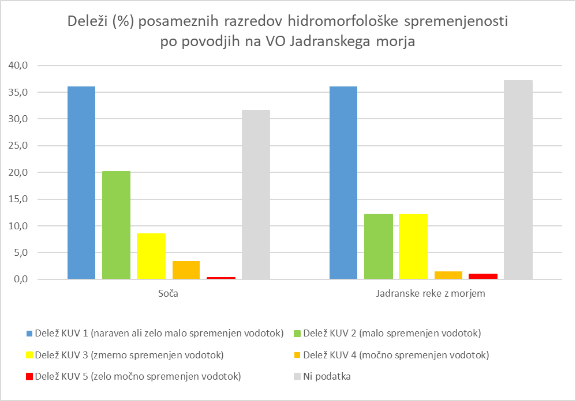

Slika 2‑18: Delež posameznih razredov hidromorfološke spremenjenosti po povodjih na VO Jadranskega morja

Za dVTPV-je je določeno utežno povprečje dolžinskih deležev posameznih razredov, ki določa skupno oceno hidromorfološke spremenjenosti na dVTPV. Spremenjenost vodotokov zaradi regulacij in drugih ureditev vodotokov je prepoznana kot pomembna obremenitev, če je razred spremenjenosti (KUV) enak ali slabši od razreda 3 ali če je je delež togo regulirane struge (razredi KUV 3, 4 in 5) večji kot 30 % dolžine struge dVTPV (Preglednica 2‑28).

Preglednica 2‑28: Vodna telesa površinskih voda in njihovi deli s pomembno obremenitvijo zaradi ureditev in regulacij

|  |  |  |  |  |  |
| --- | --- | --- | --- | --- | --- |
| **Šifra VTPV** | **Ime VTPV** | **Ime vodotoka dVTPV** | **Povodje** | **PO - GT** | **PO - PR** |
| SI62VT70 | VT Idrijca Podroteja - sotočje z Bačo | Idrijca, Cerknica | Soča | 1 | 1 |
| SI644VT | VT Hubelj | Hubelj, Lokavšček | 1 | 1 |
| SI64804VT | MPVT zadrževalnik Vogršček | Vogršček | 1 | 0 |
| SI64VT57 | VT Vipava povirje - Brje | Bela | 0 | 1 |
| SI64VT90 | VT Vipava Brje - Miren | Lijak | 0 | 1 |
| SI681VT | VT Idrija | Reka | 0 | 1 |
| SI6VT157 | VT Soča Bovec - Tolmin | Idrija | 0 | 1 |
| SI6VT330 | MPVT Soča Soške elektrarne | Soča | 1 | 0 |
| SI512VT52 | VT Dragonja Podkaštel - izliv | Dragonja | Jadranske reke z morjem | 1 | 0 |
| SI518VT3 | VT Rižana povirje - izliv | Rižana | 1 | 0 |
| SI5212VT1 | MPVT zadrževalnik Klivnik | Klivnik | 1 | 0 |
| SI5212VT3 | MPVT zadrževalnik Mola | Molja | 1 | 0 |
| SI5VT3 | MPVT Morje Koprski zaliv | Bavški potok, Badaševica, Semedelski kanal | 0 | 1 |
| SI5VT5 | VT Morje Piranski zaliv | Drnica | 0 | 1 |

Deli vodnih teles površinskih voda, na katerih je prisotna pomembna obremenitev zaradi antropogene spremenjenosti vodotokov, so prikazani na publikacijski karti *(Publikacijska karta 4.9: Hidromorfološka spremenljivost vodotokov in pomembne obremenitve dVTPV).*

Na VO Jadranskega morja so pomembne obremenitve zaradi hidromorfološke spremenjenosti vodotokov prisotne na obeh povodjih, in sicer tako na glavnem toku kot pritokih v primerljivih deležih (Slika 2‑19).

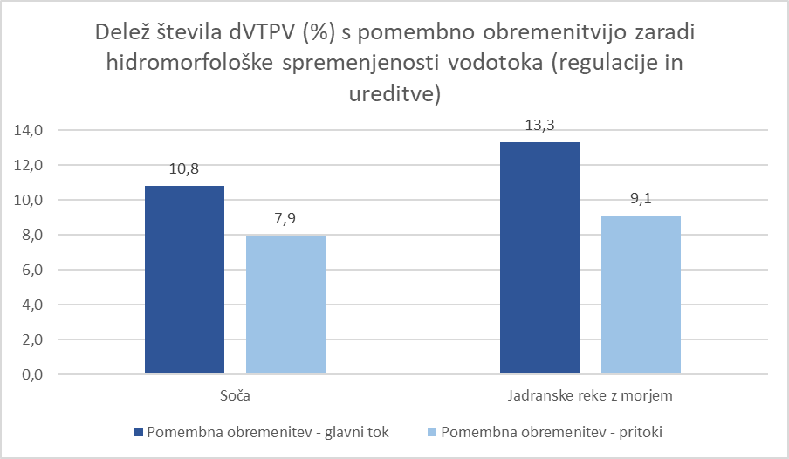

Slika 2‑19: Delež števila dVTPV s pomembno obremenitvijo zaradi hidromorfološke spremenjenosti vodotokov po povodjih na VO Jadranskega morja

**Morfološke obremenitve – raba zemljišč na obrežnem pasu**

Pri obravnavi rabe zemljišč na obrežnem pasu so upoštevani podatki o dejanski rabi kmetijskih in gozdnih zemljišč iz Evidence dejanske rabe kmetijskih in gozdnih zemljišč (MKGP, 2020). Za vse dVTPV-je je določen obrežni pas, in sicer za dVTPV-je na glavnem toku v širini 15 m od roba struge oziroma obale ter v širini 5 m za dVTPV-je na pritokih. Za vsak dVTPV je izračunano utežno povprečje deležev posamezne rabe in določen razred spremenjenosti obrežnega pasu (od naravnega ali zelo malo spremenjenega obrežnega pasu do zelo močno spremenjenega obrežnega pasu). Največji delež dVTP-jev z naravnim ali zelo malo spremenjenih obrežnim pasom je na povodju Soče, največji delež z zelo močno spremenjenim obrežnim pasom pa na povodju Jadranskih rek z morjem (Slika 2‑20).

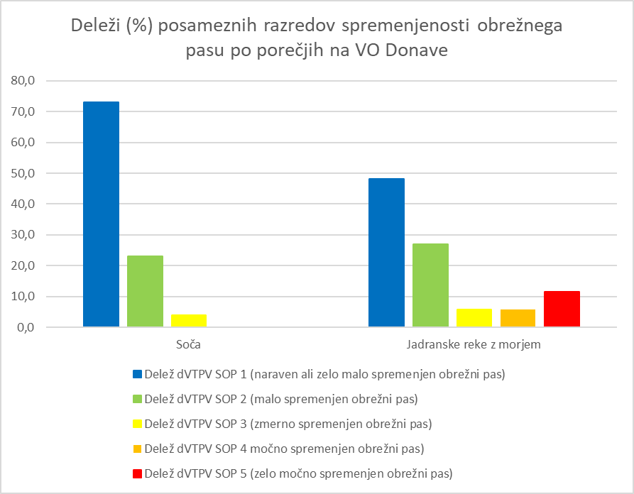

Slika 2‑20: Delež posameznih razredov spremenjenosti obrežnega pasu po povodjih na VO Jadranskega morja

Pomembna obremenitev zaradi spremenjenosti obrežnega pasu je določena na dVTPV-jih, na katerih je:

* delež umetnih površin znotraj obrežnega pasu dVTPV večji od 10 % in delež naravnih površin znotraj obrežnega pasu na dVTPV manjši od 60%,
* razred spremenjenosti obrežnega pasu (SOP) večji ali enak 3 (Preglednica 2‑29).

Preglednica 2‑29: Vodna telesa površinskih voda in njihovi deli s pomembno obremenitvijo zaradi spremenjenega obrežnega pasu

| **Šifra VTPV** | **Ime VTPV** | **Ime vodotoka dVTPV** | **Povodje** | **PO - GT** | **PO - PR** | |
| --- | --- | --- | --- | --- | --- | --- |
| SI62VT70 | VT Idrijca Podroteja - sotočje z Bačo | Idrijca | Soča | 1 | | 0 |
| SI644VT | VT Hubelj | Hubelj | 1 | | 0 |
| SI64804VT | MPVT zadrževalnik Vogršček | Vogršček | 1 | | 0 |
| SI64VT57 | VT Vipava povirje - Brje | Vipava, Bela | 1 | | 1 |
| SI64VT90 | VT Vipava Brje - Miren | Branica, Lijak, Vrtojbica | 0 | | 1 |
| SI681VT | VT Idrija | Kozlink | 0 | | 1 |
| SI6VT119 | VT Soča povirje - Bovec | Suhi potok | 0 | | 1 |
| SI6VT157 | VT Soča Bovec - Tolmin | Možnica | 0 | | 1 |
| SI6VT330 | MPVT Soča Soške elektrarne | Soča | 1 | | 0 |
| SI512VT51 | VT Dragonja Krkavče - Podkaštel | Dragonja | Jadranske reke z morjem | 1 | | 0 |
| SI512VT52 | VT Dragonja Podkaštel - izliv | Dragonja | 1 | | 0 |
| SI518VT3 | VT Rižana povirje - izliv | Rižana | 1 | | 0 |
| SI5212VT2 | VT Klivnik | Molja | 1 | | 0 |
| SI52VT11 | VT Reka mejni odsek - Koseze | Reka | 1 | | 0 |
| SI52VT15 | VT Reka Koseze - Bridovec | Reka, Bistrica | 1 | | 1 |
| SI5VT2 | VT Morje Lazaret - Ankaran | Morje | 1 | | 0 |
| SI5VT3 | MPVT Morje Koprski zaliv | Morje, Semedelski kanal | 1 | | 1 |
| SI5VT4 | VT Morje Žusterna - Piran | Morje | 1 | | 0 |
| SI5VT5 | VT Morje Piranski zaliv | Morje, Drnica, Sečoveljske soline | 1 | | 1 |
| SI5VT6 | MPVT Škocjanski zatok | Badaševica | 0 | | 1 |

Deli vodnih teles površinskih voda, na katerih so prisotne pomembne obremenitve zaradi spremenjenosti obrežnega pasu, so prikazani na publikacijski karti (*Publikacijska karta 4.12: Spremenjenost obrežnega pasu in pomembne obremenitve dVTPV).*

Na VO Jadranskega morja so pomembne obremenitve zaradi spremenjenega obrežnega pasu prisotne na obeh povodjih (Slika 2‑21). Največji delež dVTPV-jev s pomembno obremenitvijo zaradi spremenjenega obrežnega pasu na glavnem toku je ocenjen na povodju Jadranskih rek z morjem, na katerem je tudi največji delež obremenjenih dVTPV-jev na pritokih.

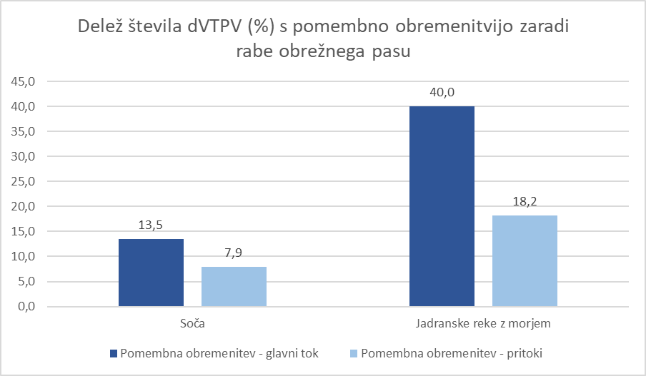

Slika 2‑21: Delež števila dVTPV s pomembno obremenitvijo zaradi spremenjenega obrežnega pasu po povodjih na VO Jadranskega morja

**Morfološke obremenitve – plovba**

V okviru analize plovbe so analizirani podatki o plovbi na nemotorni pogon na podlagi odlokov o plovbi, podatkov o plovbi na motorni pogon na podlagi predpisov, ki urejajo uporabo plovil na motorni pogon (DRSV, 2021) in podatki povzeti iz sheme ločene plovbe na morju. Za vsak dVTPV je bila opredeljena prisotnost plovbe. Plovba je prisotna na več dVTPV-jih, v največjem obsegu pa na Soči in dVTPV-jih na morju.

Na podlagi razpoložljivih podatkov o prisotnosti plovbe ter ekspertni oceni intenzivnosti plovbe, so bile določene pomembne obremenitve zaradi plovbe. Privzet je ekspertno določen kriterij, da je pomembna obremenitev zaradi plovbe prisotna na tistih dVTPV-jih, kjer je prepoznana intenzivna plovba na motorni pogon za gospodarske namene ali intenzivna turistična plovba, ki zahteva stalno poglabljanje dna (npr. vzdrževanje vplovitvenih kanalov) oziroma zaradi stalnega sidranja povzroča poškodbe dna. Pri analizi slednjega so upoštevani tudi podatki o poškodbah morskega dna, ki so bili pridobljeni s pomočjo sonarskega snemanja morskega dna (Harpha Sea, 2014).

Na VO Jadranskega morja so pomembne obremenitve zaradi plovbe prisotne na sledečih VTPV:

* SI5VT2 VT Morje Lazaret – Ankaran,
* SI5VT3 MPVT Morje Koprski zaliv,
* SI5VT4 VT Morje Žusterna – Piran,
* SI5VT5 VT Morje Piranski zaliv.

Deli vodnih teles, na katerih so prisotne pomembne obremenitve zaradi plovbe, so prikazani na publikacijski karti *(Publikacijska karta 4.13: Prisotnost plovbe na motorni in nemotorni pogon in pomembne obremenitve dVTPV).*

#### Prikaz hidromorfoloških obremenitev vodnih teles površinskih voda – zadrževalniki

Na zadrževalnikih so v splošnem obravnavne enake hidromorfološke obremenitve kot na vodotokih. Uporabljeni so tudi enaki metodološki pristopi za analizo obremenitev in analizo pomembnih obremenitev. Na VO Jadranskega morja je obravnavnih 7 zadrževalnikov.

Medtem ko je pri vodotokih ocena hidromorfološke spremenjenosti zaradi regulacij in ureditev povzeta po podatkih o Kategorizaciji urejanja vodotokov, so podatki o hidromorfološki spremenjenosti zadrževalnikov povzeti iz ocene spremenjenosti po metodologiji MISO-J (IzVRS, 2018), ki posamezne odseke zadrževalnikov razvršča v 5 razredov (od razreda 1, ki predstavlja naravno območje do razreda 5, ki predstavlja zelo močno spremenjeno območje). Glede na delež posameznega razreda je za posamezen zadrževalnik določeno utežno povprečje razredov, ki nato določa skupni razred hidromorfološke spremenjenosti dVTPV. Opredeljeno je, da je pomembna obremenitev zaradi hidromorfološke spremenjenosti prisotna, če je razred spremenjenosti večji ali enak 3.

Ocena o hidromorfološki spremenjenosti jezer je izvedena na zadrževalnikih Vogršček, Mola in Klivnik, pri čemer pa na nobenem izmed navedenih zadrževalnikov ni prepoznana pomembna obremenitev.

Deli vodnih teles površinskih voda z oceno hidromorfološke spremenjenosti zadrževalnikov so prikazani na publikacijski karti (*Publikacijska karta 4.10: Hidromorfološka spremenjenost jezer in zadrževalnikov in pomembne obremenitve dVTPV).*

Ostale hidromorfološke obremenitve (npr. spremenjenost obrežnega pasu) so prikazane na publikacijskih kartah, ki so navedene v okviru analize obremenitev na vodotokih.

Na zadrževalnikih so prisotne pomembne obremenitve, ki so navedene v nadaljevanju (Preglednica 2‑30). Na večini zadrževalnikov je poleg zajezitve, ki predstavlja glavno hidromorfološko obremenitev, pomembna obremenitev tudi spremenjenost obrežnega pasu.

Preglednica 2‑30: Pomembne obremenitve na zadrževalnikih

| **Šifra VTPV** | **Ime VTPV** | **Ime dVTPV** | **Pomembne hidromorfološke obremenitve** | | | | | | | | | |
| --- | --- | --- | --- | --- | --- | --- | --- | --- | --- | --- | --- | --- |
| **Odvzem vode** | **Nihanje v. gladine in pul. pretok** | **Zajezitev** | **Osuševanje zemljišč** | **Prečni objekt** | **Vpliv prečnih objektov** | **Odvzem naplavin** | **HM spremenjenost jezera** | **Spremenjenost obrežnega pasu** | **Plovba** |
| SI681VT | VT Idrija | zadrževalnik Kozlink | 0 | 0 | 1 | 0 | 1 | 1 | 0 | NP | 0 | 0 |
| SI5VT3 | MPVT Morje Koprski zaliv | zadrževalnik Vanganelsko jezero | 0 | 0 | 1 | 0 | 1 | 1 | 0 | NP | 0 | 0 |
| SI64804VT | MPVT zadrževalnik Vogršček | zadrževalnik Vogršček 1,2 | 0 | 0 | 1 | 0 | 1 | 1 | 0 | 0 | 1 | 0 |
| SI5212VT1 | MPVT zadrževalnik Klivnik | zadrževalnik Klivnik | 0 | 0 | 1 | 0 | 1 | 1 | 0 | 0 | 0 | 0 |
| SI5212VT3 | MPVT zadrževalnik Mola | zadrževalnik Mola | 0 | 0 | 1 | 0 | 1 | 1 | 0 | 0 | 0 | 0 |
| SI5VT6 | MPVT Škocjanski zatok | Škocjanski zatok | 0 | 0 | 1 | 0 | 1 | NP | 0 | / | 1 | 0 |

NP – ni podatka

#### Prikaz hidromorfoloških obremenitev vodnih teles površinskih voda – morje

Analiza hidromorfoloških obremenitev na morju je izvedena s podobnimi metodološkimi pristopi kot je izvedena analiza na vodotokih. V analizo so vključene vse obremenitve, dodatno pa je na morju obravnavana hidromorfološka spremenjenost morja. Za oceno slednje so podatki povzeti iz ocene spremenjenosti po metodologiji MISO-M (IzVRS, 2018), ki posamezne odseke obale morja razvršča v 5 razredov (od razreda 1, ki predstavlja naravno območje do razreda 5, ki predstavlja zelo močno spremenjeno območje).

Glede na delež posameznega razreda je za posamezen dVTPV na morju določeno utežno povprečje razredov, ki nato določa skupni razred hidromorfološke spremenjenosti dVTPV. Opredeljeno je, da je pomembna obremenitev zaradi hidromorfološke spremenjenosti prisotna, če je razred spremenjenosti večji ali enak 3. Glede na naveden kriterij je pomembna obremenitev na VO Jadranskega morja prisotna na sledečih VTPV:

* SI5VT3 MPVT Morje Koprski zaliv (dMPVT Morje Koprski zaliv),
* SI5VT4 VT Morje Žusterna – Piran (dVT Morje Žusterna – Podbelveder, dkMPVT Morje severni Piranski zaliv),
* SI5VT5 VT Morje Piranski zaliv (dVT Morje srednji Piranski zaliv, dVT Morje južni Piranski zaliv).

Na morju so prisotne pomembne obremenitve, ki so navedene v nadaljevanju (Preglednica 2‑31). Na vseh dVTPV-jih je prepoznana pomembna obremenitev zaradi spremenjenega obrežnega pasu in plovbe (oziroma poškodb dna zaradi plovbe).

Preglednica 2‑31: Pomembne obremenitve na morju

| **Šifra VTPV** | **Ime VTPV** | **Ime dVTPV** | **Pomembne hidromorfološke obremenitve** | | | | | |
| --- | --- | --- | --- | --- | --- | --- | --- | --- |
| **Zajezitev** | **Osuševanje zemljišč** | **Odvzem naplavin** | **HM spremenjenost morja** | **Spremenjenost obrežnega pasu** | **Plovba** |
| SI5VT2 | VT Morje Lazaret - Ankaran | dVT Morje Lazaret - Ankaran | NR | 0 | 0 | 0 | 1 | 1 |
| SI5VT3 | MPVT Morje Koprski zaliv | dMPVT Morje Koprski zaliv | NR | 0 | 0 | 1 | 1 | 1 |
| SI5VT4 | VT Morje Žusterna - Piran | dVT Morje Podbelveder - Piran | NR | 0 | 0 | 0 | 1 | 1 |
| SI5VT4 | dVT Morje Žusterna - Podbelveder | NR | 0 | 0 | 1 | 1 | 1 |
| SI5VT4 | dkMPVT Morje severni Piranski zaliv | NR | 0 | 0 | 1 | 1 | 1 |
| SI5VT5 | VT Morje Piranski zaliv | dkMPVT Morje Sečoveljske soline | 1 | 0 | 0 | NP | 1 | 1 |
| SI5VT5 | dVT Morje srednji Piranski zaliv | NR | 0 | 0 | 1 | 1 | 1 |
| SI5VT5 | dVT Morje južni Piranski zaliv | NR | 0 | 0 | 1 | 1 | 1 |
| SI5VT1 | VT Jadransko morje | dVT Morje Teritorialno morje | NR | 0 | 0 | NR | 1 | 1 |
| SI5VT6 | MPVT Škocjanski zatok | dMPVT Badaševica Škocjanski zatok | 1 | 0 | 0 | NP | 1 | 1 |

NP – ni podatka, NR – ni relevantno

#### Prikaz hidromorfoloških obremenitev na močno preoblikovanih in umetnih vodnih telesih

V skladu s predpisom, ki ureja določitev in razvrstitev vodnih teles površinskih voda imamo v Sloveniji 19 vodnih teles, ki so uvrščeni med močno preoblikovana vodna telesa (MPVT) ter 4 umetna vodna telesa (UVT), od teh je na VO Jadranskega morja določenih 6 MPVT-jev. Močno preoblikovana vodna telesa (MPVT) so telesa površinskih voda, ki imajo zaradi fizičnih sprememb, povzročenih s človekovo dejavnostjo, znatno spremenjene značilnosti. Umetna vodna telesa (UVT) pa so telesa površinskih voda, ki jih je ustvaril človek.

Močno preoblikovana vodna telesa površinskih voda se razvrščajo v tri kategorije (Preglednica 2‑32), in sicer v močno preoblikovana vodna telesa površinskih voda, ki imajo značilnosti vodotokov, v močno preoblikovana vodna telesa površinskih voda, ki imajo značilnosti jezer in v močno preoblikovana vodna telesa, ki imajo značilnosti morja.

Preglednica 2‑32: MPVT na VO Jadranskega morja

| Šifra VTPV | Ime MPVT/UVT | Vrsta | Kategorija |
| --- | --- | --- | --- |
| SI6VT330 | MPVT Soča Soške elektrarne | MPVT | vodotok |
| SI64804VT | MPVT zadrževalnik Vogršček | MPVT | jezero |
| SI5212VT1 | MPVT zadrževalnik Klivnik | MPVT | jezero |
| SI5212VT3 | MPVT zadrževalnik Mola | MPVT | jezero |
| SI5VT3 | MPVT Morje Koprski zaliv | MPVT | morje |
| SI5VT6 | MPVT Škocjanski zatok | MPVT | morje |

Posamezne hidromorfološke obremenitve na MPVT-jih so analizirane v predhodnih poglavjih, kjer so obremenitve ločeno obravnavane na vodotokih, zadrževalnikih in morju. V nadaljevanju (Preglednica 2‑33) je podan le povzetek rezultatov o pomembnih obremenitvah na posameznem MPVT-ju in UVT-ju

Preglednica 2‑33: MPVT-ji in UVT-ji z opredeljenimi pomembnimi hidromorfološkimi obremenitvami

| **Šifra VTPV** | **Ime VTPV** | **Pomembne hidromorfološke obremenitve** | | | | | | | | | | | |
| --- | --- | --- | --- | --- | --- | --- | --- | --- | --- | --- | --- | --- | --- |
| **Odvzem vode** | **Nihanje v. gladine in pul. pretok** | **Zajezitev** | **Osuševanje zemljišč** | **Prečni objekt** | **Vpliv prečnih objektov** | **Odvzem naplavin** | **HM spremenjenost vodotoka** | **HM spremenjenost jezera** | **Spremenjenost morja** | **Spremenjenost obrežnega pasu** | **Plovba** |
| SI6VT330 | MPVT Soča Soške elektrarne | 1 | 1 | 1 | 0 | 1 | 1 | 0 | 1 | NR | NR | 1 | 0 |
| SI64804VT | MPVT zadrževalnik Vogršček | 0 | 0 | 1 | 0 | 1 | 1 | 0 | 1 | 0 | NR | 1 | 0 |
| SI5212VT1 | MPVT zadrževalnik Klivnik | 0 | 0 | 1 | 0 | 1 | 1 | 0 | 1 | 0 | NR | 0 | 0 |
| SI5212VT3 | MPVT zadrževalnik Mola | 0 | 0 | 1 | 0 | 1 | 1 | 0 | 1 | 0 | NR | 0 | 0 |
| SI5VT6 | MPVT Škocjanski zatok | 0 | 0 | 1 | 0 | 1 | NP | 0 | NP | NR | NR | 1 | 0 |
| SI5VT3 | MPVT Morje Koprski zaliv | NR | NR | NR | 0 | NR | NR | 0 | NR | NR | 1 | 1 | 1 |

NP – ni podatka, NR – ni relevantno

Na večini MPVT-jev in UVT-jev so kot pomembne obremenitve prisotne zajezitve, hidromorfološka spremenjenost vodotoka oziroma zadrževalnika ter spremenjena raba obrežnega pasu (Preglednica 2‑33).

### Hidrološke obremenitve podzemnih voda

Vsebina ni relevantna za Načrt upravljanja voda na VO Jadranskega morja.

### Raba zemljišč

Ocena in ugotavljanje rabe zemljišč je pripravljena ob upoštevanju podatkov Evropske okoljske agencije o pokrovnosti tal (Corine land cover, 2018) in ob upoštevanju podatkov ministrstva, pristojnega za kmetijstvo o dejanski rabi zemljišč (Dejanska rabe MKGP: 2002, 2005, 2009, 2012 2014 in 2018). V nadaljevanju so podrobneje navedeni podatki o pokrovnosti tal (v nadaljnjem besedilu: CLC).

Podatki o pokrivnosti tal pokažejo grobo oceno površin zemljišč po dejanski rabi. Pokrovnost tal zemljišča razvršča v pet glavnih kategorij in številne podkategorije. Za potrebe določitve vpliva rabe zemljišč na stanje voda so v okviru analize obremenitev CLC kategorije in podkategorije razvrščene v štiri skupine, in sicer:

* umetne površine (CLC kategorije ki se uvrščajo v to skupino so sklenjene in nesklenjene urbane površine, umetno ozelenjene površine, cestno in železniško omrežje ipd.)
* naravne površine (CLC kategorije ki se uvrščajo v to skupino so gozd, močvirje in vode)
* intenzivno kmetijstvo (CLC kategorije ki se uvrščajo v to skupino so njivske površine, trajni nasadi)
* ekstenzivno kmetijstvo (CLC kategorije ki se uvrščajo v to skupino so pašniki, pretežno kmetijske površine z večjimi območji naravne vegetacije, kmetijsko-gozdarske površine).

Pokrovnost tal, upoštevajoč navedene štiri kategorije, je prikaza na publikacijski karti (*Publikacijska karta 7.1: Prikaz načinov rabe zemljišč (pokrovnost tal)*).

Podatki o pokrovnosti tal kažejo, da je na VO Jadransko morje 75,5 % naravnih površin, 2 % umetnih površin in 22 % površin namenjenih kmetijski dejavnosti, od tega 10,5 % intenzivnemu kmetijstvu in 11,5 % ekstenzivnemu kmetijstvu. Prisotnost kmetijskih površin, predvsem površin za intenzivno kmetijstvo, poveča možnost razpršenega onesnaževanja površinskih in podzemnih voda s hranili in fitofarmacevtskimi sredstvi. Podatki CLC kažejo, da je največji delež kmetijskih površin na povodju Jadranskih rek z morjem (24 %), kot je razvidno iz slike (Slika 2‑22).

Površine, ki so opredeljene kot umetne površine, zasedajo od 2 % površine VO Jadransko morje in so prostorsko zelo razpršene. Zaradi urbanizacije so spremembe rabe večjih površin opazne predvsem na obrobju naselij, zlasti za potrebe industrijskih in storitvenih dejavnosti. Do nastajanja umetnih površin pa prihaja tudi ob trasah velikih infrastrukturnih objektov (kot npr. avtoceste).

Slika 2‑22: Pokrovnost tal po Corine land cover (CLC) na povodjih VO Jadranskega morja v letu 2018 upoštevajoč razdelitev na kategorije za potrebe izvedbe analize

Raba tal je prepoznana kot pomembna obremenitev posameznega vodnega telesa površinskih voda, ki lahko vpliva na stanje površinskih voda ali na posamezne elemente oziroma parametre stanja površinskih voda, če ustreza pogojem, da je delež:

* kmetijskih površin z intenzivnim kmetijstvom na celotni prispevni površini vodnega telesa površinskih voda (vključno s prispevno površino izven meja Slovenije, če prispevna površina vodnega telesa sega v sosednje države) večji od 27 %,
* naravnih površin na celotni prispevni površini vodnega telesa površinskih voda (vključno s prispevno površino izven meja Slovenije, če prispevna površina vodnega telesa sega v sosednje države) manjši od 47 % ali
* umetnih površin na celotni prispevni površini vodnega telesa površinskih voda (vključno s prispevno površino izven meja Slovenije, če prispevna površina vodnega telesa sega v sosednje države) večji od 3 %.

Navedena merila oz. mejne vrednost so bile določene v predhodnem načrtu upravljanja voda na podlagi povezanosti/soodvisnosti med izračuni obremenitev na vodnih telesih površinskih voda in rezultati državnega monitoringa stanja površinskih voda.

Na VO Jadranskega morja je pomembna obremenitev zaradi rabe tal na celotni prispevni površini vodnega telesa površinskih voda (vključno s prispevno površino izven meja Slovenije, če prispevna površina vodnega telesa sega v sosednje države) ugotovljena za 3 vodna telesa površinskih voda, kjer je kot pomembna obremenitev ugotovljeno obremenjevanje voda zaradi več kot 27 % kmetijskih površin z intenzivnim kmetijstvom, 2 vodni telesi površinskih voda, kjer je kot pomembna obremenitev ugotovljeno obremenjevanje voda zaradi manj kot 47 % naravnih površin in 7 vodnih teles površinskih voda, kjer je kot pomembna obremenitev ugotovljeno obremenjevanje voda zaradi več kot 3% umetnih površin. Vodna telesa površinskih voda, kjer sta prepoznani najmanj dve ali več vrst pomembnih obremenitev zaradi spremenjene rabe tal so navedena v preglednici (Preglednica 2‑34).

Preglednica 2‑34: Vodna telesa površinskih voda, kjer sta prepoznani najmanj dve ali več vrst pomembnih obremenitev zaradi spremenjene rabe tal

|  |  |  |  |
| --- | --- | --- | --- |
| **Šifra in ime VTPV** | **Pomembne obremenitve zaradi rabe tal na celotni prispevni površini VTPV** | | |
| **Kmetijske površine - intenzivno kmetijstvo** | **Naravne površine** | **Umetne površine** |
| SI5VT3 MPVT Morje - Koprski zaliv | x | x | x |
| SI5VT5 VT Morje Piranski zaliv | x |  | x |
| SI6354VT VT Koren |  | x | x |

### Druge antropogene obremenitve

#### Prikaz bioloških obremenitev

Biološke obremenitve voda so tiste obremenitve, ki imajo lahko direkten vpliv na organizme, bodisi na njihovo kvantiteto ali kvaliteto. Biološke obremenitve vplivajo na zgradbo in delovanje vodnega ekosistema in s tem na njegovo naravno ravnovesje. Spremembe v ekosistemu pa se odražajo na številnosti in pogostosti posameznih vrst, genskem potencialu, sposobnosti obnavljanja populacij, pojavljajo se nova obolenja ali paraziti itd.

Do potencialnih bioloških obremenitev lahko pride v primeru kršitev zakonodaje s področja sladkovodnega ribištva in ribolova ter gojenja sladkovodnih organizmov. Potencialne biološke obremenitve so lahko tudi posledica vnosa tujerodnih rastlinskih in živalskih vrst v celinske vode. Posebno problematiko predstavljajo invazivne tujerodne vrste, ki se lahko močno razmnožijo v primeru naselitve v izoliranih vodnih ekosistemih. Potencialno nevarnost lahko predstavlja tudi vnos akvarijskih in vivarijskih organizmov v celinske vodne ekosisteme. Potencialno biološko obremenitev predstavlja tudi neselektivno odstranjevanje obrežne vegetacije v obsegu izvajanja posegov v vodotoke ter onesnaževanje voda s hranili in pesticidi zaradi intenzivnega kmetijstva.

Preglednica 2‑35: Seznam potencialnih bioloških obremenitev

|  |  |
| --- | --- |
| POTENCIALNE BIOLOŠKE OBREMENITVE | |
| Ribogojstvo | Gojenje ekonomsko / ljubiteljsko pomembnih vrst rib |
| Vnos tujerodnih vrst | Vnos tujerodnih vrst, posebej invazivnih vrst v celinske vode |
| Množično pojavljanje vodnih organizmov ob naseljevanju v izolirane ekosisteme |
| Vnos akvarijskih in vivarijskih organizmov v vodne ekosisteme |

Potencialne biološke obremenitve so lahko tudi posledica kršitev zakonodaje na področju sladkovodnega ribištva in ribolova.

Po podatkih Zavoda za ribištvo Slovenije (v nadaljevanju ZZRS) je v celinskih vodah Slovenije prisotnih 17 »pravih« oziroma alohtonih tujerodnih vrst rib iz 6 družin: Salmonidae – 4 vrste, Cyprinidae – 7 vrst, Ictaluridae – 2 vrsti, Cichlidae – 1 vrsta, Centrarchidae – 2 vrsti in Poeciliidae – 1 vrsta. Pogosti so tudi prenosi med porečji znotraj Slovenije. V VO Jadranskega morja je iz VO Donave prenesenih 14 vrst in v VO Donave iz VO Jadranskega morja 3 vrste (ZZRS, 2020).

Od ostalih tujerodnih vrst živali se v vodnem območju Slovenije v naravi pojavlja vsaj 5 tujerodnih vrst rakov: signalni rak (*Pacifastacus leniusculus),* rdečeškarjevec (*Cherax quadricarinatus*), ozkoškarjevec *(Astacus leptodactylus)* trnavec (*Faxonius limosus*) in jelševec (*Astacus astacus)*, 3 vrste invazivnih školjk (zebrasta školjka *Dreissena polymorpha,* kitajska brezzobka *Sinanodonta woodiana* in azijska bisernica *Corbicula fluminea)*, 1 vrsta tujerodnega sladkovodnega polža (*Potamopyrgus antipodarum*), 1 tujerodna vrsta želve z 2 podvrstama (želva rdečevratka *Trachemys scripta elegans*, želva rumenovratka *Trachemys scripta scripta*), vsaj 2 tujerodni vrsti sesalcev (nutrija *Myocastor coypus*, pižmovka *Ondatra zibethicus*) in 1 vrsta dvoživke (*Pelophylax kurtmuelleri*). Tujerodne in invazivne vrste vodnih rastlin prepoznane v Republiki Sloveniji so vodna kuga (*Elodea canadensis*), azola (*Azolla filiculoides*) in vodna solata (*Pistia stratiotes*). Poleg vodne kuge se v Sloveniji pojavlja podobna invazivna tujerodna vrsta, *Elodea nuttallii*. V Republiki Sloveniji se množično pojavlja tudi domorodna vrsta kremenaste alge *Didymosphenia geminata*, ki je razširjena po severni Evropi in severnem delu severne Amerike. Vrsta ima lahko zaradi množičnega pojavljanja negativni vpliv na ostale vrste v vodnem ekosistemu. Na brežinah celinskih voda se pojavljajo številne tujerodne invazivne vrste rastlin, med katerimi sto pogoste vrste iz rodu dresnik ( japonski dresnik (*Fallopia japonica*), Sahalinski dresnik (Fallopia × bohemica) in češki dresnik (*Fallopia × bohemica*)) , žlezava nedotika *(Impatiens glandulifera*), sirska svilnica (Asclepias syriaca), orjaški dežen (Heracleum mantegazzianum) in pajesen (Ailanthus altissima).

V celinskih vodah na VO Jadranskega morja je na osnovi do zdaj znanih podatkov prisotnih vsaj 17 »pravih tujerodnih vrst rib«. »Prave tujerodne vrste« so k nam vnesene iz drugih držav, praviloma celo iz drugih celin. Pri tem ni upoštevano vlaganje in prisotnost vloženih tujerodnih atlantskih postrvi (*Salmo trutta*). Poleg vnosov tujerodnih vrst rib iz drugih držav (t.i »prave« tujerodne vrste), so pogosti prenosi med porečji znotraj Slovenije. V VO Jadranskega morja so bile podatkih ZZRS iz VO Donave prenesene 3 nove vrste - ploščič *(Abramis brama),* zelenika *(Alburnus alburnus*) in androga *(Blicca bjoerkna).*Tujerodnih vrst rib je tako v Sloveniji v VO Jadranskega morja skupno 31 (Preglednica 2‑36).

Preglednica 2‑36: Seznam naseljenih vrst rib v stoječih in tekočih voda Slovenije v VO Jadranskega morja.

| Vrsta | Znanstveno ime | »Prave« tujerodne vrste (v Slovenijo vnesene iz tujine) | Tujerodne  za VO Jadranskega morja |
| --- | --- | --- | --- |
| Anguilidae |  |  |  |
| Jegulja | Anguilla anguilla (Linnaeus, 1758) |  |  |
| Salmonidae |  |  |  |
| potočna postrv | Salmo trutta fario (Linnaeus, 1758) * |  | +1 |
| soška postrv | Salmo marmoratus (Cuvier, 1829) |  |  |
| jezerska zlatovčica | *Salvelinus umbla* (Linnaeus, 1758) | + | + |
| potočna zlatovčica | Salvelinus fontinalis (Mitchill, 1814) | + | + |
| šarenka | Oncorhynchus mykiss (Walbaum, 1792) | + | + |
| ozimica | *Coregonus sp.* (Linnaeus, 1758) | + | + |
| lipan | Thymallus thymallus (Linnaeus 1758) |  | + |
| Cyprinidae |  |  |  |
| beli amur | Ctenopharyngodon idella (Valenciennes, 1844) | + | + |
| zlati koreselj | *Carassius auratus* (Linnaeus, 1758) | + | + |
| srebrni koreselj | Carassius gibelio (Bloch, 1782) * | + | + |
| srebrni tolstolobik | Hypophthalmichthys molitrix (Valencinnes, 1844) | + | + |
| sivi tolstolobik | Hypophthalmichthys nobilis (Richardson, 1845) | + | + |
| pseudorazbora | *Pseudorasbora parva*\* (Temminck in Schlegel, 1846) | + | + |
| črni amur | Mylopharyngodon piceus (Richardson,1846) | + | + |
| rdečeoka | Rutilus rutilus (Linnaeus 1758) |  | + |
| podust | *Chondrostoma nasu*s (Linnaeus, 1758) * |  | + |
| klen | Squalius cephalus (Linnaeus, 1758) * |  | + |
| krap | Cyprinus carpio (Linnaeus, 1758) * |  | + |
| rdečeperka | Scardinius erythrophthalmus (Linnaeus, 1758) * |  | + |
| mrena | *Barbus barbus* (Linnaeus, 1758) * |  | + |
| navadni globoček | *Gobio obtusirostris* (Valenciennes, 1842) * |  | + |
| ploščič | Abramis brama (Linnaeus, 1758) |  | + |
| zelenika | Alburnus alburnus (Linnaeus, 1785) |  | + |
| primorska belica | Alburnus arborella |  |  |
| androga | Blicca bjoerkna (Linnaeus, 1785) |  | + |
| Percidae |  |  |  |
| smuč | Sander lucioperca (Linnaeus, 1758) * |  | + |
| Siluridae |  |  |  |
| som | *Silurus glanis* (Linnaeus, 1758) * |  | + |
| Ictaluridae |  |  |  |
| rjavi ameriški somič*10 | Ameiurus nebulosus (Lesueur, 1819) * | + | + |
| črni ameriški somič | *Ameiurus melas* (Rafinesque, 1820) * | + | + |
| Cichlidae |  |  |  |
| nilska tilapia | Oreochromis niloticus (Linnaeus, 1758) | + | + |
| Centrarchidae |  |  |  |
| postrvji ostriž | Micropterus salmoides (La Cepede, 1802) * | + | + |
| sončni ostriž | Lepomis gibbosus (Linnaeus, 1758) * | + | + |
| Poecillidae |  |  |  |
| vzhodnoameriška gambuzija | Gambusia holbrooki (Girard, 1859) * | + | + |
| Gasterosteidae |  |  |  |
| navadni zet | Gasterosteus gymnurus (Cuvier, 1829) |  |  |
| beluga | Huso huso (Linnaeus, 1758) |  |  |

* vrsta je invazivna

V skladu z Uredbo (EU) 1143/2014 o preprečevanju in obvladovanju vnosa in širjenja invazivnih tujerodnih vrst so države članice EU dolžne izvajati ukrepe za preprečitev vnosa in širjenja invazivnih tujerodnih vrst iz seznama EU. Invazivne tujerodne vrste, ki so na seznamu EU so sončni ostriž (Lepomis gibbosus), pseudorazbora (Pseudorasbora parvaz), signalni rak (Pacifastacus leniusculus), trnavec (Faxonius limosus), rdečevratka (Trachemys scripta elegans), rumenovratka (Trachemys scripta scripta), nutrija (Myocastorcoypus), pižmovka (Ondatra zibethicus), zahodna račja zel (Elodea nuttallii) in žlezava nedotika (Impatiensglandulifera).

Po podatkih ZZRS (2020) so bile v Sloveniji evidentirane 3 dodatne tujerodne vrste rib v VO Jadranskega morja v primerjavi s podatki iz predhodnega načrta upravljanja voda.

Tujerodne vrste rib in rakov v celinskih vodah so prikazane na publikacijski karti (*Publikacijska karta 5.2: Tujerodne vrste rib in rakov v celinskih vodah*).

Na podlagi namenskih vzorčenj tujerodnih vrst med letoma 2018 in 2019 je bila ugotovljena navzočnost novih 24 vrst tujerodnih organizmov v morskih vodah v pristojnosti Republike Slovenije. Če upoštevamo vse razpoložljive podatke (upoštevaje naključno pridobljene podatke) iz predhodnih let, pa 46 vrst (Preglednica 2‑37).

Preglednica 2‑37: Seznam tujerodnih organizmov, pridobljen z združevanjem podatkov iz obdobja rednega spremljanja tujerodnih vrst (2018 in 2019) in na podlagi predhodnih (naključnih) podatkov (1980-2018) ter opredelitev njihovega statusa glede na tip tujerodne vrste (a - tujerodna vrsta, cry - kriptogena vrsta) in status (naključna - cas, est - ustaljena, inv - invazivna in unk - status neznan) (Orlando-Bonaca in sod., 2019b).

| Za. št. | Tujerodna vrsta | Tip | Status |
| --- | --- | --- | --- |
| 1 | Amathia verticillata | a | est |
| 2 | Amphibalanus amphitrite | cry | cas |
| 3 | Anadara kagoshimensis | a | est |
| 4 | Anadara transversa | a | est |
| 5 | Aplysia parvula | cry | cas |
| 6 | Arcuatula senhousia | a | inv |
| 7 | Asparagopsis armata | a | est |
| 8 | Balanus trigonus | a | est |
| 9 | Beroe ovata | a | cas |
| 10 | Bonnemaissonia hamifera | a | est |
| 11 | Botryllus schlosseri | cry | est |
| 12 | Brachydontes pharaonis | a | cas |
| 13 | Bugula neritina | cry | est |
| 14 | Bugulina fulva | cry | cas |
| 15 | Bursatella leachii | a | est |
| 16 | Callinectes sapidus | a | inv |
| 17 | Caprella scaura | a | est |
| 18 | Clavellina oblonga | a | inv |
| 19 | Codium fragile | a | est |
| 20 | Cumanotus beaumonti | a | cas |
| 21 | Cuthona perca | a | cas |
| 22 | Ficopomatus enigmaticus | a | est |
| 23 | Gambusia holbrooki | a | inv |
| 24 | Haminoea japonica | a | inv |
| 25 | Hydroides elegans | a | est |
| 26 | Magallana gigas | a | inv |
| 27 | Melibe fimbriata | a | cas |
| 28 | Mnemiopsis leidyi | a | inv |
| 29 | Monocorophium sextonae | a | cas |
| 30 | Okenia zoobotryon | a | est |
| 31 | Paracerceis sculpta | a | est |
| 32 | Paraleucilla magna | a | est |
| 33 | Pelagia benovici | cry | est |
| 34 | Polycera hedgpethi | a | est |
| 35 | Polycerella emertoni | a | est |
| 36 | Pseudodiaptomus marinus | a | inv |
| 37 | Pseudo-nitzschia multistriata | a | est |
| 38 | Rapana venosa | a | cas |
| 39 | Ruditapes philippinarum | a | est |
| 40 | Stephanolepis diaspros | a | cas |
| 41 | Stiliger cf. fuscovittatus | a | cas |
| 42 | Styela plicata | a | est |
| 43 | Terapon theraps | a | cas |
| 44 | Teredo navalis | cry | est |
| 45 | Tricellaria inopinata | a | unk |
| 46 | Xenostrobus securis | a | est |

Biološke obremenitve v morju so prikazane na publikacijski karti *(Publikacijska karta 5.3: Tujerodne vrste v morju)*

#### Raba voda

Zakon o vodah deli rabo voda na splošno in posebno rabo voda in opredeljuje pojem rabe voda, kot je prikazano na sliki (Slika 2‑23).



Slika 2‑23: Raba voda in vodna pravica

Splošna raba voda

Splošna raba voda obsega predvsem rabo vodnega (ali morskega) dobra za pitje, kopanje, potapljanje, drsanje ali druge osebne potrebe. Takšna raba je dovoljena, če ni pogojena z uporabo posebnih naprav (vodne črpalke, natege in podobno) oziroma z graditvijo objekta ali naprave, za katero je treba pridobiti dovoljenje, skladno s predpisi s področja urejanja prostora in graditve objektov. Splošna raba voda je brezplačna, zanjo ni potreben vpis v vodno knjigo in ni treba pridobitev vodne pravice, niti je ni potrebno evidentirati (zakon o vodah). V okviru splošne rabe je dovoljeno uporabljati tudi vodo za gašenje požarov ter druge naloge zaščite in reševanja.

Posebna raba voda

Za vsako rabo vodnega ali morskega dobra, ki presega meje splošne rabe, za rabo naplavin in podzemnih voda je treba pridobiti vodno pravico na podlagi vodnega dovoljenja, koncesije oziroma je treba posebno rabo evidentirati. Podatki o posebni rabi voda se zbirajo v vodni knjigi. Posebno rabo je treba izvajati tako, da se zagotovita smotrna in učinkovita raba voda z uporabo najboljše razpoložljive tehnike.

Posebna raba vode za oskrbo s pitno vodo ima prednost pred drugimi vrstami rabe. Če je za pridobitev vodnega dovoljenja vloženih več vlog, ki se nanašajo na isti del vodnega telesa, ministrstvo pri izdaji vodnega dovoljenja upošteva skladnost nameravane rabe s cilji upravljanja voda, vrstni red vložitve popolne vloge, razpoložljivost vodnega telesa in prednostno rabo za oskrbo s pitno vodo (povzeto po 108. in 127. členu zakona o vodah).

Imetnik vodne pravice mora zagotoviti redno spremljanje odvzetih količin vode z merilno napravo in elektronsko poročati ministrstvu o odvzetih količinah vode na način in v obsegu, ki ju določi minister s predpisom (108. člen zakona o vodah).

Vodna pravica

Vodna pravica (v nadaljnjem besedilu: VodP) je pravica do posebne rabe vodnega ali morskega javnega dobra kot tudi naplavin, razen vodnega zemljišča. Zakon o vodah določa, da se jo lahko pridobi na dva načina, to je z vodnim dovoljenjem ali s koncesijo. Vodna pravica mora biti vpisana v vodno knjigo.

Vodno pravico v obliki vodnega dovoljenja je v skladu z zakonom o vodah (125. člen zakona o vodah) treba pridobiti za neposredno rabo vode za:

* lastno oskrbo s pitno vodo ali oskrbo s pitno vodo, ki se izvaja kot gospodarska javna služba,
* tehnološke namene,
* dejavnost kopališč,
* pridobivanje toplote,
* namakanje kmetijskega zemljišča ali drugih površin[1],
* izvajanje športnega ribolova v komercialnih ribnikih,
* pogon vodnega mlina, žage ali podobne naprave,
* gojenje sladkovodnih in morskih organizmov,
* pristanišče in vstopno–izstopno mesto po predpisih o plovbi po celinskih vodah,
* zasneževanje smučišča,
* proizvodnjo električne energije v hidroelektrarni z instalirano močjo, manjšo od 10 MW,
* drugo rabo, ki presega splošno rabo po zakonu o vodah, pa zanjo ni potrebno pridobiti koncesije in ne gre za posebno rabo, ki jo je potrebno evidentirati.

Vodno dovoljenje je potrebno pridobiti tudi za katerokoli vrsto rabe vode (npr. namakanje, proizvodnjo pijač, tehnološko vodo), če gre za odvzem vode iz objektov in naprav za oskrbo s pitno vodo. Vodno dovoljenje je upravna odločba, ki jo izda ministrstvo za določen čas, vendar ne več kot za 30 let. Pridobi ga lahko fizična ali pravna oseba, ki izpolnjuje predpisane pogoje.

Vodno pravico v obliki koncesije je v skladu z zakonom o vodah (136. člen) treba pridobiti za rabo vode za:

* proizvodnjo pijač,
* potrebe kopališč, ogrevanje in podobno, če se rabi mineralna, termalna ali termo-mineralna voda,
* proizvodnjo električne energije v hidroelektrarnah z instalirano močjo, enako ali večjo od 10 MW,
* odvzem naplavin, razen če gre za izvajanje javne službe po zakonu o vodah.

Koncesijo podeljuje Vlada Republike Slovenije. Lahko jo pridobi fizična ali pravna oseba, ki izpolnjuje predpisane pogoje. Koncesija se podeljuje na podlagi javnega razpisa. Podeljuje se za določen čas, vendar ne več kot za 50 let.

Evidentirana posebna raba voda

Pod pogojih, ki jih določa predpis, ki ureja evidentirano posebno rabo vode se lahko rabo vode le evidentira in zadnjo ni potrebno pridobiti vodne pravice. Predpis določa vrste, pogoje in prag, pod katerim ni treba pridobiti vodnega dovoljenja, ker gre za količine odvzema ali način obremenitve z zanemarljivim vplivom na vodni režim in stanje voda. Evidentirano rabo se vpiše v vodno knjigo na podlagi predloga za evidentiranje. Predpis določa tudi način evidentiranja posebne rabe vode.

Evidentirano posebno rabo vode se lahko izvaja največ 20 let od evidentiranja v vodni knjigi.

Plačilo za vodno pravico

Za vsako rabo vodnega ali morskega javnega dobra ali naplavin, razen za splošno rabo, se plačuje plačilo za vodno pravico in vodno povračilo, ki sta okoljski dajatvi za rabo naravnih dobrin (6. člen zakona o vodah). Za evidentirano posebno rabo vode se ne plačuje dajatev za obremenjevanje voda.

Plačilo za vodno pravico

Za vsako rabo vodnega ali morskega javnega dobra ali naplavin, razen za splošno rabo, se plačuje plačilo za vodno pravico in vodno povračilo, ki sta okoljski dajatvi za rabo naravnih dobrin (6. člen zakona o vodah). Za evidentirano posebno rabo vode se ne plačuje dajatev za obremenjevanje voda.

Pregled posebne rabe površinskih voda

V nadaljnjem besedilu se uporablja za »posebno rabo površinskih voda« krajši izraz »raba površinskih voda«.

Podatki o rabi voda

DRSV zbira in vodi podatke o evidentirani posebni rabi voda (EPRV) in o podeljenih vodnih pravicah, ločeno za vodna dovoljenja in koncesije, v vodni knjigi. Dovoljen obseg rabe voda je izražen na različne načine, npr. kot (inštaliran) volumen rabljene vode v časovni enoti (npr. l/s, m3/s, m3/leto), kot volumen odvzetih naplavin v časovni enoti (npr. m3/leto), kot potencialna ali druga energija (MWh) ali kot velikost vodne površine ali plavajoče naprave.

Evidentiranje posebne rabe vode (EPRV) se je pričelo s 1.10.2019, in ker podatki o posebni rabi voda veljajo na dan 30.8.2019, le ti niso del tega načrta.

Količinska opredelitev rabe površinskih voda

Po podatkih vodne knjige se na celotnem območju Slovenije na dan 30.8.2019 rabi površinsko vodo na 2174 lokacijah (mestih rabe vode – MRV) na podlagi izdanih 1901 aktov. Večina vodnih pravic, 98,5 % je podeljenih z vodnimi dovoljenji in le 1,5 % s koncesijami (*Publikacijska karta 5.4: Podeljene vodne pravice na površinskih vodah*), od tega se na VO Jadranskega morja izvaja raba vode na 542 mestih rabe vode (MRV) na podlagi izdanih 447 aktov.

Koncesije

Po podatkih vodne knjige na dan 30. 8. 2019 je za rabo površinskih voda s 27-imi koncesijskimi akti dovoljena raba vode na 44 mestih (MRV), od tega je na VO Jadranskega morja aktivnih 15 koncesij, ki se izvajajo na 19 MRV. Pri odvzemu naplavin gre za rabo, kjer je obseg rabe določen z volumnom odvzetih naplavin, zato količine niso neposredno primerljive s količinami drugih rab, kjer gre za odvzeti volumen vode.

V času priprave tega načrta upravljanja voda še niso bile vse koncesije za rabo vode za proizvodnjo električne energije v malih HE spremenjene v vodna dovoljenja, zato so v analizo rabe voda vključene tudi koncesije za MHE, kot izhaja iz vodne knjige.

Na osnovi podeljenih koncesij je največ vodnih pravic na VO Jadranskega morja podeljenih za proizvodnjo električne energije v malih hidroelektrarnah), največ vode pa se rabi za obratovanje hidroelektrarn (94).

Vodna dovoljenja

Po podatkih vodne knjige na dan 30.8.2019 je za rabo površinskih voda s 1.874-imi akti v obliki vodnih dovoljenj dovoljena raba vode na 2.130-ih mestih rabe vode (MRV), od tega je na VO Jadranskega morja aktivnih 432 vodnih dovoljenje, ki se izvajajo na 523 mestih rabe vode (MRV) (DRSV, 2019a).

Na osnovi podeljenih vodnih dovoljenj so najpogostejše vrste rabe voda na VO Jadranskega morja raba vode za namakanje v kmetijstvu, pogon malih hidroelektrarn in druga raba (DRSV, 2019a). Z vodnimi dovoljenji je dovoljenj največji obseg rabe vode (izraženo v m3/leto) za obratovanje malih hidroelektrarn (94 %) (DRSV, 2019a). Od preostalega deleža 6 % količin se največ vode rabi za pogon mlinov in žag, za drugo rabo in gojenje salmonidnih vrst rib. Največje površine (izraženo v m2) pa so namenjene za pristanišča, školjčišča in vstopno izstopna mesta (Slika 2‑26) (DRSV, 2019a).

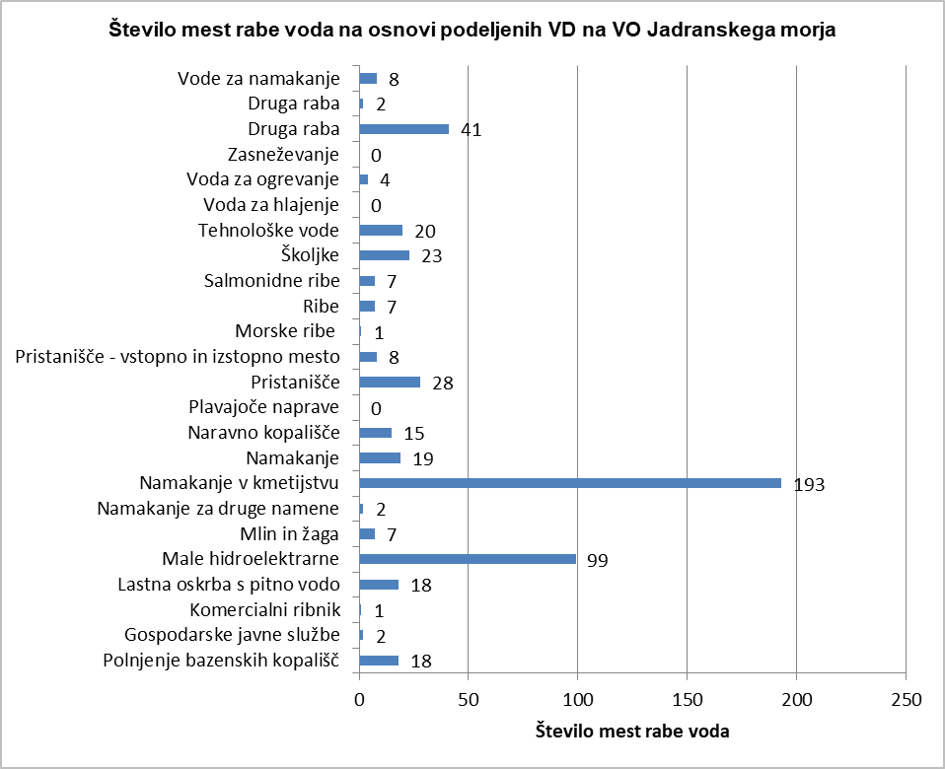

Slika 2‑24: Število mest rabe voda na osnovi podeljenih vodnih dovoljenj na VO Jadranskega morja

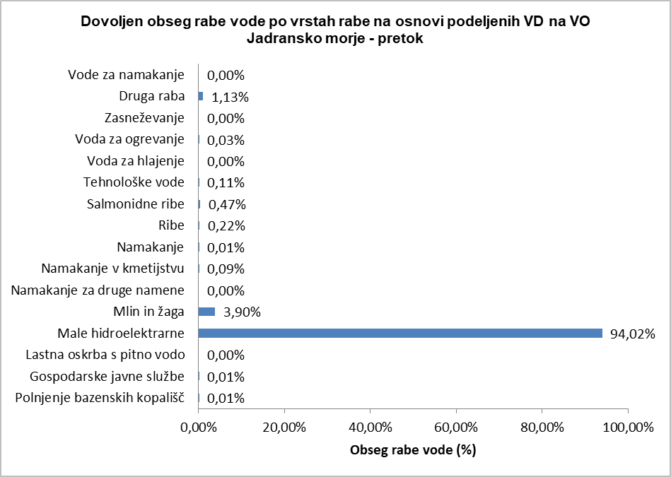

Slika 2‑25: Dovoljen obseg rabe vode na osnovi podeljenih vodnih dovoljenj na VO Jadranskega morja – pretok

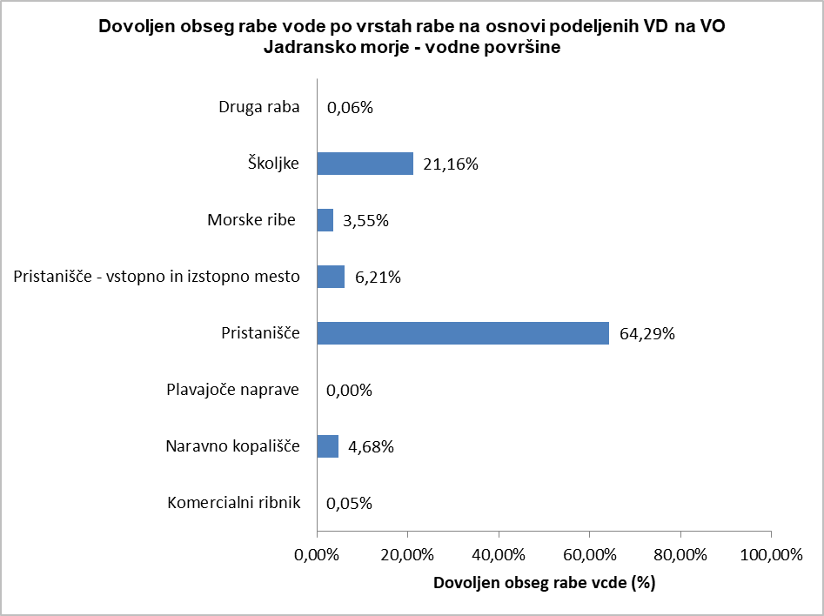

Slika 2‑26: Dovoljen obseg rabe vode na osnovi podeljenih vodnih dovoljenj na VO Jadranskega morja - vodne površine

Skupni pregled posebne rabe voda na površinskih in podzemnih vodah v Sloveniji

Rabo voda je mogoče izvajati na površinskih ali podzemnih vodah (Preglednica 2‑38, *Publikacijska karta 5.5: Podeljene vodne pravice na površinskih in podzemnih vodah*). Med podzemno vodo se štejejo tudi izviri. Največje število vodnih pravic je podeljenih za rabo podzemnih voda, in sicer skoraj 95 %, od tega iz izvirov dobrih 40 % ter iz vrtin in ostalih virov dobrih 54 %. Delež vodnih pravic iz površinskih voda znaša le dobrih 5 %. S količinskega vidika se rabi največ vode iz površinskih voda, in sicer v procesih pridobivanja električne energije. Podatki o vodnih pravicah in obsegu rabe vode, pridobljeni iz vodne knjige DRSV, so navedeni v preglednici (Preglednica 2‑38) (DRSV, 2019a).

Preglednica 2‑38: Podeljene vodne pravice v Sloveniji glede na vrsto vodnega vira

| **Vrsta vodnega vira (vrsta VodP)** | **Slovenija** | |
| --- | --- | --- |
| Površinske vode (koncesije) | 44* | 2.174* (5,4 %) |
| Površinske vode (vodna dovoljenja) | 2130* |
| Izviri (koncesije) | 5 | 16.205 (40,4 %) |
| Izviri (vodna dovoljenja) | 16.200 |
| Podzemne vode brez izvirov (vodna dovoljenja ) | 21.559 | 21.693 (54,2 %) |
| Podzemne vode (koncesije) | 134 |
| SKUPAJ | 40.072 | 40.072 |

* mesta rabe vode*[2]*

Raba vode za oskrbo s pitno vodo

Raba vode za oskrbo s pitno vodo je ena izmed posebnih vrst rabe voda in ima prednost pred drugimi rabami. Oskrbo s pitno vodo v Sloveniji zagotavljajo javne službe, ki delujejo v skladu s predpisi, standardi in normativi, ki urejajo pitno vodo. Naloge javne službe oskrbe s pitno vodo so določene s predpisom, ki ureja oskrbo s pitno vodo (Vlada RS, 2016).

**Javna oskrba s pitno vodo**

V Republiki Sloveniji se po podatkih Operativnega programa oskrbe s pitno vodo za obdobje od 2016 do 2021 iz javnega vodovoda oskrbuje 88,6 % vseh prebivalcev (Slika 2‑27) (Vlada RS, 2016).



Slika 2‑27: Oskrba s pitno vodo v Sloveniji v letu 2014 (Vlada RS, 2016; Rozman, 2017)

Na VO Jadranskega morja se je po podatkih SURS količina iz vodnih virov odvzete vode v obdobju od leta 2004 do leta 2018 povečevala in je narasla z okoli 22 mio m3 na več kot 26 mio m3. Poraba pitne vode pa je narasla iz dobrih 16 mio m3 na dobrih 18 mio m3. Izgube oz. delež razlike med odvzeto vodo in vodo, ki je bila dobavljena uporabnikom je bil po podatkih iz leta 2012 14 %, kar je najnižji delež v obravnavanem obdobju. V letu 2018 pa je bil ta delež primerljiv z letom 2006, ko je znašal 31 %.

Na VO Jadranskega morja je na osnovi podeljenih vodnih dovoljenj okoli 300 zajemov vode za oskrbo s pitno vodo, ki se izvaja kot gospodarska javna služba. Dovoljen je skupen odvzem vode v količini okoli 41 milijonov m3/leto.

Na VO Jadranskega morja znaša dovoljena količina vode za oskrbo s pitno vodo, vključno z rezervnimi zajetji, na površinskih in podzemnih vodah okoli 450 l/dan na prebivalca[3]. Na osnovi poročanih količin rabljene vode iz evidence vodnih povračil za leto 2019 pa skupna količina rabljene vode v Sloveniji znaša 216 l/dan na prebivalca. Podatki izkazujejo, da je v vodnih dovoljenjih dovoljen precej velik odvzem vode, ki pa se dejansko ne rabi. V Sloveniji je s podeljenimi vodnimi dovoljenji za oskrbo s pitno vodo zagotovljeno tudi precej rezervnih vodnih virov, ki so dvakrat večji od trenutne porabe vode, vendar so še vedno zaznana posamezna vododeficitarna območja. Slovenija ima namreč kljub razvejani hidrografski mreži celinskih voda območja, ki so izrazito vododeficitarna. Vododeficitarna območja obsegajo predvsem južno Slovenijo, slovenski dinarski svet, Obalo in Slovenske gorice.

**Varovanje virov pitne vode – vodovarstvena območja**

Za zavarovanje vodnih teles, ki se jih uporablja za odvzem ali za javno oskrbo s pitno vodo, pred onesnaževanjem ali drugimi vrstami obremenjevanja, ki bi lahko vplivalo na zdravstveno ustreznost voda ali na njeno količino, vlada sprejme uredbe o vodovarstvenih območjih (v nadaljevanju VVO). Na vodovarstvenih območjih se lahko omejijo ali prepovejo dejavnosti, ki lahko ogrozijo količinsko ali kakovostno stanje vodnih virov, ali pa se dopustijo izvršitve ukrepov, s katerimi se zavaruje količina ali kakovost vodnih virov, kot določa zakon o vodah.

Vodovarstveno območje se zaradi različnih stopenj varovanja lahko, glede na predpis, ki ureja kriterije za določitev vodovarstvenega območja, deli na:

* najožje območje (varovanje z najstrožjim vodovarstvenim režimom – VVO I): območje blizu zajetja, kjer je glede na naravne danosti razredčenje majhno, onesnaževala pa hitro dospejo do zajetja; vodovarstveni režim mora zagotavljati sprejemljivo tveganje za onesnaženje vodnega telesa z mikroorganizmi in drugimi onesnaževali. Znotraj tega območja so tudi zajetja.
* ožje območje (varovanje s strogim vodovarstvenim režimom – VVO II): območje, ki glede na naravne danosti zagotavlja dovolj dolg zadrževalni čas, dovolj veliko razredčenje in dovolj dolg čas za ukrepanje; vodovarstveni režim mora zagotavljati sprejemljivo tveganje za onesnaženje vodnega telesa z onesnaževali, ki počasi razpadajo.
* širše območje (varovanje z blažjim vodovarstvenim režimom – VVO III): zajema celotno napajalno območje zajetja, dolgoročno zagotavljanje zdravstvene ustreznosti pitne vode; vodovarstveni režim mora zagotavljati sprejemljivo tveganje za onesnaženje vodnega telesa z radioaktivnimi snovmi ali snovmi, ki so obstojne ali pa se razgrajujejo zelo počasi.

Vodovarstvena območja se uvrščajo med območja s posebni zahtevami in so obravnavana v poglavju tega načrta upravljanja voda.

Lastna oskrba s pitno vodo

Na VO Jadranskega morja je na osnovi podeljenih vodnih dovoljenj DRSV 1.460 zajemov vode za lastno oskrbo s pitno vodo. Največ jih je iz izvirov in vrtin oziroma vodnjakov.

Podrobnejši opis izbranih vrst rabe površinskih voda in naplavin

V nadaljevanju so podrobneje opisane raba površinskih voda za oskrbo s pitno vodo in plovbo po celinskih vodah ter odvzem naplavin.

Oskrba s pitno vodo iz površinskih virov

Za oskrbo s pitno vodo se v Sloveniji uporabljajo pretežno podzemni viri. Površinski viri se uporabljajo le za približno 3 % prebivalcev. Večji del zajetij za lastno oskrbo s pitno vodo je urejenih kot izvir (62%) ter kot vrtina oziroma vodnjak (37%), le manjši del zajetij je urejen kot manj primerno površinsko zajetje ali drenaža.

V skladu s predpisom, ki ureja stanje površinskih voda se izvaja monitoring površinskih virov pitne vode, ki v povprečju zagotavljajo več kot 100 m3 vode na dan. Na VO Jadranskega morja je v seznam vključen edini površinski vodni vir, ki v povprečju zagotavlja več kot 1000 m3 vode na dan, in sicer Soča (Ajba). (ARSO, 2017).

Prikaz programa monitoringa in ocena kakovosti površinskih voda, ki se odvzemajo za oskrbo s pitno vodo, sta podana v poglavju 3.1.4.3 tega načrta upravljanja voda**.**

Raba vode za oskrbo s pitno vodo se izvaja tudi na drugih manj izdatnih vodnih virih. Seznam teh lokacij je dostopen preko vodne knjige in prikazan na publikacijski karti (*Publikacijska karta 5.4: Podeljene vodne pravice na površinskih vodah*).

Plovba po morju in celinskih vodah

Plovbo po teritorialnem morju in notranjih morskih vodah ureja Pomorski zakonik. Slovenija, Hrvaška in Italija so 19. 5. 2000 podpisale Memorandum o soglasju med Vlado Republike Slovenije, Vlado Republike Hrvaške in Vlado Italijanske Republike za uvedbo skupnega plovbnega sistema in sheme ločene plovbe v severnem delu severnega Jadrana (zakon o ratifikaciji navedenega memuranduma je bil objavljen v Uradnem listu RS, št. 96/00).

Plovbo po celinskih vodah, ki se deli na plovbo na motorni pogon in plovbo v okviru splošne rabe, urejata zakon o vodah in zakon o plovbi po celinskih vodah ter podzakonski akti. Vodno pravico je potrebno pridobiti za neposredno rabo vode za pristanišče ali vstopno-izstopno mesto, ki se nahaja na morju ali celinskih vodah. Plovbo na morju in celinskih vodah prikazujeta publikacijski karti *(Publikacijska karta 5.8: Območja pristanišč, vstopno-izstopnih mest in plovnih poti na morju in Publikacijska karta 5.9: Območja pristanišč, vstopno-izstopnih mest, plavajočih naprav in plovnih poti na celinskih vodah).*

Odvzem naplavin

Odvzemanje naplavin je dovoljeno le v obsegu in na način, ki bistveno ne spreminja naravnih procesov, ne ruši naravnega ravnovesja vodnih in obvodnih ekosistemov ali ne pospešuje škodljivega delovanja voda, kot to določa zakon o vodah. Naplavine se lahko odvzemajo zaradi urejanja voda:

* v okviru izvajanja javne službe vzdrževanja vodnih in priobalnih zemljišč,
* v okviru posebne rabe vodnega ali morskega dobra iz vodnih objektov in naprav, namenjenih zadrževanju naplavin,
* z območij, namenjenih odvzemanju naplavin, v okviru posebne rabe s podeljeno koncesijo.

V Republiki Sloveniji je odvzem naplavin iz vodotokov določen s sedmimi predpisi, ki urejajo koncesije za odvzem naplavin, od katerih sta dve na VO Jadranskega morja. Odseki podeljenih koncesij so prikazani na publikacijski karti (Publikacijska karta 5.10: Odseki podeljenih koncesij za odvzem naplavin).

Indeks izkoriščanja površinskih voda

Indeks izkoriščanja voda (angleški izraz: water exploitation index) se spremlja z namenom promoviranja trajnostne rabe vode, ki temelji na dolgotrajni zaščiti razpoložljivih vodnih virov. Evropska agencija za okolje ga definira kot kazalec rabe voda, ki ponazarja delež rabe vode v primerjavi z obnovljivimi viri sladke vode v določenem času in kraju. Indeks izkoriščanja voda predstavlja razmerje med srednjo letno skupno količino odvzete celinske vode in povprečno letno skupno obnovljivo količino celinske vode na ravni države, porečja ali povodja, izraženo v odstotkih. Poleg osnovnega indeksa izkoriščanja voda se v zadnjem času vse pogosteje uporablja tudi letni indeks izkoriščanja vode. S pomočjo indeksa izkoriščanja voda se ocenjuje, kje so celinski vodni viri prekomerno obremenjeni z odvzemi vode kar ima lahko za posledico pomanjkanje vode (angleški izraz: water scarcity).

Evropska agencije za okolje za oceno pomanjkanja voda uporablja dve merili in sicer indeks izkoriščanja voda je večji od 20 % in indeks izkoriščanja voda je večji od 40 %. V primeri sledenjega se ocenjuje, da je prisotno močno pomanjkanje vode ter da je raba celinskih voda netrajnostna (ARSO, 2016; Eurostat, 2020a; Zal, 2012, EEA, 2021; Kazalci okolja - VD01, 2021). Glede na ocenjen delež izkoriščene vode se Slovenija uvršča med države brez t.i. vodnega stresa.

Letni indeksi izkoriščanja voda za Slovenijo v obdobju od 2002 do 2017 kaže na rahlo znižanje, vendar trend ni statistično značilen, večinoma pa se vrednosti gibljejo okoli treh odstotkov razpoložljivega odtoka vode (lastni izračuni DRSV po podatkih Eurostat, 2020a in Eurostat, 2020b).

Indeks rabe površinskih voda – povratni in nepovratni odvzemi

V Sloveniji sta bila razvita dva indeksa rabe površinskih voda. Definirana sta kot razmerje med dovoljeno količino rabljene vode in večletno povprečno količino vode (sQs), ki teče skozi prečni prerez vodotoka. To sta indeks nepovratne (INrV) in povratne rabe (IPrV) površinskih voda.

Indeks nepovratne rabe površinskih voda

Indeks nepovratne rabe površinskih voda (INrV) je izražen v odstotkih in predstavlja razmerje med odvzeto in porabljeno vodo, ki se po rabi ne vrača neposredno v reko ali zadrževalnik (npr. za potrebe namakanja, zalivanja, oskrbe s pitno vodo, zasneževanje ipd.) in srednjim letnim pretokom. Indeks je prikazan na publikacijski karti (*Publikacijska karta 5.7: Indeksi nepovratne rabe površinskih voda*).

Na VO Jadranskega morja se indeks nepovratne rabe površinskih voda giblje med 0 in 70 %, pri čemer so tipične vrednosti med 0 in 1 %. Najvišji indeks ima MPVT Zadrževalnik Vogršček (70 %), ki je namenjen namakanju.

Indeks povratne rabe površinskih voda

Indeks povratne rabe površinskih voda (IPrV) je izražen v odstotkih in predstavlja razmerje med vodo, ki se po odvzemu vrača v reko ali zadrževalnik (npr. za potrebe HE, mHE, ribogojnic ipd.) in srednjim letnim pretokom na VTPV. Indeks je prikazan na publikacijski karti (*Publikacijska karta 5.6: Indeks povratne rabe površinskih voda na neposrednih prispevnih površinah VTPV*).

Na VO Jadranskega morja se indeks povratne rabe površinskih voda giblje med 0 in dobrimi 600 %, pri čemer so tipične vrednosti pod 20 %, največ vodnih teles površinskih voda pa ima indeks 0 %. Indeks izkazuje večjo povratno rabo voda na velikih rekah, kjer so hidroelektrarne (Soča) in na območjih, ki so namenjena predvsem proizvodnji električne energije v malih hidroelektrarnah in ribogojnicam (Posočje).

#### Viri obremenitev ekosistemov odvisnih od podzemnih voda

Značilnosti vrhnjih plasti in povezave podzemnih in površinskih voda so vzrok, da imamo na vodnem območju Donave in Jadranskega morja veliko ekosistemov, ki so odvisni od podzemnih voda. Značilnosti vrhnjih plasti omogočajo dobro povezavo med podzemnimi in površinskimi vodami. Pomembna napajanja podzemne vode iz površinskih voda nastopajo v posameznih predelih vodnih teles podzemne vode v aluvialnih sedimentih (predvsem Savska kotlina in Ljubljansko barje, Savinjska kotlina in Krška kotlina) ter na območjih vodnih teles v kraških vodonosnikih (predvsem Kraška Ljubljanica in Dolenjski kras), kjer površinske vode ponekod v celoti ponikajo v kraška tla in napajajo podzemno vodo v kraških vodonosnikih.

Popis območij ekosistemov odvisnih od podzemnih voda vodi Zavod Republike Slovenije za varstvo narave (v nadaljnjem besedilu ZRSVN).

Ekosistemi odvisni od podzemne vode, ki se v obliki baze podatkov vodijo na ZRSVN, so opredeljeni na 38 območjih Nature 2000 in se nahajajo na večini vodnih teles podzemnih voda, z izjemo Savinjske kotline, Julijskih Alp v porečju Save, Spodnjega dela Savinje do Sotle, Vzhodnih Alp, Haloz in Dravinjskih goric ter Julijskih Alp v porečju Soče (*Publikacijska karta 10.15: Stanje ekosistemov odvisnih od podzemnih vod*).

Ekosisteme se, glede na cilje Programa upravljanja območij Natura 2000 razvršča v enega od treh razredov, in sicer:

* razred (1): ekosistemi so v neugodnem stanju in ogroženi pri čemer je varstveni cilj Programa upravljanja območij Natura 2000 določen kot »se obnovi«,
* razred (2): ekosistemi so poškodovani in ogroženi, pri čemer je varstveni cilj Programa upravljanja območij Natura 2000 določen kot »ohrani se« in/ali »se obnovi in
* razred (3): ekosistemi so v ugodnem stanju, pri čemer je varstveni cilj Programa upravljanja območij Natura 2000 določen kot »ohrani se«.

Glede na usmeritve ZRSVN je treba območja, ki so razvrščena v razred (1) naslavljati prioritetno (t.i. visoka prioriteta). Upštevajoč vrtste in habitatne tipe je na območju Slovenije 9 območij vodnih in kopenski ekosistemi, ki so neposredni odvisni od podzemne vode, razvrščenih v razred (1), 11 območij v razred (2) in 26 območij v razred (3). Podatki za VO Jadranskega morja so prikazani v preglednici (Preglednica 2‑39).

Preglednica 2‑39: Vodni in kopenski ekosistemi, ki so neposredni odvisni od podzemne vode na VO Jadransko morje in njihova razvrstitev v enega od teh razredov glede na cilje Programa upravljanja območij Natura 2000 (podatki ZRSVN)

|  |  |  |  |  |  |
| --- | --- | --- | --- | --- | --- |
| **Šifra VTPodV** | **Šifra NATURA 2000** | **Ime NATURA 2000** | **Vrsta/habitatni tip** | **NATURA 2000** | |
| **Cilji 2020** | **Razred (prioriteta) 2020** |
| 5019 | SI3000130 | Kozja luknja | močeril | obnoviti | 2 |
| 5019 | SI3000212 | Slovenska Istra | Lehnjakotvorni izviri (Cratoneurion) | ohraniti | 3 |
| 5019 | SI3000233 | Matarsko podolje | Jame, ki niso odprte za javnost | ohraniti | 3 |
| 6021 | SI3000255 | Trnovski gozd - Nanos | močeril | ohraniti | 2 |
| 5019 | SI3000276 | Kras | močeril | obnoviti | 2 |

Možni viri obremenjevanja območij ekosistemov odvisnih od podzemne vode so v preteklosti izvedene vodnogospodarske ureditve (npr. regulacije potokov), poglabljanje struge, spremembe hidroloških režimov zaradi sprememb podnebja, zaradi rabe tal v zaledju, prisotnosti intenzivnega kmetijstva (na primer uporaba fitofarmacevtskih sredstev, umetnih gnojil), prisotnosti divjih odlagališč odpadkov, emisij odpadne vode iz točkovnih virov obremenjevanja voda, ipd.

Primerjava razpoližljivih podatkov o vrstah in jakostih obremenitev z oceno stanja vodnih teles pozemnih voda kaže, da ni mogoče zanesljivo opredeliti pomembnih obremenitev, ki same po sebi ali v kombinaciji z drugimi viri obremenitev povzročajo neugodno stanje ekosistemov odvisnih od podzemne vode

### Opis presoje vplivov na vodna telesa površinskih in podzemnih voda, vključno z opisom uporabljene metode in meril, in prikaz teh vplivov

#### Površinske vode

Vplivi so določeni za posamezna VT na podlagi kombinacije prepoznanih pomembnih obremenitev in na podlagi podatkov ocene stanja voda, upoštevajoč raven zaupanja ocene stanja. Pomembni vplivi se za posamezna VT opredeljeni z eno izmed naslednjih možnosti:

* onesnaženje s hranili,
* organsko onesnaženje,
* onesnaženje s prednostnimi snovmi in/ali posebnimi onesnaževali,
* hidromorfološke obremenitve – sprememba hidrološkega režima,
* hidromorfološke obremenitve – sprememba zveznosti toka,
* hidromorfološke obremenitve – sprememba morfoloških razmer.

Ocenjeno je, da so na vodnem telesu površinskih voda prisotni pomembni vplivi, če:

* pomembna obremenitev ni prisotna in ocena stanja kaže, da je stanje slabše od dobrega,
* pomembna obremenitev je prisotna in ocena stanja kaže, da je stanje dobro ali boljše in
* pomembna obremenitev je prisotna in ocena stanja kaže, da je stanje slabše od dobrega.

Pomembni vplivi na stanje površinskih voda so ocenjeni na vodnem telesu površinskih voda, na podlagi prikaza obremenitev vodnih teles površinskih voda iz poglavja 2.2.1 tega načrta upravljanja voda, na podlagi prikaza obremenitev vodnih teles površinskih voda iz poglavja 2.2.4 (hidromorfološke obremenitve) in ocene stanja površinskih voda iz poglavja 3.1.2 poglavja tega načrta upravljanja voda.

Pomembni vplivi so prikazani na sledečih publikacijskih kartah:

* *Publikacijska karta 8.1: Prikaz pomembnih vplivov na ekološko stanje vodnih teles površinskih voda - onesnaževanje s hranili*
* *Publikacijska karta 8.2: Prikaz pomembnih vplivov na ekološko stanje vodnih teles površinskih voda - organsko onesnaževanje*
* *Publikacijska karta 8.3: Prikaz pomembnih vplivov na ekološko stanje vodnih teles površinskih voda - onesnaževanje s posebnimi onesnaževali*
* *Publikacijska karta 8.4: Prikaz pomembnih vplivov na VTPV – Spremenjeno ekološko stanje zaradi spremenjenih hidroloških razmer*
* *Publikacijska karta 8.5: Prikaz pomembnih vplivov na VTPV – Spremenjeno ekološko stanje zaradi spremenjene zveznosti toka*
* *Publikacijska karta 8.6: Prikaz pomembnih vplivov dVTPV - Pomembni vplivi na ekološko stanje zaradi spremenjenih morfoloških razmer*

***Pomembni vplivi na ekološko stanje površinskih voda zaradi onesnaževanja s hranili***

Pomembni vplivi na ekološko stanje površinskih voda zaradi onesnaževanja s hranili so za posamezna vodna telesa opredeljeni na podlagi kombinacije prepoznanih pomembnih obremenitev in na podlagi podatkov ocene stanja voda, upoštevajoč raven zaupanja ocene stanja in biološke elemente kakovosti za reke (fitobentos in makrofiti ter bentoški nevretenčarji), jezera (fitobentos in makrofiti ter fitoplankton) in morje (fitoplankton (klorofil a) in makroalge).

Obremenitve površinskih voda, ki se v kombinaciji z oceno stanja (modul trofičnost) upoštevajo pri oceni pomembnih vplivov na ekološko stanje površinskih voda zaradi onesnaževanja s hranili:

* točkovnih virov industrijske odpadne vode,
* točkovnih virov komunalne odpadne odpadne vode,
* razpršenih viri zaradi komunalne odpadne vode, ki nastaja v objektih, ki niso priključeni na javni kanalizacijski sistem,
* razpršenih virov zaradi kmetijske dejavnosti s hranili in
* razpršenih virov zaradi odlaganja snovi iz zraka (t.i. atmosferske depozicije).

Za vodna telesa površinskih voda so na podlagi modelskega sistema GROWA/DENUZ/WEKU iz poglavja 2.2.1 tega načrta upravljanja voda, izračunani deleži emisij celotnega dušika. K obremenjevanju površinskih voda s celotnim dušikom v Sloveniji največ doprinese odlaganje snovi iz zraka (t.i. atmosferska depozicija), in sicer v primerjavi z ostalimi viri onesnaževanja znaša njen delež 52 %. Drugi največji vir emisij celotnega dušika v Sloveniji predstavlja kmetijska dejavnost (21 %). Temu sledi komunalna odpadna voda, ki nastaja v objektih, ki niso priključeni na javni kanalizacijski sistem (18 %) in odpadna voda, ki se odvaja iz komunalnih čistilnih naprav (9%).

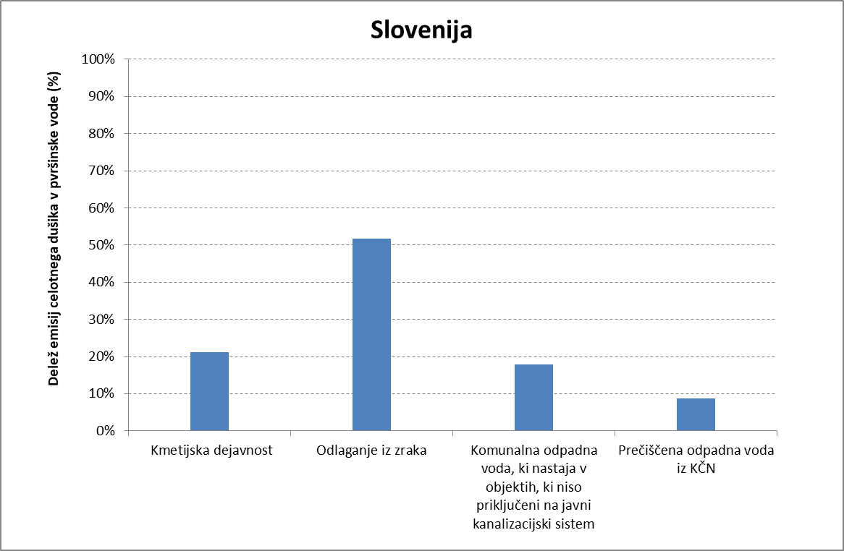

Slika 2‑28: Delež emisij celotnega dušika v površinske vode v Sloveniji iz različnih virov obremenjevanja

Komunalna odpadna voda, ki nastaja v objektih, ki niso priključeni na javni kanalizacijski sistem, poleg odlaganja snovi iz zraka, največ prispeva k obremenjevanju površinskih voda, in sicer na povodju jadranskih rek z morjem 18 % in na povodju Soče 17 % (Slika 2‑29).

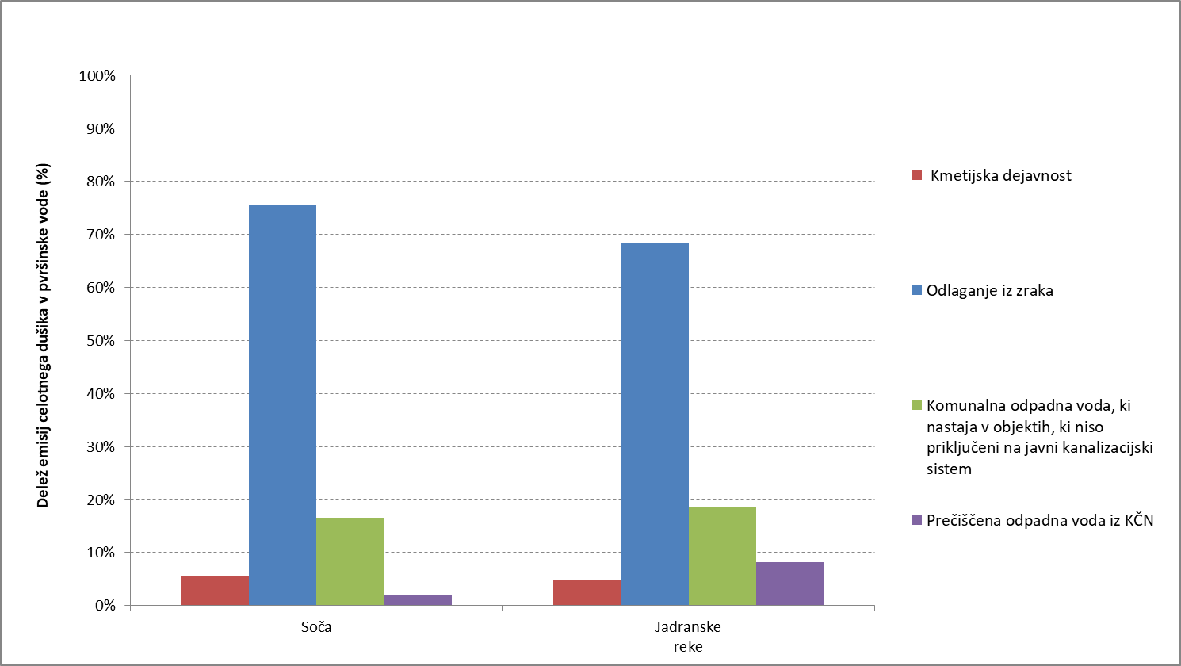

Slika 2‑29: Delež emisij celotnega dušika v površinske vode iz različnih virov obremenjevanja na povodjih VO Jadranskega morja

Za vodna telesa površinskih voda, kjer so na podlagi kombinacije prepoznanih pomembnih obremenitev in ocene stanja površinskih voda, ki glede na podatke državnega monitoringa površinskih voda iz obdobja 2014–2019 ne dosegajo dobrega ekološkega stanja zaradi prekomerne obremenitve s hranili (modul trofičnost), so opredeljeni pomembni vplivi na ekološko stanje površinskih voda zaradi obremenjevanja s celotnim dušikom in fosforjem. Pomembnimi vpliv na ekološko stanje površinskih voda so ocenjeni za vodna telesa vodotokov na podlagi obremenitev s celotnim dušikom, medtem ko so za jezerske ekosisteme ključne obremenitve s fosforjem.

Pomembni vplivi na ekološko stanje površinskih voda zaradi celotnega dušika so ocenjeni za vodno telo površinskih voda SI6354VT VT Koren. Deleži emisij celotnega dušika v površinske vode na navedenem vodnem telesu površinskih voda znaša 81 % zaradi odlaganja snovi iz zraka in 19 % zaradi komunalne odpadne vode iz objektov, ki niso priključeni na javni kanalizacijski sistem.

Po drugi strani je najpomembnejši evidentiran vir onesnaženja površinskih voda glede na parameter celotni fosfor prečiščena odpadna voda iz komunalnih čistilnih naprav, v manjši meri tudi komunalna odpadna voda, ki nastaja v objektih, ki niso priključeni na javni kanalizacijski sistem.

Za vodna telesa površinskih voda jezer so pomembni vplivi v večini jezer zmernega pasu odvisni od razpoložljive koncentracije fosforja, ki je ključna gonilna sila, oziroma omejitveni dejavnik produkcijskih procesov. Fosfor je namreč nepogrešljiv biogeni element, ki skupaj z drugimi okoljskimi dejavniki uravnava biološko produkcijo v jezerih, fitoplankton pa najpomembnejši biološki element, ki s spremembami kolićine in vrstne sestave izredno hitro odreagira na razpoložljivo količino fosforja v ekosistemu.

Preobremenjenost jezer s fosforjem, ki jo večinoma povzroča človek z neustreznim odvajanjem komunalne odpadne vode in z intenzivno kmetijsko rabo tal na prispevnem območju jezer (t.i. območje pojezerja), predstavlja glavni problem pri doseganju dobrega ekološkega stanja jezer in zadrževalnikov v Sloveniji. Posledice preobremenjenosti jezera s fosforjem se kažejo v intenzivni primarni produkciji, t. i. »cvetenju« fitoplanktona, ki posledično privede do manjše prosojnosti in drugih spremljevalnih biokemičnih procesov, ki se jih označuje s skupnim pojmom evtrofikacija jezer. Statistična korelacija med celotnim fosforjem in količino ter vrstno sestavo fitoplanktona je precej boljša, kot korelacija s celotnim dušikom.

Glede na navedeno je celotni fosfor, izražen v μg P/L, osnovni parameter za spremljanje vplivov človekovega delovanja na stanje jezer in osnovni parameter za vrednotenje stanja hranil v jezerih.

Izmerjene koncentracije fosforja v zadrževalnikih, ki imajo značilnosti jezer, v obdobju 2006 – 2019 so prikazane na sliki (Slika 2‑30).

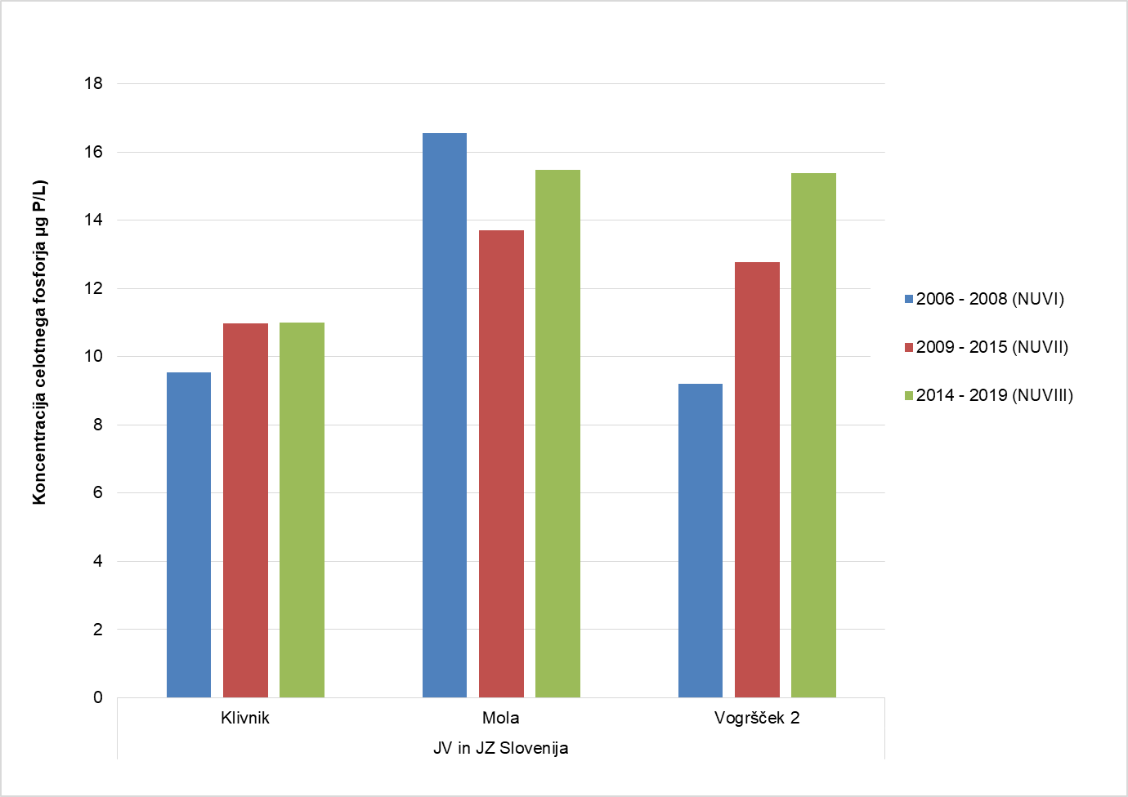

Slika 2‑30: Povprečne koncentracije celotnega fosforja v µg P/L v zadrževalnikih v izbranih obdobjih.

Zadrževalniki Klivnik, Mola in Vogršček na jugozahodu Slovenije v povodju jadranskih rek z morjem so v primerjavi z zadrževalniki osrednje in severovzhodne Slovenije s fosforjem precej manj obremenjeni. Kljub temu je v vseh treh zadrževalnikih opazen rahel trend naraščanja koncentracij fosforja. V Klivniku in Moli se je spremenil režim upravljanja, spremembe v Vogrščku v zadnjem obdobju pa so posledica zelo izpraznjene akumulacije zaradi priprav na sanacijo. Ocena na podlagi fitoplanktona še vedno kaže dobro trofično stanje v vseh treh zadrževalnikih.

***Pomembni vplivi na ekološko stanje površinskih voda zaradi organskega onesnaževanja***

Pomembni vplivi na ekološko stanje površinskih voda zaradi organskega onesnaževanja so za posamezna vodna telesa površinskih voda opredeljeni na podlagi kombinacije prepoznanih pomembnih obremenitev in na podlagi podatkov ocene stanja voda, upoštevajoč raven zaupanja ocene stanja in biološke elemente kakovosti za reke (fitobentos in makrofiti ter bentoški nevretenčarji).

Obremenitve površinskih voda, ki se v kombinaciji z oceno stanja (modul saprobnost) upoštevajo pri oceni pomembnih vplivov na ekološko stanje površinskih voda zaradi organskega onesnaževanja so:

* točkovni viri industrijske odpadne vode,
* točkovni viri komunalne odpadne vode in
* razpršeni vir zaradi komunalne odpadne vode, ki nastaja v objektih, ki niso priključeni na javni kanalizacijski sistem.

Na obeh povodjih največji delež emisije snovi izražene kot biokemijska potreba po kisiku, predstavljajo točkovni viri prečiščene komunalne odpadne vode. Na povodju Soče k tovrstnemu onesnaževanju v manjši meri doprinese tudi komunalna odpadna voda, ki nastaja v objektih, ki niso priključeni na javni kanalizacijski sistem.

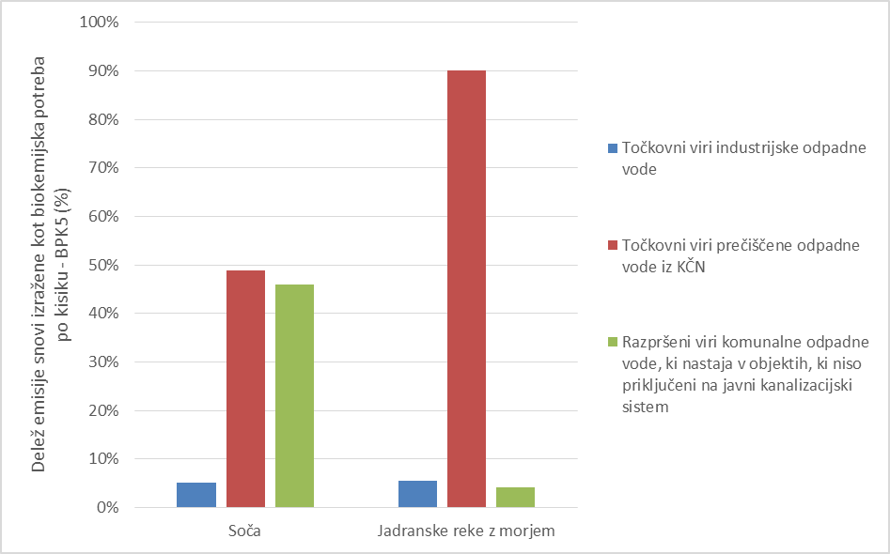

Slika 2‑31: Vnosi organskih snovi (izražene kot BPK5) iz virov onesnaženja v površinske vode po porečjih in povodjih VO Jadranskega morja.

Na VO Jadransko morje je vodno telo površinskih voda s pomembnim vplivom na ekološko stanje površinskih voda zaradi organskega onesnaževanja SI635VT VT Koren. Na navedenem vodnem telesu površinskih voda so deleži emisij izraženi kot biokemijska potreba po kisiku (BPK5) 76 % zaradi razpršenih virov komunalne odpadne vode, ki nastaja v objektih, ki niso priključeni na javni kanalizacijski sistem, 13 % zaradi točkovnih virov prečiščene odpadne vode iz KČN in 11 % zaradi točkovnih virov industrijske odpadne vode.

Pomembni vplivi na stanje površinskih voda zaradi onesnaženja s prednostnimi snovmi in/ali posebnimi onesnaževali

Pomembni vplivi na stanje površinskih voda zaradi onesnaženja s prednostnimi snovmi in/ali posebnimi onesnaževali so za posamezna vodna telesa opredeljeni na podlagi kombinacije prepoznanih pomembnih obremenitev in na podlagi podatkov ocene stanja voda, upoštevajoč raven zaupanja ocene stanja in preseganja okoljskih standardov kakovosti, ki so določena s predpisom, ki ureja stanje površinskih voda.

Obremenitve površinskih voda, ki se v kombinaciji z oceno stanja (kemijsko stanje in ekološko stanje – posebna onesnaževala) upoštevajo pri oceni pomembnih vplivov na stanje površinskih voda zaradi onesnaženja s prednostnimi snovmi in/ali posebnimi onesnaževali so:

* točkovni viri industrijske odpadne vode, in
* razpršeni viri zaradi kmetijske dejavnosti s fitofarmacevtskimi sredstvi.

Ne glede na navedeno se v okviru opredelitve pomembnih vplivov na stanje površinskih voda upošteva tudi rezultate popisa emisij, izpustov in uhajanja prednostnih in prednostno nevarnih snovi iz poglavja 2.2.1.3 tega načrta upravljanja voda.

***Pomembni vplivi na ekološko stanje zaradi spremenjenega hidrološkega režima, zveznosti toka in morfoloških razmer***

Pomembni vplivi na ekološko stanje zaradi spremenjenega hidrološkega režima, zveznosti toka in morfoloških razmer so za posamezne dele vodnih teles površinskih voda (dVTPV) opredeljeni na podlagi ocene pomembnih hidromorfoloških obremenitev in ocene ekološkega stanja, v okviru katere se privzameta ocena bentoških nevretenčarjev – hidromorfološka spremenjenost in ocena rib[4] – splošna degradiranost. Na dVTPV na pritokih pomembne vplive določa le prisotnost pomembnih obremenitev, saj na pritokih ni podatkov o ekološkem stanju, medtem ko se na dVTPV-jih na glavnem toku za oceno pomembnih vplivov upoštevata tako ocena pomembnih obremenitev kot ocena ekološkega stanja.

V oceni pomembnih vplivov na ekološko stanje zaradi spremenjenega hidrološkega režima se upoštevajo sledeče pomembne obremenitve:

* pomembne obremenitve zaradi odvzemov vode,
* pomembne obremenitve zaradi nihanja vodne gladine in pulzirajočega pretoka,
* pomemebne obremenitve zaradi zajezitev,
* pomembne obremenitve zaradi osuševanja zemljišč,
* pomembne obremenitve zaradi izvedbe regulacije vodotokov.

Na VO Jadranskega morja so pomembni vplivi zaradi spremenjenega hidrološkega režima prisotni na 27 dVTPV-jih na glavnem toku (40,3 % dVTPV-jev na glavnem toku) in na 12 dVTPV-jih na pritokih (14,0 % dVTPV-jev na pritokih), kar kaže na bistveno večjo obremenjenost na glavnem toku, medtem ko so pritoki bolje ohranjeni. Največji delež pomembnih vplivov zaradi spremenjenega hidrološkega režima je prisoten na dVTPV-jih na glavnem toku na povodju Soče (Slika 2‑32).

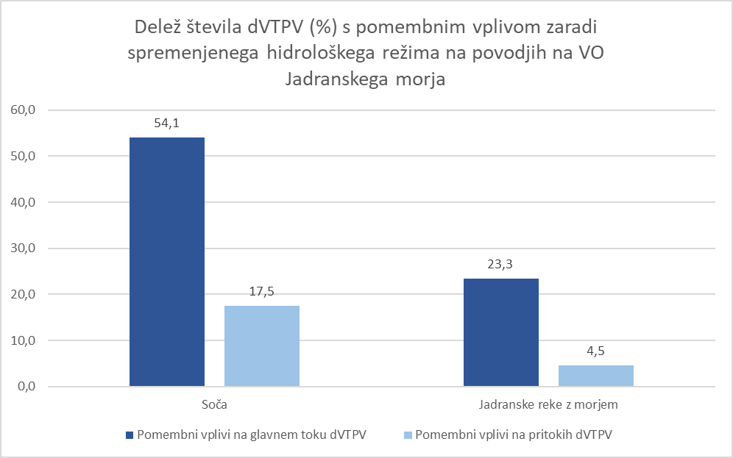

Slika 2‑32: Delež števila dVTPV s pomembnim vplivom zaradi spremenjenega hidrološkega režima na povodjih na VO Jadranskega morja

V oceni pomembnih vplivov na ekološko stanje zaradi spremenjene zveznosti toka se upoštevajo sledeče pomembne obremenitve:

* pomembne obremenitve zaradi neprehodnih prečnih objektov za ribe,
* pomembne obremenitve zaradi vpliva prečnih objektov.

Na VO Jadranskega morja so pomembni vplivi zaradi spremenjene zveznosti toka prisotni na 23 dVTPV-jih na glavnem toku (34,3 % dVTPV-jev na glavnem toku) in na 6 dVTPV-jih na pritokih (7,1 %), pri čemer je potrebno upoštevati, da je bila analiza prehodnosti prečnih objektov za ribe izdelana le na glavnem toku izbranih vodotokov. Največji delež pomembnih vplivov zaradi spremenjene zveznosti toka je prisoten na dVTPV-jih na glavnem toku na povodju Soče (Slika 2‑33).

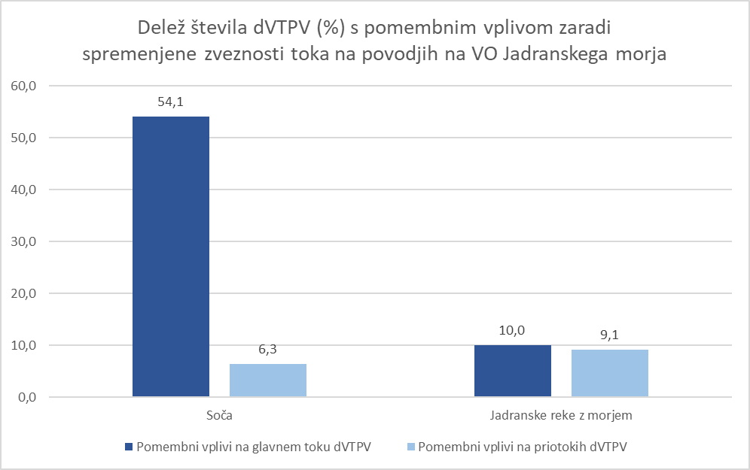

Slika 2‑33: Delež števila dVTPV (%) s pomembnih vplivom zaradi spremenjene zveznosti toka na povodjih na VO Jadranskega morja

V oceni pomembnih vplivov na ekološko stanje zaradi spremenjenih morfoloških razmer se upoštevajo sledeče pomembne obremenitve:

* pomembne obremenitve zaradi odvzemov naplavin,
* pomembne obremenitve zaradi hidromorfološke spremenjenosti vodotokov,
* pomembne obremenitve zaradi hidromorfološke spremenjenosti jezer, zadrževalnikov in morja,
* pomembne obremenitve zaradi spremenjenega obrežnega pasu,
* pomembne obremenitve zaradi plovbe.

Na VO Jadranskega morja so pomembni vplivi zaradi spremenjenih morfoloških razmer prisotni na 37 dVTPV-jih na glavnem toku (55,2 % dVTPV-jev na glavnem toku) in na 18 dVTPV-jih na pritokih (21,2 % dVTPV-jev na pritokih). Največji delež pomembnih vplivov zaradi spremenjenih morfoloških razmer je prisoten na dVTPV-jih na glavnem toku na povodju Soče, velik delež pa je tudi na povodju Jadranskih rek z morjem (Slika 2‑33).

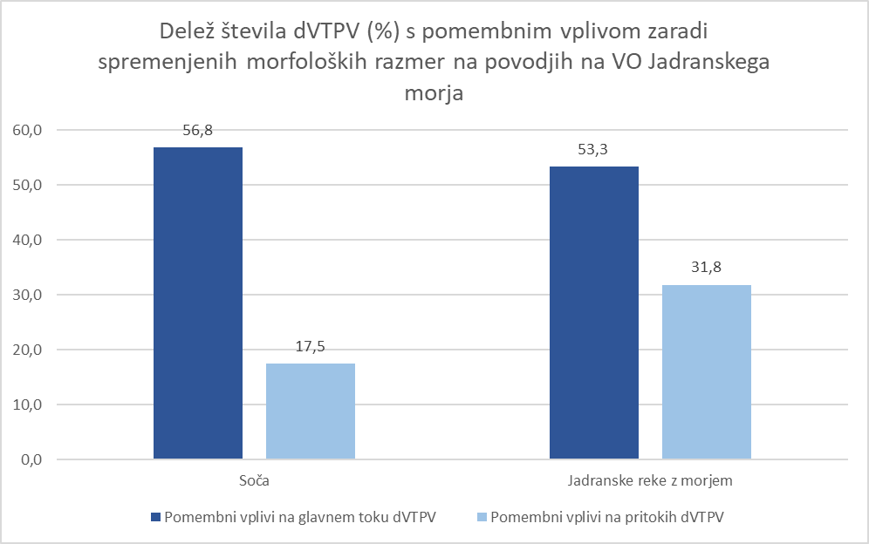

Slika 2‑34: Delež števila dVTPV (%) s pomembnim vplivom zaradi spremenjenih morfoloških razmer na povodjih na VO Jadranskega morja

Ne glede na to, da nekaterih hidromorfoloških obremenitev zaradi pomanjkljivih podatkov še ni bilo možno podrobneje analizirati na pritokih dVTPV-jev (npr. prehodnost prečnih objektov za ribe) in da se monitoring ekološkega stanja na pritokih ne izvaja, rezultati analize kažejo, da so pomembni vplivi v večjih deležih prisotni na dVTPV-jih na glavnem toku, saj so na VO Jadranskega morja pomembni vplivi prisotni kar na 58,2 % dVTPV-jev na glavnem toku, medtem ko je s pomembnimi vplivi obremenjenih le 32,9 dVTPV-jev na pritokih.

#### Podzemne vode

Točkovni viri industrijske odpadne vode

Ocena vplivov točkovnih virov industrijske odpadne vode je pripravljena na osnovi kombinacije pregleda rezultatov državnega monitoringa stanja podzemne vode ter izračuna masne bilance posameznega onesnaževala oziroma njegove pričakovane koncentracije glede na obnavljanje podzemne vode.

Ocena vplivov emisij snovi iz industrijskih naprav, ki odvajajo odpadno vodo posredno v podzemno vodo ali v vodotok, ki ponika, je izvedeno upoštevajoč podatke za obdobje od 2012 do 2017. Ocena vpliva je pripravljena v kombinaciji z razpoložljivimi podatki državnega monitoringa kemijskega stanja podzemnih voda. Poleg navedenega so bili podatki o letnih količinah emisij onesnaževal na iztokih industrijske odpadne vode v tla in vodotok, ki ponika v tla, upoštevajoč obdobje od 2012 do 2017 ekstrapolirani z namenom ugotavljanja morebitnega naraščanja vnosa onesnaževal v podzemno vodo

Na VO Jadranskega morja je skupno 19 izpustov industrijske odpadne vode, ki odpadne vode odvajajo posredno v podzemne vode ali v vodotoke, ki ponikajo. Ob upoštevanju načela, da je treba preprečiti vnos nevarnih onesnaževal v podzemno vodo ter ustaviti trend naraščanja onesnaževal v podzemno vodo, in na podlagi podatkov obratovalnega monitoringa industrijskih odpadnih voda se ocenjuje, da so vplivi na podzemne vode lahko prisotni zaradi emisij:

* celotnih ogljikovodikov (mineralna olja) na petih iztokih industrijske odpadne vode,
* ksilena na treh iztokih industrijske odpadne vode,
* kadmija, niklja, lahkohlapnih halogeniranih ogljikovodikov (LKCH), pri čemer za vsak navedene prarameter velja, da se pojavlja na 2 iztokih industrijske odpadne vode,
* živega srebra, lahkohlapnih aromatskih ogljikovodikov (BTX), diklorometana, triklorometana in 1.2-dikloroetana, pri čemer za vsak navedene prarameter velja, da se pojavlja na enem od iztokov industrijske odpadne vode).

Odvajanje in čiščenje komunalne odpadne vode

Število čistilnih naprav z iztokom odpadne vode posredno v podzemno vodo ali v vodotok, ki ponika, se zaradi izvajanja ukrepov odvajanja in čiščenja komunalne odpadne vode, povečuje. Tovrstni iztoki odpadne vode so glede na predpis, ki ureja emisijo snovi in toplote v vode in javno kanalizacijo dovoljeni le na območjih, kjer ni vodotokov. V tem primerih mora investitor pred tovrstnim posrednim odvajanjem v podzemne vode zagotoviti izgradnjo ustreznega ponikovalnega objekta.

Odlagališča odpadkov

Vpliv odlagališča na kakovost podzemne vode je opredeljen na podlagi konceptualnega modela odlagališč odpadkov za upravljanje z onesnaženjem na odlagališčih odpadkov (GeoZS, 2017), ki vključuje glavne hidrogeološke značilnosti na ožjem območju odlagališča odpadkov, kot so smer in hitrost toka podzemne vode, interakcija podzemne in površinske vode ter katere litološke enote predstavljajo ciljno hidrogeološko enoto in do kam le-ta sega. Poleg navedenega konceptualni model odlagališča vključuje tudi tehnične značilnosti samega odlagališča odpadkov (velikost, tesnjenje dna, urejenost odvodnje izcedne vode in stabilnost brežin), podatke in program emisijskega in imisijskega monitoringa odlagališč, prisotnost vodovarstvenih območij in podeljenih vodnih pravic na območju ciljne hidrogeološke cone odlagališča.

Vplivi na podzemno vodo iz odlagališč odpadkov je na podlagi konceptualnega modela razdeljen v tri razrede glede na stopnjo tveganja širjenja onesnaženja v podzemno vodo iz odlagališč odpadkov, in sicer

* Razred 1: odlagališča odpadkov, kjer je možno širjenje onesnaženja s podzemno vodo v širše okolje, kar predstavlja potencialno tveganje za kakovost vodnih virov, ki ležijo dolvodno od odlagališča,
* Razred 2: odlagališča odpadkov, kjer je ocenjeno, da so naravne zadrževalne sposobnosti podtalja dovolj zmogljive, da ne more priti do širjenja onesnaževal s tokom podzemne vode. Vpliv na kakovost podzemne vode se zadržuje le v ožjem območju odlagališča.
* Razred 3: odlagališča odpadkov in njihove ciljne hidrogeološke cone se ne nahajajo na območjih najpomembnejših virov podzemne vode. Širjenje onesnaževal z odlagališča s tokom podzemne vode ni možno. Tveganja, da bi bila ogrožena zajetja podzemne vode ali ekosistemi odvisni od podzemne vode, ni.

Na vodnem območju Jadranskega morja je eno odlagališče odpadkov, za katere je ocenjeno, da so naravne zadrževalne sposobnosti podtalja dovolj zmogljive, da ne more priti do širjenja onesnaževal s tokom podzemne vode. Vpliv na kakovost podzemne vode se zadržuje le v ožjem območju odlagališča (razred 2) (Preglednica 2‑40).

Preglednica 2‑40: Število odlagališč in njihova razvrstitev v razred vpliva na VO Jadranskega morja

|  |  |  |  |  |
| --- | --- | --- | --- | --- |
| **VTPODV_ID** | **IME VTPODV** | **Razred vpliva** | | |
| **Razred 1** | **Razred 2** | **Razred 3** |
| VTPodV_5019 | Obala in Kras z Brkini | - | 1 | 4 |
| VTPodV_6020 | Julijske Alpe v porečju Soče | - | - | 1 |
| VTPodV_6021 | Goriška brda in Trnovsko-Banjška planota | - | - | 2 |
| VO Jadranskega morja | | 0 | 1 | 7 |

Razpršene obremenitve zaradi uporabe dušikovih hranil v kmetijski dejavnosti

Vsebina ni relevantna za Načrt upravljanja voda na VO Jadranskega morja.

### Ocena verjetnosti doseganja okoljskih ciljev za vodna telesa površinskih in podzemnih voda, vključno z opisom uporabljene metode in meril

Za zagotovitev skladnosti pomembnih obremenitev s tveganjem za neizpolnitev okoljskih ciljev, je ocena verjetnosti doseganja okoljskih ciljev (v nadaljnjem besedilu: OVDOC) za vodna telesa površinskih in podzemnih voda pripravljena z upoštevanjem različnih vsebin obravnavanih v okviru načrta upravljanja voda. V preglednici (Preglednica 2‑41) so navedeni posamezni koraki, ki na koncu tvorijo OVDOC za posamezno vodno telo. Rezultat analize (korak 9) je ocena tveganja za nedoseganje okoljskih ciljev leta 2027, ob upoštevanju okoljskih ciljev (korak 8), trenutnega stanja (koraki od 1 do 3) in nadaljnjega razvoja (koraki 4 do 7).

Preglednica 2‑41: Koraki priprave ocene verjetnosti doseganja okoljskih ciljev za VTPV

|  |  |  |
| --- | --- | --- |
| **Vsebina** | **Zap. Št. Koraka** | **Opis koraka** |
| Opis značilnosti |  | Opis vodnega telesa (tipologija, referenčne razmere…) |
| Analiza trenutnega stanja | 1 | Pomembne obremenitve 2021 |
| 2 | Stanje/potencial vodnih teles |
| 3 (=1+2) | Opredelitev pomembnih vplivov |
| Napoved do leta 2021/2027 | 4 | Ukrepi |
| 5 | Učinki izvedenih ukrepov |
| 6 | Tveganje zaradi prihodnjega razvoja |
| 7 (=4+5+6) | Pričakovani razvoj do leta 2027 |
| Okoljski cilj | 8 | Okoljski cilj |
| Rezultat (OVDOC) | 9 (=3+7+8) | Pomembne obremenitve 2027 |
| Ocena tveganja za nedoseganje okoljskih ciljev leta 2027 |

V skladu s predpisom, ki ureja podrobnejšo vsebino in način priprave načrta upravljanja voda, se verjetnost doseganja okoljskih ciljev za posamezna vodna telesa ali skupine vodnih teles lahko razvrsti v razrede večstopenjske lestvice ob upoštevanju zanesljivosti in natančnosti podatkov in informacij. Za oceno verjetnosti doseganja okoljskih ciljev je uporabljena tristopenjska lestvica, in sicer

* okoljski cilji bodo doseženi (ang. not at risk), če tveganje, da VT ne bi doseglo okoljskih ciljev, ni zaznano,
* okoljski cilji morda bodo ali morda ne bodo doseženi (ang. possibly at risk), če je potrebna dodatna preveritev za nadaljnjo opredelitev tveganja, in
* okoljski cilji ne bodo doseženi (ang. at risk), če obstaja tveganje, da VT ne bo doseglo okoljskih ciljev.

#### Ocena vpliva ukrepov in prihodnjega razvoja na stanje vode v obdobju 2022–2027

Ocena vpliva ukrepov in prihodnjega razvoja je del ocene verjetnosti doseganja okoljskih ciljev do leta 2027. Ocena je pripravljena zaradi razvščanja vodnih teles površinskih in podzemnih voda v enega od razredov verjetnosti doseganja okoljskih ciljev.

Strokovna ocena vpliva ukrepov in prihodnjega razvoja izhajajočih iz javno dostopnih razvojnih strategij in strateških dokumentov sektorjev zajema področja odvajanja in čiščenja komunalne odapdne vode, javne oskrbe s pitno vodo, zmanjševanja poplavne ogroženosti, kmetijstva in energetike. V strokovno oceno so vključene tudi aktivnosti, ki izhajajo iz dolgoročne podnebne strategije in iz Načrta za okrevanje in odpornost.

Ocena vpliva ukrepov in prihodnjega razvoja na stanje voda v programskem obdobju 2022 – 2027 je podana kot »izboljšanje«, »poslabšanje« ali »nespremenjeno« in upošteva:

* strokovno oceno vpliva izvajanja ukrepov na podlagi razpoložljivih podatkov o izvedbi temeljnih in dopolnilnih ukrepov, upoštevajoč obdobje do 2017,
* strokovno oceno vpliva izvajanja ukrepov na podlagi razpoložljivih podatkov o izvajanju EU in drugih projektih,
* strokovno oceno vpliva novih posegov in
* strokovno oceno vpliva ukrepov izhajajočih iz javno dostopnih razvojnih strategij in strateških dokumentov sektorjev.

Skupna ocena vpliva ukrepov in prihodnjega razvoja je podana kot:

* »izboljšanje« v primeru, ko je ocenjen morebiten pozitiven vpliv na stanje voda,
* »poslabšanje« v primeru, ko je ocenjen morebiten negativen vpliv na stanje voda, in
* »nespremenjeno« v primeru, ko se vpliva na stanje voda ne pričakuje ali ga ni mogoče oceniti.

##### Odvajnje in čiščenja komunalne odpadne vode

V Operativnem programu odvajanja in čiščenja komunalne odpadne vode (Vlada RS, 2020a) so v skladu z drugim odstavkom 36. člena zakona o varstvu okolja praviloma za obdobje štirih let razčlenjeni cilji, usmeritve in naloge za področje odvajanja in čiščenja komunalne odpadne vode.

Operativni program odvajanja in čiščenja komunalne odpadne vode se nanaša na celotno območje Republike Slovenije in je med ključnimi dokumenti za doseganje ciljev na področju varstva voda pred onesnaženjem zaradi odvajanja komunalne odpadne vode. Je programski dokument, s katerim se za vsako posamezno aglomeracijo, za katero je v predpisanih rokih treba zagotoviti opremljenost z javno infrastrukturo oziroma ob izpolnjevanju predpisanih pogojev opremljenost z drugo ustrezno infrastrukturo za odvajanje in čiščenje komunalne odpadne vode, podrobneje določijo zahteve v zvezi z odvajanjem in čiščenjem komunalne odpadne vode ter roki za doseganje teh zahtev. Z operativnim programom odvajanja in čiščenja komunalne odpadne vode se podrobneje določijo tudi obveznosti v zvezi z opremljanjem posameznih objektov na območjih zunaj meja aglomeracij, oziroma na območjih, ki niso opremljena z javno kanalizacijo in za katera opremljanje z javno kanalizacijo tudi ni predpisano.

Za izpolnjevanje predpisanih zahtev v zvezi z odvajanjem in čiščenjem komunalne odpadne vode morajo občine zagotoviti ustrezno odvajanje in čiščenje komunalne odpadne vode, ki nastaja v objektih v aglomeracijah, z:

* gradnjo javnega kanalizacijskega omrežja ali rekonstrukcijo obstoječega javnega kanalizacijskega omrežja in
* gradnjo komunalnih čistilnih naprav z ustrezno stopnjo čiščenja ali rekonstrukcijo obstoječih komunalnih čistilnih naprav, ki zaključujejo javno kanalizacijsko omrežje in so namenjene za izvajanje javne službe čiščenja komunalne odpadne vode.

Na območjih zunaj meja aglomeracij oziroma v aglomeracijah za objekte, kjer je upravičeno uveljavljanje izjeme glede priključitve na javno kanalizacijsko omrežje, bodo morali lastniki objektov oziroma občine zagotoviti gradnjo malih čistilnih naprav ali drugih ustreznih individualnih ureditev odvajanja in čiščenja komunalne odpadne vode.

V letu 2020 sprejeti Operativni program odvajanja in čiščenja komunalne odpadne vode določa prednostni vrstni red izvajanja ukrepov. Prva prednostna naloga so vse aglomeracije, ki so na podlagi predhodne ocene skladnosti ocenjene kot neskladne z Direktivo Sveta št. 91/271/EGS z dne 21. maja 1991 o čiščenju komunalne odpadne vode. V prvo prednostno nalogo izvajanja ukrepov je vključenih 31 aglomeracij s skupno obremenitvijo, enako ali večjo od 2.000 PE.

Za izpolnjevanje predpisanih zahtev v zvezi z odvajanjem in čiščenjem komunalne odpadne vode bodo v obdobju do leta 2027 na voljo sredstva Evropske kohezijske politike (EKP) in sredstva Sklada za okrevanje in odpornost (RRF). V okviru Evropske kohezijske politike 2021–2027 se načrtujejo naložbe v odpravo neskladij v aglomeracijah s skupno obremenitvijo, enako ali večjo od 2.000 PE. V okviru nacionalnega Načrta za okrevanje in odpornost (NOO), ki je podlaga za koriščenje razpoložljivih sredstev iz Sklada za okrevanje in odpornost (RRF), pa bo shema za financiranje namenjena zagotavljanju sredstev za opremljanje aglomeracij, katerih skupna obremenitev je manjša od 2.000 PE. Te aglomeracije niso upravičene do sofinanciranja iz kohezijskih sredstev, pa kljub temu v nacionalni zakonodaji v skladu s predpisom, ki ureja odvajanje in čiščenje komunalne odpadne vode kakor tudi v operativnem programom odvajanja in čiščenja komunalne odpadne vode, predstavljajo pomemben delež gospodarske javne infrastrukture, namenjene za izvajanje storitev odvajanja in čiščenja. (Vlada RS(a), 2015).

Ukrepi na področju odvajanja in čiščenja komunalne odpavne vode zagotavljajo zmanjševanje obremenjevanja voda s hranili in s biološko razgradljvimi organskimi snovmi. Skupna ocena vpliva ukrepov in prihodnjega razvoja je zaradi pozotivnega vpliva na stanje voda ocenjena kot »izboljšanje«.

##### Javna oskrba s pitno vodo

Za doseganje ciljev javne oskrbe s pitno vodo so v Operativnem načrtu oskrbe s pitno vodo, ki je v pripravi, opredeljeni ukrepi v višini 621,7 mio EUR. Ukrepi med drugim, zajemajo obnove cevovodov na javnih vodovodih, zagotovitev javnega vodovoda na 409 območjih poselitve za 54.797 prebivalcev, zagotovitev rezervnega zajetja za pitno vodo za 157 javnih vodovodov, sanacije na treh potencialno onesnaženih območij, ki se nahajajo na območju zajetja znotraj vodovarstvenih območij ter druge ukrepe, povezane z zmanjševanjem vodnih izgub.

V nadaljnjih letih je pričakovati večje težave v oskrbi s pitno vodo slovenske Istre, ki je del vodnega območja Jadranskega morja, saj so na navedenem območju vodne količine omejene. Letna in še posebej končna rast porabe pa se občutno povečuje zaradi turističnega vpliva, naravnega prirasta, kot tudi povečanega števila prebivalcev na obali v poletnih mesecih. Obstoječe stanje vodne oskrbe ni zadovoljivo, zato podjetje Rižanski vodovod Koper skupaj z lokalno skupnostjo išče primerno rešitev za zagotovitev dodatnega vodnega vira in s tem varne oskrbe s pitno vodo.

Rižanski vodovod se napaja z vodo iz lastnega vodnega vira reke Rižane. Izdatnost tega vira ne zagotavlja zadostnih količin vode za celovito oskrbo z vodo, še posebno v poletnih mesecih, ko izdatnost vira zaradi suše upade, sočasno pa se poraba poveča. Za dobavo manjkajočih količin pitne vode je sistem navezan na sosednja vodovodna sistema, ki sta v upravljanju Kraškega vodovoda Sežana (vodni vir Klariči) in Istrskega vodovoda Buzet (vodni vir Gradole), preko katerih se manjkajoče količine kupuje.

Rižanski vodovod se predvsem sooča s težavami v oskrbi v poletnih mesecih, ko je poraba vode največja, izdatnost vodnega vira Rižane pa minimalna in nezadostna za zagotavljanje nemotene oskrbe z vodo na celotnem območju. Manjkajoče količine vode se sicer uvaža iz sosednjih vodovodnih sistemov, vendar so te količine dogovorjene, omejene in včasih tudi nezadostne. Tudi ti vodni viri so podvrženi manjši izdatnosti v času sušnega obdobja ter posledično zmanjšanju dobavljenih količin, kar ima za posledico negativno vodno bilanco in nevarnost za redukcije v dobavi na celotnem obalnem področju. Identično se sosednja vodovoda soočata s podobnimi težavami v času povečane porabe na svojih sistemih.

Zagotavljanje rezervnih vodnih virov v štirih obalnih občinah ni zanesljivo, saj občine nimajo zagotovljenega vodnega vira, ki bi nadomeščal izpad obstoječega vodnega vira vodonosnika reke Rižana. Dejstvo je, da vodni vir ne zagotavlja niti osnovne oskrbe z vodo, še posebno to velja v poletnem obdobju, ko se poraba vode poveča, izdatnost vodnega vira pa bistveno zmanjša. Zato je potrebno zagotoviti glavni vodni vir za oskrbo, ki bo zagotavljal zadostne količine vode.

Za dolgoročno rešitev oskrbe z vodo slovenske Istre so bile že izdelane študije. Zastavljeni so bili naslednji cilji: zagotovitev vodnega vira za oskrbo s pitno vodo širše regije, t.j. slovenske Istre ter zalednega kraškega območja, zagotovitev ustreznih količin ter ustrezne kakovosti surove vode za vodooskrbo prebivalstva s pitno vodo dolgoročno, zagotovitev vodnega vira, ki ima najmanjši možni potencial ogroženosti, tako glede količin kot tudi kakovosti surove vode, upoštevanje hidrografskih značilnosti in omejitev, pri čemer se tako vodni vir in vodovarstveni pasovi, kot tudi vsi ostali objekti, nahajajo na teritoriju Slovenije. Ob upoštevanju zadostnih kapacitet vodnih virov na povodju ali vodnem območju se za namen oskrbe s pitno vodo kritičnih območij preuči možnost zagotavljanja zadostnih količin pitne vode tudi s črpanjem vode iz enega v drugo povodje oz. vodno območje. Izvedba takšnih rešitev oskrbe s pitno vodo ne sme ogrožati dobrega stanja površinskih in podzemnih voda.

Med že odobrenimi kohezijskimi projekti na področju oskrbe s pitno vodo je tudi Brkinski vodovod, ki predstavlja izjemno pomembno investicijo v sklopu zagotavljanja vodooskrbe na območju slovenske Istre in Kraškega zaledja. Hkrati je v pripravi državni lokacijski načrt za zagotovitev dodatnega vodnega vira, ki bo dolgoročno lahko zagotovil oskrbo te regije in vodo za okrog 100 tisoč prebivalcev (MOP(a), 2021).

Skupna strokovna ocena vpliva ukrepov in prihodnjega razvoja na stanje voda je ob upoštevanju navedenih informacij ocenjena z »nespremenjeno« ker v navedenem primeru vpliva na stanje voda ni mogoče oceniti. V primeru, da se v postopku presoje vplivov na okolje ugotovi bistven vpliv na stanje vode je v skladu s 56. členom zakona o vodah treba izvesti utemeljitev odstopanj od okoljskih ciljev.

##### Zmanjševanja poplavne ogroženosti

Načrt zmanjševanja poplavne ogroženosti (v nadaljnjem besedilu: NZPO) je pripravljen na podlagi predpisa, ki ureja vsebino in način priprave podrobnejšega načrta zmanjševanja ogroženosti pred poplavami. Pred izdelavo NZPO se pripravi predhodna ocena poplavne ogroženosti, ki vsebuje nove in dodatne evidence ter opise poplavnih dogodkov z različnimi tipi škodnih posledic, nadgrajeno analizo maksimalnih pretokov v RS, dodatne grafične predstavitve zabeleženih poplav v preteklosti, preveritev vpliva podnebnih sprememb na karakteristike poplav oz. na poplavno ogroženost v Sloveniji in preveritev in nadgradnjo določitve območij pomembnega vpliva poplav (v nadaljnjem besedilu: OPVP). Nato se pripravi karte poplavne nevarnosti in karte poplavne ogroženosti glede na zdravje ljudi, gospodarske dejavnosti, kulturno dediščino, okolje, socialno infrastrukturo, gospodarsko javno infrastrukturo in kombinacije vseh šestih kategorij ranljivosti. Šele na podlagi teh dokumentov se pristopi k izdelavi NZPO.

NZPO je pripravljen na podlagi območij pomembnega vpliva poplav in na podlagi upoštevanja predvsem različnih nivojev delitev Slovenije na (pod)porečja, ki so združena v 18 porečij. Za vsako izmed 18 porečij se pripravi povzetek nabora protipoplavnih ukrepov, to je gradbenih in negradbenih ukrepov oz. konkretnih projektov, ki jih je treba izvajati za doseganje ciljev zmanjševanja ugotovljene ogroženosti na posameznem porečju. Ukrepi, ki jih za zmanjševanje poplavne ogroženosti določa NZPO in naslavljajo 86 območij pomembnega vpliva poplav so:

- določevanje in upoštevanje poplavnih območij,

- identifikacija, vzpostavitev in ohranitev razlivnih površin visokih voda,

- prilagoditev rabe zemljišč v porečjih,

- izvajanje hidrološkega in meteorološkega monitoringa,

- vzpostavitev in vodenje evidenc s področja poplavne ogroženosti,

- izobraževanje in ozaveščanje o poplavni ogroženosti,

- načrtovanje in gradnja gradbenih protipoplavnih ukrepov,

- izvajanje individualnih (samozaščitnih) protipoplavnih ukrepov,

- redno preverjanje učinkovitosti obstoječih (gradbenih) protipoplavnih ureditev,

- redno vzdrževanje vodotokov, vodnih objektov ter vodnih in priobalnih zemljišč,

- izvajanje rečnega nadzora,

- protipoplavno upravljanje vodnih objektov,

- zagotavljanje finančnih resursov za izvajanje gospodarske javne službe urejanja voda,

- priprava načrtov zaščite in reševanja ob poplavah,

- napovedovanje poplav,

- opozarjanje v primeru poplav,

- interventno ukrepanje ob poplavah,

- ocenjevanje škode in izvajanje sanacij po poplavah,

- dokumentiranje in analiza poplavnih dogodkov,

- sistemski, normativni, finančni in drugi ukrepi.

Za vsako izmed 18 porečij, je poleg vsebin, zahtevanih s predpisi (opis, povezave na karte poplavne nevarnosti in karte poplavne ogroženosti, cilji, opis sodelovanja z javnostjo, prikaz mednarodnega usklajevanja…) pripravljen povzetek nabora protipoplavnih ukrepov, ki jih je potrebno izvajati za doseganje ciljev zmanjševanja ugotovljene ogroženosti na posameznem porečju. Na vsakem izmed 18 porečij so za vsakega izmed 20 ukrepov, ki jih določa NZPO, opredeljene prioritet glede izvajanja ukrepov (visoka, srednja, nizka), opis ali je ukrep že v izvajanju in njegov potencialni izvajalec. Ukrepi NZPO se izvajajo kot konkretni projekti, ki so že v izvajanju, ali pa jih je potrebno čim prej začeti izvajati (MOP(b) 2021).

Skupna strokovna ocena vpliva ukrepov in prihodnjega razvoja na stanje voda je ob upoštevanju navedenih informacij ocenjena z »nespremenjeno« ker v navedenem primeru vpliva na stanje voda ni mogoče oceniti. V primeru izvajanja gradbenih protipoplavnih ukrepov je v skladu z zakonodajo treba izvesti presojo vplivov na okolje. V primeru, da se v postopku presoje vplivov na okolje ugotovi bistven vpliv na stanje vode je v skladu s 56. členom zakona o vodah treba izvesti utemeljitev odstopanj od okoljskih ciljev.

##### Podnebna strategija

Z Resolucijo o Dolgoročni podnebni strategiji Slovenije 2050 (v nadaljnjem besedilu: podnebna strategija), ki jo je Državni zbor sprejel 13. julija 2021, si je Slovenija postavila cilj, da do leta 2050 doseže neto ničelne emisije oziroma podnebno nevtralnost. Podnebna strategija je strateški dokument in ne vsebuje konkretnih ukrepov. Akcijski načrt za izvajanje podnebne strategije za obdobje do leta 2030 tako predstavlja Celoviti nacionalni energetski in podnebni načrt (NEPN). NEPN je akcijsko strateški dokument, ki za obdobje do leta 2030 (s pogledom do 2040) določa cilje, politike in ukrepe na petih razsežnostih energetske unije.

Podnebna strategija opredeljuje, da je za uspešno prilagajanje na podnebne spremembe ključno intenzivnejše vključevanje varstva in trajnostnega upravljanja voda. Z zasledovanjem cilja trajnostne rabe voda, ki omogoča različne vrste rabe voda, se hkrati zagotavlja varstvo razpoložljivih virov in kakovost voda.

Nadalje podnebna strategija opredeljuje, da bo za uspešno doseganje ciljev, zastavljenih v podnebni strategiji, treba dopolniti strokovne podlage, izdelati študije in projekcije dviga morske gladine, poplavne ogroženosti in ostalih vplivov podnebnih sprememb na vodna telesa, ter na podlagi pridobljenih rezultatov prilagoditi rabo zemljišč.

V nadaljnjem razvoju je potrebno zagotavljati varstvo, izboljševanje in obnavljanje vodnih teles podzemne vode, ter zagotoviti ravnotežje med njenim odvzemanjem in obnavljanjem. Izboljšati je treba tudi doseganje ciljev vodne direktive, to je doseganje dobrega stanja voda in preprečevanje poslabšanja stanja voda, na vodnih telesih površinskih voda.

Nadalje podnebna strategija za področje upravljanja voda določa, da bo pomemben tudi način razvoja in koriščenja obnovljivih virov energije. Med slednje z vidika voda strategija uvršča hidroenergijo vodotokov in geotermalno energijo.

Na področju prilagajanja na podnebne spremembe podnebna strategija opredeljuje, da bo morala Slovenija zagotoviti odpornost energetskega sistema. Energetski sistem povezan z vodami bo moral ustrezno upoštevati različne sinergije (na primer poplavno varnost, zadrževanje voda) in tveganja (na primer zviševanje temperature voda, zmanjševanje biotske raznovrstnosti), ki bodo morali postati pomemben del prilagajanja na podnebne spremembe. Izkoriščanje hidroenergije vodotokov mora biti skladno s Strategijo prostorskega razvoja Slovenije 2050 (ki je še v pripravi) in uresničevati ter povezovati cilje zagotavljanja poplavne varnosti, ohranjanje biotske raznovrstnosti in ekosistemskih storitev mokrišč.

Izraba obnovljivih virov energije in umeščanje potrebne infrastrukture za njeno izkoriščanje bo, skladno s podnebno strategijo, upoštevala prostorske in druge (varstvene) pogoje, elektrarne na obnovljive vire pa se bo gradilo s čim manj vplivi na okolje in skladno z načeli in zahtevami okoljske, varstvene in prostorske zakonodaje. Podnebna strategija nadalje opredeljuje, da je zaradi umeščanja elektrarn mogoče pričakovati, da bodo okoljski vplivi načrtovanih objektov (OVE nad 10 MW inštalirane moči) v okviru postopkov priprave državnih prostorskih aktov (npr. DPN), ocenjeni kot bistveni. Podnebna strategija navaja, da bo Slovenija v teh primerih na predlog pobudnika v okviru postopkov prevlade druge javne koristi nad javno koristjo oziroma interesom ohranjanja narave in dobrega stanja voda skladno s slovensko in evropsko zakonodajo presodila in odločila, katera javna korist bo v konkretni zadevi prevladala.

V primeru, da bodo vplivi načrtovanih objektov na vode v okviru presoje vplivom a vode ocenjeni kot bistveni je v skladu s 56. členom zakona o vodah v teh primerih treba izkazati javni interes in da so koristi, ki jih imajo nova preoblikovanja ali spremembe za zdravje in varnost ljudi ali trajnostni razvoj, večje od koristi, ki jih ima doseganje ciljev za okolje in družbo, da koristnih ciljev ni mogoče zagotoviti na način, ki bi imel manjše škodljive posledice na okolje, da se zagotovi izvedba tehnično izvedljivih in sorazmernih ukrepov za blažitev škodljivih vplivov na vode in da so razlogi za spremembe posebej navedeni in obrazloženi v DPN ali v drugem aktu. Povzetek postopka utemeljevanj odstopanj od okoljskih ciljev iz 56. člena zakona o vodah je podan v okviru poglavja 5.5.3. tega načrta upravljanja voda.

Podnebna strategija v okviru obnovljivih virov energije obravnava tudi geotermalno energijo. Ker se geotermalna energija uvršča med še ne dovolj izkoriščene potenciale OVE, bo Slovenija v skladu s podnebno strategijo povečala spodbujanje njenega izkoriščanja. Prednostno bo usmerjala trajnostno in učinkovito koriščenje toplote termalne vode iz geotermalnih vodonosnikov in plitve geotermalne energije. Prednostna področja in usmeritve rabe geotermalne energije bo določila Strategija ogrevanja in hlajenja z akcijskim načrtom, ki je v pripravi. Prednostno se bodo pripravile tudi analize ekonomičnosti izkoriščanja globoke geotermalne energije, vključno za proizvodnjo električne energije, ter sprejeli konkretni cilji in ukrepi za njeno izkoriščanje.

V primeru izkoriščanja geotermalne energije je treba zagotavljati doseganje okoljskih ciljev za vodna telesa podzemnih voda, kot je navedeno v poglavju 5.1 tega načrta upravljanja voda. Z vidika koriščenja toplote termalne vode iz geotermalnih vodonosnikov in plitve geotermalne energije je treba zagotovi doseganje okoljskega cilja preprečitev ali omejitev vnašanja onesnaževal v podzemno vodo in okoljskega cilja varovanje, izboljšanje in obnavljanje vodnih teles podzemne vode ter zagotavljanje ravnotežja med odvzemanjem in obnavljanjem podzemne vode tako, da se doseže njeno dobro kemijsko in količinsko stanje v skladu s predpisi, ki urejajo varstvo okolja.

Podnebna strategija določa, da bo Slovenija v prihodnosti spodbujala tudi krepitev človeških virov in znanj na področju prilagajanja oziroma na odpornosti na podnebne spremembe na področju upravljanja voda (Vlada RS(a), 2021).

##### Sektor kmetijstva

Varstvo voda pred onesnaževanjem z nitrati iz kmetijskih virov

Vnosi hranil (s poudarkom na nitratu) iz kmetijstva so v Sloveniji urejeni s predpisom, ki ureja varstvo voda pred onesnaževanjem z nitrati iz kmetijskih virov.

Ocena učinka izvedenih ukrepov, ki je del ocene verjetnosti, da vodna telesa površinskih voda ne bodo dosegla okoljskih ciljev zaradi vpliva onesnaževanja s hranili, je ob upoštevanju podatkov bilance dušika ocenjena za celotno Slovenijo z »pričakovano izboljšanje« in kot taka ne omogoča ustreznega vrednotenja na ravni vodnih teles površinskih voda.

Skupna kmetijska politika za obdobje 2023–2027

Ministrstvo za kmetijstvo, gozdarstvo in prehrano Republike Slovenije je v novembru 2021 pripravilo in javno objavilo predlog Strateškega načrta za izvajanje Skupne kmetijske politike za obdobje 2023–2027, ki vsebuje strateške usmeritve za izvajanje Skupne kmetijske politike (v nadaljnjem besedilu: SKP). Dokument podaja nabor ukrepov (intervencij) in obravnava oba stebra SKP (I. steber, ki obsega neposredna plačila in sektorske ukrepe, in II. steber, ki obsega ukrepe razvoja podeželja). Prihodnja SKP za obdobje 2023–2027 temelji na treh splošnih ciljih in devetih specifičnih ciljih, ki so podkrepljeni s horizontalnim ciljem spodbujanja prenosa znanja, inovacij in digitalizacije v kmetijstvu in na podeželskih območjih.

SKP v okviru strateškega cilja »Podpora in krepitev varstva okolja, vključno z biotsko raznovrstnostjo, in podnebnih ukrepov ter prispevanje k doseganju okoljskih in podnebnih ciljev Unije, vključno z njenimi zavezami iz Pariškega sporazuma« določa podrobnejše strateške cilje, in sicer

SC 4: Prispevanje k blažitvi podnebnih sprememb in prilagajanju nanje ter k trajnostni energiji,

SC5: Spodbujanje trajnostnega razvoja in učinkovitega gospodarjenja z naravnimi viri, kot so voda, tla in zrak in

SC 6: Prispevanje k varstvu biotske raznovrstnosti, krepitev ekosistemskih storitev ter ohranjanje habitatov in krajine

Okoljska arhitektura, z okrepljeno pogojenostjo kot osnovo, shemo za podnebje in okolje (v nadaljnjem besedilu: SOPO) ter ciljno naravnanimi kmetijsko okoljsko podnebnimi ukrepi (v nadaljnjem besedilu: KOPOP), ekološkim kmetovanjem in okoljskimi naložbami, je okoljsko bolj ambiciozna v primerjavi s prejšnjim SKP 2015 – 2020. Prvič se uvajajo tudi plačila NATURA 2000.

V primerjavi z obdobje 2015 – 2020 se z novo SKP sistem pogojenosti zaostruje. Okrepljena okoljsko-podnebna pogojenost SKP 2023–2027 je usmerjena v združitev obstoječe navzkrižne skladnosti iz t.i. zelene komponente neposrednih plačil iz obdobja 2015 – 2020 v sistem »okrepljene pogojenosti«. V zvezi s tem so bili v sistem pogojenosti preneseni novi, z vidika okolja in podnebja pomembni standardi (dobri kmetijski in okoljski pogoji - DKOP) kamor spadajo tudi varovalni pasovi ob vodotokih. Dodajajo se tudi nove predpisane zahteve ravnanja (PZR), ki izhajajo iz vodne direktive in Direktive 2009/128/ES za doseganje trajnostne rabe pesticidov (SKP - Strateški poudarki in bistvene novosti, 2021).

Intervencije SKP, ki bodo prispevale k zmanjšanju onesnaževanja s hranili in fitofarmacevtskimi sredstvi iz kmetijstva, so:

4.4.4. Intervencija izgradnja namakalnih sistemov

4.4.5. Intervencija tehnološke posodobitve namakalnih sistemov

4.4.10. Intervencija naložbe v učinkovito rabo dušikovih gnojil

4.5.2. Intervencija kmetijsko-okoljska-podnebna plačila (KOPOP)

4.5.3. Intervencija ekološko kmetovanje

4.5.4. Intervencija naložbe v nakup kmetijske mehanizacije za optimalno uporabo hranil in trajnostno rabo fitofarmacevtskih sredstev

4.6.3. Intervencija shema za podnebje in okolje (SOPO)

4.6.3. Intervencija shema za podnebje in okolje

4.6.7. Intervencija neproizvodne naložbe povezane z izvajanjem naravovarstvenih podintervencij SN 2023-2027

Skupna strokovna ocena vpliva ukrepov in prihodnjega razvoja na stanje voda je ob upoštevanju navedenih informacij ocenjena z »nespremenjeno«. V navedenem primeru vpliva na stanje voda ni mogoče oceniti ker je SN-SKP v javni obravnavi in se ukrepi in aktivnosti v okviru navedenih intervencij lahko še spreminjajo.

Ribiško upravljanje

Zakonom o sladkovodnem ribištvu (ZSRib) določa, da upravljanje rib med drugim obsega naloge v zvezi z ohranjanjem ugodnega stanja rib in doseganja dobrega ekološkega stanja. Zagotavljanje ugodnega stanja rib in dobrega ekološkega stanja je neposredno povezano z ohranjanjem habitatov. Poleg hidroloških in geoloških lastnosti je za ribje združbe pomembna tudi kakovost vode oziroma stanje površinskih voda. Zato je treba zagotoviti medsebojno usklajenost načrtov upravljanja voda in načrtov za izvajanje ribiškega upravljanja.

Načrtovanje na področju upravljanja rib je postopek priprave dokumentov, ki določajo izvajanje ribiškega upravljanja in se v Sloveniji izvaja na podlagi sledečih dokumentov:

* Program upravljanja rib v celinskih vodah Republike Slovenije za obdobje 2010 – 2021 (Vlada RS, 2015)
* načrtov upravljanja ribiških območij za dvanajst ribiških območij V Sloveniji,
* ribiškogojitvenih načrtov upravljanja ribiških okolišev (RGN), ki jih na predlog Zavoda za ribištvo Slovenije sprejme minister, pristojen za kmetijstvo, v soglasju z ministrom, pristojnim za ohranjanje narave, in ministrom, pristojnim za vode,
* letne programe (LPR) ribiškega upravljanja, ki urejajo izvajanje ribiškogojitvenih načrtov za posamezno leto in ga pripravijo ribiške družine.

S programom upravljanja rib se opredelijo zlasti dolgoročne usmeritve upravljanja rib na državni ravni, določijo se cilji, naloge in ukrepi ter potrebna finančna sredstva. Program vsebuje oceno stanja, cilje in usmeritve za doseganje ciljev upravljanja rib, oceno pričakovanih učinkov in potrebnih finančnih sredstev za doseganje ciljev in ukrepe za ohranjanje ugodnega stanja ogroženih rib v skladu s predpisi o ohranjanju narave.

V načrtih upravljanja ribiških območij se za vseh dvanajst ribiških območij na podlagi programa upravljanja rib izdela načrt ribiškega upravljanja. To je strokovna podlaga za celovito ribiško upravljanja posameznega ribiškega območja in mora biti odraz ekosistemskih značilnosti. Načrt upravljanja ribiških območij določa temeljne usmeritve za ohranitev in trajnostno rabo rib v ribiškem območju, načela posegov v populacije posameznih vrst rib, usmeritve za poribljavanje in gojitev rib ter usmeritve za varstvo tistih delov ribiškega območja, ki so zavarovani po predpisih o ohranjanju narave. Načrt upravljanja ribiških območij se izdela za obdobje šestih let (Vlada RS(b), 2015).

**Načrt razvoja namakanja**

Načrt razvoja namakanja in rabe vode za namakanje v kmetijstvu v Republiki Sloveniji do leta 2023 ter Program ukrepov za izvedbo načrta razvoja namakanja in rabe vode za namakanje v kmetijstvu v Republiki Sloveniji do leta 2023 je bil sprejet v letu 2017.

Namen Načrta razvoja namakanja in rabe vode za namakanje v kmetijstvu v Republiki Sloveniji do leta 2023 je določitev območij, kjer je namakanje kmetijskih površin najbolj smiselno glede na primernost zemljišč za kmetijsko pridelavo, dostopnost vodnih virov za namakanje in interes kmetijskih pridelovalcev za namakanje, ter opredelitev ključnih ukrepov in aktivnosti, ki so usmerjeni k ohranjanju in izboljševanju pridelovalnega potenciala ter povečevanju obsega kmetijskih zemljišč za pridelavo hrane.

Uvedba namakalnih sistemov se načrtuje na območjih, kjer je to predvideno v prostorskih načrtih lokalnih skupnosti z upoštevanjem erozivnosti, plazljivosti, plazovitosti in poplavnosti, ob soglasju pristojnih služb s področja varstva narave in kulturne dediščine ter drugih zavarovanih in varovanih območij.

Pri gradnji namakalnih sistemov morajo biti izbrane tehnologije namakanja, ki bodo zagotavljale doseganje dobrega količinskega, ekološkega in kemijskega stanja voda ter preprečevale poslabšanje stanja voda, evtrofikacijo ter onesnaževanje površinskih in podzemnih voda.

Predlog območij za gradnjo namakalnih sistemov iz predmetnega Načrta razvoja namakanja in rabe vode za namakanje v kmetijstvu obsega skupno 9.059 ha namakalnih sistemov z več uporabniki (Podravje: 3.230 ha, Savinjska dolina: 124 ha, Posavje: 100 ha, Zgornja Primorska: 2.711 ha, Pomurje: 600 ha, Spodnja Primorska: 224 ha, Osrednja Slovenija: 1310 ha, Gorenjska: 760 ha) ter skupno 912 ha namakalnih sistemov z enim uporabnikom (Podravje: 135 ha, Savinjska dolina: 90ha, Posavje: 255 ha, Zgornja Primorska: 150 ha, Pomurje: 82 ha, Spodnja Primorska: 80 ha, Osrednja Slovenija: 90 ha, Gorenjska: 30 ha). Prav tako je predvidena posodobitev namakalnih sistemov v skupnem obsegu 2.471 ha (Podravje: 645 ha, Savinjska dolina: 1.698 ha, Posavje: 128 ha) (Vlada RS(b), 2017).

Skupna strokovna ocena vpliva ukrepov in prihodnjega razvoja na stanje voda je ob upoštevanju navedenih informacij ocenjena z »nespremenjeno« ker v navedenem primeru vpliva na stanje voda ni mogoče oceniti. V primeru izgradnje ali posodobitve namakalnih sistemov je treba izvesti presojo vplivov na okolje.

**Nacionalni gozdni program**

Gozdni ekosistemi pomembno prispevajo k varovanju tal, voda in podnebja ter dajejo dom številnim rastlinskim in živalskim vrstam, ljudem pa prostor za oddih in rekreacijo. Gozd je tudi pomemben gospodarski dejavnik, ki zagotavlja energijo in številna zelena delovna mesta.

Gospodarjenje z gozdovi v Sloveniji temelji na trajnostnem, sonaravnem in večnamenskem upravljanju enovitega gozdnega ekosistema. Nacionalna politika gospodarjenja z gozdovi je določena v temeljnem strateškem dokumentu slovenske gozdne politike, imenovanem Nacionalni gozdni program (NGP), sprejetem z resolucijo Državnega zbora Republike Slovenije leta 2007 (Uradni list RS, št. 111/07).

Zakon o gozdovih (Uradni list RS, št. 30/93, 56/99 – ZON, 67/02, 110/02 – ZGO-1, 115/06 – ORZG40, 110/07, 106/10, 63/13, 101/13 – ZDavNepr, 17/14, 22/14 – odl. US, 24/15, 9/16 – ZGGLRS in 77/16) (ZG) določa, da ministrstvo, pristojno za gozdarstvo, za izvedbo NGP pripravi petletne operativne programe, ki jih sprejme Vlada RS. V skladu z ZG se NGP spreminja in dopolnjuje glede na spremembe v gozdovih in spremenjene pogoje gospodarjenja.

MKGP od sprejetja NGP leta 2007 zagotavlja, da se cilji in usmeritve NGP znotraj NGP kot procesa vključujejo v vse strategije, programe in procese, povezane z gozdom, gozdarstvom in upravljanjem divjadi. Operativni program za izvajanje nacionalnega gozdnega programa za obdobje 2022–2026 (OPNGP 2022–2026) se navezuje na Operativni program za izvajanje nacionalnega gozdnega programa 2017–2021 (OPNGP 2017–2021). Tudi novi operativni program je vez med temeljnim strateškim dokumentom in dokumenti, ki na nižjih ravneh sestavljajo podlago za načrtovanje, izvajanje in spremljanje ukrepov gozdne politike oziroma gospodarjenja z gozdovi.

OPNGP 2022–2026 upošteva sistem ciljev in usmeritev NGP, politike drugih sektorjev, ki vplivajo na gozd in gozdarstvo, ter mednarodne zaveze. Na krovni operativni ravni na podlagi sheme prednostnih nalog, ukrepov in drugih nalog pregledno povezuje vsebine veljavnih področnih operativnih dokumentov in programov ter jih po potrebi nadgrajuje. Tak način skupaj z vsebino omogoča nosilcem gozdne politike, da v Gozdnem dialogu (GD) usmerjajo trajnostno gospodarjenje z gozdovi in upravljanje divjadi v skladu z zagotavljanjem vseh funkcij gozda ter upoštevanjem interesov lastnikov in družbe kot celote. Pri tem se lahko zagotavlja racionalno in učinkovito izkoriščanje razpoložljivih organizacijskih, kadrovskih in finančnih možnosti.

Na področju gozdarstva in gozdnogospodarskega načrtovanja do pomembni tudi gozdnogospodarski načrti gozdnogospodarskih območij

Glavni namen gozdnogospodarskega načrtovanja je zagotavljanje ekološke, socialne in proizvodne funkcije gozdov. Z gozdovi se gospodari na podlagi načrtov gozdnogospodarskih območij, načrtov gozdnogospodarskih enot in gozdno gojitvenih načrtov.

Gozdnogospodarska območja so zaokrožene ozemeljske ekosistemske celote, ki se določijo za zagotavljanje trajnosti gozdov in načrtovanje, usmerjanje in spremljanje razvoja gozdov in gozdnega prostora ne glede na lastništvo. V Sloveniji imamo 14 gozdnogospodarskih območij, ki se delijo na več kot 220 gozdnogospodarskih enot.

Območni načrti se izdelajo na podlagi podatkovnih zbirk Zavoda za gozdove Slovenije, ki zajemajo:

* analizo stanja in razvoj gozdov iz gozdnogospodarskih načrtov enot,
* oceno stanja, razvoj populacij in odvzem divjadi,
* izvedena dela v življenjskem okolju divjadi,
* povzročene škode ter popis poškodovanosti gozdnega mladja ter
* presojo gospodarjenja z gozdovi in upravljanja z divjadjo.

Leta 2010 so bili gozdnogospodarski načrti območij prvič izdelani istočasno kot lovsko upravljavski načrti območij. Trenutno veljajo območni gozdnogospodarski načrti za ureditveno obdobje 2011-2020. Območne načrte za novo ureditveno obdobje 2021-2030 in njihovo okoljsko poročilo bo Zavod za gozdove Slovenije predstavil javnosti v letu 2022 v procesih javne razgrnitve in javne obravnave.

Skupna strokovna ocena vpliva ukrepov in prihodnjega razvoja gozdarstva na stanje voda je ob upoštevanju navedenih informacij ocenjena z »nespremenjeno« ker v navedenem primeru vpliva na stanje voda ni mogoče oceniti.

##### Sektor energetike

**Celoviti nacionalni energetski in podnebni načrt (NEPN)**

Celoviti nacionalni energetski in podnebni načrt Republike Slovenije (NEPN), ki ga je Vlada RS sprejela februarja 2020, je akcijsko strateški dokument, ki za obdobje do leta 2030 (s pogledom do 2040) določa cilje, politike in ukrepe na petih razsežnostih energetske unije: 1. razogljičenje (emisije toplogrednih plinov in obnovljivih virov energije), 2. energetska učinkovitost, 3. energetska varnost, 4. notranji trg ter 5. raziskave, inovacije in konkurenčnost (Vlada RS, 2020a).

NEPN kot ciljno vrednost za leto 2030 določa vsaj 27-odstotni delež obnovljivih virov v končni rabi energije.

V NEPN je opredeljeno, da je nadaljnje spodbujanje rabe OVE v Sloveniji močno pogojeno z okoljsko in prostorsko zakonodajo – prihodnja izvedba projektov v zvezi z OVE do leta 2030, posebej s področja hidroenergije in vetra, bo v Sloveniji izvedljiva le ob ustrezni izpeljavi postopkov presoje vplivov na okolje, postopkov prevlade druge javne koristi nad javno koristjo ohranjanja narave in uveljavljanja izjem na področju voda (v skladu z EU-zakonodajo).

Zastavljeni cilj 27-odstotni delež OVE v letu 2030 samo z izvedbo projektov izven Nature 2000 oziroma projektov, katerih vpliv na okolje bo verjetno ocenjen kot nebistven, ne bo dosežen. Da bi dosegli ta cilj, bo treba izvesti tudi projekte izgradnje HE in vetrnih elektrarn (VE), za katere je verjetno, da bo njihov vpliv na naravo ocenjen kot bistven in bo zato potreben postopek prevlade drugega javnega interesa nad javnim interesom ohranjanja narave. Brez učinkovitih okoljskih ukrepov, ki bodo upoštevali uspešno izvedene odločitve o izjemah po EU-zakonodaji s področja voda in varstva narave, izvedba teh projektov ne bo mogoča.

Za področje voda so v okviru NEPN analizirani scenariji razvoja malih hidroelektrarn (mHE) in velikih hidroelektrarn (HE).

V NEPN je opredeljeno, da se razvoj mreže malih hidroelektrarn izvaja na način, da imata nadgradnja in posodobitev obstoječih, že delujočih malih hidroelektrarn in revitalizacija obstoječih, nedelujočih malih hidroelektrarn, prednost pred umeščanjem novih malih hidroelektrarn, ki se jih umešča na že obstoječe objekte (jezove in pregrade) v vodotokih. Ob upoštevanju tovrstnega NEPN scenarija je za male hidroelektrarne opredeljeno, da se obstoječe kapacitete malih hidroelektrarn (155 MWe leta 2017) do leta 2030 povečajo v manjšem obsegu, na do 159 MWe (povečanje za 2,6 %), do leta 2040 pa na do 177 MWe (povečanje za 14,2 %). To bi predstavljalo povečanje sedanje proizvodnje elektrike (383 GWh leta 2017) na okrog 395 GWh v letu 2030 ter do 440 GWh v letu 2040.

Proizvodnjo električne energije in moči v velikih hidroelektrarnah (HE) NEPN opredeljuje v okviru dveh scenarijev (Scenarij obstoječi ukrepi, ki predvideva dokončanje verige hidroelektrarn na spodnji Savi in Scenarij NEPN). V NEPN je za velike hidroelektrarne (skupaj s črpalnimi HE) za leto 2020 in 2025 proizvodnja električne energije na generatorju ocenjena na 4.442 GWh. Po scenariju z obstoječimi ukrepi je v velikih hidroelektrarnah (skupaj s črpalnimi HE) v letih 2030 in 2040 predvidena proizvodnja električne energije na generatorju v obsegu 4.562 GWh (povečanje za 2,7 %). Po scenariju NEPN pa se na generatorju proizvede 4.572 GWh v letih 2030 (povečanje za 2,9 %) in 6.575 GWh v letu 2040 (povečanje za 48,0 %).

Instalirana moč velikih HE (skupaj s črpalnimi) v letih 2030 in 2040 po scenariju z obstoječimi ukrepi znaša 1.220 MW; v scenariju NEPN pa 1.220 MW v letu 2030 in 1.979 MW v letu 2040 (povečanje za 62,2%). Povečanje hidroenergije v bilancah NEPN do leta 2030 predvideva povečanje proizvodnje električne energije na obstoječih in drugih dovoljenih lokacijah v skladu z zakonodajo.

V okviru NEPN so predvidene tudi aktivnosti za spodbujanje večnamenske izrabe geotermalne energije, ki med drugim obsegajo investicijske spodbude za izgradnjo vrtin (tudi reinjekcijskih) z čim večjim obsegom vračanja vode nazaj v vodonosnik in investicijske spodbude za učinkovite sisteme kaskadne izrabe geotermalne energije in priprava pilotnega projekta za izrabo geoteramalne energije za proizvodnjo električne energije (Vlada RS, 2020a).

Skupna strokovna ocena vpliva ukrepov in prihodnjega razvoja na stanje voda je ob upoštevanju navedenih informacij ocenjena z »nespremenjeno« ker v navedenem primeru vpliva na stanje voda ni mogoče oceniti. V primeru umeščanja malih in velikih hidroelektrarn je treba izvesti presojo vplivov na okolje. V primeru, da se v postopku presoje vplivov na okolje ugotovi bistven vpliv na stanje vode je v skladu s 56. členom zakona o vodah treba izvesti utemeljitev odstopanj od okoljskih ciljev.

**Akcijski načrt za obnovljive vire energije**

Za doseganje podnebno energetskih ciljev, sprejetih skladno z direktivo 2009/28/ES, je Slovenija pripravila Akcijski načrt za obnovljive vire za obdobje 2010 - 2020 (v nadaljevanju besedila: Akcijski načrt OVE) in ga leta 2017 tudi posodobila. V predlogu usmeritev za pripravo energetskega koncepta Slovenije je predlagano, da bi do leta 2035 dosegli vsaj 30-odstotni delež obnovljivih virov energije v končni rabi energije, do leta 2055 pa 100-odstotni izkoristek trajnostnega potenciala obnovljivih virov energije v Sloveniji. Predlagano je, da se bo delež obnovljivih virov energije povečeval v vseh segmentih rabe energije, med katere spada tudi hidroenergija. Do leta 2045 bi izkoristili čim večji energetski potencial vodotokov, ki ga je mogoče izkoristiti na trajnosten način.

V Akcijskem načrtu OVE so že vključene tudi projekcije proizvodnje in rabe obnovljivih virov do leta 2030 ter nacionalni cilj na področju do leta 2030 (minimalno 27%). Opredeljene so potencialne lokacije za izgradnjo hidroelektrarn v obdobju do leta 2030. Pri tem Akcijskem načrtu OVE prednostno usmerja projekte za izkoriščanje OVE zunaj varovanih območij, vendar je ocenjeno da tako cilja ne bomo dosegli. Nadalje je v akcijskem načrtu OVE opredeljeno da, bi bilo z namenom doseganja ciljev treba izvesti tudi izgradnje HE za katere je verjetno da bo njihov vpliv na okolje ocenjen kot bistven. Navedeno bo možno ugotavljati šele po izvedeni natančni presoji vplivov posameznih projektov izgradnje HE na okolje.

Zaradi velikih energetskih in ekonomskih koristi akcijski načrt OVE daje poseben poudarek velikim HE in predvideva pospešeno izgradnjo novih HE, vseh realno izvedljivih projektov do leta 2030 ob upoštevanju vseh potrebnih postopkov okoljske presoje.

V akcijskem načrtu OVE so podane lokacije za izgradnjo HE do leta 2020 (dokončanje HE Brežice in izgradnja HE Mokrice), lokacije za izgradnjo HE med letom 2020 in 2030 na reki Dravi (prenova HE Formin), reki Savi (HE na srednji Savi in sicer HE Suhadol , HE Renke, HE Trbovlje, 2 HE na litijskem in ljubljanskem delu srednje Save do vključno HE Kresnice, sanacija HE Moste) in na reki Muri (8 HE na območju od Sladkega vrha do Veržeja) (Vlada RS, 2017a).

V primeru umeščanje novih HE objektov treba slediti veljavni zakonodaji na področju presoje vplivov na okolje v okviru katere se presoja vpliv na stanje voda. V primeru, da se na podlagi presoje vplivov na stanje voda, ki se izvaja v okviru celovite presoje vplivov na okolje, presoje vplivov na okolje ter v postopkih pridobitve vodne pravice, vodnega mnenja ali vodnega soglasja, ugotovi bistven vpliv na stanje voda je treba upoštevati zahteve 56. člena zakona o vodah. Zakon o vodah v teh primerih določa, da je za utemeljitev odstopanj od okoljskih ciljev treba izkazati javni interes in da so koristi, ki jih imajo nova preoblikovanja ali spremembe za zdravje in varnost ljudi ali trajnostni razvoj, večje od koristi, ki jih ima doseganje ciljev za okolje in družbo, da koristnih ciljev ni mogoče zagotoviti na način, ki bi imel manjše škodljive posledice na okolje, da se zagotovi izvedba tehnično izvedljivih in sorazmernih ukrepov za blažitev škodljivih vplivov na vode in da so razlogi za spremembe posebej navedeni in obrazloženi v DPN ali v drugem aktu. Povzetek postopka utemeljevanj odstopanj od okoljskih ciljev iz 56. člena zakona o vodah je podan v okviru poglavja 5.5.3. tega načrta upravljanja voda.

Skupna strokovna ocena vpliva ukrepov in prihodnjega razvoja na stanje voda je ob upoštevanju navedenih informacij ocenjena z »nespremenjeno« ker v navedenem primeru vpliva na stanje voda ni mogoče oceniti. V primeru, da se v postopku presoje vplivov na okolje ugotovi bistven vpliv na stanje vode je v skladu s 56. členom zakona o vodah treba izvesti utemeljitev odstopanj od okoljskih ciljev.

##### Načrt za okrevanje in odpornost

Načrt za okrevanje in odpornost, ki ga je Vlada Republike Slovenije sprejela aprila 2021, predstavlja enega od temeljev za uspešno okrevanje in dolgoročni razvoj države.

Z vidika blaženja podnebnih sprememb je največji izziv nadaljnje zmanjšanje izpustov toplogrednih plinov iz prometa, spodbujanje rabe obnovljivih virov energije, pospešitev uvajanje sprememb smeri krožnega gospodarstva in spodbujanje trajnostne rabe prostora.

Slovenija se poleg izzivov na področju blaženja podnebnih sprememb spopada še z izzivi prilagajanja neizbežnim posledicam podnebnih sprememb. Zato bodo sredstva namenjena tudi okrepitvi delovanja na tem področju in ukrepom za izboljšanje protipoplavne varnosti. Reforme bodo podprte z naložbami na področju zmanjševanja poplavne ogroženosti in tveganj za druge podnebno pogojene nesreče. Ohranjanje biotske raznovrstnosti, območij Natura 2000 in varovanje okolja bo omogočeno tudi z zmanjšanjem razsežnosti škode ter trajanja podnebno pogojenih nesreč, kar bomo dosegli z vzpostavitvijo Nacionalnega centra civilne zaščite in dveh specializiranih podcentrov za usposabljanje.

Uvajanju ukrepov trajnostne rabe voda poleg pozitivnega vpliva na okolje zagotavlja tudi ekonomsko in energetsko učinkovitost. V tem oziru je treba vzpostaviti učinkovitejši način načrtovanja ukrepov in investicij na področju ravnanja z vodo, ki bo zagotavljal celovit in učinkovit sistem. S tega vidika je treba posebno pozornost nameniti področju javnih služb oskrbe s pitno vodo in področju javnih služb odvajanja in čiščenja komunalne odpadne vode.

Zaradi značilne poselitve je Slovenija bolj kot ostale države, v katerih je poselitev izrazito koncentrirana v večjih mestih, soočena z izzivi zagotavljanja verne in zanesljive oskrbe s pitno vodo in odvajanja in čiščenja odpadnih voda v razdrobljenem okolju naselij in urbanih središčih na celovitem ozemlju. Pri tem je Slovenija dodatno soočena z izzivom razpršene poseljenosti in razdrobljenosti izvajalcev storitev oskrbe s pitno vodo in odvajanja in čiščenja odpadne vode, saj je za izvajanje teh storitev, ki so v pristojnosti posamezne lokalne skupnosti, pristojnih okoli 90 izvajalcev za področje oskrbe s pitno vodo in 115 izvajalcev za področje odpadne vode, pri čemer je v več primerih v občini isti izvajalec pristojen tako za pitno kot za odpadno vodo. Za preseganje tega stanja je treba zagotoviti zakonske podlage za ustrezen prenos pristojnosti dela teh funkcij na pokrajine.

Na področju zagotavljanja kakovostnega stanja okolja se bo z načrtovanimi ukrepi prispevalo k odpravi opredeljenih izzivov pri delovanju javnih služb varstva okolja, predvsem se namerava izboljšati učinkovitost organiziranosti in preglednosti njihovega delovanja ter vzpostaviti pogoje za dolgoročno vzdržno financiranje tovrstnih javnih storitev. Z vlaganji se bo predvsem na območjih Natura 2000 in vodovarstvenih območjih, podprlo obnovo in izgradnjo infrastrukture za zagotavljanje dostopa do kakovostne pitne vode in čiščenje odpadnih voda (Vlada RS, 2020).

Skupna strokovna ocena vpliva ukrepov in prihodnjega razvoja na stanje voda je ob upoštevanju navedenih informacij ocenjena z »nespremenjeno« ker v navedenem primeru vpliva na stanje voda ni mogoče oceniti.

#### Ocena verjetnosti doseganja okoljskih ciljev za vodna telesa površinskih voda

Razvrstitev VTPV v enega od razredov verjetnosti doseganja okoljskih ciljev (Preglednica 2‑42) je pripravljena glede na:

* prisotnost morebitnih pomembnih obremenitev na obravnavanem VT, iz poglavja prikaz obremenitev vodnih teles površinskih voda,
* oceno stanja površinskih voda, iz poglavja opis monitoringa vodnih teles površinskih voda, in
* oceno vpliva ukrepov in prihodnjega razvoja, ki upošteva
  + strokovno oceno vpliva izvajanja ukrepov na podlagi razpoložljivih podatkov o izvedbi temeljnih in dopolnilnih ukrepov, upoštevajoč obdobje do 2017,
  + strokovno oceno vpliva izvajanja ukrepov na podlagi razpoložljivih podatkov o izvajanju EU in drugih projektih,
  + strokovno oceno vpliva novih posegov,
  + strokovno oceno vpliva ukrepov izhajajočih iz javno dostopnih razvojnih strategij in strateških dokumentov drugih sektorjev.

Preglednica 2‑42: Opredelitev ocene doseganja okoljskih ciljev za vodna telesa površinskih voda

| Pomembna obremenitev na VT | Dobro stanje VT | Vplivi ukrepov in prihodnjega razvoja | Ocena tveganja | Verjetnost doseganja okoljskih ciljev | |
| --- | --- | --- | --- | --- | --- |
| NE | DA | izboljšanje | ni tveganja | Okoljski cilji bodo doseženi | 1 |
| nespremenjeno | ni tveganja | Okoljski cilji bodo doseženi | 1 |
| poslabšanje | nejasno | Okoljski cilji morda bodo ali morda ne bodo doseženi | 2 |
| NE | izboljšanje | nejasno | Okoljski cilji morda bodo ali morda ne bodo doseženi | 2 |
| nespremenjeno | tveganje | Okoljski cilji ne bodo doseženi | 3 |
| poslabšanje | tveganje | Okoljski cilji ne bodo doseženi | 3 |
| DA | DA | izboljšanje | ni tveganja | Okoljski cilji bodo doseženi | 1 |
| nespremenjeno | nejasno | Okoljski cilji morda bodo ali morda ne bodo doseženi | 2 |
| poslabšanje | tveganje | Okoljski cilji ne bodo doseženi | 3 |
| NE | izboljšanje | nejasno | Okoljski cilji morda bodo ali morda ne bodo doseženi | 2 |
| nespremenjeno | tveganje | Okoljski cilji ne bodo doseženi | 3 |
| poslabšanje | tveganje | Okoljski cilji ne bodo doseženi | 3 |

Skupna ocena vpliva ukrepov in prihodnjega razvoja iz predhodnega poglavja je podana kot:

* »izboljšanje« v primeru, ko je ocenjen morebiten pozitiven vpliv na stanje voda,
* »poslabšanje« v primeru, ko je ocenjen morebiten negativen vpliv na stanje voda, in
* »nespremenjeno« v primeru, ko se vpliva na stanje voda ne pričakuje ali ga ni mogoče oceniti.

Ocena verjetnosti, da bodo vodna telesa površinskih voda, dosegla zanje določene okoljske cilje je določena na VT, ko so izpolnjeni sledeči pogoji:

* Stanje VT, na osnovi rezultatov monitoringa, je ocenjeno kot dobro ali zelo dobro. Morebitne pomembne obremenitve na VT niso opredeljene. Skupna ocena vpliva prihodnjega razvoja kaže, da bo izvajanje ukrepov imelo pozitiven vpliv na stanje voda.
* Stanje VT, na osnovi rezultatov monitoringa, je ocenjeno kot dobro ali zelo dobro. Morebitne pomembne obremenitve na VT niso opredeljene. Skupna ocena vpliva prihodnjega razvoja kaže, da vpliva na stanje voda ni mogoče oceniti oziroma se vpliva na stanje voda ne pričakuje.
* Stanje VT, na osnovi rezultatov monitoringa, je ocenjeno kot dobro ali zelo dobro. Na VT so prisotne morebitne pomembne obremenitve, vendar skupna ocena vpliva prihodnjega razvoja kaže, da bo izvajanje ukrepov imelo pozitiven vpliv na stanje voda.

Ocena verjetnosti, da vodna telesa površinskih voda, morda bodo ali morda ne bodo dosegla zanje določenih okoljskih ciljev je določena na VT, ko so izpolnjeni sledeči pogoji:

* Stanje VT, na osnovi rezultatov monitoringa, je ocenjeno kot dobro ali zelo dobro. Morebitne pomembne obremenitve na VT niso opredeljene. Skupna ocena vpliva prihodnjega razvoja kaže na tveganje za morebitno poslabšanje stanja zaradi prihodnjega razvoja in novih posegov
* Ocena stanja VT, na osnovi rezultatov monitoringa, kaže, da stanje ni dobro. Morebitne pomembne obremenitve na VT niso opredeljene. Skupna ocena vpliva prihodnjega razvoja kaže da bo izvajanje ukrepov imelo pozitiven vpliv na stanje voda.
* Stanje VT, na osnovi rezultatov monitoringa, je ocenjeno kot dobro ali zelo dobro. Na VT so prisotne morebitne pomembne obremenitve. Skupna ocena vpliva prihodnjega razvoja kaže, da vpliva na stanje voda ni mogoče oceniti oziroma se vpliva na stanje voda ne pričakuje.
* Ocena stanja VT, na osnovi rezultatov monitoringa, kaže, da stanje ni dobro. Na VT so prisotne morebitne pomembne obremenitve. Skupna ocena vpliva prihodnjega razvoja kaže da bo izvajanje ukrepov imelo pozitiven vpliv na stanje voda.

Ocena verjetnosti, da vodna telesa površinskih voda, ne bodo dosegla zanje določenih okoljskih ciljev je določena na VT, ko so izpolnjeni sledeči pogoji, in sicer:

* Ocena stanja VT, na osnovi rezultatov monitoringa, kaže, da stanje ni dobro. Morebitne pomembne obremenitve na VT niso opredeljene. Skupna ocena vpliva prihodnjega razvoja kaže, da vpliva na stanje voda ni mogoče oceniti oziroma se vpliva na stanje voda ne pričakuje.
* Ocena stanja VT, na osnovi rezultatov monitoringa, kaže, da stanje ni dobro. Morebitne pomembne obremenitve na VT niso opredeljene. Skupna ocena vpliva prihodnjega razvoja kaže na tveganje za morebitno poslabšanje stanja zaradi prihodnjega razvoja in novih posegov.
* Stanje VT, na osnovi rezultatov monitoringa, je ocenjeno kot dobro ali zelo dobro. Na VT so prisotne morebitne pomembne obremenitve. Skupna ocena vpliva prihodnjega razvoja kaže na tveganje za morebitno poslabšanje stanja zaradi prihodnjega razvoja in novih posegov.
* Ocena stanja VT, na osnovi rezultatov monitoringa, kaže, da stanje ni dobro. Na VT so prisotne morebitne pomembne obremenitve. Skupna ocena vpliva prihodnjega razvoja kaže, da vpliva na stanje voda ni mogoče oceniti oziroma se vpliva na stanje voda ne pričakuje.
* Ocena stanja VT, na osnovi rezultatov monitoringa, kaže, da stanje ni dobro. Na VT so prisotne morebitne pomembne obremenitve. Skupna ocena vpliva prihodnjega razvoja kaže na tveganje za morebitno poslabšanje stanja zaradi prihodnjega razvoja in novih posegov.

**Končna ocena verjetnosti doseganja okoljskih ciljev za vodna telesa površinskih voda**

Končna ocena verjetnosti doseganja okoljskih ciljev za posamezno VT je pripravljena ob upoštevanju pomembnih obremenitev, ocene ekološkega in kemijskega stanja vodnih teles površinskih voda, skupne ocene vpliva izvedenih ukrepov in ukrepov v izvajanju ter prihodnjega razvoja na podlagi razpoložljivih sektorskih podatkov.

Ocena verjetnosti doseganja okoljskih ciljev do leta 2027 za posamezno vodno telo površinskih voda zajema oceno verjetnosti, da vodna telesa površinskih voda ne bodo dosegla okoljskih ciljev zaradi vplivov onesnaževanja s hranili, organskimi snovmi, posebnimi onesnaževali, prednostnimi in prednostno nevarnimi snovmi ter zaradi vplivov hidromorfoloških obremenitev. Za skupno oceno verjetnosti doseganja okoljskih ciljev za posamezno vodno telo je uporabljena najneugodnejša ocena.

Na podlagi navedene metodologije je ocenjeno, da v Sloveniji do leta 2027 19 % vodnih teles površinskih voda ne bo doseglo cilja dobrega ekološkega stanja zaradi onesnaževanja s hranili, 12 % vodnih teles površinskih voda ne bo doseglo cilja dobrega ekološkega stanja zaradi organskega onesnaževanja, 9 % vodnih teles površinskih voda ne bo doseglo cilja dobrega ekološkega stanja zaradi onesnaževanja s posebnimi onesnaževali in da 35 % vodnih teles površinskih voda ne bo doseglo cilja dobrega ekološkega stanja zaradi hidromorfološke spremenjenost/splošne degradiranosti (Slika 2‑35).

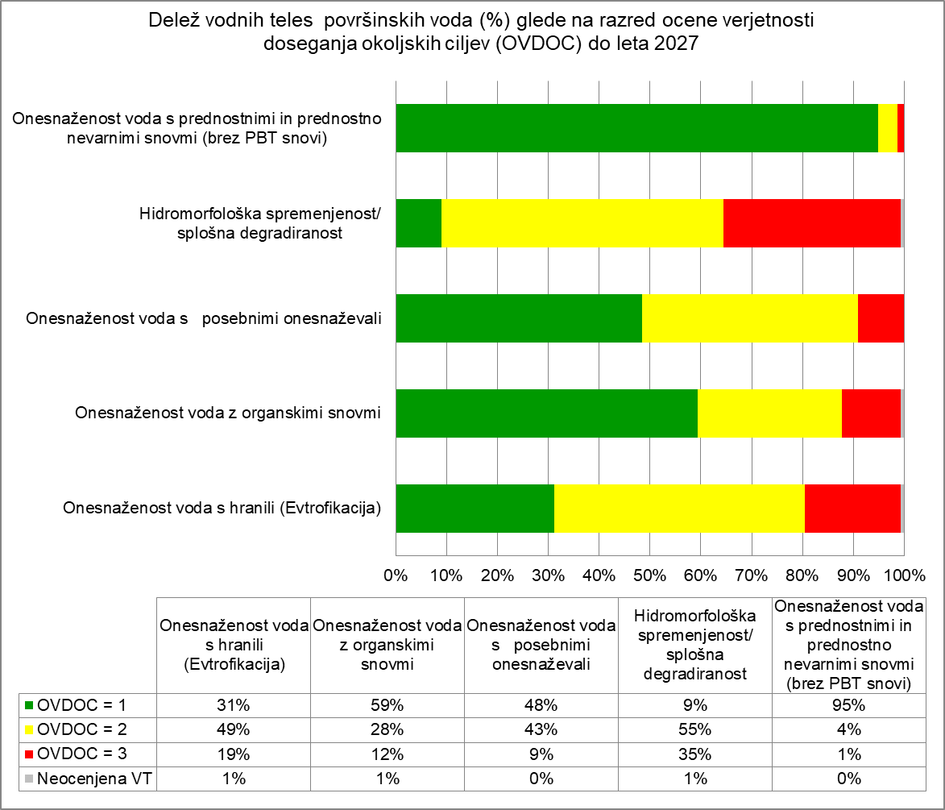

Slika 2‑35: Delež vodnih teles površinskih voda (%) glede na razred ocene verjetnosti doseganja okoljskih ciljev (OVDOC) do leta 2027

Zaradi onesnaževanja s hranili na VO Jadranskega morja okoljski cilji ne bodo doseženi na 2 VTPV (6 %) od 34 VT. Okoljski cilji morda bodo ali morda ne bodo doseženi na 15 VTPV (44 %) medtem ko bo 15 VT (44 %) doseglo zanje zastavljene okoljske cilje glede na trofičnost.

Zaradi onesnaževanja z organskimi snovmi na VO Jadranskega morja okoljski cilji ne bodo doseženi na enem VTPV (3 %) od 34 VT. Okoljski cilji morda bodo ali morda ne bodo doseženi na 9 VTPV (26 %) medtem ko bo 23 VT (68%) doseglo zanje zastavljene okoljske cilje glede na saprobnost.

Zaradi onesnaževanja z posebnimi onesnaževali na VO Jadranskega morja okoljski cilji morda bodo ali morda ne bodo doseženi na 11 VTPV (32 %) od 34 VT medtem ko bo 23 VT (68 %) doseglo zanje zastavljene okoljske cilje glede na posebna onesnaževala.

Zaradi onesnaževanja z prednostnimi snovmi, brez upoštevanja obstojnih, bioakumulativnih in strupenih (ti. PBT) snovi na VO Jadranskega morja morda bodo ali morda ne bodo doseženi na enem VT, medtem ko bo 33 VT (97%) doseglo zanje zastavljene okoljske cilje. Zaradi preseganja okoljskega standarda kakovosti za živo srebro in bromirane difeniletre v bioti na VO Jadranskega morja okoljski ne bodo doseženi na 34 VTPV.

Zaradi hidromorfoloških obremenitev VO Jadranskega morja okoljski cilji ne bodo doseženi na 5 VT (15 %) od 34 VT. Okoljski cilji morda bodo ali morda ne bodo doseženi na 22 VTPV (65 %) medtem ko bo 6 VT (18 %) doseglo zanje zastavljene okoljske cilje glede na hidromorfološke obremenitve.

#### Ocena verjetnosti doseganja okoljskih ciljev za vodna telesa podzemnih voda

**Ocena verjetnosti doseganja okoljskih ciljev za kemijsko stanje vodnih teles podzemnih voda**

Ocena verjetnosti doseganja okoljskih ciljev za vodna telesa podzemnih voda do leta 2027 je pripravljena ob upoštevanju:

* napovedi trendov onesnaževal v podzemni vodi do leta 2027,
* vpliva obremenitev iz točkovnih ali razpršenih virov onesnaženja,
* stanja podzemne vode upoštevajoč standarde kakovosti določene za oskrbo s pitno vodo,
* slane in druge vdore v vodno telo podzemne vode in
* stanje ohranjenosti ekosistemov odvisnih od podzemne vode.

Vodna telesa podzemnih voda se razvrsti v tri kategorije, ki so opisane v spodnji preglednici .

Preglednica 2‑43: Lestvica opisnih ocen za vodna telesa podzemnih voda – kemijsko stanje VTPodV

|  |  |
| --- | --- |
| Okoljski cilji bodo doseženi | Stanje je na osnovi rezultatov monitoringa ocenjeno kot dobro. Vplivi obremenitev so majhni. Napovedi trendov onesnaževal na posameznih merilnih mestih kažejo, da bodo do leta 2027 njihove koncentracije z vsaj 95 % verjetnostjo ustrezale standardom kakovosti na več kot 70 % merilnih mest. |
| Okoljski cilji morda bodo ali morda ne bodo doseženi (ang. possibly at risk) | Ugotovljene so pomembne obremenitve, ki ogrožajo dobro kemijsko stanje teles podzemne vode. Trendi koncentracij vsebnosti onesnaževal na posameznih merilnih mestih so taki, da ni možno s 95 % gotovostjo napovedati, da bodo koncentracije dosegale standarde kakovosti na vsaj 70 % merilnih mest. |
| Okoljski cilji ne bodo doseženi | Stanje je na osnovi rezultatov monitoringa ocenjeno kot slabo. Ugotovljene so pomembne obremenitve. Na več kot 30 % merilnih mest bodo leta 2027 koncentracije onesnaževal neustrezne standardom kakovosti ali pa ni možno z vsaj 95 % verjetnostjo zagotoviti da bodo ustrezne. |

Za namen ocene doseganja okoljskih ciljev so upoštevana merila:

* na merilnih mestih z dolgim časovnim nizom (1998-2019) je izvedena napoved trendov onesnaževal do leta 2021 z ravnjo zaupanja 95 %. Preveri se odstotek merilnih mest, na katerih bo 95 % raven zaupanja napovedi trenda do leta 2027 še vedno presegala standarde kakovosti in vrednosti praga. V kolikor je ta odstotek merilnih mest večji od 30 % (odstotek opredeljen v predpisu, ki ureja metodologijo za določanje kemijskega stanja podzemne vode), se upošteva, da okoljski cilji ne bodo doseženi. Merilna mesta, ki imajo krajši časovni niz (nova merilna mesta), niso bila vključena v analizo napovedi, zaradi nizke zanesljivosti ugotavljanja trendov. Pričakujemo, da bodo ta mesta lahko vključena v določevanje trendov in napovedi v naslednjem načrtovalskem obdobju;
* slani ali drugi vdori v vodno telo podzemne vode;
* nevarnost vpliva onesnaževal v vodnem telesu podzemne vode na kakovost vode, ki se odvzema ali je namenjena za odvzem iz vodnega telesa podzemne vode za oskrbo s pitno vodo. Upošteva se napoved trenda do leta 2027.
* Merilna mesta državnega monitoringa kakovosti podzemne vode na vodnih virih, ki se uporabljajo za javno oskrbo s pitno vodo ter merilna mesta nacionalnega monitoringa pitnih voda;
* možen učinek količin in koncentracij onesnaževal, prenesenih na povezane površinske vode in neposredno odvisne kopenske ekosisteme. Obstaja tveganje, da ekosistemi odvisni od podzemnih vod, ne bodo v ugodnem stanju ohranjenosti. Vendar obstaja negotovost pri napovedi, saj za ugotavljanje stanja ohranjenosti nimamo natančnih meritev.

**Ocena verjetnosti doseganja okoljskih ciljev za količinsko stanje vodnih teles podzemnih voda**

Ocena verjetnosti doseganja okoljskih ciljev za vodna telesa podzemnih voda do leta 2027 je pripravljena ob upoštevanju obremenitev VTPodV zaradi odvzemov in temelji na analizi porabljenega deleža celotne razpoložljive količine podzemne vode oziroma analizi spreminjanja vodostajev ter oceni ravnovesja (dolgoročna povprečna količina odvzema podzemne vode ne presega razpoložljivih zalog). Vodna telesa podzemnih voda se razvrsti v tri kategorije, ki so opisane v spodnji preglednici (Preglednica 2‑44).

Preglednica 2‑44: Lestvica opisnih ocen za vodna telesa podzemnih voda – količinsko stanje VTPodV

|  |  |
| --- | --- |
| **Okoljski cilji bodo doseženi** | Stanje je na osnovi rezultatov monitoringa ocenjeno kot dobro. Obremenitve so manjše od razpoložljivih zalog. |
| **Okoljski cilji morda bodo ali morda ne bodo doseženi (ang. possibly at risk)** | Rezultati dosedanjega monitoringa ne zadoščajo za zanesljivo oceno ter kritične vrednosti za obrat trenda še niso določene. Obstaja nevarnost neravnovesnega stanja. |
| **Okoljski cilji ne bodo doseženi** | Stanje je na osnovi rezultatov monitoringa ocenjeno kot slabo. Obremenitve so večje od razpoložljivih zalog. |

Napoved verjetnosti doseganja okoljskih ciljev - kemijsko stanje VTPodV

Na podlagi napovedi trendov onesnaževal v podzemni vodi do leta 2027, vplivov obremenitev iz točkovnih ali razpršenih virov onesnaženja, stanja podzemne vode za oskrbo s pitno vodo in stanja ohranjenosti ekosistemov odvisnih od podzemne vode na VO Jadranskega morja, bo podzemna voda po dosedanji oceni dosegla okoljske cilje v predvidenem roku do leta 2027 (Preglednica 2‑45).

Preglednica 2‑45: OVDOC 2027 za kemijsko stanje glede na izhodiščno stanje.

|  |  |  |  |
| --- | --- | --- | --- |
| Šifra VTPodV | Ime VTPodV | OVDOC 2027 | Vodonosnik |
| 5019 | 1 Obala in Kras z Brkini | cilji bodo doseženi | - |
| 6020 | Julijske Alpe v porečju Soče | cilji bodo doseženi | - |
| 6021 | Goriška Brda in Trnovsko-Banjška planota | cilji bodo doseženi | - |

1 *obstaja tveganje, da ekosistemi odvisni od podzemnih vod, ne bodo v ugodnem stanju ohranjenosti. Vendar obstaja tudi negotovost pri napovedi, saj za ugotavljanje stanja ohranjenosti nimamo natančnih meritev.*

Glede na izhodiščno stanje bo podzemna voda na VO Jadranskega morja dosegla okoljske cilje kemijskega stanja do leta 2027.

V času izvajanja predhodnega načrta upravljanja z vodami so se nizi podatkov o koncentracijah glavnih onesnaževal toliko izpopolnili, da lahko z večjo zanesljivostjo zaupamo trendom izboljševanja stanja, oziroma, da so tudi trendi koncentracije nitrata posledica izvajanja preteklih ukrepov.

Največjo pozornost je potrebno usmeriti v tiste dele vodnih teles podzemne vode, ki služijo tudi za oskrbo s pitno vodo, današnje stanje pa povzroča težave pri zagotavljanju varne oskrbe. Hkrati je potrebno reševati stanje najbolj občutljivih ekosistemov, odvisnih od kemijskega stanja podzemne vode. *(Publikacijska karta 9.7: Ocena verjetnosti doseganja okoljskih ciljev na VTPodV 2027- kemijsko stanje)*

Napoved verjetnosti doseganja okoljskih ciljev – količinsko stanje VTPodV

Trendi gladin in iztokov podzemne vode

Vodnobilančni preizkus v plitvih vodonosnikih, ki je del ocene količinskega stanja VTPodV, vključuje analizo trendov gladin in analizo trendov izvirov oz. iztokov podzemne vode v obdobju 1990-2019 in napoved morebirnih sprememb za obdobje do leta 2027 (ARSO, 2021c). Na podlagi navedenega za vodna telesa podzemnih voda VO Jadranskega morja tveganja za preseganje kriterija za dobro količinsko stanje do leta 2027 niso ugotovljena. Vodnobilančna tveganja, povezana s podnebnimi spremembami in rabo vode v prihodnje so bila ocenjena z modeliranjem.

Scenariji podnebnih sprememb

Ocena vpliva podnebnih sprememb na napajanje podzemne vode kažejo, da bo na večini vodnih teles prišlo do povečanja napajanja na letni ravni. Po vseh podnebnih scenarijih RCP2.6, RCP4.5 in RCP8.5 se kaže na postopno povečevanje letnega napajanja do konca 21. stoletja. Relativno se ocenjuje največje povečanje napajanja podzemne vode na severovzhodnem delu Slovenije. Sezonski pregled kaže, da bo povečanje največje v zimski sezoni, enotna pa je ocena za zmanjšanje napajanja v pomladni sezoni na višje ležečih območjih.

Preglednica 2‑46: OVDOC 2027 za količinsko stanje glede na izhodiščno stanje.

|  |  |  |  |
| --- | --- | --- | --- |
| Šifra VTPodV | Ime VTPodV | OVDOC 2027 | Vodonosnik |
| 5019 | Obala in Kras z Brkini | cilji bodo doseženi |  |
| 6020 | Julijske Alpe v porečju Soče | cilji bodo doseženi |  |
| 6021 | Goriška Brda in Trnovsko-Banjška planota | cilji bodo doseženi |  |

Vodnobilančni preizkus v plitvih vodonosnikih, ki je del ocene količinskega stanja VTPodV, vključuje analizo trendov gladin in analizo trendov izvirov oz. iztokov podzemne vode v obdobju 1990-2019 in napoved morebirnih sprememb za obdobje do leta 2027 (ARSO, 2021b).i. Na podlagi navedenega za vodna telesa podzemnih voda VO Jadranskega morja tveganja za preseganje kriterija za dobro količinsko stanjedo leta 2027 niso ugotovljena. Vodnobilančna tveganja, povezana s podnebnimi spremembami in rabo vode v prihodnje so bila ocenjena z modeliranjem.

Ocena količinskega stanja vodnih teles podzemnih voda (Poglavje 3.2.1 iz tega načrta upravljanja voda) kaže, da na vodnem območju Jadransko morje ni opredeljenih vodnih teles površinskih voda s slabim ali zelo slabim ekološkim stanjem. Ravno tako na vodnem območju Jadranskega morja ni opredeljenih kopenskih ekosistemov z gozdnimi habitati, katerih ohranjenost bi bila odvisna od višine podzemne vode in bi bili opredeljeni kot ogroženi oziroma poškodovani. Glede na navedeno ocena količinskega stanja vodnih teles podzemnih voda na vodnem območju Jadranskega morja ne zajema preiskusa vpliva odvzemov podzemne vode na ekološko stanje površinskih voda ali preiskusa vpliva odvzemov podzemne vode na kopenske ekosisteme, odvisne od podzemne vode. Dodatno primerjava podatkov kaže, daje delež odvzemov podzemne vode v primerjavi s pretoki površinske vode in količino obnavljanja podzemne vode na prispevnih območjih vodnih teles relativno nizek in ne presega kriterijev za dobro količinsko stanje vodnih teles podzemnih voda.

Glede na navedeno je ocenjeno, da bodo okoljski cilji glede na količinsko stanje na vodnih telesih podzemnih voda VO Jadranskega morja leta 2027 doseženi. *(Publikacijska karta 9.8: Ocena verjetnosti doseganja okoljskih ciljev na VTPodV 2027- količinsko stanje)*

Nadaljnji opis značilnosti vodnih teles s tveganjem za doseganje okoljskih ciljev

Osnova za nadaljnjo opredelitev je Metodologija za izdelavo konceptualnih modelov vodnih teles podzemne vode. Metodologija temelji na določanju potenciala virov podzemne vode. Potencial vira podzemne vode je opredeljen po njegovem ohranjanju, dosegljivosti, izkoristljivosti, razpoložljivosti in primernosti:

1. ohranjanje podzemne vode, ki ga opredeljuje obseg in velikost, značilnosti geoloških enot na površini, strukturnih enot, hidrodinamske meje vodnega telesa, stratifikacija podzemne vode v vodnem telesu podzemne vode in območja s posebnimi zahtevami;
2. dosegljivost podzemne vode, ki jo opredeljuje globina do podzemne vode v vodnem telesu podzemne vode;
3. razpoložljivost podzemne vode, ki je v vodni direktiviopredeljena glede na dolgoročni letni pretok, potreben, da se dosežejo cilji ekološke kakovosti za z njim povezane površinske vode, tako da se prepreči kakršno koli pomembno poslabšanje ekološkega stanja teh voda in kakršna koli pomembna škoda na kopenskih ekosistemih, ki so z njim povezani;
4. obnavljanje podzemne vode, ki ga opredeljuje učinkovita infiltracija padavin;
5. primernost podzemne vode s kakovostjo in naravnim ozadjem podzemne vode v vodnem telesu podzemne vode;
6. ranljivost podzemne vode, ki jo določajo predvsem naravne hidrogeološke lastnosti (predvsem prepustnost in poroznost);
7. obremenitve na podzemno vodo, ki jih opredeljujejo točkovne in razpršene obremenitve ter modeliranje vplivov obremenitev.

Kot v predhodnjih načrtih upravljanja voda, ocena verjetnosti doseganja okoljskih ciljev za podzemne vode za vodno območje Jadranskega morja ostaja nespremenjena.

## Ekonomska analiza storitev, povezanih z obremenjevanjem voda

### Izhodišča

Mnoge dejavnosti obremenjujejo vode in s tem povzročajo okoljske stroške in stroške vode kot naravnega vira. Za povračilo dela teh stroškov je predpisano plačevanje dajatev za obremenjevanje voda. Zbrana sredstva lahko predstavljajo vir financiranja ukrepov, ki prispevajo k doseganju okoljskih ciljev, kot je npr. dobro stanje voda, kar koristi večini gospodarskih in drugih dejavnosti, kot prikazano na Slika‑2‑36.

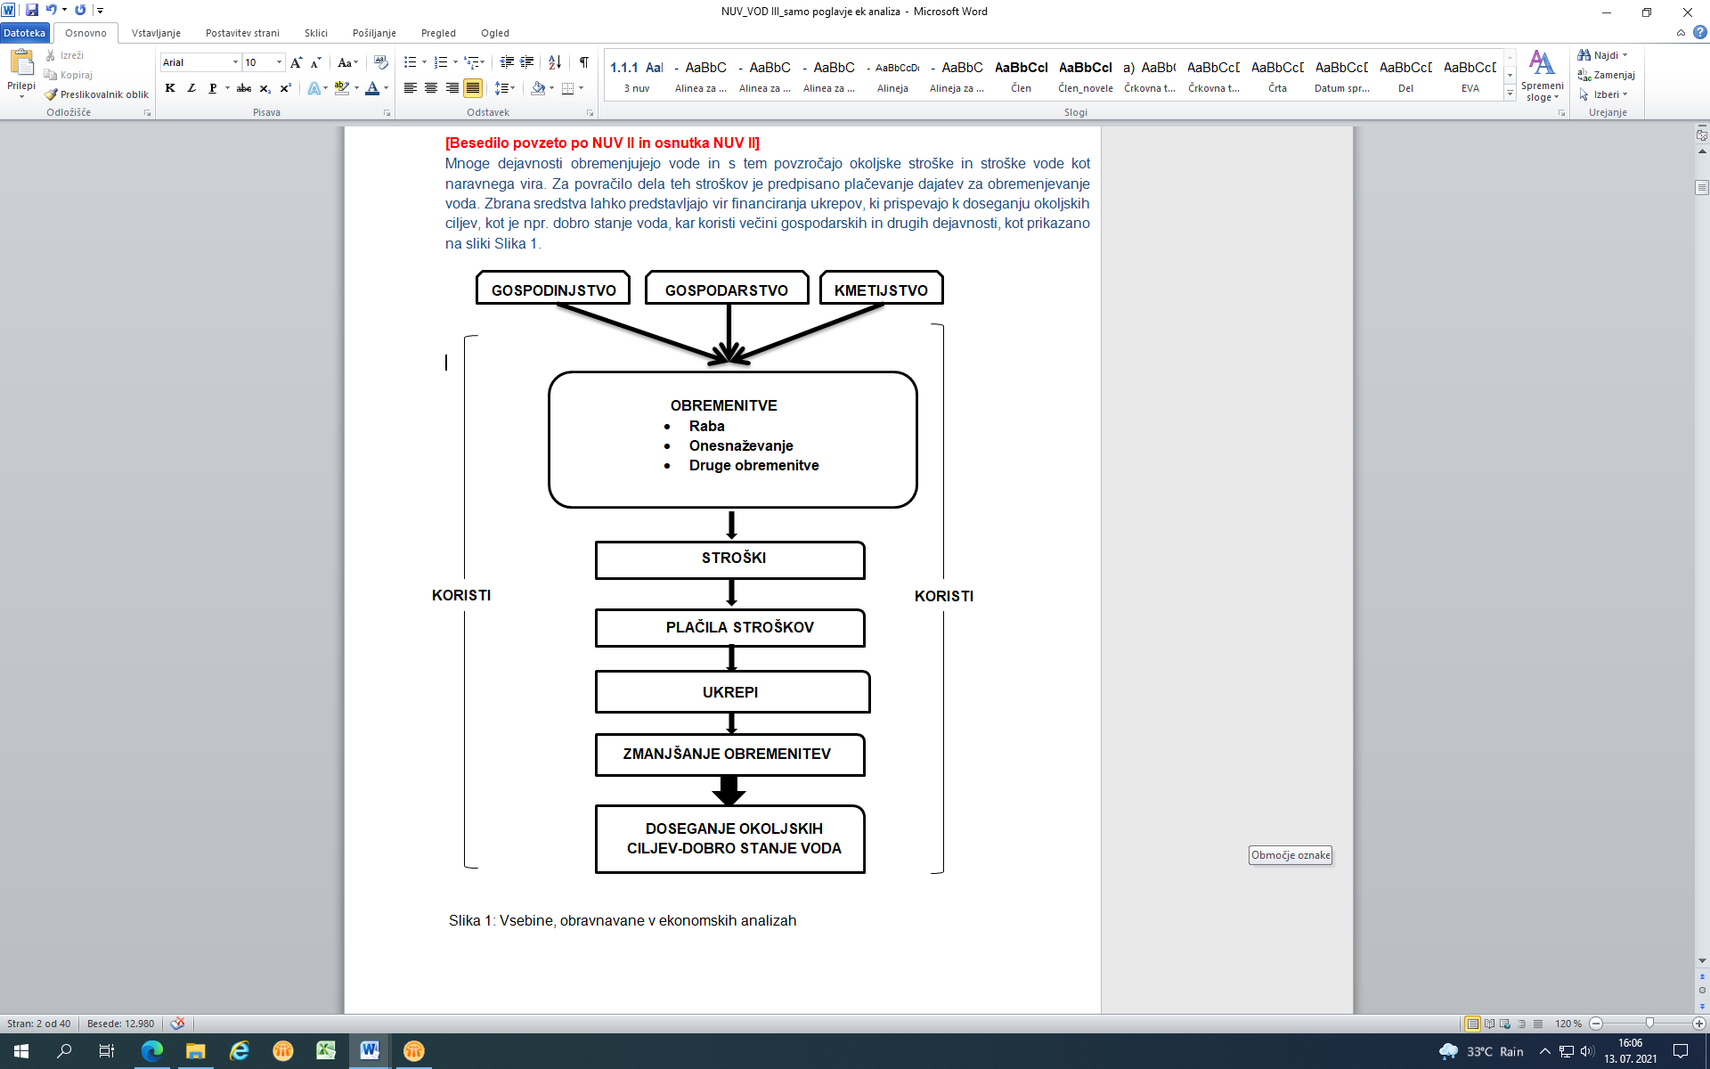

Slika‑2‑36: Vsebine, obravnavane v ekonomskih analizah

Z ekonomskimi analizami se ugotavlja vplive na dobrobit družbe oziroma na blaginjo ljudi. Upoštevani so pozitivni vplivi, ko se blaginja poveča (koristi), in negativni vplivi, ki povzročijo zmanjšanje blaginje (stroški). Ti vplivi so lahko finančni (npr. izguba dohodka), okoljski (npr. izguba blaginje zaradi poslabšanja okolja) in družbeni (npr. vplivi na zdravje ali zaposlenost). V ekonomskih analizah se vplivi obravnavajo s stališča družbe in ne s stališča lastnikov ali uporabnikov proizvodov in storitev.

Namen ekonomske analize obremenjevanja voda je prikazati pomen dejavnosti, ki obremenjujejo vode za celotno gospodarstvo in družbo, povzeti njihove glavne obremenitve in primerjati plačila za obremenjevanje voda s stroški, ki jih dejavnosti povzročajo. Samo z ustreznim plačevanjem stroškov za obremenjevanje voda in namensko porabo zbranih finančnih sredstev je možna trajnostna uporaba vodnih virov.

Rezultati ekonomskih analiz obremenjevanja voda predstavljajo pomembno podporo pri pripravi programa ukrepov upravljanja voda in pri oblikovanju cenovne politike za vode ter pri sprejemanju odločitev na področju upravljanja voda.

### Metodološki pristop

Ekonomska analiza obremenjevanja voda vključuje prikaz pomena dejavnosti, ki obremenjujejo vode, za celotno gospodarstvo in družbo, povzema njihove glavne obremenitve in primerja plačila za obremenjevanje voda s stroški, ki jih dejavnosti povzročajo. Le z ustreznim plačevanjem stroškov za obremenjevanje voda in namensko porabo tako zbranih finančnih sredstev pa je možna trajnostna raba vodnih virov.

Ekonomska analiza obremenjevanja voda je izdelana na ravni VO Jadranskega morja, razen v primerih, kjer so zaradi nedostopnosti podatkov nekatere vrednosti podane za celotno območje Slovenije. Obravnavni so trije sektorji (gospodinjstvo, gospodarstvo in kmetijstvo) in 31 storitev, povezanih z obremenjevanjem voda, v skladu s klasifikacijo določeno s predpisom, ki ureja klasifikacijo vrst posebne rabe vode in naplavin.

Pri tem so kot storitve, povezane z obremenjevanjem voda, obravnavane storitve, s katerimi se za gospodinjstva, državne in druge organe, ki opravljajo javno službo, ali katerokoli gospodarsko dejavnost, po predpisih, ki urejajo standardno klasifikacijo dejavnosti, zagotavljajo odvzem, zajezitev, shranjevanje, obdelava in distribucija površinske ali podzemne vode ali odvajanje in obdelava odpadne vode, ki se nato odvaja v površinsko vodo. Dejavnosti, ki obremenjujejo vode, so združene v sektorje gospodarstvo, gospodinjstvo in kmetijstvo. Pod sektor gospodinjstvo je umeščeno še plačilo okoljskih dajatev zaradi odvajanja komunalne odpadne vode. Poleg gospodarskih dejavnosti so obravnavani tudi podatki o dejavnostih gospodinjstev, ki obremenjujejo vode.

Pod sektor gospodarstva pa še plačilo okoljskih dajatev zaradi odvajanja industrijske odpadne vode. Kot dejavnosti, ki obremenjujejo vode, so upoštevane storitve, povezane z obremenjevanjem voda, posebno rabo voda, onesnaževanje voda in druge dejavnosti, ki pomembno vplivajo na stanje voda, t.j. vse storitve, za katere se plačuje dajatve za obremenjevanje voda, in sicer:

1. raba vode za lastno oskrbo s pitno vodo,
2. raba vode za oskrbo s pitno vodo, ki se izvaja kot gospodarska javna služba,
3. raba vode iz vodnega vira za tehnološke namene,
4. raba vode iz objektov in naprav za oskrbo s pitno vodo za tehnološke namene,
5. raba vode iz vodnega vira za potrebe dejavnosti bazenskih kopališč,
6. raba vode iz objektov in naprav za oskrbo s pitno vodo za potrebe dejavnosti bazenskih kopališč,
7. raba vodnega ali morskega javnega dobra za potrebe dejavnosti naravnih kopališč,
8. raba vode za pridobivanje toplote,
9. raba vode za ogrevanje, če se rabi termalna, mineralna ali termomineralna voda,
10. raba vode iz vodnega vira za namakanje kmetijskih zemljišč ali drugih površin,
11. raba vode iz objektov in naprav za oskrbo s pitno vodo za namakanje kmetijskih zemljišč ali drugih površin,
12. raba vodnega javnega dobra za izvajanje športnega ribolova v komercialnih ribnikih,
13. raba vode oziroma vodnega javnega dobra za pogon vodnega mlina, žage ali podobne naprave,
14. raba vode oziroma vodnega javnega dobra za gojenje sladkovodnih organizmov,
15. raba morskega javnega dobra za gojenje morskih organizmov,
16. raba morskega javnega dobra za obratovanje pristanišč,
17. raba vodnega javnega dobra za obratovanje pristanišč in vstopno - izstopnih mest na celinskih vodah,
18. raba vode iz vodnega vira za zasneževanje smučišč in drugih površin,
19. raba vode iz objektov in naprav za oskrbo s pitno vodo za zasneževanje smučišč in drugih površin,
20. raba vode za proizvodnjo električne energije v hidroelektrarni z instalirano močjo, manjšo od 10 MW,
21. raba vode za proizvodnjo električne energije v hidroelektrarni z instalirano močjo, enako ali večjo od 10 MW,
22. raba vode iz vodnega vira za proizvodnjo pijač,
23. raba vode iz objektov in naprav za oskrbo s pitno vodo za proizvodnjo pijač,
24. kombinirana raba mineralne, termalne ali termomineralne vode,
25. raba mineralne, termalne ali termomineralne vode, ki ni opredeljena drugje,
26. odvzem naplavin,
27. raba vodnega ali morskega javnega dobra za izvajanje športnih aktivnosti, za katere je potreben poseg v prostor,
28. raba vode za polnjenje ribnika, zadrževalnika, gramoznice ipd., v katerem se skladno s predpisi o sladkovodnem ribištvu izvaja koncesija ribiškega upravljanja,
29. raba vodnega ali morskega javnega dobra za obratovanje plavajoče naprave,
30. raba vode za vzpostavitev, obratovanje in vzdrževanje umetnega vodnega biotopa,
31. druga raba vode oziroma vodnega ali morskega javnega dobra, ki presega splošno rabo.

Ekonomska analiza obremenjevanja voda je izdelana na podlagi podatkov o plačilih dajatev za obremenjevanje voda, ki jih vodijo Direkcija Republike Slovenije za vode, ARSO in Finančna uprava Republike Slovenije, podatkov o sredstvih Sklada za vode, ki jih vodi ministrstvo, pristojno za okolje, ministrstvo pristojno za vode, ter statističnih podatkov, ki jih vodi Statistični urad Republike Slovenije.

### Demografski kazalci

Za Slovenijo je značilna razpršena in redka poselitev. Prebivalstvo je zgoščeno v večjih urbanih središčih. V letu 2019 so v Sloveniji na kvadratnem kilometru površine živeli povprečno 103 prebivalci.

Število prebivalcev Republike Slovenije se je v obdobju od leta 2013 do leta 2017 povečalo za 4,8 % in je leta 2017 znašalo 2.076.358. Na vodnem območju Donave živi večji del, to je 88 % vseh prebivalcev Republike Slovenije. Leta 2017 je znašalo število prebivalcev na tem vodnem območju 1.828.296.

Povprečna gostota prebivalstva v Republiki Sloveniji je bila leta 2017 101,8 prebivalca/km2. Povprečna gostota prebivalstva na vodnem območju Donave je bila malce večja (110,64 prebivalcev/km2). Polovica prebivalcev Republike Slovenije živi v mestnih naseljih in njim priključenih naseljih mestnih območij. Razporeditev prebivalstva je razvidna s publikacijske karte (*Publikacijska karta: Število in razporeditev prebivalstva*).

Število prebivalcev v Sloveniji rahlo narašča, predvsem zaradi priseljevanja in ponovno pozitivnega naravnega prirastka. Stopnja rodnosti se od leta 2017 počasi povečuje.

Naravni prirast je leta 2019 znašal -0,7 prebivalca na 1.000 prebivalcev., v letu 2020 pa se ta nekoliko zmanjša, in sicer -2,5 prebivalca na 1.000 prebivalcev. Za prebivalstvo Republike Slovenije je značilno staranje. Indeks staranja predstavlja razmerje med številom oseb, starih 65 let ali več, in številom oseb, mlajših od 15 let. Leta 2020je bil delež starejših 20,9%, v letu 2019 pa je bilo starih prebivalcev nad 65 let 19,8%.

1. januarja 2018 je v 824.618 zasebnih gospodinjstvih živelo 2.028.084 prebivalcev ali 98,1 %, kar je enak delež prebivalcev kot pred tremi leti. Povečalo se je število skupinskih gospodinjstev (s 435 na 497), število prebivalcev v njih pa ne bistveno (35.439).

Število gospodinjstev v Sloveniji narašča hitreje kot število prebivalcev. Povečuje se delež manjših gospodinjstev z enim ali dvema članoma, medtem ko se delež gospodinjstev z več kot tremi člani zmanjšuje. Manjša gospodinjstva imajo večje izdatke in večji vpliv na okolje. Povprečna velikost gospodinjstva v Sloveniji je bila leta 2017 2,46 člana. Ta podatek pomembno vpliva na porabo pitne vode, ki ni odvisna le od števila prebivalcev, ampak tudi od števila gospodinjstev. Predvideno je, da se bo ob nespremenjenem številu prebivalcev poraba vode, zaradi zmanjšanja povprečne velikosti gospodinjstva, povečevala.

#### Povzetek obremenjevanja voda in obseg storitev, povezanih z obremenjevanjem voda

Za potrebe ekonomske analize obremenjevanja voda so viri obremenjevanja voda ter pomembne obremenitve povzete po sektorjih in storitvah. Sektorska razdelitev sistema plačil posebne rabe vode in naplavin je določena v predpisu, ki ureja klasifikacijo vrst posebne rabe vode in naplavin..

Klasifikacija rabe vode služi kot osnova za nadaljnje delo. Raba vode je razdeljena na sektorje in podsektorje.

* Sektorji: gospodinjstvo, gospodarstvo, kmetijstvo,
* Podsektorji v sektorju gospodarstvo: industrija, energetika, promet, turizem.

**Sektor gospodinjstva**

Za rabo vode za lastno preskrbo s pitno vodo ali oskrbo s pitno vodo, ki se izvaja kot gospodarska javna službe, je treba v skladu s 125. členom ZV-1 pridobiti vodno pravico na podlagi vodnega dovoljenja. Imetnik vodne pravice mora v skladu s 124. členom ZV-1 in 1. členom, ki ureja vodna povračila za rabo vode, plačevati vodno povračilo, sorazmerno obsegu vodne pravice.

V Sloveniji se je v letu 2017, 94% prebivalcev oskrbovalo s pitno vodo iz sistemov za oskrbo s pitno vodo (na oskrbovalnih območjih), pri katerih se je izvajalo spremljanje kakovosti pitne vode (monitoring) na mestu uporabe, na pipi uporabnika. V monitoring pitne vode ni bilo vključenih 6% prebivalcev Slovenije, to so sistemi, ki oskrbujejo manj kot 50 oseb (npr. lastna oskrba s pitno vodo, samooskrba) ali iz drugih razlogov niso bili zajeti v monitoring. Dostopnost pitne vode se je v obdobju 2004 – 2017 nekoliko izboljšala.

V letu 2017 je bilo glede na podatke o zavezancih za plačilo okoljske dajatve za komunalno odpadno vodo proizvedenih 810.624 EO.

Gospodinjstva so v letu 2017 proizvedla 58,8 mio m3 komunalnih odpadnih voda ali za 9,5% več kot v letu 2016.

V letu 2019 je bilo glede na podatke o zavezancih za plačilo okoljske dajatve za plačilo vodnih povračil na VO Jadranskega morja proizvedenih 434.407 EO, kar predstavlja 10,19% skupnih proizvedenih EO v Sloveniji

Javna oskrba s pitno vodo je bila leta 2017 zagotovljena za 94% prebivalcev Slovenije.

Vključeni so podatki o oskrbi s pitno vodo, ki se izvaja kot gospodarska javna služba, in podatki o lastni oskrbi s pitno vodo, pri čemer ni upoštevana raba vode iz vodnega vira za oskrbo s pitno vodo manj kot 50 prebivalcev, če letna količina iz vodnega vira odvzete vode ne presega 2.500 m3 in vodni vir ni vključen v sistem javne oskrbe s pitno vodo. Najpomembnejši vodni vir na VO Donave so podzemna voda in izviri. Iz vodotokov se odvzema zelo majhen delež vode za oskrbo s pitno vodo.

Razlika med odvzeto vodo in vodo, dobavljeno uporabnikom, se z leti zmanjšuje, vendar še vedno ostaja precejšna.

V letu 2019 je bilo namakanih 3.152 hektarjev zemljišč oziroma 2% manj kot v prejšnjem letu. Za namakanje se je porabilo 3,2 milijona m3 vode oziroma 4% več kot v prejšnjem letu.

Večina vode za namakanje 37% je bilo pridobljene iz zbiralnikov, 11% iz podtalnice, 10% iz tekočih voda, 6% pa iz javnega vodovoda in iz drugih virov. Iz zbiralnikov je bilo za namakanje pridobljene za 23% več vode, iz vseh drugih virov pa za 26% manj vode kot v prejšnjem letu.

Na vodnem območju Jadranskega morja je bilo za namakanje porabljene 2,1 milijona m3 vode oziroma 67% vse porabljene vode za namakanje. V primerjavi z letom 2018 je bilo v 2019 iz povodja Jadranskega morja porabljene za namakanje 25% več, iz povodja Donave pa 22% manj vode.

Po podatkih SURS je bilo v letu 2019 načrpane za 0,4% manj vode kot v letu 2018. Skoraj za vsa (97,6%) je bila načrpana iz podzemnih virov. Gospodinjstva so porabila skoraj enako količino vode kot v letu 2018, proizvodne in storitvene dejavnosti pa za 1,9% več kot v 2018.

Za javni vodovod se je v letu 2019 načrpalo 170 milijonov m3 vode (ali za 0,4% manj kot v letu 2018). 166 milijonov m3 vode je bilo načrpane iz podzemnih virov. Iz površinskih voda so bili načrpani 4 milijoni m3 vode ali trikrat več kot v prejšnjem letu.

Tolikšna razlika pri količini vode, načrpane iz površinskih voda, v primerjavi z letom prej je bila večjih vlaganj v komunalno infrastrukturo s pitno vodo. To je predvsem ob spodbudi kohezijskih sredstev omogočilo investicije v dograditev naprav za obdelavo vode ter pripravo pitne vode iz površinskih vodnih virov.

Gospodinjstva so v letu 2019 porabila 79,6 milijona m3 vode iz javnega vodovoda ali skoraj enako količino kot v letu 2018.

Celotno vodovodno omrežje je bilo v letu 2019 dolgo 33.596 km. Do konca leta 2019 je bilo nanj priključenih 481.061 priključkov, kar je za 5,8% več kot v letu 2018.

* Vodna povračila

Zavezanec za plačilo vodnega povračila za rabo vode za oskrbo s pitno vodo, ki se izvaja kot gospodarska javna služba, je v skladu s predpisom, ki ureja vodna povračila (7. člen) oseba, ki upravlja objekt ali napravo za odvzem ali izkoriščanje vode.

Večina vodnih pravic, 98,5% je podeljenih z vodnimi dovoljenji in le 1,5% s koncesijami, od tega se na VO Jadranskega morja izvaja raba vode na 542 mestih na podlagi izdanih 447 aktov.

**Sektor gospodarstvo**

V sektorju gospodarstva so dejavnosti razdeljene v podsektorje (industrija, energetika, promet, turizem).

Osnovni storitvi, povezani z obremenjevanjem voda, ki se izvajata za potrebe gospodarstva v podsektorju energetika, sta proizvodnja elektrike v velikih in malih hidroelektrarnah. Prihodki vodnih povračil za proizvodnjo električne energije od leta 2013 do leta 2018 znašajo okoli 9.200.000 EUR letno.

Vodna povračila so v sektorju gospodarstvo razdeljena po sklopih, in sicer:

* Tehnološki namen,
* Dejavnosti kopališč,
* Pridobivanje toplote ali ogrevanje,
* Športni ribolov v komercialnih ribnikih,
* Pogon vodnega mlina, žage ali podobne naprave,
* Gojenje sladkovodnih ali morskih organizmov,
* Obratovanje pristanišč ali vstopno-izstopnih mest,
* Zasneževanje smučišč in drugih površin,
* Proizvodnja električne energije,
* Proizvodnja pijač,
* Druga raba mineralne, termalne ali termomineralne vode,
* Odvzem naplavin,
* Druga raba, ki presega splošno rabo.

Prihodki vodnih povračil iz dejavnosti kopališč so se od leta 2017 do leta 2019 nekoliko zmanjšali. Leta 2017 so bili 50.337,71 EUR, leta 2018 so nekoliko narasli na 51.045,24 EUR. V letu 2019 so pa bili najnižji v tem obdobju, in sicer 48.662,80 EUR.

Vrednost prihodkov vodnih povračil iz naslova rabe voda za pridobivanje toplote ali ogrevanje je bil leta 2017 136.217,16 EUR, leta 2018 se je nekoliko povišal na 151.084,44 EUR, v letu 2019 pa padel na 128.776,06 EUR.

Sredstva vodnih povračil za rabo vode za športni ribolov v komercialnih ribnikih so se od leta 2018, ko jih je bilo za 593,05 EUR, povečala v letu 2019 in so znašala 758,15 EUR.

Vodna povračila za rabo vode za pogon vodnega mlina, žage ali podobne naprave so od leta 2017 do leta 2019 nespremenjena in so znašala 21,90 EUR.

Trend prihodkov vodnih povračil za obratovanje pristanišč in vstopno-izstopnih mest je nespremenjen za leta 2017, 2018 in 2019 je znašal 178.953,34 EUR.

Podatki vodnih povračil za proizvodnjo električne energije od leta 2013 do leta 2018 znašajo okoli 9.200.000 EUR letno. Sredstva vodnih povračil za rabo vode za proizvodnjo pijač rahlo narašča vse od leta 2010 do 2018. Leta 2010 so zbrana sredstva znašala 55.173 EUR, leta 2018 pa 95.204 EUR. Sredstva vodnih povračil za drugo rabo mineralne, termalne ali termomineralne vode so se pričela obračunavati z letom 2017, ko so znašala 2.173 EUR. Leta 2018 je bila vrednost kar 5x višja, in sicer 10.437 EUR.

Višina sredstev vodnih povračil za odvzem naplavin znašajo v letu 2018 703.824 EUR, kar je primerljivo z večino ostalih let. Izjema je leto 2016, ko so bila sredstva zaradi te rabe neprimerno višja kot ostala leta: znašala so kar 13.103.173 EUR.

Zbrana sredstva za drugo rabo vode, ki presega splošno rabo, znašajo za leto 2018, 2.398 EUR.

Leta 2017 je bilo glede na podatke o zavezancih za plačilo okoljske dajatve za industrijsko odpadno vodo v skladu s predpisom, ki ureja okoljsko dajatev za onesnaževanje okolja zaradi odvajanja odpadnih voda, na območju celotne Slovenije proizvedenih 800.000 EO. Pri odvajanju odpadnih voda je prihajalo do čezmernega obremenjevanje z enim ali več onesnaževal na iztokih iz industrijskih naprav.

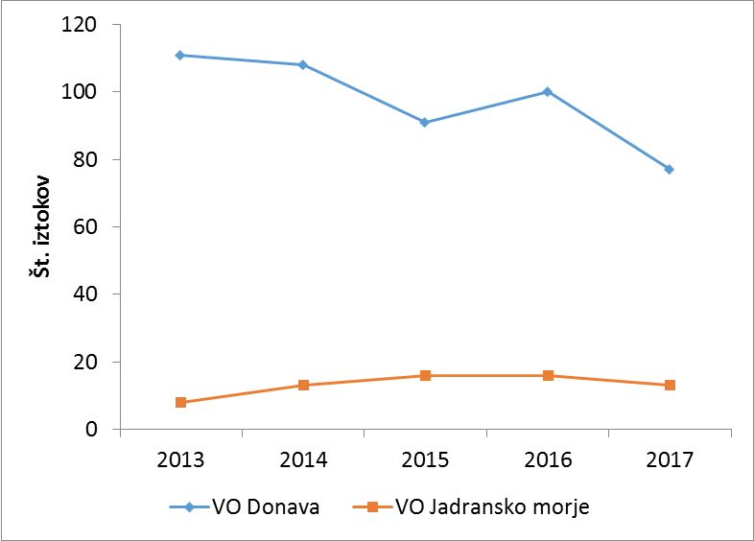

Slika 2‑37: Število industrijskih iztokov iz industrijskih naprav s čezmernim obremenjevanjem z enim ali več onesnaževali v obdobju 2013-2017 na VO Donave in VO Jadranskega morja.

Dejavnosti podsektorja industrija poleg onesnaževanja obremenjujejo vode tudi z odvzemi.

Osnovni storitvi, povezani z obremenjevanjem voda, ki se izvajata za potrebe energetike, sta proizvodnja elektrike v velikih in v malih hidroelektrarnah. Prihodki vodnih povračil za proizvodnjo električne energije od leta 2013 do leta 2018 znašajo okoli 9.200.000 EUR letno.

**Sektor kmetijstvo**

Ključna storitev, povezana z obremenjevanjem voda, ki se izvaja v sektorju kmetijstvo, je raba vode za namakanje kmetijskih zemljišč. Površine zemljišč, pripravljene za namakanje, so se do leta 2019 povečale od 4.554 ha na 6.673 ha, kar predstavlja 1,4% vseh kmetijskih zemljišč v uporabi. Leta 2019 je bilo porabljenih 1,030 m3 vode na hektar namakanih površin, kar je dobra četrtina manj od dolgoletnega povprečja.

V letu 2019 je bilo za namakanje porabljenih 3,2 milijona m3 vode, to je za 4% več kot v prejšnjem letu. Večina vode za namakanje (73%) je bilo pridobljene iz zbiralnikov, 11% iz podtalnice, 10% iz tekočih voda, 6% pa iz javnega vodovoda in iz drugih virov. Iz zbiralnikov je bilo za namakanje pridobljene za 23% več vode, iz vseh drugih virov pa za 26% manj vode kot v prejšnjem letu.

Trend sredstev zbranih iz naslova rabe vode za gojenje sladkovodnih in morskih organizmov narašča vse od leta 2010. Leta 2010 so prihodki znašali 8.143 EUR, leta 2018 pa 15.928 EUR. Za to rabo neposredni seštevek porabljene količine vode ni možen, ker se pri gojenju različnih organizmov uporabljajo različne enote.

V letu 2017 je bilo na VO Jadranskega morja odvzetih 192,7 mio m3 vode za vzrejo salmonidnih vrst rib. Za vzrejo ciprinidnih vrst rib je bilo na VO Donave uporabljenih 1,1 mio m2, za ribolov v komercialnih ribnikih pa približno 0,5 mio m2 vodnega dobra.

Z vidika obremenjevanja voda je pomembno tudi onesnaževanje s hranili iz razpršenih virov iz kmetijstva. Poraba mineralnih gnojil se je v Sloveniji do leta 2017 zmanjšala za 31%. Zmanjšala se je tudi poraba rastlinskih hranil (N,P2, O5, K2O) na hektar kmetijskega zemljišča v uporabi. Zmanjšanje porabe mineralnih gnojil na hektar kmetijskega zemljišča v uporabi gre pripisati zahtevam nitratne direktive in načelom dobre kmetijske prakse pri gnojenju.

V letu 2020 je bilo v kmetijstvu porabljenih okoli 131.000 ton mineralnih gnojil ali 5% manj kot v letu 2019. Glavnih rastlinskih hranil iz teh gnojil pa je bilo porabljenih na hektar kmetijskih zemljišč v uporabi za 3% manj kot v 2019.

Ocenjeni vnos dušika in fosforja iz poglavja Razpršeni viri onesnaževanja voda (Razpršeni viri zaradi kmetijske dejavnosti) tega načrta je pretvorjen v enote obremenitve v skladu s predpisom, ki ureja okoljsko dajatev za onesnaževanje okolja zaradi odvajanja odpadnih voda (v nadaljnjem besedilu: EO). Izračuni kažejo, da povzroča sektor kmetijstvo z razpršenim onesnaževanjem s hranili na VO Donave letno 169.124 EO.

* Vodna povračila

Poleg rabe vode iz predpisa, ki ureja klasifikacijo vrst posebne rabe vode in se od leta 2017 naprej v okviru obračuna vodnih povračil obračunava vodno povračilo za rabo vode iz vodnega vira za zalivanje in namakanje ter rabo vode iz objektov in naprav za oskrbo s pitno vodo za namakanje kmetijskih zemljišč. V letu 2018 je skupna vrednost vodnih povračil znašala 34.352 EUR, leta 2017 pa 44.557 EUR.

### Analiza gospodarskega pomena dejavnosti, ki povzročajo obremenjevanje voda

Slovenija se od leta 2016 v gospodarski razvitosti, merjeni z bruto domačim proizvodom (v nadaljnjem besedilu: BDP) na prebivalca po kupni moči, ponovno približuje povprečju EU. Leta 2017 je s 85% povprečja EU dosegla raven relativne gospodarske razvitosti leta 2009, za predkriznim vrhom iz leta 2008 pa je zaostajala še za 5%. Leta 2008 je bil slovenski BDP na prebivalca po kupni moči za 10% nižji od povprečnega v EU, med gospodarsko krizo pa se je zaostanek povečal na 18%. Dekompozicija BDP na prebivalca na produktivnost in stopnjo zaposlenosti kaže, da je bilo zmanjševanje zaostanka v gospodarski razvitosti v letih 2016 in 2017 spodbujeno z relativno hitrejšim zvišanjem stopnje zaposlenosti glede na EU v letu 2017 pa tudi višje rasti produktivnosti.

Produktivnost sicer ostaja relativno nizka (82% povprečja EU v 2017), zaostanek na tem področju pa v celoti pojasnjuje relativno nizko raven gospodarske razvitosti Slovenije, merjeno s kazalnikom BDP na prebivalca. Stopnja zaposlenosti je namreč v Sloveniji vsa leta nad povprečjem v EU, v letu 2017 ga je presegla za 4%.

K 4,1% gospodarski rasti je v letu 2018 s povečanjem dodane vrednosti prispevala večina proizvodnih dejavnosti. Največji je bil prispevek predelovalnih dejavnosti (0,7%), sledile so dejavnosti trgovina, vzdrževanje in popravila motornih vozil (0,6%), gradbeništvo (0,4%) ter promet in skladiščenje (0,4%).

Največ bruto dodane vrednosti se v Republiki Sloveniji ustvari v sektorju gospodarstvo (več kot polovico). K visoki bruto dodani vrednosti v sektorju gospodarstvo.

Sektorju gospodinjstvo sledita sektor gospodarstvo in sektor kmetijstvo. BDP se je v letu 2017 povečal za 5%. Glavni dejavnik je bil tako kot v letu 2016, gospodarska rast; izvoz se je povečal za 10,6%. BDP za gospodinjstva se je povečal za 3,2%.

#### Analiza gospodarskega pomena sektorja gospodinjstvo

Za rabo vode za lastno oskrbo s pitno vodo ali oskrbo s pitno vodo, ki se izvaja kot gospodarska javna služba, je treba v skladu s 125. členom ZV-1 pridobiti vodno pravico na podlagi vodnega dovoljenja. Imetnik vodne pravice mora v skladu s 124. členom ZV-1 in 1. členom predpisa, ki ureja vodna povračila za rabo vode za oskrbo s pitno vodo plačevati vodno povračilo, sorazmerno obsegu vodne pravice. V nadaljevanju so predstavljeni prihodki vodnih povračil za omenjeni rabi.

Po podatkih SURS je bilo v letu 2019 iz javnega vodovoda v gospodinjstva dobavljene 47% vse vode. Ostalim dejavnostim je bilo dobavljene 22% vode, izgub je bilo 28%. Od leta 2012 do leta 2019 se je zgradilo 11.940 km omrežja, kar predstavlja 35% podaljšanje vodovodnega omrežja v tem obdobju.

V sektorju gospodinjstva so obravnavane tudi dajatve zaradi odvajanja komunalne odpadne vode.

#### Analiza gospodarskega pomena sektorja gospodarstvo

V okviru sektorja gospodarstvo so obravnavani podsektorji industrija, energetika, promet in turizem. Glavne industrijske panoge v Sloveniji glede na podatke so bile naslednje:

**Industrija**

V okviru industrije so obravnavane predelovalne dejavnosti in rudarstvo. Glavne industrijske panoge v Sloveniji, glede na podatke o bruto dodani vrednosti in zaposlenosti so bile v letu 2017 naslednje:

* proizvodnja kovinskih izdelkov, razen strojev in naprav,
* proizvodnja farmacevtskih surovin in preparatov,
* proizvodnja električnih naprav,
* proizvodnja motornih vozil, prikolic in polprikolic,
* proizvodnja živil,
* proizvodnja drugih strojev in naprav in
* proizvodnja izdelkov iz gume in plastičnih mas.

**Energetika**

V skladu z Direktivo 2009/28/ES Evropskega parlamenta in Sveta z dne 23. aprila 2009 o spodbujanju uporabe energije iz obnovljivih virov, spremembi in poznejši razveljavitvi direktiv 2001/77/ES in 2003/30/ES je cilj Slovenije do leta 2020 doseči 25 % delež energije iz OVE v končni bruto porabi energije. V končni bruto porabi energije je zajeta:

(a) končna bruto poraba OVE za ogrevanje in hlajenje,

(b) končna bruto poraba električne energije iz OVE in

(c) končna bruto poraba energije iz OVE v prometu.

Iz obnovljivih virov energije (OVE) je bilo v letu 2017 proizvedeno 4.443 GWh električne energije. Glede na leto prej se je proizvodnja zmanjšala za 12,1%. Največ električne energije iz OVE je v Sloveniji proizvedeno v hidroelektrarnah. Dejanska proizvodnja v hidroelektrarnah se letno močno spreminja, saj je odvisna od hidroloških razmer. V letu 2017 je znašala 3.868 GWh in je prispevala 87% skupne proizvodnje električne energije iz OVE.

V sektor gospodarstvo so vključene dejavnosti gradbeništvo, trgovina, vzdrževanje in popravila motornih vozil, gostinstvo, promet in skladiščenje, informacijske in komunikacijske dejavnosti, finančne in zavarovalniške dejavnosti, poslovanje z nepremičninami, strokovne, znanstvene in tehnične dejavnosti, druge raznovrstne poslovne dejavnosti in druge storitvene dejavnosti ter dejavnost eksteritorialnih organizacij in teles.

Promet, ki je osnova za gospodarski razvoj vsake države, je pomemben tudi z vidika obremenjevanja voda. V zadnjih letih v Sloveniji najbolj narašča cestni promet, tako potniški (v povprečju ima avto že vsak drugi Slovenec) kot tudi blagovni. Tudi zračni in pristaniški blagovni promet naraščata. Železniški blagovni prevoz kljub slabi infrastrukturi postopoma narašča, vendar močno zaostaja za rastjo v cestnem ali zračnem prometu.

Pomembna panoga slovenskega gospodarstva je tudi turizem. Slovenski turizem v zadnjih desetih letih izkazuje izrazito pozitivna gibanja rasti števila turistov, prenočitev in prilivov iz turizma. V obdobju 2013 do 2017 je bilo v Sloveniji 10.708.408 turističnih prenočitev (od tega 8.126.325 na VO Donave).

Slovenija črpa velik del svojih turističnih možnosti prav iz vodnega bogastva: nahajališča termalnih in mineralnih voda so osnova za zdraviliški turizem, morje za obmorski turizem, alpska jezera (največji sta Blejsko in Bohinjsko jezero) ter slikovite reke in slapovi za gorski turizem. Z vodo je povezan tudi nastanek številnih jam v kraškem podzemlju. Ena izmed turističnih in rekreacijskih aktivnosti je prostočasni ribolov na celinskih vodah in morju.

Pomembna dejavnost povezana z obremenjevanjem voda je odvajanje in čiščenje komunalne odpadne vode in raba vode za oskrbo s pitno vodo.

V letu 2017 je bilo glede na podatke o zavezancih za plačilo okoljske dajatve za komunalno odpadno vodo proizvedenih 810.624,01 EO. V istem letu je bilo na tem vodnem območju [podatki: Kazalci okolja ARSO]

Javna oskrba s pitno vodo je bila leta 2017 zagotovljena za 94% prebivalcev Slovenije.

Vključeni so podatki o oskrbi s pitno vodo, ki se izvaja kot gospodarska javna služba, in podatki o lastni oskrbi s pitno vodo, pri čemer ni upoštevana raba vode iz vodnega vira za oskrbo s pitno vodo manj kot 50 prebivalcev, če letna količina iz vodnega vira odvzete vode ne presega 2.500 m3 in vodni vir ni vključen v sistem javne oskrbe s pitno vodo. Iz Vodotokov se odvzema zelo majhen delež vode za oskrbo s pitno vodo.

### Analiza trendov storitev, povezanih z obremenjevanjem voda

Analiza obstoječega sistema plačevanja dajatev za rabo vode v Sloveniji je narejena po podatkih iz treh sektorjev (gospodinjstvo, gospodarstvo in kmetijstvo), v skladu s klasifikacijo iz predpisa, ki ureja klasifikacijo vrst posebne rabe vode in naplavin. Pod sektor gospodinjstva je umeščeno še plačilo okoljskih dajatev zaradi odvajanja komunalne odpadne vode, pod sektor gospodarstva pa še plačilo okoljskih dajatev zaradi odvajanja industrijske odpadne vode.

Slika 2‑38: Enote obremenitve in število zavezancev za industrijsko odpadno vodo za obdobje 2010 do 2019.

V obdobju od leta 2009 do leta 2017 je opazen nekoliko padajoč trend količin enot obremenitve zaradi odvajanja komunalne odpadne vode, kar je predvsem posledica izvajanja ukrepov, ki jih predpisuje Operativni program odvajanja in čiščenja komunalne odpadne vode za obdobje 2018 – 2028 (MOP(a), 2020).

V Republiki Sloveniji v zadnjih letih količine odpadne vode iz KČN naraščajo, povečujeta se zmogljivost in število komunalnih čistilnih naprav. Vpliv je najverjetneje imela tudi oprostitev okoljske dajatve za odvajanje komunalne odpadne vode. Zavezanci za plačilo okoljske dajatve, ki so investirali v zmanjšanje obremenjevanja voda, so bili do leta 2010 upravičeni do oprostitve plačila okoljske dajatve.

Slika 2‑39: Trend storitve raba vode za oskrbo s pitno vodo na podlagi podatkov o zavezancih za plačilo vodnih povračil za obdobje od 2009 – 2017.

Zanimiv je tudi močno naraščajoč trend količin in števila zavezancev za plačilo vodnih povračil za pridobivanje toplote, v obdobju od leta 2009 do leta 2019. Največji porast se je zgodil v zadnjih treh letih. Vzrok za naraščajoč trend števila zavezancev je najverjetneje namestitev toplotnih črpalk.

### Analiza vključitve stroškov obremenjevanja voda v ceno izvajanja storitev, povezanih z obremenjevanjem voda

Ukrepi za zagotavljanje povračila stroškov ob upoštevanju načela »plača povzročitelj obremenitve« se v Sloveniji že izvajajo. Pri analizi vključitve stroškov obremenjevanja voda v ceno izvajanja storitev, povezanih z obremenjevanjem voda, je upoštevano, da povzročitelji obremenitev sami financirajo izvedbo nekaterih ukrepov za doseganje okoljskih ciljev, ter da se poleg tega za izvajanje storitev, povezanih z obremenjevanjem voda, plačuje dajatve za obremenjevanje voda, in sicer:

* okoljska dajatev za onesnaževanje okolja zaradi odvajanja odpadnih voda v skladu s predpisom, ki ureja okoljsko dajatev za onesnaževanje okolja zaradi odvajanja odpadnih voda, ter
* vodno povračilo in plačilo za vodno pravico.

Povračilo stroškov se zagotavlja za finančne kot tudi za okoljske stroške in stroške vira, kot je razvidno iz Slika 2‑40.



Slika 2‑40: Stroški storitev, povezanih z obremenjevanjem voda

Cenovna politika na področju voda vzpodbuja uporabnike, da gospodarno uporabljajo vodne vire in s tem prispevajo k doseganju okoljskih ciljev. Plačila dajatev za obremenjevanje voda so odvisna od obsega obremenitve voda (onesnaženje, količina odvzema, itd.), kar predstavlja spodbudo za gospodarno rabo vode.

Na področju rabe voda je poleg tega določena tudi višja cena za prekomerno porabo pitne vode. S predpisom, ki ureja metodologijo za oblikovanje cen storitev obveznih občinskih gospodarskih javnih služb varstva okolja, je določeno, da se cena (vodarina) porabe pitne vode, ki je večja od normirane, poviša za 50 %.

Ekonomska analiza obremenjevanja voda vključuje izračune internaliziranega dela okoljskih stroškov za vse storitve, povezane z obremenjevanjem voda, ter ocene povračila finančnih stroškov storitev gospodarskih javnih služb (v nadaljnjem besedilu: GJS) oskrbe s pitno vodo ter odvajanja in čiščenja komunalne odpadne vode.

Stroški vira so ocenjeni kot izgubljene možnosti drugih storitev, povezanih z obremenjevanjem voda, ki se izvajajo sedaj ali bi se izvajale v prihodnosti, do katerih pride zaradi prekomerne obstoječe obremenitve (odvzemi). Ocena stroškov vira je izdelana po treh korakih:

– ocena manjkajočih količin (sedaj in v prihodnosti, glede na sektorske potrebe),

– opredelitev vzroka pomanjkanja vode in

– denarno vrednotenje posledic izgubljenih možnosti.

Ocene, izdelane za posamezno vodno telo kažejo, da obstoječi odvzemi ne povzročajo izgube možnosti drugih storitev, povezanih z obremenjevanjem voda, ki se izvajajo sedaj ali se bodo izvajale v prihodnosti (do leta 2021).

Okoljski stroški so ocenjeni po stroškovnem pristopu z upoštevanjem podatkov o stroških ukrepov iz 6. poglavja tega načrta in programa ukrepov iz načrta upravljanja voda v skladu s predpisom, ki ureja načrt upravljanja voda. S tem je upoštevana predpostavka, da je škoda, ki nastane v okolju zaradi obremenjevanja voda, vsaj tako visoka kot stroški ukrepov za varstvo vodnega okolja. Ocenjene vrednosti okoljskih stroškov tako predstavljajo spodnje vrednosti škode, ki jo izvajanje storitev povzroča v okolju. Upoštevani so tudi stroški ukrepov za doseganje dobrega ekološkega stanja na močno preoblikovanih in umetnih vodnih telesih (in ne samo stroški ukrepov za doseganje dobrega ekološkega potenciala).

Pri oceni povračila stroškov so upoštevani tudi:

* finančni stroški storitev, povezanih z obremenjevanjem voda, ki izhajajo iz ukrepov za doseganje okoljskih ciljev in se trenutno krijejo iz javnih sredstev in
* ocenjeni del finančnih stroškov, ki jih krijejo povzročitelji obremenitev sami z izvedbo ukrepov za doseganje okoljskih ciljev.

#### Plačila dajatev za obremenjevanje voda

Dajatvi za obremenjevanje voda sta vodno povračilo in okoljska dajatev za onesnaževanje okolja zaradi odvajanja odpadnih voda.

V obdobju 2016-2017 je bilo obračunano vodno povračilo za posebno rabo vode v skupni višini 61.245.424,61 EUR in za okoljsko dajatev komunalne in industrijske odpadne vode 48.371.788,30 EUR. Največ sredstev se zbere s plačili okoljske dajatve za onesnaževanje okolja zaradi odvajanja komunalne odpadne vode, dajatev za proizvodnjo električne energije v velikih hidroelektrarnah in za oskrbo s pitno vodo.

### Finančni stroški storitev GJS oskrbe s pitno vodo ter odvajanja in čiščenja komunalne odpadne vode

Za sektorje gospodarstvo, gospodinjstvo in kmetijstvo so dajatve skupno ocenjene na nekaj več kot 34,5 milijona evrov. Za sektor gospodarstva ta delež predstavlja 62,5%, gospodinjstva 36,9% in kmetijstva 0,6%. Znaten delež teh sredstev pripada občinam.

S cenovno politiko za rabo vode se zagotavlja ustrezen prispevek k povračilu stroškov storitev, povezanih z obremenjevanjem voda, in uporabnike spodbuja h gospodarni rabi naravnih virov.

V ekonomski analizi obremenjevanja voda so podrobneje obravnavane stopnje povračila finančnih stroškov za izvajanje storitev GJS oskrbe s pitno vodo ter odvajanja in čiščenja komunalne odpadne vode na obstoječi infrastrukturi. S stopnjo povračila stroškov je ocenjeno, v kolikšni meri so stroški obravnavanih storitev kriti s prispevki (plačili) uporabnikov teh storitev.

Poleg podatkov o cenah, so pri oceni povračila stroškov upoštevani tudi podatki o priključenosti na javno infrastrukturo za odvajanje in čiščenje komunalne odpadne vode iz IJSVO in strokovnih podlag za pripravo noveliranega operativnega programa na področju odvajanja in čiščenja komunalne odpadne vode v skladu s predpisom, ki ureja odvajanje in čiščenje komunalne odpadne vode.

Velik del finančnih stroškov krijejo uporabniki storitev. Stroške izvajanja storitev, vključno s stroški omrežnine, GJS oskrbe s pitno vodo ter odvajanja in čiščenja komunalne odpadne vode, ki jih ne krijejo uporabniki, subvencionirajo občine. Finančni stroški obeh storitev, ki izhajajo iz ukrepov PU NUV, se krijejo iz državnega proračuna, občinskih proračunov in EU skladov. Poleg tega pa del teh finančnih stroškov krijejo tudi uporabniki s plačilom komunalnega prispevka. Komunalni prispevek se v skladu s predpisom, ki ureja vsebino programa opremljanja stavbnih zemljišč, oblikuje tako, da krije stroške gradnje komunalne opreme, ki se ne financirajo iz proračuna občin, državnega proračuna ali drugih virov.

Povračila finančnih stroškov ostalih storitev, povezanih z obremenjevanjem voda, ni možno v celoti oceniti niti nanj ni možno vplivati, saj vse storitve, povezane z obremenjevanjem voda, niso javne službe in njihovi podatki o finančnih stroških niso dostopni.

#### Ocena finančnih in okoljskih stroškov ter stroškov vira

Povračilo stroškov je bilo ocenjeno ob upoštevanju finančnih, okoljskih stroškov in stroškov vira. Ti stroški so bili ocenjeni za območje Slovenije na podlagi poenostavljenih metod ob upoštevanju razpoložljivih podatkov.

Stroški vira so bili ocenjeni kot izgubljene možnosti drugih storitev, povezanih z obremenjevanjem voda, ki se izvajajo sedaj ali bi se izvajale v prihodnosti, do katerih pride zaradi prekomerne obstoječe obremenitve (odvzemi). Ocena stroškov vira je potekala v treh delih:

1. Ocena manjkajočih količin (sedaj in v prihodnosti)
2. Opredelitev vzroka pomanjkanja vode
3. Denarno vrednotenje posledic izgubljenih možnosti.

Na podlagi izvedenih analiz na ravni vodnih teles je bilo ocenjeno, da obstoječi odvzemi v Sloveniji ne povzročajo izgube možnosti drugih storitev, povezanih z obremenjevanjem voda, ki se izvajajo sedaj ali se bodo izvajale v prihodnosti.

Na tak način se predpostavi, da je škoda, ki nastane v okolju zaradi obremenjevanja voda, vsaj tako visoka kot stroški ukrepov za varstvo vodnega okolja. Zaradi tega predstavljajo ocenjene vrednosti okoljskih stroškov spodnje vrednosti škode, ki jo izvajanje dejavnosti povzroča v okolju. Pri oceni okoljskih stroškov so bili upoštevani stroški vseh delov ukrepov (temeljnih in dopolnilnih), ki še niso bili v celoti izvedeni, in bodo zaradi doseganja okoljskih ciljev dokončani v obdobju 2021 - 2027. Upoštevani so bili tudi stroški ukrepov za doseganje dobrega ekološkega stanja na močno preoblikovanih in umetnih vodnih telesih (ne samo za doseganje dobrega ekološkega potenciala)[5].

Pri oceni povračila stroškov so bili upoštevani tudi:

* finančni stroški storitev, povezanih z obremenjevanjem voda, in drugih dejavnosti, ki obremenjujejo vode, ki izhajajo iz ukrepov upravljanja voda in se trenutno krijejo iz javnih sredstev.
* ocenjeni del finančnih stroškov, ki jih krijejo povzročitelji obremenitev sami z izvedbo ukrepov za doseganje okoljskih ciljev.

Celotnih finančnih stroškov storitev, povezanih z obremenjevanjem voda, zaradi nedostopnosti podatkov ni bilo možno v celoti oceniti, saj vse storitve, povezane z obremenjevanjem voda, niso javne službe in njihovi podatki o finančnih stroških niso dostopni.

Subvencioniranje dejavnosti, ki jih izvajajo povzročitelji obremenitev, je bilo vključeno v oceno finančnih in okoljskih stroškov. Subvencije so bile večinoma zajete v stroških ukrepov ob upoštevanju, da teh stroškov ne krijejo povzročitelji obremenitev sami.

#### Ocena stopnje povračila stroškov

Analiza obstoječega sistema plačevanja dajatev za rabo vode v Sloveniji je narejena glede na podatke treh sektorjev (gospodinjstvo, gospodarstvo in kmetijstvo). Pod sektor gospodinjstva je umeščeno še plačilo okoljskih dajatev zaradi odvajanja komunalne odpadne vode, pod sektor gospodarstva pa še plačilo okoljskih dajatev zaradi odvajanja industrijske odpadne vode.

S stopnjo povračila stroškov se oceni, v kolikšni meri so stroški storitev, povezanih z obremenjevanjem voda, kriti s prispevki (plačili) uporabnikov teh storitev.

Ocene stroškov in stopenj povračila stroškov so predstavljene po posameznih sektorjih (Preglednica 2‑47) Izjema sta storitvi raba vode za oskrbo s pitno vodo in odvajanje in čiščenje komunalne odpadne vode. V oceno stopnje povračila stroškov so bile vključene ne samo storitve, povezane z obremenjevanjem voda, temveč tudi druge dejavnosti, ki povzročajo obremenjevanje voda in zaradi katerih je treba izvajati ukrepe upravljanja voda.

Preglednica 2‑47: Zbrana sredstva od vodnih povračil: glede na rabo in glede na sektorje ter skupaj

|  |  |  |
| --- | --- | --- |
| Raba opis | | Vrednost [EUR] v letu 2017 |
| GOSPODINJSTVO | | 10.546.172 |
| 1 | Oskrba s pitno vodo | 10.546.172 |
| GOSPODARSTVO | | 20.974.009 |
| 2 | Tehnološki namen | 8.901.045 |
| 3 | Dejavnosti kopališč | 578.101 |
| 4 | Pridobivanje toplote in ogrevanje | 234.871 |
| 5 | Športni ribolov v komercialnih ribnikih | 7.374 |
| 6 | Pogon vodnega mlina, žage ali podobne naprave | 22 |
| 7 | Gojenje sladkovodnih in morskih organizmov | 16.463 |
| 8 | Obratovanje pristanišč in vstopno-izstopnih mest | 737.459 |
| 9 | Zasneževanje smučišč in drugih površin | 47.562 |
| 10 | Proizvodnja električne energije | 9.202.403 |
| 11 | Proizvodnja pijač | 92.240 |
| 12 | Druga raba mineralne, termalne ali termomineralne vode | 2.173 |
| 13 | Odvzem naplavin | 1.154.296 |
| 14 | Druga raba vode, ki presega splošno rabo | 0 |
| KMETIJSTVO | | 44.577 |
| 15 | Namakanje kmetijskih zemljišč ali drugih površin | 44.557 |

Velik del finančnih stroškov izvajanja storitev[6] gospodarskih javnih služb oskrbe s pitno vodo ter odvajanja in čiščenja komunalne odpadne vode krijejo uporabniki storitev. Finančne stroške izvajanja teh storitev, ki jih ne krijejo uporabniki, subvencionirajo občine. Ostali stroški storitev oskrbe s pitno vodo ter odvajanja in čiščenja komunalne odpadne vode, ki izhajajo iz Programa ukrepov upravljanja voda 2021 – 20276 se krijejo iz državnega proračuna, občinskih proračunov in EU skladov. Poleg tega pa del teh stroškov krijejo tudi uporabniki s plačilom komunalnega prispevka. Komunalni prispevek se oblikuje tako, da krije stroške gradnje komunalne opreme, ki se ne financirajo iz proračuna občin, državnega proračuna ali drugih virov.

#### Finančni stroški storitev GJS oskrbe s pitno vodo ter odvajanja in čiščenja komunalne odpadne vode

Nizke stopnje povračila stroškov lahko ogrozijo dolgoročno izvajanje storitev na enaki kakovostni in količinski ravni, kot je današnja. Rešitev omenjene težave ni le dvig cen storitev, ampak tudi nadzor nad stroški izvajanja storitev (npr. s pomočjo »benchmarkinga«). Pri tem sta ključna tudi ustrezno obračunavanje amortizacije in namenska uporaba zbranih sredstev.

Poleg finančnih stroškov izvajanja storitev GJS oskrbe s pitno vodo ter odvajanja in čiščenja komunalne odpadne vode na obstoječi infrastrukturi so bili ocenjeni tudi finančni stroški storitev, ki izhajajo iz ukrepov iz 7. poglavja tega načrta in programa ukrepov iz načrta upravljanja z morskim okoljem v skladu s predpisom, ki ureja načrt upravljanja z morskim okoljem.

Velik del finančnih stroškov krijejo uporabniki storitev, kot je razvidno iz Preglednica 2‑47 Stroške izvajanja storitev, vključno s stroški omrežnine, GJS oskrbe s pitno vodo ter odvajanja in čiščenja komunalne odpadne vode, ki jih ne krijejo uporabniki, subvencionirajo občine. Poleg tega pa del teh finančnih stroškov krijejo tudi uporabniki s plačilom komunalnega prispevka. Komunalni prispevek se v skladu s predpisom, ki ureja vsebino programa opremljanja stavbnih zemljišč, oblikuje tako, da krije stroške gradnje komunalne opreme, ki se ne financirajo iz proračuna občin, državnega proračuna ali drugih virov.

Povračila finančnih stroškov ostalih storitev, povezanih z obremenjevanjem voda, ni možno v celoti oceniti niti nanj ni možno vplivati, saj vse storitve, povezane z obremenjevanjem voda, niso javne službe in njihovi podatki o finančnih stroških niso dostopni.

#### Subvencije

Pri oceni ali storitve s cenami krijejo stroške, ki jih povzročajo, je potrebno upoštevati tudi subvencije. Subvencioniranje lahko poleg plačil dajatev za obremenjevanje voda vpliva na obnašanje povzročiteljev obremenitev. V Ekonomski analizi obremenjevanja voda so obravnavane tako subvencije za spodbujanje delovanja, ki prispeva k doseganju okoljskih ciljev, kot tudi subvencije, ki vplivajo na intenziviranje dejavnosti, ki obremenjujejo vode.

Kmetijske dejavnosti imajo možnost koriščenja sredstev iz I. stebra skupne kmetijske politike (neposredna plačila) in II. stebra skupne kmetijske politike (Program razvoja podeželja). Pogoj za uveljavljanje pravic do neposrednih plačil je spoštovanje pravil in zahtev navzkrižne skladnosti, ki so predpisane z evropsko in nacionalno zakonodajo in se nanašajo na področje zdravja živali in rastlin, ohranjanja virov pitne vode ter ohranjanje rastlinskih in živalskih habitatov.

Sloveniji je v okviru skupne kmetijske politike za obdobje 2014–2020 namenjenih 1.700 mio EUR.

Poleg evropskih in državnih sredstev obstajajo tudi občinske subvencije za kmetijstvo. Kmetje na najožjih vodovarstvenih območjih pa lahko prejmejo nadomestilo za zmanjšanje dohodka iz kmetijske dejavnosti zaradi prilagoditve ukrepom vodovarstvenega režima.

Za proizvodnjo električne energije iz OVE sta na voljo dva načina podeljevanja podpor, in sicer obratovalna podpora ter zagotovljen odkup. Pogoj za pridobitev podpore je zagotavljanje ekološko sprejemljivega pretoka skladno s predpisi. Pridobitev podpore ni pogojena z uporabo tehnologije, ki bi imela manjše vplive na stanje voda.

Subvencioniranje GJS oskrbe s pitno vodo ter odvajanja in čiščenja komunalne odpadne vode poteka na dva načina. Prvi način je zagotavljanje sredstev za potrebne investicije v novo infrastrukturo na področju oskrbe s pitno vodo ter odvajanja in čiščenja komunalne odpadne vode iz državnega in občinskih proračunov, Sklada za vode in evropskih skladov. Drugi način je subvencioniranje cen oskrbe s pitno vodo ter odvajanja in čiščenja komunalne odpadne vode. Ocenjeno je bilo, da so leta 2014 občine zaradi cen, ki so bile nižje od stroškov, pokrile 19 mio EUR stroškov izvajanja (vključno z omrežnino) GJS oskrbe s pitno vodo ter odvajanja in čiščenja komunalne odpadne vode.

#### Poraba sredstev, zbranih z dajatvami za obremenjevanje voda

Sredstva, ki se zberejo s plačili dajatev zaradi obremenjevanja voda, predstavljajo del sredstev za doseganje ciljev upravljanja voda, in sicer ciljev doseganja dobrega stanja oziroma dobrega potenciala voda in drugih, z vodami povezanih ekosistemov, zagotavljanja varstva pred škodljivim delovanjem voda, ohranjanja in uravnavanja vodnih količin in spodbujanja trajnostne rabe voda, ki omogoča različne vrste rabe voda ob upoštevanju dolgoročnega varstva razpoložljivih vodnih virov in njihove kakovosti.

Namenskost sredstev, ki se zberejo iz naslova okoljske dajatve za onesnaževanje okolja zaradi odvajanja odpadnih voda, je določena za zakonom, ki ureja financiranje občin, in sicer je določeno da se sredstva, zbrana z okoljsko dajatvijo za onesnaževanje okolja, zaradi odvajanja odpadnih voda lahko porabijo za:

* gradnjo infrastrukture, namenjene izvajanju občinskih obveznih javnih služb varstva okolja v skladu z državnimi operativnimi programi, sprejetimi s predpisi varstva okolja na področju čiščenja in odvajanja odpadnih voda, ravnanja s komunalnimi odpadki in odlaganja odpadkov,
* zagotavljanje oskrbovalnih standardov, tehničnih, vzdrževalnih, organizacijskih in drugih ukrepov, predpisanih za izvajanje katerekoli izmed obveznih občinskih gospodarskih javnih služb varstva okolja.

Ne glede na to se sredstva, zbrana iz tega naslova, porabljajo za vse občinske gospodarske javne službe varstva okolja in ne le za obvezne občinske gospodarske javne službe varstva okolja iz zakona, ki ureja varstvo okolja, ki vplivajo na doseganje ciljev upravljanja voda.

Namen porabe drugih dajatev za obremenjevanje voda, ki se stekajo v občinske proračune, ni predpisan. Tudi dajatve, ki so priliv Sklada za vode, se ne porabijo v celoti namensko za doseganje ciljev upravljanja voda.

Ciljev upravljanja voda brez zagotovljenih finančnih sredstev ni mogoče doseči. Pomanjkanje finančnih sredstev za upravljanje voda se ne odraža le na visokih škodah zaradi poplav, ampak ima lahko tudi širše posledice za celotno gospodarstvo in družbo. Od dobrega stanja voda je odvisno mnogo gospodarskih dejavnosti, predvsem pa je doseganje ciljev upravljanja voda pomembno za zdravje in kakovost življenja državljanov Slovenije.

Del stroškov gradnje komunalne opreme za oskrbo s pitno vodo ter za odvajanje in čiščenje komunalne odpadne vode krijejo uporabniki s plačilom komunalnega prispevka. Komunalni prispevek se oblikuje tako, da krije stroške, ki se ne financirajo iz proračuna občin, državnega proračuna ali drugih virov. Del komunalnega prispevka, ki se nameni gradnji komunalne infrastrukture za oskrbo s pitno vodo ter za odvajanje in čiščenje komunalne odpadne vode, je bil ocenjen ob upoštevanju preteklih investicijskih odhodkov občin v obdobju 2013 – 2017.

Upoštevan je bil tudi prispevek povzročiteljev obremenitev, ki sami financirajo izvedbo nekaterih ukrepov za doseganje okoljskih ciljev iz Načrta upravljanja voda 2016 – 2021 in osnutka Načrta upravljanja z morskim okoljem 2016 - 2021.

## Prikaz območij s posebnimi zahtevami

Območja s posebnimi zahtevami so območja, ki jih je potrebno še posebej varovati pred različnimi obremenitvami vodnega okolja. Na teh območjih so z namenom njihovega varovanja vzpostavljeni posebni režimi in/ali dodatni strožji kriteriji v primerjavi s kriteriji dobrega kemijskega in ekološkega stanja voda.

Na VO Jadranskega morja so določena naslednja območja s posebnimi zahtevami:

* kopalne vode, v skladu z predpisom, ki ureja upravljanje kakovosti kopalnih voda in katere določila izhajajo iz Direktive Evropskega parlamenta in Sveta 2006/7/ES z dne 15. februarja 2006 o upravljanju kakovosti kopalnih voda in razveljavitvi Direktive 76/160/EGS (v nadaljnjem besedilu: kopalna direktiva),
* občutljiva območja v skladu s predpisom, ki ureja emisijo snovi pri odvajanju odpadne vode iz komunalnih čistilnih naprav, ki izhajajo iz Direktive Sveta 91/271/EGS z dne 21. maja 1991 o čiščenju komunalne odpadne vode (v nadaljnjem besedilu: direktiva o čiščenju komunalne odpadne vode),
* ranljiva območja v skladu s predpisom, ki ureja varstvo voda pred onesnaževanjem z nitrati iz kmetijskih virov in izhajajo iz Direktive Sveta 91/676/EEC z dne 12. decembra 1991 o varstvu voda pred onesnaževanjem z nitrati iz kmetijskih virov (v nadaljnjem besedilu: nitratna direktiva),
* območja salmonidnih in ciprinidnih voda, v skladu s predpisom ki ureja kakovost površinskih voda za življenje sladkovodnih vrst rib in katere določila izhajajo iz Direktive 2006/44/ES Evropskega Parlamenta in Sveta z dne 6. septembra 2006 o kakovosti sladkih voda, ki jih je treba zavarovati ali izboljšati, da se omogoči življenje rib (v nadaljnjem besedilu: direktiva o ribah),
* zavarovana in varovana območja v skladu s predpisi, ki urejajo ohranjanje narave in izhajajo iz zakona o ohranjanju narave. Določila izhajajo iz Direktive Sveta 79/409/EGS z dne 2. aprila 1979 o ohranjanju prosto živečih ptic (v nadaljnjem besedilu: ptičja direktiva) in Direktivo Sveta 92/43/EGS z dne 21. maja 1992 o ohranjanju naravnih habitatov ter prosto živečih živalskih in rastlinskih vrst (v nadaljnjem besedilu: habitatna direktiva).
* vodovarstvena območja, v skladu z 74. členom zakona o vodah, ki vzpostavlja režim varstva pitne vode. Določila izhajajo iz zahtev vodne direktive.
* ogrožena območja, ki so opredeljena v 83. Členu zakona o vodah kot območja, ki so ogrožena zaradi poplav (poplavna območja), erozije celinskih voda in morja (erozijska območja), zemeljskih ali hribinskih plazov (plazljiva območja) in snežnih plazov (plazovita območja).
* območja varstvenih voda v skladu s predpisi, ki urejajo ribištvo in izhajajo iz zakona, ki ureja sladkovodno ribištvo in iz zakona, ki ureja morsko ribištvo.

Na vodnem območju Jadranskega morja so poleg navedenih območij prisotna še:

* območja za gojenje morskih organizmov,ki izhajajo iz predpisa, ki ureja določitev območij za gojenje morskih organizmov.

### Vodovarstvena območja

Vodovarstvena območja so glede na predpis, ki ureja kriterije za določitev vodovarstvenega območja, določena za varovanje vodnih teles, ki se uporabljajo ali so namenjena za odvzem vode za javno oskrbo s pitno vodo. (Publikacijska karta 10.1: Vodovarstvena območja).

Trenutno je na območju Slovenije uveljavljenih 15 uredb Vlade Republike Slovenije, ki določajo vodovarstvena območja. Do uveljavitve predpisov Vlade Republike Slovenije se uporabljajo občinski predpisi (praviloma odloki), ki določajo (vodo)varstvene pasove, izdane na podlagi zakona o vodah. VVO za površinske in podzemne vode niso prikazana ločeno.

### Kopalne vode

Seznam kopalnih voda, ki je določen s predpisom, ki ureja upravljanje kakovosti kopalnih voda, za VO Jadranskega zajema skupno 28 kopalnih voda, pri čemer se jih 25 % nahaja na povodju Soče (kopalne vode na reki Idrijci, Nadiži in Soči) in 75 % na povodju Jadranskih rek z morjem (21 kopalnih voda na morju).

Kopalne vode so prikazane na publikacijski karti (*Publikacijska karta 10.2: Kopalne vode*)

### Ogrožena območja

Ogrožena območja se v skladu z zakonom o vodah, določajo zaradi zagotavljanja varstva pred škodljivim delovanjem voda[7]. Zakon predvideva, da ogrožena območja določi vlada, ob upoštevanju naravnih možnosti, da pride do škodljivega delovanja voda, števila potencialno ogroženih prebivalcev in velikosti možne škode na objektih, zemljiščih in premoženju. Ogrožena območja, ki so podana v nadaljevanju besedila, so:

* območja pomembnega vpliva poplav,
* poplavna območja,
* erozijska območja,
* plazljiva območja ter
* plazovita območja.

Ogrožena območja so prikaza na preliminarnih kartah, in predstavljajo splošno informacijo o lokacijah in obsegu teh območij, in sicer:

Publikacijska karta 10.3: Območja pomembnega vpliva poplav

Publikacijska karta 10.4: Poplavna območja – opozorilna karta poplav

#### Poplavna območja

Za poplavno območje se določijo vodna, priobalna in druga zemljišča, kjer se voda zaradi naravnih dejavnikov občasno prelije izven vodnega zemljišča[8]. Po podatkih poplavnega nevarnostnega potenciala[9], ki izhaja iz leta 2021 (Preglednica 2‑48) znaša skupna površina območij poplavljanja v Sloveniji 1276 km2. Na VO Jadranskega morja znaša skupna površina poplavljanja 99 km2. Na povodju Soče je po obsegu poplavljenih 58 km2, kar predstavlja 2,5 % delež celotnega povodja Soče. Na povodju Jadranskih rek z morjem je poplavljenih 41 km2, kar predstavlja 2,4 % delež tega povodja.

Preglednica 2‑48: Površina območij poplavljanja na VO Jadranskega morja po podatkih opozorilne karte, integralne karte poplavne nevarnosti in preseka obeh podatkovnih slojev

|  |  |  |  |  |  |  |
| --- | --- | --- | --- | --- | --- | --- |
| **Povodje** | **Površina** | **Površina območij poplavljanja - opozorilna karta poplav 2021** | | **Površina območij poplavljanja pri pretoku Q500- integralna karta poplavne nevarnosti 2021** | **Poplavni nevarnostni potencial - presek 2021** | |
| **km2** | **km2** | **%** | **km2** | **km2** | **%** |
| Soča | 2339 | 57 | 2,4 | 15 | 58 | 2,5 |
| Jadranske reke z morjem | 1725 | 38 | 2,2 | 19 | 41 | 2,4 |
| SKUPAJ | 4064 | 95 | 2,3 | 33 | 99 | 2,4 |

Za območja poplavljanja se izdelujejo hidrološko-hidravlične študije dosegov, globin in hitrosti 10, 100 in 500-letnih poplav. Podatki iz študij (dosegi 10, 100 in 500-letnih poplav, razredi poplavne nevarnosti in razredi globin vode pri 100-letnih poplavah) se zbirajo v obliki poligonskih podatkovnih slojev in objavljajo na portalu eVode oz. v Vodnem katastru, grafično pa so prikazani tudi na Atlasu voda.

Za potrebe izvajanja Direktive 2007/60/ES Evropskega parlamenta in Sveta z dne 23. oktobra 2007 o oceni in obvladovanju poplavne ogroženosti (v nadaljnjem besedilu: poplavna direktiva) se pripravljajo podatkovni sloji, ki so objavljeni na Atlasu Voda, in sicer:

* iKPN = Integralna karta poplavne nevarnosti
* iKRPN = Integralna karta razredov poplavne nevarnosti
* iKG100 = Integralna karta globin vode pri pretoku Q100
* KPO = Karte poplavne ogroženosti.

#### Erozijska območja

Erozijska območja so območja, ki so stalno ali občasno pod vplivom delovanja površinske, globinske ali bočne erozijske vode. V odvisnosti od stopnje ogroženosti so na erozijskih območjih predvideni strogo varovanje, zahtevni zaščitni ukrepi ali običajni zaščitni ukrepi.

Na erozijskem območju je glede na zakon o vodah prepovedano:

1. poseganje v prostor na način, ki pospešuje erozijo in oblikovanje hudournikov,
2. ogoljevanje površin,
3. krčenje tistih gozdnih sestojev, ki preprečujejo plazenje zemljišč in snežne odeje, uravnavajo odtočne razmere ali kako drugače varujejo nižje ležeča območja pred škodljivimi vplivi erozije,
4. zasipavanje izvirov,
5. nenadzorovano zbiranje ali odvajanje zbranih voda po erozivnih ali plazljivih zemljiščih,
6. omejevanje pretoka hudourniških voda, pospeševanje erozijske moči voda in slabšanje ravnovesnih razmer,
7. odlaganje ali skladiščenje lesa in drugih materialov,
8. zasipavanje z odkopnim ali odpadnim materialom,
9. odvzemanje naplavin z dna in brežin, razen zaradi zagotavljanja pretočne sposobnosti hudourniške struge ter
10. vlačenje lesa.

Za erozijsko območje se določijo zemljišča, ki so stalno ali občasno pod vplivom površinske, globinske ali bočne erozije vode. Določanje erozijskih območij je namenjeno oceni nevarnostnih razmer na določenem območju, načrtovanju ukrepov za zmanjševanje ogroženosti (gradbeni in negradbeni ukrepi), načrtovanju rabe prostora (priprava državnih in občinskih prostorskih načrtov), načrtovanju ukrepov zaščite in reševanja, osveščanju javnosti in izvajanju mednarodnih obveznosti.

Karta razredov erozijske nevarnosti še ni na razpolago. Razredi erozijske nevarnosti so območja velike, srednje in majhne erozijske nevarnosti. Pogoji in omejitve dejavnosti in rabe prostora pa so določeni s predpisom, ki ureja pogoje in omejitve za izvajanje dejavnosti in posegov v prostor na območjih, ogroženih zaradi poplav in z njimi povezane erozije celinskih voda in morja.

Drobirski tokovi in površinska erozija

Na področju obravnave drobirskih tokov je bil na Geološkem zavodu Slovenije (v nadaljnjem besedilu: GeoZS) leta 2010 izdelan model, ki je namenjen prostorskemu napovedovanju območij nastanka/sprožitve in transportnih območij drobirskih tokov in predstavlja splošni pregled izpostavljenih območij v Sloveniji ter osnovo za nadaljnje podrobnejše raziskave in analize, tj. Zemljevid dovzetnosti za pojavljanje drobirskih tokov v Sloveniji v merilu 1 : 250.000. Za izračun dovzetnosti za pojavljanje tega redkega in zapletenega pobočnega masnega premikanja so bili uporabljeni informacijski sloji, ki opisujejo geologijo (litologija in oddaljenost od prelomnih struktur), intenzivnejše padavine (48-urne padavine), izpeljanke digitalnega modela višin, ki opisujejo geomorfološke značilnosti terena (naklon in ukrivljenost pobočja, energijski potencial povezan z nadmorsko višino), mreže površinskih vodnih tokov (oddaljenost od površinskih tokov, energijski potencial strug) ter lokacije šestnajstih znanih pojavov drobirskih tokov, ki so bile uporabljene za oceno kvalitete modelov dovzetnosti za pojavljanje drobirskih tokov. Pokazal je, da je zelo velika dovzetnost za pojavljanje drobirskih tokov na okoli 4 % površine in velika na okoli 11 % površine ozemlja Slovenije. Po pričakovanju ta območja večinoma pripadajo alpskemu in goratemu svetu severozahodnega in severnega dela Slovenije.

#### Plazljiva območja

Plazljivo območje je območje, kjer lahko pride do zemeljskih in hribinskih plazov. Na plazljivem območju lastnik zemljišča ali drug posestnik ne sme posegati v zemljišče tako, da bi se zaradi tega pričelo premikanje hribin ali bi se drugače ogrozila stabilnost zemljišča.

Na plazljivih območjih je glede na ZV-1 prepovedano:

1. zadrževanje voda, predvsem z gradnjo teras in drugi posegi, ki bi lahko pospešili zamakanje zemljišč,
2. poseganje, ki bi lahko povzročilo dodatno zamakanje zemljišča in dvig podzemne vode,
3. izvajati zemeljska dela, ki dodatno obremenjujejo zemljišče ali razbremenjujejo podnožje zemljišča,
4. krčenje in večja obnova gozdnih sestojev ter grmovne vegetacije, ki pospešuje plazenje zemljišč.

Do sedaj so bile izdelane opozorilne karte nevarnosti zaradi procesov pobočnega masnega premikanja in erozije v merilu 1:25:000 za 44 občin v Sloveniji, do leta 2023 bo skupno obdelanih 66 občin. Karte prikazujejo stopnje nevarnosti pojavov pobočnega premikanja (zelo velika, velika, srednja, majhna, zelo majhna, zanemarljiva stopnja nevarnosti), za katere so podana navodila uporabniku kart in priporočila poseganja na območje. Opozorilne karte nevarnosti zaradi procesov pobočnega premikanja v merilu 1:25.000 prikazujejo zgolj izvorna območja pobočnih procesov, ne pa tudi območij transporta in odlaganja materiala.

#### Plazovita območja

Plazovita območja so območja, kjer zaradi klimatskih in topografskih razlogov redno prihaja do pojava snežnih plazov ali pa obstoja velika verjetnost, da se ti pojavijo.

Določanje plazovitih območij je namenjeno oceni nevarnostnih razmer na določenem območju, načrtovanju ukrepov za zmanjševanje ogroženosti (gradbeni in negradbeni ukrepi), načrtovanju rabe prostora (priprava državnih in občinskih prostorskih načrtov), načrtovanju ukrepov zaščite in reševanja, osveščanju javnosti in izvajanju mednarodnih obveznosti. Plazovita območja opredeljuje 89. člen zakona o vodah.

Plazovita območja so razvrščena na območja majhne, zmerne in velike ogroženosti. Na plazovitem območju je prepovedano krčenje gozdov, izravnavanje terena ter preusmerjanje snežnih plazov in ustaljenih naravnih poti na porasla, labilna ali drugače ogrožena zemljišča.

### Občutljiva območja

Merila občutljivosti so določena s predpisom, ki ureja odvajanje in čiščenje komunalne odpadne vode.

Vodno telo površinske vode je občutljivo, če:

* je mogoče ugotoviti ali pričakovati njegovo evtrofikacijo,
* se iz tega vodnega telesa površinske vode odvzema površinska voda za oskrbo s pitno vodo ali je namenjeno za oskrbo s pitno vodo in je mogoče zaradi odvajanja komunalne odpadne vode v to vodno telo površinske vode pričakovati preseganje mejne vrednosti nitratov v skladu s predpisom, ki ureja stanje površinskih voda,
* je pred odvajanjem odpadne vode v to vodno telo površinske vode potrebno strožje čiščenje zaradi zagotavljanja kakovosti kopalne vode v skladu s predpisom, ki ureja upravljanje kakovosti kopalnih voda, ali
* je pred odvajanjem odpadne vode v to vodno telo površinske vode potrebno strožje čiščenje zaradi izpolnjevanja zahtev predpisov, ki urejajo vode in varstvo okolja.

Vodno telo je evtrofno, če je v skladu s predpisom, ki ureja stanje površinskih voda, uvrščeno v razred zmerno, slabo ali zelo slabo ekološko stanje glede na parameter nitrat, fosfor ali glede na modul trofičnost, in je lahko: občutljivo območje zaradi evtrofikacije glede na dušik, občutljivo območje zaradi evtrofikacije glede na fosfor ali občutljivo območje zaradi evtrofikacije glede na dušik in fosfor. Površinske vode, ki so občutljive zaradi evtrofikacije, so tudi površinske vode na prispevnem območju Timava dolvodno od Škocjanskih jam in površinske vode na prispevnem območju obale od vtoka Rižane do vtoka Timava, ki niso določene kot samostojna vodna telesa in lahko znatno vplivajo na kakovost podzemne vode na območju razpoklinskih vodonosnikov, vključno s kraškimi, če se ne izvedejo ukrepi za preprečitev ali zmanjšanje vnosa hranil pri odvajanju komunalne odpadne vode v to površinsko vodo. Občutljiva območja in njihova prispevna območja se določijo na podlagi podatkov o:

* stanju vodnih teles površinskih voda v skladu s predpisom, ki ureja stanje površinskih voda, in predpisom, ki ureja monitoring stanja površinskih voda, glede na tiste elemente kakovosti, ki kažejo obremenitev s hranili (dušikom in fosforjem),
* razpoklinskih vodonosnikih, vključno s kraškimi, ,
* kopalnih vodah in njihovih geografskih mejah v skladu s predpisom, ki ureja upravljanje kakovosti kopalnih voda, in
* hidrografskih razvodnicah.

Vodna telesa, ki se uvrščajo med občutljiva območja zaradi evtrofikacije ter vodna telesa, ki se uvrščajo med občutljiva območja zaradi kopalnih voda, so določena s predpisomm ki ureja občutljiva območja. Prispevna območja občutljivih območij in njihove geografske meje so določena na digitalnih podatkovnih slojih v državnem koordinatnem sistemu.

Občutljiva območja so prikazana na publikacijski karti (*Publikacijska karta 10.7: Občutljiva območja*).

### Ranljiva območja

Zaradi varstva voda pred onesnaževanjem z nitrati je v skladu s predpisom, ki ureja varstvo voda pred onesnaževanjem z nitrati iz kmetijskih virov, je celotno območje Republike Slovenije določeno kot ranljivo območje. Predpis, ki ureja varstvo voda pred onesnaževanjem z nitrati iz kmetijskih virov v slovenski pravni red prenaša zahteve nitratne direktive.

### Območja za gojenje morskih organizmov

Območja za gojenje morskih organizmov so določena s predpisom, ki ureja določitev območij za gojenje morskih organizmov. Območja za gojenje morskih organizmov se glede na vrste morskih organizmov delijo na:

* območja za gojenje morskih rib, rakov, glavonožcev,
* območja za gojenje mehkužcev (razen glavonožcev), iglokožcev, alg in spužev.

Območja se nahajajo samo na VO Jadranskega morja. S predpisom, ki ureja določitev območij za gojenje morskih organizmov so določena tri območja za gojenje mehkužcev in eno območje za gojenje morskih rib. Predpis določa tudi vplivno območje med posameznima območjema za gojenje morskih organizmov, ki obsega 100 m pas, kjer je prepovedana splošna in posebna raba vode v skladu s predpisi o vodah. Direktiva, na podlagi katere so bila določena območja za gojenje in za prosto nabiranje morskih školjk in morskih polžev in izvajanje monitoringa kakovosti ni več veljavna, kljub temu se ohranjajo območja. Izvajanje monitoringa kakovosti pa se bo v prihodnje uskladilo s spremljanjem stanja voda, kot tudi z spremljanjem stanja za nadzor proizvodov živalskega izvora, namenjenih za prehrano ljudi.

Območja so prikazana na publikacijski karti (Publikacijska karta 10.8: Območja za gojenje morskih organizmov).

### Območja salmonidnih in ciprinidnih voda

Namen določitve odsekov je zavarovanje delov površinskih voda, za katere se smatra, da so pomembna za življenje sladkovodnih vrst rib. Območja salmonidnih voda so bila določena z namenom varovanja in omogočanjai življenja salmonidnim vrstam rib, kot so postrvi, sulci in lipani. Po drugi strani so območja ciprinidni voda določena za namene varovanja in omogočanja življenja ciprinidnim vrstam rib kot so krapi, ščuke itd. Z namenom varovanja se je na teh območjih spremljala kakovost voda, ki mora dosegati zastavljene standarde. Po drugi strani so združbe rib v celinskih vodah eden izmed bioloških elementov kakovosti za vrednotenje ekološkega stanja voda. Zato zgoraj določeni odseki in spremljanje stanja na teh odsekih ne bodo več potrebni, ko bodo razvite in v zakonski okvir sprejete metodologije za vrednotenje stanja voda z ribami.

S predpisom, ki ureja določitev odsekov površinskih voda, pomembnih za življenje sladkovodnih vrst rib je na VO Jadranskega morja določenih 8 odsekov rek, ki se razprostirajo na 13 VTPV. Odseki so na podlagi ihtioloških podatkov uvrščeni v štiri odseke salmonidnih voda in 4 odseke ciprinidnih voda.

### Zavarovana in varovana območja

Za Republiko Slovenijo je značilna velika pestrost naravnih pojavov in vrst, habitatnih tipov, zato je naše naravno okolje tudi zelo pomembno za ohranjanje evropske biodiverzitete.

Območja, ki imajo s predpisi na področju ohranjanja narave poseben status so naslednja:

* območja Natura 2000 - posebna varstvena območja, ki so določena s predpisom, ki ureja posebna varstvena območja,
* ekološko pomembna območja, ki so določena s predpisom, ki ureja ekološko pomembna območja,
* zavarovana območja, določena z akti o zavarovanjih in
* območja naravnih vrednot državnega ali lokalnega pomena.

Območja Natura 2000 (posebna varstvena območja) so ekološko pomembna območja, ki so na ozemlju Evropske Unije pomembna za ohranitev ali doseganje ugodnega stanja vrst, njihovih habitatov in habitatnih tipov Za upravljanje območij Nature 2000 v Sloveniji je temeljni dokument Program upravljanja območij Natura 2000. Program določa podrobne varstvene cilje in ukrepe za vsako od 355 območij Natura 2000 v Sloveniji ter nosilce in finančne vire.

Na podlagi zakonskih podlag je Slovenija določila območja Natura 2000, ki obsegajo 37 % slovenskega ozemlja in so prikazana na publikacijski karti (*Publikacijska karta 10.10: Območja z naravovarstvenim statusom – območja Natura 2000).*

Območja Natura 2000 so sestavni del ekološko pomembnih območij (EPO), tj. območij pomembnih habitatnih tipov, njihovih delov ali večjih ekosistemskih enot, ki pomembno prispevajo k ohranjanju biotske raznovrstnosti. Ekološko pomembna območja pokrivajo 52,2 % Republike Slovenije. (*Publikacijska karta 10.11: Območja z naravovarstvenim statusom – ekološko pomembna območja).*

Naravna vrednota je poleg redkega, dragocenega ali znamenitega naravnega pojava tudi drug vredni pojav, del žive ali nežive narave, naravno območje ali del naravnega območja, ekosistem, krajina ali oblikovana narava. To so geološki pojavi, minerali in fosili ter njihova nahajališča, površinski in podzemski kraški pojavi, podzemske jame, soteske in tesni ter drugi geomorfološki pojavi, ledeniki in oblike ledeniškega delovanja, izviri, slapovi, brzice, jezera, barja, potoki in reke z obrežji, morska obala, rastlinske in živalske vrste, njihovi izjemni osebki ter njihovi življenjski prostori, ekosistemi, krajina in oblikovana narava (Slika 2‑41).

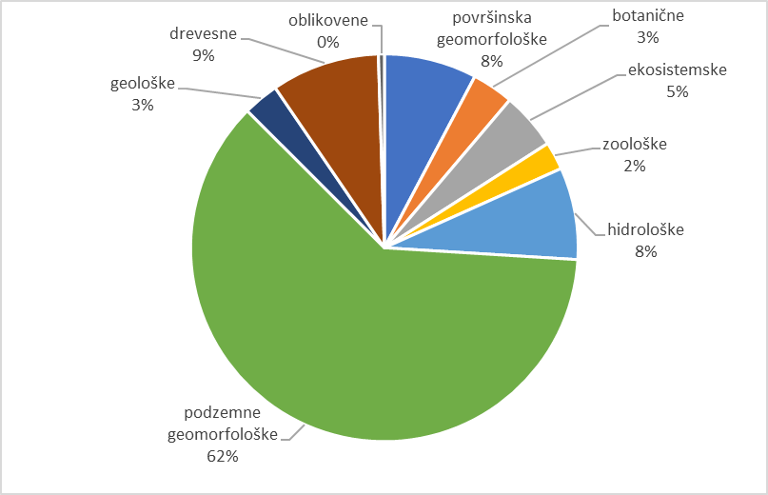

Slika 2‑41: Delež pojavljanja posameznih zvrsti naravnih vrednot

Zavarovanje območja je ukrep varstva narave, ki se vzpostavi z aktom o zavarovanju. Zavaruje se lahko:

* naravne vrednote, ekološko pomembna območja, območja Natura 2000
* rastlinske in živalske vrste, njihove izjemne osebke ali populacije,
* minerale in fosile.

Zakon o ohranjanju narave opredeljuje širša zavarovana območja, med katera spadajo narodni park, regijski park in krajinski park, ter ožja zavarovana območja: strogi naravni rezervat, naravni rezervat in naravni spomenik. Na zavarovanih območjih veljajo predpisani varstveni režimi.

Delež zavarovanih območij v Republiki Sloveniji danes znaša približno 12 %: 1 narodni park, 3 regijski parki, 43 krajinskih parkov, 1 strogi naravni rezervat, 51 naravnih rezervatov in 1.185 naravnih spomenikov, ki so zavarovani z državnimi ali občinskimi akti.

Podatki za obdobje zadnjih desetih let kažejo na porast deleža zavarovanih območij, pri čemer pomemben delež teh območij predstavlja edini narodni park v Republiki Sloveniji, Triglavski narodni park, v obstoječi velikosti razglašen že leta 1981. Na območju povodja jadranskih rek z morjem je že od leta 1989 razglašen krajinski park Sečoveljske soline.

Zavarovana območja se deloma prekrivajo z varstvenimi območji Natura 2000. Zavzemajo manjšo površino kot območja Natura 2000, imajo pa višjo stopnjo organiziranosti z izdelanimi upravljavskimi načrti in določenimi upravljavci.

Zavarovana in varovana območja so prikazana na publikacijskih kartah:

* Publikacijska karta 10.10: Zavarovana in varovana območja – območja Natura 2000
* Publikacijska karta 10.11: zavarovana in varovana območja – ekološko pomembna območja
* Publikacijska karta 10.12: Zavarovana in varovana območja – zavarovana območja
* Publikacijska karta 10.13: Zavarovana in varovana območja – naravne vrednote

Na VO Jadranskega morja ekološko pomembna območja segajo na 88 % VTPV, naravne vrednote so na 94 % VTPV, zavarovana območja so na 65 % in območja Natura 2000 na 77 % VTPV.

### Območja varstvenih voda v skladu s predpisi, ki urejajo ribištvo

Območja varstvenih voda pomembna za ribištvo, so določena na podlagi zakona, ki ureja sladkovodno ribištvo. S predpisom, ki ureja določitev voda posebnega pomena ter načinu izvajanja ribiškega upravljanja v njih, so določene vode posebnega pomena; to so vode, ki so z vidika varstva rib ene od najbolj ohranjenih vodnih ekosistemov in so zlasti značilne in ugodne za razvoj ter ohranjanje posameznih domorodnih vrst rib.

Vode posebnega pomena so posamezne vode ali njihovi odseki, ki so izvzeti iz ribiških okolišev. Ribiško upravljanje v vodah posebnega pomena je pod neposrednim nadzorom države; upravljanje v vodah posebnega pomena izvaja Zavod za ribištvo Slovenije. Poteka na podlagi srednjeročnega načrta ribiškega upravljanja v vodah posebnega pomena, ki ga Zavod za ribištvo Slovenije (ZZRS) izdela v skladu z načrtom izvajanja ribiškega upravljanja posameznega ribiškega okoliša (RO), znotraj katerega se nahajajo posamezni revirji voda posebnega pomena. Operativno izvajanje ribiškega upravljanje poteka skladno z letnim načrtom ribiškega upravljanja in z letnim programom dela ZZRS.

Na morju so območja varstvenih voda pomembna za ribištvo, določena na podlagi zakona o morskem ribištvu. To sta dva ribolovna rezervata. V rezervatih sta prepovedana gospodarski in prostočasni ribolov. Kljub temu je v ribolovnih rezervatih dovoljen izlov zimskih jat cipljev na podlagi posebnega dovoljenja za gospodarski ribolov in prostočasni ribolov z obale.

Na VO Jadranskega morja so na celinskih vodah vode posebnega pomena: Soča od izvira do mostu v vasi Čezsoča s pritoki in Krnsko jezero. Na morju so ta območja portoroški ribolovni rezervat in strunjanski ribolovni rezervat.

Območja so prikazana na publikacijski karti (Publikacijska karta 10.14: Območja varstvenih voda v skladu s predpisi ki urejajo ribištvo).

### Območja varovalnih gozdov in gozdov s posebnim namenom

Območja varovalnih gozdov in gozdov s posebnim namenom določa Uredba o varovalnih gozdovih in gozdovih s posebnim namenom (Uradni list RS, št. 88/05, 56/07, 29/09, 91/10, 1/13, 39/15 in 191/20).

Varovalni gozdovi so gozdovi, ki varujejo zemljišča usadov, izpiranja in krušenja, gozdovi na strmih obronkih ali bregovih voda, gozdovi, ki so izpostavljeni močnemu vetru, gozdovi, ki v hudourniških območjih zadržujejo prenaglo odtekanje vode in zato varujejo zemljišča pred erozijo in plazovi, gozdni pasovi, ki varujejo gozdove in zemljišča pred vetrom, vodo, zameti in plazovi, gozdovi v kmetijski in primestni krajini z izjemno poudarjeno funkcijo ohranjanja biotske raznovrstnosti ter gozdovi na zgornji meji gozdne vegetacije.

Gozdovi s posebnim namenom z izjemno poudarjeno raziskovalno funkcijo so gozdni rezervati. To so gozdovi, ki so zaradi svoje razvojne faze in dosedanjega razvoja izjemno pomembni za raziskovanje, proučevanje in spremljanje naravnega razvoja gozdov, biotske raznovrstnosti in varstva naravnih vrednot ter kulturne dediščine.

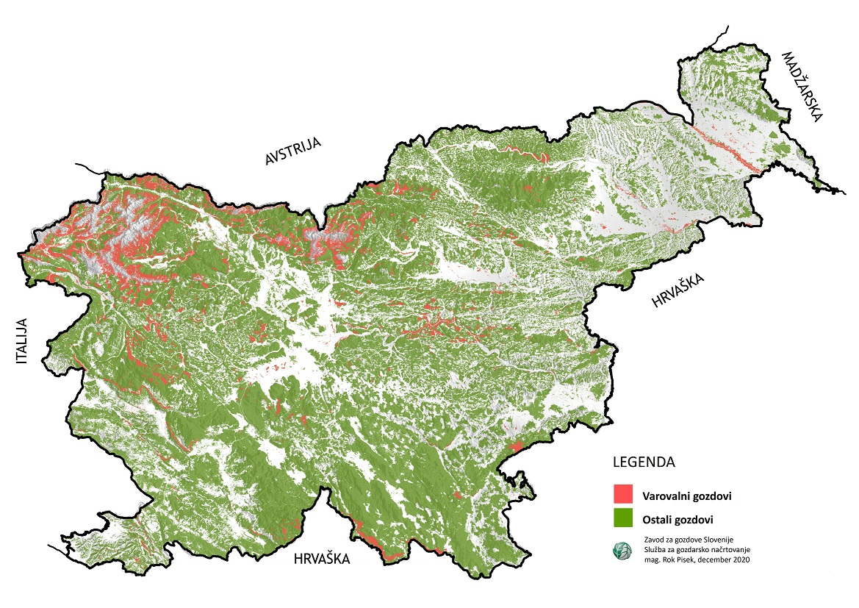

Slika 2‑50: Območja varovalnih gozdov (vir:ZGS)

# OPIS MONITORINGA IN OCENA STANJA VODNIH TELES POVRŠINSKIH IN PODZEMNIH VODA

V skladu z zakonom o varstvu okolja, zakonom o vodah in vrsto podzakonskih aktov so v Sloveniji vzpostavljeni programi monitoringov, ki zagotavljajo skladen in izčrpen pregled stanja voda na posameznem vodnem območju. Programi monitoringov obsegajo:

* spremljanje kemijskega in ekološkega stanja in ekološkega potenciala površinskih voda, vključno s količino ali gladino toka, ki je potrebna za oceno ekološkega in kemijskega stanja ter ekološkega potenciala
* spremljanje kemijskega in količinskega stanja podzemnih voda
* spremljanje stanja voda na območjih s posebnimi zahtevami.

Na mejnih vodnih telesih je vzpostavljen tudi bilateralni monitoring s sosednjo državo Hrvaško. S sosednjo Italijo se bilateralni monitoring vzpostavlja v okviru projekta Grevislin, ki se izvaja v okviru programa transnacionalnega sodelovanja INTERREG Slovenija Italija. Nekatera merilna mesta so vključena tudi v monitoringe, ki potekajo v okviru mednarodnih konvencij (npr. monitoring v okviru Barcelonske konvencije).

Program monitoringa kemijskega in ekološkega stanja voda za obdobje 2016–2021 je objavljen na spletni strani državne uprave (ARSO, 2021b).

## Opis monitoringa vodnih teles površinskih voda in ocena stanja površinskih voda

Mreža za spremljanje ekološkega in kemijskega stanja površinskih voda je vzpostavljena v skladu s predpisom, ki ureja monitoring stanja površinskih voda. V skladu z navedenim predpisom se programi delijo na nadzorni, operativni in preiskovalni monitoring.

**Nadzorni monitoring**

V mrežo nadzornega monitoringa so vključena merilna mesta na vseh pomembnih rekah, jezerih in morju, ki zagotavljajo celovito oceno stanja voda na vodnem območju. Rezultati nadzornega monitoringa so primerni tudi za ocenjevanje dolgoročnih sprememb naravnih razmer, za ocenjevanje dolgoročnih sprememb zaradi človekove dejavnosti in kot podpora pri izdelavi programa operativnega monitoringa.

V obdobju od leta 2014 do 2019 je bil nadzorni monitoring vzpostavljen na vodnih telesih:

* kjer je pretok vode pomemben za vodno območje kot celoto, vključno z vodnimi telesi na velikih rekah, kjer je prispevna površina večja od 2 500 km2,
* kjer je količina prisotne vode pomembna za vodno območje, vključno z jezeri in vodnimi zbiralniki s površino večjo od 0,5 km2,
* kjer vodno telo prečka državna meja ali po vodnem telesu teče državna meja in se kemijsko oz. ekološko stanje ugotavlja na podlagi mednarodnih sporazumov,
* kjer je potrebno oceniti obremenitve z onesnaževalom, ki se prenese preko državne meje in
* ki so z Odločbo Komisije z dne 17. avgusta 2005 o vzpostavitvi registra mest vključena v interkalibracijsko mrežo.

V mrežo nadzornega monitoringa so vključena tudi referenčna merilna mesta, ki služijo za spremljanje in ocenjevanje dolgoročnih sprememb naravnih razmer.

V program nadzornega monitoringa so vključeni splošni fizikalno – kemijski in biološki elementi kakovosti, parametri kemijskega stanja (prednostne in prednostne nevarne snovi), ki se odvajajo v vode v porečju, posebna onesnaževala, ki se v pomembnih količinah odvajajo v vode v porečju in hidromorfološki elementi kakovosti.

**Operativni monitoring**

Operativni monitoring je namenjen ocenjevanju stanja vodnih teles, za katera je bilo na podlagi analize vplivov človekove dejavnosti in rezultatov nadzornega monitoringa ocenjeno, da ne bodo dosegla okoljskih ciljev ter spremljanju učinkov ukrepov za zmanjševanje obremenjevanja.

V obdobju 2014 do 2019 se je operativni monitoring izvajal na vodnih telesih površinskih voda:

* za katera je bilo na podlagi presoje vplivov ali nadzornega spremljanja stanja ugotovljeno, da morda ne bodo dosegla okoljskih ciljev,
* v katera se odvajajo odpadne vode, ki povzročajo onesnaženost s parametri kemijskega stanja, posebnimi onesnaževali ali splošnimi fizikalno-kemijskimi parametri,
* ki so ogrožena zaradi pomembnega vpliva razpršenih virov onesnaženja,
* ki so ogrožena zaradi pomembnega vpliva hidromorfoloških obremenitev,
* za katera je bilo v okviru ocene stanja voda za predhodni načrt upravljanja voda ugotovljeno, da ne dosegajo dobrega kemijskega ali dobrega ekološkega stanja,
* na katerih se izvajajo ukrepi za zmanjševanje obremenjevanja.

Operativni monitoring je potekal najmanj eno leto v obdobju načrta, za oceno vpliva teh obremenitev pa so bili v program vključeni biološki elementi kakovosti, ki so najbolj občutljivi na posamezno obremenitev, splošni fizikalno-kemijski in hidrološki parametri, parametri kemijskega stanja, ki se odvajajo v vode v porečju in posebna onesnaževala, ki se odvajajo v vodno telo v pomembnih količinah.

**Preiskovalni monitoring**

Mreža merilnih mest za preiskovalni monitoring ni stalna, pač pa se preiskovalni monitoring izvaja:

* če je razlog za kakršnekoli prekoračitve neznan,
* da se ugotovi velikost in vpliv naključnega onesnaženja (npr. okoljske nesreče) ter se s tem zagotovi informacije za izdelavo programa ukrepov.

Preiskovalni monitoring pod alinejo 1 zagotavlja Agencija Republike Slovenije za okolje. V obdobju 2014 do 2019 se je ta monitoring izvajal na območjih, kjer so se v času izvajanja nadzornega ali operativnega monitoringa pojavili indici o problemih, za katere vzrok ni bil znan. Na podlagi tovrstnega monitringa se o rezultatih obvesti institucije pristojne za ukrepanje.

V primeru okoljskih nesreč (alineja 2) se obveščanje, alarmiranje ter vodenje in izvajanje zaščite in reševanja izvaja v okviru ministrstva, pristojenga za obrambo. V ta namen deluje Center za obveščanje Republike Slovenije (CORS) in 13 regijskih centrov (RC). CORS organizira in izvaja zbiranje in obdelavo podatkov ter jih posreduje RC in javnosti. RC zbirajo podatke o nesrečah in se odzivajo na številki 112. V primeru izrednega onesnaženja voda interventne ukrepe, vključno s preiskovalnim monitoringom (alineja 2), izvede izvajalec državne gospodarske javne službe varstva pred nenadnim onesnaženjem voda, določene po predpisih o vodah. V primeru večje okoljske nesreče se vsi potrebni ukrepi izvedejo skladno z načrti zaščite in reševanja, določenimi s predpisi o varstvu pred naravnimi in drugimi nesrečami. Izmenjava podatkov na mednarodni ravni se izvaja na podlagi mednarodnih pogodb in poteka preko CORS.

**Monitoring dolgoročnih trendov prednostnih snovi**

Spremljanje dolgoročnih trendov prednostnih in prednostnih nevarnih snovi, ki so nagnjene h kopičenju v sedimentih in/ali organizmih, se je v površinskih vodah izvajalo v sedimentih, v frakciji manjši od 63 μm. Monitoring v sedimentih se izvaja vsake tri leta za parametre, ki so v Prilogi 1 k predpisu, ki ureja stanje površinskih voda, opredeljeni kot parametri kemijskega stanja za katera je treba zagotoviti spremljanje trenda v sedimentih ali organizmih, in sicer so to di(2-etilheksil)ftalat, C10-C13 kloroalkani, bromirani difeniletri, kadmij in njegove spojine, svinec in njegove spodjine, živo srebro in njegove spojine, heksaklorocikloheksan, pentaklorobenzen, heksaklorobenzen, heksaklorobutadien, tributilkositrove spojine, antracen, fluoranten, poliaromatski ogljikovodiki (benzo(a)piren, benzo(b)fluoranten, benzo(g,h,i)perilen, benzo(k)fluoranten, indeno(1,2,3-cd)piren), tributilkositrove spojine, dikofol, perfluorooktanska kislina in njeni derivati, kvinoksifen, dioksini in dioksinom podobne spojine, heksabromociklo dodekani, heptaklor in heptaklor epoksid.

### Opis monitoringa vodnih teles površinskih voda za kemijsko in ekološko stanje

Spremljanje stanja površinskih voda je potekalo na izbranih lokacijah posameznega vodnega telesa, pri čemer je mreža merilnih/vzorčnih mest za monitoring ekološkega in kemijskega stanja praktično identična. Za spremljanje kemijskega in ekološkega stanja površinskih voda je na posameznem vodnem telesu večinoma izbrano eno merilno mesto, le v primeru, da se stanje na vodnem telesu razlikuje ali da so določene dodatne zahteve zaradi območij s posebnimi zahtevami ali v skladu z bilateralnimi sporazumi in mednarodnimi konvencijami, je na enem vodnem telesu določenih več merilnih mest. Na morju so dodatna merilna mesta določena za spremljanje prednostnih in prednostnih nevarnih snovi v bioti.

Za potrebe monitoringa na vodnem območju Jadranskega morja sta bili določeni dve skupini vodnih teles, vsaka s po enim merilnim mestom, in sicer:

1. skupina: VT Dragonja povirje–Topolovec, VT Dragonja Topolovec–Brič, VT Dragonja Brič–Krkavče z merilnim mestom Planjave,

2. skupina: VT Dragonja Podkaštel–izliv in VT Dragonja Krkavče–Podkaštel z merilnim mestom Podkaštel

Mreža za spremljanje kemijskega in ekološkega stanja površinskih voda je prikazana na publikacijski karti (Publikacijska karta 11.1: Mreža merilnih mest za spremljanje kemijskega in ekološkega stanja površinskih voda).

#### Monitoring kemijskega stanja površinskih voda

Kemijsko stanje površinskih voda predstavlja obremenjenost površinskih voda s prednostnimi in prednostnimi nevarnimi snovmi, za katere so na ravni Evropske Unije postavljeni enotni okoljski standardi kakovosti. Na ravni Evropske unije določen seznam snovi, ki je prenesen v slovenski pravni red s predpisom, ki ureja stanje površinskih voda, je uvršenih 45 snovi ali skupin snovi, ki so zaradi njihove razširjene uporabe v Evropski Uniji in zaradi ugotovljenih povišanih vsebnosti v površinskih vodah Evropske unije določene kot prednostne.

V program monitoringa kemijskega stanja so bile na čezmejnih vodnih telesih površinskih voda vključene vse prednostne snovi določene s predpisom, ki ureja stanje površinskih voda, na ostalih merilnih mestih pa so bile v monitoring vključene prednostne snovi, ki se odvajajo v vodno telo. Za parametre kemijskega stanja, za katere so določeni OSK (okoljski standardi kakovosti) za vodo, se je monitoring izvajal v vodi. Za enajst snovi so okoljski standardi kakovosti določeni kot vrednost parametra kemijskega stanja v organizmih (v nadaljnjem besedilu: OSK organizmi), zato se je monitoring izvajal tudi v organizmih (bioti). Za večino teh snovi so določeni OSK organizmi za ribe, za fluoranten in policiklične aromatske ogljikovodike (PAH-e) pa se OSK za organizme nanaša na rake in mehkužce.

Spremljanje dolgoročnih trendov prednostnih snovi, ki so nagnjene h kopičenju v sedimentih in/ali organizmih, se je v površinskih vodah izvajalo v sedimentih, v frakciji manjši od 63 μm..

Nadzorni monitoring kemijskega stanja se je izvajal eno leto v 6-letnem obdobju načrta upravljanja voda.

Operativni monitoring kemijskega stanja se je izvajal ali eno leto, ali dve leti, ali tri leta, ali štiri leta, ali pet let ali pa vseh šest let, odvisno od posameznega primera. Monitoring se je po določenem obdobju prenehal izvajati v primeru, da je bilo na podlagi izvedenega monitoringa ocenjeno dobro kemijsko stanje na podlagi statistično zanesljivega niza podatkov.

Preiskovalni monitoring se je izvaja toliko časa, da se je ugotovilo razloge za prekoračitve okoljskih standardov kakovosti.

Meritve parametrov kemijskega stanja v vodi so se izvajale s pogostostjo enkrat mesečno, razen za pesticide (v nadaljnjem besedilu so pesticidi snovi ki se kot fitofarmacevtska sredstva uporabljajo v kmetijstvu in biocidi, ki se uporabljajo izven kmetijstva, to je v javni higieni, industriji in domovih) v rekah in jezerih iz razpršenih virov onesnaženja v operativnem monitoringu, kjer so se meritve izvajale v času uporabe teh sredstev (maj, junij, julij, avgust), tri leta v obdobju načrta upravljanja voda, s čemer se zagotovlja vsaj 12 rezultatov analiz za oceno stanja. Na merilnih mestih, ki so bila pod vplivom točkovnih virov pesticidov in na merilnih mestih na jezerih in morju se je operativni monitoring izvajal tudi izven rastne sezone, torej s pogostostjo 12-krat letno. Meritve parametrov kemijskega stanja v organizmih so se izvajale s pogostostjo enkrat na leto. Interval spremljanja prednostnih in prednostnih nevarnih snovi v organizmih je utemeljen v strokovnih podlagah: doc.dr. Mojca Durjava, Strokovne podlage za monitoring organizmov, 2020, dostopno na spletni strani državne uprave (Strokovne podlage za monitoring, 2020).

Pogostost vzorčenja in intervali monitoringa za parametre kemijskega stanja v okviru nadzornega in operativnega monitoringa so razvidni iz preglednice (Preglednica 3‑1).

Preglednica 3‑1: Pogostost in interval nadzornega in operativnega monitoringa kemijskega stanja površinskih voda v Sloveniji

|  |  |  |  |  |  |
| --- | --- | --- | --- | --- | --- |
| **Parameter** | **Pogostost monitoringa** | | | **Interval monitoringa** | |
| **Reke** | **Jezera** | **Morje** | **Nadzorni monitoring** | **Operativni monitoring** |
| Prednostne snovi v vodi, razen presticidov | 12-krat letno | 12-krat letno | 12-krat letno | Najmanj 1-krat v šestih letih | Najmanj 1-krat v šestih letih |
| Pesticidi v vodi, nadzorni monitoring | 12-krat letno | 12-krat letno | 12-krat letno | Najmanj 1-krat v šestih letih | - |
| Pesticidi v vodi, operativni monitoring | 4-krat letno v času aplikacije | 4-krat letno v času aplikacije | 12-krat letno | - | Minimalno 3 leta za reke in jezera, za morje najmanj 1-krat v šestih letih |
| Prednostne snovi v organizmih | 1-krat letno | 1-krat letno | 1-krat letno | Najmanj 1-krat v šestih letih | Najmanj 1-krat v šestih letih |
| Prednostne snovi v sedimentu | 1-krat letno | 1-krat letno | 1-krat letno | 1-krat na 3 leta na trendnih merilnih mestih | 1-krat na 3 leta |

#### Monitoring ekološkega stanja površinskih voda

V monitoring ekološkega stanja površinskih voda so vključeni biološki elementi kakovosti, ki so specifični za posamezno kategorijo voda, splošni fizikalno-kemijski in hidromorfološki elementi kakovosti, ki podpirajo biološke elemente kakovosti ter posebna onesnaževala, ki se odvajajo v vodno okolje v pomembnih količinah. Pregled bioloških elementov kakovosti za vrednotenje ekološkega stanja vodotokov, jezer in zadrževalnikov skupaj z indeksi za vrednotenje, obremenitvami, ki jih kažejo, in metodologijami vrednotenja je podan v preglednici (Preglednica 3‑2).

Preglednica 3‑2: Pregled bioloških elementov kakovosti za vrednotenje ekološkega stanja vodotokov, jezer, zadrževalnikov in obalnega morja skupaj z indeksi za vrednotenje, obremenitvami, ki jih kažejo, in metodologijami vrednotenja

| **Kategorija voda** | **Biološki element  kakovosti** | **Parameter /  metrika** | **Obremenitev, ki jo kaže posamezna biološka metrika** | **Metodologija\*** |
| --- | --- | --- | --- | --- |
| Vodotoki | Fitobentos in makrofiti | Trofični indeks (TI) | obremenitev s hranili | Metodologija vrednotenja ekološkega stanja vodotokov na podlagi fitobentosa in makrofitov |
|  | Fitobentos in makrofiti | Saprobni indeks (SI) | organska obremenitev | Metodologija vrednotenja ekološkega stanja vodotokov na podlagi fitobentosa in makrofitov |
|  | Fitobentos in makrofiti | Indeks rečnih makrofitov (RMI) | obremenitev s hranili | Metodologija vrednotenja ekološkega stanja vodotokov na podlagi fitobentosa in makrofitov |
|  | Bentoški nevretenčarji | Slovenska verzija Saprobnega indeksa (SIG3) | organska obremenitev | Metodologija vrednotenja ekološkega stanja vodotokov na podlagi bentoških nevretenčarjev |
|  | Bentoški nevretenčarji | Slovenski multimetrijski indeks vpliva hidromorfološke spremenjenosti/splošne degradiranosti (SMEIH) | hidromorfološka spremenjenost/splošna degradiranost | Metodologija vrednotenja ekološkega stanja vodotokov na podlagi bentoških nevretenčarjev |
|  | Ribe | Slovenski indeks za vrednotenje ekološkega stanja vodotokov na podlagi rib (SIFAIR) | splošna degradiranost | Metodologija vrednotenja ekološkega stanja vodotokov na podlagi rib |
| Jezera in zadrževalniki | Fitoplankton | Multimetrijski indeks fitoplanktona (MMI_FPL) | obremenitev s hranili | Metodologija vrednotenja ekološkega stanja jezer na podlagi fitoplanktona |
|  | Fitobentos in makrofiti | Trofični indeks (TI) | obremenitev s hranili | Metodologija vrednotenja ekološkega stanja jezer na podlagi fitobentosa in makrofitov |
|  | Fitobentos in makrofiti | Slovenski indeks za vrednotenje ekološkega stanja jezerskih ekosistemov na podlagi makrofitov (SMILE) | obremenitev s hranili | Metodologija vrednotenja ekološkega stanja jezer na podlagi fitobentosa in makrofitov |
|  | Bentoški nevretenčarji | Indeks bentoških nevretenčarjev litorala jezer (LBI) | hidromorfološka spremenjenost/splošna degradiranost | Metodologija vrednotenja ekološkega stanja jezer na podlagi bentoških nevretenčarjev |
|  | Ribe | Multimetrijski indeks za vrednotenje ekološkega stanja jezer na podlagi rib (SI-LFI) | splošna degradiranost | Metodologija vrednotenja ekološkega stanja jezer na podlagi rib |
| Obalno morje | Fitoplankton | Biomasa (koncentracija  klorofila *a*) | obremenitev s hranili | Metodologija vrednotenja ekološkega stanja obalnega morja na podlagi fitoplanktona |
|  | Makroalge | Indeks vrednotenja ekološkega stanja EEI-c | obremenitev s hranili | Metodologija vrednotenja ekološkega stanja obalnega morja na podlagi makroalge |
|  | Bentoški nevretenčarji | Multimetrijski indeks M-AMBI | splošna degradiranost | Metodologija vrednotenja ekološkega stanja obalnega morja na podlagi bentoških nevretenčarjev |

\**Metodologije vrednotenja ekološkega stanja so objavljene na spletišču državne uprave https://www.gov.si/teme/stanje-povrsinskih-voda/*

V program nadzornega monitoringa ekološkega stanja površinskih voda (ARSO, 2021b) so bili vključeni vsi biološki elementi kakovosti, razen bioloških elementov, ki niso relevantni za določene kategorije in tipe voda, kot je navedeno v nadaljevanju besedila, in splošni fizikalno-kemijski elementi kakovosti ter tista posebna onesnaževala, ki se odvajajo v vodno telo v pomembnih količinah.

V program operativnega monitoringa ekološkega stanja površinskih voda (ARSO, 2021b) so vključeni vsaj tisti biološki elementi kakovosti, ki so najbolj občutljivi na določeno obremenitev (Preglednica 3‑3), vsi splošni fizikalno-kemijski elementi kakovosti in tista posebna onesnaževala, ki se v vodno telo odvajajo v pomembnih količinah.

Za obremenitev s hranili je v vodotokih najbolj občutljiv biološki element fitobentos in makrofiti, v jezerih fitoplankton in v obalnem morju fitoplankton in makroalge. Za organsko obremenitev v vodotokih, hidromorfološko spremenjenost v vodotokih in jezerih in splošno degradiranost v obalnem morju je najbolj občutljiv biološki element bentoški nevretenčarji (Preglednica 3‑3). Stanje hranil in stanje fitoplanktona, ki je med biološkimi elementi kakovosti najbolj občutljiv indikator trofičnosti jezer, se prednostno spremlja tudi v MPVT-jih v kategoriji jezer, saj je obremenitev s hranili (evtrofikacija) ključna obremenitev MPVT-jev

Preglednica 3‑3: Biološki elementi kakovosti ekološkega stanja, ki so najbolj občutljivi na posamezno obremenitev

| **Vrsta obremenitve** | **Element kakovosti** | **Parameter / metrika** |
| --- | --- | --- |
| **Reke** | | |
| obremenitev s hranili | fitobentos in makrofiti | Trofični indeks (TI)  Indeks rečnih makrofitov (RMI) |
| organska obremenitev | bentoški nevretenčarji | Slovenska verzija saprobnega indeksa (SIG3) |
| hidromorfološka spremenjenost | bentoški nevretenčarji | Slovenski multimetrijski indeks  vpliva hidromorfološke spremenjenosti/splošne  degradiranosti (SMEIH) |
| **Jezera** | | |
| obremenitev s hranili | fitoplankton | Multimetrijski indeks fitoplanktona  (MMI_FPL) |
| hidromorfološka spremenjenost | bentoški nevretenčarji | Indeks bentoških nevretenčarjev litorala jezer (LBI) |
| **Obalne vode** | | |
| obremenitev s hranili | makroalge1 | Indeks vrednotenja ekološkega stanja EEI-c |
| obremenitev s hranili | fitoplankton | Biomasa (koncentracija klorofila-*a*) |
| splošna degradiranost | bentoški nevretenčarji | Multimetrijski indeks M-AMBI |

***1*** *Velja za tipe obalnih voda, ki so s predpisom, ki ureja določitev in razvrstitev vodnih teles površinskih voda, opredeljeni kot tipi obalnega morja s skalami kot prevladujočo sestavo substrata*

Obrazložitev za izključitev nekaterih bioloških elementov kakovosti iz programa monitoringa za posamezne kategorije in tipe voda

Fitoplankton se v Sloveniji ne uporablja za vrednotenje ekološkega stanja vodotokov, saj na razvoj združbe fitoplanktona v rekah vplivajo tako prisotnost hranil kakor tudi hidrološke razmere. Vodotoki v Sloveniji v večjem delu predstavljajo povirne dele rek s precej velikimi hitrostmi rečnega toka, zadrževalni čas večjih rečnih akumulacij je v povprečju manjši od 24 ur. Iz navedenega sledi, da fitoplankton ni primeren za vrednotenje ekološkega stanja vodotokov na območju Slovenije.

Podelement makrofiti (del elementa fitobentos in makrofiti) se uporablja za vrednotenje ekološkega stanja vodotokov v treh hidroekoregijah, in sicer Panonska nižina, Padska nižina in Dinaridi. V hidroekoregiji Alpe makrofiti zaradi naravnih značilnosti rek niso prisotni v vseh tipih rek oz. niso prisotni v dovolj velikem številu, da bi jih lahko uporabili za vrednotenje ekološkega stanja. Makrofite se na vodnem območju Jadranskega morja spremlja na 3 (od skupaj 6) vzorčnih mestih nadzornega monitoringa. Do odstopanja prihaja zaradi upoštevanja ugotovitve strokovnjakov, da makrofiti niso primerni za vrednotenje ekološkega stanja voda v hidroekoregiji Alpe.

Biološki element kakovosti makroalge se vrednoti samo v vodnih telesih obalnega morja s prevladujočim skalnatim dnom. Vzorčenje se je izvedlo tudi v vodnih telesih s prevladujočim sedimentnim dnom, vendar se rezultati pri vrednotenju ekološkega stanja na podlagi makroalg niso upoštevali.

Za vrednotenje ekološkega stanja obalnega morja na podlagi splošnih fizikalno-kemijskih elementov se uporabljajo le parametri hranil. Obravnavani so bili še slanost, temperatura in prosojnost, na podlagi katerih ni mogoče dovolj zanesljivo postaviti mej med razredi ekološkega stanja. Za slanost obalnega morja je namreč značilen širok razpon vrednosti in velika časovna variabilnost, predvsem v odvisnosti od sladkovodnih pritokov. Spremembe prosojnosti v slovenskem morju so zaradi razmeroma nizke globine povezane tako s spremembo fitoplanktonske biomase, kot tudi z resuspenzijo sedimentov, ki je lahko posledica človekovega delovanja in tudi naravnih procesov. Podobno velja za parameter temperatura, da meje med razredi ekološkega stanja za parameter temperatura na podlagi naravnih karakteristik slovenskega morja in na podlagi razpoložljivih podatkov ni mogoče postaviti dovolj zanesljivo.

Pogostost vzorčenja in intervali monitoringa posameznih elementov kakovosti ekološkega stanja

Nadzorni monitoring se je izvajal na vodnih telesih v skladu s kriteriji, navedenimi v poglavju Nadzorni monitoring, najmanj 1-krat v obdobju 2014-2019. Operativni monitoring se je izvajal na vodnih telesih v skladu s kriteriji, navedenimi v poglavju Operativni monitoring, najmanj 2-krat v obdobju 2014-2019. Monitoring se je prenehal izvajati v primeru, da je bilo na podlagi rezultatov že izvedenega monitoringa ocenjeno dobro ekološko stanje. V operativni monitoring so bili vključeni vsaj tisti elementi kakovosti, ki so občutljivi na prepoznane obremenitve. Monitoring je bil načrtovan vsako tretje leto, na določenem delu vzorčnih mest pa je bil izveden z drugačnim razmikom, če zaradi hidroloških, meteoroloških ali drugih okoliščin vzorčenja v načrtovanih razmikih ni bilo mogoče izpeljati.

Operativni monitoring fitoplanktona je v zadrževalnikih kategorije jezera potekal v skladu s preglednico (Preglednica 3-4), saj je obremenjevanje s hranili najpomembnejša obremenitev stoječih voda v Sloveniji. Monitoring fitobentosa, makrofitov in bentoških nevretenčarjev se je izvedel enkrat v obdobju, saj metodologij vrednotenja ekološkega stanja stoječih vodnih teles primerljivih ekoloških tipov ni, ker v hidroekoregijah Slovenije, razen v hidroekoregiji Alpe, ni naravnih jezer.

V večini primerov je na enem vodnem telesu določeno eno vzorčno mesto. V primeru, da sta na enem vodnem telesu dve ali več vzorčnih mest, se ocena ekološkega stanja določi tako, da se izračuna povprečje REK vrednosti (razmerje ekološke kakovosti) vseh vzorčnih mest za posamezen biološki element kakovosti oz. povprečje obdobnih statistik vseh vzorčnih mest za splošne fizikalno-kemijske elemente kakovosti.

Metodologije za vrednotenje ekološkega stanja voda na podlagi bioloških elementov kakovosti za ekološke tipe, ki nimajo ustreznega interkalibracijskega tipa, so enake kot metodologije za ekološke tipe, ki imajo interkalibracijski tip in so bile vključene v postopek interkalibracije. Za ekološke tipe, ki jim ni bilo mogoče pripisati nobenega od interkalibracijskih tipov, se je mejne vrednosti med razredi ekološkega stanja za posamezne biološke elemente kakovosti določilo glede na interkalibrirane ekološke tipe.

Pogostost vzorčenja in intervali monitoringa posameznih elementov kakovosti ekološkega stanja v okviru nadzornega in operativnega monitoringa so razvidni iz Preglednice 3-4.

Preglednica 3‑4: Pogostost in interval nadzornega in operativnega monitoringa ekološkega stanja površinskih voda v Sloveniji

| **Element kakovosti** | **Letna pogostost monitoringa** | | | **Interval monitoringa** | |
| --- | --- | --- | --- | --- | --- |
| **Reke** | **Jezera** | **Morje** | **Nadzorni monitoring** | **Operativni monitoring** |
| Fitoplankton | ni relevantno | 4-krat letno | 12-krat letno | Najmanj 3-krat v šestih letih, v morju vsako leto | Najmanj 3-krat v šestih letih, v morju vsako leto |
| Ostalo vodno rastlinstvo | 1-krat letno | 1-krat letno | 2-krat letno | Najmanj 1-krat v šestih letih | Najmanj 2-krat v šestih letih |
| Bentoški nevretenčarji | 1-krat letno | 1-krat letno | 2-krat letno | Najmanj 1-krat v šestih letih | Najmanj 2-krat v šestih letih |
| Ribe | 1-krat letno | 1-krat letno | ni zahtevano | Najmanj 1-krat v šestih letih | Najmanj 2-krat v šestih letih |
| Splošni fi-ke elementi | Najmanj 4-krat letno | 4-krat letno | 12-krat letno | Najmanj 1-krat v šestih letih | Najmanj 2-krat v šestih letih |
| Posebna onesnaževala | Najmanj 4-krat letno | Najmanj 4-krat letno | Najmanj 4-krat letno | Najmanj 1-krat v šestih letih | Najmanj 1-krat v šestih letih |

### Ocena kemijskega in ekološkega stanja površinskih voda

#### Ocena kemijskega stanja površinskih voda

Kemijsko stanje vodnih teles površinskih voda se ugotavlja na podlagi rezultatov kemijskih analiz v vodi in v organizmih (bioti), ki se pridobijo z monitoringom stanja površinskih voda. Kriterije za oceno kemijskega stanja površinskih voda določa predpis, ki ureja stanje površinskih voda. Okoljski standardi kakovosti so določeni kot letna povprečna vrednost parametra kemijskega stanja v vodi (v nadaljnjem besedilu: LP-OSK), ki zagotavlja varstvo pred dolgotrajno izpostavljenostjo, in kot največja dovoljena koncentracija parametra kemijskega stanja v vodi (v nadaljnjem besedilu: NDK-OSK), ki preprečuje kratkotrajne posledice onesnaženja. Za parametre, ki so nagnjeni h kopičenju v organizmih, so okoljski standardi kakovosti zaradi varstva pred posrednimi učinki in sekundarnim zastrupljanjem določeni tudi za organizme (v nadaljnjem besedilu: OSK-organizmi).

Kemijsko stanje vodnih teles površinskih voda se ugotavlja na posameznem merilnem mestu. Vodno telo površinske vode ima dobro kemijsko stanje, če nobena letna povprečna vrednost parametra kemijskega stanja, izračunana kot aritmetična srednja vrednost koncentracij, izmerjenih v različnih časovnih obdobjih leta, ne presega LP-OSK in če največja izmerjena vrednost parametra kemijskega stanja ni večja od NDK-OSK ter če vrednost parametra kemijskega stanja v organizmih za nobenega od parametrov kemijskega stanja ni večja od OSK organizmi. Za vsako oceno kemijskega stanja je podana tudi raven zaupanja, s pomočjo katere na opisni način ovrednotimo verjetnost, s katero ocena odraža dejansko stanje. Podana je s tristopenjsko lestvico: visoka, srednja ali nizka.

Za vrednotenje kemijskega stanja površinskih voda glede na vsebnost niklja in svinca v vodi je bila po potrebi upoštevana tudi biorazpoložljivost in sicer v skladu strokovno podlago za upoštevanje in vrednotenje biorazpoložljivosti kovin v vodi, Durjava, M. in sod., 2015).

Za vrednotenje kemijskega stanja celinskih voda (reke, jezera) glede na vsebnost kadmija in živega srebra so bile upoštevane koncentracije naravnega ozadja, ki jih določa predpis, ki ureja stanje površinskih voda.

V oceni kemijskega stanja površinskih voda so upoštevani podatki za obdobje od leta 2014 do 2019. V oceni so zajeti vsi rezultati analiz parametrov, ki imajo mejo določljivosti (LOQ) manjšo ali enako okoljskim standardom kakovosti za dobro kemijsko stanje. Ocena kemijskega stanja za matriks voda je podana na podlagi izvedenih analiz parametrov kemijskega stanja v vodi. Za matriks biota je ocena kemijskega stanja podana na podlagi izvedenih analiz v bioti, pri čemer je bila za parametra živo srebro (Hg) in bromirane difeniletre (BDE) izvedena ekstrapolacija slabega kemijskega stanja tudi na preostala vodna telesa površinskih voda, kjer monitoring ni potekal, saj gre za splošno prisotni onesnaževali, ki sta v bioti prekomerno prisotni tako v Sloveniji kot tudi drugje po Evropi. Za skupno oceno kemijskega stanja sta oceni za matriks voda in biota združeni v eno oceno. Posebej je podana tudi ocena kemijskega stanja brez splošno prisotnih snovi (PBT). Splošno prisotne snovi so snovi, katerih uporaba in emisije so bile že pred leti odpravljene, vendar so te snovi zaradi njihovih lastnosti v okolju še vedno prisotne. Nekatere snovi se lahko prenašajo tudi na velike razdalje in so v okolju splošno prisotne. Pri prikazu kemijskega stanja imamo zato države članice možnost, da prikažemo kemijsko stanje brez splošno prisotnih snovi, da se prikaže izboljšanje kakovosti vode, ki je bilo doseženo pri drugih snoveh.

V nadaljevanju in na publikacijskih kartah je kemijsko stanje površinskih voda prikazano kot:

* ocena kemijskega stanja vodnih teles površinskih voda za matriks voda za obdobje 2014–2019,
* ocena kemijskega stanja vodnih teles površinskih voda za matriks biota za obdobje 2014–2019,
* ocena kemijskega stanja vodnih teles površinskih voda za matriks voda in biota skupaj za obdobje 2014–2019 in
* ocena kemijskega stanja vodnih teles površinskih voda za matriks voda in biota skupaj brez splošno prisotnih snovi (PBT) za obdobje 2014–2019.

Razvrstitev vodnih teles površinskih voda v razrede kemijskega stanja so podane v preglednicah v prilogi (Priloga 9.11.2).

**Ocena kemijskega stanja vodnih teles površinskih voda za matriks voda za obdobje 2014–2019**

Na vodnem območju Jadranskega morja imajo za matriks voda vsa vodna telesa dobro kemijsko stanje. Razvrstitev vodnih teles površinskih voda v razreda kemijskega stanja za matriks voda za vodno območje Jadranskega morja je podana v preglednici v prilogi (Priloga 9.11.2). Kemijsko stanje vodnih teles površinskih voda v Sloveniji je prikazano na publikacijski karti *(Publikacijska karta 13.2: Ocena kemijskega stanja površinskih voda za matriks voda)*.

V primerjavi z oceno kemijskega stanja za predhodni načrt upravljanja voda se je kemijsko stanje površinskih voda na vodnem območju Jadranskega morja za matriks voda v obdobju 2014–2019 izboljšalo na petih vodnih telesih morja, ki so bila v preteklih obdobjih uvrščena v slabo kemijsko stanje zaradi preseganj okoljskega standarda kakovosti za tributilkositrove spojine (Slika 3‑2).

Razvrstitev vodnih teles površinskih voda v razrede kemijskega stanja za Slovenijo in za vodno območje Jadranskega morja v primerjavi s predhodnimi načrti prikazano na sliki (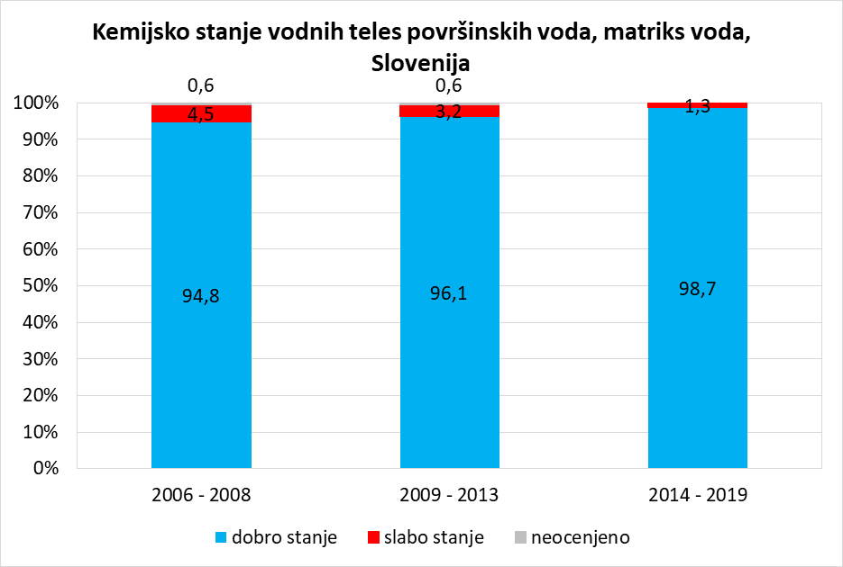

Slika 3‑1, Slika 3‑2).



Slika 3‑1: Deleži vodnih teles površinskih voda glede na razvrstitev v razreda kemijskega stanja za matriks voda za Slovenijo v primerjavi s predhodnima načrtoma

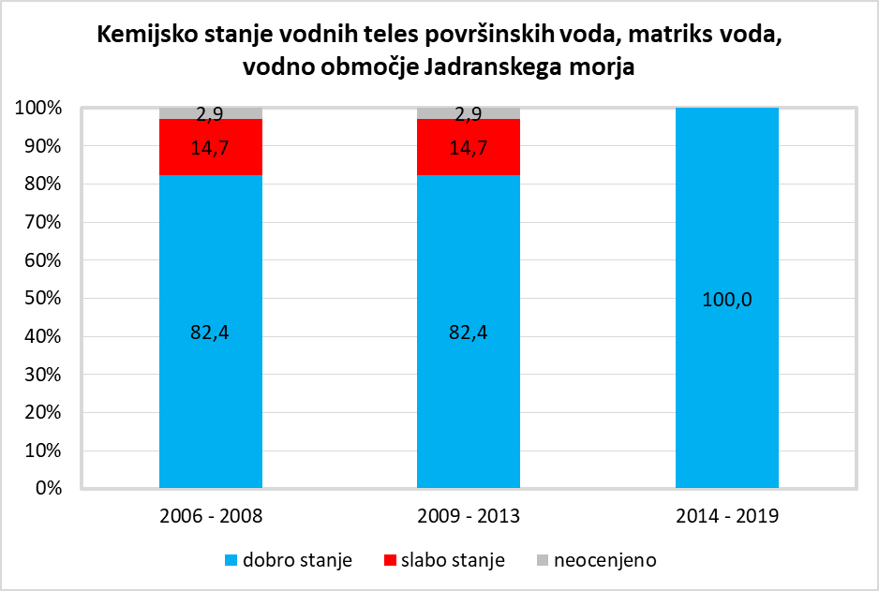

Slika 3‑2: Deleži vodnih teles površinskih voda glede na razvrstitev v razreda kemijskega stanja za matriks voda za vodno območje Jadranskega morja v primerjavi s predhodnimi načrti

**Ocena kemijskega stanja vodnih teles površinskih voda za matriks biota za obdobje 2014–2019**

Meritve parametrov kemijskega stanja za matriks biota so se izvajale za parametre za ketera so v predpisu, ki ureja stanje površinskih voda, določeni OSK za organizme. Razvrstitev vodnih teles površinskih voda v razreda kemijskega stanja za matriks biota je podana v preglednici v prilogi (Priloga 9.11.2).

Ocene kemijskega stanja površinskih voda za matriks biota kažejo, da sta sta v Sloveniji podobno kot v vseh evropskih državah, snovi, ki povzročata slabo kemijsko stanje vodnih telesih površinskih voda zaradi prseganja OSK v bioti, živo srebro in bromirani difeniletri (BDE). Slabo kemijsko stanje zaradi preseganja OSK za živo srebro v bioti je bilo ugotovljeno za 98,6 % vodnih teles površinskih voda že v predhodnem načrtu upravljanja voda. Živo srebro in bromirani difeniletri sta snovi, ki sodita med splošno prisotna onesnaževala (t.i. PBT onesnaževala) in se akumulirata v organizmih. Podobno stanje se kaže v vseh evropskih državah, ki so že izvedle analize teh snovi v ribah.

V Sloveniji se je monitoring v bioti izvajal na 60 vodnih telesih površinskih voda, tako na meddržavnih profilih, na območjih brez vpliva človekovega delovanja kot tudi na onesnaženih območjih. Na vseh merilnih mestih, kjer so se izvedle analize živega srebra in bromiranih difeniletrov, so bila ugotovljena preseganja OSK za organizme. Glede na navedeno je bila izvedena ekstrapolacija slabega kemijskega stanja za parametra živo srebro in bromirane difeniletre na vsa vodna telesa površinskih voda. Zato je slabo kemijsko stanje v bioti določeno za vsa vodna telesa površinskih voda v Sloveniji pri čemer imajo vodna telesa površinskih voda, kjer je bila ocena kemijskega stanja vodnih teles določena z uporabo pristopa ekstrapolacijo nizko raven zaupanja. Kemijsko stanje vodnih teles površinskih voda v bioti je prikazano na publikacijski karti *(Publikacijska karta 13.3: Ocena kemijskega stanja površinskih voda za matriks biota).*

Od ostalih snovi, ki imajo določen OSK za organizme, na vodnem območju Jadranskega morja nobena ne presega standarda kakovosti.

**Ocena kemijskega stanja vodnih teles površinskih voda za matriks voda in biota skupaj za obdobje 2014–2019**

Oceno kemijskega stanja vodnega telesa površinske vode predstavlja skupna ocena za oba matriksa, za katera so predpisani okoljski standardi kakovosti, torej za vodo in bioto skupaj, pri čemer prevlada slabša ocena. Ocena kemijskega stanja površinskih voda za matriks voda in biota skupaj izkazuje slabo kemijsko stanje vseh vodnih teles površinskih voda na vodnem območju Jadranskega morja zaradi preseganja okoljskih standardov kakovosti za živo srebro in bromirane difeniletre v bioti oziroma zaradi ekstrapolacije slabega stanja za ta dva parametra v bioti na vsa vodna telesa površinskih voda. Razvrstitev vodnih teles površinskih voda v razrede kemijskega stanja za matriks voda in biota skupaj je prikazana na publikacijski karti *(Publikacijska karta 13.3a: Ocena kemijskega stanja površinskih voda za matriks voda in biota skupaj).*

**Ocena kemijskega stanja vodnih teles površinskih voda za matriks voda in biota skupaj brez splošno prisotnih (PBT) snovi za obdobje 2014–2019**

Obstojne, bioakumulativne in strupene snovi, krajše splošno prisotne snovi (t.i. PBT snovi), je še desetletja mogoče najti v vodnem okolju v količinah, ki pomenijo znatno tveganje, čeprav so že bili sprejeti obsežni ukrepi za zmanjšanje in odpravo takih emisij. Nekatere snovi se lahko prenašajo tudi na velike razdalje in so v okolju splošno prisotne. Zaradi tega imamo države v skladu z direktivo EU v zvezi s prednostnimi snovmi na področju vodne politike (Direktiva 2013/39/EU) možnost, da ločeno prikažemo kemijsko stanje vodnih teles površinskih voda brez splošno prisotnih snovi (PBT). Prikaz kemijskega stanja brez splošno prisotnih snovi (PBT) določen s predpisom, ki ureja podrobnejšo vsebino in način priprave načrta upravljanja voda, omogoča, da se bolj jasno prikažejo spremembe kemijskega stanja voda, ki so bile dosežene za preostale prednostne snovi.

Med splošno prisotne snovi (PBT) se uvrščajo parametri kemijskega stanja bromirani difeniletri, živo srebro, poliaromatski ogljikovodiki, tributilkositrove spojine, perfluorooktan sulfonska kislina in njeni derivati, dioksini in dioksinom podobne snovi, heksabromociklododekan, heptaklor in heptaklorepoksid.

Na vodnem območju Jadranskega morja imajo vsa vodna telesa površinskih voda dobro kemijsko stanje za matriks voda in biota skupaj brez splošno prisotnih (PBT) snovi, kar je prikazano na publikacijski karti *(Publikacijska karta 13.3b: Ocena kemijskega stanja površinskih voda za matriks voda in biota skupaj brez splošno prisotnih (PBT) snovi).*

**Analiza dolgoročnih trendov**

Za analizo trenda je potrebno zadostno število podatkov. Zaenkrat je število rezultatov meritev v sedimentih v Sloveniji premajhno, da bi bilo možno trende ugotavljati z ustrezno zanesljivostjo.

#### Ocena ekološkega stanja površinskih voda

Vrednotenje ekološkega stanja oz. ekološkega potenciala površinskih voda je bilo izvedeno na podlagi bioloških elementov kakovosti, splošnih fizikalno-kemijskih elementov kakovosti, posebnih onesnaževal in hidromorfoloških elementov kakovosti. Pri kombiniranju posameznih elementov kakovosti za razvrstitev vodnih teles v razrede ekološkega stanja oz. potenciala je bilo uporabljeno pravilo „najslabši določi stanje”. V primerih, ko je razlika v REK vrednostih biološkega elementa kakovosti, ki je določil stanje, in meja med razredi ekološkega stanja znaša 0,05 ali manj, je za potrditev uvrstitve v razred ekološkega stanja izvedena strokovna presoja. Presoja, ki je bila izvedena na podlagi vseh razpoložljivih rezultatov monitoringa tega biološkega elementa kakovosti, je v vseh primerih potrdila oceno ekološkega stanja, kot jo je določil najslabši biološki element kakovosti.

V primerih, ko je bil najslabše ocenjen splošni fizikalno-kemijski element kakovosti, je bila prav tako izvedena presoja vseh razpoložljivih letnih rezultatov monitoringa splošnih fizikalno-kemijskih elementov kakovosti in občutljivih bioloških elementov kakovosti. Pri presoji je bil upoštevan odmik mediane meritev od mejne vrednosti dobro/zmerno ekološko stanje ter trend v REK vrednostih bioloških indeksov občutljivih bioloških elementov kakovosti. Na podlagi tako izvedene strokovne presoje ocen ekološkega stanja sta na dveh vodnih telesih narejeni izjemi od načina razvrščanja vodnih teles »najslabši določi. Za vodni telesi površinskih voda VT Rižana povirje – izliv in VT Reka Koseze – Bridovec, je stanje določeno na podlagi občutljivih bioloških elementov kakovosti brez upoštevanja splošnega- fizikalno kemijskega elementa celotni fosfor.

Ocena ekološkega potenciala na MPVT vodotokov je bila pripravljena na enak način kot za predhodni načrt upravljanja voda, in sicer na podlagi bioloških in splošnih fizikalno-kemijskih elementov kakovosti ter posebnih onesnaževal. Biološki in splošni-fizikalno-kemijski elementi kakovosti so ocenjeni na podlagi metodologij za podobna naravna vodna telesa. Pri končni oceni ekološkega potenciala MPVT vodotokov je upoštevana za en razred kakovosti boljša ocena indeksa SMEIH, v skladu s strokovno podlago (IzVRS, 2010). Ekološki potencial MPVT zadrževalnikov je ocenjen na podlagi prilagojene metodologije za vrednotenje na podlagi fitoplanktona in na podlagi posebnih onesnaževal.

Za MPVT Koprski zaliv je ekološki potencial ocenjen na podlagi metodologij za vrednotenje ekološkega stanja obalnega morja primerljivega naravnega tipa. Za MPVT Škocjanski zatok metodologije za vrednotenje ekološkega stanja obalnega morja na podlagi bioloških elementov kakovosti za primerljiv ekološki tip niso ustrezne in zato je ocena ekološkega potenciala podana le na podlagi posebnih onesnaževal.

Pri ocenah ekološkega stanja oz. ekološkega potenciala površinskih voda je podana tudi raven zaupanja, ki je definirana s tristopenjsko lestvico: visoka, srednja ali nizka. Raven zaupanja v končno oceno ekološkega stanja ali potenciala je bila določena na podlagi več kriterijev, ki so bili določeni v povezavi s številom elementov kakovosti, ki so določili oceno ekološkega stanja, številom pridobljenih ocen za različne elemente kakovosti in bližine REK vrednosti mejnim vrednostim med razredi ekološkega stanja. Ocena ekološkega stanja površinskih voda in raven zaupanja v ocene stanja je prikazana na publikacijski karti *(Publikacijska karta 13.4: Ocena ekološkega stanja površinskih voda).*

Del ocene ekološkega stanja površinskih voda je tudi hidrološki režim, ki sodi med hidromorfološke elemente kakovosti. Podatki o pretokih so del državnega hidrološkega monitoringa, ki se izvaja na Agenciji Republike Slovenije za okolje. Načrt izvajanja monitoringa je naveden v Programu hidrološkega monitoringa površinskih voda, ki je dostopen na spletni strani Agencije Republike Slovenije za okolje (ARSO, 2021a).

Deleži vodnih teles površinskih voda za vodno območje Jadranskega morja, ki dosegajo/ne dosegajo dobrega ekološkega stanja glede na posamezne obremenitve so prikazani na sliki (Slika 3‑5). Rezultati kažejo, da se v primerjavi s predhodnim načrtom upravljanja voda na vodnem območju Jadranskega morja zmanjšuje obremenjenost s hranili in posebnimi onesnaževali. Obremenjenost z organskimi snovmi v primerjavi s predhodnim načrtom ostaja približno enaka.

Kot najpogostejša obremenitev vodnih teles vodotokov z vidika ekološkega stanja je na vodnem območju Jadransekega morja v obdobju 2014-2019 prepoznana hidromorfološka spremenjenost in splošna degradiranost (Slika 3‑5). Primerjava stanja na podlagi hidromorfološke spremenjenosti in splošne degradiranosti z oceno stanja iz predhodnega načrta upravljanja voda ni podana, ker so ocene v tem načrtu upravljanja voda pripravljene na podlagi nadgrajenih in novih metodologij vrednotenja ekološkega stanja. Pri pripravi ocen na podlagi hidromorfološke spremenjenosti in splošne degradiranosti za obdobje 2014–2019 so bile uporabljene metodologija vrednotenja ekološkega stanja vodotokov na podlagi rib za hidroekoregiji Alpe. Dodatno je bila za oceno stanja vodnih teles površinskih voda uporabljena nadgrajena metodologija vrednotenja ekološkega stanja vodotokov na podlagi bentoških nevretenčarjev z uporabo slovenskega multimetrijskega indeksa hidromorfološke spremenjenosti/splošne degradiranosti (t.i. indeks SMEIH).

Glede na vsebnost posebnih onesnaževal so bila na vodnem območju Jadranskega morja vsa vodna telesa razvrščena v dobro ali zelo dobro ekološko stanje. Ocena stanja površinskih voda glede na vsebnost posebnih onesnaževal je prikazana na publikacijski karti *(Publikacijska karta 13.5: Ocena ekološkega stanja površinskih voda glede na vsebnost posebnih onesnaževal)* in v preglednici v prilogi (Priloga 9.11.2.).

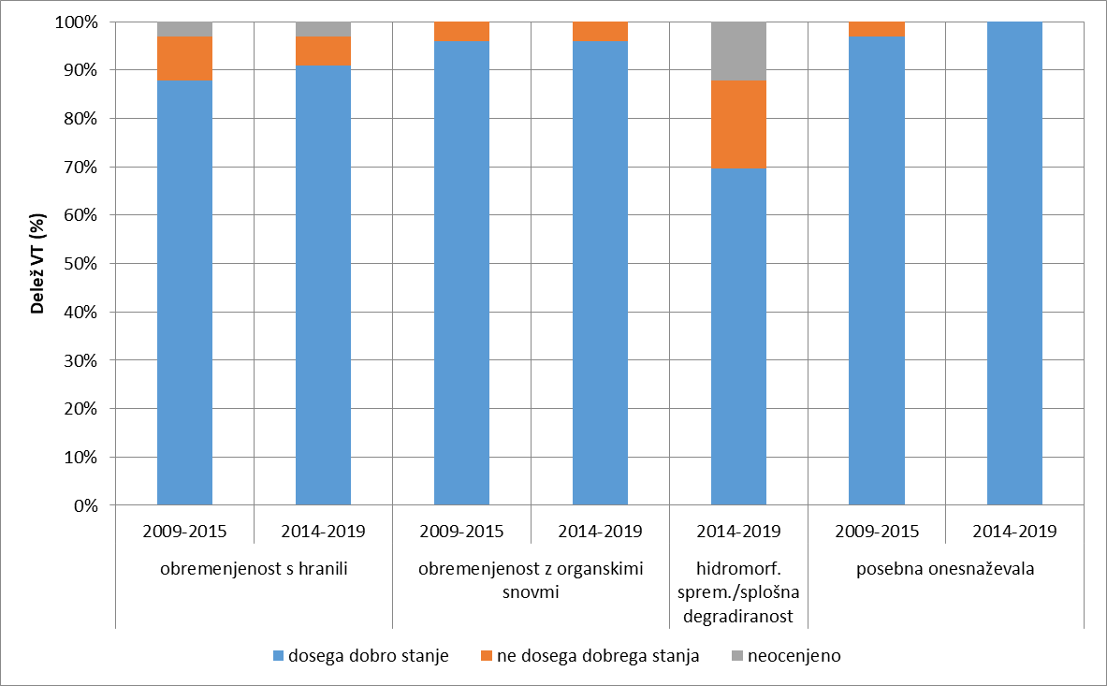

Slika 3‑3: Deleži vodnih teles površinskih voda za vodno območje Jadranskega morja, ki dosegajo/ne dosegajo dobrega ekološkega stanja glede na posamezne obremenitve

Razvrstitev vodnih teles površinskih voda v razrede ekološkega stanja zelo dobro, dobro, zmerno, slabo in zelo slabo upoštevajoč obdobje 2014-2019 je podana v preglednici v prilogi (Priloga 9.11.2). Deleži vodnih teles površinskih voda glede na razrede ekološkega stanja za Slovenijo in za vodno območje Jadranskega morja so podani na sliki (Slika 3‑5 in Slika 3‑5). Na slikah so prikazani tudi deleži vodnih teles površinskih voda v razredih ekološkega stanja za obdobja predhodnih načrtov upravljanja voda, pri čemer je pri primerjavi rezultatov treba upoštevati, da je ocena za obdobje 2014-2019 kakor tudi ocena za obdobje 2009-2015 bila pripravljena na podlagi novih oziroma nadgrajenih metodologij vrednotenja ekološkega stanja, ki so bila predmet razvoja v obdobju do leta 2019.

Na ozemlju Slovenije je dobro in zelo dobro ekološko stanje/potencial ugotovljeno za 49,3 % vodnih teles površinskih voda (Slika 3‑5), na vodnem območju Jadranskega morja pa ta delež znaša 78,8 % (Slika 3‑5). V primerjavi z oceno ekološkega stanja voda v predhodnem načrtu upravljanja voda v Republiki Sloveniji okoli ena petina vodnih teles manj ne dosega cilja dobro ekološko stanje zaradi ocene stanja na podlagi novih ali nadgrajenih metodologij. Ocenjena so vsa vodna telesa.

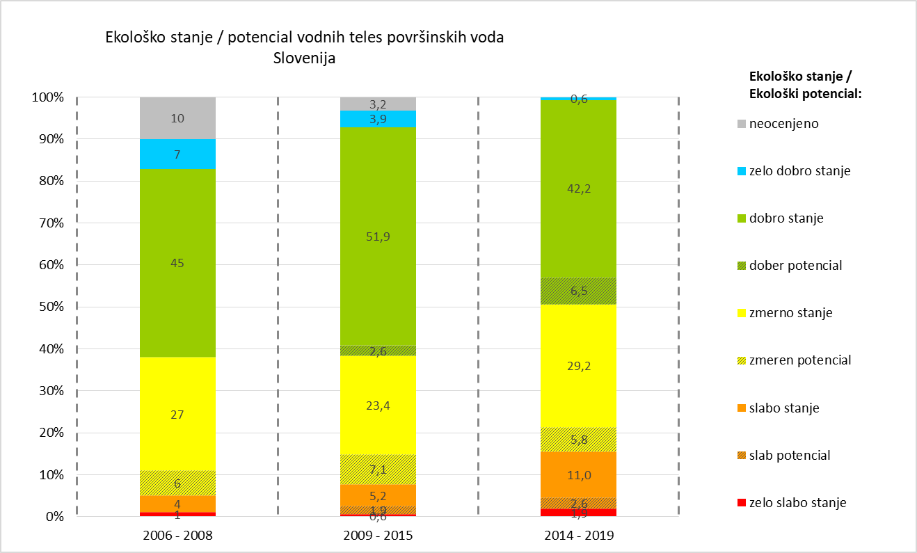

Slika 3‑4: Deleži vodnih teles površinskih voda v razredih ekološkega stanja za Slovenijo (prikaz za obdobja 2006-2008, 2009-2015 in 2014-2019)

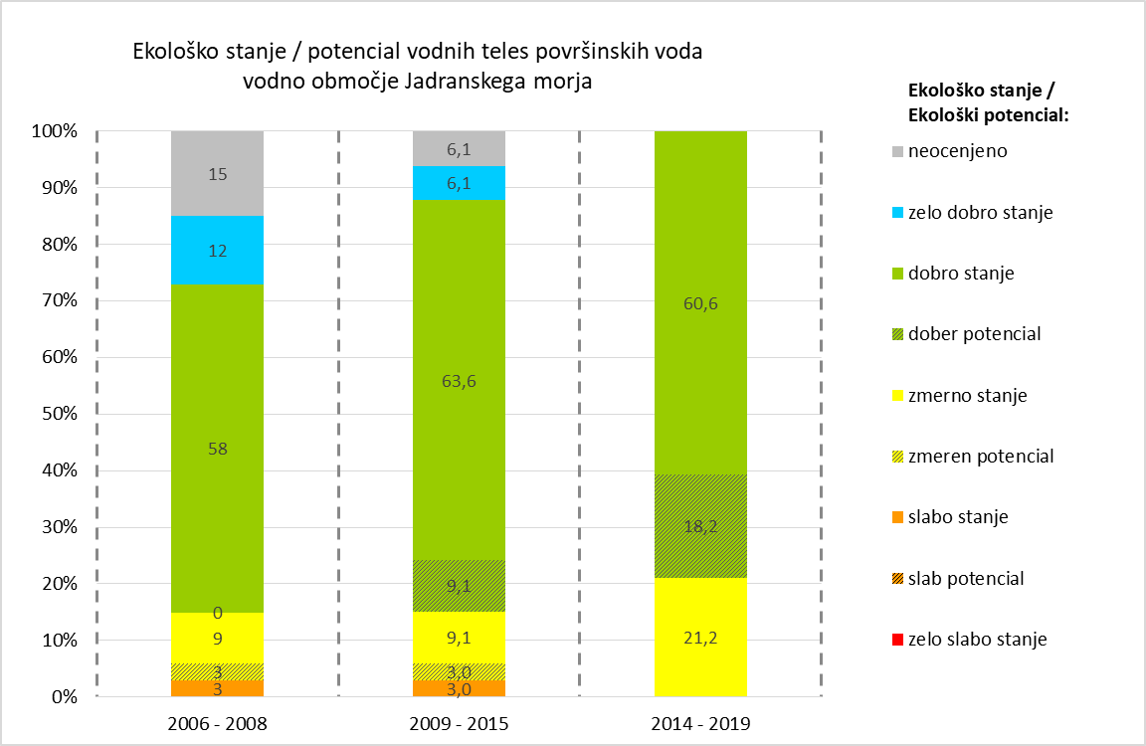

Slika 3‑5: Deleži vodnih teles površinskih voda v razredih ekološkega stanja za vodno območje Jadranskega morja (prikaz za obdobja 2006-2008, 2009-2015 in 2014-2019)

### Ocena količinskega stanja površinskih voda in plavin

#### Količinsko stanje površinskih voda

Količinsko stanje površinskih voda se določa iz podatkov državnega hidrološkega monitoringa, ki poteka po Programu hidrološkega monitoringa površinskih voda (Program hidrološkega monitoringa površinskih voda, ARSO, 2021). Pretoki rek v Sloveniji se s časom neprestano spreminjajo in so odraz podnebnega dogajanja, spremembe v pretokih in pretočnih režimih v daljših časovnih obdobjih pa odraz podnebne spremenljivosti. V Sloveniji se količina padavin od zahoda proti vzhodu države zmanjšuje, kar se odraža tudi pri pretokih. Najbolj vodnat je severozahodni del Slovenije, proti vzhodu države vodnatost upada. Najmanjša vodnatost je v severovzhodni Sloveniji, z izjemo Drave in Mure, ki sta tranzitni reki z zaledjem v Avstriji. Za večji del Slovenije sta najbolj sušna meseca julij in avgust. V severni Sloveniji k odtoku v spomladanskih mesecih pomembno prispeva taljenje snega v visokogorju. Južni del Slovenije pa je pod močnim vplivom sredozemskega podnebja.

Kazalec letne rečne bilance, ki prikazuje rečno bilanco Slovenije kot celote, sestavljata dotok in odtok rečne vode na leto (Slika 3‑6). Oba člena izračunamo na podlagi srednjih letnih pretokov (Qs) vodomernih postaj, ki zajamejo večino dotoka in odtoka rečne vode v slovenska porečja oziroma iz njih. Bilanca rečnega pretoka je eden od temeljnih in bolj dinamičnih elementov vodne bilance Slovenije. Meritve pretokov so zanesljive in imajo tradicijo, tako da so zanje na voljo daljši časovni nizi primerljivih podatkov. Ob pravilni oceni neposrednih antropogenih vplivov na rečni režim je rečna bilanca lahko tudi dober kazalec za oceno potencialnega vpliva podnebnih sprememb na količino razpoložljive vode.

* 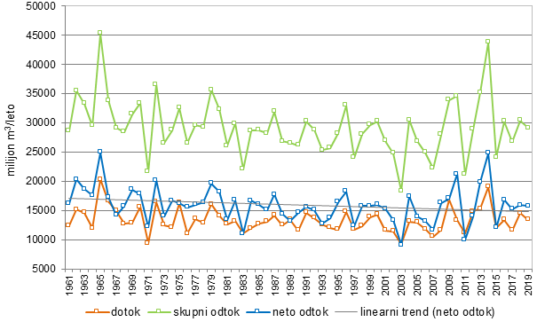

Slika 3‑6: Letna rečna bilanca Slovenije (neto odtok kot razlika med skupnim odtokom in dotokom)

#### Količinsko stanje plavin

Plavine oziroma rečni sediment so material, ki ga voda nosi od mesta nastanka do odlagališča. Ob izdatnih padavinah se zemljina iz porečja spira v reke, ob povečani hitrosti vode v rečnem koritu pa se spira in po reki premešča tudi material iz rečnega brega. Premeščanje sedimentov spreminja pokrajino in kot del rečnega transporta predstavlja življenjski prostor rečnim organizmom. Sediment se po reki premešča po rečnem dnu in v suspendirani obliki v vodi. Dinamiki gibanja plavin v vodi se sledi z merjenjem motnosti in vsebnosti suspendiranih snovi, kar je osnova za izračun transporta suspendiranih snovi. Monitoring motnosti in suspendiranih snovi se izvaja na Agenciji Republike Slovenije za okolje in je opredeljen v Programu hidrološkega monitoringa površinskih voda Program hidrološkega monitoringa površinskih voda, ARSO, 2021). Monitoring prodonosnosti se v okviru državnega hidrološkega monitoringa ne izvaja.

### Prikaz programov monitoringov in ocena stanja voda na območjih s posebnimi zahtevami

Območja s posebnimi zahtevami so območja, ki jih je treba še posebej varovati pred različnimi obremenitvami. Spremljanje stanja je potekalo na kopalnih vodah, na območjih za gojenje mehkužcev in na površinskih vodah, ki se odvzemajo za oskrbo s pitno vodo. V nadaljevanju so povzeti programi monitoringov in ocene stanja.

#### Program monitoringa in ocena kakovosti vode v območjih za gojenje mehkužcev

Program monitoringa kakovosti vode v območjih za gojenje mehkužcev

V slovenskem morju se mehkužci (klapavice - Mytillus galloprovincialis) gojijo na treh lokacijah: pri Debelem rtiču, v Strunjanskem zalivu in zalivu v Sečovljah, kjer so določena tudi merilna mesta (Debeli rtič: merilno mesto DB2, Seča: merilno mesto 35, Strunjanski zaliv: merilno mesto 24). Mreža merilnih mest za spremljanje kakovosti vode v območjih za gojenje mehkužcev je prikazana na publikacijski karti *(Publikacijska karta 11.3: Mreža merilnih mest za spremljanje kakovosti vode za gojenje mehkužcev).*

Na teh lokacijah se je s pogostostjo 4 - krat letno spremljala vsebnost koliformnih bakterij fekalnega izvora oz. kasneje intestinalnih enterokokov, ki je relevanten pokazatelj fekalnega onesnaženja v morju.

Ocena kakovosti vode v območjih za gojenje mehkužcev

Zakonodaja s področja kakovosti vode za življenje in rast morskih školjk in morskih polžev, ki je bila razveljavljena 2013, je določala pogostost ugotavljanja mikrobioloških parametrov v vodi ter predpisovala priporočeno vrednost za koliformne bakterije fekalnega izvora 300 bakterij /100 ml.

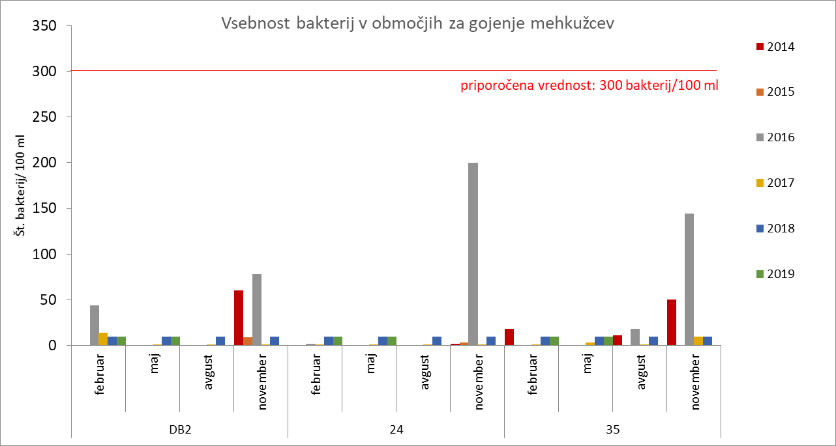

Slika 3‑7: Vsebnost bakterij v območjih za gojenje mehkužcev

Kot je razvidno iz slike (Slika 3‑7) so izmerjene vrednosti bakterij v vseh letih pod priporočeno vrednostjo in je voda na vseh treh mestih ustrezne kakovosti. Ocena kakovosti vode na območjih za gojenje mehkužcev je prikazana na publikacijski karti *(Publikacijska karta 15.2: Ocena kakovosti vode v območjih za gojenje mehkužcev).*

#### Kakovost kopalnih voda

Program monitoringa kakovosti kopalnih voda

Kakovost vode se je na kopalnih vodah spremljala v skladu z zahtevami kopalne direktive, ki so prenesene v nacionalno zakonodajo s predpisom, ki ureja upravljanje kakovosti kopalnih voda. Ta določa seznam kopalnih voda, kopalno sezono, standarde kakovosti za kopalne vode, naloge monitoringa kakovosti kopalnih voda tekom kopalne sezone, metodologijo razvrščanja kopalnih voda v razrede kakovosti ter načine obveščanja javnosti, z namenom, da se zaščiti zdravje kopalcev.

Na 28 kopalnih vodah (21 na morju in 7 na rekah Soča, Idrijca in Nadiža) je spremljanje kakovosti potekalo v času kopalne sezone, ki traja na morju traja od 1.6. do 15.9, na celinskih vodah pa od 15.6. do 31.8. Kakovost vode se je spremljala vsake 14 dni, analiziran je bil tudi vzorec vode pred začetkom kopalne sezone. Ob vzorčenju vode so bile opravljene terenske meritve, organoleptično se je ocenila prisotnost vidnih nečistoč, površinsko aktivnih snovi, mineralnih olj, fenolov in pojava cvetenja. V odvzetih vzorcih vode se je v mikrobiološkem laboratoriju ugotavljala prisotnost dveh bakterij, ki sta pokazatelja morebitnega fekalnega onesnaženja (Escherichia coli, intestinalni enterokoki), ustreznost posameznega vzorca vode pa je bila ocenjena glede na priporočila Nacionalnega inštituta za javno zdravje (NIJZ). Mreža merilnih mest za spremljanje kakovosti kopalnih voda je prikazana na publikacijski karti *(Publikacijska karta 11.4: Mreža merilnih mest za spremljanje kakovosti kopalnih voda).*

**Ocena kakovosti kopalnih voda**

Ocena kakovosti kopalnih voda temelji na mikrobiološki kakovosti vode. Po poenoteni metodologiji v vseh Evropskih državah se kopalne vode razvrsti v enega od štirih razredov kakovosti (odlična, dobra, zadostna in slaba) na osnovi niza podatkov zadnjih štirih kopalnih sezon. Za posamezne razrede kakovosti so določene najvišje dopustne vrednosti obeh bakterij z izračunom 95 oziroma 90 percentila. Za kopanje so primerne tiste kopalne vode, ki so vsaj zadostne kakovosti, v slabi kopalni vodi pa je potrebno kopanje prepovedati in izvesti ukrepe za njeno izboljšanje.

Na publikacijski karti (*Publikacijska karta 15.3*: *Ocena kakovosti kopalnih voda*) je prikazana razvrstitev kakovosti kopalnih voda v letu 2020 (v oceno so vključeni podatki 2017-2020). Primerjava kakovosti kopalnih voda na vodnem območju Jadranskega morja za zadnja tri leta je prikazana ločeno za celinske kopalne vode in kopalne vode na morju na slikah (Slika 3‑8, Slika 3‑9).

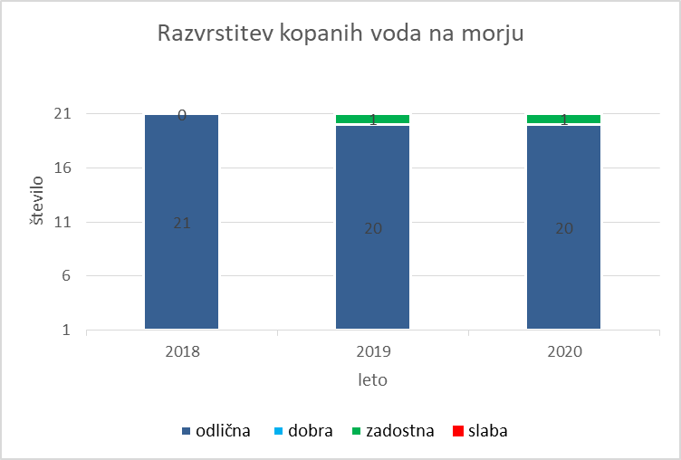

Slika 3‑8: Razvrstitev kopalnih voda na morju na vodnem območju Jadranskega morja v letih 2018, 2019 in 2020

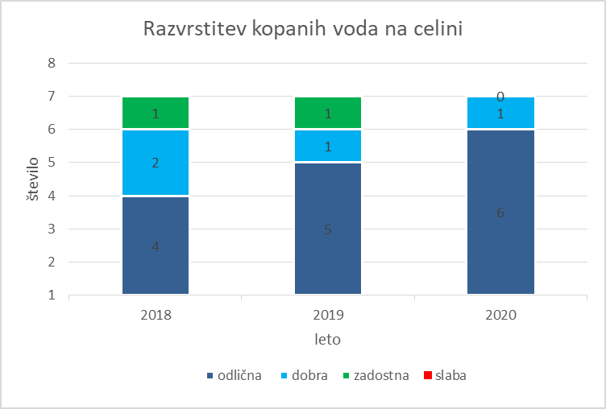

Slika 3‑9: Razvrstitev celinskih kopalnih voda na vodnem območju Jadranskega morja v letih 2018, 2019 in 2020

Na vodnem območju Jadranskega morja so vse kopalne vode že vrsto let ustrezne, saj so razvrščene vsaj kot zadostne. Odlične kakovosti so vse kopalne vode na morju, z izjemo ene zadnji dve leti, medtem ko je število odličnih na celinskih vodah spremenljivo, a narašča. Na celinskih vodah je v letu 2020 le ena kopalna voda dobre kakovosti, kopalne vode zadostne kakovosti ni določene. Kakovost celinskih kopalnih voda je močno odvisna od hidroloških in meteoroloških razmer, saj je ob obilici dežja spiranje površin intenzivnejše, možni so tudi prelivi preobremenjenega kanalizacijskega sistema ob kopalni vodi in v njenem zaledju.

#### Kakovost površinskih voda, ki se odvzemajo za oskrbo s pitno vodo

**Prikaz programa monitoringa kakovosti površinskih voda, ki se odvzemajo za oskrbo s pitno vodo**

Seznam površinskih voda, ki se odvzemajo za oskrbo s pitno vodo, je bil izdelan na osnovi podatkov iz registra vodnih povračil. V obdobju 2014 - 2019 je monitoring kakovosti površinskih voda, ki se odvzemajo za oskrbo s pitno vodo, na vodnem območju Jadranskega morja potekal na enem površinskem viru pitne vode, to je na pregradi Soča Ajba. Kakovost površinskih virov pitne vode se spremlja na mestu, kjer se voda odvzema za vodooskrbo, pred kakršnimkoli postopkom obdelave. Mreža merilnih mest za spremljanje kakovosti površinskih voda, ki se odvzemajo za oskrbo s pitno vodo, je prikazana na publikacijski karti *(Publikacijska karta 11.5: Mreža merilnih mest za spremljanje kakovosti površinskih voda, ki se odvzemajo za oskrbo s pitno vodo).*

Pogostost vzorčenja površinskega vira pitne vode ter zahtevane analize so bile v obdobju 2014 - 2019 določene na osnovi zahtev vodne direktive in predpisa, ki ureja monitoring stanja površinskih voda. Za določitev liste parametrov so bili preverjeni podatki o količinah prednostnih snovi in posebnih onesnaževal, ki se odvajajo v vodna telesa površinskih voda, ki se uporabljajo za preskrbo s pitno vodo, dodatno pa so bili preverjeni tudi podatki o vnosu snovi, ki se nadzorujejo na podlagi predpisa, ki ureja pitno vodo.

**Ocena kakovosti površinskih voda, ki se odvzemajo za oskrbo s pitno vodo**

Ocena kakovosti površinskih virov pitne vode v obdobju 2014 - 2019 je v prvem koraku izdelana na osnovi fizikalno-kemijskih parametrov, ki so bili spremljani v skladu z zahtevami vodne direktive oziroma predpisa, ki ureja pitno vodo. Rezultati kažejo, da obravnavan površinski vir pitne vode glede na fizikalno-kemijske parametre, brez predhodne obdelave vode, dosega skladnost z zahtevami predpisa, ki ureja pitno vodo. Za oceno stanja so bili v nadaljevanju preverjeni tudi rezultati parametrov kemijskega stanja ter posebnih onesnaževal, ki jih določa predpis, ki ureja stanje površinskih voda in so se spremljali v okviru programa monitoringa. Rezultati kažejo, da v obdobju 2014 - 2019 noben parameter kemijskega stanja ni presegal okoljskih standardov kakovosti. Prav tako nobeno posebno onesnaževalo ni presegalo mejne vrednosti za dobro stanje.

Ocena kakovosti površinskih voda, ki se odvzemajo za oskrbo s pitno vodo, je prikazana na publikacijski karti *(Publikacijska karta 15.4: Ocena kakovosti površinskih voda, ki se odvzemajo za oskrbo s pitno vodo).*

## Opis monitoringa vodnih teles podzemnih voda in ocena stanja podzemnih voda

### Program monitoringa in ocena količinskega stanja podzemnih voda

#### Merilna mreža za spremljanje količinskega stanja podzemnih voda

Ocena količinskega stanja podzemnih voda temelji na ARSO podatkovnih zbirkah hidrološkega monitoringa podzemnih voda in hidrološkega monitoringa površinskih voda. Skupaj s podatki meteorološkega monitoringa, modeli in prostorskimi podatkovnimi sloji omogočajo oceno vodne bilance in analizo trendov gladin in pretokov. Z analizo podatkov upravljavskih podatkovnih zbirk DRSV so izdelani tudi preizkusi vpliva odvzemov podzemne vode.

Program monitoringa količinskega stanja podzemnih voda se je v obdobju 2014 - 2019 izvajal na že vzpostavljeni državni merilni mreži v plitvih vodonosnikih, zasnovani na podlagi izbora reprezentativnih lokacij merilnih mest glede na konceptualne hidrogeološke modele in metodologije posameznih preizkusov pri ocenjevanju količinskega stanja podzemnih voda. Zasnova monitoringa je upoštevala tudi kriterije homogenosti podatkovnih nizov preteklih opazovanj in tehnične ustreznosti objektov ter rabe podzemne vode in prostora. Hidrološki monitoring za oceno količinskega stanja podzemnih voda plitvih vodonosnikov na območju celotne Slovenije vključuje 276 merilnih mest podzemnih in površinskih voda in je prikazan na publikacijski karti (*Publikacijska karta 12.1: Mreža merilnih mest za spremljanje količinskega stanja podzemnih voda*), od tega je na vodnem območju Jadranskega morja 30 merilnih mest.

#### Program monitoringa količinskega stanja podzemnih voda

Program državnega monitoringa količinskega stanja podzemnih voda je usmerjen v oceno vodnobilančnih odnosov med obnavljanjem in odvzemanjem podzemnih voda iz plitvih vodonosnikov.. Ocenjevanja vplivov odvzemanja podzemne vode na soodvisne površinske vode in ekosisteme ter na spremembo tokovnih režimov podzemne vode in vdore slanih voda ali voda slabše kakovosti v vodonosnik oziroma podzemno vodno telo se oceni ob upoštevanju rezultatov monitoringa kemijskega in ekološkega stanja voda in rezultatov hidrološkega monitoringa površinskih voda.

Na vodnih telesih plitvih vodonosnikov s prevladujočo medzrnsko poroznostjo je bil monitoring prednostno usmerjen v ugotavljanje trendov gladin podzemnih voda, na vodnih telesih z razpoklinsko in kraško poroznostjo pa je bil monitoring prednostno usmerjen v ugotavljanje minimalnih iztokov iz vodnih teles. Za oceno minimalnih pretokov na referenčnih izhodnih profilih in za umerjanje vodnobilančnega modela napajanja vodonosnikov, je bil v program monitoringa količinskega stanja podzemnih voda vključen tudi del merilne mreže hidrološkega monitoringa površinskih voda.

V obdobju 2014–2019 so po programu monitoringa količinskega stanja podzemnih voda na vodnih telesih plitvih vodonosnikov s prevladujočo medzrnsko poroznostjo potekale meritve globine do podzemne vode in temperature podzemne vode. V vodonosnikih s kraško in razpoklinsko poroznostjo pa so se izvajale meritve višine vode oziroma pretoka izvirov, temperature vode in specifične električne prevodnosti vode. Pogostost meritev parametrov količinskega stanja podzemnih voda je bila določena glede na hidrodinamski značaj vodnih teles in glede na namen uporabe podatkov monitoringa v nadaljnjih hidrogeoloških analizah in preizkusih količinskega stanja podzemnih voda.

Rezultati izvedenega programa monitoringa količinskega stanja podzemnih voda so bili uporabljeni:

* za izračune vodne bilance obdobja 1991–2020;
* za analize trenda gladin in iztokov iz plitvih vodonosnikov obdobja 1990–2019 ter
* za primerjavo s povprečnimi odvzemi podzemne vode obdobja 2014–2019.

Količinsko stanje podzemnih voda je bilo ocenjeno tudi za napovedovalni obdobji:

* z oceno ekstrapolacije trenda gladin in iztokov iz plitvih vodonosnikov v obdobju 2020–2027 in
* z oceno sprememb napajanja plitvih vodonosnikov po scenarijih podnebne spremembe v obdobju 2021–2050 (Slika 3‑10).

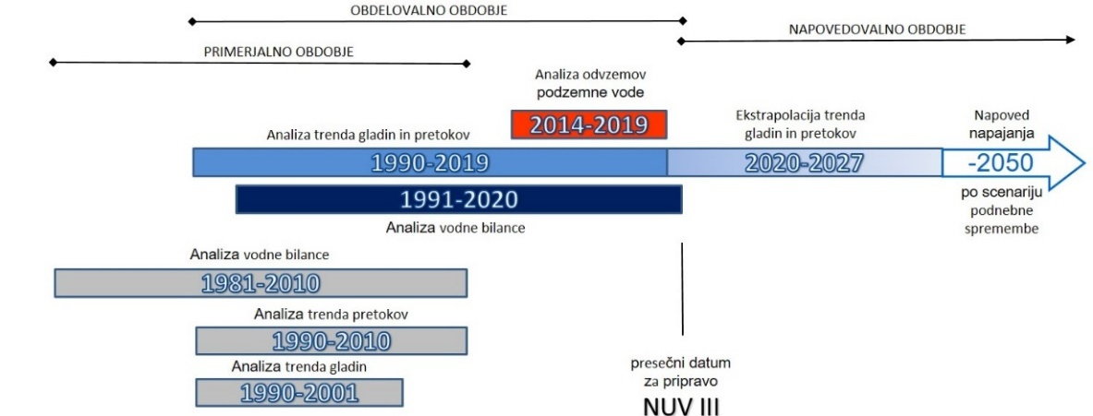

Slika 3‑10: Časovni okvir ocenjevanja količinskega stanja podzemnih voda za pripravo NUV III

#### Ocena količinskega stanja podzemnih voda

Količinsko stanje podzemnih voda se določa na 21 vodnih telesih podzemnih voda na podlagi rezultatov monitoringa parametrov količinskega stanja podzemnih voda in po postopkih ocenjevanja količinskega stanja skladno s predpisom, ki ureja stanje podzemnih voda.

Količinsko stanje podzemnih voda v Sloveniji je za posamezna vodna telesa podzemnih voda ocenjeno s štirimi preizkusi:

* Preizkus 1: vpliv odvzemov podzemne vode na gladine podzemne vode in vodno bilanco;
* Preizkus 2: vpliv odvzemov podzemne vode na ekološko stanje površinskih vodnih teles;
* Preizkus 3: vpliv odvzemov podzemne vode na kopenske ekosisteme, odvisne od podzemne vode in
* Preizkus 4: vpliv odvzemov podzemne vode na vdore slane vode ali vode slabše kakovosti v vodonosnik.

Stopnja zaupanja ocene količinskega stanja po posameznih vodnih telesih podzemne vode je podana s tristopenjsko lestvico, kot je navedeno v poglavju 3.2.1.4 tega načrta upravljanja voda.

Preizkus odvzemov podzemne vode na gladine podzemne vode in vodno bilanco (Preizkus 1) je izveden na vseh treh vodnih telesih podzemnih voda na vodnem območju Jadranskega morja, ostali preizkusi (preizkusi 2 do 4) pa so izvedeni le tam, kjer je ocenjeno tveganje, da učinki rabe podzemne vode vplivajo na stanje površinskih vodnih teles, na kopenske ekosisteme, ki so odvisni od podzemnih voda ali na vdore slane vode oz. vode slabše kakovosti.

**Preizkus 1: Vpliv odvzemov podzemne vode na gladine podzemne vode in vodno bilanco**

Prvi preizkus podaja dobro oceno količinskega stanja vodnega telesa podzemne vode, kadar dolgoročna povprečna letna količina črpanja podzemne vode ne presega razpoložljive količine podzemne vode. Prvi del preizkusa je ločen za plitve odprte vodonosnike in za globoke zaprte vodonosnike in temelji na analizi trenda gladin podzemne vode in pretokov izvirov. Drugi del preizkusa predstavlja vodnobilančno analizo vseh komponent odtoka, kar je izhodišče za oceno obnovljivih in razpoložljivih količin podzemne vode. Vodnobilančni preizkus se zaključi s primerjavo odvzetih črpanih količin podzemne vode z razpoložljivimi količinami podzemne vode.

Odprti plitvi vodonosniki

Analiza trenda malih pretokov v povirnih območjih vodnih teles s prevladujočo kraško poroznostjo ni zaznala tveganja zmanjšanja pretokov do leta 2027 pod mejno vrednost referenčnega obdobja. Glede na rezultate analize trendov gladin in pretokov v obdobju 1990–2019 količinsko stanje podzemnih voda plitvih odprtih vodonosnikov vseh treh vodnih teles podzemnih voda na vodnem območju Jadranskega morja ocenjujemo kot dobro z visoko stopnjo zaupanja.

Vodnobilančni preizkus se je izvedel z izračunom deleža odvzemov podzemne vode od razpoložljive količine podzemne vode. Ocena razpoložljivih količin podzemnih voda za vodnobilančni preizkus v plitvih vodonosnikih temelji na oceni obnovljive količine podzemne vode iz vodne bilance tridesetletnega obdobja 1991–2020 GROWA-SI (30), ki ob upoštevanju potreb teles površinskih voda in ekosistemov, odvisnih od podzemnih voda, t. i. ekološkega odbitka, omogoča oceno razpoložljive količine podzemne vode.

Izhodišče ocene razpoložljive količine podzemne vode je izračun povprečne obnovljive količine v sušnem obdobju s povprečenjem šestih najbolj sušnih let obravnavanega obdobja. V obravnavanem tridesetletnem obdobju 1991–2020 izstopajo sušna leta 2003, 2006, 2007, 2011, 2012 in 2019 (Slika 3‑11). Povprečje napajanja vodonosnikov teh šestih najbolj sušnih let obdobja 1991–2020, izračunanih z modelom GROWA-SI (06), nakazuje na vodnem območju Jadranskega morja razpon od 180 mm na VTpodV_5019 Obala in Kras z Brkini do 522 mm v VTPodV_6020 Julijskih Alpah v porečju Soče. V povprečju gre na ozemlju Slovenije za 210 mm sušnega letnega količinskega obnavljanja, kar je 28 % manj v primerjavi z obnovljivo količino podzemne vode obdobja 1991–2020 GROWA-SI (30).

Iz ocene šestletnega sušnega količinskega obnavljanja podzemne vode se z zmanjšanjem za količino vode za ohranjanje ekološkega stanja površinskih voda in kopenskih ekosistemov, ki je potrebna za doseganje ciljev ekološke kakovosti, t. i. ekološki odbitek, določi razpoložljiva količina podzemne vode. Delež obnovljivih količin podzemne vode za ohranjanje ekološkega stanja površinskih voda je na vodnem območju Jadranskega morja 30,6 %, na območju Slovenije pa 28 %. Ekološki odbitek, ki izhaja iz razmerja med prostorskim obsegom vodnega telesa in habitatnega tipa ter razmerja med kapilarnim dvigom in izkoristljivim deležem podzemne vode, je na vodnem območju Jadranskega morja največji v VTPodV_5019 Obala in Kras z Brkini 32 mm/leto, kar predstavlja 12,2 % obnovljivih količin podzemne vode tega vodnega telesa v obdobju 1991–2020. Povprečni ekološki odbitek za ohranjanje kopenskih ekosistemov, odvisnih od podzemne vode za območje Slovenije predstavlja 2 % obnovljivih količin podzemnih voda (GROWA-SI (30)).

Rezultati podnebnih modelskih simulacij do konca 21. stoletja za Slovenijo sicer predvidevajo znatno povečanje povprečne letne višine padavin, vendar pa kratkoročnejše simulacije z vodnobilančnim modelom GROWA-SI po različnih kombinacijah podnebnih in emisijskih scenarijev iz evropskega projekta ENSEMBLES predvidevajo, da se bodo povprečne letne obnovljive količine podzemne vode, glede na referenčno dolgoletno povprečje 1981–2010 v prihodnjem obdobju 2021–2050 na območju celotne Slovenije spremenile v razponu od –8,7 % do +6,5 %, povprečno za okoli –1 % in na vodnem območju Jadranskega morja povprečno za okoli 0,8 %.

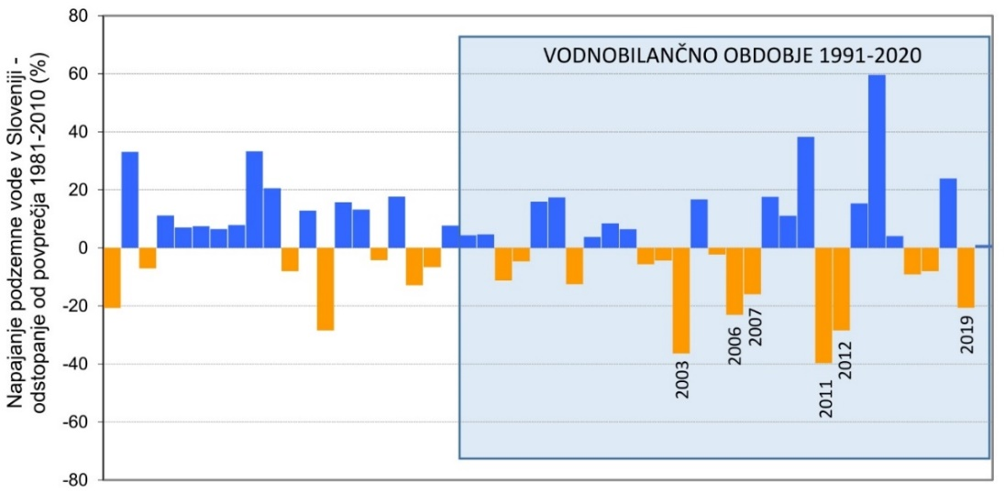

Slika 3‑11: Časovna spremenljivost letnega količinskega obnavljanja podzemne vode v Sloveniji glede na povprečje obdobja 1981–2010 (hidrološko leto 1. november – 31. oktober) in izbor šestih let z najšibkejšim celoletnim napajanjem v obdobju 1991–2020

Podatki o odvzemih podzemne vode so bili pridobljeni iz upravljavskih podatkovnih zbirk DRSV. Delež povprečnih letnih črpanih količin podzemne vode po DRSV evidenci vodnih povračil za obdobje 2014–2019 je bil, glede na rezultate modela napajanja vodonosnikov GROWA-SI in izračuna razpoložljive količine podzemne vode za obdobje 1991–2020 na vodnem območju Jadranskega morja največji na VTPodV_5019 Obala in Kras z Brkini (1,5 %) (Preglednica 3‑5). Odvzemi so pod mejno vrednostjo 20 %, ki jo EEA uporablja kot začetno opozorilo količinskega pritiska na vodne vire. Črpanje vode iz vodonosnikov na vodnem območju Jadranskega morja v skupni povprečni letni količini 4,1 milijonov m3 predstavlja 0,4 % razpoložljive količine podzemne vode. Količinsko stanje podzemnih voda plitvih odprtih vodonosnikov na vodnem območju Jadranskega morja glede na rezultate vodne bilance z modelom GROWA-SI v obdobju 1991-2020 ocenjujemo kot dobro z visoko stopnjo zaupanja za vsa tri vodna telesa podzemne vode.

Preglednica 3‑5: Razmerja med črpanimi količinami podzemne vode (2014–2019) in razpoložljivo količino podzemne vode (1991–2020) v plitvih vodonosnikih vodnih teles na vodnem območju Jadranskega morja

|  |  |  |  |  |
| --- | --- | --- | --- | --- |
| **Vodno telo podzemne vode (šifra in ime)** | **Razpoložljiva količina podzemne vode v obdobju 1991–2020** (m3/leto)** | **Črpane količine podzemne vode v obdobju 2014–2019* (m3/leto)** | **Količine umetnega napajanja vodonosnikov v obdobju 2014–2019* (m3/leto)** | **Črpane količine podzemne vode / razpoložljiva količina podzemne vode (%)** |
| 5019 Obala in Kras z Brkini | 235.464.524 | 3.452.254 | - | 1,5 |
| 6020 Julijske Alpe v porečju Soče | 426.824.855 | 115.482 | - | 0,03 |
| 6021 Goriška brda in Trnovsko-Banjška planota | 371.034.890 | 545.106 | - | 0,2 |
| Vodno območje Jadranskega morja | 1.033.324.269 | 4.112.842 |  | 0,4 |
| Slovenija | 4.041.742.249 | 134.914.318 | 4.624.071 | 3,3 |

*Opomba: * Črpane količine podzemne vode po DRSV evidenci vodnih povračil v obdobju 2014–2019*

*\*\* Razpoložljiva količina podzemne vode = (z modelom GROWA-SI ocenjena obnovljiva količina podzemne vode tridesetletnega obdobja 1981-2010) – (količina podzemne vode za ohranjanje ekološkega stanja površinskih voda) - (količina podzemne vode za ohranjanje KEOPV)*

**Preizkus 2: Vpliv odvzemov podzemne vode na ekološko stanje površinskih vodnih teles**

Preizkus vpliva odvzemov podzemne vode na stanje površinskih voda se izvaja z analizo vpliva črpanja podzemne vode na vodno telo površinske vode s slabim ekološkim stanjem (oceni: slabo in zelo slabo). Postopek na telesih s slabim ekološkim stanjem zajema presojo dveh pogojev: delež vseh odvzemov mora biti manjši od 10 % količine srednjega pretoka površinske vode (Qs), pri čemer mora biti delež odvzemov podzemne vode manjši od polovice in delež odvzemov podzemne vode mora biti manjši od 10 % povprečnega obnavljanja podzemne vode v referenčnem obdobju 1981–2010.

Na vodnem območju Jadranskega morja ni opredeljenih vodnih teles površinske vode s slabim ekološkim stanjem.

**Preizkus 3: Vpliv odvzemov podzemne vode na kopenske ekosisteme, odvisne od podzemne vode**

Preizkus vpliva odvzemov podzemne vode na kopenske ekosisteme odvisne od podzemne vode - KEOPV, se izvaja z analizo količinskega pritiska oz. s primerjavo odvzemov podzemne vode in napajanja vodonosnikov na hidrološkem vplivnem območju habitata, z mejno vrednostjo 5 %.

Na vodnem območju Jadranskega morja ni opredeljenih kopenskih ekosistemov z gozdnimi habitati, katerih ohranjenost bi bila odvisna od višine podzemne vode in bi bili opredeljeni kot ogroženi oz. poškodovani.

**Preizkus 4: Vpliv odvzemov podzemne vode na vdore slane vode ali vode slabše kakovosti**

Preizkus vpliva odvzemov podzemne vode na vdore slane vode ali vode slabše kakovosti je bil izveden v črpališču Klariči za vodno telo podzemne vode VTPodV_5019 Obala in Kras z Brkini (za slovenski del vodonosnega sistema 50621 Brestovica-Timava). Preizkus vpliva odvzemov podzemne vode na vdore slane vode ali vode slabše kakovosti temelji na izpolnjevanju štirih pogojev:

* povprečne količine odvzema podzemne vode obdobja se primerja s srednjo dolgoletno obnovljivo količino podzemne vode vodonosnika, količine odvzema morajo biti manjše od 10 % obnovljive količine;
* povprečna dolgoletna vrednost specifične električne prevodnosti mora biti pod vrednostjo parametra za pitno vodo;
* povprečna dolgoletna vrednost specifične električne prevodnosti mora biti pod srednjo vrednostjo naravnega ozadja vodnih teles podzemne vode s primerljivo poroznostjo in
* trendi indikativnih parametrov vdora slane vode (natrij, klorid, specifična električna prevodnost) ne smejo biti statistično značilno naraščajoči.

Razmerje med odvzemi (povprečje obdobja 2014–2019) podzemne vode v črpališču Klariči (VTPodV_5019 Obala in Kras z Brkini) in z modelom GROWA-SI ocenjeno povprečno obdobno obnovljivo količino podzemne vode, ne presega 1 %, kar je pod mejno vrednostjo 10 %. Preizkus ne kaže zvišanja vsebnosti parametrov, ki bi ogrožali rabo vode za javno oskrbo s pitno vodo. Preizkus vpliva črpanja podzemne vode v črpališču Klariči (Preglednica 3‑6) na vdore slane vode je odkril preseganje povprečne vrednosti naravnega ozadja specifične električne prevodnosti v podzemni vodi vodnih teles s prevladujočo kraško poroznostjo, vendar ne dosega vrednosti zgornje meje razpona dvojnega standardnega odklona. Trend časovne vrste obdobja 2008–2019 za specifično električno prevodnost, kloride in natrij je statistično neznačilen.

Preglednica 3‑6: Preizkus vpliva črpanja podzemne vode na vdore slane vode ali druge vode slabše kakovosti na vodnem območju Jadranskega morja (pomen simbolov v tabeli: h pogoj je izpolnjen, ☒ pogoj ni izpolnjen)

| **Zap. št.** | **Vodno telo podzemne vode (šifra)** | **Pogoj 1**  **Odvzem je < 10 % obnovljivih količin** | **Pogoj 2**  **Ni presežena meja SEP kakovosti pitne vode** | **Pogoj 3**  **Ni presežena meja SEP naravnega ozadja** | **Pogoj 4**  **Ni statistično značilnega naraščajočega trenda i.p.* (α = 0,05)** | **Ali so izpolnjeni kriteriji dobrega količinskega stanja, da odvzemi podzemne vode ne povzročajo vdora slane vode?** | **Stopnja zaupanja** |
| --- | --- | --- | --- | --- | --- | --- | --- |
| 1 | 5019 | ✓ | ✓ | ☒ | ✓ | DA | srednja |

*Legenda: ✓ pogoj je izpolnjen, ☒ pogoj ni izpolnjen; Opomba: * i.p. – indikativni parameter*

Skupna ocena preizkusa ne odkriva vpliva črpanja podzemne vode na vdore slane vode v VTPodV_5019 Obala in Kras z Brkini oz. v vodonosnem sistemu 50621 Brestovica – Timava, kar zagotavlja oceno količinskega stanja kot dobro s srednjo stopnjo zaupanja. Stopnjo zaupanja bo možno zvišati z boljšim poznavanjem hidrogeološkega konceptualnega modela vodonosnega sistema 50621 Brestovica – Timava.

#### Stopnja zaupanja ocene količinskega stanja podzemnih voda

Stopnja zaupanja ocene količinskega stanja je po posameznih vodnih telesih podzemnih voda podana s tristopenjsko lestvico:

1. nizka stopnja zaupanja (N): brez podatkov monitoringa ali brez poznavanja hidrološkega sistema;
2. srednja stopnja zaupanja (S): omejeni podatki monitoringa in velik pomen strokovne presoje;
3. visoka stopnja zaupanja (V): dobri podatki monitoringa in dober konceptualni model; razumevanje hidrološkega sistema temelji na poznavanju naravnih značilnosti in antropogenih pritiskov.

Od skupno 3 vodnih teles podzemne vode, sta dve oceni z visoko stopnjo zaupanja in eno vodno telo podzemnih voda s srednjo stopnjo zaupanja (Preglednica 3‑7). Srednja stopnja zaupanja v oceno stanja vodnih teles podzemnih voda je ocenjena pri izvedbi preizkusov vpliva odvzemov podzemne vode na vdore slane vode ali vode slabše kakovosti zaradi slabšega poznavanja hidrogeoloških konceptov.

Preglednica 3‑7: Stopnja zaupanja ocene količinskega stanja podzemnih voda po posameznih vodnih telesih podzemne vode in glede na posamezne preizkuse

|  |  |  |  |  |  |
| --- | --- | --- | --- | --- | --- |
| **Vodno telo podzemne vode (šifra in ime)** | **Preizkus 1** | **Preizkus 2** | **Preizkus 3** | **Preizkus 4** | **Skupna ocena stopnje zaupanja** |
| 5019 Obala in Kras z Brkini | V | - | - | S | S |
| 6020 Julijske Alpe v porečju Soče | V | - | - | - | V |
| 6021 Goriška brda in Trnovsko-Banjška planota | V | - | - | - | V |

*Opombe: V – visoka stopnja zaupanja; S – srednja stopnja zaupanja; N – nizka stopnja zaupanja, - – preizkus za dano vodno telo ni relevanten*

#### Skupna ocena količinskega stanja podzemnih voda

Na podlagi rezultatov izvedenih preizkusov predpisanega postopka ocenjevanja količinskega stanja podzemnih voda, se količinsko stanje v ocenjevalnem obdobju 2014–2019 v vseh plitvih vodonosnikih 3 vodnih teles podzemne vode na vodnem območju Jadranskega morja ocenjuje s skupno oceno dobro. (*Publikacijska karta 14.1: Ocena količinskega stanja podzemnih voda*, Preglednica 3‑8).

Vodnobilančni preizkus na podlagi primerjave odvzemov z razpoložljivo količino podzemne vode plitvih vodonosnikov izkazuje, da se na vodnem območju Jadranskega morja črpa 0,4 % razpoložljive podzemne vode. Glede na rezultate analize trendov gladin in pretokov v obdobju 1990–2019 količinsko stanje podzemnih voda plitvih odprtih vodonosnikov vseh treh vodnih teles podzemnih voda na vodnem območju Jadranskega morja ocenjujemo kot dobro.

Preizkus vpliva odvzemov podzemne vode na vdore slane vode je bil opravljen za vodonosni sistem 50621 Brestovica – Timava (VTPodV_5019 Obala in Kras z Brkini), ki je domnevno v stiku z morsko vodo, obenem pa predstavlja strateško pomemben vir regionalne oskrbe s pitno vodo. Ugotovljeno je bilo, da črpanje podzemne vode ne povzroča vdora slane vode.

Preglednica 3‑8: Skupna ocena količinskega stanja podzemnih voda na vodnem območju Jadranskega morja

|  |  |  |  |  |  |  |
| --- | --- | --- | --- | --- | --- | --- |
| **Vodno telo podzemne vode (šifra in ime)** | **Preizkus 1** | **Preizkus 2** | **Preizkus 3** | **Preizkus 4** | **Stopnja zaupanja** | **Ocena stanja** |
| 5019 Obala in Kras z Brkini | ✓ |  |  | ✓ | srednja stopnja | DOBRO |
| 6020 Julijske Alpe v porečju Soče | ✓ |  |  |  | visoka stopnja | DOBRO |
| 6021 Goriška brda in Trnovsko-Banjška planota | ✓ |  |  |  | visoka stopnja | DOBRO |

*Legenda: ✓pogoj je izpolnjen*

### Program monitoringa in ocena kemijskega stanja podzemne vode

#### Mreža merilnih mest za spremljanje kemijskega stanja podzemne vode

Mreža za monitoring kemijskega stanja podzemne vode se deli na nadzorni in operativni monitoring.

Nadzorni monitoring se izvaja vsaj enkrat v vsakem obdobju načrta upravljanja z vodami. V program nadzornega monitoringa so vključena vsa vodna telesa podzemne vode. Spremljajo se osnovni parametri ter parametri, zaradi katerih obstaja tveganje, da vodno telo ne bo doseglo dobrega stanja. V vzorcih podzemne vode se večkrat letno analizira široka paleta onesnaževal z namenom, da se zagotovi skladen in izčrpen pregled kemijskega stanja vseh vodnih teles podzemne vode in da se v podzemni vodi zazna pojav dolgoročnih trendov naraščanja vsebnosti onesnaževal, ki jih povzroči človek.

Operativni monitoring se izvaja vsako leto, razen v letu, ko je na programu nadzorno spremljanje kakovosti podzemne vode. Cilj operativnega monitoringa je določitev kemijskega stanja tistih vodnih teles, za katera je bilo ugotovljeno, da so ogrožena in z namenom, da se pravočasno ugotovi dolgoročni trend naraščanja koncentracij onesnaževal, ki jih povzročijo človekove dejavnosti. V tem času je torej pozornost usmerjena predvsem na tista vodna telesa, za katere je bilo z analizo tveganja ugotovljeno, da ne bodo dosegla okoljskih ciljev v predpisanem roku. Letno se tako spremlja stanje podzemne vode v aluvialnih vodonosnikih, ki so pomemben vir pitne vode. V operativni monitoring so stalno vključena tudi vodna telesa v vodonosnikih z visoko ranljivostjo in hitrim razširjanjem onesnaženja kot so na primer vodonosniki s kraško in razpoklinsko poroznostjo. ..

Mreža merilnih mest za spremljanje kemijskega stanja podzemne vode je bila zasnovana na podlagi konceptualnih modelov vodnih teles podzemne vode, hidrogeoloških značilnosti vodonosnikov in glede na problematiko onesnaženja. Mreža merilnih mest za spremljanje kemijskega stanja podzemnih voda je prikazana na publikacijski karti (*Publikacijska karta 12.2: Mreža merilnih mest za spremljanje kemijskega stanja podzemne vode).*

#### Program monitoringa kemijskega stanja podzemne vode

Monitoring kemijskega stanja vodnih teles podzemne vode je potekal v celotnem obdobju načrta. V obdobju 2014-2019 se je v letu 2016 izvajal program nadzornega monitoringa na vseh vodnih telesih in na vseh merilnih mestih. V ostalih letih je potekal program operativnega spremljanja stanja. Mrežo merilnih mest za spremljanje kemijskega stanja podzemne vode sestavljajo avtomatske merilne postaje, vrtine, črpališča pitne vode, črpališča za tehnološko vodo, privatni vodnjaki in izviri.

V primerjavi s predhodnimi načrti upravljanja voda mreža merilnih mest za ta načrt upravljanja voda zajema več merilnih mest, kar je razvidno iz preglednice (Preglednica 3‑9).

Preglednica 3‑9: Mreža merilnih mest za prvi, drugi in tretji načrt upravljanja voda

|  |  |  |  |  |  |
| --- | --- | --- | --- | --- | --- |
| **Šifra VTPodV** | **Vodno telo** | **Povodje** | **NUV I**  **(2009-2015)** | **NUV II**  **(2016-2021)** | **NUV III**  **(2022-2027)** |
| 5019 | Obala in Kras z Brkini | Jadran | 3 | 3 | 3 |
| 6020 | Julijske Alpe v porečju Soče | Jadran | 3 | 5 | 5 |
| 6021 | Goriška brda in Trnovsko-Banjška planota | Jadran | 5 | 8 | 10 |
|  |  | SKUPAJ | 11 | 16 | 18 |

Pogostost vzorčenja je bila 2-krat letno. V vzorcih je bilo analiziranih do 180 parametrov, odvisno od problemov, ki so se v preteklih letih pokazali v okviru monitoringa. Minimalni izbor je obsegal osnovne fizikalne in kemijske parametre ter kovine. V nadzornem monitoringu v letu 2016 pa je bil v program vključen najširši nabor 180 parametrov. Glavne skupine analiziranih parametrov so sledeče:

* osnovni fizikalni in kemijski parametri,
* skupinski parametri onesnaženja (PCB),
* kovine,
* pesticidi (fitofarmacevtska sredstva in biocidi) in
* lahkohlapni halogenirani ogljikovodiki (LHCH).

Od leta 2014 dalje se v nabor parametrov za spremljanje stanja voda vključuje tudi novodobna onesnaževala (na primer ostanke zdravil, perfluorooktan sulfonate,..).

#### Ocena kemijskega stanja podzemnih voda

Kemijsko stanje podzemnih voda je ocenjeno v skladu s kriteriji za oceno kemijskega stanja iz predpisa, ki ureja stanje podzemnih voda

Vodno telo podzemne vode je bilo ocenjeno z dobrim kemijskim stanjem, če:

* je bila kemijska sestava podzemne vode takšna, da na nobenem merilnem mestu letna aritmetična srednja vrednost nobenega izmed parametrov podzemne vode ni presegla standardov kakovosti in vrednosti praga,
* koncentracije onesnaževal ne:
  + izkazujejo vdorov morske vode ali drugih vdorov vode slabe kakovosti v vodno telo podzemne vode,
  + poslabšajo ekološkega in kemijskega stanja površinskih voda, ki so povezane z vodnim telesom podzemne vode,
  + poškodujejo vodnih in kopenskih ekosistemov, ki so neposredno odvisni od telesa podzemne vode in
  + povzročajo višje stopnje obdelave vira pitne vode.

V kolikor je vodno telo ustrezalo vsem zahtevam iz druge alineje prejšnjega odstavka, vrednost standarda kakovosti oz. vrednost praga pa je bila presežena na enem ali več merilnih mestih, je bil izveden test t. i. splošne ocene kemijskega stanja. S testom splošnega ugotavljanja kemijskega stanja vodnega telesa podzemne vode kot celote, je ocenjen obseg vodnega telesa podzemne vode s preseženimi standardi kakovosti in vrednostmi praga. Sprejemljivo preseganje standardov kakovosti oz. vrednosti praga je do 30% obsega celotnega vodnega telesa.

Vrednosti praga so določene v predpisu, ki ureja stanje podzemnih voda. Pri določitvi parametrov vrednosti praga je bil upoštevan minimalni seznam snovi minimalni seznam snovi iz priloge 1 (del B) predpisa, ki ureja stanje podzemnih voda.. Podlaga za določitev vrednosti praga je varstvo oz. raba podzemne vode kot vira pitne vode, zato so bile kot vrednosti praga v večji meri privzete mejne iz predpisa, ki ureja pitno vodo ali strožje.

Pri oceni kemijskega stanja podzemne vode je podana tudi raven zaupanja ocene stanja vodnih teles podzemne vode. Z ravnijo zaupanja glede na celovito poznavanje problematike se opredeli zanesljivost ocene, ki jo izkazujejo podatki.

Raven zaupanja ocene kemijskega stanja vodnih teles podzemne vode je definirana s tristopenjsko lestvico: visoka, srednja ali nizka. Visoka raven zaupanja pomeni, da je ocena stanja zelo zanesljiva. Srednja in nizka raven zaupanja pa pomenita, da bodo potrebne dodatne meritve, novi, namenski hidrogeološki objekti in daljši nizi podatkov, s katerimi bo ocena stanja dokončno potrjena. Pri vrednotenju slabše izdatnih in nezveznih vodonosnikov pa širitev mreže in ponavljanje meritev ni smiselno.

Ocena kemijskega stanja vodnih teles podzemnih voda na vodnem območju Jadrana za obdobje 2014-2019 je prikazana v preglednici (Preglednica 3‑10) in na publikacijski karti *(Publikacijska karta 14.2: Ocena kemijskega stanja podzemne vode).*

Preglednica 3‑10: Ocena kemijskega stanja podzemne vode

| **Šifra vodnega telesa** | **Ime vodnega telesa** | **Obdobje** | **Kemijsko stanje** | **Raven zaupanja** | **Razlog za slabo kemijsko stanje** |
| --- | --- | --- | --- | --- | --- |
| 5019 | Obala in Kras z Brkini | 2014–2019 | DOBRO | visoka |  |
| 6020 | Julijske Alpe v porečju Soče | 2014–2019 | DOBRO | visoka |  |
| 6021 | Goriška brda in Trnovsko-Banjška planota | 2014–2019 | DOBRO | visoka |  |

V tem kakor v obeh predhodnih načrtih upravljanja voda je kemijsko stanje vseh vodnih teles na vodnem območju Jadranskega morja dobro.

Kemijsko stanje vodnih teles podzemne vode je za posamezna vodna telesa ocenjeno s štirimi preizkusi:

* Preizkus 1: vdor slane vode ali druge vrste vdor vode slabe kakovosti
* Preizkus 2: vpliv na kemijsko in ekološko stanje površinskih voda,
* Preizkus 3: vpliv na vodne in kopenske ekosisteme, odvisne od podzemne vode in
* Preizkus 4: vpliv na slabšanje kakovosti pitne vode.

Preizkusi so bili izvedeni na tistih vodnih telesih, kjer je ocenjeno tveganje, da bi kemijsko stanje podzemne vode lahko vplivalo na stanje površinskih vodnih teles, na kopenske ekosisteme, ki so odvisni od podzemnih voda, na vdore slane vode ali na slabšanje kakovosti pitne vode.

**Preizkus 1: Vdor slane vode ali druge vrste vdor vode slabe kakovosti**

Vodno telo Obala in Kras z Brkini

Morebitni vdor slane vode je zaradi hidravlične povezave vodonosnika z morjem možen le na vodnem območju Jadranskega morja in sicer v vodno telo 5019 – Obala in Kras z Brkini. Vodno telo se nahaja v treh tipičnih vodonosnikih, ki so vsi trije v hidravličnem stiku z morjem, pri čemer so z izkoriščanjem možni vdori slane vode.

Pred oceno kemijskega stanja je bil v črpališču Klariči, za slovenski del vodonosnega sistema 50621 Brestovica-Timava, ki je del vodnega telesa Obala in Kras z Brkini, opravljen preizkus vpliva odvzemov podzemne vode na vdore slane vode (glej poglavje Ocena količinskega stanja podzemnih voda). Preizkus ni identificiral vpliva črpanja podzemne vode na vdore slane vode, zato je bilo količinsko stanje vodnega telesa Obala in Kras z Brkini ocenjeno kot dobro.

Na vodnem telesu Obala in Kras z Brkini je bila preverjena tudi vsebnost kemijskih parametrov: vsebnosti kloridov, natrija in električne prevodnosti (Slika 3‑12, Slika 3‑13, Slika 3‑14), ki bi lahko pokazali vdor slane vode v podzemno vodo.

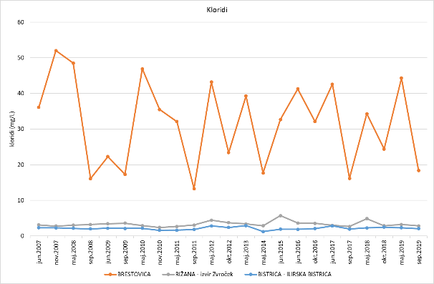

Slika 3‑12: Vsebnost kloridov v vodnem telesu Obala in Kras z Brkini

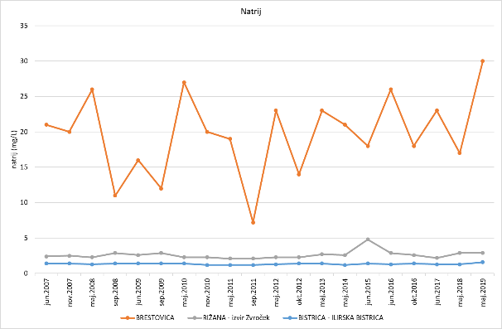

Slika 3‑13: Vsebnost natrija v vodnem telesu Obala in Kras z Brkini

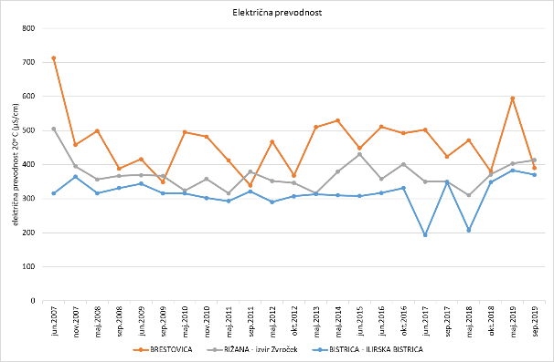

Slika 3‑14: Električna prevodnost v vodnem telesu Obala in Kras z Brkini

Vsebnosti kloridov in natrija so v črpališču pitne vode Brestovica občutno višje kot na ostalih dveh merilnih mestih vodnega telesa, medtem ko je električna prevodnost le malenkost višja. Vse vrednosti so nižje od standardov za pitno vodo in ne kažejo trendov naraščanja, ampak nihajo. Kemijsko stanje vodnega telesa Obala in Kras z Brkini je glede na test morebitnega vdora slane vode, ocenjeno kot dobro.

**Preizkus 2: Vpliv podzemne vode na kemijsko in ekološko stanje površinskih voda**

Zaradi možnega vpliva podzemne vode na kemijsko stanje površinskih voda se vsa merilna mesta na podzemnih vodah na vodnem območju Jadranskega morja vrednoti po predpisu, ki ureja stanje površinskih voda tako za parametre kemijskega stanja kot tudi za parametre ekološkega stanja.

**Kemijsko stanje**

Kemijsko stanje površinskih voda za matriks voda na vodnem območju Jadranskega morja je bilo dobro na vseh vodnih telesih, kar pomeni, da podzemna voda ne vpliva na kemijsko stanje površinskih voda.

**Ekološko stanje**

Vpliv podzemne vode na ekološko stanje površinskih voda je ocenjen za tista vodna telesa površinskih voda, ki ne dosegajo dobrega stanja na podlag splošnih fizikalno-kemijskih elementov kakovosti nitrat in celotni fosfor (hranila), posebnih onesnaževal in zaradi modula trofičnosti (biološki elementi kakovosti fitobentos in makrofiti). Taka so štiri vodna telesa na vodnem območju Jadranskega morja in so prikazana v preglednici (Preglednica 3‑11). Dve vodni telesi sta v zmernem stanju zaradi trofičnosti, tri pa imajo določeno zmerno stanje na podlagi celotnega fosforja.

Preglednica 3‑11: Vodna telesa površinskih voda z zmernim stanjem zaradi trofičnosti (fitobentos), hranil in posebnih onesnaževal (PO)

| **Ime vodnega telesa** | **Biološki elementi kakovosti (fitobentos in makrofiti – trofičnost)** | **Spošni fizikalno-kemijski parametri** | | **Posebna onesnaževala** | **Razlog za zmerno stanje zaradi posebnih onesnaževal** |
| --- | --- | --- | --- | --- | --- |
| Nitrat | Celotni  fosfor |
| VT Rižana povirje – izliv |  |  | zmerno |  |  |
| VT Reka Koseze – Bridovec |  |  | zmerno |  |  |
| VT Koren | zmerno |  | zmerno |  |  |
| VT Vipava Brje – Miren | zmerno |  |  |  |  |

Fosfor in trofičnost

V vseh vzorcih podzemne vode se dvakrat letno spremlja vsebnost ortofosfata, medtem ko mejne vrednosti za površinske vode določene za skupni fosfor. Na izvirih se spremlja tudi vsebnost skupnega fosforja. Na merilnih mestih na aluvilanih vodonosnikih se skupnega fosforja ne spremlja. Ocenjujemo, da je v vzorcih vode v aluvialnih vodnih telesih malo ali nič suspendiranega materiala, ki vpliva na vsebnost skupnega fosforja. V teh vzorcih je zato vrednotenje izvedeno na podlagi vsebnosti ortofosfata. Pri vrednotenju je bila pri vseh merilnih mestih upoštevana najstrožja mejna vrednost za ekološki tip AL1, ki znaša 0,05 mg P/L.

Nobeno merilno mesto v podzemni vodi na vodnem območju Jadranskega morja ne presega najstrožje mejne vrednosti med dobrim in zmernim stanjem za celotni fosfor. Ocenjujemo, da vpliva podzemne vode na ekološko stanje površinskih voda na vodnem območju Jadranskega morja zato ni. Ker na trofičnost vpliva predvsem prisotnost hranil, še posebej fosforja, to velja tudi za vodni telesi, ki sta v zmernem ekološkem stanju zaradi trofičnosti.

**Preizkus 3: Vpliv na vodne in kopenske ekosisteme, odvisne od podzemne vode**

Slovenija je tako kot vse evropske države definirala območja NATURA 2000 z namenom ohranjanja biotske raznovrstnosti in varovanja naravnih habitatov ogroženih rastlinskih in živalskih vrst. Pravno podlago za vzpostavljanje območij NATURA 2000 predstavljata ptičja direktiva in habitatna direktiva. Med območji NATURA 2000 so določena tudi območja, odvisna od podzemne vode. Natura 2000 definira območja - ekosisteme rastlinskih in živalskih vrst ter njihovih habitatov, ki jih je potrebno ohraniti ali obnoviti. Zavod Republike Slovenije za varstvo narave je pripravil seznam ogroženih ekosistemov, ki se nahajajo na območju Nature 2000.

Seznam poškodovanih oziroma ogroženih ekosistemov zajema:

* + Ilirski hrastovo-belogabrovi gozdovi,
  + obrečni hrastovo-jesenovo-brestovi gozdovi,
  + obrečna vrbovja, jelševja in jesenovja,
  + školjka Kuščerjeva kongeria,
  + človeška ribica,
  + jame, ki niso odprte za javnost in
  + lehnjakotvorni izviri (Cratoneurion).

Za ohranitev in obnovitev gozdnih habitatov pomembna predvsem količina vode, medtem ko ima za človeško ribico in školjke pomembno vlogo kakovost vode.

Med območji NATURA 2000 so definirana tudi območja, odvisna od podzemne vode. Med tovrstna območja spada tudi območje, kjer prebiva človeška ribica (Proteus anguinus) in obsegajo območje Dinarskega krasa južne in jugo-vzhodne Slovenije. Človeška ribica (v Sloveniji najdemo belo in črno podvrsto) živi kraškem podzemlju in celo življenje preživi v vodi. Glede na to, da lahko živi tudi preko 50 let, je kakovost vode v kateri živi, še kako pomembna. Zato vsako onesnaženje, tako kratkotrajno kot tudi dolgotrajno vpliva na katerikoli razvojni stadij človeške ribice. V skladu s predpisom, ki ureja določitev vodnih teles podzemnih voda ta del podzemne vode spada v eno vodno telo podzemne vode na območju VO Jadranskega morja in sicer Obala in Kras z Brkini.

Rezultati državnega monitoringa stanja podzemnih voda kažejo, da so vodna telesa podzemnih voda Obala in Kras z Brkini v dobrem kemijskem stanju, kar pomeni, da noben od standardov, določenih za dobro kemijsko stanje podzemnih voda, ni bil presežen.

Ne glede na navedeno, pa je bila v okviru študije Ocena tveganja, ki ga predstavlja nitrat za ekosisteme podzemne vode in za človeško ribico na projektnem območju LIFE Kočevsko (LIFE13 NAT/SI/000314), v kateri je bila kot ciljna vrednost nitrata, ki je še sprejemljiva za ugodno stanje človeške ribice, predlagana vrednost 9,2 mg NO3/L. Primerjava rezultatov državnega monitoringa stanja podzemnih voda za leto 2020, ki ga izvaja Agencija Republike Slovenije za okolje, s predlagano ciljno vrednostjo za nitrat iz študije kaže, da so na merilnih mestih vodn teles podzemnih voda Obala in Kras z Brkini koncentracije nitrata nižje od te vrednosti. Vpliv drugih onesnaževal (na primer kovine, fitofarmacevtska sredstva, biocidi, mikroplastika, ipd), ki so lahko prisotne v podzemni vodi zaradi različnih dejavnosti, ali vpliv spremenjenih hidroloških razmer v navedeni študiji ni bil obravnavan.

Na podlagi omenjene študije so bila vrednotena merilna mesta na ogroženih območjih, kjer prebiva človeška ribica. Na vodnem območju Jadranskega morja je eno ogroženo območje, kjer prebiva človeška ribica, merilno mesto na tem območju in prvo leto meritev (Preglednica 3‑12).

Preglednica 3‑12: Merilna mreža za spremljanje kakovosti vode zaradi človeške ribice

|  |  |  |  |
| --- | --- | --- | --- |
| **Šifra in ime VTPodV** | **Območje NATURA 2000** | **Merilno mesto** | **Prvo leto opazovanj** |
| 5019 Obala in Kras z Brkini | Kras | BRESTOVICA | 2003 |

Na ogroženem območju človeške ribice se je izvajalo spremljanje stanja voda. Izvedeni so bili preizkusi vpliva podzemne vode na te ogrožene vodne ekosisteme. Ugotavljalo se je ali koncentracije nitrata, izmerjenega v podzemni vodi lahko vplivajo na habitat človeške ribice. V Preglednica 3‑13 so prikazani rezultati preizkus vpliva podzemne vode na vodne in kopenske ekosisteme.

Preglednica 3‑13: Preizkus vpliva podzemne vode na vodne in kopenske ekosisteme

| **Vodno telo podzemne vode** | **Ime območja Natura 2000** | **Merilno mesto podzemna voda** | **Vsebnost nitrata obdobje 2014-2019** | **Ustreznost merilnega mesta glede na standarde podzemne vode** | **Ustreznost merilnega mesta glede na predlagano mejno vrednost 9,2mgNO3/L** | **Ali so kopenski ekosistemi ogroženi ali poškodovani zaradi kemijskega stanja podzemne vode** |
| --- | --- | --- | --- | --- | --- | --- |
| 5019 Obala in Kras z Brkini | Kras | Brestovica | 5 | ✓ | ✓ | NE |

Povišane vsebnosti nitrata na merilnem mestu v Brestovici nismo določili, zato podzemna voda na vodnem območju Jadranskega morja nima vpliva na kakovost vode za življenje človeške ribice.

**Preizkus 4: Slabšanje kakovosti pitne vode**

Na vodnem območju Jadranskega morja v okviru monitoringa podzemnih voda ne opažamo nobenega trenda naraščanja parametrov kemijskega stanja, ki bi za posledico lahko imeli slabšanje kakovosti pitne vode na tem območju.

Ocena trendov

Trend onesnaževal v podzemni vodi se ugotavljala znotraj vodnih teles podzemne vode na tistih merilnih mestih za katera je na voljo dovolj dolg niz podatkov. Statistično značilnost trendov se ugotavljala z neparametričnim Spearmanovim razvrstitvenim korelacijskim koeficientom r' s stopnjo zaupanja testa (α) = 0,05. Na vodnem območju Jadranskega morja se je ugotavljalal trend nitrata na aluvialnem delu vodnega telesa Goriška brda in Trnovsko-Banjška planota, kjer je bil določen padajoči trend (Preglednica 3‑14).

Preglednica 3‑14: Statistično značilni trendi v vodnih telesih podzemne vode v obdobju 1998 - 2019

| **Šifra vodnega telesa** | **Ime vodnega telesa** | **Obdobje** | **Trend nitrata** | **Trend atrazina** |
| --- | --- | --- | --- | --- |
| 6021 | Goriška brda in Trnovsko-Banjška planota | 1998–2019 | TREND PADA | - |

* trendi so ocenjeni v vodonosnikih z medzrnsko poroznostjo

# PREGLED POMEMBNIH ZADEV UPRAVLJANJA VODA

## Pregled zadev, za katere se ocenjuje, da predstavljajo glavne okoljske probleme na območju načrta upravljanja voda in jih je treba obravnavati v načrtu upravljanja voda in programu ukrepov

Pomembne zadeve upravljanja voda (v nadaljnjem besedilu: PZUV) predstavljajo zaznane okoljske probleme na področju upravljanja voda, ki povzročajo večje vplive na vodno območje Donave in vodno območje Jadranskega morja. Pomembne zadeve upravljanja voda na vodnih območjih Donave in Jadranskega morja je ministrstvo objavilo v avgustu 2020 (MOP, 2020). Z javno obravnavo je bilo omogočeno sodelovanje širše javnosti, ki lahko poda svoje mnenje, predloge in komentarje glede zaznanih ključnih okoljskih problemov v zvezi s stanjem voda.

PZUV podaja osnovni pregled in informacije o najpomembnejših obremenitvah in vplivih človekovega delovanja na stanje voda, ki jih je potrebno rešiti, če želimo doseči okoljske cilje na področju voda.

Pomembne obremenitve

Pomembne obremenitve so tiste obremenitve, za katere obstaja velika verjetnost, da bi lahko same po sebi ali v kombinaciji s katero od drugih vrst obremenitev povzročale, da določeno vodno telo ne bo dosegalo predpisanih okoljskih ciljev. V dokumentu so predstavljene različne vrste obremenitev tako površinskih kot tudi podzemnih voda. Obremenitve površinskih in podzemnih voda predstavljajo točkovni in razpršeni viri onesnaženja, ter hidromorfološke obremenitve.

Točkovni in razpršeni viri onesnaženja podzemnih voda se delijo na:

* Obremenjevanje voda zaradi vnosa hranil – fosforjeve in dušikove spojine
* Obremenjevanje voda zaradi vnosa organskih snovi – ostanki hrane, odmrlih živali, iztrebki ipd.
* Obremenjevanje voda zaradi vnosa nevarnih snovi – sem spadajo predvsem FFS, kemikalije, topila, kovine
* Odvajanje in čiščenje komunalne odpadne vode – vpliva na onesnaženje s hranili in organskimi snovmi, kar je posledica odvajanja odpadne vode v okolje brez predhodnega čiščenja

Eno izmed pomembnejših obremenitev površinskih voda predstavlja vnos hranil, predvsem fosforjevih in dušikovih spojin.

Hidromorfološke obremenitve površinskih voda se delijo na:

* Hidrološke obremenitve – sem spada raba vode, zajezitve, uravnavanje pretokov in osuševanje zemljišč
* Obremenitve zveznosti toka – na to vplivajo prečni objekti (jezovi, pregrade) in odvzemi naplavin
* Morfološke obremenitve – povzročajo jih regulacije in ureditve struge in obale, raba tal v obrežnem pasu in plovne poti

Hidromorfološke obremenitve vplivajo na spremembe kemijskih in kemijsko-fizikalnih lastnosti voda in s tem spreminjajo tudi habitatne pogoje za vodne organizme. Vse to se odraža v spremenjeni združbi vodnih organizmov in posledično tudi v oceni ekološkega stanja vodnih teles površinskih voda (več kot je hidromorfoloških obremenitev, slabše je ekološko stanje). HM obremenitve povzročajo različni sektorji kot so industrija, kmetijstvo, energetika, javne storitve in druge dejavnosti (promet, turizem, rekreacija, ipd.). Ekološko stanje je mogoče izboljšati npr. z revitalizacijo rek in izboljšanjem hidromorfoloških značilnosti vodnih teles površinskih voda, s tem pa se izboljšuje tudi količinsko stanje podzemnih voda, preprečuje nadaljnje poglabljanje rečnih strug, ohranja se vodne habitate, ipd..

Točkovni in razpršeni viri onesnaženja podzemnih voda se delijo na:

* Obremenjevanje podzemne vode zaradi vnosa hranil in organskih snovi – najbolj razširjeno onesnaževalo podzemne vode v Sloveniji je nitrat, sledijo mu fitofarmacevtska sredstva (na primer metolaklor in atrazin),
* Obremenitve podzemne vode zaradi izpustov odpadnih vod posredno v podzemne vode ali v vodotoke, ki ponikajo,
* Obremenitve podzemne vode iz odlagališč odpadkov – najopaznejša onesnaževala iz teh virov so anorganske in organske spojine
* Obremenitve podzemnih vod zaradi rudarskih objektov – posledica neustreznih sanacij rudarskih objektov in gramoznic
* Obremenitve podzemnih vod zaradi pridobivanja toplote
* Večtočkovni viri onesnaženja podzemne vode – industrijska območja

Hidrološke obremenitve podzemnih voda so v Slovenji vezane na črpanje podzemne vode in so predvsem očitne na območjih črpanja geotermalnih in termalnih voda (večinoma nepovratni sistemi črpanja).

**Stanje voda v Sloveniji**

predstavlja oceno stanja voda, ki je izhodišče za pripravo ukrepov za doseganje dobrega stanja vodnih teles površinskih in podzemnih voda. Pri površinskih voda je potrebno doseči dobro kemijsko in ekološko stanje, pri podzemnih pa dobro količinsko in kemijsko stanje. Mejne vrednosti za koncentracije kemijskih onesnaževal v površinskih vodah so določene tako, da so zaščiteni tudi najmanjši organizmi, ki živijo v vodi, s tem namreč onesnaženje zmanjšamo do te mere, da je vodno okolje varno tudi za vsa druga bitja. Trenutno je določenih 45 snovi, ki pomenijo znatno tvegane za vodno okolje in za katere so določeni enotni okoljski standardi kakovosti.

Kriteriji za oceno kemijskega stanja so se v primerjavi s kriteriji za oceno, ki je bila podana v Načrtu upravljanja voda 2016-2021 nekoliko spremenili in sicer: na listo je bilo dodano 12 novih snovi, za nekaj snovi so bili določeni strožji standardi kakovosti, za 11 snovi pa so bili določeni tudi okoljski standardi za organizme.

Glavni dve snovi, ki povzročata slabo kemijsko stanje vseh površinskih voda v Sloveniji sta živo srebro in bromirani difeniletri (BDE). Poleg omenjenih dveh snovi, pa so zaznani še problemi, ki so posledica kadmija, niklja, svinca, dioksinov in njim podobnim spojinam in polikloriranimi bifenili (PCB).

V dokumentu so povzeta tudi t.i. posebna onesnaževala, ki so razlog za zmerno ekološko stanje površinskih voda in sicer so to metaklor, terbutilazin, kobalt, cink, sulfat, molibden in PCB. Zaradi čezmerne vsebnosti teh snovi skupno 11 VT rek in 3 VT zadrževalnikov ne dosega dobrega ekološkega stanja.

Ekološko stanje površinskih voda se vrednoti na podlagi t.i. bioloških elementov kakovosti. Podatki za prikazano oceno ekološkega stanja površinskih voda so bili v obdobju 2014-2019 zbrani na 154 naravnih, močno preoblikovanih in umetnih vodnih telesih vodotokov, jezer, zadrževalnikov in obalnega morja. V tem obdobju je vsaj dobro ekološko stanje dosegalo 76 oz 49 % VTPV. Preostalih 78 oz. 51 % vodnih teles je v zmernem, slabem ali zelo slabem ekološkem stanju. Dobro ekološko stanje imajo vsa vodna telesa obalnega morja in le 4 oz. 36 % jezer ali zadrževalnikov. Vsaj dobro ekološko stanje dosega 67 oz. 49 % vodnih teles vodotokov.

Glede na oceno za obdobje 2009-2015 je skupna ocena ekološkega stanja voda za obdobje 2014-2019 slabša. Slabše ekološko stanje je namreč ugotovljeno za kar 39 oz. 25 % VTPV, boljše pa za 11 oz 7 % VTPV.

Glede na oceno za obdobje 2009-2015 je skupna ocena ekološkega stanja voda za obdobje 2016-2019 slabša. Slabše ekološko stanje je namreč ugotovljeno za kar 40 oz. 26% VTPV, boljše pa za 11 oz 7% VTPV.

Pri kemijskemu stanju podzemne vode rezultati monitorniga kažejo, da so bolj obremenjena tista VTPodV, pri katerih prevladujejo vodonosniki medzrnski poroznostjo, boljša kakovost podzemne vode pa je opazna pri tistih VTPodV, kjer prevladujejo vodonosniki z razpoklinsko ali kraško poroznostjo.

V letu 2019 se je vsebnost nitratov v VTPodV spremljala na 176 merilnih mestih, od tega je bil standard kakovosti presežen na 19 merilnih mestih oz na 10,8% vseh merilnih mest. Vseh 19 neustreznih merilnih mest se nahaja v vodonosnikih z medzrnsko poroznostjo, saj so tam obremenitve in kmetijska dejavnost najizrazitejše. Na ostalih VTPodV so bile vrednosti nitrata pod standardom kakovosti.

V letu 2019 je izmed pesticidov to je fitofarmacevtskih sredstev in biocidov, standard kakovosti v največji meri presegala vrednost atrazina in sicer na 4 merilnih mestih oz. 2,2% in njegovega razgradnega produkta desetil-atrazina na 3 merilnih mestih oz. 1,7%. Preseganj metolaklora, prometrina in propikonazila je bilo občutno manj. Vsa merilna mesta s preseganji se nahajajo v vodonosnikih z medzrnsko poroznostjo**.**

Monitoring količinskega stanja podzemnih voda je pokazal, da je bilo v letu 2017 od skupno 21 VTPodV, kar 20 VTPodV v plitvih vodonosnikih ocenjenih s skupno oceno dobro. Količinsko stanje za VTPodV Dravska kotlina pa je, zaradi neizpolnjevanja kriterijev za dobro količinsko stanje, ki je posledica vdora vode slabše kakovosti (nitrati), ocenjeno kot slabo.. Skupno je bilo leta 2017 v 21 plitvih vodonosnikih VTPodV razpoložljivih 3.794 milijonov m3 podzemnih voda, skupne odvzete količine pa so glede na evidence znašale 191 milijonov m3 oz. 5% količin podzemne vode.

Pri analizi oz poskusu vpliva odvzema podzemne vode na vdore slane vode na vodonosnem sistemu 50621 Brestovica – Timava, za katerega se domneva, da je v stiku z morsko vodo, je bilo ugotovljeno, da črpanje podzemen vode ne vpliva na vdor slane vode v vodonosnik.

**Pomembnejše obremenitve VTPV in VTPodV zaradi točkovnih in razpršenih virov onesnaženja in HM obremenitev za posamezna porečja in povodja**

Povodje Soče

Na povodju Soče so prisotne obremenitve iz kmetijstva, ki vplivajo na onesnaženje voda s hranili (dušik). Prav tako so prisotne industrijske obremenitve površinske vode in iztoki iz KČN. Med pomembnimi HM obremenitvami prevladujeta odvzem vode in regulacija in ureditev strug in obale. Druge pomembne HM so še spremenjena raba tal na prispevni površini in v obrežnem pasu, zadrževalniki, odvzemi naplavin in uravnavanje pretokov. Na povodju Soče je 6 velikih HE in 8 zadrževalnikov. Identificiranih je 8 območij pomembnega vpliva poplav, izvajanje protipoplavnih ukrepov pa bi na teh območjih v prihodnje lahko predstavljalo dodatne HM obremenitve.

Vodna telesa, ki v porečju Soče ne dosegajo dobrega ekološkega stanja, so:

* VT Trebuščica, VT Koren, VT Hubelj, VT Vipava Brje – Miren, VT Idrija in VT Soča Bovec – Tolmin v zmernem ekološkem stanju.

Na povodju Soče ni zaznanih posebnih problemov, ki bi lahko preprečevali doseganje dobrega stanja podzemnih vod. Na nobenem od merilnih mest ni presežen standard kakovosti za dobro kemijsko stanje VTPodV.

Povodje Jadranskih rek z morjem

Na povodju Jadranskih rek z morjem so prisotne obremenitve iz kmetijstva, ki vplivajo na onesnaženje voda s hranili (dušik). Prav tako so prisotne industrijske obremenitve površinske vode in iztoki iz KČN. Med pomembnimi HM obremenitvami prevladujeta odvzem vode in regulacija in ureditev strug in obale. Druge pomembne HM so še zadrževalniki in spremenjena raba tal v obrežnem pasu. Na povodju Jadranskih rek z morjem so 3 zadrževalniki in identificirana so 3 območij pomembnega vpliva poplav, izvajanje protipoplavnih ukrepov pa bi na teh območjih v prihodnje lahko predstavljalo dodatne HM obremenitve. Slovensko morsko obrežje je v naravni obliki ohranjeno le še na manj kot 20% slovenske obale. Le na tej slabi petini Slovenije je možno najti ohranjene vse obrežne pasove, vključno s pršnim pasom ali supralitoralom.

Na povodju Jadranskih rek z morjem ni zaznanih posebnih problemov v zvezi z doseganjem dobrega kemijskega stanja površinskih voda. Vsa vodna telesa jadranskih rek imajo dobro kemijsko stanje. Tudi glede posebnih onesnaževal ni preseganj, nobeno vodno telo ni v zmernem ekološkem stanju zaradi posebnih onesnaževal.

Na povodju Jadranskih rek z morjem ni zaznanih posebnih problemov v zvezi z doseganjem dobrega stanja podzemnih voda. Na nobenem od merilnih mest ni presežen standard kakovosti za dobro kemijsko stanje.

## Razpoložljivi podatki in analize, ki kažejo na pojav podnebnih sprememb na območju

### Ugotovljene podnebne spremembe v Sloveniji v obdobju 1961-2021

Zaradi razgibanega reliefa in vpliva morja imamo v Sloveniji izjemno pestro podnebje s prepletanjem zmerno celinskega, subalpskega in submediteranskega podnebja. Podnebna raznolikost Slovenije se kaže v dnevni, sezonski in večletni spremenljivosti podnebnih spremenljivk. Na podlagi meritev se spremlja, kako se podnebje v Sloveniji spreminja in kakšen je vpliv globalnih podnebnih sprememb na podnebje v Sloveniji. Za potrebe ugotavljanja vplivov podnebnih sprememb na vodni krog so bile izvedene sledeče analize:

* spremenljivost in spremembe temperature zraka,
* razporeditve in spremenljivosti padavin,
* spremenljivost izhlapevanja.

Analiza spremenljivosti in sprememb temperature zraka za obdobje 1961–2011 kaže, da je temperatura zraka v povprečju skozi celotno obdobje naraščala po vsej državi. Najhladnejša so bila prva in najtoplejša zadnja leta obravnavanega obdobja. V zadnjih petdesetih letih se je Slovenija v povprečju segrela za 1,7 °C. Na letni ravni je temperatura naraščala dokaj enakomerno po vsej državi s stopnjo okoli 0,35 °C na desetletje. Zaznati je le rahle razlike med vzhodnim delom države, ki se je segreval nekoliko hitreje kot zahodni del države. Večje razlike v spremembi temperature je zaznati na sezonski ravni. Najbolj so se ogrela poletja, le nekoliko manj pomladi, medtem ko jeseni statistično značilne spremembe niso zaznane. Razlike med vzhodnim in zahodnim delom države so predvsem poleti in pozimi bolj izrazite kot na letni ravni.

V Sloveniji od leta 2010 najprej beležimo neprekinjen niz nadpovprečno toplih let glede na povprečje (referenčnega) obdobja 1981–2010. Po nižinah je bilo v Sloveniji leto 2020 med petimi najtoplejšimi od leta 1961. Do sedaj je bilo najtoplejše leto 2014 z odklonom 1,7 °C, od leta 2020 pa so bila toplejša še leta 2019, 2018 in 2015. Nadpovprečno topli so bili vsi meseci leta 2020, razen maja. Največji odklon na ravni države je bil februarja (4,5 °C).

Meritve temperature v Sloveniji so pokazale, da je bilo v obdobju 1951–2020 največ nadpovprečno toplih let v zadnjih treh desetletjih. Najhitrejši trend naraščanja smo zabeležili v zadnjih dveh desetletjih minulega stoletja, v tem stoletju se je naraščanje nekoliko upočasnilo, od leta 2014 dalje pa spet kaže na hitrejše nadaljevanje ogrevanja. Letna povprečna temperatura se je v zadnjih petdesetih letih na vzhodu dvignila nekoliko bolj kot na zahodu države. Dvig temperature je bil občuten v vseh letnih časih, najbolj pri poletni temperaturi. Izpostavljamo, da se trend naraščanja nadaljuje in slovensko podnebje je že približno 2 °C toplejše, kot je bilo sredi minulega stoletja. Lokalno še vedno prevladuje vpliv naravne spremenljivosti podnebja nad dolgoročnimi trendi.

Analiza razporeditve in spremenljivosti padavin v Sloveniji kaže na veliko prostorsko in časovno raznolikost porazdelitve padavin, ki je posledica vpliva geografske lege Slovenije, razgibanosti njenega površja in značilnosti posameznih vremenskih tipov. Prostorsko količina padavin od zahoda proti severovzhodu pada. V najbolj namočenih severozahodnih predelih Slovenije povprečna letna višina padavin presega 3500 mm, na skrajnem severovzhodu pa doseže le okrog 800 mm in manj.

Medletna spremenljivost padavin je zelo velika, zato mora biti sprememba povprečja velika, da je statistično značilna. Čeprav je na letnem nivoju zaznati upad povprečne količine padavin, je ta statistično značilna le za del severozahodne in južni rob Slovenije. Na sezonski ravni so spremembe v količini padavin ponekod značilne le pomladi in poleti, medtem ko jeseni in pozimi zaenkrat spremembe še niso tako velike, da bi bile statistično značilne. Padavinski režim se torej spreminja, jesenski višek ostaja enak kot v preteklosti, medtem ko se pomladi in poleti količina padavin zmanjšuje, kar odločujoče vpliva tudi na količine pretokov v rekah.

Na pretočne režime v Sloveniji ima velik vpliv tudi snežna odeja. Vso državo, z izjemo Primorske, del leta pokriva snežna odeja. V visokogorju snežna odeja lahko leži preko celega leta, neprekinjeno pa od decembra do maja. V nižinah osrednje Slovenije imamo snežno odejo povprečno 20 do 60 dni na sezono. Tu je najbolj pogosta januarja, nekoliko manj februarja in decembra, še manj novembra, marca in aprila.

Globalne podnebne spremembe imajo opazen vpliv na snežno odejo. Višina snežne odeje se statistično značilno spreminja povsod na višjih nadmorskih višinah in sicer upada za več kot 10 % na desetletje. Spreminja se tudi količina novozapadlega snega. Te spremembe niso značilne le za višji svet, ampak so opazne tudi v hribovitem delu Dolenjske in Štajerske ter na Goričkem. Tudi v skupni količini novega snega so spremembe že kar znatne, ta upada hitreje kot 10 % na desetletje.

Analiza spremenljivosti izhlapevanja v Sloveniji upošteva oceno potencialne evapotranspiracije, ki je odvisna od temperature zraka, energije sončnega obsevanja, zračne vlage in vetra. Potencialna evapotranspiracija se je v nekaterih predelih jugozahodne in severovzhodne Slovenije od leta 1971 povečala tudi za 24 %. Ker so to sušni predeli, je dejanska evapotranspiracija narasla manj, saj so v toplem delu leta zaloge vode v tleh velikokrat premajhne in jih potencialna evapotranspiracija močno preseže.

### Spremembe hidroloških spremenljivk in trendi površinskih voda

Časovna spremenljivost pretokov rek v Sloveniji je velika, saj se ti neprestano spreminjajo. Dejavniki, ki vplivajo na hidrološko dogajanje in pretočni režim so številni, od podnebja, reliefa, tal, geološke sestave, vegetacije in rabe vode. V Sloveniji je najpomembnejši dejavnik podnebje, saj so pretoki rek v glavnem odvisni od časovne in prostorske razporeditve padavin, temperature zraka in trajanja snežne odeje. Zmanjševanje višine padavin, najbolj spomladi in poleti, spremembe trajanja in višine snežne odeje, rast povprečne temperature zraka in posledično povečana evapotranspiracija so glavni dejavniki, ki vplivajo na spreminjanje pretokov in posledično pretočnih režimov slovenskih rek.

Analize trendov so bile izvedene za srednje, male in velike letne pretoke (Ocena podnebnih sprememb v Sloveniji, ARSO, 2018).

Trend srednjih pretokov kaže na upadanje vodnih količin povsod po državi in je večinoma statistično značilen. So pa razlike med letnimi časi. Srednji pomladni in poletni pretoki upadajo povsod po državi in pri večini merilnih mest je zaznan statistično značilen upadajoči trend. Srednji jesenski pretoki v glavnem nimajo statistično značilnih trendov, so pa v zahodni polovici države trendi večinoma negativni, v vzhodni pa pozitivni. Srednji zimski pretoki večinoma upadajo, vendar trend ni statistično značilen.

Pri malih pretokih je podobno kot pri srednjih letnih pretokih trend povsod po državi negativen. Dolga obdobja malih pretokov vodijo v hidrološko sušo. Ta se najbolj odraža v energetiki in vodooskrbi, vpliva pa tudi na industrijsko dejavnost in turizem. Skoraj neprekinjeno obdobje z večinoma podpovprečno letno vodnatostjo slovenskih rek traja vse od leta 1980. Obdobja z malimi pretoki so vse daljša. Upadanje vodotokov je bolj izrazito na gorskih območjih, kjer lahko razloge iščemo v zimah, ki so manj bogate s snegom. Hidrološka suša je posledica dolgih obdobij brez omembe vrednih padavin in porasta povprečne letne temperature zraka ter z njo povezanega večjega izhlapevanja.

Trend velikih pretokov izkazuje manjšo statistično značilnost kot trenda srednjih in malih pretokov. Na več kot polovici merilnih mest je trend negativen, v vzhodni Sloveniji pa večinoma pozitiven. Pri analizah trendov na rezultate močno vplivata obravnavano obdobje in dolžina časovnega niza podatkov.

Tako kot pri pretokih so tudi pri temperaturi vode zaznane spremembe. Na temperaturo vode močno vplivajo vremenski pogoji, najbolj temperatura zraka. Temperatura vode se je opazno zvišala predvsem v poletnih mesecih. Temperatura vode je eden od osnovnih hidroloških parametrov, saj vpliva na življenje v vodi neposredno in posredno. Neposredno vpliva na vrstno sestavo živih organizmov. Različni organizmi se namreč razlikujejo glede temperaturnega območja vode, znotraj katerega lahko preživijo in se razmnožujejo. Posredno temperatura vpliva na fizikalno-kemične procese v vodi, s tem pa tudi na kakovost življenjskih razmer. Sposobnost prevzemanja toplotnih obremenitev je ob višjih temperaturah vode manjša.

Skrb za prihodnost se tako, kljub upadanju srednjih letnih pretokov rek, ne nanaša le na pomanjkanje vode, pač pa tudi na njeno kakovost in prevzemanje toplotnih obremenitev zlasti v sušnih mesecih leta. Vendar kljub pomislekom ob splošnem zmanjševanju vodnih zalog stanje ni zaskrbljujoče, saj je Slovenija bogata z vodnimi viri, ukrepi prilagoditev na spremembe pa morajo biti ustrezno prilagojeni hidrološkim lastnostim porečij.

Glede na rezultate analiz lahko tudi v prihodnje pričakujemo daljša sušna obdobja ter krajša in krajevno razporejena obdobja intenzivnih padavin. Vpliv predvidenih podnebnih sprememb (to je nadaljnja rast temperature zraka in večja intenziteta padavin) se bo odražal v večji poplavni ogroženosti in delovanju erozijskih sil, nižanju srednjih in malih pretokov ter ravni podzemne vode, težavah pri preskrbi z vodo, predvsem v Primorju in severovzhodnem delu Slovenije. Podnebne spremembe bodo vplivale na gospodarstvo, še posebej na kmetijstvo, energetiko, promet, turizem in zdravstvo. Vplivi se bodo razlikovali po regijah, najbolj občutljiva bodo priobalna in gorska območja ter poplavne ravnice.

### Spremembe količinskega stanja podzemnih voda

V obdobju 1990 - 2019 je bil delež merilnih mest brez značilnega upadajočega trenda srednjih letnih gladin podzemne vode večji od 75 % ugotovljen za vodna telesa podzemne vode VTpodV_1002 Savinjska kotlina, VTPodV_1003 Krška kotlina, VTpodV_3012 Dravska kotlina in VTPodV_4016 Murska kotlina. Na VO Jadranskega morja takšnih merilnih mest v obdobju 1990 - 2019 ni bilo ugotovljenih. V vodnem telesu podzemne vode VTpodV_1001 Savska kotlina in Ljubljansko barje je bil delež merilnih mest s statistično značilnim zniževanjem gladin podzemne vode večji od 25 %, vendar pa vodna gladina v tem vodnem telesu ne kaže na doseganje kritično nizke gladine podzemne vode niti v obdelovalnem niti v napovedovalnem obdobju do konca leta 2027. Enako velja za vsa merilna mesta na VO Jadranskega morja. Ekstrapolacija trenda gladin je izmed skupno 86 merilnih mest na plitvih aluvialnih vodonosnikih izpostavila 4 mesta s tveganjem znižanja gladine podzemne vode do leta 2027 pod kritični minimum gladine podzemne vode referenčnega obdobja.

Analiza trendov malih pretokov izvirov in vodotokov na območju Sloveniije je pokazala, da se količine podzemne vode v obdobju 1990–2019 statistično značilno znižujejo na območju prispevnih zaledij merilnih postaj 3320 Bohinjska Bistrica – Bistrica, 6060 Nazarje – Savinja, 5030 Vrhnika II – Ljubljanica, 8450 Hotešk – Idrijca in 8561 Vipava II – Vipava. Nadaljnja analiza trendov malih pretokov izvirov in vodotokov je pokazala, da se v prispevnih zaledjih merilnih profilov Ljubljanice v Vrhniki in Vipave v Vipavi v vsaj dveh od štirih mesecih med junijem in septembrom količine podzemne vode statistično značilno znižujejo tudi na mesečni ravni. Količine podzemne vode na območju prispevnih zaledij postaj na VO Jadranskega morja se statistično značilno ne znižujejo.

### Scenariji izpustov toplogrednih plinov po metodologiji IPCC

Za modeliranje podnebja v prihodnosti potrebujemo med drugim tudi podatke o koncentraciji toplogrednih plinov v ozračju do konca 21. stoletja. Ker bodočih izpustov toplogrednih plinov ne moremo napovedati, odvisni so med drugim tudi od bodočega družbeno-ekonomskega razvoja človeštva, je IPCC pripravila možne bodoče scenarije vsebnosti toplogrednih plinov v bodočem ozračju, RCP (*Representative Concentration Pathways)*. Gre za nadgradnjo preteklih scenarijev izpustov. Novi scenariji vključujejo posodobljene podatke o nedavnih izpustih in upoštevajo vpliv različnih podnebnih politik na poteke vsebnosti v 21. stoletju. IPCC je predvidel optimistični scenarij RCP2.6, zmerno optimistični RCP4.5, zmerni RCP6.0 in pesimistični RCP8.5.

Pri izdelovanju predvidevanj vpliva podnebnih sprememb v Sloveniji v 21. stoletju so se upoštevali trije modeli po metodologiji IPCC:

* RPC2.6 – predvideva aktivno politiko blaženja podnebnih sprememb in posledično zelo nizke izpuste toplogrednih plinov z viškom v začetku 21. stoletja in kasnejšim postopnim upadanjem. Imenujemo ga tudi optimistični scenarij.
* RPC4.5 – predvideva postopno zmanjševanje izpustov v drugi polovici 21. stoletja in ustalitev sevalnega prispevka kmalu po letu 2100. Imenujemo ga tudi zmerno optimistični scenarij.
* RCP8.5 – scenarij brez predvidenega blaženja podnebnih sprememb. Predpostavlja visok izpust toplogrednih plinov in posledično naraščanje njihove vsebnosti tudi po letu 2100. Scenarij je energijsko intenziven, kar je posledica predvidene visoke rasti prebivalstva in nižje stopnje tehnološkega razvoja. Imenujemo ga tudi pesimistični scenarij.

Izbrani scenariji predstavljajo celoten razpon možnih podnebnih sprememb na območju Slovenije, dejanske spremembe pa bodo odvisne od družbenogospodarskega razvoja in podnebnih politik v 21. stoletju na svetovni ravni.

Agencija Republike Slovenije za okolje od leta 2016 izvaja projekt priprave podnebnih projekcij za Slovenijo, poimenovan »Ocena podnebnih sprememb za Slovenijo do konca 21. stoletja«, ki ga finančno podpira Ministrstvo za okolje in prostor iz Sklada za podnebne spremembe. Leta 2018 so bili zbrani in objavljeni prvi rezultati projekta v sinteznem poročilu (Ocena podnebnih sprememb v Sloveniji, ARSO, 2018).

Rezultati se nanašajo na oceno povprečne spremembe najpomembnejših podnebnih spremenljivk in vpliv teh sprememb na rastne razmere in hidrološke spremenljivke, saj imajo podnebne spremembe vpliv na celoten vodni krog. V nadaljevanju so podani glavni rezultati projekta, povzeti po poročilu ARSO (Ocena podnebnih sprememb v Sloveniji, ARSO, 2018).

### Podnebne spremembe in sprememba temperature zraka v Sloveniji

Naraščanje temperature zraka v Sloveniji se bo v 21. stoletju nadaljevalo, naraščanje pa bo odvisno od scenarija izpusta toplogrednih plinov. Povečala se bo toplotna obremenitev, število vročih dni ter število in trajanje vročinskih valov. Dvig temperature bo imel za posledico tudi vpliv na fenološki razvoj rastlin in dolžino rastne dobe.

Glede sprememb temperature zraka v Sloveniji so bile izvedene modelske projekcije, ki za tri podnebne scenarije (RCP2.6, RCP4,5 in RCP8.5) prikazujejo gibanje temperature zraka v 21. stoletju. Skladno s projekcijo postopnega ogrevanja zraka v 21. stoletju bo v Sloveniji povprečna prizemna temperatura naraščala. Prvi dve projekciji, ki upoštevata tudi zmanjševanje izpustov toplogrednih plinov, prikazujeta rast temperature (1,3 °C za RCP2.6 in 2 °C za RCP4.5), ki se proti koncu stoletja ustali, medtem ko se po scenariju RCP8.5 temperatura dviga in do konca stoletja stopnjuje ter se dvigne za 4,1 °C.

Naraščanje temperature je prostorsko dokaj enakomerno in se razlikuje po letnih časih. Zmerno optimistični scenarij izpustov (RCP4.5) v prvem obdobju projekcije (2011–2040) predvideva dvig od 0,4 do 1,0 °C, v drugem obdobju projekcije (2041–2070) od 1,1 do 2,3 °C, v zadnjem obdobju projekcije (2071–2100) pa od 1,5 do 2,6 °C. V prvem obdobju so med projekcijami odstopanja še primerljiva, v drugem in tretjem pa se razlike med scenariji povečajo. Večje odstopanje je vidno predvsem v scenariju RCP8.5, kjer je višji dvig temperature pripisan večji vsebnosti toplogrednih plinov v ozračju v primerjavi z ostalima dvema scenarijema.

Naraščanje temperature po Sloveniji je predvideno v vseh letnih časih, izrazitejše pa je pozimi. V gorskem svetu je poleti in pozimi po vseh scenarijih v projekcijah predviden nadpovprečen dvig temperature. Spremembe najnižje, najvišje in povprečne dnevne temperature se po scenariju RCP4.5 na letni ravni opazno ne razlikujejo. Večje so razlike med regijami in letnimi časi, posebej dnevna najnižja temperatura zraka bo v visokogorju pozimi v prvem in drugem projekcijskem obdobju naraščala hitreje kot drugje po Sloveniji in v drugih letnih časih. Po scenariju RCP4.5 bo ta razlika okrog 0,3 °C, po scenariju RCP8.5 pa naj bi povprečna dnevna najnižja temperatura tam do konca stoletja narasla za okrog 0,5 °C bolj kot povprečna in povprečna dnevna najvišja temperatura.

### Podnebne spremembe in sprememba padavin v Sloveniji

V nasprotju s temperaturami so scenariji za spremembe padavin zaradi časovne in prostorske raznolikosti manj zanesljivi. Slovenija leži na prehodnem območju v Evropi, kjer bodo severno od nas padavine na letni ravni naraščale, južno pa upadale. Predvidene spremembe padavin zato niso izrazite.

Optimistični scenarij RCP2.6 za padavine na letni in državni ravni ne predvideva bistvenih sprememb. Zmerno optimistični RCP4.5 scenarij predvideva postopno naraščanje padavin, na začetku z majhnimi spremembami, ki pa se kasneje čez obdobja povečujejo. Z začetkom drugega obdobja se bo območje naraščanja padavin širilo iz vzhoda nad celotno državo. Pesimistični RCP8.5 scenarij pa napoveduje sprva naraščanje padavin po vsej državi, vendar se v drugi polovici 21. stoletja negotovost trenda močno poveča. Do leta 2100 je na vseh območjih z izjemo Julijskih Alp predviden porast povprečnih letnih padavin za 10 odstotkov glede na obdobje 1981–2010. Sprememba je bolj zanesljiva na vzhodu države.

Na sezonski ravni je sprememba padavin veliko bolj izrazita. V primeru zmerno optimističnega RCP4.5 bo naraščanje padavin bolj izrazito pozimi (vzhodna Slovenija do 40 odstotkov že sredi stoletja), manj jeseni in spomladi, kjer sprememba večinoma ni značilna, ker je manjša od naravne spremenljivosti. Za poletje modeli kažejo majhne spremembe v obe smeri, v prvih dveh obdobjih bolj na sušenje, v zadnjem obdobju pa se trend obrne in kaže na povečanje padavin, čeprav spremembe večinoma niso značilne. RCP8.5 prikazuje še bolj zanesljiv in močnejši trend povečanja padavin v zimskem obdobju. RCP8.5 glede na RCP4.5 kaže na obraten trend padavin v poletju, najprej postopno povečevanje, proti koncu 21. stoletja pa kaže na zmanjševanje padavin, signal pa je še zmeraj zelo negotov. Sezonske razlike izhajajo iz že omenjenega prehodnega območja v Evropi, kjer leži tudi Slovenija. Z izjemo poletja je v vseh drugih letnih časih predvideno povečanje količine padavin, gotov pa je le signal za zimo.

Zimsko naraščanje padavin ne pomeni povečane možnosti za sneg, saj bodo s hkrati naraščajočo temperaturo zraka snežne padavine manj pogoste. Povečala pa se bo pogostost in jakost izjemnih padavin, najbolj izrazito v primeru pesimističnega scenarija RCP8.5.

### Podnebne spremembe in spremembe referenčne evapotranspiracije v Sloveniji

Referenčna evapotranspiracija je izračunana iz večjega števila meteoroloških spremenljivk in za nekatere od njih so modelske vrednosti zelo nezanesljive. Ocena referenčne evapotranspiracije je zato negotova.

Referenčna evapotranspiracija bo v 21. stoletju skladno z naraščanjem temperature vsaj rahlo narasla. Projekcija za nobenega od scenarijev in nobeno obdobje ne predvideva padca vrednosti. V zmerno optimističnem scenariju (RCP4.5) se zaradi dvigovanja povprečne temperature kažejo odstopanja do 10 odstotkov na letni ravni za vsa tri obdobja, v prvem obdobju za jugozahodni del, nato za območje celotne države. K spremembi na letni ravni bo največ pripomoglo povečanje referenčne evapotranspiracije poleti in jeseni, v zadnjem obdobju tudi spomladi. Projekcije za letne čase v prvem obdobju ne prikazuje večjih sprememb, razen jeseni, v drugih dveh obdobjih pa se, predvsem za jesen predvideva dvig za 10 odstotkov, najprej je ta sprememba značilna v zahodnem delu države, kasneje pa nad vso državo. V Posočju lahko spremembe evapotranspiracije v drugem obdobju dosežejo tudi 20 odstotkov, v tretjem pa so do 20 odstotne spremembe zanesljive v večjem delu prehodne regije.

Optimistični scenarij (RCP2.6) predvideva rast referenčne evapotranspiracije do 10 odstotkov, vendar je sprememba tudi zaradi manjšega števila uporabljenih modelov manj zanesljiva. V tem scenariju se spremembe kažejo na ravni celega leta, poleti in jeseni, najzanesljivejše pa so za drugo obdobje.

V primeru pesimističnega scenarija (RCP8.5) bodo spremembe referenčne evapotranspiracije izrazitejše. Scenarij predvideva spremembe do konca stoletja od 10 do 20 odstotkov, spremembe pa naj bi se stopnjevale proti koncu stoletja.

Negotovost projekcij narašča od RCP2.6 proti RCP8.5, pa tudi po časovni oddaljenosti od bližnje prihodnosti proti koncu 21. stoletja.

### Podnebne spremembe in spremembe srednjih pretokov rek v Sloveniji

Večjih sprememb srednjih letnih pretokov v Sloveniji za podnebne scenarije RCP2.6, RCP4,5 in RCP8.5 do konca 21. stoletja glede na primerjalno obdobje 1981–2010 ni pričakovati, le za severovzhod države se kaže deloma znatno povečanje pretokov. Zanesljivost predvidenih sprememb pretokov je v največji meri odvisna od zanesljivosti spremembe padavin, ki imajo največji vpliv na odtok površinskih voda.

Optimistični scenarij (RCP2.6) kaže v bližnji prihodnosti na manjše povečanje na skrajnem severovzhodu države, za sredino in konec stoletja pa kaže na bilančno bolj bogate srednje pretoke skoraj povsod po državi, z izrazitejšim povečanjem srednjih pretokov v Pomurju. Vendar pa spremembe po tem scenariju večinoma niso značilne.

Po zmerno optimističnem scenariju izpustov (RCP4.5) se glede na primerjalno obdobje 1981–2010 kaže v bližnji prihodnosti (2011–2040) manjše povečanje srednjih pretokov predvsem v severovzhodnem delu države in na obalnem območju, drugje sprememb ni pričakovati. Za sredino 21. stoletja (obdobje 2041–2070) so povečanja predvidena za večji del države z izjemo rek Notranjske, Vipave, spodnjega dela Soče in Kolpe. Za konec stoletja (2071–2100) pa so predvidene spremembe podobne kot v bližnji prihodnosti. Pri vseh obdobjih z večjo vodnatostjo izstopa predvsem Pomurje, kjer je predvideno povečanje pretokov do 30 odstotkov. V vseh treh obdobjih so spremembe deloma zanesljive za severovzhod države in na posameznih merilnih mestih v severni Sloveniji.

Pesimistični scenarij izpustov (RCP8.5) kaže podobno kot RCP4.5. Za sredino stoletja so povečanja predvidena za večji del države, kjer se izrazito in zanesljivo povečanje kaže za večino vzhodnega dela Slovenije, celo do okrog 40 odstotkov, medtem ko za Posočje in v delih južne Slovenije sprememb ni pričakovati. Konec stoletja kaže na podobne pretoke kot pri scenariju RCP4.5, le da je zanesljivost spremembe manjša.

### Podnebne spremembe in spremembe velikih pretokov rek v Sloveniji

Pri spremembi velikih pretokov (srednjih obdobnih konic) kažejo vsi trije podnebni scenariji (RCP2.6, RCP4.5 in RCP8.5) za vsa tri obravnavana obdobja v prihodnosti (2011–2040, 2041–2070 in 2071–2100) na povečanje srednjih konic po večini države, pri čemer so, podobno kot pri srednjih pretokih, največja povečanja predvidena za severovzhod in deloma vzhod države.

V primeru scenarija izpustov RCP2.6 se kažejo povečanja velikih pretokov v vseh treh obravnavanih obdobjih, na vzhodu tudi do 30 odstotkov, vendar so te spremembe nezanesljive oziroma manjše od naravne spremenljivosti.

Pri scenarijih RCP4.5 in RCP8.5 se sprememba od bližnje prihodnosti proti koncu stoletja stopnjuje. Za bližnjo prihodnost je v scenariju izpustov RCP4.5 za severovzhodni del predvideno večje povečanje kot v primeru scenarija izpustov RCP8.5, do okrog 30 odstotkov. V sredini stoletja je največji porast pričakovan v severovzhodni Sloveniji in na Obali. Proti koncu stoletja se pri scenariju izpustov RCP4.5 kaže podobna slika kot v sredini stoletja, pri scenariju izpustov RCP8.5 pa se kaže povečanje med 20 in 40 odstotki glede na primerjalno obdobje. Zanesljivost sprememb se z vsakim naslednjim obdobjem stopnjuje. Za oba scenarija izpustov so spremembe najbolj zanesljive v zadnjem obdobju.

### Podnebne spremembe in spremembe malih pretokov rek v Sloveniji

Pri srednjih malih pretokih lahko pričakujemo tako povečanje kot zmanjšanje v primeru vseh treh podnebnih scenarijev (RCP2.6, RCP4,5 in RCP8.5). Vsi trije scenariji kažejo za vsa tri obdobja (2011–2040, 2041–2070 in 2071–2100) na povečanje srednjih malih pretokov za severno polovico države, najbolj v Pomurju, in zmanjšanje v južnem delu države. Vendar so spremembe po scenarijih RCP4,5 in RCP8.5 zanesljive le ponekod na severovzhodu in v delu Gorenjske.

### Podnebne spremembe in sprememba napajanja podzemne vode v Sloveniji

Povprečno letno napajanje podzemne vode v Sloveniji po vodnobilančnem modelu mGROWA-SI za obdobja 2011–2040, 2041–2070 in 2071–2100 ne kaže na večje spremembe v prostorski razporeditvi količine napajanja glede na hidrološka leta referenčnega obdobja 1982–2010. Vsi trije podnebni scenariji (RCP2.6, RCP4.5 in RCP8.5) kažejo na povečevanje napajanja podzemne vode v večini Slovenije v vseh projekcijskih obdobjih. Pri RCP4.5 se spremembe stopnjujejo v vseh treh obdobjih, pri RCP8.5 pa so največje spremembe v drugem obdobju, v zadnjem so nekoliko manj izrazite. Tudi pri RCP2.6 je geografska razporeditev sprememb podobna. Po vseh teh scenarijih pa bodo spremembe glede na primerjalno obdobje največje na severovzhodu Slovenije.

V prvem projekcijskem obdobju je po scenariju RCP4.5 predvideno povečano napajanje do 20 odstotkov na severovzhodu Slovenije in se proti zahodu države zmanjšuje (na 5 do 10 odstotkov). Na alpsko-dinarski pregradi bo sprememba manjša od 5 odstotkov, v Istri pa okoli 10 odstotkov. Prostorska porazdelitev sprememb je za vsa primerjalna obdobja podobna, stopnjuje se le velikost porasta napajanja, ki v zadnjem projekcijskem obdobju na posameznih območjih severovzhoda Slovenije preseže tudi 40 odstotkov.

Po scenariju RCP8.5 so v prvem projekcijskem obdobju predvidene spremembe napajanja zelo majhne. V drugem projekcijskem obdobju so v primerjavi s scenarijem RCP4.5 precej večje, v zadnjem projekcijskem obdobju pa bo predvideno povečanje napajanja manjše kot v obdobju sredi stoletja.

### Podnebne spremembe in sprememba temperature vode v Sloveniji

V okviru projekta »Ocena podnebnih sprememb v Sloveniji do konca 21. stoletja« je bila izvedena analiza trendov na podzemnih vodah, površinskih vodah in morju. Analiza trendov je pokazala, da se je na vseh obravnavanih vodomernih postajah na površinskih vodah in morju (obdobje 1953–2015) in na podzemnih vodah (obdobje 1969–2015) dvignila povprečna letna temperatura vode in temperatura vode po posameznih sezonah.

Naraščanje temperature vode kaže tudi analiza ocene temperature vode do leta 2100. Rezultati analiz kažejo, da se bo povprečna letna temperatura vode v Sloveniji še naprej dvigala. Dvig temperature do konca 21. stoletja je ocenjen za vse »vodne podsisteme«: površinske vode, podzemne vode in za morje; dvig temperature pa se razlikuje glede na podsistem in podnebni scenarij. Največje poraste temperature vode do konca 21. stoletja se pričakuje na morju, sledijo površinske vode, na najmanjše poraste povprečnih letnih temperatur pa kaže na podzemnih vodah.

Pri sezonskih spremembah je slika podobna, saj na morju kaže na največji dvig temperature v vseh sezonah, sledijo površinske vode ter podzemne vode. Največje spremembe temperature lahko pričakujemo poleti in jeseni, manjše pa pozimi in pomladi.

### Podnebne spremembe in suša v tleh

Voda v tleh je osnova za normalen razvoj in rast rastlin. Primanjkljaj vode v tleh je rezultat vodnobilančnega modela mGROWA-SI, ki kot enega izmed rezultatov analize vodne bilance za celotno Slovenijo ponuja tudi kazalnik SWD. SWD je kazalnik primanjkljaja vode v tleh, v koreninskem sloju, glede na vrsto rabe tal in pedološke značilnosti. Kazalnik omogoča mesečne, sezonske, letne in obdobne analize suš.

Analiza primanjkljaja vode v tleh do leta 2100 je pokazala, da bodo prizadeta območja po optimističnemu (RCP2.6), zmerno optimističnemu (RCP4.5) in pesimističnemu (RCP8.5) scenariju podobna in sicer gre za območje Primorske, Prekmurja in Štajerske. Časovni potek razvoja pa se bo med scenariji razlikoval.

Pri optimističnemu scenariju (RCP2.6) se število sušnih inekstremno sušnih dni v prvi polovici stoletja nekoliko poviša, nato pa upada do konca stoletja. Pri zmerno optimističnem scenariju (RCP4.5) je potek razvoja sušnih/ekstremno sušnih dni podoben, le da pride do največjega povišanja sušnih/ekstremno sušnih dni v sredini stoletja. Razpon vrednosti je večji in relativno konstanten skozi celotno stoletje.

Pesimistični scenarij (RCP8.5) predvidi zelo majhne, mestoma negativne spremembe skupnega/zaporednega števila sušnih/ekstremno sušnih dni v vegetacijski dobi do sredine stoletja, čemur sledi hitro povišanje števila dni in povečanje močno prizadetega območja.

Glede na vse analizirane scenarije in sušne kazalce se kaže:

* da se bo število dni s sušo po vseh scenarijih najverjetneje povečalo, prav tako se bo povečalo prizadeto območje, še posebej pri scenariju RCP8.5;
* da se bo najverjetneje podaljšalo trajanje suš, prav tako se bo povečala površina države z daljšim trajanjem suš;
* da bodo največje spremembe sušnosti v predelih Primorske, Prekmurja in Štajerske.

### Temperatura morja

Na vodomerni postaji v Kopru kaže na trend rasti povprečne letne temperature za 1,1 oC v naslednjih 100 letih. Sezonsko segrevanje morja kaže trend rasti povprečne jesenske zimske in poletne temperature za 1,3 oC, spomladanski trend pa je nižji.

# PODROBNEJŠA OPREDELITEV CILJEV NAČRTA UPRAVLJANJA VODA

## Cilji na področju varstva voda

Okoljski cilji za vodna telesa površinskiih voda

Okoljski cilji evropske vodne politike za površinske vode so opredeljeni v vodni direktivi (4. člen).

Okoljski cilji morajo biti oblikovani na podlagi standardov kakovosti okolja tako, da se zagotovi zlasti preprečitev poslabšanja stanja in doseganje dobrega stanja vseh vodnih teles.

Okoljski cilji za vodna telesa površinskih voda so v skladu s predpisom, ki ureja podrobnejšo vsebino in načinu priprave načrta upravljanja voda oblikovani tako, da zagotovijo zlasti:

* varovanje, izboljšanje in obnavljanje vodnih teles površinskih voda tako, da se doseže dobro ekološko in kemijsko stanje površinske vode v skladu s predpisi, ki urejajo varstvo okolja,
* varovanje in izboljševanje vseh umetnih in močno preoblikovanih vodnih teles, zato da se doseže dober ekološki potencial in dobro kemijsko stanje vode v skladu s predpisi, ki urejajo varstvo okolja, in
* postopno zmanjšanje onesnaževanja s prednostnimi snovmi in ustavitev ali postopno odpravo emisij, odvajanja in uhajanja prednostnih nevarnih snovi.

Podrobnejša opredelitev okoljskih ciljev na vodnih telesih površinskih voda

Okoljski cilji za površinske vode na podlagi ocene verjetnosti doseganja okoljskih ciljev in na podlagi popisa emisij, izpustov in uhajanj snovi:

* »Doseganje dobrega kemijskega in ekološkega stanja VTPV« je cilj, ki je z namenom varovanja, izboljšanja in obnavljanja stanja VT določen na VTPV, kjer ocena verjetnosti kaže, da okoljski cilji brez ustreznih dopolnilnih ukrepov ne bodo doseženi.
* »Doseganje dobrega ekološkega potenciala in dobrega kemijskega stanje MPVT/UVT« je cilj, ki je z namenom varovanja, izboljšanja stanja določena za vsa umetna in močno preoblikovana VT.
* »Preprečitev poslabšanja stanja VT« je cillj, ki je z namenom varovanja voda določen na VT, kjer ocena verjetnosti kaže, da okoljski cilji bodo ali verjetno bodo doseženi. Cilj je določen tudi za MPVT/UVT, kjer ekološki potencial zaenkrat še ni določen, pri čemer je cilj postavljen z namenom, da ostane stanje obremenitev na trenutni ravni do določitve ekološkega potenciala.
* »Postopno zmanjšanje onesnaževanja s prednostnimi snovmi« in »Ustavitev ali postopna odprava emisij, odvajanja in uhajanja prednostnih nevarnih snovi« sta cilja, ki sta na VT postavljena z namenom doseganja koncentracij prednostnih snovi, ki so blizu vrednostim naravnega ozadja. Cilj je določen za VT, kjer se na podlagi popisa emisij, izpustov in uhajanj snovi ugotavlja naraščajoč trend.

Okoljski cilj za referenčne odseke na površinskih vodah:

* Okoljski cilj za referenčne odseke na površinskih vodah je »ohranjanje zelo dobrega ekološkega stanja«, »preprečitev poslabšanja stanja« in »preprečitev emisij iz točkovnih virov«.

Cilj na področju bioloških obremenitev

* cilj na področju bioloških obremenitev voda je »preprečevanje vnosa in širjenja tujerodnih vrst«, kar je tudi osnovni cilj Uredbe Evropskega parlamenta in Sveta o preprečevanju in obvladovanju vnosa in širjenja invazivnih tujerodnih vrst (PE-CONS 70/14).

Podrobnejši cilji za področje hidromorfoloških obremenitev:

* cilji za področje hidromorfoloških obremenitev vezani na cilj »preprečitev poslabšanja ekološkega stanja VT« so:
  + preprečevanje novih posegov na vodna in priobalna zemljišča ter poplavna območja, predvsem na delih vodnih teles površinskih voda, na katerih so prepoznani pomembni hidromorfološki vplivi,
  + udejanjanje načela »vodi več prostora« v sklopu prostorskega načrtovanja in upoštevanje slednjega pri posameznih pobudah za nove posege na vodna in priobalna zemljišča ter poplavna območja,
  + vzpodbujanje načrtovanja t.i. zelenih ureditev, predvsem naravnih ukrepov za zadrževanje vode (t.i. NRWM – natural water retention measures), ki omogočajo zasledovanje več okoljskih ciljev hkrati (npr. izboljšanje ekološkega stanja, zmanjševanje poplavne ogroženosti, blaženje posledic podnebnih sprememb, preprečitev pojava suš, izboljšanje stanja habitatov ipd.),
  + zmanjševanje negativnih vplivov potencialnih novih posegov na vodna in priobalna zemljišča ter poplavna območja z izvedbo celovitih presoj vplivov novih posegov na stanje voda in izvedbo celovitih (omilitvenih) ukrepov za zmanjšanje negativnega vpliva na ekološko stanje VT,
  + vzpostavitev učinkovitega inšpekcijskega nadzora za preprečitev oziroma sanacijo nedovoljenih novih posegov na vodna in priobalna zemljišča ter poplavna območja,
  + vzpostavitev celovite obravnave problematike upravljanja s sedimentom,
  + vzpostavitev celovitega po-projektnega monitoringa ekološkega stanja površinskih voda z namenom sistematičnega ugotavljanja vplivov in učinkov novih izvedenih posegov/ureditev na vodah,
  + ozaveščanje širše strokovne in splošne javnosti o pomenu ohranjanja vodnih in priobalnih zemljišč ter poplavnih območij ter pomenu načrtovanja t.i. zelenih ureditev.
* cilji za področje hidromorfoloških obremenitev vezani na cilj »doseganje dobrega ekološkega stanja VT« je izvedba revitalizacij vodotokov, jezer in zadrževalnikov predvsem na delih vodnih teles površinskih voda, na katerih so ugotovljeni pomembni hidromorfološki vplivi, in delih, kjer ni doseženo dobro ekološko stanje voda zaradi prisotnih hidromorfoloških obremenitev, vključno z izgradnjo ribjih prehodov na prečnih objektih.

Okoljski cilji za vodna telesa podzemnih voda

Okoljski cilji evropske vodne politike za podzemne vode so opredeljeni v 4 členu vodne direktive.

Okoljski cilji za vodna telesa podzemnih voda so v skladu s predpisom, ki ureja podrobnejšo vsebino in načinu priprave načrta upravljanja voda oblikovani tako, da zagotovijo zlasti:

* preprečitev ali omejitev vnašanja onesnaževal v podzemno vodo,
* varovanje, izboljšanje in obnavljanje vodnih teles podzemne vode ter zagotavljanje ravnotežja med odvzemanjem in obnavljanjem podzemne vode tako, da se doseže njeno dobro kemijsko in količinsko stanje v skladu s predpisi, ki urejajo varstvo okolja,
* obrat vsakega pomembnega in trajnega trenda naraščanja koncentracije kateregakoli onesnaževala, ki je posledica človekove dejavnosti in znatno ogroža kakovost vodnih ali kopenskih ekosistemov, zdravje ljudi ali človekovo rabo podzemne vode, in
* postopno zmanjšanje onesnaževanja s prednostnimi snovmi in ustavitev ali postopno odpravo emisij, odvajanja in uhajanja prednostnih nevarnih snovi.

V predpisu, ki ureja stanje podzemnih voda je določeno, da so okoljski cilji za podzemne vode doseženi:

1. ko ima vodno telo podzemne vode dobro kemijsko in količinsko stanje in
2. ko se stanje podzemnih voda ne poslabšuje;
3. ko je obrnjen vsak pomemben in stalno naraščajoč trend koncentracije kateregakoli onesnaževala, ki je posledica človekove dejavnosti in ki ogroža kakovost vodnih ali kopenskih ekosistemov, zdravje ljudi ter obstoječo ali možno dopustno rabo vodnega okolja,
4. ko je preprečen vnos nevarnih onesnaževal in omejen vnos drugih onesnaževal v podzemno vodo, ki pomenijo obstoječe ali možno tveganje za podzemno vodo, in
5. ko ima vodno telo podzemne vode dobro količinsko stanje.

V predpisu, ki ureja stanje podzemnih voda, je nadalje določeno, kako se ugotavlja dobro kemijsko stanje in dobro količinsko stanje podzemne vode.

Nevarna onesnaževala so določena s predpisom, ki ureja emisijo snovi in toplote pri odvajanju voda v vode in javno kanalizacijo.

Podrobnejša opredelitev okoljskih ciljev na vodnih telesih podzemnih voda

Cilji za podzemne vode v dobrem kemijskem stanju:

* veliko teles podzemne vode v Republiki Sloveniji je v dobrem kemijskem stanju. Ta vodna telesa podzemnih voda predstavljajo pomemben vir vode za prihodnjo oskrbo s pitno vodo in tudi strateški vir za prihodnost in prilagajanje klimatskim spremembam

Za te vire podzemne vode je smiselno predvideti poseben pristop pri načrtovanju upravljanja z vodami ter določanja okoljskih ciljev s posebnimi vrednostmi praga ali pa mejne vrednosti kot izhodiščne točke za izvedbene ukrepe za obrat pomembnih in stalnih trendov naraščanja. Te je smiselno določiti za posamezna vodna telesa podzemnih vod ali pa njihove dele kot posamezna območja z visokim hidrogeološkim potencialom.

Cilji za podzemne vode - količinsko stanje podzemne vode:

* za količinsko stanje ni podrobnejše opredelitve okoljskih ciljev kot jo podaja osnovna opredelitev iz predpisa, ki ureja stanje podzemnih voda.

Cilji za podzemne vode v globokih vodonosnikih:

* podrobnejše cilje je smiselno opredeliti za posamezna vodna telesa podzemnih vod ali pa njihove dele, predvsem za globoke vodonosnike, ki predstavljajo posebnosti zaradi strateških rezerv pitne vode, možnosti slanih ali drugih vdorov, zahtevnega izvajanja monitoringa zaradi velikih globin ali dolgoročnosti sprememb ter s tem povezanih tveganj.

Cilji na območjih s posebnimi zahtevami

Na VT ali njihovih prispevnih površinah se lahko razprostirajo različna območja s posebnimi zahtevami. Za nekatera območja so z namenom njihovega varovanja vzpostavljeni posebni režimi in/ali dodatni strožji kriteriji v primerjavi s kriteriji dobrega kemijskega in ekološkega stanja voda. Na podlagi standardov kakovosti, ki predstavljajo dodatne kriterije, so postavljeni cilji za:

* kopalne vode, ki so določene v skladu s predpisom, ki ureja upravljanje kakovosti kopalnih voda, in na katerih se zasledujeta cilja »ne poslabševati kakovosti kopalne vode« in »doseganje vsaj zadostne kakovosti kopalne vode«,
* ranljiva območja, ki so določena v skladu s predpisom, ki ureja varstvo voda pred onesnaževanjem z nitrati iz kmetijskih virov, in na katerih se zasleduje cilj »doseganje ustrezne kakovosti voda na ranljivih območjih«,
* območja za gojenje morskih organizmov, ki izhajajo iz predpisa, ki ureja določitev območij za gojenje morskih organizmov, se na podlagi predpisa, ki ureja kakovost vode za življenje in rast morskih školjk in morskih polžev, zasleduje cilj »doseganje ustrezne kakovosti voda na območjih za gojenje morskih organizmov« in »ne poslabševati kakovosti voda na območjih za gojenje morskih organizmov«,
* območja salmonidnih in ciprinidnih voda, v skladu s predpisom ki ureja kakovost površinskih voda za življenje sladkovodnih vrst rib, in na katerih se zasleduje cilj »doseganje ustrezne kakovosti voda na območjih salmonidnih in ciprinidnih voda« in »ne poslabševati kakovosti voda na območjih salmonidnih in ciprinidnih voda«

Za preostala območja s posebnimi zahtevami (ogrožena območja, občutljiva območja, območja varstvenih voda v skladu s predpisi, ki urejajo ribištvo) veljajo posebni režimi. Za ta območja so cilji oblikovani kot obveznost izvedbe ukrepa in se razlikuje od okoljskih ciljev podanih v okviru vodne direktive.

Vodovarstvena območja

Za vodovarstvena območja zakon o vodah določa, da se vodno telo, ki se uporablja za odvzem ali je namenjeno za javno oskrbo s pitno vodo pred onesnaževanjem ali drugimi vrstami obremenjevanja, ki bi lahko vplivalo na zdravstveno ustreznost voda ali na njeno količino, zavaruje z vodovarstvenim območjem.

Za ta VT veljajo enaki cilji, kot so določeni s predpisom, ki ureja stanje podzemnih voda in s predpisom, ki ureja stanje površinskih voda. Zagotavljanje dobrega kemijskega stanja na vodovarstvenih območjih je preprečitev kakršnihkoli zaznavnih sprememb podzemne vode na zajetjih zaradi uvajanja novih posegov v prostor. Za določene nove posege v prostor, ki lahko predstavljajo nevarnost onesnaženja vodnega vira, je potrebno ugotavljati relativno občutljivost vodnega vira na poseg in načrtovati dodatne zaščitne ukrepe za preprečitev morebitnih zaznavnih vplivov.

Kopalne vode

Cilj, ki je vezan na kopalne vode, izhaja iz predpisa, ki ureja upravljanje kakovosti kopalnih voda. Naveden predpis določa mikrobiološke parametre in njihove mejne vrednosti za ugotavljanje kakovosti kopalne Kopalne vode se na osnovi teh mejnih vrednosti razvršča v štiri razrede, in sicer v razred odlična, dobra, zadovoljiva in slaba kakovost kopalne vode. Za VT, kjer so prisotne kopalne vode, ti okoljski standardi kakovosti predstavljajo dodatne in strožje kriterije v primerjavi s kriteriji za doseganje dobrega stanja površinskih voda.

Cilja za kopalne vode, ki sta tako postavljena na osnovi doseganja standardov kakovosti za mikrobiološke parametre, sta »ne poslabševati kakovosti kopalne vode« in »doseganje vsaj zadostne kakovosti kopalne vode«. Za kopalne vode, za katere se predvideva, da bodo v letu 2021 razvrščene v razred dobre ali odlične kakovosti, je postavljen cilj »ne poslabševati kakovosti kopalne vode«. Cilj je postavljen z namenom, da se kakovost kopalne vode ne bi poslabšala oziroma, da se kakovost kopalne vode ohrani.

Za kopalne vode, za katere se predvideva razvrstitev v razred zadostne kakovosti, je potrebno sprejeti realne in sorazmerne ukrepe, s katerimi se zagotovi povečanje števila kopalnih voda razvrščenih v dober ali odličen razred kakovosti. Cilj za kopalne vode zadostne kakovosti je »dosegati najmanj dobro kakovost kopalne vode«.

Ogrožena območja

Z namenom zagotavljanja varstva pred škodljivim delovanjem voda so na ogroženih območjih z določbami zakona o vodah predvideni naslednji cilji:

* določitev ogroženih območij,
* razvrstitev zemljišč na ogroženem območju v razrede glede na stopnjo ogroženosti in
* upoštevanje pogojev in omejitev za izvajanje dejavnosti ali poseganje v prostor na ogroženem območju.

Prva dva cilja se na območjih, ogroženih zaradi poplav in z njimi povezane erozije od leta 2007 dosegata z izvajanjem določb iz predpisa, ki ureja metodologijo za določanje območij, ogroženih zaradi poplav in z njimi povezane erozije celinskih voda in morja, ter o načinu razvrščanja zemljišč v razrede ogroženosti, ki v 3. členu opredeljuje naslednje cilje določanja poplavnih in erozijskih območij:

* ocena poplavnih in erozijskih razmer na določenem območju,
* načrtovanje ukrepov za zmanjševanje poplavne in erozijske ogroženosti,
* načrtovanje rabe prostora,
* načrtovanje ukrepov zaščite in reševanja ob poplavah,
* ozaveščanje javnosti glede poplavne in erozijske nevarnosti oziroma ogroženosti in
* izvajanje mednarodnih obveznosti.

Tretji cilj iz določb zakona o vodah pa se od leta 2008 dosega z izvajanjem predpisa, ki ureja pogoje in omejitve za izvajanje dejavnosti in posegov v prostor na območjih, ogroženih zaradi poplav in z njimi povezane erozije celinskih voda in morja, ki v 2. členu opredeljuje naslednje cilje pogojev in omejitev:

* zmanjševanje poplavne in erozijske ogroženosti prebivalcev, gospodarskih dejavnosti in kulturne dediščine, v skladu s predpisi o vodah in s predpisi o varstvu pred naravnimi in drugimi nesrečami,
* ohranitev vodnega in obvodnega prostora, potrebnega za poplavne in erozijske procese,
* zagotavljanje okoljskih ciljev na območjih poplav in erozije v skladu s predpisi o varstvu okolja in s predpisi vodah.

Za plazljiva in plazovita območja in območja, ogrožena zaradi površinske erozije še niso pripravljeni ustrezni podzakonski akti, ki bi podrobneje predpisovali cilje, vendar pa tudi za ta območja veljajo splošni cilji iz zakona o vodah.

Občutljiva območja

Glede na predpis, ki ureja emisijo snovi pri odvajanju odpadne vode iz komunalnih čistilnih naprav, je občutljivo območje VTPV ali njegov del (i), pri katerem je mogoče ugotoviti ali pričakovati njegovo evtrofikacijo in (ii) ki je na območju, kjer je treba zagotavljati izpolnjevanje obveznosti iz predpisov, ki urejajo upravljanje kopalnih voda.

Na občutljivih območjih je cilj v skladu s prepisi, ki urejajo odvajanje in čiščenje odpadne komunalne vode, zagotavljanje odvajanja in čiščenja komunalne odpadne vode, pri čemer so določene strožje zahteve glede čiščenja komunalne odpadne vode kot na območjih, ki niso določena kot občutljiva. Cilj je torej oblikovan kot obveznost izvedbe ukrepa in se razlikuje od okoljskih ciljev podanih v okviru vodne direktive.

Ranljiva območja

Ranljiva območja so določena v skladu s predpisom, ki ureja varstvo voda pred onesnaževanjem z nitrati iz kmetijskih virov. Na ranljivih območjih se zasleduje cilj »doseganje ustrezne kakovosti voda na ranljivih območjih«

Doseganje ciljev vodne direktive se uresničuje z zmanjšanjem onesnaževanje voda, ki ga povzročajo nitrati iz kmetijskih virov in preprečitvijo nadaljnjega onesnaževanja take vrste.

Spremlja se nivo nitratov v površinskih vodah, glede na mejne vrednosti, ki so določene za nitrat. Prav tako se nivo nitrata spremlja v podzemnih vodah za katere je določena mejna vrednost 50 mg nitrata/l.

Območja za gojenje morskih organizmov

Cilj, ki je vezan na območja za gojenje morskih organizmov, izhaja iz predpisa, ki ureja kakovost vode za življenje in rast morskih školjk in morskih polžev. Naveden predpis določa parametre onesnaževanja (temperatura, barva, suspendirane snovi, slanost) in parametre kakovosti (fizikalne, kemijske in mikrobiološke parametre) za ugotavljanje kakovosti na območjih pomembnih za življenje in rast morskih školjk in morskih polžev. Območja se na osnovi teh vrednosti razvršča v štiri razrede, in sicer (i) ustreza priporočeni vrednosti in ustreza mejni vrednosti, (ii) ne ustreza priporočeni vrednosti in ustreza mejni vrednosti, (iii) ustreza priporočeni vrednosti in ne ustreza mejni vrednosti, (iv) ne ustreza priporočeni vrednostni in ne ustreza mejni vrednosti. Za VT, kjer so prisotna območja pomembna za življenje in rast morskih školjk in morskih polžev, mejne vrednosti predstavljajo dodatne in/ali strožje kriterije v primerjavi s kriteriji za doseganje dobrega stanja površinskih voda.

Cilja »doseganje ustrezne kakovosti voda na območjih za gojenje morskih organizmov« in »ne poslabševati kakovosti voda na območjih za gojenje morskih organizmov« sta za VT, kjer so območja za gojenje morskih organizmov, postavljena na osnovi doseganja mejnih vrednosti za prametre onesnaževanja in parametre kakovosti v skladu s predpisom, ki ureja kakovost vode za življenje in rast morskih školjk in morskih polžev. Glede na rezultate monitoringa kakovosti voda in na podlagi rezultatov monitoringa školjk ter ob upoštevanju delovanja temeljnih ukrepov je na vseh treh območjih zastavljen cilj »ne poslabševati kakovost voda in kakovost školjk na območjih za gojenje morskih organizmov«.

Območja salmonidnih in ciprinidnih voda

Cilj, ki je vezan na območja salmonidnih in ciprinidnih voda, izhaja iz predpisa, ki ureja kakovost površinskih voda za življenje sladkovodnih vrst rib. Naveden predpis določa fizikalne in kemijske parametre za ugotavljanje kakovosti salmonidnih in ciprinidnih vrste voda.

Cilja »doseganje ustrezne kakovosti voda na območjih salmonidnih in ciprinidnih voda« in »ne poslabševati kakovosti voda na območjih salmonidnih in ciprinidnih voda« sta za VT, kjer so območja Salmonidnih in ciprinidnih voda, postavljena na osnovi doseganja mejnih vrednosti za fizikalne in kemijske parametre v skladu s predpisom, ki ureja kakovost površinskih voda.

Monitoring na območjih salmonidnih in ciprinidnih voda se je nazadnje izvajal leta 2014 in se je nadomestil z monitoringom ekološkega in kemijskega stanja. Parametri, ki so določeni v predpisu, ki ureja kakovost vode za življenje sladkovodnih vrst rib, se spremljajo na vseh merilnih mestih in ne samo na ciprinidnih in salmonidnih območjih.

Območja, ki imajo s predpisi na področju ohranjanja narave poseben status, za katera sta pomembna vodni režim in kakovost voda

Za območja Natura 2000 cilji izhajajo iz Operativnega programa – programa upravljanja območij Natura 2000 za obdobje od 2014 do 2020. In se glasijo »ohranjanje ugodnega stanja«, za območja, kjer je ocenjeno ugodno stanje oziroma »vzpostavljanje ugodnega stanja« za območja, kjer je ocenjeno neugodno stanje. Iz tega sledi, da je cilj za VTPV, na katerih je ocenjeno ugodno stanje območij Natura 2000, ki se razprostirajo na VTPV ali na njegovi prispevni površini, »ohranjanje ugodnega stanja«. Za VTPV, na katerih je ocenjeno neugodno stanje vsaj enega izmed območij Natura 2000, ki se razprostirajo na VTPV ali na njegovi prispevni površini, je zadan cilj »vzpostavljanje ugodnega stanja«.

Na območjih Natura 2000 se posege in dejavnosti načrtuje tako, da se v čim večji možni meri:

* ohranja naravna razširjenost habitatnih tipov ter habitatov rastlinskih ali živalskih vrst;
* ohranja ustrezne lastnosti abiotskih in biotskih sestavin habitatnih tipov, njihove specifične strukture ter naravne procese ali ustrezno rabo;
* ohranja ali izboljšuje kakovost habitata rastlinskih in živalskih vrst, zlasti tistih delov habitata, ki so bistveni za najpomembnejše življenjske faze kot so zlasti mesta za razmnoževanje, skupinsko prenočevanje, prezimovanje, selitev in prehranjevanje živali;
* ohranja povezanost habitatov populacij rastlinskih in živalskih vrst in omogoča ponovno povezanost, če je le-ta prekinjena.

Pri izvajanju posegov in dejavnosti, ki so načrtovani v skladu s prejšnjim odstavkom, se izvedejo vsi možni tehnični in drugi ukrepi, da je neugoden vpliv na habitatne tipe, rastline in živali ter njihove habitate čim manjši.

Čas izvajanja posegov, opravljanja dejavnosti ter drugih ravnanj se kar najbolj prilagodi življenjskim ciklom živali in rastlin tako, da se:

* živalim prilagodi tako, da poseganje oziroma opravljanje dejavnosti ne, ali v čim manjši možni meri, sovpada z obdobji, ko potrebujejo mir oziroma se ne morejo umakniti, zlasti v času razmnoževalnih aktivnosti, vzrejanja mladičev, razvoja negibljivih ali slabo gibljivih razvojnih oblik ter prezimovanja,
* rastlinam prilagodi tako, da se omogoči semenenje, naravno zasajevanje ali druge oblike razmnoževanja.

Na območja Nature 2000 se ne vnaša živali in rastlin tujerodnih vrst ter gensko spremenjenih organizmov.

Na ekološko pomembnih območjih, ki niso tudi posebna varstvena območja, so vsi posegi in dejavnosti možni, načrtuje pa se jih tako, da se v čim večji možni meri ohranja naravna razširjenost habitatnih tipov ter habitatov rastlinskih ali živalskih vrst, njihova kvaliteta ter povezanost habitatov populacij in omogoča ponovno povezanost, če bi bila le-ta z načrtovanim posegom ali dejavnostjo prekinjena.

Pri izvajanju posegov in dejavnosti, ki so načrtovani v skladu s prejšnjim odstavkom, se izvedejo vsi možni tehnični in drugi ukrepi, da je neugoden vpliv na habitatne tipe, rastline in živali ter njihove habitate čim manjši.

Z naravnimi vrednotami je treba ravnati tako, da se ne ogrozi njihovega obstoja (40. člen ZON).

Posegi in dejavnosti se v skladu s predpisom, ki ureja zvrsti naravnih vrednot, izvajajo na naravni vrednoti, če ni drugih prostorskih ali tehničnih možnosti za izvedbo posega ali opravljanje dejavnosti (5. Člen ZON).

Če ni drugih prostorskih ali tehničnih možnosti, se posegi in dejavnosti:

* na površinski in podzemni geomorfološki, hidrološki in geološki naravni vrednoti izvajajo v obsegu in na način, da se ne uničijo, poškodujejo ali bistveno spremenijo lastnosti, zaradi katerih je del narave opredeljen za naravno vrednoto, oziroma v obsegu in na način, da se v čim manjši možni meri spremenijo druge fizične, fizikalne, kemijske, vidne in funkcionalne lastnosti naravne vrednote.
* na drevesni naravni vrednoti izvajajo tako, da se ne zmanjša vitalnost in ne poslabša zdravstveno stanje drevesa ter, da se ne poslabšajo življenjske razmere na rastišču.
* na botanični in zoološki naravni vrednoti izvajajo tako, da se ne poslabšajo življenjske razmere rastlin in živali, zaradi katerih je del narave opredeljen za naravno vrednoto, do takšne mere, da jim je onemogočeno dolgoročno preživetje.
* na ekosistemski naravni vrednoti izvajajo tako, da se ne spremenijo kvalitete ekosistema ter naravni procesi v njem do takšne mere, da se poruši naravno ravnovesje.
* na krajinski vrednoti izvajajo tako, da se ne zmanjšuje krajinska pestrost ter da se ne uniči, poškoduje ali bistveno spremeni lastnosti krajinskih elementov ter njihove razporeditve v prostoru.
* na oblikovani naravni vrednoti izvajajo tako, da se ne poslabšajo življenjske razmere za rastline, ki so bistveni sestavni del naravne vrednote, da se ne zmanjša njihova vitalnost ter da se bistveno ne spremenijo oblikovne lastnosti naravne vrednote, pri čemer se na območjih vrtno arhitekturne dediščine posegi in dejavnosti izvajajo v skladu s predpisi s področja varstva kulturne dediščine.

Posegi in dejavnosti zunaj naravnih vrednot, na območju vpliva na naravno vrednoto se v skladu s predpisom, ki ureja zvrsti naravnih vrednot, izvajajo tako, da vpliv posega ali dejavnosti ne povzroči uničenja ali bistvene spremembe lastnosti, zaradi katerih je bil del narave opredeljen za naravno vrednoto, ali uničenja naravne vrednote (6. Člen ZON).

Za potrebe priprave aktov se območje vpliva na naravno vrednoto opredeli glede na nameravani poseg ali dejavnost na podlagi naslednjih izhodišč:

* za hidrološko naravno vrednoto je območje vpliva na naravno vrednoto območje porečja ali dela porečja, v katerem se naravna vrednota nahaja,
* za podzemno geomorfološko naravno vrednoto je območje vpliva na naravno vrednoto površje nad podzemno jamo ter, če je naravna vrednota vodna podzemna jama, porečje voda, ki tečejo v podzemno jamo,
* za naravne vrednote drugih zvrsti je območje vpliva na naravno vrednoto območje, v katerem vplivi posegov in dejavnosti človeka lahko ogrozijo tiste lastnosti, zaradi katerih je bil del narave opredeljen za naravno vrednoto: za geomorfološke in geološke naravne vrednote je to zlasti njihova stabilnost, za botanične, zoološke, ekosistemske in drevesne naravne vrednote je to zlasti kvaliteta habitatov rastlin in živali.

Pri načrtovanju prostorskih ureditev se obvezno upoštevajo usmeritve, izhodišča in pogoji za varstvo zavarovanih območij narave, ki so podani z varstvenimi režimi v sprejetih aktih o zavarovanju.

Območja varstvenih voda v skladu s predpisi, ki urejajo ribištvo

Za optimalno izvajanje sladkovodnega ribiškega upravljanja in doseganje dobrega ekološkega stanja na območjih z ribiškim upravljanjem so zastavljeni naslednji varstveni cilji in aktivnosti :

* ohranjanje in varovanje naravnih populacij rib, njihove vrstne pestrosti, starostne strukture in številčnosti ter njihovih habitatov,
* izboljšanje izvorne vrstne pestrosti, starostne strukture in številčnosti naravnih populacij rib in njihovega habitata,
* vsak poseg v ribiški okoliš mora biti načrtovan in izveden na način, ki v največji mogoči meri zagotavlja ohranjanje rib, njihove vrstne pestrosti, starostne strukture in številčnosti,
* vzpostavljanje ugodnega stanja populacij ogroženih vrst rib,
* varovanje in ohranjanje značaja salmonidnih in ciprinidnih voda,
* celostno načrtovanje in izvajanje ribiškega upravljanja v teritorialno zaokroženih ribiških območjih
* načelo celovitosti, ki upošteva naravne procese in dinamiko vodnih ekosistemov kot habitatov rib,
* preprečevanje vnosa tujerodnih ribjih vrst v celinske vode in njihovega širjenja,
* ohranjanje kakovosti vodnega ekosistema,
* trajnostna raba rib in
* načrtovanje, pospeševanje in nadzor gojitve domorodnih vrst rib za doseljevanje (poribljavanja) celinskih voda.

Za morsko ribištvo je pripravljen Načrt upravljanja ribištva v vodah, ki so v pristojnosti Republike Slovenije (v nadaljnjem besedilu: Načrt upravljanja ribištva). Ta je pripravljen skladno z zakonom o morskem ribištvu (9. Člen ZMR-2) ter skladno s predpisom EU, ki ureja ukrepe za upravljanje za trajnostno izkoriščanje ribolovnih virov v Sredozemskem morju (Uredba Sveta (ES) št. 1967/2006 z dne 21. decembra 2006 o ukrepih za upravljanje za trajnostno izkoriščanje ribolovnih virov v Sredozemskem morju, spremembi Uredbe (EGS) št. 2847/93 in razveljavitvi Uredbe (ES) št. 1626/94) in se nanaša izključno na morski gospodarski ribolov v teritorialnem morju Republike Slovenije. V načrtu upravljanja ribištva sta predvidena dva cilja, in sicer:

* uskladitev ribolovnih zmogljivosti in ribolovnih možnosti in
* izboljšanje nadzora ribištva in kvalitete podatkov.

Zaščiti ribolovnih virov je namenjen predvsem prvi cilj, ki se ga lahko obravnava kot varstveni cilj, znotraj katerega se želi omejiti ribolovni napor z nekaterimi tipi ribolovnih orodij. Kot rezultat omejevanja ribolovnega napora se lahko pričakuje izboljšanje stanja ribolovnih virov.

## Cilji na področju urejanja voda

Eden izmed glavnih ciljev urejanja voda je zagotavljanje varstva pred škodljivim delovanjem voda, pri čemer gre predvsem za zmanjševanje ali preprečevanje ogroženosti zaradi škodljivega delovanja voda in odpravljanje posledic njihovega škodljivega delovanja. Za določitev podrobnejših ciljev je treba dobro poznati stanje poplavne nevarnosti in ogroženosti ter pretekle poplavne dogodke in škodne posledice. Zmanjševanje poplavne ogroženosti podrobneje obravnava Načrt zmanjševanja poplavne ogroženosti (v nadaljnjem besedilu: NZPO), ki je izdelan na podlagi Predhodne ocene poplavne ogroženosti in kartiranja poplavne nevarnosti in ogroženosti območij pomembnega vpliva poplav. Na podlagi karte razvrstitve poplavno ogroženih območij in šestih posameznih kart razvrstitve glede na zdravje ljudi, okolje, gospodarske dejavnosti, gospodarske javne infrastrukture, socialne infrastrukture in kulturne dediščine ter ugotovitev iz javne obravnave, je bilo v Predhodni oceni poplavne ogroženosti določenih 86 območij pomembnega vpliva poplav v Sloveniji, pri čemer se je upoštevalo tudi morebiten vpliv podnebnih sprememb na poplavno ogroženost. Območja pomembnega vpliva poplav predstavljajo potencialno poplavno najbolj ogrožena območja oz. območja kjer potencialno nastajajo največje škode z vidika škodljivih posledic poplav na zdravje ljudi, okolje, kulturno dediščino in gospodarske dejavnosti.

Preglednica 5‑1: Poplavna ogroženost povodij in nekatere statistike na OPVP na VO Jadranskega morja

|  |  |  |
| --- | --- | --- |
| Povodje | Soče | Jadranske reke z morjem |
| Število območij pomembnega vpliva poplav | 8 | 3 |
| Število prebivalcev na območjih pomembnega vpliva poplav | 19863 | 22233 |
| Število stavb na območjih pomembnega vpliva poplav | 7207 | 5222 |

Na povodju Soče, se nahaja 8 območij pomembnega vpliva poplav, na povodju Jadranskih rek z morjem pa se nahajajo 3 območja pomembnega vpliva poplav.

V zadnjih cca. 30 letih so večji poplavni dogodki v Sloveniji povzročili za cca. 2100 mio EUR škode (cca. 2500 mio EUR z DDV). Samo v zadnjih 10 letih (obdobje 2010-2019) pa so večji poplavni dogodki v letih 2010, 2012, 2014, 2016, 2017, 2018 in 2019 v Sloveniji povzročili za cca. 1100 mio EUR škode (cca. 1350 mio EUR z DDV). V zadnjih 10 letih se torej v Sloveniji srečujemo s cca. 135 mio EUR letne neposredne škode kot posledice poplav, če pa ocenimo še dodatno posredno škodo (izpad prihodkov gospodarskih subjektov, propad podjetij, prekinjene infrastrukturne in komunikacijske povezave, dolgoročne posledice itd.) lahko grobo ocenimo, da se v Sloveniji srečujemo s cca. 150 mio EUR letnih škod kot posledice poplav.

NZPO opredeljuje cilje zmanjševanja poplavne ogroženosti v okviru 18 porečij oz. povodij, na katerih se nahaja 86 območij pomembnega vpliva poplav. S protipoplavnimi gradbenimi in negradbenimi ukrepi (in konkretnimi projekti) za zmanjševanje poplavne ogroženosti se sledi naslednjim ciljem:

- izogibanje novim tveganjem pred poplavami;

- zmanjševanje obstoječe poplavne ogroženosti;

- zmanjševanje obstoječe poplavne ogroženosti med in po poplavah;

- krepitev zavedanja o poplavni ogroženosti,

Pri navedenih ciljih gre predvsem za:

* preprečitev vnosa novega škodnega potenciala na območja naravnih nevarnosti, spoštovanje pogojev in omejitev za gradnjo in izvajanje dejavnosti na teh območjih,
* izvajanje ukrepov za omilitev vpliva predvidenih gradenj in dejavnosti,
* zagotovitev zadostnega prostora za poplavne procese in druge naravne pojave, ki jih običajno spremljajo (erozija, plazovi), pri čemer ima pomembno vlogo zlasti ohranitev in vzpostavitev naravnih poplavnih območij,
* uskladitev letnih potreb in predvidenih sredstev za vzdrževanje vodotokov,
* sistemsko uskladitev potreb vzdrževanja vodne infrastrukture, vodnih in priobalnih zemljišč s cilji ribištva, kmetijstva, gozdarstva, varstva narave idr., zlasti na porečjih s pogostimi škodnimi posledicami,
* izvedbo sanacijskih programov v celoti in pravočasno, še pred naslednjim škodnim dogodkom,
* zagotovitev pripravljenosti na nevarne naravne dogodke,
* obveščanje, ozaveščanje in izobraževanje javnosti o nevarnostih škodljivega delovanja voda, o možnostih samozaščite in ukrepanja v sili in
* izboljšanje napovedovanja in opozarjanja pred naravnimi nevarnostmi

Cilj ohranjanja in uravnavanja vodnih količin je zagotovitev količinske, časovne in prostorske razporeditve vode, ki je potrebna za oskrbo prebivalstva s pitno vodo, obstoj vodnih in obvodnih ekosistemov in za izvajanje vodnih pravic, kakor tudi bogatenje vodnih teles v času nizkih stanj voda, kar pomeni:

* omejitev procesov, ki povečujejo razlike med malimi in velikimi pretoki, in procesov spreminjanja pretočnih režimov (z urejanjem prostora, razvijanjem primerne vegetacije in zadrževanjem voda),
* upoštevanje obratovalnih pravilnikov v okviru podeljenih vodnih pravic za zagotovitev ekološko sprejemljivega pretoka,
* ustrezno poznavanje razmerij med naravnimi, razpoložljivimi in potrebnimi vodnimi količinami, ki bo omogočilo kakovostno načrtovanje vodne infrastrukture za doseganje ciljev rabe in varstva voda,
* povečanje sposobnosti zadrževanja površinskih in podzemnih voda in ocena funkcionalnosti, obratovanja in vzdrževanja obstoječih zadrževalnikov ter njihova izboljšava.

Cilj vzdrževanja vodnih in priobalnih zemljišč je preprečevanje škodljivega delovanja voda na vodnih in priobalnih zemljiščih, predvsem na odsekih, kjer bi lahko bili ogroženi vodni objekti, poselitev in gospodarska infrastruktura ali oviran pretok visokih voda, ter preprečevanje škodljivega delovanja valovanja in plimovanja morja, ki bi lahko imelo škodljive posledice za stabilnost priobalnih zemljišč, vodno in drugo gospodarsko infrastrukturo ali območja poselitve, kar pomeni:

* zagotavljanje ustreznih hidrološko-hidravličnih razmer (varstvo pred poplavami, erozijo in plazovi) in
* ohranjanje oziroma vzpostavitev naravnega ravnovesnega stanja (hidromorfološko stanje vodnega režima, prodonosnost, vodni in obvodni ekosistemi),
* oblikovanje programov vzdrževanja, ki bodo sledili ciljem, tako zmanjševanja škodljivega delovanja voda (pretočnost strug rek) kot tudi izboljšanja hidromorfološkega stanja vodnega režima (hidrološka in morfološka ustreznost ureditev in vzdrževanja brežin) ter ohranjanja in uravnavanja vodnih količin (pravilno načrtovanje in upravljanje vodnih objektov in infrastrukture)
* spodbujanje razvoja modro-zelene infrastrukture in zelenih koridorjev.

Cilj izboljšanja hidromorfološkega stanja površinskih voda obsega:

* izboljšanje hidrološkega režima,
* zagotavljanje kontinuitete toka in izboljšanje morfoloških razmer.

## Cilji na področju rabe voda

Cilji s področja rabe voda morajo biti skladni z drugimi cilji, ki se nanašajo na varstvo in urejanje voda. Rabo voda je treba programirati, načrtovati in izvajati tako, da se ne poslabšuje stanja voda, da se omogoča varstvo pred škodljivim delovanjem voda, ohranjanje naravnih procesov, naravnega ravnovesja vodnih in obvodnih ekosistemov, ter varstvo naravnih vrednot in območij, varovanih po predpisih o ohranjanju narave. Cilj zakona o vodah je spodbujanje trajnostne rabe vode, ki omogoča različne vrste rabe ob upoštevanju dolgoročnega varstva razpoložljivih virov in njihove kakovosti.

Podrobnejši cilji za doseganje trajnostne rabe voda, so:

* blaženje škodljivih vplivov na količinsko stanje podzemnih vodnih teles,
* odpravljanje čezmerne rabe voda ter spodbujanje ponovne rabe voda,
* blaženje učinkov suš in poplav
* ozaveščanje prebivalstva o trajnostni rabi voda
* okrepitev inšpekcijskega nadzora nad rabo vode in zagotavljanjem ekološko sprejemljivega pretoka (Qes) .

## Cilji na področju upravljanja vodnih in priobalnih zemljišč v lasti države

Definicijo vodnega zemljišča opredeljuje 11. člen zakona o vodah, in sicer je to zemljišče, na katerem je celinska voda trajno ali občasno prisotna in se zato oblikujejo posebne hidrološke, geomorfološke in biološke razmere, ki določajo vodni in obvodni ekosistem.

Vodno zemljišče tekočih voda obsega osnovno strugo tekočih voda, vključno z bregom, do prve izrazite geomorfološke spremembe, vodno zemljišče stoječih voda pa obsega dno stoječih voda, vključno z bregom, do najvišjega zabeleženega vodostaja. Za vodno zemljišče se štejejo tudi opuščene struge in prodišča, ki jih voda občasno še poplavlja, močvirja in zemljišče, ki ga je poplavila voda zaradi posega v prostor. Vodno zemljišče je po določilih zakona o vodah lahko v lasti osebe zasebnega ali javnega prava.

Priobalno zemljišče opredeljuje 14. člen zakona o vodah Priobalno zemljišče celinskih voda je zemljišče, ki neposredno meji na vodno zemljišče. Zunanja meja priobalnih zemljišč sega na vodah 1. reda 40 metrov od meje vodnega zemljišča, na vodah 2. reda pa 5 metrov od meje vodnega zemljišča. Priobalna zemljišča so tudi vsa zemljišča med visokovodnimi nasipi.

Cilji vzdrževanja vodnih in priobalnih zemljišč so:

* ohranjanje oziroma vzpostavitev naravnega ravnovesnega stanja (hidromorfološko stanje vodnega režima, prodonosnost, vodni in obvodni ekosistemi),
* zagotavljanje ustreznih hidrološko-hidravličnih razmer (varstvo pred poplavami, erozijo in plazovi)

## Izjeme pri doseganju okoljskih ciljev

Izjeme pri opredelitvi okoljskih ciljev za vodna telesa površinskih in podzemnih voda (Slika 5‑1) v skladu s predpisom, ki ureja podrobnejšo vsebino in načinu priprave načrta, določijo tako, da se:

* za posamezna vodna telesa ali skupine vodnih teles podaljšajo roki za doseganje ciljev,
* za posamezna vodna telesa ali skupine vodnih teles določijo manj strogi ali občasni manj strogi okoljski cilji ali
* za posamezna vodna telesa ali skupine vodnih teles dopusti začasno odstopanje od zastavljenih ciljev.



Slika 5‑1: Opredelitev izjem pri doseganju okoljskih ciljev

Opredelitev izjem v obliki podaljšanja rokov do leta 2027 je možna, če velja, da so ukrepi za doseganje dobrega stanja voda do leta 2027 tehnično neizvedljivi ali če so stroški ukrepov za doseganje dobrega stanja voda do 2027 nesorazmerno visoki. Podaljšanje rokov za doseganje dobrega stanja voda je možno tudi v primeru, če naravne razmere ne dopuščajo izboljšanja stanja voda do 2027 (Slika 5‑2).



Slika 5‑2: Člen 4(5) vodne direktive – opredelitev izjem za potrebe drugega načrta upravljanja voda v obliki podaljšanja rokov za dosego dobrega stanja voda

Opredelitev izjem pri doseganju okoljskih ciljev v obliki manj strogih okoljskih ciljev je možna, če velja, da je doseganje ciljev nesorazmerno drago, ne glede na časovni rok, ali če je doseganje ciljev neizvedljivo, ne glede na časovni rok (Slika 5‑3). Znižanje okoljskih ciljev ima trajen učinek, zato morajo biti zahteve po znižanju okoljskih ciljev tehtno utemeljene.



Slika 5‑3: Člen 4(5) vodne direktive – opredelitev izjem v obliki manj strogih okoljskih ciljev za dosego dobrega stanja voda

### Izjeme pri doseganju okoljskih ciljev za površinske vode

Izjeme zaradi tehnične neizvedljivosti

Izjema pri doseganju okoljskih ciljev v obliki podaljšanja rokov zaradi tehnične neizvedljivosti je utemeljena, ko so izpolnjena naslednja merila:

* tehnične rešitve oz. ukrepi za doseganje cilja niso prepoznane oz. niso na voljo,
* izvajanje ukrepov za zmanjšanje obremenitev in obvladovanje problematike traja dlje časa in presega časovne okvirje določene za doseganje ciljev, ter
* ni podatkov o vzrokih za nedoseganje ciljev; posledično obremenitev ni mogoče nasloviti z ustreznimi ukrepi.

Postopek je bil za potrebe priprave načrta upravljanja voda uporabljen zaradi ugotavljanja tehnične izvedljivosti dopolnilnih ukrepov za doseganje dobrega stanja voda do leta 2015. V kolikor je bilo na podlagi postopka ocenjeno, da dopolnilni ukrepi do omenjenega roka ne bodo izvedljivi, se uveljavlja izjeme pri doseganju okoljskih ciljev v obliki podaljšanja rokov.

Navedena merila, ki so bila uporabljena že pri pripravi predhodnih načrtov upravljanja voda, so v okviru tega načrta ponovno uporabljena za preveritev izjem določenih s prejšnjim načrtom upravljanja voda in za določitev morebitnih novih izjem. Presoja uveljavljanja izjem je tako izvedena za:

* vodna telesa površinskih voda, kjer se na podlagi ocene stanja površinskih voda ugotavlja, da cilja dobro stanje voda ni bilo mogoče doseči, in
* za vodna telesa površinskih voda, kjer se na podlagi prikaza vplivov človekovega delovanja na stanje površinskih voda, ugotavlja da cilji do 22. decembra 2027 ne bodo doseženi.

Podaljšanje rokov v obliki tehnične neizvedljivosti za vodna teles površinskih voda, kjer se ugotavlja, da cilji vezani na ekološko stanje površinskih voda ne bodo doseženi zaradi hidromorfološke spremenjenost/splošne degradiranosti.

Podaljšanje rokov v obliki tehnične neizvedljivosti se uveljavlja za vodna teles površinskih voda, kjer se ugotavlja, da cilji ne bodo doseženi zaradi hidromorfološke spremenjenosti in so v predlogu programa ukrepov upravljanja voda predlagane tehnične rešitve za doseganje cilje. Vendar pa izvedba predlaganih ukrepov zahteva pripravo projektne dokumentacije, pridobivanje dovoljenj, odkup zemljišč in izvedbo predvidenih gradbenih del. Navedeni postopki so dolgotrajni zato bo izvajanje ukrepov za zmanjšanje obremenitev in obvladovanje problematike preseglo časovne okvirje določene za doseganje ciljev. V primeru večjega števila ukrepov, pa izvajanje le-teh predstavlja tudi dodatno administrativno breme.

Podaljšanje rokov v obliki tehnične neizvedljivosti za vodna teles površinskih voda, kjer se ugotavlja, da cilji vezani na ekološko stanje površinskih voda ne bodo doseženi zaradi obremenjenosti s posebnimi onesnaževali in zaradi obremenjenosti s hranili

Podaljšanje rokov v obliki tehnične neizvedljivosti se uveljavlja za vodna teles površinskih voda, kjer se ugotavlja, da cilji ne bodo doseženi zaradi onesnaževanja voda zaradi emisij iz razpršenih virov onesnaževanja kot je kmetijstvo in so v predlogu programa ukrepov upravljanja voda predlagane tehnične rešitve za doseganje cilje. Vendar pa doseganje ciljev predstavlja dolgotrajen proces, saj je spiranje hranil in onesnaževal odvisno od naravnih procesov tudi v primerih, ko je njihova uporaba že omejena. Zato obvladovanje problematike, ki se zagotavlja z izvajanjem ustreznih ukrepov, lahko traja dlje časa in presega časovne okvirje določene za doseganje ciljev.

Podaljšanje rokov v obliki tehnične neizvedljivosti za vodna teles površinskih voda, kjer se ugotavlja, da cilji vezani na ekološko stanje površinskih voda ne bodo doseženi zaradi obremenjenosti s posebnimi onesnaževali

Podaljšanje rokov v obliki tehnične neizvedljivosti se uveljavlja za vodna teles površinskih voda, kjer se ugotavlja, da cilji ne bodo doseženi zaradi onesnaževanja voda s posebnimi onesnaževali pri tem pa ob upoštevanju rezultatov prikaza obremenitev in presoje vplivov, ni zadostnih podatkov o vzrokih za nedoseganje ciljev. Posledično obremenitev ni mogoče nasloviti z ustreznimi ukrepi.

Podaljšanje rokov v obliki tehnične neizvedljivosti za vodna teles površinskih voda, kjer se ugotavlja, da cilji ne bodo doseženi zaradi preseganje okoljskega standarda za živo srebro v organizmih

V primeru živega srebra gre za onesnaževanje večjega obsega zaradi atmosferske depozicije snovi, ki nastaja pri procesih zgorevanja. V atmosfero emitirano živo srebro se prenaša na velike razdalje in se s padavinami vnese v površinske vode. Za zmanjševanje obremenjevanja voda in za doseganje cilja dobro kemijsko stanje, tehnične rešitve za enkrat niso prepoznane. Te obremenitve se lahko učinkovito zmanjšajo le z pripravo usklajenih ukrepov za zmanjševanja emisij živega srebra v atmosfero na ravni celotne Evropske unije.

Ekonomska utemeljitev morebitnih izjem pri doseganju okoljskih ciljev

Nesorazmernost stroškov je eden izmed možnih vzrokov uveljavljanja izjem pri opredelitvi okoljskih ciljev. Nesorazmernost stroškov pomeni, da so stroški ukrepov nesorazmerno visoki v primerjavi z njihovimi koristmi.

V primeru uveljavljanja izjem podaljšanja rokov zaradi nesorazmernosti stroškov se lahko izvede analizo zmožnosti plačila.

Predhodna analiza zmožnosti plačila

V analizi zmožnosti plačila se upošteva ocena stroškov dopolnilnih ukrepov Programa ukrepov upravljanja voda v obdobju 2021-2027. Zaradi nejasnosti ali pomanjkanja podatkov v fazi načrtovanja ukrepov, se lahko dejanske finančne posledice lahko razlikujejo od predhodne ocene.

Izjeme zaradi naravnih razmer

Vodna telesa površinskih voda, kjer se glede na oceno verjetnosti doseganja okoljskih ciljev ocenjuje da cilji ne bodo doseženi do 22.12.2027 zaradi naravnih razmer oziroma naravne razmere ne dopuščajo pravočasnega doseganja dobrega ekološkega stanja ali dobrega ekološkega potenciala, se roki podaljšajo do 22.12.2027. Izjeme se uveljavljajo za vodna telesa kjer so v sedemdesetih in osemdesetih letih prejšnjega stoletja zaradi vodnogospodarske rabe voda nastali zadrževalniki in za vodna telesa jezer. Na teh vodnih telesih zaradi spremenjenih procesov, kljub pravočasni izvedbi ukrepov za zmanjšanje obremenjevanja voda, naravne razmere ne dopuščajo pravočasnega izboljšanja stanja na vodnih telesih.

Preglede izjem za vodna telesa površinskih voda

Izjeme pri doseganju okoljskih ciljev za vodna telesa površinskih voda so ob upoštevanju meril iz prejšnjega poglavja določena v obliki podaljšanja rokov do 22.12.2027 in ob upoštevanju:

* izjem iz predhodnega načrta upravljanja voda na VO Jadranskega morja,
* ocene kemijskega in ekološkega stanja površinskih voda, kjer okoljski cilji v letu 2015 niso doseženi in
* ocene verjetnosti doseganja okoljskih ciljev.

Izjeme za vodna telesa, za katera so bile s prehodnim načrtom upravljanja voda na VO Jadranskega morja uveljavljene izjeme v obliki podaljšanja rokov za doseganje okoljskih ciljev do leta 2027, so za ta načrt ponovno preverjene. Vodna telesa površinskih voda na VO Jadranskega morja za katere cilji zaradi razlogov, povezanih s tehnično izvedljivostjo ukrepov za doseganje teh ciljev ali z naravnimi pogoji, ni bilo mogoče doseči in za katera se še naprej uveljavlja podaljšanje rokov do 22. decembra 2027, so:

1. SI5212VT2 VT Klivnik
2. SI6354VT VT Koren
3. SI64VT90 VT Vipava Brje – Miren

Vodna telesa površinskih voda na VO Jadranskega morja za katere je treba doseči cilje načrta do 22. decembra 2027, poleg vodnih teles iz prejšnjega odstavka, so:

1. SI626VT VT Trebuščica
2. SI644VT VT Hubelj
3. SI681VT VT Idrija
4. SI6VT119 VT Soča povirje – Bovec
5. SI6VT157 VT Soča Bovec – Tolmin

Vodna telesa površinskih voda na VO Jadranskega morja za katere cilji načrta, ne bodo doseženi do leta 2027 zaradi preseganja okoljskega standarda kakovosti za živo srebro in BDE v organizmih, so vsa vodna telesa površinskih voda na VO Jadranskega morja.

### Izjeme pri doseganju okoljskih ciljev za podzemne vode

Za vodna telesa podzemnih voda na VO Jadranskega morja izjeme glede odstopanj od okoljskih ciljev niso potrebne, ker vsa vodna telesa podzemnih voda dosegajo dobro kemijsko in količinsko stanje.

### Obrazložitev primerov odstopanj od okoljskih ciljev

Skladno s 56. členom zakona o vodah lahko Vlada Republike Slovenije za posamezno vodno telo določi, da se cilji doseganja dobrega stanja, dobrega ekološkega potenciala ali preprečevanja poslabšanja stanja vodnih teles ne dosežejo, če je do poslabšanja prišlo zaradi fizičnih sprememb vodnega telesa zaradi nove človekove dejavnosti, ali pa, da se ne doseže cilj preprečevanja poslabšanja stanja vodnega telesa površinske vode iz zelo dobrega v dobro stanje zaradi nove dejavnosti trajnostnega razvoja, in če je:

* + - 1. z zakonom ali na njegovi podlagi sprejetim nacionalnim programom ali drugim aktom izkazan javni interes in so koristi, ki jih imajo nova preoblikovanja ali spremembe za zdravje in varnost ljudi ali trajnostni razvoj, večje od koristi, ki jih ima doseganje ciljev za okolje in družbo,

1. iz zakona ali na njegovi podlagi sprejetega nacionalnega programa ali drugega akta oziroma celovite presoje vplivov tega akta na okolje razvidno, da koristnih ciljev, ki se dosežejo s fizičnimi spremembami vodnega telesa, zaradi tehnične neizvedljivosti ali nesorazmernih stroškov ni mogoče zagotoviti na način, ki bi imel manjše škodljive posledice na okolje,
2. z državnim prostorskim načrtom ali drugim aktom in celovito presojo vplivov tega akta na okolje zagotovljeno, da se izvedejo tehnično izvedljivi in sorazmerni ukrepi, s katerimi se ublaži škodljive vplive na stanje voda, in
3. z zakonom in na njegovi podlagi sprejetim nacionalnim programom ali drugim aktom, državnim prostorskim načrtom oziroma celovito presojo vplivov tega akta na okolje zagotovljeno, da so razlogi za spremembe posebej navedeni in obrazloženi v državnemu prostorskemu načrtu ali drugemu aktu.

Določitev izjem za posamezno vodno telo ne sme ogroziti doseganja ciljev, ki se nanašajo na dobro stanje ali dober ekološki potencial voda na drugih vodnih telesih znotraj istega vodnega območja, za katere izjema ni določena in da se ne ogrozi uresničevanje ciljev drugih nacionalnih predpisov ali zakonodaje Evropske unije.

To pomeni, da mora biti znotraj zgoraj navedenih dokumentov dokazano, da določitev izjem na enem vodnem telesu ne bo ogrozila ciljev, ki se nanašajo na dobro stanje ali dober ekološki potencial voda na drugih vodnih telesih znotraj istega vodnega območja.

Odstopanja od okoljskih ciljev se v skladu z zakonom o vodah utemeljuje na podlagi presoje vplivov na stanje voda izvaja v okviru celovite presoje vplivov na okolje, presoje vplivov na okolje ter v postopkih pridobitve vodne pravice, vodnega mnenja ali vodnega soglasja. V okviru presoje vplivov na stanje voda se tako ugotavlja tudi t.i. »ocena uporabe« iz člena 4(7) vodne direktive, saj se za vsa nova preoblikovanja/spremembe v navedenih postopkih ugotavlja, če bodo le-ti privedli do morebitnega poslabšanja stanja ali bi le ti ogrozili doseganje dobrega stanja/potenciala. V kolikor je v postopkih presoje ugotovljeno, da vplivov ni možno omiliti do te stopnje, da okoljski cilji ne bi bili ogroženi, se sproži postopek za utemeljitev izjeme doseganja okoljskih ciljev, skladno s 56. členom zakona o vodah.

Presoja vplivov na stanje voda se izvaja na podlagi navodila, ki je zajeto v Splošnih smernicah s področja upravljanja z vodami, ki so objavljena na spletni strani direkcije za vode Republike Slovenije (t.i. Priloga 3 k Splošnim smernicam s področja upravljanja z vodami). V kolikor je za poseg potrebna celovita presoja vplivov na okolje ali presoja vplivov v okolje, se navodilo uporablja v teh postopkih, v kolikor pa ta zahteva za ti dve presoji ni podana, se navodilo za določene posege uporabi v okviru postopka pridobitve vodnega mnenja ali soglasja. Za vse posege, ki bi lahko povzročili vpliv na vodni režim in stanje voda, se pripravijo tudi projektni pogoji, ki jih je treba upoštevati pri pripravi projektne dokumentacije. Projektni pogoji so pripravljeni na način, da poseg ne bo povzročil vpliva na vodni režim in stanje voda.

V okviru presoje vplivov na stanje voda je treba v strokovni podlagi (skladno z navodilom v Prilogi 3 Splošnih smernic s področja upravljanja voda) obravnavati sledeče segmente presoje:

1. opredelitev lokacije posega, v okviru katere se opredelijo vodna telesa površinskih in podzemnih voda, na katerih je predviden poseg,
2. ocena obstoječega stanja, v okviru katerega so povzamejo podatki o stanju voda ter prisotnih obremenitvah in vplivih,
3. opredelitev okoljskih ciljev z vidika hidromorfoloških obremenitev, v katerih se povzame ocena okoljskih ciljev skladno z načrti upravljanja voda,
4. povzetek dopolnilnih hidromorfoloških ukrepov za doseganje okoljskih ciljev, ki se povzame iz Programa ukrepov upravljanja voda,
5. utemeljitev ustreznosti izbrane možnosti za izvedbo posega, v okviru katere se predstavijo možne variantne rešitve za izvedbo posega in razlogi za izbrano variantno rešitev,
6. opis in grafični prikaz predvidenega posega, v okviru katerega se podrobneje opiše in prikaže poseg ter predstavijo nove obremenitve, ki bodo s posegom povzročene,
7. opredelitev vplivnega območja posega, v okviru katere se določi, kako obsežen vpliv bo imel poseg,
8. opis potrebnih vzdrževalnih del po izvedbi posega, v okviru katerega se opredeli ali bo predvideni poseg zahteval tudi stalna vzdrževalna dela in bo s tem povzročal stalne vplive na stanje voda,
9. ocena vpliva posega na stanje voda, v okviru katere se oceni vpliv posega na kemijsko in ekološko stanje; v okviru ocene vpliva na ekološko stanje se vpliv oceni po posameznih elementih kakovosti; v okviru ocene vpliva se opredeli ali bo poseg povzročil neposredne ali posredne vplive na posamezen element presoje,
10. ocena vpliva posega na izvajanje dopolnilnih ukrepov, v okviru katere se opredeli, če bo poseg prispeval oziroma onemogočil izvajanje dopolnilnih ukrepov za doseganje okoljskih ciljev površinskih in podzemnih voda, določenih s Programom ukrepov upravljanja voda,
11. opredelitev omilitvenih ukrepov, v okviru katere se opredelijo omilitveni ukrepi za posamezne elemente stanja voda,
12. ocena vpliva posega ob upoštevanju omilitvenih ukrepov, v okviru katere se opredeli ocena vplivov z upoštevanjem predhodno opredeljenih omilitvenih ukrepov,
13. opis predvidenega izvajanja spremljanja stanja voda na vplivnem območju posega, v okviru katere se opredeli izvajanje spremljanja stanja med izvedbo in po izvedbi ukrepa,
14. povzetek ocene vpliva posega na stanje voda, okviru katere se poda končna ocena vpliva in opredeli, če je poseg sprejemljiv z vidika vpliva na stanje voda oziroma ni sprejemljiv in je za to potrebna utemeljitev pogojev iz člena 4(7).

V kolikor se ugotovi, da vpliv ni sprejemljiv, je treba izvesti utemeljitev pogojev iz člena 4(7). Člen 4(7) je prenesen v 56. člen zakona o vodah, ki podrobneje določa, katere pogoje je treba izpolniti v okviru utemeljitve nedoseganja okoljskih ciljev. V okviru postopka utemeljevanja je za odločanje pripravljen Obrazec za utemeljitev nedoseganja okoljskih ciljev zaradi novih fizičnih sprememb vodnih teles površinskih voda, v okviru katerega je potrebno podati:

1. podatke o pobudniku,
2. podatke o projektu (opis projekta, opredelitev vodnih teles površinskih in podzemnih voda, povzročitelj nove fizične spremembe, opredelitev ključnih obremenitev in vplivov),
3. izpolnjevanje pogojev tretjega odstavka 56. člena zakona o vodah:
   1. Izpolnjevanje pogoja (1): javni interes in koristi,
   2. Izpolnjevanje pogoja (2): drugi načini za doseganje koristnih ciljev,
   3. Izpolnjevanje pogoja (3): tehnično izvedljivi in sorazmerni ukrepi,
   4. Izpolnjevanje pogoja (4): navedba razlogov za poseg v dokumentih,
   5. Izpolnjevanje pogojev (5): vplivi na druga vodna telesa.

Razloge in spremembe za odstopanje od okoljskih ciljev, ki so navedeni in obrazloženi v državnemu prostorskemu načrtu ali drugemu ustreznem aktu se nato povzame v načrtu upravljanja voda.

# POVZETEK PROGRAMA UKREPOV

## Izvajanje Programa ukrepov upravljanja voda v obdobju 2016 do 2020

Slovenija je v letu 2020 pripravila poročilo o izvajanju PU NUV za obdobje od oktobra 2016 do septembra 2018. O izvajanju ukrepov PU NUV je junija 2020 poročala Evropski komisiji. S predmetnim poročilom sta se seznanila tudi Vlada in Državni zbor Republike Slovenije.

Iz novega poročila izhaja, da je bila Republika Slovenija pri izvajanju ukrepov uspešna. V primerjavi s predhodnim programom ukrepov, ki je veljal za prejšnje programsko obdobje 2011–2015, se je večina ukrepov v obodbju 2016 – 2018 izvajala, nekateri ukrepi pa so bili že izvedeni in zaključeni. Ocena stroškov za program ukrepov upravljanja voda v obdobju 2016 do 2020 je bila leta 2015 ocenjena na 1.334 mrd EUR za izvajanje temeljnih ukrepov in 45,3 mio EUR za izvajanje dopolnilnih ukrepov.

Iz pregleda stanja izvajanja PU NUV (Poročilo o izvajanju PU NUV v obdobju od oktobra 2016 do septembra 2018) izhaja, da je od skupno 71 temeljnih ukrepov:

* bilo v izvajanju 65 ukrepov in
* se je izvedlo 6 ukrepov.

Od 7 predvidenih dopolnilnih ukrepov pa je iz poročila razvidno, da se vseh 7 ukrepov redno izvaja.

Iz poročila izhaja, da se je glede na predhodno poročilo izvajanja ukrepov PU NUV povečalo število izvedenih ukrepov ter ukrepov v izvajanju. Urejena je bila ustrezna zakonodaja ter zagotovljena finančna sredstva za večino ukrepov. Nekaj ukrepov se izvaja delno, nekaj ukrepov pa se na dan izdelave poročila še ni začelo izvajati, so pa se začeli izvajati do konca veljavnosti PU NUV leta 2021.

## Povzetek temeljnih ukrepov

Program ukrepov upravljanja voda (v nadaljnjem besedilu Program ukrepov) sprejme Vlada Republike Slovenije za izvedbo ciljev, opredeljenih v nacionalnem programu upravljanja z vodami in načrtih upravljanja voda za vodni območji Donave in Jadranskega morja (v nadaljnjem besedilu NUV). Predstavlja zbir temeljnih in dopolnilnih ukrepov za doseganje okoljskih ciljev voda na vodnih telesih površinskih in podzemnih voda, ki so razdeljeni v tri skupine(t.i. temeljni ukrepi »a«, temeljni ukrepi »b« in dopolnilni ukrepi)

Temeljni ukrepi »a« so ukrepi, ki se že izvajajo na podlagi predpisov, ki urejajo področje voda, varstva okolja, ohranjanje narave in ribištva. Ukrepi izhajajo iz slovenske zakonodaje za področja varstva površinskih in podzemnih voda, urejanja voda, rabe površinskih in podzemnih voda in ekonomskih inštrumentov. Gre za ukrepe, skupne vodne politike, ki se v skladu z določili vodne direktive upoštevajo pri pripravi načrtov upravljanja voda.

Temeljni ukrepi »b« so ukrepi, ki dopolnjujejo oz. nadgrajujejo aktivnosti izhajajoče iz temeljnih ukrepov »a« in odpravljajo prepoznane pravne, upravne, administrativne ali strokovno raziskovalne vrzeli.

Seznam temeljnih ukrepov je podan v preglednici(Preglednica 6‑2) V nadaljevanju poglavja je podan kratek povzetek.

Program temeljnih ukrepov, ki se nanašajo na varstvo površinskih in podzemnih voda

Program temeljnih ukrepov varstva voda so vezani na področja:

* onesnaževanja voda,
* hidromorfoloških obremenitev,
* bioloških obremenitev,
* zagotavljanje ustrezne kakovosti kopalnih voda,
* območja s posebnimi zahtevami in
* ostali temeljni ukrepi.

Temeljne ukrepe za področje onesnaževanja voda sestavljajo ukrepi za področje onesnaževanja iz industrijskih virov, kmetijskih virov ter onesnaževanja voda zaradi poselitve. Pri temeljnih ukrepih za področje onesnaževanja iz industrijskih virov gre za ukrepe, katerih cilj je zmanjšanje onesnaževanja iz različnih industrijskih virov, ukrepe za področje onesnaževanja iz kmetijskih virov pa sestavljajo ukrepi za preprečevanje ali nadzorovanje vnosa onesnaževal in hranil. Pri temeljnih ukrepih za področje onesnaževanja zaradi poselitve gre za zagotavljanje ustreznega odvajanja in čiščenja komunalne odpadne vode.

Temeljni ukrepi na področju hidromorfoloških obremenitev so naslovljeni predvsem na okoljski cilj preprečevanje slabšanja stanja voda zaradi novih posegov v vodno okolje.

Temeljni ukrepi za področje bioloških obremenitev izhajajo zlasti iz zakona, ki ureja ohranjanje narave in zakona, ki ureja sladkovodno ribištvo. Zakon, ki ureja ohranjanje narave,, prepoveduje naseljevanje tujerodnih vrst rastlin in živali, razen v primerih, če ministrstvo izjemoma dovoli naselitev rastlin ali živali tujerodnih vrst, če se v postopku presoje tveganja za naravo ugotovi, da poseg v naravo ne bo ogrozil naravnega ravnovesja ali sestavin biotske raznovrstnosti. Številne mednarodne konvencije zavezujejo Slovenijo, da bo preprečevala vnašanje in nadzorovala ali izkoreninjala tiste tujerodne vrste, ki ogrožajo ekosisteme, habitate ali vrste.

Temeljni ukrepi za območja s posebnimi zahtevami izhajajo iz predpisov, ki urejajo vodovarstvena območja, varstvena območja kopalnih voda, ogrožena območja, občutljiva območja, ranljiva območja, območja pomembna za življenje in rast morskih školjk in morskih polžev, območja salmonidnih in ciprinidnih voda, zavarovana in varovana območja v skladu s predpisi, ki urejajo ohranjanje narave ter območja varstvenih voda v skladu s predpisi, ki urejajo ribištvo.

Med ostalimi temeljnimi ukrepi so zajeti predvsem ukrepi, s katerimi se ureja področje onesnaževanja zaradi incidentnih dogodkov, ukrepi za varstvo pred onesnaževanjem zaradi nesreč pri prevozu nevarnega blaga v prometu ter ob jedrskih nesrečah, ukrepi v zvezi s čezmejnim onesnaževanjem ter ukrepi za ublažitev škodljivih vplivov na stanje VT, kjer so predvidena odstopanja od okoljskih ciljev.

Program temeljnih ukrepov, ki se nanašajo na urejanje voda

Program temeljnih ukrepov, ki se nanašajo na urejanje voda, je vezan na naslednje sklope:

* ohranjanje in uravnavanje vodnih količin,
* varstvo pred škodljivim delovanjem voda,
* vzdrževanje vodnih in priobalnih zemljišč in
* izboljšanje hidromorfološkega stanja površinskih voda.

Vsi ukrepi za področje urejanja voda se morajo presojati in izvajati v skladu s skupnim ciljem upravljanja voda – doseganjem dobrega stanja oziroma preprečitev poslabšanja stanja vodnih teles, torej je ureditve voda treba v največji možni meri izvajati le na območjih, kjer je to nujno potrebno za zmanjšanje stopnje ogroženosti zdravja ljudi, naravnega okolja, gospodarskih dejavnosti ali kulturne dediščine. Ukrepi urejanja voda se nanašajo na vodne količine, škodljivo delovanje voda, vzdrževanje vodotokov in izboljšanje njihovega hidromorfološkega stanja.

Program temeljnih ukrepov, ki se nanašajo na rabo voda

Program temeljnih ukrepov, ki se nanašajo na rabo voda, je vezan na naslednje sklope:

* ukrepi za spodbujanje trajnostne rabe vode in
* ukrepi, ki se nanašajo na dovoljevanje rabe vode.

Temeljne ukrepe za spodbujanje trajnostne rabe vode sestavljajo zlasti zagotavljanje nadzora nad odvzemi in zajezitvami voda, inšpekcijski nadzor rabe voda, zagotavljanje oskrbe prebivalcev s pitno vodo ter uvajanje učinkovite rabe vode v kmetijstvu in prilagoditev vrste in način kmetovanja.

Pri temeljnih ukrepih, ki se nanašajo na dovoljevanje rabe vode pa gre predvsem za omejitve, prepovedi in pogoje rabe vode in naplavin.

Program temeljnih ukrepov – ekonomski inštrumenti

Upravljanje voda temelji na načelu povračila stroškov, ki pri obremenjevanju voda nastanejo. Skladno z načelom »plača povzročitelj obremenitve« je treba zagotoviti ustrezen prispevek povzročiteljev obremenitev k povračilu ne samo finančnih temveč tudi okoljskih stroškov in stroškov vode kot naravnega vira. Pomembno je, da plačila za obremenjevanje voda uporabnike spodbujajo h gospodarni rabi naravnih virov.

Povračilo stroškov je ključno za spodbujanje trajnostne uporabe naravnih virov. Izvajalci storitev, povezanih z obremenjevanjem voda, povzročajo stroške (okoljske stroške, stroške vode kot naravnega vira…). Zahteva, da te stroške krijejo povzročitelji sami (v skladu z načelom »plača povzročitelj obremenitve«) spodbudi izvajalce h gospodarni uporabi naravnih virov in k uvedbi novih tehnologij, ki manj obremenjujejo vode. Gospodarna uporaba naravnega vira je osnovni pogoj za ohranjanje razmer, ki omogočajo dolgoročno izvajanje storitev, povezanih z obremenjevanjem voda. Prekomerna uporaba naravnega vira privede do razmer, ko izvajanje storitev ni več možno (pomanjkanje vode, onesnažena voda,...) in vir ni več uporaben. Zato je za dolgoročno izvajanje storitev pomembno, da se povzročitelji obremenitev zavedajo stroškov, ki jih povzročajo, in da sami prispevajo h kritju teh stroškov.

Program temeljnih ukrepov vsebuje naslednje ukrepe s področja ekonomskih instrumentov:

* dajatve za obremenjevanje voda,
* usmeritev sredstev, zbranih z dajatvami za obremenjevanje voda v upravljanje z vodami,
* ukrepi cenovne politike za gospodarno rabo pitne vode in
* ocena povračila finančnih stroškov izvajanja storitev obveznih občinskih gospodarskih javnih služb oskrbe s pitno vodo ter odvajanja in čiščenja komunalne odpadne vode.

Poročilo o ravnanju in ukrepih, izvedenih za uporabo načela povračila stroškov obremenjevanja voda skladno z 9. členom vodne direktive

Upravljanje voda temelji na načelu povračila stroškov, ki pri obremenjevanju voda nastanejo. Skladno z načelom »plača povzročitelj obremenitve« je potrebno zagotoviti ustrezen prispevek povzročiteljev obremenitev k povračilu ne samo finančnih temveč tudi okoljskih stroškov in stroškov vode kot naravnega vira[10]. Pomembno je, da plačila za obremenjevanje voda uporabnike spodbujajo h gospodarni uporabi naravnih virov.

V Sloveniji se izvaja več ukrepov za zagotavljanje povračila stroškov ob upoštevanju načela »plača povzročitelj obremenitve«.

Povzročitelji obremenitev skladno z načelom »plača povzročitelj obremenitve« sami financirajo izvedbo nekaterih ukrepov za doseganje okoljskih ciljev. Poleg tega se za izvajanje storitev, povezanih z obremenjevanjem voda, plačuje dajatve za obremenjevanje voda (temeljni ukrep 1ETa v PU NUV: Dajatve za obremenjevanje voda).

Preglednica 6‑1: Dajatve za obremenjevanje vode (6. člen ZV-1): vodno povračilo in koncesija v obračunskih letih 2016-2020:

|  |  |  |  |
| --- | --- | --- | --- |
| Leto | Obračunano vodno povračilo | Obračunana koncesija** | Skupaj |
| 2016 | 30.665.898,87 € | 18.951.283,66 € | 49.617.182,53 € |
| 2017 | 31.162.426,39 € | 17.544.910,74 € | 48.707.337,13 € |
| 2018 | 31.332.960,89 € | 21.120.886,91 € | 52.453.847,80 € |
| 2019 | 31.189.641,69 € | 21.822.896,58 € | 53.012.538,27 € |
| 2020 | 31.569.160,92 €* | 21.957.950,87 €* | 53.527.111,79 € |

* *Podatek za leto 2020 še ni dokončen (podatki bodo znani predvidoma do 30.11.2021)
* ** znesek obračunane koncesije vključuje celotno koncesijo obračunano v korist RS in lokalnih skupnosti

V skladu s prepisi, navedenimi v ukrepu Programa ukrepov upravljanja voda »1ETb2: Usmeritev sredstev, zbranih z dajatvami za obremenjevanje voda v upravljanje z vodami« se zagotovi namensko porabo sredstev, zbranih s plačili dajatev za obremenjevanje voda.

Cenovna politika na področju voda v Sloveniji vzpodbuja uporabnike, da gospodarno uporabljajo vodne vire in s tem prispevajo k doseganju okoljskih ciljev. Plačila dajatev za obremenjevanje voda so odvisna od obsega obremenitve voda (onesnaženje, količina odvzema,…), kar predstavlja spodbudo za gospodarno uporabo vode. Za vzpodbujanje gospodarne rabe vode je predpisana tudi višja cena za prekomerno porabo pitne vode (temeljni ukrep v PU NUV 2ETa: Ukrepi cenovne politike za gospodarno rabo pitne vode).

Zbiranje podatkov in ocena povračila finančnih stroškov za storitvi gospodarskih javnih služb oskrbe s pitno vodo ter odvajanja in čiščenja komunalne odpadne vode sta del ukrepa 4ETa iz PU NUV[11].

Pregled izvedenih sprememb in dopolnitev ukrepov iz Programa ukrepov upravljanja voda sprejetega v letu 2016.

V nadaljevanju (Preglednica 6‑2) je podan povzetek temeljnih ukrepov, ki se že izvajajo na podlagi veljavne zakonodaje in povzetek temeljnih ukrepov »b«, ki se še ne izvajajo v celoti glede na zahteve veljavne zakonodaje in za programsko obdobje 2022–2027 dopolnjujejo oziroma nadgrajujejo aktivnosti, izhajajoče iz temeljnih ukrepov »a« ter odpravljajo prepoznane pravne, upravne, administrativne ali strokovno raziskovalne vrzeli.programskem obdobju.

V preglednici (Preglednica 6‑2) navedene izvedene spremembe in dopolnitve ukrepov podajajo informacijo o izvedenih sprememb in dopolnitev ukrepov iz Programa ukrepov upravljanja voda sprejetega v letu 2016. Spremembe in dopolnitve ukrepov, ki so izvedene na podlagi osmega odstavka 57. člena zakona o vodah, in se nanašajo na temeljnje ukrepe »a« zajemajo:

* spremembe nacionalne zakonodaje v obdobju 2016 – 2021 in
* spremembe ocene finančnih sredstev za izvajanje temeljnih ukrepov »a« ob upoštevanju rasti cen.

Spremembe in dopolnitve ukrepov, ki se nanašajo na temeljnje ukrepe »b« zajemajo

* podaljšanje izvajanja temeljnega ukrepa »b« v programsko obdobje 2022-2027
* spremembe in dopolnitve opisa ukrepa, z upoštevanjem podatkov zbranih v okviru posodobitve načrtov upravljanja voda na vodnih območjih za obdobje 2022-2027,
* spremembe in dopolnitve števila vodnih teles, na katerih se ukrep izvaja in
* spremembe ocene finančnih sredstev za izvajanje ukrepov, ob upoštevanju sprememb in dopolnitev opisa ukrepa in števila vodnih teles, na katerih se ukrep izvaja ter in ob upoštevanju rasti cen.

**Izvedeni ali delno izvedeni ukrepi iz Programa ukrepov upravljanja voda 2016**

V obdobju od 2016 do 2018 so bili izvedeni ali delno izvedeni ukrepi »HM8b1 – Strokovna podlaga za pripravo smernic in mnenj k načrtovanim prostorskim ureditvam«, »HM8b2 - Strokovna podlaga za odločanje v okviru postopka pridobitve vodnih soglasij«, »OS3.2b8 – Priprava izbora kazalcev za razglas različnih stopenj jakosti in pragov suš/pomanjkanje vode«, »OS5b – Preveritev meril za ugotavljanje in vrednotenje vpliva na stanje voda v CPVO, PVO in drugih postopkih« in »R6b1 – Vpeljava obvezne evidence vrtin in toplotnih izmenjevalcev vgrajenih pod površje tal«.

Preglednica 6‑2: Povzetek temeljnih ukrepov

| Vrsta ukrepa | ID ukrepa | Ime ukrepa | Cilji | Področje | Izvedene spremembe in dopolnitve ukrepov |
| --- | --- | --- | --- | --- | --- |
| Temeljni ukrep »a« | 1ETa | Dajatve za obremenjevanje voda | Varstvo voda, Raba voda | Ekonomski instrumenti | Podaljšan in posodobljen |
| Temeljni ukrep »b« | 1ETb2 | Usmeritev sredstev, zbranih z dajatvami za obremenjevanje voda v upravljanje z vodami | Varstvo voda, Raba voda | Ekonomski instrumenti | Podaljšan in dopolnjen |
| Temeljni ukrep »a« | 2ETa | Ukrepi cenovne politike za gospodarno rabo pitne vode | Varstvo voda, Raba voda | Ekonomski instrumenti | Podaljšan in posodobljen |
| Temeljni ukrep »a« | 4ETa | Ocena povračila finančnih stroškov izvajanja storitev obveznih občinskih gospodarskih javnih služb oskrbe s pitno vodo ter odvajanja in čiščenja komunalne odpadne vode | Varstvo voda, Raba voda | Ekonomski instrumenti | Podaljšan in posodobljen |
| Temeljni ukrep »a« | BI1.1a | Ukrepi za preprečevanje in zmanjševanje vnosa ter širjenja tujerodnih vodnih vrst | Varstvo voda | Biološke obremenitve | Podaljšan in posodobljen |
| Temeljni ukrep »b« | BI1.1b | Izdelava tehničnih smernic za vzrejne objekte za vodne organizme | Varstvo voda | Biološke obremenitve | Podaljšan in posodobljen |
| Temeljni ukrep »a« | BI1.2a | Monitoring tujerodnih vodnih organizmov | Varstvo voda | Biološke obremenitve | Podaljšan in posodobljen |
| Temeljni ukrep »a« | HM1a | Ukrepi, ki se navezujejo na doseganje dobrega ekološkega potenciala, pri proizvodnji električne energije v velikih hidroelektrarn | Varstvo voda | Hidromorfološke obremenitve | Podaljšan in posodobljen |
| Temeljni ukrep »b« | HM1.1b | Priprava podrobnejše ocene izvajanja ukrepov, ki se navezujejo na doseganje dobrega ekološkega potenciala, pri proizvodnji električne energije v velikih hidroelektrarnah in po potrebi priprava podrobnejših usmeritev za izvajanje le teh | Varstvo voda | Hidromorfološke obremenitve | Oblikovan nov ukrep, ki nadomešča HM1b |
| Temeljni ukrep »a« | HM2a | Ukrepi, ki se navezujejo na zagotavljanje dobrega stanja voda, pri proizvodnji električne energije v malih hidroelektrarn | Varstvo voda | Hidromorfološke obremenitve | Podaljšan in posodobljen |
| Temeljni ukrep »b« | HM2b | Posodobitev pogojev za podeljevanje podpor za proizvodnjo električne energije malih hidroelektrarn | Varstvo voda, | Hidromorfološke obremenitve | Podaljšan in posodobljen |
| Temeljni ukrep »a« | HM7a | Ukrepi za zagotavljanje prehodnosti za ribe preko prečnih objektov | Varstvo voda | Hidromorfološke obremenitve | Podaljšan in posodobljen |
| Temeljni ukrep »b« | HM7b | Določitev prioritet za vzpostavitev prehodnosti za vodne organizme na obstoječih prečnih objektih | Varstvo voda | Hidromorfološke obremenitve | Podaljšan in posodobljen |
| Temeljni ukrep »a« | HM8a | Ukrepi, ki se navezujejo na zagotavljanje dobrega stanja voda, vezano na hidromorfološke obremenitve | Varstvo voda, Urejanje voda | Hidromorfološke obremenitve | Podaljšan in posodobljen |
| Temeljni ukrep »b« | HM8b3 | Nadgradnja izvajanja presoj vplivov novih posegov na stanje voda v postopkih pridobitve vodnega soglasja ali mnenja | Varstvo voda, Urejanje voda | Hidromofrološke obremenitve | Oblikovan nov ukrep, ki nadomešča HM8b2 |
| Temeljni ukrep »b« | HM8b4 | Proučitev problematike sedimenta z vidika doseganja dobrega stanja voda | Varstvo voda, Urejanje voda | Hidromorfološke obremenitve | Podaljšan in posodobljen |
| Temeljni ukrep »a« | ON1.1a | Odvajanje in čiščenje komunalne odpadne vode iz aglomeracij s skupno obremenitvijo, enako ali večjo od 2.000 PE | Varstvo voda | Onesnaževanje voda | Podaljšan in posodobljen |
| Temeljni ukrep »a« | ON1.2a | Odvajanje in čiščenje komunalne odpadne vode iz aglomeracij s skupno obremenitvijo, manjšo od 2.000 PE | Varstvo voda | Onesnaževanje voda | Podaljšan in posodobljen |
| Temeljni ukrep »a« | ON1.3a | Odvajanje in čiščenje komunalne odpadne vode na območju izven meja aglomeracij | Varstvo voda | Onesnaževanje voda | Podaljšan in posodobljen |
| Temeljni ukrep »a« | ON1.5a | Odvajanje in čiščenje padavinske odpadne vode | Varstvo voda | Onesnaževanje voda | Podaljšan in posodobljen |
| Temeljni ukrep »a« | ON2a | Ravnanje z blatom iz komunalnih čistilnih naprav | Varstvo voda | Onesnaževanje voda | Podaljšan in posodobljen |
| Temeljni ukrep »a« | ON3a | Varstvo voda pred onesnaževanjem z nitrati iz kmetijskih virov (Nitratna direktiva) | Varstvo voda | Onesnaževanje voda | Podaljšan in posodobljen |
| Temeljni ukrep »a« | ON4a | Ukrepi s področja varovanja voda pred onesnaževanjem s fitofarmacevtskimi sredstvi | Varstvo voda | Onesnaževanje voda | Podaljšan in posodobljen |
| Temeljni ukrep »a« | ON5a | Ukrepi s področja varovanja voda pred onesnaževanjem s hranili in fitofarmacevtskimi sredstvi iz drugih virov ob površinskih vodah | Varstvo voda | Onesnaževanje voda | Podaljšan in posodobljen |
| Temeljni ukrep »a« | ON7.1a | Preprečitev in zmanjšanje onesnaževanja okolja iz dejavnosti in naprav, ki lahko povzročajo onesnaževanje okolja večjega obsega | Varstvo voda | Onesnaževanje voda | Podaljšan in posodobljen |
| Temeljni ukrep »a« | ON7.2a | Preprečitev in zmanjševaje onesnaževanja okolja iz drugih naprav | Varstvo voda | Onesnaževanje voda | Podaljšan in posodobljen |
| Temeljni ukrep »b« | ON7b2 | Tehnične smernice za izvedbo objektov za ponikanje pri posrednem odvajanju odpadnih voda | Varstvo voda | Onesnaževanje voda | Podaljšan in posodobljen |
| Temeljni ukrep »a« | ON9a | Obvladovanje nevarnosti večjih nesreč v katere so vključene nevarne snovi (SEVESO III direktiva) | Varstvo voda | Onesnaževanje voda | Podaljšan in posodobljen |
| Temeljni ukrep »a« | ON11a | Ukrepi za varstvo pred onesnaževanjem zaradi nesreč pri prevozu nevarnega blaga v cestnem, železniškem, zračnem in pomorskem prometu – načrti zaščite in reševanja | Varstvo voda | Onesnaževanje voda | Podaljšan in posodobljen |
| Temeljni ukrep »a« | ON15a | Ukrepi v zvezi z rabo kemikalij in biocidov | Varstvo voda | Onesnaževanje voda | Podaljšan in posodobljen |
| Temeljni ukrep »a« | ON17a | Ukrepi za preprečevanje onesnaževanja voda zaradi ribiške in ribogojske prakse | Varstvo voda | Onesnaževanje voda | Podaljšan in posodobljen |
| Temeljni ukrep »b« | ON17b | Prilagoditev izvajanja ribiške in ribogojske prakse | Varstvo voda | Onesnaževanje voda | Podaljšan in posodobljen |
| Temeljni ukrep »a« | ON18a | Ukrepi znotraj neposrednih plačil kmetijske politike (zeleno plačilo) | Varstvo voda | Onesnaževanje voda | Podaljšan in posodobljen |
| Temeljni ukrep »a« | ON19a | Ukrepi v zvezi z omejevanje fosfatov in drugih fosforjevih spojin v gospodinjskih detergentih za pranje perila in strojno pomivanje posode | Varstvo voda | Onesnaževanje voda | Podaljšan in posodobljen |
| Temeljni ukrep »a« | ON20a | Sistem ravnanja z odpadki | Varstvo voda | Onesnaževanje voda | Novi ukrep |
| Temeljni ukrep »a« | OPZ1.1a | Vodovarstvena območja | Varstvo voda | Območja s posebnimi zahtevami | Podaljšan in posodobljen |
| Temeljni ukrep »b« | OPZ1.2b | Okrepitev in pospešitev aktivnosti pri sprejemanju predpisov o določitvi in zaščiti vodovarstvenih območij | Varstvo voda | Območja s posebnimi zahtevami | Podaljšan in posodobljen |
| Temeljni ukrep »a« | OPZ1.2a | Nadomestilo za zmanjšanje dohodka iz kmetijske dejavnosti zaradi prilagoditve ukrepom vodovarstvenega režima | Varstvo voda | Območja s posebnimi zahtevami, Ekonomski instrumenti | Podaljšan in posodobljen |
| Temeljni ukrep »a« | OPZ2a | Zagotavljanje ugodnega stanja vrst in habitatnih tipov v odvisnosti od vode na območjih Natura 2000 | Varstvo voda | Območja s posebnimi zahtevami | Podaljšan in posodobljen |
| Temeljni ukrep »b« | OPZ2b | Elementi stanja podzemne vode, ki se nanašajo na pomembno poškodovane kopenske ekosisteme neposredno odvisne od podzemne vode | Varstvo voda | Območja s posebnimi zahtevami | Podaljšan in posodobljen |
| Temeljni ukrep »a« | OPZ3a | Ukrepi na območjih kopalnih voda | Varstvo voda | Območja s posebnimi zahtevami | Podaljšan in posodobljen |
| Temeljni ukrep »a« | OS1a | Program temeljnih ukrepov za ublažitev škodljivih vplivov na stanje vodnih teles zaradi odstopanj od okoljskih ciljev | Varstvo voda, Raba voda, Urejanje voda | Upravljanje voda | Podaljšan in posodobljen |
| Temeljni ukrep »a« | OS2a | Vodenje in vzdrževanje informacijskega sistema okolja | Varstvo voda, Raba voda, Urejanje voda | Upravljanje voda | Podaljšan in posodobljen |
| Temeljni ukrep »b« | OS2.1b | Povezovanje podatkov o upravljanje voda v skupno platformo e-MOP v okviru digitalizacije | Varstvo voda, Raba voda, Urejanje voda | Upravljanje voda | Oblikovan nov ukrep, ki nadomešča OS2b |
| Temeljni ukrep »b« | OS2.2b | Migracija in nadgradnja informacijskega sistema za spremljanje gospodarskih javnih služb varstva okolja | Varstvo voda, Raba voda, Urejanje voda | Upravljanje voda | Oblikovan nov ukrep, ki nadomešča OS2b |
| Temeljni ukrep »a« | OS3.1a | Izdelava načrta upravljanja z morskim okoljem | Varstvo voda, Raba voda, Urejanje voda | Upravljanje voda | Podaljšan in posodobljen |
| Temeljni ukrep »a« | OS3.2a | Izdelava Načrta upravljanja voda za vodni območji Donave in Jadranskega morja za obdobje 2021 – 2027 | Varstvo voda, Raba voda, Urejanje voda | Upravljanje voda | Podaljšan in posodobljen |
| Temeljni ukrep »b« | OS3.2b1 | Preveritev določitve in razvrstitve vodnih teles površinskih voda | Varstvo voda, Raba voda, Urejanje voda | Upravljanje voda | Podaljšan in posodobljen |
| Temeljni ukrep »b« | OS3.2b2 | Preveritev določitve vodnih teles podzemnih voda | Varstvo voda, Raba voda, Urejanje voda | Upravljanje voda | Podaljšan in posodobljen |
| Temeljni ukrep »b« | OS3.2b4 | Priprava večletnih podrobnejših programov upravljanja porečij | Varstvo voda, Raba voda, Urejanje voda | Upravljanje voda | Podaljšan in posodobljen |
| Temeljni ukrep »b« | OS3.2b5 | Informiranje in izobraževanje strokovne in splošne javnosti o upravljanju voda | Varstvo voda, Raba voda, Urejanje voda | Upravljanje voda | Podaljšan in posodobljen |
| Temeljni ukrep »a« | OS4a | Preprečevanje in sanacija okoljske škode in odgovornost zanjo | Varstvo voda, Urejanje voda | Upravljanje voda | Podaljšan in posodobljen |
| Temeljni ukrep »a« | OS5.1a | Presoja vplivov na okolje - vpliv na stanje voda | Varstvo voda | Upravljanje voda | Podaljšan in posodobljen |
| Temeljni ukrep »a« | OS5.2a | Program temeljnih ukrepov, sprejetih v zvezi s čezmejno presojo vplivov na okolje | Varstvo voda | Upravljanje voda | Podaljšan in posodobljen |
| Temeljni ukrep »a« | OS6a | Monitoring površinskih in podzemnih voda | Varstvo voda | Upravljanje voda | Podaljšan in posodobljen |
| Temeljni ukrep »a« | OS9a | Inšpekcijski nadzor nad obremenjevanjem voda | Varstvo voda, Raba voda, Urejanje voda | Upravljanje voda | Podaljšan in posodobljen |
| Temeljni ukrep »b« | OS9b | Usmeritev inšpekcijskega nadzora | Varstvo voda, Raba voda, Urejanje voda | Upravljanje voda | Podaljšan in posodobljen |
| Temeljni ukrep »a« | OS11a | Zdravstveno ustrezna pitna voda | Varstvo voda, Raba voda, | Upravljanje voda | Podaljšan in posodobljen |
| Temeljni ukrep »a« | R1a | Sistem podeljevanja vodnih pravic | Varstvo voda, Raba voda, | Raba voda | Podaljšan in posodobljen |
| Temeljni ukrep »b« | R1b1 | Sistem za podporo odločanju o rabi voda | Varstvo voda, Raba voda | Raba voda | Podaljšan in posodobljen |
| Temeljni ukrep »a« | R3a | Omejitve, prepovedi in pogoji rabe voda | Varstvo voda, Raba voda, | Raba voda | Podaljšan in posodobljen |
| Temeljni ukrep »a« | R4a | Sistem oskrbe s pitno vodo | Varstvo voda, Raba voda, | Raba voda | Podaljšan in posodobljen |
| Temeljni ukrep »a« | R5a | Vzpodbujanje učinkovite in trajnostne rabe vode | Varstvo voda, Raba voda, | Raba voda | Podaljšan in posodobljen |
| Temeljni ukrep »a« | R6a | Zagotavljanje nadzora nad umetnim napajanjem ali bogatenjem vodnih teles podzemne vode | Varstvo voda, Raba voda, | Raba voda | Podaljšan in posodobljen |
| Temeljni ukrep »b« | R6b2 | Vpeljava spodbud za geotermalne pare vrtin in drugi ukrepi za ustavljanje negativnih trendov v termalnih vodonosnikih | Varstvo voda, Raba voda, | Raba voda | Podaljšan in posodobljen |
| Temeljni ukrep »b« | R6b3 | Vključitev smernic s področja voda v postopek za pridobitev rudarske pravice | Varstvo voda, Raba voda, | Raba voda | Podaljšan in posodobljen |
| Temeljni ukrep »a« | U1a | Varstvo pred škodljivim delovanjem voda | Varstvo voda, Urejanje voda | Urejanje voda | Podaljšan in posodobljen |
| Temeljni ukrep »a« | U2a | Ohranjanje in uravnavanje vodnih količin | Varstvo voda,  Raba voda Urejanje voda | Urejanje voda | Podaljšan in posodobljen |
| Temeljni ukrep »b« | U2b | Povečevanje odpornosti porečij | Varstvo voda, Raba voda, Urejanje voda | Upravljanje voda | Novi ukrep |
| Temeljni ukrep »a« | U3a | Vzdrževanje vodnih in priobalnih zemljišč | Varstvo voda, Urejanje voda | Urejanje voda | Podaljšan in posodobljen |

## Povzetek dopolnilnih ukrepov

Za vodna telesa (VTPV in VTPodV), kjer se ocenjuje, da okoljski cilji leta 2021 oz. 2027 ne bodo doseženi kljub izvajanju temeljnih ukrepov, so predvideni dopolnilni ukrepi. Seznam dopolnilnih ukrepov za doseganje dobrega stanja (v nadaljnjem besedilu: DUDDS) je podan v preglednici (Preglednica 6‑3). Podrobnejši opis ukrepov je podan v Programu ukrepov upravljanja voda. Dopolnilni ukrepi za doseganje dobrega stanja voda zajemajo področja hidromorfoloških obremenitev in onesnaževanje voda.

### Povzetek dopolnilnih ukrepov

V nadaljevanju je podan povzetek dopolnilnih ukrepov za doseganje dobrega stanja voda, za katere se predlaga izvajanja v programskem obdobju 2022–2027 (Preglednica 6‑3).

V okviru pregleda in dopolnitev ukrepov Programa ukrepov upravljanja voda 2016 so bile za posamezne dopolnilne ukrepe za doseganje dobrega stanja voda izvedene spremembe in dopolnitve ukrepov, ki so povzete v preglednici (Preglednica 6‑3) in v nadaljevanju besedila. Spremembe in dopolnitve ukrepov, ki se nanašajo na ukrepe za doseganje dobrega stanja voda, zajemajo:

* podaljšanje izvajanja dopolnilnega ukrepa v programsko obdobje 2022-2027
* spremembe in dopolnitve opisa dopolnilnega ukrepa, z upoštevanjem podatkov zbranih v okviru posodobitve načrtov upravljanja voda na vodnih območjih za obdobje 2022-2027,
* spremembe in dopolnitve števila vodnih teles, na katerih se ukrep izvaja in
* spremembe ocene finančnih sredstev za izvajanje dopolnilnih ukrepov, ob upoštevanju rasti cen in ob upoštevanju sprememb in dopolnitev opisa dopolnilnega ukrepa in števila vodnih teles, na katerih se ukrep izvaja.

Preglednica 6‑3: Povzetek dopolnilnih ukrepov

| Koda ukrepa | Ime ukrepa | Področje | Izvedene spremembe in dopolnitve ukrepov |
| --- | --- | --- | --- |
| DUDDS1 | Izvedba ukrepov za vzpostavitev prehodnosti za ribe preko prečnih objektov (izgradnja ribjih prehodov) | hidromorfološke obremenitve | Novi ukrep |
| DUDDS26 | Izvedba ukrepov za zmanjšanje negativnega vpliva rabe tal v obrežnem pasu na stanje voda | hidromorfološke obremenitve | Podaljšan in dopolnjen |
| DUDDS4 | Izvedba ukrepov za zmanjšanje negativnega vpliva regulacij in drugih ureditev vodotokov, zadrževalnikov, jezer in obalnega morja na stanje voda | hidromorfološke obremenitve | Podaljšan in posodobljen |
| DUDDS5.2 | Izvedba ukrepov za zmanjšanje negativnega vpliva osuševanja zemljišč na stanje voda | hidromorfološke obremenitve | Podaljšan in dopolnjen |
| DUDDS2 | Ukrepi za zmanjšanje razpršenega onesnaževanja voda s hranili v kmetijstvu | Onesnaževanje  voda | Podaljšan in dopolnjen |
| DUDDS23 | Dopolnilni ukrepi za zmanjšanje razpršenega onesnaževanja površinskih in podzemnih voda s fitofarmacevtskimi sredstvi v kmetijstvu | Onesnaževanje  voda | Podaljšan in dopolnjen |
| DUDDS27 | Priprava predloga aktivnosti za vodna telesa površinskih voda v slabem stanju zaradi onesnaževanja voda | Onesnaževanje  voda | Podaljšan in dopolnjen |
| DUDDS28 | Priprava predloga ukrepov za reševanje problemov v kakovosti vode zaradi povišanih koncentracij sulfata | Onesnaževanje  voda | Podaljšan in posodobljen |
| DUDDS30 | Priprava načrta aktivnosti za izboljšanje stanja za vodna telesa, za katera je bil zaznan trend slabšanja stanja | Onesnaževanje voda, hidromorfološke obremenitve | Novi ukrep |

Pregled izvedenih sprememb in dopolnitev dopolnilnih ukrepov v posodobljenem Programu ukrepov upravljanja voda

Glavne spremembe in dopolnitve dopolnilnih ukrepov za doseganje dobrega stanja voda oziroma dobrega potenciala voda iz Programa ukrepov upravljanja voda 2016, se nanašajo na:

* ukrep »DUDDS4 – Izvedba ukrepov za zmanjšanje negativnega vpliva rabe tal v obrežnem pasu na stanje voda«; izvajanje ukrepa se podaljšana v programsko obdobje 2022-2027;
* izvajanje ukrepa »DUDDS5.2 – Izvedba ukrepov za zmanjšanje negativnega vpliva regulacij in drugih ureditev vodotokov, zadrževalnikov, jezer in obalnega morja na stanje voda«; izvajanje ukrepa se podaljšano v programsko obdobje 2022-2027; izvedene so spremembe in dopolnitve opisa ukrepa; št. vodnih teles, na katerih se ukrep izvaja je posodobljeno z upoštevanjem podatkov zbranih v okviru posodobitve načrtov upravljanja voda na vodnih območjih za obdobje 2022-2027),
* ukrep »DUDDS26 – Izvedba ukrepov za zmanjšanje negativnega vpliva osuševanja zemljišč na stanje voda«; izvajanje ukrepa se podaljša v programsko obdobje 2022-2027; št. vodnih teles, na katerih se ukrep izvaja je posodobljeno z upoštevanjem podatkov zbranih v okviru posodobitve načrtov upravljanja voda na vodnih območjih za obdobje 2022-2027),
* ukrep »DUDDS2 – Ukrepi za zmanjšanje razpršenega onesnaževanja voda s hranili v kmetijstvu«; izvajanje ukrepa se podaljša v programsko obdobje 2022-2027; izvedene so spremembe in dopolnitve opisa ukrepa, št. vodnih teles, na katerih se ukrep izvaja je posodobljeno z upoštevanjem podatkov zbranih v okviru posodobitve načrtov upravljanja voda na vodnih območjih za obdobje 2022-2027,
* ukrep »DUDDS23 – Dopolnilni ukrepi za zmanjšanje razpršenega onesnaževanja površinskih in podzemnih voda s fitofarmacevtskimi sredstvi v kmetijstvu«; izvajanje določenih aktivnosti se podaljša v programsko obdobje 2022-2027; izvedene so spremembe in dopolnitve opisa ukrepa; št. vodnih teles, na katerih se ukrep izvaja je posodobljeno z upoštevanjem podatkov zbranih v okviru posodobitve načrtov upravljanja voda na vodnih območjih za obdobje 2022-2027,
* ukrep »DUDDS27 – Priprava predloga aktivnosti za vodna telesa površinskih voda v slabem stanju zaradi onesnaževanja voda«; izvajanje ukrepa se podaljša v programsko obdobje 2022-2027; izvedene so spremembe in dopolnitve opisa ukrepa; št. vodnih teles, na katerih se ukrep izvaja je posodobljeno z upoštevanjem podatkov zbranih v okviru posodobitve načrtov upravljanja voda na vodnih območjih za obdobje 2022-2027; izvedena je posodobitev ocene stroškov,
* ukrep »DUDDS28 – Priprava predloga ukrepov za reševanje problemov v kakovosti vode zaradi povišanih koncentracij sulfata«; izvajanje ukrepa se podaljša v programsko obdobje 2022-2027; ni vsebinskih posodobitev; posodobljena je ocena stroškov.

Programa ukrepov upravljanja voda se dopolni z dopolnilnim ukrepom za doseganje dobrega stanja voda »DUDDS1 – Izvedba ukrepov za vzpostavitev prehodnosti za ribe preko prečnih objektov (izgradnja ribjih prehodov« in ukrepom »DUDDS30 - Priprava načrta aktivnosti za izboljšanje stanja za vodna telesa, za katera je bil zaznan trend slabšanja stanja«.

### Analiza stroškovne učinkovitosti dopolnilnih ukrepov

Analiza stroškovne učinkovitosti je ekonomsko orodje za odločanje o stroškovno najbolj ugodnem načinu doseganja opredeljenega cilja. S to analizo se primerja stroške alternativnih tehnično izvedljivih možnosti doseganja oziroma zagotavljanja istega ali podobnih rezultatov. Običajno se stroški izračunavajo na enoto koristi, pri čemer ni nujno, da se koristi izrazijo v denarnih enotah ali z drugo ekonomsko vrednostjo. Rezultat analize je opredelitev najcenejšega ukrepa, s katerim bo dosežen opredeljeni cilj – to je stroškovno najbolj učinkovit ukrep.

Analiza stroškovne učinkovitosti je bila izdelana za dopolnilne ukrepe za zmanjšanje razpršenega onesnaževanja voda s hranili v kmetijstvu in za dopolnilne ukrepe za zmanjšanje hidromorfoloških obremenitev.

#### Analiza stroškovne učinkovitosti dopolnilnih ukrepov za zmanjšanje razpršenega onesnaževanja voda s hranili v kmetijstvu

Analiza stroškovne učinkovitosti dopolnilnih ukrepov za zmanjšanje razpršilnega onesnaževanja voda s hranili v kmetijstvu je bila narejena za namene Načrta upravljana voda za obdobje od leta 2016 – 2021. Za vodna telesa, kjer je bilo ocenjeno, da okoljski cilji leta 2021 oz. 2027 ne bodo doseženi kljub izvajanju temeljnih ukrepov za zmanjšanje obremenitev zaradi onesnaževanja iz kmetijstva, so bili predvideni dopolnilni ukrepi.

Opredeljen je bil ukrep »Ukrepi za zmanjšanje razpršenega onesnaževanja voda s hranili v kmetijstvu (DUDDS2)« v katerega je vključenih več podukrepov.

V okviru analize stroškovne učinkovitosti sta bila ocenjena strošek in učinek posameznega podukrepa. Stroškovna učinkovitost podukrepov za zmanjšanje razpršenega onesnaževanja voda s hranili v kmetijstvu je bila opredeljena kot količnik med stroški in učinki ukrepov (Preglednica 6‑4). Nižji kot je količnik, bolj stroškovno učinkovit je ukrep.

Preglednica 6‑4: Analiza stroškovne učinkovitosti podukrepov za zmanjšanje razpršenega onesnaževanja voda s hranili v kmetijstvu

| Podukrepi | Ocena stroška ukrepa (EUR/ha/leto) | Ocena učinka ukrepa: zmanjšanje emisije (izpran N) srednja vrednost (kg N/ha) | Količnik stroškovne učinkovitosti  (EUR/kg N) |
| --- | --- | --- | --- |
| Pokritost tal v medvrstnem prostoru z negovano ledino | 115,0 a) | 40 b) | 3 |
| Pokritost tal v vinogradih z negovano ledino | 171,1 a) | 40 b) | 4 |
| Petletni kolobar | 114,8 a) | 44,0 c) | 3 |
| Pokritost tal v medvrstnem prostoru | 100,8 a) | 35,0 c) | 3 |
| Ozelenitev njivskih površin | 113,9 a) | 35,0 b) | 3 |
| Gnojenje samo z gnojili, ki so dovoljena v ekološki pridelavi | 69,2 a) | 20,0 b) | 4 |
| Gnojenje samo z gnojili, ki so dovoljena v ekološki pridelavi | 76,8 a) | 20,0 b) | 4 |
| Gnojenje z organskimi gnojili z nizkimi izpusti v zrak | 38,5 a) | 10,0 c) | 4 |
| Pokritost tal čez zimo v vinogradih, kjer medvrstni prostor ni pokrit z negovano ledino | 137,0 a) | 35,0 c) | 4 |
| Konzervirajoča obdelava tal | 40,7 a) | 10,0 b) | 4 |
| Gnojenje z organskimi gnojili z nizkimi izpusti v zrak | 41,5 a) | 10,0 c) | 4 |
| Neprezimni medonosni posevki | 93,6 a) | 20,0 b) | 5 |
| Ozelenitev njivskih površin | 189,8 a) | 35,0 c) | 5 |
| Neprezimni medonosni posevki | 156,0 a) | 20,0 b) | 8 |
| Uporaba zastirk ali mehansko zatiranje plevelov | 89,5 a) | 10,0 b) | 9 |
| Gnojenje z organskimi gnojili z nizkimi izpusti v zrak | 95,3 a) | 10,0 c) | 10 |
| Gnojenje z organskimi gnojili z nizkimi izpusti v zrak | 95,3 a) | 10,0 c) | 10 |
| Setev rastlin za podor (zeleno gnojenje) | 126,0 a) | 10,0 c) | 13 |
| Setev rastlin za podor (zeleno gnojenje) | 210,0 a) | 10,0 c) | 21 |
| Ekološko kmetovanje | 650,0 a) | 20,0 b) | 33 |
| Podpora za pomoč pri uporabi storitev svetovanja | 150 a) | 20,0 b) | 8 |

1. Program razvoja podeželja RS za obdobje 2014-2020
2. Kmetijski inštitut Slovenije: Priprava strokovnih podlag za izvajanje okvirne vodne direktive v sektorju kmetijstvo, 2014
3. FAL-katalog

Kot stroškovno najbolj učinkoviti podukrepi za zmanjšanje razpršenega onesnaževanja voda s hranili v kmetijstvu so glede na količnik stroškovne učinkovitosti:

* Petletni kolobar
* Pokritost tal v medvrstnem prostoru z negovano ledino,
* Pokritost tal v medvrstnem prostoru in
* Ozelenitev njivskih površin.

Podukrep Ohranjanje mejic ni bil vključen v analizo stroškovne učinkovitosti, saj podatek o učinku v enotah kg N/ha ni bil na voljo.

Stroškovno najbolj učinkovite podukrepe se vključi v Strateški načrt skupne kmetijske politike 2023 – 2027, ki je v pripravi na ministrstvu pristojnem za kmetijstvo

#### Analiza stroškovne učinkovitosti dopolnilnih ukrepov za zmanjšanje hidromorfoloških obremenitev

Analiza stroškovne učinkovitosti dopolnilnih ukrepov za zmanjševanje hidromorfoloških obremenitev je bila narejena za potrebe Načrta upravljanja voda za obdobje 2016 – 2021. V postopku izbire dopolnilnih ukrepov sta bili prepoznani dve kombinaciji tehničnih ukrepov za zmanjšanje negativnega vpliva regulacij ali drugih ureditev na stanje voda. To sta:

1. obnova vodotoka, jezera ali obalnega morja in
2. sonaravna ureditev vodotoka, zadrževalnika, jezera ali obalnega morja.

Na posameznem vodnem telesu je bila preverjena tehnična izvedljivost obeh kombinacij ukrepov. Obnova vodotoka je možna le na vodnih telesih z razpoložljivim prostorom za izvedbo ukrepa (možnost odkupa zemljišč). Na vodnih telesih, kjer obnova ne bi bila možna, je bila predvidena sonaravna ureditev vodotoka.

Na vodnih telesih, kjer je prostora dovolj in je možna izvedba sonaravne ureditve ali obnove, je bila izbrana stroškovno bolj učinkovita kombinacija ukrepov.

Privzeto je bilo, da imata obe kombinaciji ukrepov podoben učinek na izboljšanje stanja voda. Stroški obeh kombinacij so prikazani v spodnji preglednici (Preglednica 6‑5).

Preglednica 6‑5: Ocena stroškov dopolnilnih ukrepov za zmanjšanje hidromorfoloških obremenitev

|  |  |  |
| --- | --- | --- |
| Kombinacija ukrepov | Ocenjeni stroški izvedbe ureditve vključno s pripravo projektne dokumentacije (EUR/m) | Stroški vzdrževanja |
| Obnova | 575* | 2% od stroškov ureditve |
| Sonaravna ureditev | 856* |

* Ocena stroškov iz predhodnega načrta upravljanja voda

Stroškovno najbolj učinkovit ukrep je bil izbran s primerjavo stroškov obeh enako učinkovitih različic ukrepov za doseganje istega cilja. Izbrana je bila cenejša različica: obnova.

Na podlagi opisanih presoj tehnične izvedljivosti in stroškovne učinkovitosti je bil oblikovan dopolnilni ukrep »Izvedba ukrepov za zmanjšanje negativnega vpliva regulacij in drugih ureditev vodotokov, zadrževalnikov, jezer in obalnega morja na stanje voda (DUDDS5.2)«.

Stroškovna učinkovitost bo podrobneje presojana ob pripravi investicijske dokumentacije za izvedbo ukrepa DUDDS5.2 skladno s predpisom, ki ureja enotno metodologijo za pripravo in obravnavo investicijske dokumentacije na področju javnih financ.

# FINANČNA SREDSTVA

Za dosego ciljev varstva, urejanja in rabe voda je v letu 2016 Vlada Republike Slovenije sprejela Program ukrepov upravljanja voda (sklep) (v nadaljnjem besedilu: Program ukrepov upravljanja voda (2016)). V okviru predloga sprememb in dopolnitev Programa ukrepov upravljanja voda so upoštevane razpoložljive informacije o finančnih sredstvih izhajajoč iz strateških dokumentov s področja upravljanja voda, ki jih je Vlada Republike Slovenije sprejela v obdobju po letu 2016 in informacije o finančnih sredstvih izhajajoč iz strateških dokumentov s področja upravljanja voda, ki so v postopku sprejemanja na državni ravni.

V Programu ukrepov upravljanja voda, se upošteva tako temeljne ukrepe, ki se izvajajo na podlagi veljavne zakonodaje (temeljni ukrepi »a«), ukrepe, ki se še ne izvajajo v celoti glede na zahteve veljavne zakonodaje (temeljni ukrepi »b«) in dopolnjujejo oziroma nadgrajujejo aktivnosti izhajajoče iz temeljnih ukrepov »a«, kot tudi dopolnilne ukrepe za doseganje dobrega stanja voda ter njihove vire financiranja. V predlogu sprememb in dopolnitev Programa ukrepov upravljanja voda (2016) so ukrepi posodobljeni ob upoštevanju informacij izhajajočih iz Poročila o izvajanju programa ukrepov upravljanja voda v obdobju 2016 -2018 in ob upoštevanju podatkov o izvajanju ukrepov v obdobju po letu 2018, prejetih s strani nosilcev in izvajalcev ukrepov.

Ukrepi za katere je bilo v Programa ukrepov upravljanja voda (2016) določeno izvajanje v obdobju 2016-2021 in za katere je bilo v procesu priprave sprememb in dopolnitev dokumenta ugotovljeno, da ukrepi, še niso v celoti izvedeni je podan predlog za nadaljnje izvajanje ukrepa v obdobju 2021-2027. Za navedene ukrepe je ob upoštevanju razpoložljivih podatkov podana ocena stroškov izvajanja ukrepov v obdobju 2021-2027.

## Finančna sredstva za izvedbo programa ukrepov in predvideni viri financiranja

Ocene potrebnih finančnih sredstev za izvajanje ukrepov po Programu ukrepov upravljanja voda – dopolnitev 2021 za programsko obdobje 2021-2027 so prikazane v preglednici (Preglednica 7‑1). Stroški izvajanja temeljnih ukrepov »a« za programsko obdobje 2021-2027 so ocenjeni na okoli € 2.300 mio. Pri tem okoli 70 % vsote ocene potrebnih finačnih sredstev predstavljajo stroški izvedbe ukrepov iz Operativnega programa odvajanja in čiščenja komunalnih odpadnih voda (Vlada RS, 2020) in iz Operativnega programa oskrbe s pitno vodo, ki je v postopku sprejemnja. Za izvedbo temeljnih ukrepov »b«, ki naslavljajo prepoznane pravne, upravne, administrativne in razvojne vrzeli, je vsota potrebnih finančnih sredstev za programsko obdobje 2021-2027 ocenjena na okoli € 4,2 mio. Za dopolnilne ukrepe vsota potrebnih finančnih sredstev za programsko obdobje 2021-2027 še ni ocenjena. Stroški dopolnilnih ukrepov iz Programu ukrepov upravljanja voda, ki ga je Vlada RS sprejela vletu 2016, so bili za programsko obdobje 2016-2021 ocenjeni na okoli € 370 mio.

Preglednica 7‑1: Ocena stroškov temeljnih in dopolnilnih ukrepov Programa ukrepov upravljanja voda (2016), v tekočih cenah, brez DDV

|  |  |
| --- | --- |
| **Ukrepi PU NUV (programsko obdobje 2021-2027** | **Ocena stroškov ukrepov (EUR v obdobju 2021-2027, v tekočih cenah, brez DDV)** |
| Temeljni ukrepi »a«, ki se izvajajo na podlagi veljavne zakonodaje | ~ 2.300.000.000* |
| Temeljni ukrepi »b«, ki se še ne izvajajo v celoti glede na zahteve veljavne zakonodaje | ~ 4.200.000 |
| Dopolnilni ukrepi | ** |

*\* od tega okoli € 998 mio za ukrepe iz Operativnega programa odvajanja in čiščenja komunalnih odpadnih voda in okoli € 620 mio za ukrepe iz Operativnega programa oskrbe s pitno vodo*

*\*\* ocena potrebnih finančnih sredstev v programskem obdobju 2016-2021 je znašala okoli € 370 mio.*

Ocena stroškov izvajanja temeljnih ukrepov »a«, ki je podana glede na razpoložljive informacije o finančnih sredstvih izhajajoč iz strateških dokumentov s področja upravljanja voda, ki jih je Vlada Republike Slovenije sprejela v obdobju po letu 2016 in informacije o finančnih sredstvih izhajajoč iz strateških dokumentov s področja upravljanja voda, ki so v postopku sprejemanja na državni ravni, zajema:

* stroške izvedbe Operativnega programa odvajanja in čiščenja komunalnih odpadnih voda
* stroške preprečitve in zmanjšanja onesnaževanja okolja;
* stroške ukrepov za zagotavljanje dobrega hidromorfološkega stanja voda;
* stroške neposrednih plačil kmetijske politike, ki prispevajo k ciljem upravljanja voda;
* stroške nadomestil za zmanjšanje dohodka iz kmetijske dejavnosti zaradi prilagoditve ukrepom vodovarstvenega režima;
* stroške zagotavljanja ugodnega stanja vrst in habitatnih tipov v odvisnosti od vode na območjih Natura 2000;
* stroške nadzora nad obremenjevanjem voda;
* stroške presoje vplivov na stanje voda;
* stroške monitoringa voda;
* stroške izvedbe Operativnega programa oskrbe s pitno vodo;
* trenutne stroške izvajanja GJS oskrbe s pitno vodo;
* stroške podeljevanja vodnih pravic;
* stroške vzpodbujanja učinkovite in trajnostne rabe vode (namakanje kmetijskih površin).
* stroške drugih ukrepov.

Predvidene vire financiranja ukrepov predstavljajo:

* Kohezijska sredstva (večletni finančni okvir 2021 – 2021),
* Načrt okrevanja in odpornosti
* Evropski kmetijski jamstveni sklad in Evropski kmetijski sklad za razvoj podeželja
* Državni proračun,
* Občinski proračuni,
* Sklad za vode.

Stroški izvedbe ukrepov odvajanja in čiščenja komunalne odpadne vode v skladu s podatki iz Operativnega programa odvajanja in čiščenja komunalnih odpadnih voda, znašajo 998 mio EUR. Viri financiranja za izvajanje ukrepov v obdobju 2021-2027 so Evropska kohezijska sredstva in Načrt okrevanja in odpornosti za aglomeracije večje od 2.000 PE ter Sklad za vode za aglomeracije manjše od 2.000 PE. V okviru priprave Skupne kmetijske politike so predvidene finančne spodbude za izgradnjo malih čistilnih naprav za kmete.

Oskrba s pitno vodo je zaradi posebnega pomena opredeljenega kot obvezna občinska gospodarska javna služba. Stroški izvedbe ukrepov za izboljšanje oskrbe prebivalcev s pitno vodo skladno s podatki Operativnega programa oskrbe s pitno vodo znašajo 620,4 mio EUR. Viri financiranja za izvajanje ukrepov v obdobju 2021-2027 so Vodni sklad, kohezijska sredstva (večletni finančni okvir 2021 - 2021), državni proračuni, občinski proračuni in Načrt okrevanja in odpornosti.

Strošek neposrednih plačil kmetijske politike, ki prispevajo k ciljem upravljanja voda, bo opredeljen v okviru Strateškega načrta Skupne kmetijske politike v obdobju 2023 – 2027 (v nadaljnjem besedilu SN 2023-2027). Navedeni dokument je bil predmet javne obravnave v novembru 2021. Sredstva, ki jih ima Slovenija v okviru SN 2023–2027 na voljo znašajo 1,2 mrd EUR sredstev. Za I. steber SKP (Evropski kmetijski jamstveni sklad - EKJS), ki vključuje neposredna plačila ter sektorske podpore za vino in čebele, je na voljo 685 mio, za II. steber SKP (Evropski kmetijski sklad za razvoj podeželja -EKSRP), ki obsega politiko razvoja podeželja, pa je na voljo 550 mio EUR. Slovenija dodatno zagotavlja 334 mio EUR iz nacionalnega proračuna. 25 % sredstev I. stebra mora država nameniti Shemi za podnebje in okolje, ukrepom, ki prispevajo k ciljem ohranjanja naravnih virov in narave, podnebnih sprememb ter biodiverzitete. Tem ciljem pa mora država tudi v okviru II. stebra nameniti vsaj 35 % sredstev tega stebra (SKP - Strateški poudarki in bistvene novosti, 2021).

## Opredelitev vsote potrebnih finančnih sredstev in predvidenih virov finančnih sredstev za izvedbo izbrane kombinacije dopolnilnih ukrepov

Ocenjeni stroški dopolnilnih ukrepov za doseganje dobrega stanja voda so bili v Programu ukrepov upravljanja voda (2016) ocenjeni na 370 mio EUR. V okviru sprememb in dopolnitev programa ukrepov upravljanja voda (2016) ostajajo relevantni naslednji ukrepi:

1. Ukrepi, ki so potrebi zaradi zmanjševanja hidromorfoloških obremenitev, in sicer:
   * ukrepi za zmanjšanje negativnega vpliva regulacij in drugih ureditev vodotokov, zadrževalnikov, jezer in obalnega morja na stanje voda (obnove oziroma sonaravne ureditve) in
   * ukrepi za zmanjšanje negativnega vpliva rabe tal v obrežnem pasu na stanje voda.
2. Ukrepi, ki so potrebni zaradi zmanjševanja onesnaževanja voda, in sicer:
   * ukrepi za zmanjšanje razpršenega onesnaževanja površinskih voda s fitofarmacevtskimi sredstvi v kmetijstvu,
   * priprava predloga aktivnosti za vodna telesa v slabem stanju zaradi onesnaževanja voda in
   * priprava predloga ukrepov za reševanje problemov v kvaliteti vode zaradi povišanih koncentracij sulfata.

Ukrep za zmanjšanje razpršenega onesnaževanja površinskih voda s hranili v kmetijstvu in ukrepi za zmanjšanje negativnega vpliva osuševanja zemljišč na stanje voda naslavljajo tako hidromorfološke obremenitve kot tudi obremenitve zaradi onesnaževanja.

Stroški dopolnilnih ukrepov za obdobje 2021-2027 bodo predmet usklajevanja v postopku javne obravnave osnutkov načrtov upravljanja voda na vodnih območjih in predloga sprememb in dopolnitev programa ukrepov upravljanja voda.

Možne vire financiranja dopolnilnih ukrepov predstavljajo:

* Sklad za vode,
* Podnebni sklad (kadar in v obsegu za katerega se utemelji, da gre tudi za prilagajanje na podnebne spremembe oz. blaženje podnebnih sprememb),
* Kohezijska sredstva,
* Evropski kmetijski sklad za razvoj podeželja
* Državni proračun,
* Občinski proračuni,
* INTERREG makroregionalni programi za Območje Alp, Srednjo Evropo, Mediteran, Podonavje, Jadransko-jonski program,
* INTERREG V-A bilateralni programi (Program sodelovanja Interreg V-A Italija-Slovenija (IT-SI), Program sodelovanja Interreg V-A Slovenija-Avstrija (SI-AT), Program sodelovanja Interreg V-A Slovenija-Hrvaška (SI-HR), Program sodelovanja Interreg V-A Slovenija-Madžarska (SI-HU) in
* drugih programov EU.

## Analiza občutljivosti

Analiza občutljivosti je skladno s predpisom, ki ureja enotno metodologijo za pripravo in obravnavo investicijske dokumentacije na področju javnih financ, analiza učinkov sprememb nekaterih ključnih predpostavk na rezultate ocenjevanja stroškov in koristi. Z analizo občutljivosti se ugotavlja, kateri so kritični parametri načrtovane investicije oziroma dopolnilnih ukrepov. Kritični parametri so tisti, pri katerih majhna sprememba parametra pomembno vpliva na končno oceno.

Skladno s predpisom, ki ureja podrobnejšo vsebino in način priprave načrta upravljanja voda, vsebuje opredelitev finančnih sredstev analizo občutljivosti glede na:

1. zanesljivost podatkov o stroških ukrepov,

2. zanesljivost podatkov o učinkovitosti ukrepov in

3. zanesljivost podatkov glede na časovni odmik učinkov ukrepov.

Glede na izkušnje z izvajanjem predhodnega načrta upravljanja voda so kritični parametri za izpolnitev zahtev iz vodne direktive predvsem: pravočasna izvedba ukrepov in zagotovitev potrebnih virov financiranja za njihovo izvedbo.

**Zanesljivost podatkov o stroških posameznih ukrepov**

Ocena stroškov ukrepov je napoved pričakovanih stroškov ob izvajanju posameznega ukrepa, kot je opredeljen v PU NUV. Zaradi nejasnosti ali pomanjkanja podatkov v fazi načrtovanja ukrepov, se lahko dejanski strošek izvajanja ukrepa razlikuje od predhodne ocene.

Z analizo občutljivosti se ugotavlja učinek sprememb nekaterih ključnih predpostavk na rezultate ocenjevanja stroškov. Analiza občutljivosti se izvede za spremenljivki:

* uporabljena napovedana inflacija in
* uporabljene cene gradbenih storitev za oceno investicijskih stroškov ukrepov.

## Finančne posledice programa ukrepov

Finančne posledice progama ukrepov se ocenjuje glede na oceno socio-ekonomskih in distribucijskih vplivov programa ukrepov in oceno finančnih posledic za proračun Slovenije. Obravnava se »temeljne ukrepe b« in dopolnilne ukrepe.

Ocena finančnih posledic programa ukrepov je napoved pričakovanih stroškov ob izvajanju ukrepov iz Programa ukrepov upravljanja voda. Zaradi nejasnosti ali pomanjkanja podatkov v fazi načrtovanja ukrepov, se lahko dejanske finančne posledice lahko razlikujejo od predhodne ocene.

Večji del ukrepov bo financiran iz državnega proračuna in iz sredstev EU skladov. Del stroškov pa skladno z načelom »plača povzročitelj obremenitve« krijejo tisti, ki obremenjujejo vode (povzročitelji obremenitev).

Namen temeljnih ukrepov »b« in dopolnilnih ukrepov je doseganje ciljev na področju upravljanja voda. Izvajanje ukrepov bo prispevalo k doseganju dobrega stanja podzemnih in površinskih voda. S tem se zagotavlja širok nabor ekosistemskih storitev, ki so povezane z vodo, kot so zagotavljanje oskrbe s pitno vodo, samočistilna sposobnost vodotokov, ohranitev ugodnih odtočnih razmer, ki so ključne pri poplavnih in erozijskih dogodkih, ohranitev biodiverzitete ter pogoji za razvoj z vodo povezanih gospodarskih dejavnosti (turizem, pridelava zdrave hrane, proizvodnja pijač, gojenje vodnih organizmov…). Vse to bo vplivalo na izboljšanje življenjskega okolja in kakovosti življenja.

## Ocena možnih vplivov na ekonomsko ceno storitev, povezanih z obremenjevanjem voda

Osnovno vodilo upravljanja voda je načelo »plača povzročitelj obremenitve«. Ob upoštevanju tega načela se zagotavlja povračilo stroškov, ki jih povzročajo storitve, povezane z obremenjevanjem voda. Skladno z vodno direktivo je potrebno zagotoviti cenovno politiko za vode, ki zagotavlja ustrezen prispevek k povračilu stroškov in ki uporabnike spodbuja h gospodarni rabi naravnih virov.

Ukrepi za zagotavljanje povračila stroškov ob upoštevanju načela »plača povzročitelj obremenitve« se v Sloveniji že izvajajo. Povzročitelji obremenitev sami financirajo izvedbo nekaterih ukrepov za doseganje okoljskih ciljev. Poleg tega se za izvajanje storitev, povezanih z obremenjevanjem voda, plačuje dajatve za obremenjevanje voda. Dajatve za obremenjevanje voda so:

* okoljska dajatev za onesnaževanje okolja zaradi odvajanja odpadnih voda,
* vodno povračilo in
* plačilo za vodno pravico.

# POVZETEK AKTIVNOSTI IN REZULTATOV SODELOVANJA JAVNOSTI

## Javna razprava dokumenta Pomembne zadeve upravljanja voda

Dokument Pomembne zadeve upravljanja voda predstavlja začetno fazo priprave Načrta upravljanja voda in z javno obravnavo omogoča sodelovanje širše javnosti, ki lahko poda svoje mnenje, predloge in komentarje glede zaznanih ključnih okoljskih problemov v zvezi s stanjem voda.

Dokument je bil predmet javne obravnave 3 mesece in sicer od 4. avgusta 2020 do 31. oktobra 2020. V tem času je ministrstvo prejelo preko 150 pripomb, predlogov in priporočil s strani 16 vladnih in nevladnih institucij, ki delujejo na področju upravljanja voda.

## Javna razprava osnutka načrta upravljanja voda na vodnem območju Jadranskega morja

V procesu priprave načrta upravljanja voda na vodnih območjih se skladno z določili 58. člena zakona o vodah zagotovi sodelovanje z javnostmi. Sodelovanje z javnostmi vključuje obveščanje javnosti, povabilo k sodelovanju ter obravnavo predlogov, mnenj ali pobud, ki se nanašajo na vprašanja upravljanja voda na vodnem območju Donave in Jadranskega morja.

Osnutek načrta upravljanja voda na VO Jadranskega morja je bil predmet javne obravnave od 16. decembra 2021 do 16. junija 2022. Dne 14. 6. 2022 je bila izvedena tudi javna regionalna delavnica za območje Soče in območje jadranskih rek z morjem. Predmetne delavnice se je udeležilo 30 udeležencev. Delavnica je potekala na daljavo, preko aplikacije Zoom. Na delavnici je bilo mogoče podati pripombe, mnenja, komentarje in predloge glede obremenitev in ukrepov na posameznem porečju. Udeleženci so v okviru delovnih skupin regionalnih delavnic za VO Jadranskega morja podali skupno preko 80 komentarjev, pripomb in predlogov.

Struktura udeležencev na regionalni delavnici je bila naslednja: državne institucije (predstavniki iz ministrstev, organov v sestavi,..) z 11 udeleženci (37 %), lokalne institucije (občine, …) s 5 udeleženci (17%), podjetja s 4 udeleženci (13%), komunalna podjetja z 1 udeležencem (3%), sektor energetika s 5 udeleženci (17%), zavodi in društva s 3 udeleženci (10%) in 1 posameznik (3%).

V okviru javne obravnave je ministrstvo prejelo komentarje, pripombe in predloge dopolnitev NUV III, ki so se nanašali predvsem na: onesnaževanje voda zaradi industrijske in komunalne odpadne vode, onesnaževanje voda zaradi kmetijske dejavnosti, spremenjena raba tal v prispevnem območju vodnih teles (pozidava zemljišč), morfološke obremenitve voda (pregrade zaradi hidroergetske rabe voda, zajezitve), hidrološke obremenitve (odvzemi vode), obremenitve voda zaradi obstoječih odlagališč odpadkov, obremenitve voda zaradi neposredne bližine cest (promet), obremenitve zaradi turizma in prometa, podeljevanje vodnih pravice za rabo vode za proizvodnjo električne energije, obremenjevanje voda zaradi pomorskega prometa (pomorski promet, navtični turizem, nelegalni privezi), tujerodne vrste, medresorsko sodelovanje in usklajevanje, inšpekcijski nadzor, ozaveščanje in izobraževanje javnosti s področja voda, degradirana območja, ustreznost načrtovanja prostora, regijsko prostorsko politiko, vodne pravice za rabo vode hidroenergetsko rabo.

Ministrstvo je vse prejete komentarje, pripombe in predloge dopolnitev prejete v obdobju od 16. 12. 2021 do 16. 6. 2022 natančno pregledalo, jih obravnavalo ter jih v čim večji meri poizkušalo vključiti v NUV III. V okviru obravnave pripomb in predlogov dopolnitev so bile izvedene posodobitve tako besedilnega dela NUV III, kot programa ukrepov. Določene predloge, ki so se nanašali na dopolnitve posameznih ukrepov je bilo možno delno ali v celoti upoštevati. Podane so bile tudi določene pripombe in dopolnitve, ki jih ni bilo možno upoštevati ali izvesti v okviru same priprave NUV III ampak jih je možno (delno ali v celoti) izvesti le v okviru izvajanja programa ukrepov NUV III v naslednjih letih. Take vrste pripomb so bile delno ali v celoti upoštevane v okviru posodobitev programa ukrepov NUV III.

Določene pripombe in predlogi dopolnitev so se nanašali tudi na področja, za katera so odgovorni drugi resorji in jih v okviru priprave NUV III in programa ukrepov prav tako  ni bilo možno upoštevati (razvoj hidroenergetske infrastrukture, razvoj namakalnih sistemov, razvoj turizma,…).

# PRILOGE

## Seznam morebitnih podrobnejših programov in načrtov upravljanja voda, ki vplivajo na upravljanje voda na območju, na katero se nanaša načrt, skupaj s povzetkom njihovih vsebin

Priprava podrobnejših programov in načrtov upravljanja voda v obdobju izvajanja prvega načrta upravljanja voda ni bila potrebna, zato podrobnejši programi ali načrti upravljanja voda v obdobju 2016-2021 niso bili sprejeti.

## Poročilo o aktivnostih in rezultatih sodelovanja javnosti pri pripravi načrta

Pripombe in komentarji deležnikov so povzeti v poglavju 8 - Povzetek aktivnosti in rezultatov sodelovanja z javnostjo

## Seznam pristojnih organov in institucij in način pridobitve dokumentov, na podlagi katerih je bil izdelan načrt

## Seznam strokovnih podlag, strokovnih navodil, metodologij in poročil, na podlagi katerih je bil izdelan načrt

## Povzetek obveznosti, sprejetih z mednarodnimi pogodbami, ki se nanašajo na upravljanje voda in način njihovega uresničevanja

## Seznam naslovov za stike in postopke za pridobitev osnovnih dokumentov, strokovnih podlag in informacij ter aktualnih podatkov o monitoringu voda

## Povzetek sprememb in dopolnitev načrta od dneva njegove uveljavitve, skupaj s povzetkom in obrazložitvijo

## Povzetek ocene napredka pri doseganju okoljskih ciljev

## Analizne metode za prednostne in prednostne nevarne snovi, analizirane na Vodnem območju Jadranskega morja

* Seznam preglednic:
* Preglednica 1: Analizne metode za prednostne in prednostne nevarne snovi v matriku voda, analizirane na vodnem območju Jadranskega morja
* Preglednica 2: Analizne metode za prednostne in prednostne nevarne snovi v matriksu voda, analizirane na vodnem območju Jadranskega morja
* Preglednica 3: Analizne metode za prednostne in prednostne nevarne snovi v matriksu organizmi, analizirane na vodnem območju Jadranskega morja

## Publikacijske karte

## Prikaz podatkov za vodna telesa površinskih in podzemnih voda

9.11.1 Seznam vodnih teles površinskih voda

9.11.2 Ocena stanja vodnih teles površinskih voda

9.11.3 Pomembne obremenitve vodnih teles površinskih voda

9.11.4 Seznam vodnih teles podzemnih voda

9.11.5 Ocena stanja vodnih teles podzemnih voda

* Seznam preglednic:
* Preglednica 4: Seznam vodnih teles površinskih voda na VO Jadranskega morja
* Preglednica 5: Ocena kemijskega stanja vodnih teles površinskih voda za matriks voda, matriks biota in ocena kemijskega stanja vodnih teles površinskih voda za matriks voda in biota skupaj brez splošno prisotnih snovi (PBT)
* Preglednica 6: Ocena ekološkega stanja vodnih teles površinskih voda za posebna onesnaževala
* Preglednica 7: Ocena ekološkega stanja vodnih teles površinskih voda
* Preglednica 8: Pomembne hidromorfološke obremenitve vodnih teles površinskih voda
* Preglednica 9: Seznam vodnih teles podzemnih voda na VO Jadransko morje
* Preglednica 10: Ocena kemijskega stanja vodnih teles podzemnih voda za obdobje 2014–2019
* Preglednica 11: Skupna ocena količinskega stanja vodnih teles podzemnih voda

1. Izraz »namakanje drugih površin« ali »namakanje zemljišč, ki niso kmetijska zemljišča« zajema odvzeme vode za namakanje parkov, javnih površin, športnih igrišč in podobno.
2. Z enim aktom (vodnim dovoljenjem ali koncesijo) se lahko dovoli rabo vode na večih lokacijah, ti. mestih rabe vode.
3. Število prebivalcev po porečjih in povodjih je bilo izračunano iz podatkov Statističnega urada Republike Slovenije v mreži 100 m za leto 2019 (SURS, 2020d).
4. Pri interpretaciji ocene ekološkega stanja za element ribe – splošna degradiranost je potrebno upoštevati, da ocena ni nujno (le) posledica hidromorfoloških obremenitev, temveč, da se v oceni lahko odražajo tudi obremenitve zaradi onesnaževanja (vnos hranil, fitofarmacevtskih sredstev, …), biološke obremenitve (npr. posledice ribiškega upravljanja) ali spremembe zaradi vpliva podnebnih sprememb (npr. sprememba temperature vode, sprememba pretokov, ipd)..
5.
6. vključno s stroški omrežnine

   6 Večinoma gre za ocenjene stroške investicij v novo gospodarsko javno infrastrukturo (Operativni program odvajanja in čiščenja komunalnih odpadnih voda in Operativni program oskrbe s pitno vodo).
7.
8. (1) odstavek 86. člena ZV-1
9. Poplavni nevarnostni potencial je pripravljen kot ovojnica dosegov pogostih, redkih in zelo redkih poplav (Opozorilna karta poplav, Vodni kataster, december 2020) , združena z dosegom Q500 (Integralna karta poplavne nevarnosti, Vodni kataster, julij 2021).
10. Povračilo stroškov je ključno za spodbujanje trajnostne uporabe naravnih virov. Izvajalci storitev, povezanih z obremenjevanjem voda, povzročajo stroške (okoljske stroške, stroške vode kot naravnega vira…). Zahteva, da te stroške krijejo povzročitelji sami (v skladu z načelom »plača povzročitelj obremenitve«) spodbudi izvajalce h gospodarni uporabi naravnih virov in k uvedbi novih tehnologij, ki manj obremenjujejo vode. Gospodarna uporaba naravnega vira je osnovni pogoj za ohranjanje razmer, ki omogočajo dolgoročno izvajanje storitev, povezanih z obremenjevanjem voda. Prekomerna uporaba naravnega vira privede do razmer, ko izvajanje storitev ni več možno (pomanjkanje vode, onesnažena voda,...) in vir ni več uporaben. Zato je za dolgoročno izvajanje storitev pomembno, da se povzročitelji obremenitev zavedajo stroškov, ki jih povzročajo, in da sami prispevajo h kritju teh stroškov.
11. Ocena povračila finančnih stroškov izvajanja storitev obveznih občinskih gospodarskih javnih služb oskrbe s pitno vodo ter odvajanja in čiščenja komunalne odpadne vode